

**PROYECTO ENERGÉTICO**

**CAMAWA E L LITORAL DEL SAN JUAN**

**CHOCÓ**

**DOCUMENTO TECNICO DE FORMULACION DE PROYECTO FOTOVOLTAICO**

**EMPRENDEDORES GROUP SAS**

**FENOGE-OIM**

**BOGOTÁ D.C, COLOMBIA 2025**

|  |  |  |
| --- | --- | --- |
| Edición | Modificación | Fecha |
| V 0.1 | Observaciones 1 - OIM | 14-02-2025 |

|  |  |  |
| --- | --- | --- |
| Responsables | | |
| Objeto | Elaborado por | Firma |
| Memoria de cálculo y planos eléctricos del SSFV Individual y SSFV Comunitarias de la Asociación Indígena Camawa, Municipio del Litoral San Juan, Departamento del Chocó. | William Alberto .Flórez Polanco  Mat.CN205-141504  Ing. Electricista |  |
| Dimensionamiento del Sistema Solar Fotovoltaico Aislado Individual y del Sistema Solar Fotovoltaico Comunitario Asociación Indígena Camawa, Municipio del Litoral San Juan, Departamento del Chocó | Gerardo Gallo Castillo  Mat. 206-17145 . Ing. Electrónico |  |
| Memorias de obras civiles y de estructura soporte de los módulos FV Individual y Comunitario, en Asociación Indígena Camawa, Municipio del Litoral San Juan, Departamento del Chocó | Guillermo Poveda . . Mat. 25202- 262062 . CND Ing. Civil |  |

|  |  |
| --- | --- |
| Revisado por: | Aprobado por: |
| Gustavo Alonso Pérez Cañizares  Mat. 68228128385STD  Director del Proyecto | Diego Alejandro Rojas  Mat. 64491  Gerente Emprendedores Group SAS |

1 GENERAL 24

1.1 BASES DE DISEÑO 24

1.2 PLAN DE EJECUCIÓN Y CRONOGRAMA DEL PROYECTO 26

1.3 ESTIMACION DE COSTOS CAPEX Y OPEX 29

1.4 PLAN DE CALIDAD DEL PROYECTO 30

1.4.1 OBJETO 31

1.4.2 ORGANIZACIÓN Y RESPONSABILIDAD DENTRO DEL PROYECTO 31

1.4.2.1 Gerente del Proyecto. 31

1.4.2.2 Coordinador de Compras. 32

1.4.2.3 Profesional HSEQ (Calidad y SST) 32

1.4.2.4 Residentes (Civil, Eléctrico) 33

1.4.2.5 Profesional Socioambiental 34

1.5 CONTROL DE RECEPCIÓN DE LOS PRODUCTOS 34

1.6 CONTROL DE LA DOCUMENTACIÓN DE LOS SUMINISTROS 34

1.6.1 CONTROL MEDIANTE ENSAYOS 34

1.6.2 CRITERIO GENERAL DE NO ACEPTACIÓN DE UN PRODUCTO 35

1.7 PRESERVACIÓN DEL PRODUCTO 35

1.8 CONTROL EN LA RECEPCIÓN DE MATERIALES Y ELEMENTOS CONSTRUCTIVOS 35

1.9 CONTROL DE EJECUCIÓN 37

1.9.1 Comunicaciones con el Cliente 37

1.9.2 Responsables Comunicaciones / Matriz de Comunicaciones 38

1.9.3 Reuniones 38

1.9.4 Dossier de Calidad 39

1.10 PLAN DE COMISIONAMIENTO 39

1.11 PLAN DE COMPRAS 45

1.11.1 Responsables del Plan de Compras 45

1.11.2 Definiciones 46

1.11.3 Condiciones Específicas 46

1.11.4 EVALUACIÓN DE COTIZACIONES DE PROVEEDORES 47

1.11.5 PROCESO DE COMPRA DE MATERIALES Y EQUIPOS 47

1.11.6 CRONOGRAMA DEL PLAN DE COMPRAS 48

1.12 PLAN DE MANEJO AMBIENTAL 49

1.12.1 OBJETIVO 49

1.12.2 ACTIVIDADES A EJECUTAR 50

1.12.3 Marco Normativo Ambiental 50

1.12.4 Línea Base Ambiental 53

1.12.5 Metodología del Plan Ambiental 56

1.12.6 Responsabilidad del Plan de Manejo Ambiental 56

1.12.7 Impactos Ambientales 57

1.12.8 Medio Biótico 57

1.12.9 Medio socioeconómico 58

1.12.10 Programas Plan de Manejo Ambiental 58

1.12.10.1 Programa de Prevención, Mitigación y Corrección 58

1.12.10.2 Programa de Capacitación y Educación Ambiental 60

1.12.11 Medidas para el Manejo Ambiental de los RAEE 62

1.13 PLAN DE RIESGOS 64

1.13.1 CALIFICACIÓN DEL RIESGO 65

1.14 PLAN DE MANTENIMIENTO 71

1.14.1 Mantenimiento Preventivo 71

1.14.1.1 Programa de Mantenimiento Preventivo 72

1.14.1.2 Tareas de Mantenimiento Preventivo 73

1.14.2 Mantenimiento Correctivo 76

1.14.3 Plan de Actuación y Niveles de Intervención 77

1.14.3.1 Tiempos de Reacción 78

1.14.4 Mantenimiento Predictivo 78

1.14.5 Diagnósticos y Pruebas 79

1.15 PRESUPUESTO DETALLADO POR COMPONENTE DE INGENIERIA 82

1.16 ANÁLISIS DE PRECIOS UNITARIOS 85

1.17 ANALISIS DE MERCADO 85

1.18 VENDOR LIST COMPONENTES PRINCIPALES (PANELES, INVERSORES, BATERÍAS) 85

1.19 INFORME DE LEVANTAMIENTO DEL TERRENO 85

1.19.1.1 Instrumento de Recolección de Datos 86

1.19.1.2 Georreferenciación 86

1.20 PLANTEAMIENTO DEL PROBLEMA 88

1.20.1.1 PAROS ARMADOS Y DISPUTAS TERRITORIALES EN LAS CUENCAS DEL RIO SAN JUAN ……………………………………………………………………………………………………………89

1.21 EMPRESA DE SERVICIOS PÚBLICOS ENERCAMAWA SAS 89

1.21.1 Metodología Aplicada Encuesta 90

1.21.1.1 Técnicas de Recolección de Información 90

1.21.1.2 Datos de Localización y Contexto Habitacional 90

1.21.1.3 Procedimiento 91

1.22 CARACTERIZACIÓN DE LAS VIVIENDAS 92

1.23 CARACTERIZACIÓN DEMOGRÁFICA 96

2 ENERGIA. 99

2.1 ANÁLISIS DE NECESIDADES ENERGÉTICAS 99

2.1.1 LA COMUNIDAD CAMAWA 99

2.1.2 GEOGRAFÍA Y CARACTERÍSTICAS CLIMÁTICAS MUNICIPIO EL LITORAL DEL SAN JUAN. 100

2.2 ANÁLISIS DE LAS NECESIDADES ENERGÉTICAS DE LA COMUNIDAD. 102

2.2.1 Análisis de tecnologías disponibles 103

2.2.2 Análisis comparativo de Diesel vs paneles solares 103

2.2.3 Necesidad de energía por comunidad en kwh/día. 104

2.2.4 Caracterización de capacidad instalada actual, redes y generación, si el sistema es solar hibrido (SSFH). 105

2.2.5 Situación actual…………………………………………………………………………… 105

2.2.6 Análisis de integración de la solución propuesta con sistemas de generación motores combustión interna y sin. 108

2.2.7 Análisis de cargas estándar. (soluciones individuales & comunitarias) 109

2.2.7.1 Generalidades 109

2.2.7.2 Caracterización de las necesidades energéticas por unidad de vivienda familiar……………………………………………………………………………………………………………109

2.2.8 Demanda promedio por vivienda. 112

2.3 SOLUCIONES INDIVIDUALES. 113

2.4 SOLUCIONES COMUNITARIAS. 115

2.5 CARACTERIZACIÓN DEL RECURSO ENERGÉTICO, POTENCIAL ENERGÉTICO. 115

2.6 CONSUMO CON BASE EN ANÁLISIS DE CARGA 116

2.7 MEMORIAS DE CÁLCULO BALANCE DE ENERGÍA, DIAGRAMA SANKEY. WF. 118

2.8 MEMORIAS DE CÁLCULO 120

2.8.1 Dimensionamiento del sistema individual. (PSIND). 120

2.8.2 Dimensionamiento del sistema comunitario. (PSCOM) 125

2.9 FILOSOFÍA DE OPERACIÓN, CONTROL Y SEGURIDAD 138

2.9.1 Estructura Física De La Comunidad Camawa. 138

*2.9.2* Telemetría. 140

*2.9.3* Medidor inteligente*.* 141

2.9.4 MTO. Predictivo. vs. MTO. Correctivo. supervisión, control. 141

2.9.5 Gestión Administrativa Y Operacional. 142

2.9.6 Memoria Descriptiva De Solución Energética. Centralizada Pscom. 142

2.10 DIMENSIONAMIENTO DE LAS PLANTAS SOLARES. 144

2.10.1 Especificación De Los Paneles Solares Fotovoltaicos: 146

2.10.2 Especificación para los Inversores hibrido de onda senoidal pura: 148

2.10.3 Controlador de carga. 153

2.11 DIMENSIONAMIENTO DE LAS PLANTAS SOLARES INDIVIDUALES. (PSIND) 154

2.11.1 Especificación técnica de los equipos 156

2.11.2 Suministro, ensamble e instalación de las plantas solares para la comunidad CAMAWA. 162

2.12 SISTEMA DE MONITOREO Y CONTROL 167

2.12.1 Objetivos generales 167

2.12.2 Normas y códigos aplicables 168

2.13 EMPRESAS ENERGÉTICAS COMUNITARIAS CON TECNOLOGÍA FV 168

2.13.1 Generalidades. 168

2.13.1.1 Caracterización. 169

2.13.2 Análisis de la situación actual. 170

2.13.3 Distribución geográfica de las comunidades que están en la lista para utilizar este sistema. ver figura adjunta. 171

2.13.4 Alcance del suministro. 173

2.13.5 Descripción general del sistema de telemetría. 174

2.13.6 Especificaciones técnicas de la plataforma de gestión 176

2.13.7 especificaciones técnicas de la red de datos 177

2.13.8 Especificación del equipo de adquisición de datos. (RTU) 178

2.13.8.1 Los medidores inteligentes y sus principales características. 179

2.13.8.2 Generalidades para la construcción y el cableado de cada RTU. 180

2.13.8.3 Especificaciones tablero adquisición de datos (RTU). 181

2.13.8.4 . Condiciones de Operación. 181

2.13.8.5 Partes mecánicas para equipo eléctrico 183

2.13.8.6 Especificaciones técnicas para la estación de trabajo 185

2.13.9 Arquitectura del sistema de telemetría 191

2.13.9.1 Arquitectura del sistema para la telemetría con Plantas solares individuales. 191

2.13.9.2 Equipos propuestos para implementar este sistema de telemetría: 192

2.13.9.3 Arquitectura propuesta para la telemetría con Plantas solares comunitarias (PSCOM). 193

2.13.10 Ingeniería, fabricación, entrega y pruebas 194

2.13.11 Instalación del sistema de telemetría, pruebas y puesta en marcha 194

2.13.12 Sistema Scada 197

2.13.12.1 Objetivo. generalidades 197

2.13.12.2 Localización del sistema 197

SAN JUAN - ZONA DE IMPACTO DEL PROYECTO 198

2.13.12.3 Resguardos para plantas solares individuales 198

2.13.12.4 Resguardos para plantas solares comunitarias 199

2.13.12.5 El sistema SCADA como estrategia. 199

2.13.13 Generalidades 201

2.13.14 . Operación del sistema SC-PFV 202

2.13.15 El sistema fotovoltaico comunitario 202

2.13.16 Especificaciones para el sistema de monitoreo y control de la planta FV 203

2.13.17 Arquitectura del sistema de supervisión y control. 207

2.13.17.1 Arquitectura del sistema para plantas solares individuales 207

2.13.17.2 Equipos propuestos para implementar este sistema SCADA: 210

2.13.17.3 Supervisión y recolección de datos. Monitoreo para optimización de la gestión. Sistema SCADA 214

2.13.17.4 Módulo de comunicaciones 216

2.13.17.5 Programación y configuración del PLC. 217

2.14 . INTERFASE HOMBRE MAQUINA (IHM) 219

3 CIVIL Y ESTUCTURAL 229

3.1 MEMORIA DESCRIPTIVA DE OBRAS CIVILES, INDICANDO MARCO NORMATIVO 229

3.1.1 INTRODUCCIÓN. 229

3.1.2 ESTUDIO DE SUELOS BÁSICO (CUMPLIMIENTO REGLAMENTO COLOMBIANO DE CONSTRUCCIÓN SISMORRESISTENTE NSR-10) 232

3.1.3 LEVANTAMIENTO TOPOGRÁFICO DE LOTES DE TERRENO PARA PLANTAS FOTOVOLTAICAS. 236

3.1.3.1 Caracterización física del Terreno. Topografía. 236

3.1.3.2 Levantamiento topográfico en una planta fotovoltaica. 236

3.2 IMPLANTACIÓN DE EQUIPOS (LAY OUT DE EQUIPOS) 238

3.3 ESTUDIO ESTRUCTURAL VIVIENDAS PARA SOLUCIONES INDIVIDUALES (CUMPLIMIENTO REGLAMENTO COLOMBIANO DE CONSTRUCCIÓN SISMORRESISTENTE NSR-10) 238

3.3.1 DISEÑOS ESTRUCTURALES 238

3.4 ESPECIFICACIÓN TÉCNICA ESTRUCTURAS PLANTA CENTRALIZADA (CUMPLIMIENTO REGLAMENTO COLOMBIANO DE CONSTRUCCIÓN SISMORRESISTENTE NSR-10) 239

3.4.1 DISEÑOS ESTRUCTURALES. 239

3.4.2 RESISTENCIA Y DURABILIDAD. 239

3.4.3 ASPECTOS CONSTRUCTIVOS. DISEÑO DE CIMENTACIONES. 239

3.4.4 MEMORIAS DE CÁLCULO ESTRUCTURAL PLANTA CENTRALIZADA 239

3.4.5 ALTERNATIVAS DE CIMENTACIÓN 240

3.4.6 MODELO GEOLÓGICO- GEOTÉCNICO 240

3.5 CÁLCULO ESTRUCTURAL 241

3.5.1 Especificaciones técnicas de cálculo estructural 241

3.5.1.1 Cargas del diseño 241

3.5.1.2 Consideraciones de resistencia y durabilidad 242

3.5.2 Especificaciones técnicas de mov. de tierra 244

3.5.3 Plano de excavaciones. 244

3.5.4 Plano de fundiciones 244

3.5.5 Plano de estructuras (pilares, vigas, losas) 244

4 ELECTRICA 245

4.1 BASES Y CRITERIOS DE DISEÑO 245

4.2 MEMORIA DE DISEÑO ELÉCTRICO PLANTAS DE GENERACIÓN SOLAR INDIVIDUALES ( PSFIND) PROYECTO CAMAWA 248

4.2.1 Objetivo 248

4.2.2 Normas aplicables 248

4.1.1 Glosario 249

4.1.2 Generalidades 249

4.1.3 Características de una planta solar OFF-GRID 249

4.1.4 Componentes principales de una planta solar OFF-GRID 250

4.1.5 Diseño del sistema fotovoltaico para viviendas rurales 250

4.1.6 Identificación del proyecto 250

4.1.7 Situación actual. 250

4.1.8 Localización 251

4.1.9 CARACTERÍSTICAS CLIMÁTICAS 251

4.1.10 DEMANDA DE ENERGÍA DEL SITIO 252

4.1.11 DEFINICIÓN DE LAS PLANTAS SOLARES 252

4.1.12 Análisis de cargas 253

4.1.13 Consumo corregido 254

4.1.14 Radiación solar disponible. 255

4.1.15 Dimensionamiento de los paneles solares 257

4.1.16 Dimensionamiento de las baterías 260

4.1.17 Selección del inversor DC-AC. 261

4.1.18 Dimensionamiento del regulador o controlador de carga 262

4.1.19 Cálculo de protecciones: 263

4.1.20 Selección de conductores: 264

4.1.21 Cálculo de regulación: 266

4.1.22 Cálculo económico de conductores 267

4.1.23 Cálculo de canalizaciones y ductos 268

4.1.24 Análisis de coordinación de aislamiento. 270

4.1.25 Equipos seleccionados en el diseño 272

4.1.26 Balance energía 273

4.1.27 Diseño mecánico y soporte metálicos para paneles solares. 275

4.1.28 Análisis de nivel de riesgo por rayos y medidas de protección 278

4.1.29 Metodología de cálculo de riesgo 278

4.1.30 Evaluación inicial de riesgo (sin medidas de protección): 279

4.1.31 Análisis de nivel de tensión requerido 281

4.1.32 Cálculo de campos electromagnéticos 282

4.1.33 Cálculos del sistema de puesta a tierra. 282

4.1.34 Análisis de riesgos eléctricos y medidas para mitigarlos 283

*4.1.35* Distancias mínimas de seguridad 290

4.1.36 Detalles de instalación del sistema solar individual 294

4.1.37 Recomendaciones: 295

4.1.38 Conclusiones 296

4.2 Memoria de diseño eléctrico plantas de generación solar comunitarias (PSFCOM) proyecto CAMAWA 297

4.3.1 Análisis de cargas 297

4.3.2 Consumo corregido 300

4.4 Radiación solar disponible. 302

4.4.1 Radiación solar plantas comunitarias (PSFCOM) 302

4.5 DIMENSIONAMIENTO DE LOS PANELES SOLARES 307

4.6 DIMENSIONAMIENTO DE LAS BATERÍAS 313

4.7 SELECCIÓN DEL INVERSOR HÍBRIDO DC-AC. 317

4.8 DIMENSIONAMIENTO DEL REGULADOR O CONTROLADOR DE CARGA 317

4.8.1 Equipos seleccionados 320

4.9 ORIENTACION DE PANELES Y DISTANCIA DE SOMBRAS 322

4.10 ANÁLISIS DE CORTO CIRCUITO 324

4.11 Cálculo de transformadores 325

4.12 CÁLCULO DE PROTECCIONES Y SELECCIÓN DE CONDUCTORES 326

4.12.1 Cálculo de protecciones: 326

4.12.2 Selección de conductores: 328

4.13 CÁLCULO DE REGULACIÓN 330

4.14 CÁLCULO DE CANALIZACIONES Y DUCTOS 331

4.15 ANÁLISIS DE COORDINACIÓN DE AISLAMIENTO. 332

4.16 ANALISIS DE MALLA A TIERRA 335

4.17 MEDIDA DE RESISTIVIDAD DEL TERRENO 341

RESISTIVIDAD EN TERRENO. 342

4.18 DISEÑO DE LA MALLA DE PUESTA A TIERRA 343

4.18.1 Cálculo PST-01- Tiocilidrio 343

4.18.1.1 Cálculo PST-02- PTO Guadualito+Un.Sn Juan 345

4.18.1.2 Cálculo PST-03- Pichima Quebrada 347

4.18.1.3 Cálculo PST-04-BALSALITO 349

4.19 CÁLCULO ECONÓMICO DE CONDUCTORES 352

4.20 BALANCE ENERGÍA 353

4.21 SIMULACIONES PVSYST 359

4.22 DISEÑO MECÁNICO Y SOPORTE METÁLICOS PARA PANELES SOLARES. 394

4.22.1 Análisis de nivel de riesgo por rayos y medidas de protección 396

4.22.2 Metodología de cálculo de riesgo 396

4.22.3 Evaluación inicial de riesgo (sin medidas de protección): 398

4.22.4 Cálculo de riesgo sin medidas de protección contra rayos 399

4.22.5 Medidas de protección contra rayos: 400

4.22.6 Evaluación final de riesgo (con medidas de protección): 400

4.22.7 Cálculo de riesgo con medidas de protección contra rayos 401

4.22.8 Conclusión riesgo con medidas de protección contra rayos 402

4.22.9 Sistema de protección externa contra rayos (SPCR) – apantallamiento 402

4.22.10 Distancia de captación de rayo 402

4.22.11 Puntas captadoras 404

4.22.12 Bajantes 405

A TIERRA. 406

4.22.13 Ubicación de puntas captadoras y apantallamiento 407

4.23 Análisis de nivel de tensión requerido 407

4.24 Cálculo de campos electromagnéticos 407

4.25 Análisis de riesgos eléctricos y medidas para mitigarlos 408

*4.26* DISTANCIAS MÍNIMAS DE SEGURIDAD 415

4.3 CONCLUSIONES 420

5. FINANCIERO 421

5.1 ANÁLISIS DE ALTERNATIVAS DE FINANCIACIÓN BAJO MARCO REGULATORIO ACTUAL CON ENFOQUE EN FINACIACIÓN DE PROYECTOS ENERGÉTICOS Y ESQUEMA DE COMUNIDADES ENERGÉTICAS 421

5.2 ANÁLISIS DE COSTOS DE OPERACIÓN DEL SISTEMA PROPUESTO (AOM) 424

5.2.1 Esquema de Sostenibilidad para sistema individuales: administración, mantenimiento y gestión comercial (AMGC) 425

5.2.1.1 Calculo del AMC 430

5.2.1.2 Ubicación del proyecto 430

5.2.1.3 Costos de administración 431

5.2.1.3.1 Costos de personal 431

5.2.1.3.2 Costos administrativos 432

5.2.1.4 Costos de operación 433

5.8.1.1 IPSE: Instituto de Planificación y Promoción de Soluciones Energéticas para Zonas No Interconectadas - IPSE 484

7. BIBLIOGRAFÍA 497

**LISTA DE FIGURAS**

Figura 1 CRONOGRAMA DEL PROYECTO DEL CONTRATo 27

Figura 2 CRONOGRAMA PROCESO CONSTRUCTIVO POR VIVIENDA INDIVIDUAL 27

FIGURA 3 CRONOGRAMA PROCESO CONSTRUCTIVO COMUNITARIO GRANJAS 28

Figura 4. PROCESO DE COMPRA DE MATERIALES Y EQUIPOS 48

Figura 5. CRONOGRAMA ACTIVIDADES DE CONTRATACIÓN Y COMPRA………………………………............49

Figura 6. CLASIFICACIÓN DEL PLAN DE MANTENIMIENTO 71

Figura 7. UBICACIÓN GEOADMINISTRATIVA COMUNIDAD INDÍGENA CAMAWA 87

Figura 8. LOCALIZACIÓN RESGUARDOS CAMAWA EL LITORAL DEL SAN JUAN 88

Figura 9. REPRESENTACIÓN ESTADÍSTICA DISPONIBILIDAD DE ENERGÍA 92

Figura 10. ÁREA DE LAS VIVIENDAS 96

Figura 11. CANTIDAD DE DORMITORIOS EN LAS VIVIENDAS 96

Figura 12. NÚMERO DE FAMILIAS POR RESGUARDO – EL LITORAL DEL SAN JUAN 97

Figura 13. TOTAL POBLACION Y GENERO 97

Figura 14. ÁREA UBICACIÓN RESGUARDOS COMUNIDAD CAMAWA 102

Figura 15. ANÁLISIS ESTADÍSTICO DEMANDA POTENCIA ESPERADA VIVIENDA 112

Figura 16. PERFIL DE CONSUMO KWH/DIA VIVIENDA RESGUARDO UNIÓN BALSALITO 117

Figura 17. PERFIL DE CONSUMO KWH/DIA VIVIENDA RESGUARDO PLAYITA COPOMA 117

Figura 18. DESCRIPCIÓN PRONÓSTICO RENDIMIENTO ENERGÍA PANELES SOLARES 118

Figura 19. DIAGRAMA DE SANKEY 120

Figura 20. CONEXIONADO DE PANELES SOLARES 122

Figura 21.CARACTERÍSTICAS Y DIMENSIONAMIENTO PANELES SOLARES 127

Figura 22.MATRIZ PENELES SOLARES TIOSIDILIO- PTO GUADUALITO + UNION SAN JUAN 128

Figura 23. MATRIZ PANELES SOLARES BALSALITO 130

Figura 24. MATRIZ PANELES SOLARES PICHIMA QUEBRADA 130

Figura 25. PARÁMETROS BÁSICOS BATERÍAS PSCOM 132

Figura 26. SISTEMA FOTOVOLTAICO DE ENERGÍA ELÉCTRICA PARA CADA COMUNIDAD-TELEMETRÍA 139

Figura 27. MEDIDOR INTELIGENTE DE ENERGÍA 140

Figura 28. ESTACIÓN DE TRABAJO PARA SISTEMA DE GESTIÓN 143

Figura 29. ESPECIFICACIONES TÉCNICAS PANEL SOLAR 148

Figura 30. ESPECIFICACIONES TÉCNICAS DEL INVERSOR PARA SAN JUAN Y TIOSIDILIO 149

Figura 31.ESPECIFICACIONES TÉCNICAS DEL INVERSOR PARA GUADUALITO Y PICHIMA QUEBRADA 150

Figura 32. DESCRIPCIÓN TÉCNICA BATERÍAS PCOM 152

Figura 33. CURVA DESCARGA A PROFUNDIDAD DE LA BATERIA PSCOM 154

Figura 34. IMAGEN INVERSOR PSIND 160

Figura 35.DESCARGA A PROFUNDIDAD BATERÍA PSIND 161

Figura 36. BATERÍA ESTACIONARIA PSIND 161

Figura 37. GEOREFERENCIACIÓN COMUNIDADES CAMAWA - EL LITORAL DEL SAN JUAN 173

Figura 38. DIAGRAMA DE FLUJO TELEMETRÍA 176

Figura 39.PANTALLA TÍPICA OPERACIÓN SISTEMA DE GESTIÓN 188

Figura 40. LOCALIZACIÓN RESGUARDOS CAMAWA LITORAL DEL 198

Figura 41. DIAGRAMA DE FLUJO BLOQUES FUNCIONALES SISTEMA SCADA 201

Figura 42. TOPOLOGÍA DEL SISTEMA SCADA . 210

Figura 43. RTU PARA PLANTAS PSCOM 211

Figura 44. RTU PARA PLANTAS 211

Figura 45. PANTALLA TÍPICA DE LA OPERACIÓN SISTEMA SCADA 222

Figura 46. AEROFOTOGRAFÍA TÍPICA PARA LEVANTAMIENTO TOPOGRÁFICO 237

Figura 47. DIAGRAMA DE FUERZAS BÁSICAS PARA LA ESTRUCTURA DE UN PANEL SOLAR (SSFVI) 242

Figura 48.MAPA RADIACIÓN COLOMBIA 257

Figura 49. IMAGEN DE REFERENCIA DETALLE DE LA ESTRUCTURA 277

Figura 50. DETALLE CIMENTACIÓN PARA POSTE 283

Figura 51. LÍMITES DE APROXIMACIÓN 292

Figura 52. RADIACIÓN MENSUAL PST-01 303

Figura 53. RADIACIÓN MENSUAL PST-02 304

Figura 54. RADIACIÓN MENSUAL PST-03 305

Figura 55. MAPA DE IRRADIACIÓN SOLAR COLOMBIA 307

Figura 56. INFORMACIÓN TÉCNICA PANELES 309

Figura 57. ARREGLO PRELIMINAR PANELES PST-01 310

Figura 58.ARREGLO PRELIMINAR PANELES PST-02 311

Figura 59. ARREGLO PRELIMINAR PANELES PST-03 312

Figura 60.ARREGLO PRELIMINAR PANELES PST-04 313

Figura 61. MÓDULO BATERÍA 314

Figura 62.ESQUEMA INVERSOR HÍBRIDO 320

Figura 63.INVERSOR PST-01 320

Figura 64.INVERSORES PST-02 321

Figura 65.INVERSORES PST-03 321

Figura 66.INVERSORES PST-04 321

Figura 67. ESQUEMA ORIENTACIÓN PANELES 322

Figura 68.DIAGRAMA CARTESIANO DE LA TRAYECTORIA SOLAR 323

Figura 69.EJEMPLO IMPPLEMENTACION DISTANCIA SOMBRA 323

Figura 70.CAPACIDADES NOMINALES DE CONDUCTOR AWG 329

Figura 71.ZONAS DE PROTECCIÓN CONTRA DESCARGAS ATMOSFÉRICAS. IMAGEN TOMADA DE OBO TBS SISTEMAS DE PROTECCIÓN CONTRA SOBRETENSIONES Y CONTRA EL RAYO. 341

Figura 72.CARACTERIZACÌON DEL SUELO 342

Figura 73.DIAGRAMA MEDICIONES DE 342

Figura 74.DIAGRAMA SANKEY GENERAL PLANTAS 358

Figura 75.HINCADO DE PILARES. 394

Figura 76.MONTAJE DE MÉNSULA 395

Figura 77.MONTAJE DE TENSOR A VIGA INCLINADA 395

Figura 78.ESTRUCTURA PANELES FINALIZADA 396

Figura 79.MÉTODO ESFERA RODANTE 403

Figura 80.DETALLE PUNTA CAPTADORA Y BASE DE SOPORTE Y CONEXIÓN 404

Figura 81.TÍPICO DE CONEXIÓN DEL ELECTRODO 406

Figura 82.LÍMITES DE APROXIMACIÓN. FIGURA TOMADA DE RETIE - ANEXO GENERAL DEL RETIE RESOLUCIÓN 9 0708 DE AGOSTO 30 DE 2013 CON SUS AJUSTES, FIGURA 13.4 LÍMITES DE APROXIMACIÓN 417

Figura 83.ESQUEMA DE SOLUCIONES SOLARES 429

Figura 84.AREA UBICACIÓN DEL PROYECTO 430

Figura 85.FACTURA ENERGÍA ACTUAL LIT SAN JUAN. 437

Figura 86.FACTURA ENERGÍA EL LITORAL SAN JUAN DEL CHOCÓ 448

**LSITA DE TABLAS**

Tabla 1. CONSTRUCCIÓN DE 193 SSIFV INCLUIDO AIU-IMPUESTOS E INTERVENTORÍA 29

Tabla 2. CONSTRUCCIÓN DE 4 GRANJAS SOLARES SSFV INCLUIDO AIU-IMPUESTOS E INTERVENTORÍA- 509 VIVIENDAS. 29

Tabla 3. TAMAÑO DE LA MUESTRA NORMA ISO28591 35

Tabla 4. MEDICIONES Y VERIFICACIONES DE LOS PRODUCTOS 36

Tabla 5. CHECK LIST DE COMISIONAMIENTO 40

Tabla 6. RESPONSABLES DE LA EVALUACIÓN DE PROVEEDORES 46

Tabla 7. ACTIVIDADES A REALIZAR EN EL PROYECTO 50

Tabla 8. VALORACIÓN DEL IMPACTO 66

Tabla 9. CLASIFICACIÓN DE LA PROBABILIDAD 66

Tabla 10. CATEGORÍA DEL RIESGO 66

Tabla 11. CLASIFICACIÓN DEL RIESGO 67

Tabla 12. MATRIZ DE RIESGOS DEL PROYECTO 68

Tabla 13. TIPO DE FALLAS, PRUEBAS Y MEDIDAS-PLANOS DE MANTENIMIENTO 80

Tabla 14. EL AIU CALCULADO ES DEL 29% DISCRIMINADO ASI: 82

Tabla 15. PROCESO COSTO TOTAL DEL PROYECTO 82

Tabla 16. ANÁLISIS DEL AIU 83

Tabla 17. PRESUPUESTO DE INTERVENTORÍA 84

Tabla 18. VENDOR LIST DE LOS COMPONENTES PRINCIPALES 85

Tabla 19. LISTADO RESGUARDOS CAMAWA LITORAL SAN JUAN -CHOCÓ 86

Tabla 20. CUADRO ESTADÍSTICO DISPONIBILIDAD DE ENERGÍA 91

Tabla 21. CONFORMACIÓN Y DISTRIBUCIÓN COMUNIDAD CAMAWA 99

Tabla 22.COORDENADAS UBICACIÓN RESGUARDOS COMUNIDAD CAMAWA ZONA EL LITORAL DEL SAN JUAN-CHOCÓ 101

Tabla 23. CUADRO COMPARATIVO DIÉSEL VS PANELES SOLARES 103

Tabla 24. CUADRO RELACIÓN NECESIDAD ENERGÉTICA KW H DÍA RESGUARDO 104

Tabla 25. CARACTERIZACIÓN SERVICIO ELÉCTRICO GENERADOR DIÉSEL 105

Tabla 26. RESGUARDOS Y DISPONIBILIDAD DE SERVICIO ELÉCTRICO 106

Tabla 27. ZONAS COMUNIDAD CAMAWA Y DISPONIBIL ACTUAL FUENTES DE ENERGÍA ELÉCTRICA 110

Tabla 28. LISTA ELECTRODOMÉSTICOS COMO NECESIDADES BÁSICAS DE VIVIENDA 111

Tabla 29.DESCRIPCIÓN NECESIDAD DE ENERGÍA KW H/DIA X VIVIENDA PSIND 114

Tabla 30. DESCRIPCIÓN ANÁLISIS DE CARGA POR VIVIENDA PSIND 114

Tabla 31. ANÁLISIS DE CARGA X FLIA PSCOM 115

Tabla 32. CUADRO DESCRIPCIÓN RADIACIÓN SOLAR X AÑO 116

Tabla 33. DESCRIPCIÓN PRONÓSTICO RENDIMIENTO ENERGÍA CON CONSUMO 119

Tabla 34. PSFIND TENSIÓN VNOM 121

Tabla 35. CÁLCULO CANTIDAD DE BATERÍAS PSIND 123

Tabla 36 CÁLCULO DEL INVERSOR PSIFIND 124

Tabla 37. SELECCIÓN REGULADOR MPPT 125

Tabla 38. POTENCIA DE LOS GENERADORES PSCOM 126

Tabla 39. ARREGLO PANELES PST-01 TIOSILIDIO -PTO GUADUALITO+UNION SAN JUAN 128

Tabla 40. ARREGLO PANELES PST-02 PICHIMA QUEBRADA 128

Tabla 41. ARREGLO PANELES PST-03 BALSALITO 129

Tabla 42. BATERÍAS PSCOM-01 TIOCILIDIO -PTO GUADUAILITO+UNION SAN JUAN 132

Tabla 43. BATERÍAS PSCOM-02 PICHIMA QUEBRADA 133

Tabla 44. BATERÍAS PSCOM-03 BALSALITO 133

Tabla 45. POTENCIA PSCOM EN FUNCIÓN DE LA DEMANDA 134

Tabla 46. INVERSORES PSCOM-01 TIOCILIDIO -PTO GUADUAILITO+UNION SAN JUAN 136

Tabla 47. INVERSORES PSCOM-02 PICHIMA QUEBRADA 136

Tabla 48. INVERSORES PSCOM-03 BALSALITO 137

Tabla 49. DISTRIBUCIÓN DE LAS DOS ALTERNATIVAS DE PLANTAS SOLARES 138

Tabla 50.ESPECIFICACIONES GENERALES 144

Tabla 51. DIMENSIONAMIENTO DE LOS INVERSORES PARA CADA UNA DE LAS PLANTAS PSC 144

Tabla 52. DIMENSIONAMIENTO DEL SISTEMA DE ALMACENAMIENTO DE ENERGÍA PSCOM 145

Tabla 53. ESPECIFICACIONES CÁLCULO DE LA CANTIDAD DE PANELES SOLARES PSCOM 145

Tabla 54.ESPECIFIC. TÉCNICAS PANELES SOLARES HOJA TÉCNICA 147

Tabla 55. INVERSORES PROPUESTOS PARA PSCOM 151

Tabla 56. ESPECIFICACIONES GENERALES 155

Tabla 57. DIMENSIONAMIENTO DE LOS INVERSORES PARA CADA UNA DE LAS PLANTAS PSIND

Tabla 58. DIMENSIONAMIENTO DEL SISTEMA DE ALMACENAMIENTO DE ENERGÍA 156

Tabla 59. CÁLCULO DE LA CANTIDAD DE PANELES SOLARES 156

Tabla 60. ESPECIFICACIONES DE LOS PANELES SOLARES FOTOVOLATICOS 157

Tabla 61. ESPECIFICACIÓN PARA LOS INVERSORES HÍBRIDO DE ONDA SENOIDAL PURA 159

Tabla 62. COMUNIDAD CAMAWA POR ZONAS 172

Tabla 63. HOJA TÉCNICA ESTACIÓN DE TRABAJO SISTEMA DE GESTIÓN 186

Tabla 64. SISTEMA DE TELEMETRÍA PLANTAS SOLARES INDIVIDUALES (PSIND) 192

Tabla 65.SISTEMAS DE TELEMETRÍA PARSA PLANTAS SOLRES COMUNITARIAS (PSCOM) 193

Tabla 66. DESCRIPCION COMUNIDADES PARA PSIND 198

Tabla 67. DESCRIPCIÓN COMUNIDADES ´PARA PSCOM 199

Tabla 68. SCADA PARA PSIND 208

Tabla 69. SCADA PARA PSCOM 209

Tabla 70. SEÑALES DE ENTRADA / SALIDA PLC 216

Tabla 71. LISTADO DE ENSAYOS GEOTÉCNICOS Y NORMATIVIDAD APLICABLE 231

Tabla 72. CAPACIDADES PORTANTES ADMISIBLES MÁXIMAS 241

Tabla 73.PLANTAS SOLARES INDIVIDUALES (PSIND) 245

Tabla 74. PLANTAS SOLARES COMUNITARIAS (PSFCOM) 246

Tabla 75. RESGUARDOS COMUNIDAD CAMAWA ZONAS 251

Tabla 76. CANTIDAD DE USUARIOS POR COMUNIDAD 252

Tabla 77. CUADRO DE CARGAS PSFIND 253

Tabla 78. COEFICIENTES DE RENDIMIENTO 254

Tabla 79. PROMEDIO ANUAL DE RADIACIÓN 256

Tabla 80.TENSIONES NOMINALES 258

Tabla 81.PANEL FOTOVOLTAICO SELECCIONADO 258

Tabla 82.CANTIDAD DE PANELES CONSOLIDADOS 259

Tabla 83. NUMEROS BATERIAS CONSOLIDADAS PSIND 261

Tabla 84. CONSOLIDADO INVERSORES PSIND 262

Tabla 85. CONSOLIDADO REGULADORES PSIND 263

Tabla 86. CAPACIDADES DE CORRIENTE PERMISIBLES EN CONDUCTORES 265

Tabla 87. TABLA DE CAPACIDADES NOMINALES DE CONDUCTOR AW 266

Tabla 88. PARÁMETROS ANÁLISIS ECONÓMICO CONDUCTORES 268

Tabla 89. CANTIDAD DE CONDUCTORES DE ACUERDO A DIÁMETRO DE TUBERÍA 269

Tabla 90.CÁLCULO DE CANALIZACIONES Y DUCTOS 269

Tabla 91.NORMA IEC60664-2 270

Tabla 92. CARGADORES DE SOBRETENSIÓN PARA CADA ZONA. 271

Tabla 93.TABLERO PLANTA SOLAR OFF-GRID 272

Tabla 94.EQUIPOS SELECCIONADOS EN VIVIENDAS 273

Tabla 95. BALANCE DE ENERGÍA PSFIND 274

Tabla 96. VALORES TÍPICOS DE RIESGO TOLERABLE. NORMA IEC-62305-2:2010 278

Tabla 97. PARÁMETROS BÁSICOS EVALUACIÓN DEL RIESGO 280

Tabla 98. CÁLCULO DE RIESGO SIN MEDIDAS DE PROTECCIÓN CONTRA RAYOS 281

Tabla 99. PARÁMETROS DE EVALUACIÓN DE RIESGO SIN SISTEMA DE PROTECCIÓN CONTRA DESCARGAS ATMOSFÉRICAS SEGÚN METODOLOGÍA IEC 62305-2:2010 281

Tabla 100. FACTOR DE RIESGO POR DESCARGA ELÉCTRICA 284

Tabla 101. FACTOR DE RIESGO POR CORTO CIRCUITO 285

Tabla 102. FACTOR DE RIESGO POR SOBRECARGA DE BATERÍAS 285

Tabla 103. FACTOR DE RIESGO POR SOBRE CALENTAMIENTO 286

TABLA 104. FACTOR DE RIESGO POR RAYOS 286

Tabla 105. FACTOR DE RIESGO POR EQUIPO DEFECTUOSO 287

Tabla 106. FACTOR POR RIESGO DE PASO 287

Tabla 107. FACTOR DE RIESGO POR TENSION DE CONTACTO 288

TABLA 108. DECISIONES Y ACCIONES PARA CONTROLAR EL RIESGO DE DESCARGA ELÉCTRICA Y POR CORTO CIRCUITO 288

Tabla 109. DECISIONES Y ACCIONES PARA CONTROLAR EL RIESGO POR SOBRE CARGA DE BATERÍAS SOBRECALENTAMIENTO Y FACTORES DE RIESGO POR RAYOS. 289

Tabla 110. DECISIONES Y ACCIONES PARA CONTROLAR EL RIESGO TENSION DE CONTACTO Y TENSIO DE PASO 289

Tabla 111. NIVEL MÍNIMO DE PROTECCIÓN TÉRMICA SEGÚN NFPA 70E 291

Tabla 112. DISTANCIAS MÍNIMAS PARA TRABAJOS EN O CERCA DE PARTES ENERGIZADAS EN CORRIENTE ALTERNA 291

Tabla 113. EN O CERCA DE PARTES ENERGIZADAS EN CORRIENTE CONTINUA 292

Tabla 114. PARÁMETROS DE DISTANCIAS DE SEGURIDAD. 293

Tabla 115. PLANTAS SOLARES COMUNITARIAS (PSFCOM) 297

Tabla 116. PST-01 – TIOCILIDIO 298

Tabla 117. PST-02 - GUADUALITO+UN.SN JUAN 299

Tabla 118. PST-03 - PICHIMA QUEBRADA 299

Tabla 119.PST-04 – BALSALITO 300

Tabla 120. COEFICIENTES RENDIMIENTO 301

Tabla 121. DESCRIPCIÓN DEMANDA ENERGÉTICA POR CADA TIPO DE PLANTA 302

Tabla 122. PST-01 - TIOCILIDRIO 303

Tabla 123.PST-02 - GUADUALITO+UN.SN JUAN 303

Tabla 124. PST-03 - PICHIMA QUEBRADA 305

Tabla 125. PST-04 – BALSALITO 306

Tabla 126. RADIACIÓN MENSUAL PST-04 306

Tabla 127.DESCRIPCIÓN .POTENCIA DE LOS GENERADORES 308

Tabla 128.HOJA TÉCNICA PANELES SOLARES 309

Tabla 129. PST-01 – TIOCILIDIO 310

Tabla 130. PST-02 PTO GUADUALITO+UN.SAN JUAN 310

Tabla 131. PST-03 - PICHIMA QUEBRADA 311

Tabla 132. PST-04 – BALSALITO 312

Tabla 133.Baterías PST-01 - TIOCILIDIO 315

Tabla 134. BATERÍAS PST-02 - PTO GUADUALITO+UN.SN JUAN 316

Tabla 135. BATERÍAS PST-03 - PICHIMA QUEBRADA 316

Tabla 136.BATERÍAS PST-04 – BALSALITO 317

Tabla 137.INVERSORES PST-01 - TIOCILIDIO 320

Tabla 138.INVERSORES PST-02- PTO GUADUALITO+UN.SN JUAN 321

Tabla 139.DESCRIPCIÓN DISTANCIA DE SOMBRAS 321

Tabla 140.INVERSORES PST-04 – BALSALITO 321

Tabla 141. DESCRIPCIÓN DISTANCIA DE SOMBRAS 323

Tabla 142. HOJA DE DATOS TRASFORMADOR DE POTENCIA PST-01 325

Tabla 143 .HOJA DE DATOS TRASFORMADOR DE POTENCIA PST-02 325

Tabla 144. HOJA DE DATOS TRASFORMADOR DE POTENCIA PST-03 326

Tabla 145. HOJA DE DATOS TRASFORMADOR DE POTENCIA PST-04 326

Tabla 146.CÁLCULO DE CANALIZACIONES Y DUCTOS 332

Tabla 147.NIVEL DE TENSIÓN DE OPERACIÓN DE LOS EQUIPOS. 332

Tabla 148. NORMA IEC 061643 334

Tabla 149.DPS PARA PLANTAS SOLARES OFF-GRID 335

Tabla 150 VALORES DE RESISTIVIDAD DEL TERRENO 341

Tabla 151.DATOS TÉCNICOS ELECTRODO PUESTA A TIERRA 351

Tabla 152. PARÁMETROS ANÁLISIS ECONÓMICO CONDUCTORES 353

Tabla 153. BALANCE DE ENERGÍA PSCOM PST-01 354

Tabla 154. BALANCE DE ENERGÍA PSCOM PST-02 355

Tabla 155. BALANCE DE ENERGÍA PSCOM PST-03 356

Tabla 156. BALANCE DE ENERGÍA PSCOM PST-04 357

Tabla 157.VALORES TÍPICOS DE RIESGO TOLERABLE. NORMA IEC-62305-2:2010 397

Tabla 158. DATOS INICIALES EVALUACIÓN DE RIESGO SIN SISTEMA DE PROTECCIÓN CONTRA DESCARGAS ATMOSFÉRICAS SEGÚN METODOLOGÍA IEC 62305-2:2024 SKID 1 398

Tabla 159. PARÁMETROS DE EVALUACIÓN DE RIESGO SIN SISTEMA DE PROTECCIÓN CONTRA DESCARGAS ATMOSFÉRICAS SEGÚN METODOLOGÍA IEC 62305-2:2024 SKID 1 399

Tabla 160.RESULTADOS DE VALORES DE RIESGO SIN SISTEMA DE PROTECCIÓN CONTRA DESCARGAS ATMOSFÉRICAS DE SEGÚN METODOLOGÍA IEC 62305-2:2024 SKID 1 399

Tabla 161.DATOS INICIALES EVALUACIÓN DE RIESGO CON SISTEMA DE PROTECCIÓN CONTRA DESCARGAS ATMOSFÉRICAS SEGÚN METODOLOGÍA IEC 62305-2:2024 401

Tabla 162.PARÁMETROS DE EVALUACIÓN DE RIESGO CON SISTEMA DE PROTECCIÓN CONTRA DESCARGAS ATMOSFÉRICAS SEGÚN METODOLOGÍA IEC 62305-2:2024 SKID 1 401

Tabla 163.RESULTADOS DE VALORES DE RIESGO CON SISTEMA DE PROTECCIÓN CONTRA DESCARGAS ATMOSFÉRICAS DE SEGÚN METODOLOGÍA IEC 62305-2:2024 402

Tabla 164. RADIO DE LA ESFERA RODANTE EN FUNCIÓN DE LA CLASE DE SPCR. IEC-62305-3 403

TABLA 165..DISTANCIAS ENTRE BAJANTES DEL SISTEMA DE 405

Tabla 166.RETIE. ADAPTACIÓN DE TABLA 16.1 IEC 60305-3 407

Tabla 167. FACTOR DE RIESGOS POR DESCARGA ELÉCTRICA 409

Tabla 168. FACTOR DE RIESGOS POR CORTO CIRCUITO 409

Tabla 169. FACTOR DE RIESGOS POR RECARGAS DE BATERÍAS 410

Tabla 170.FACTOR DE RIESGOS POR SOBRECALENTAMIENTO 410

Tabla 171.FACTOR DE RIESGOS POR RAYOS 411

Tabla 172. FACTOR DE RIESGOS POR EQUIPO DEFECTUOSO 411

Tabla 173.FACTOR DE RIESGO POR TENSION DE PASO 412

Tabla 174. FACTOR DE RIESGOS POR TENSION DE CONTACTO 412

Tabla 175. DECISIONES Y ACCIONES PARA CONTROLAR EL RIESGO DE DESCARGA ELECTRICA Y POR CORTO CIRCUITO 413

Tabla 176.DECISIONES Y ACCIONES PARA CONTROLAR EL RIESGO POR SOBRECARGA DE BATEÍAS SOBRECALENTAMIENTO Y FACTOR DE RIESGO POR RAYOS 414

Tabla 177. DECISIONES Y ACCIONES PARA CONTROLAR EL RIESGO TENSION DE CONTACTO Y TENSION DE PASO 414

Tabla 178.. NIVEL MÍNIMO DE PROTECCIÓN TÉRMICA SEGÚN NFPA 70E 416

Tabla 179.DISTANCIAS MÍNIMAS PARA TRABAJOS EN O CERCA DE PARTES ENERGIZADAS EN CORRIENTE ALTERNA. 416

Tabla 180.DISTANCIAS MÍNIMAS PARA TRABAJOS EN O CERCA DE PARTES 417

Tabla 181. PARÁMETROS DE DISTANCIAS DE SEGURIDAD. 418

Tabla 182.DESAGREGACIÓN DE COSTOS DE OFICINA 426

Tabla 183. CALCULO DE COSTOS DE OFICINA 427

Tabla 184.PERSONAL DEDICADO A LA ADMINISTRACIÓN PARA LA PRESTACIÓN DEL SERVICIO 429

Tabla 185.DETERMINACIÓN SMMMLV + AUX. TRANSP 431

Tabla 186.FACTOR MULTIPLICADOR EMPRESA DE CONSULTORÍA 432

Tabla 187.. RESUMEN COSTOS ADMINISTRATIVOS 433

Tabla 188.DESCRIPCIÓN MANTENIMIENTO 433

Tabla 189.. COSTOS MANTENIMIENTO PREVENTIVO 434

Tabla 190.COSTOS MANTENIMIENTO CORRECTIVO 435

Tabla 191.COSTO TOTAL DE MANTENIMIENTO 435

Tabla 192.. CARGOS COMPONENTE GENERACIÓN 436

Tabla 193. TARIFA COMERCIALIZAIÓN MES/USUARIO 436

Tabla 194. COMPONENTE COSTOS UNITARIO 436

Tabla 195.TARIFA ACTUAL MES USUARIO LIT SAN JUAN 437

Tabla 196.DISTRIBUIDA FACTURA PROYECTO VR USUARIO Y VR SUBSIDIO ZNI 437

Tabla 197.SMMLV 2025 439

Tabla 198.FACTOR MULTIPLICADOR EMPRESAS DE CONSULTORÍA 439

Tabla 199.CÁLCULO SALARIOS SEGÚN PERFIL 440

Tabla 200. COSTOS ADMINISTRATIVOS 441

Tabla 201.RESUMEN COSTOS ADMINISTRATIVOS 442

Tabla 202.COSTOS DE MANTENIMIENTO 443

Tabla 203.COSTOS MANTENIMIENTO PREVENTIVO 444

Tabla 204.DESCIPCION MATERIALES ANTE POSIBLE COSTOS CORRECTIVOS 445

Tabla 205.TASA PROMEDIO ANUAL FALLA DE MATERIALES. 446

Tabla 206. COSTOS DEL PERSONAL DE MANTENIMIENTO CORRECTIVO 446

Tabla 207.COSTO TOTAL DE MANTENIMIENTO 447

Tabla 208.COSTO TOTAL DE GENERACIÓN 447

Tabla 209.TARIFA DE FACTURACIÓN RESULTANTE 447

Tabla 210.TARIFA FACTURA PROMEDIO POR CONSUMO MES USUARIO LIT SAN JUAN 448

Tabla 211.DISTRIBUCIÓN FACTURACIÓN DEL PROYECTO 449

Tabla 212. COSTOS COMERCIALIZACIÓN EN LA PRESTACIÓN DEL SERVICIO 449

Tabla 213.COSTOS POR FINANCIACIÓN EN LA PRESTACIÓN DEL SERVICIO 450

Tabla 214.COSTOS POR DISPOSICIÓN DE BATERÍAS 450

Tabla 215.COSTO UNITARIO POR USUARIO INDIVIDUAL 452

Tabla 216.COSTO UNITARIO POR USUARIO COMUNITARIO 452

Tabla 217.DISTRIBUCIÓN DE LA FACTURACIÓN POR USUARIO INDIVIDUAL 454

Tabla 218.DISTRIBUCIÓN DE LA FACTURACIÓN POR USUARIO COMUNITARIO 454

Tabla 219. PARAMETRO DEL CÁLCULO DEL PRESTADOR 455

Tabla 220.AHORROS POR DEPRECIACIÓN ACELERADA 459

Tabla 221.TOTAL BENEFICIOS TRIBUTARIOS - INVERSIONISTA PRIVADO 459

Tabla 222. FLUJO DE FONDOS DE SOSTENIBILIDAD DEL PROYECTO 460

Tabla 223.FLUJO DE FONDOS DE SOSTENIBILIDAD SISTEMA INDIVIDUAL 463

Tabla 224.FLUJO DE FONDOS DE SOSTENIBILIDAD SISTEMA COMUNITARIO 464

Tabla 225.FLUJO DE FONDOS DE SOSTENIBILIDAD SISTEMAS COMUNITARIO E INDIVIDUAL 465

Tabla 226.INDICADORES DE IMPACTO COMUNITARIO 468

Tabla 227. CALCULO DE B/C 472

**LISTA DE IMÁGENES**

Imagen 1. ÁREA MENOR A 50 M2 ………………………………………………………………………………………….……89 Imagen 2. ÁREA MENOR A 50 M2 94

Imagen 3. ÁREA 51 M2 A 80 M2 ………………………………………………………………………………………………….89 Imagen 4. ÁREA 51 M2 A 80 M2 94

Imagen 5. ÁREA MAYOR A 80 M2 ………………………………………………………………………………………………..89 Imagen 6. ÁREA MAYOR A 80 M2 94

Imagen 7. INTERIOR VIVIENDA SIN DORMITORIO SEPARADO ……………………………………………………….. 90 Imagen 8. INTERIOR VIVIENDA SIN DORMITORIO SEPARADO 95

Imagen 9. INTERIOR VIVIENDA SIN DORMITORIO SEPARADO. 95

Imagen 10. RESGUARDO UNIÓN BAUSALITO. SON 254 VIVIENDAS 109

Imagen 11. REGISTRO FOTOGRÁFICO PERFORACIÓN SPT 235

Imagen 12. ACTA DE SOCIALIZACIÓN CON AUTORIDADES INDIGENAS CAMAWA 488

Imagen 13.EVIDENCIAS SOCIALIZACIÓN COMUNIDAD WOUNAA 494

Imagen 14. SOCIALIZACION ALCALDIA MUNICIPAL EL LITORAL DEL SAN JUAN 496

# GENERAL

## BASES DE DISEÑO

El diseño de las Soluciones Solares Fotovoltaicas (SSFV) para las 702 viviendas de la comunidad Wounaan del Pacífico, representadas por la Asociación Indígena Camawa, abarca los resguardos de Loma Brisa, Isla Bello, Unión Negría, Tiocilidio, Playita Copoma, Unión San Juan, Chagpien Tordo, Nuevo Piraza, Puerto Guadualito, Nuevo Pitalito, Loma Alta, Tiberias, Pichima Quebrada y Balsalito, ubicados en el municipio de Litoral San Juan, Chocó. Estas soluciones se dividen en dos alternativas independientes:

* **Soluciones individuales**: Dirigidas a resguardos con menos de 50 viviendas.
* **Soluciones comunitarias (granja solar)**: Destinadas a resguardos con más de 50 viviendas.

Los sistemas identificados en estas alternativas fueron definidos bajo criterios geográficos, caracterización poblacional, condiciones de acceso vial y disponibilidad de servicios públicos. Actualmente, no existen redes de distribución cercanas a la población beneficiaria, y las más próximas se encuentran aproximadamente a 95 km en Buenaventura (Valle del Cauca) y a 166 km de Quibdó.

Las 702 viviendas del proyecto están agrupadas en cada núcleo de los asentamientos; sin embargo, los 14 resguardos se extienden de manera dispersa a lo largo del río San Juan, abarcando un territorio de 1.000 km². Esta dispersión dificulta la implementación de un sistema centralizado de energía.

Tras determinar las mejores opciones de generación eléctrica y analizar la caracterización obtenida en la encuesta de campo, se definieron las necesidades energéticas para cada sistema. En conjunto con el equipo técnico de FENOGE-OIM-CORPORACIÓN RECREANDO-EMPRENDEDORES GROUP SAS y los futuros usuarios de la comunidad, se identificaron los requerimientos energéticos reales, sus horarios de uso y futuras necesidades. Este análisis tiene como objetivo mejorar la calidad de vida de la comunidad y fomentar el desarrollo de actividades productivas como la pesca, la artesanía y proyectos agroindustriales. Sin embargo, el abandono estatal, la inseguridad generada por grupos armados y la falta de transporte adecuado han limitado estas oportunidades.

Para seleccionar los equipos de las SSFV, se evaluó la disponibilidad en el mercado nacional, garantías, asistencia técnica, costos y mantenimiento posterior. Los equipos elegidos se encuentran especificados en el numeral 3.10.

De los 14 resguardos identificados, 10 comunidades no cuentan con sistema de energía (planta diésel): Loma Brisa, Playita Copoma, Loma Alta, Chagpien Tordo, Unión Negría, Isla Bello, Nuevo Piraza, Nuevo Pitalito, Tiberias y Puerto Guadualito, además de las oficinas de la ESP Camawa del Litoral San Juan. Los resguardos Unión San Juan, Pichima Quebrada y Balsalito cuentan con sistemas de energía intermitentes e inestables. Estas plantas diésel presentan un alto grado de deterioro y falta de mantenimiento, llegando a permanecer inactivas por tres o cuatro años. Su operación depende del combustible proporcionado por la Alcaldía del Litoral San Juan, sin apoyo institucional permanente.

En el caso de la comunidad de Tiocidilio, su planta eléctrica presenta daños estructurales en el motor, alternador, sistema de arranque, cableado y soporte, y ha estado fuera de servicio durante cuatro años, según información recopilada en entrevistas.

En diálogo con la comunidad y sus gobernadores, se acordó que, una vez se constituya la Empresa de Servicios Públicos Energéticos CAMAWA y se implementen los SSFV, la propia comunidad podrá participar en la operación y mantenimiento de los sistemas. Se busca que jóvenes con formación académica puedan acceder a capacitaciones en el SENA u otras instituciones para convertirse en técnicos en electricidad, instrumentación o administración. De este modo, en el mediano plazo, la región podrá gestionar su propio suministro eléctrico sin depender de empresas comercializadoras externas o de la Alcaldía de El Litoral del San Juan, que históricamente ha desatendido sus necesidades. Actualmente, el municipio solo cuenta con suministro eléctrico parcial de cuatro horas diarias mediante planta diésel.

Basados en este concepto de administración, operación y mantenimiento, se realizó el cálculo de sostenibilidad del proyecto presentado en el capítulo 5.

Las Plantas Individuales no requieren Operación solo AM



Las Plantas Comunitarias Granjas si requieren Operación. AOM



Todos los cálculos eléctricos realizados en el capítulo 3 cumplen con las normas técnicas de la NTC2050 y el RETIE.

## PLAN DE EJECUCIÓN Y CRONOGRAMA DEL PROYECTO

El proyecto está planificado para que se realice en 24 meses calendario desde el momento de la orden de iniciación, previo al cumplimiento de los requisitos de iniciación legal y presupuestal que tiene determinado la entidad contratante.

Para el cumplimiento del tiempo estimado, es necesario contar con un mínimo de 5 grupos o cuadrillas de trabajadores, 5 grupos civiles y 5 grupos eléctricos; cada uno bajo la supervisión del ingeniero residente respectivo e inspector de obra.

Los grupos tendrán a cargo el montaje y construcción de:

• 193 Soluciones Individuales en 9 Resguardos

• 509 Soluciones comunales -4 Granjas solares en 5 resguardos.

De acuerdo a la planificación propia del contratista podrá determinar mayor cantidad de grupos o cuadrillas de trabajadores para poder cumplir con el tiempo establecido de 24 meses.

Las actividades generales del proyecto son:

* Hincada de postes y montaje de estructuras y puesta a tierra SISFV
* Estudio de suelos y topografía para las granjas
* Apertura de huecos, armada de hierro, vaciada de concreto y pozo del SPT
* Montaje de la estructura y soporte de las granjas solares
* Montaje de Gabinetes y equipos
* Montaje de Paneles en la estructura de la granjas
* Construcción de las casetas de control de las granjas
* Tendido de redes eléctricas en las granjas
* Conexionado de equipos y paneles
* Precomisionamiento y Comisionamiento
* Pruebas y puesta en marcha

En la Figura 1 se puede observar el cronograma del proyecto establecido para la ejecución del contrato y su cumplimiento tanto en tiempo como en aspectos técnicos y de calidad.

**Figura 1 CRONOGRAMA DEL PROYECTO DEL CONTRATO**

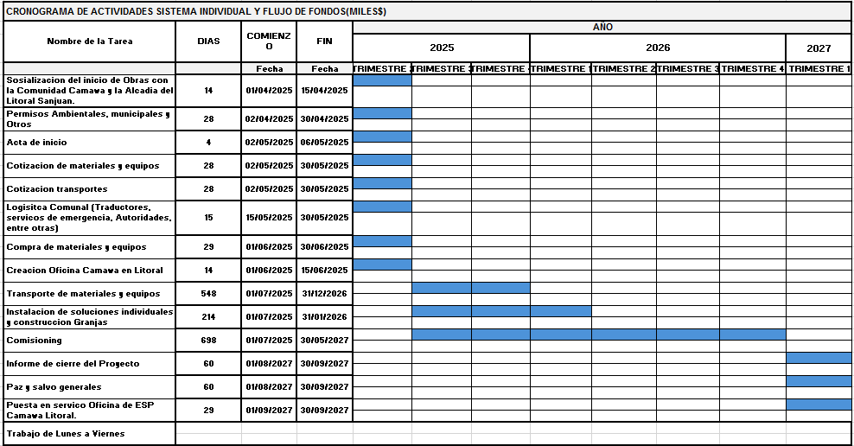

**Fuente:** Emprendedores Group SAS

En la Figura 2 se encuentra el cronograma del proceso constructivo por unidad de solución de sistema solar fotovoltaico por vivienda. La figura 3 presenta el proceso constructivo de los sistemas solares comunitarios.

**Figura 2 CRONOGRAMA PROCESO CONSTRUCTIVO POR VIVIENDA INDIVIDUAL**



**Fuente**: Emprendedores Group SAS

**Figura 3 CRONOGRAMA PROCESO CONSTRUCTIVO COMUNITARIO GRANJAS**



**Fuente:** Emprendedores Group SAS

## ESTIMACION DE COSTOS CAPEX Y OPEX

El CAPEX del proyecto hace relación a la inversión inicial necesaria para desarrollar y poner en marcha las instalaciones solares fotovoltaicas individuales y comunitarias. Esto incluye todos los costos asociados con la adquisición de equipos y materiales, así como la construcción e instalación del sistema.

Dentro de los componentes que se incluyen en el CAPEX del proyecto, se encuentra todos los costos asociados a la adquisición de los paneles solares, inversores, baterías, equipos de comunicación y medición, estructuras de soporte de los paneles y granjas solares, gabinete de control individuales, casa de control granjas, sistema de cableado y puesta a tierra, así como los costos de su instalación y puesta en marcha.

En otras palabras el presupuesto de obra e interventoría que se detallará en el numeral 1.10.

**Tabla 1. CONSTRUCCIÓN DE 193 SSIFV INCLUIDO AIU-IMPUESTOS E INTERVENTORÍA**



**Fuente:** Emprendedores Group SAS

**Tabla 2. CONSTRUCCIÓN DE 4 GRANJAS SOLARES SSFV INCLUIDO AIU-IMPUESTOS E INTERVENTORÍA- 509 VIVIENDAS.**



**Fuente:** Emprendedores Group SAS

Por lo anterior el **CAPEX** del proyecto es: **$41.101.234.334**

**CAPEX DEL PROYECTO: $41.101.234.334**

• Es decir un valor de $45.960.649 por cada solución individual de vivienda.

• Para el caso de las Granjas solares $63.321865 por vivienda comunal.

El OPEX del proyecto corresponde a gastos operativos, se refiere a los costos recurrentes asociados con la operación y el mantenimiento del proyecto solar una vez que está en funcionamiento.

El OPEX incluye todos los gastos necesarios para mantener el sistema en condiciones óptimas a lo largo de su vida útil, se incluye los costos de administración (personal, seguros, costos de oficina), comercialización entre otros.

El **OPEX** es importante porque afecta la rentabilidad del proyecto a lo largo del tiempo, y una buena gestión de estos costos puede mejorar significativamente el

**OPEX DEL PROYECTO: $ 13.260.487.530** Durante los 10 primeros años

## PLAN DE CALIDAD DEL PROYECTO

Este Plan de Calidad será aplicado por la empresa contratista y sus subcontratistas, para el desarrollo del PROYECTO SOLAR FOTOVOLTAICO “ENERCAMAWA ESP” que contempla las actividades de suministro, instalación, puesta en servicio de 193 soluciones solares fotovoltaicas (SSIFV) individuales de 2,5 kWh día (9 Resguardos) y construcción, suministro, instalación, puesta en servicio cuatro (4) granjas solares para 509 viviendas, de los 5 resguardos: TIOCILIDIO 59 viviendas, UNION SAN JUAN –PTO GUADUALITO 51 viviendas, PICHIMA QUEBRADA 145 viviendas, BALSALITO 254 viviendas, para la Comunidad CAMAWA ubicada en el perímetro rural del municipio El Litoral Del San Juan – departamento del Chocó.

Para acceder a la zona del proyecto, solo existe una vía directa desde Buenaventura hasta el municipio de El Litoral Del San Juan, mediante transporte marítimo y fluvial. El trayecto tiene una distancia aproximada de 95 km y se realiza en lanchas rápidas en un tiempo estimado de tres horas. En embarcaciones de carga tipo planchón, el viaje dura entre ocho y nueve horas.

Desde el municipio El Litoral Del San Juan, el acceso a los distintos resguardos se realiza exclusivamente por vía fluvial a través del río San Juan. El resguardo más alejado, Playita Copoma, requiere un desplazamiento en lancha rápida de aproximadamente cuatro horas. Los demás resguardos se encuentran a una distancia promedio de una a dos horas desde el muelle principal del municipio.

Es importante considerar que las mareas tanto del océano Pacífico como del río San Juan pueden afectar significativamente los desplazamientos, especialmente en algunos resguardos donde el impacto es frecuente. No prever adecuadamente las condiciones del mareaje podría obligar a permanecer en un resguardo hasta el día siguiente. Además, por razones de seguridad, los traslados se realizan exclusivamente durante el día.

### OBJETO

El objeto del presente Plan de Calidad es definir la planificación general del Sistema de Gestión a emplear en el PROYECTO SOLAR FOTOVOLTAICO CAMAWA, para la ejecución del proyecto.

El Sistema de Gestión de Calidad del proyecto incluye las definiciones, lineamientos y procedimientos de gestión necesarios para la ejecución del alcance del proyecto, cumpliendo con los requerimientos establecidos en el contrato y de acuerdo con los lineamientos de la norma ISO 9001.

El control de calidad de las obras incluye:

• El control de recepción de productos

• El control de la ejecución

• El control de la obra terminada

Para ello, el director de la ejecución de la obra recopilará la documentación del control realizado, verificando que es conforme con lo establecido en el proyecto, sus anexos y modificaciones.

### ORGANIZACIÓN Y RESPONSABILIDAD DENTRO DEL PROYECTO

Los principales roles y responsabilidades en obra para el PROYECTO SOLAR FOTOVOLTAICO CAMAWA, son:

#### Gerente del Proyecto.

Asegurará que las responsabilidades y autoridades estén definidas y que sean comunicadas dentro de la organización y al contratante.

El Gerente del Proyecto asume el compromiso sobre el sistema de gestión de la calidad y sobre el presente plan de calidad, asegurando la disponibilidad de recursos adecuados, llevando a cabo su seguimiento, tomando acciones sobre los eventuales desvíos.

Es responsable frente al contratante durante la ejecución del proyecto, por incidentes de tipo HSE, reclamos y manejo de contratos.

Es responsable por gestionar el proceso de ejecución del proyecto de acuerdo con el contrato y planes establecidos.

Es responsable de asegurar la provisión de todos los recursos necesarios para cumplir en tiempo y forma con los suministros requeridos para la ejecución del proyecto.

Implementará todas las acciones necesarias para minimizar el riesgo de atrasos, desvíos o defectos en los suministros en la obra.

Asegurará que todos los suministros cuenten con la documentación de calidad requerida en el contrato.

#### Coordinador de Compras.

El responsable de compras y logística estará a cargo de:

Asegurar la provisión de todos los recursos necesarios para cumplir en tiempo y forma con los suministros requeridos para la ejecución del proyecto.

Implementar todas las acciones necesarias para minimizar el riesgo de atrasos, desvíos o defectos en los suministros en la obra.

Informar en etapa temprana al equipo del proyecto ante la detección de problemas para la toma de decisiones y acciones.

Debe asegurar que todos los suministros cuenten con la documentación de calidad requerida en el contrato.

Asegurar la recepción, almacenamiento y preservación de material y herramientas que ingresan al proyecto.

Consolidación de las remisiones y demás documentos que ingresan con el material al proyecto.

Asegurar la disponibilidad de herramientas y equipos para el correcto desarrollo de las actividades dentro del proyecto.

Implementación del inventario de materiales y equipos de obra

Generación de informes relacionados con la disponibilidad de materiales y equipos de obra.

#### Profesional HSEQ (Calidad y SST)

Es responsable por supervisar la correcta implementación del presente plan de calidad, reportando al Gerente del Proyecto cualquier desvío o incumplimiento y definiendo medidas de mitigación. Esto incluye:

Elaborar, junto con los Jefes de Obra/Supervisores de cada especialidad y Jefes de Seguridad y Salud en el Trabajo (SST) y Ambiental/Social, los procedimientos constructivos para cada actividad, incluyendo los formularios/listas de verificación y planes de control correspondientes.

Verificar el cumplimiento de los procedimientos y especificaciones durante la ejecución.

Consolidación de los documentos y registros que conforman el “Dossier” final de calidad, previa verificación del contenido de los mismos.

Hacer seguimiento al cierre de pendientes.

Realizar gestión para cierre de los reportes de no conformidades, así como asegurar que las acciones sean implementas y sean eficaces.

Asegurar el cumplimiento del Sistema de Gestión de SST y de las medidas definidas en el Plan de SST del proyecto, para el personal del contratista y subcontratistas.

Implementación del cronograma de actividades de SST del proyecto

Asegurar el cumplimiento por parte del personal del contratista y subcontratistas, de la normatividad de seguridad aplicable.

Asegurar la disponibilidad de evaluaciones de riesgos, ATS y permisos de trabajo, y la realización de charlas diarias/pre-tareas compartiendo su contenido.

Implementación efectiva de medidas correctivas y preventivas derivadas de incidentes y desvíos. Cumplimiento del Plan de Capacitación del personal en la obra.

Generación de informes y análisis de accidentes/incidentes personales y en obra.

#### Residentes (Civil, Eléctrico)

Cada residente de acuerdo con su especialidad es responsable de la correcta ejecución y control por parte del contratista y sus subcontratistas de todas las actividades comprendidas dentro del alcance del contrato, así como de toda la documentación asociada. Prestará especial atención a los planes de calidad, procedimientos, planes de control e inspección, planes de seguridad, planes de gestión ambiental, evaluaciones de riesgo, certificados de calibración, certificados de sistemas de gestión, evidencias de competencia del personal, certificados RETIE, etc.

Son responsables de ejecutar el cronograma y controlar su cumplimiento de forma periódica, haciendo especial énfasis en el cumplimiento de los hitos contractuales entre el contratante y contratista, tomando las acciones necesarias en caso de que exista un desvío de las actividades que pueda poner en riesgo el cumplimiento de uno de los hitos contractuales, desarrollando el plan de aceleración necesario.

Asegurarán el cumplimiento de los documentos de ingeniería, especificaciones, estudios previos, procedimientos, inspecciones/controles, alcance contractual, así como también las reglas del buen arte.

#### Profesional Socioambiental

Asegurar el cumplimiento del sistema de gestión ambiental y social del proyecto para el personal del contratista y subcontratistas.

Asegurar el cumplimiento por parte del contratista y subcontratistas de la normativa ambiental aplicable.

Asegurar la disponibilidad de evaluaciones de impacto ambiental, planes de mitigación/control, y la realización de charlas diarias/pre-tareas compartiendo su contenido.

Implementación efectiva de medidas correctivas y preventivas derivadas de incidentes y desvíos.

Cumplimiento del Plan de Capacitación del personal de la obra.

Generación de informes y análisis de accidentes ambientales en obra.

## CONTROL DE RECEPCIÓN DE LOS PRODUCTOS

El control de recepción tiene por objeto comprobar las características técnicas mínimas exigidas que deben reunir los productos, equipos y sistemas que se incorporen de forma permanente en la obra, así como sus condiciones de suministro, las garantías de calidad y el control de recepción.

Durante la construcción de las obras se realizarán los siguientes controles:

## CONTROL DE LA DOCUMENTACIÓN DE LOS SUMINISTROS

Los proveedores entregarán al constructor, quien los facilitará a su vez a la interventoría de la obra, los documentos de identificación de los productos exigidos por la normativa de obligado cumplimiento:

c Los documentos de origen, hoja de suministro y etiquetado

c Certificado de garantía del fabricante, firmado por persona física

c Certificados de conformidad del producto (RETIE)

### CONTROL MEDIANTE ENSAYOS

Para verificar el cumplimiento de las especificaciones técnicas del proyecto, se realizarán ensayos y pruebas sobre algunos productos; para determinar la cantidad de productos sobre los cuales se realizará los ensayos se aplicará la norma ISO 2859 "Procedimientos de muestreo para la inspección por atributos", que define las directrices para determinar el tamaño de muestra y los criterios de aceptación o rechazo de productos en base a inspecciones por atributos como la cantidad de defectos encontrados.

La norma ISO 2859 permite realizar una inspección de productos de manera eficiente y con un tamaño de muestra adecuado, evitando inspecciones exhaustivas que consuman recursos innecesarios, así como la reducción de tiempo y los costos asociados a la inspección de cada unidad, sin comprometer la calidad del producto final, brindando un enfoque sistemático y objetivo para evaluar la calidad de los productos, lo que aumenta la confiabilidad en los resultados obtenidos.1

Al aplicar la norma ISO 2859 para la cantidad de cada uno de los productos a utilizar en el proyecto, la muestra para un nivel de aceptación del 4% es la indicada en la Tabla 3.

**Tabla 3. TAMAÑO DE LA MUESTRA NORMA ISO2859**



**Fuente**: Norma ISO 2859 (ICONTEC, 2007)

### CRITERIO GENERAL DE NO ACEPTACIÓN DE UN PRODUCTO

El incumplimiento de alguna de las especificaciones de un producto, salvo demostración de que no suponga riesgo apreciable, tanto de las resistencias mecánicas como de la durabilidad será condición suficiente para la no aceptación del producto; siempre teniendo en cuenta la cantidad de rechazos de la muestra para rechazar en su totalidad el lote.

## PRESERVACIÓN DEL PRODUCTO

El proyecto contará con su propia zona de almacenamiento de materiales, en la cual todos los materiales estarán identificados, serán manipulados y almacenados correctamente asegurando condiciones de protección y embalaje, para asegurar que, durante su manipulación y almacenamiento, se mantiene la conformidad con los requisitos del producto.

## CONTROL EN LA RECEPCIÓN DE MATERIALES Y ELEMENTOS CONSTRUCTIVOS

Para la recepción de los materiales se debe realizar las mediciones y verificaciones, en cada una de las muestras definidas según lo indicado por la norma ISO 2859 y que corresponde a lo presentado en la Tabla 4.

1 NormasISO.org (2024) Recuperado de NormasISO.org: "Norma ISO 2859" en la categoría Ingeniería.

**Tabla 4. MEDICIONES Y VERIFICACIONES DE LOS PRODUCTOS**

|  |  |
| --- | --- |
| **MEDICIONES Y VERIFICACIONES** | |
| Elemento Medible | Valor |
| Inversor |  |
| Certificado RETIE |  |
| Potencia nominal |  |
| Voltaje de entrada Vin |  |
| Voltaje de salida Vout |  |
| Eficiencia |  |
| Paneles Solares |  |
| Certificado RETIE |  |
| Presenta roturas o manchas en cualquiera de sus elementos así  como falta de alineación en las células o burbujas en el encapsulante |  |
| Los marcos laterales serán de aluminio o acero inoxidable |  |
| Potencia pico Wp |  |
| Voltaje Voc |  |
| Corriente Isc |  |
| Temperatura del módulo |  |
| Corriente Imp |  |
| Baterías |  |
| Certificación RETIE |  |
| Voltaje nominal |  |
| Corriente CC |  |
| Temperatura |  |
| Gabinete y conductores |  |
| Puntos calientes (utilizar cámara termográfica) |  |

|  |  |
| --- | --- |
| Resistencia de aislamiento de los conductores para circuitos de fuente y salida de matrices FV |  |
| Verificar la polaridad correcta de CC |  |
| Cableado y protecciones |  |
| Certificado RETIE |  |
| Estructura soporte |  |
| La estructura está galvanizada en caliente |  |
| Toda la tornillería es galvanizada en caliente |  |
| Corresponde a las dimensiones indicadas en el diseño | |

**Fuente:** Elaboración propia

## CONTROL DE EJECUCIÓN

Durante la construcción, el contratista controlará la ejecución de cada unidad de obra verificando su replanteo, los materiales que se utilicen, la correcta ejecución y disposición de los elementos constructivos y de las instalaciones, así como las verificaciones y demás controles a realizar para comprobar su conformidad con lo indicado en el proyecto, la legislación aplicable, las normas de buena práctica constructiva y las instrucciones y/o recomendaciones de la interventoría de obra.

Todas las actividades de obra civil, eléctrica, montaje y puesta en marcha del SSF, se ejecutará de acuerdo con lo especificado en las instrucciones de trabajo correspondientes y contarán con su Plan de Control de Calidad.

La metodología de trabajo será difundida entre los miembros de cada cuadrilla, de modo que conozcan los lineamientos a seguir durante la realización de los trabajos.

Como mínimo, se contará con las siguientes instrucciones de trabajo (y sus correspondientes planes de control de calidad):

• IT Localización y replanteo

• IT Cimentaciones

• IT Instalación sistema puesta a tierra

• IT Montaje de estructura Granjas e Individuales

• IT Montaje de gabinetes y equipos

* IT construcción y dotación casas de control de las granjas

• IT Montaje de paneles fotovoltaicos en granjas y soportes individuales

* IT Tendido de redes eléctricas en resguardos con Granjas

• IT Conexionado de equipos y paneles

• IT Precomisionamiento y Comisionamiento/ Puesta en marcha

### Comunicaciones con el Cliente

Los mecanismos de comunicación que se tienen interna y externamente con los interesados en el proyecto y demás agentes se listan a continuación:

• **Comunicaciones con las comunidades**. Se desarrollarán procedimientos para la socialización, relacionamiento y comunicación con la Asociación Indígena CAMAWA y demás comunidades y actores sociales. En todas las reuniones se suscribirán Actas como constancia de entrega, socialización y demás actividades relacionadas con el desarrollo y cumplimiento de las obligaciones socioambientales del proyecto. Estas Actas serán archivadas en el SharePoint del proyecto, en la carpeta establecida para ello.

• **Comunicaciones externas del proyecto**. Se llevarán a cabo reuniones periódicas con los contratistas que intervienen en el proyecto, con el objeto de hacer seguimiento al cumplimiento del alcance y cronogramas establecidos contractualmente. También se identifican situaciones que deben ser resueltas y se toman las acciones correspondientes. De estas reuniones se generan Actas, las cuales serán archivadas en el SharePoint del proyecto, en la carpeta establecida para ello. Asimismo, se generan informes quincenales donde se reporta el avance del proyecto.

• **Comunicaciones internas del proyecto**. Se llevan a cabo reuniones periódicas del equipo del proyecto, en las que se incluyen interacciones con las autoridades indígenas CAMAWA cuando sea pertinente, con el objeto de hacer seguimiento al cumplimiento del alcance y cronograma, así como identificar situaciones que deben ser resueltas y tomar las acciones necesarias. De estas reuniones se generan Actas, las cuales serán archivadas en herramientas de almacenamiento y organización de datos (SharePoint) del proyecto, en la carpeta establecida para ello. También se generan informes quincenales donde se reporta el avance del proyecto, reflejando las actividades conjuntas con la comunidad CAMAWA.

### Responsables Comunicaciones / Matriz de Comunicaciones

Todas las comunicaciones emitidas durante el proyecto se realizan por, y serán direccionadas al Gerente del Proyecto (y a quien este indique) y se direccionarán a el/los responsables definidos en la reunión de lanzamiento del proyecto entre Contratante – Contratista.

En caso de ser necesario, en proyectos que intervienen muchos interlocutores, dichas definiciones quedarán establecidas en una Matriz de Comunicaciones, definiendo los contactos por especialidad y por tipo de comunicación, a ser elaborada en forma conjunta por el contratante y el gerente del proyecto del contratista.

### Reuniones

Reunión de lanzamiento. Al inicio del proyecto se realizará una reunión de lanzamiento del proyecto.

Reuniones periódicas Contratante – Contratista – interventoría. Se realizarán las siguientes reuniones:

Reunión semanal de ingeniería los martes con el interventor y el contratante.

Reunión quincenal donde se presenta el informe gerencial

Se mantendrán reuniones de coordinación, al menos, previo a cada hito relevante de la ejecución de obra con representantes del contratante, con el objetivo de hacer seguimiento al cumplimiento del alcance y cronograma, así como identificar situaciones que deben ser resueltas y tomar las acciones del caso. La frecuencia y contenido de éstas, será la definida por el contratante, de acuerdo con su necesidad. De estas reuniones se realizan actas, las cuales serán archivadas en el SharePoint del proyecto, en la carpeta establecido para ello.

Reuniones extraordinarias Contratante – Contratista. Cuando sea necesario, se citará a reunión extraordinaria de mutuo acuerdo entre las partes.

Reuniones internas del contratista. Se mantendrán reuniones semanales internas

del contratista, lideradas por el Gerente del Proyecto, de manera de asegurar el cumplimiento de los requisitos y plazos del cliente.

De todas las reuniones realizadas, se mantendrán minutas en las que se asignarán responsabilidades y se definirán acciones a ejecutar. Paralelamente, se realiza el seguimiento y verificación de la implementación de planes de acción previstos en reuniones anteriores.

### Dossier de Calidad

Se realizará un libro final con la información generada durante el proyecto, que contendrá de manera enunciativa, más no limitativa lo siguiente:

c Plan de Calidad

c Instrucciones de trabajo y planes de control de calidad

c Registros elaborados durante toda la fase de construcción definidos en los planes de control de calidad

c Certificados de calidad de los materiales

c Certificados RETIE de los materiales

c Informes de ensayos de laboratorio

c Informes de pruebas de verificación a la recepción de los materiales

c Copias de los certificados de calibración de los equipos de medida

c No conformidades generadas por la interventoría o el contratante, con su respectivo cierre

c Informes enviados a la interventoría y/o contratante

c Oficios y/o correspondencia surgida durante la ejecución del contrato

c Listado de pendientes

Todos los documentos del Dossier de calidad, deberán ser copias legibles y fácilmente reproducibles y se presentarán con un índice.

## PLAN DE COMISIONAMIENTO

La Puesta en Marcha (Comisionamiento) es el proceso en dónde comienza la operación del sistema fotovoltaico por primera vez. Es el momento en dónde formalmente se transfieren las responsabilidades del sistema al operador del sistema y marca el proceso donde se completa en su totalidad el contrato de instalación y se formaliza el control de calidad de la instalación.

Este proceso garantiza que el sistema se instaló correctamente según diseño, es seguro y tiene un rendimiento óptimo.

La puesta en marcha de sistemas fotovoltaicos sigue requisitos similares a cualquier instalación eléctrica, lo que implica observaciones visuales, pruebas y mediciones para verificar la seguridad al igual que la calidad de la instalación de acuerdo con los planes, códigos estándares aplicables, para verificar que el funcionamiento y el rendimiento del sistema sean adecuados.

En los numerales siguientes se describirá los pasos o procedimiento de puesta en marcha del “SISTEMA SOLAR FOTOVOLTAICO CAMAWA”, que se debe cumplir no solo para el rendimiento del sistema fotovoltaico sino también para la vida útil de los equipos, la seguridad del personal, el rendimiento de la inversión y las garantías.

La Tabla 5 presenta el check list de verificación de cada uno de los componentes del sistema solar fotovoltaico instalado, debe ser diligenciado por personal idóneo ya sea de la interventoría o de un tercero. Se debe cumplir en su totalidad cada uno de los ítems que conforman el checklist; si quedan pendientes es necesario realizar una nueva visita de verificación.

**Tabla 5. CHECK LIST DE COMISIONAMIENTO**

|  |  |  |  |  |
| --- | --- | --- | --- | --- |
| **DATOS GENERALES DE LA INSTALACIÓN** | | | | |
| Beneficiario de la Instalación |  | Departamento | |  |
| Resguardo/ Sector Rural |  | Municipio |  | |
| Fecha instalación |  | Coordenadas instalación | Latitud: |  |
| Longitud: |  |
| Empresa Instaladora |  | | | |
| Domicilio comercial |  | | | |
| Nombre del instalador |  | Matrícula profesional | |  |

|  |  |  |  |  |  |  |
| --- | --- | --- | --- | --- | --- | --- |
| CARACTERÍSTICAS DEL SISTEMA FOTOVOLTAICO | | | | | | |
| Componentes | | Marca | Modelo | No. de  serie | Cantidad | Capacidad por unidad |
| Paneles Solares | |  |  |  |  |  |
| Inversor/Regulador | |  |  |  |  |  |
| Baterías | |  |  |  |  |  |
| Puntos a Evaluar | No cumple | Cumple todos los req. | Cumple/  algunos requer. Pend | No aplica | Observaciones | |
| PANELES SOLARES | | | | | | |
| Orientación del arreglo PV |  |  |  |  |  | |
| Inclinación del arreglo PV |  |  |  |  |  | |
| Limpieza de módulos FV |  |  |  |  |  | |
| Celdas quemadas, dañadas o  quebradas. |  |  |  |  |  | |
| Todos los módulos conectados al  mismo MPPT con de la misma marca y modelo |  |  |  |  |  | |
| Ponchado de los conectores MC4 |  |  |  |  |  | |
| Los módulos en cada cadena  tienen la misma orientación e inclinación |  |  |  |  |  | |
| Voltaje de circuito abierto del  arreglo FV, Voc del arreglo FV es inferior a 600V |  |  |  |  |  | |
| ESTRUCTURA / ARREGLO | | | | | | |
| Se ha considerado la posibilidad de acumulación de agua |  |  |  |  |  | |
| No hay metales diferentes en  contacto con los marcos o soportes del sistema |  |  |  |  |  | |
| Las perforaciones están  debidamente galvanizadas y protegidas contra la corrosión |  |  |  |  |  | |
| Torque de tornillos es el adecuado |  |  |  |  |  | |
| CABLEADO, TUBERÍA Y PROTECCIONES | | | | | | |
| El cableado y los componentes fotovoltaicos están de acuerdo  con el diseño |  |  |  |  |  | |
| Todos los componentes están calificados para usarse con CD |  |  |  |  |  | |
| Se tiene capacidad de voltaje igual o mayor que el Voc del  arreglo FV |  |  |  |  |  | |

|  |  |  |  |  |  |
| --- | --- | --- | --- | --- | --- |
| Todos los equipos para exteriores son adecuados para las condiciones ambientales, al  menos con clasificación IP56 |  |  |  |  |  |
| La seguridad y la polaridad de todas las conexiones se han verificado antes de la puesta en  Marcha |  |  |  |  |  |
| Conexiones y conectores fotovoltaicos | | | | | |
| Se acoplan con conectores del mismo tipo y del mismo fabricante |  |  |  |  |  |
| Fusibles y portafusibles: Son de CD y tienen una tensión nominal igual o mayor que la tensión máxima determinada del arreglo  FV |  |  |  |  |  |
| CONEXIÓN A TIERRA | | | | | |
| Todos los marcos de módulos metálicos expuestos están conectados a tierra y unidos |  |  |  |  |  |
| Utilizan un acceso hecho a medida que proporciona conexiones a tierra o de unión, o arandelas penetrantes hechas a medida o equivalentes entre los módulos fotovoltaicos y el marco de montaje para la conexión de metales diferentes |  |  |  |  |  |
| Las terminales de cable estañado de los cables de puesta a tierra y de unión se fijan mediante pernos de acero inoxidable, arandelas y arandelas penetrantes a los marcos de aluminio |  |  |  |  |  |
| La conexión a tierra funcional del arreglo FV a tierra está en un solo punto, conecta a la terminal de tierra principal de la instalación eléctrica. |  |  |  |  |  |
| INVERSOR / REGULADOR Y BATERÍAS | | | | | |
| La capacidad del equipo es la adecuada para la configuración  de los paneles |  |  |  |  |  |

|  |  |  |  |  |  |
| --- | --- | --- | --- | --- | --- |
| La configuración en paralelo o serie entre inversores se encuentra bien establecida |  |  |  |  |  |
| Se encuentra correctamente montados los equipos sin que le afecte directamente la luz solar al  Mismo |  |  |  |  |  |
| El regulador integrado del inversor distribuye de manera adecuada la energía a las baterías |  |  |  |  |  |
| La conexión controlador de carga  - inversor se encuentra bien protegida y distribuida |  |  |  |  |  |
| La conexión controlador de carga  - batería se encuentra bien protegida y distribuida |  |  |  |  |  |
| SEÑALIZACIÓN Y ETIQUETADO | | | | | |
| Todos los letreros son suficientemente resistentes para su propósito, con materiales adecuados y fijados de manera apropiada para la ubicación con un tamaño de letra legible. |  |  |  |  |  |
| El arreglo de paneles fotovoltaicos y las cajas de conexión de strings FV cuentan con letrero de "ADVERTENCIA: VOLTAJE PELIGROSO DE CC" |  |  |  |  |  |
| Los dispositivos de desconexión están marcados con nombre o número de identificación de acuerdo con el diagrama de cableado del arreglo FV. |  |  |  |  |  |
| DOCUMENTACIÓN DEL SISTEMA SOLAR | | | | | |
| Se proporcionó el manual del usuario del sistema FV |  |  |  |  |  |
| Breve descripción de la función y operación del equipo instalado |  |  |  |  |  |
| Lista de equipos suministrados con número de serie |  |  |  |  |  |
| Lista de acciones a seguir en caso de una alarma de falla a tierra |  |  |  |  |  |

|  |  |  |  |  |  |
| --- | --- | --- | --- | --- | --- |
| Procedimiento de apagado y aislamiento para emergencias y mantenimiento, advertencias de seguridad eléctrica incluyendo "ADVERTENCIA: CC los corta circuitos del generador FV no des energizar el arreglo FV ni el  cableado del arreglo" |  |  |  |  |  |
| Diagrama de conexiones del  Sistema |  |  |  |  |  |
| Mantenimiento recomendado que incluye un procedimiento de mantenimiento y un cronograma. |  |  |  |  |  |
| Registro de puesta en marcha y lista de verificación de instalación, incluyendo el  resultado de pruebas |  |  |  |  |  |
| Certificado de conformidad del producto RETIE |  |  |  |  |  |
| Garantías de equipos y mano de obra |  |  |  |  |  |
| Documentación de los  fabricantes de equipos (hojas de datos, manuales, etc) |  |  |  |  |  |
| MEDICIONES Y VERIFICACIONES | | | | | |
| Elemento Medible | | | | Valor | |
| Inversor | | | |  | |
| Potencia nominal | | | |  | |
| Voltaje de entrada Vin | | | |  | |
| Voltaje de salida Vout | | | |  | |
| Eficiencia | | | |  | |
| Paneles Solares | | | |  | |
| Potencia pico Wp | | | |  | |
| Voltaje Voc | | | |  | |
| Corriente Isc | | | |  | |
| Temperatura del módulo | | | |  | |
| Corriente Imp | | | |  | |
| Baterías | | | |  | |
| Voltaje nominal | | | |  | |
| Corriente CC | | | |  | |
| Temperatura | | | |  | |
| Sistema de Puesta a Tierra | | | |  | |
| Resistencia a tierra (Ω) | | | |  | |
| Continuidad de los conductores de puesta a tierra en los circuitos CC | | | |  | |

|  |  |
| --- | --- |
| Gabinete y conductores |  |
| Puntos calientes (utilizar cámara termográfica) |  |
| Resistencia de aislamiento de los conductores para circuitos de fuente y salida de matrices FV |  |
| Verificar la polaridad correcta de CC |  |
| CONFORMIDAD Y VERIFICACIÓN DE FUNCIONAMIENTO | |
| Concluidas las pruebas y haber comprobado que todos los sistemas y elementos que forman parte del SSFV han funcionado correctamente durante un mínimo de 120 horas seguidas, sin interrupciones o paradas causadas por fallos o errores del sistema suministrado, se procede a firmar el Acta de Recepción de la Instalación.  Elaborado por: Revisado por: | |

**Fuente**: Elaboración propia

## PLAN DE COMPRAS

El objetivo principal del plan de compras, es dejar establecidas las actividades y secuencias que se deben realizar con los diferentes proveedores de bienes y servicios, así como también con los proveedores de materiales y repuestos que se solicitan en El proyecto SOLAR FOTOVOLTAICO CAMAWA, ya sea para evaluarlos, seleccionarlos, controlarlos en su desempeño para una mejor confiabilidad, evitando los diferentes problemas que se pueden ocasionar en la compra u obtención de los diferentes materiales solicitados.

Las normas establecidas se manejan para todos los proveedores que se requieran y que intervengan directamente en la calidad del producto, aplica también para las compras de insumos, materiales, instrumentos de medición, equipos, máquinas, herramientas, repuestos, para los servicios que en determinado momento se requieran (Ej.: Servicios de Mantenimiento, Calibración de equipos, entre otros).

### Responsables del Plan de Compras

El responsable del Plan de Compras y logística es el Coordinador de Compras como quedó establecido en el Plan de Calidad, junto con el Gerente del Proyecto y Gerente General de la empresa contratista.

### Definiciones

Para los diferentes parámetros que se manejan en este procedimiento hay que tener en cuenta los siguientes términos y definiciones:

* Selección: Elección de una persona (proveedor) o entre otras varias.
* Proveedor: Persona o entidad que suministra en un momento determinado alguna mercancía, producto o servicio que necesita el proyecto. La solicitud se realiza a través de una “Orden de Compra” y/o “Orden de Servicio” generada por el sistema contable del proyecto.
* Productos y materiales comprados: Son todos aquellos bienes y servicios que se

necesitan directa o indirectamente para la ejecución del proyecto.

* Cotización: Medio por el cual se analizan las condiciones técnicas de los productos o servicios, teniendo en cuenta la disponibilidad, garantía, asistencia técnica, valor y condiciones de pago.
* Orden de compra /servicio: Soporte mediante el cual se autoriza la compra de

suministros o prestación de servicios requeridos para el proyecto. Los contratos con empresas externas para la fabricación de equipos, ejecución de mantenimiento de equipos o ejecución de obras, se asimilan y reemplazan la orden de servicio y se emite cuando su costo es superior a $10.000.000.

* Solicitud de compra: Documento generado por el sistema contable del proyecto, por

medio del cual internamente se solicitan los diferentes equipos o materiales, es elaborado por el ingeniero residente, revisado por el Gerente del Proyecto y entregado al Coordinador de Compras.

* Evaluar: Calificar al proveedor de acuerdo al desempeño
* Proveedor único: Son aquellos proveedores que suministran equipos o repuestos importados o servicios exclusivos por ser los diseñadores de los equipos.

### Condiciones Específicas

La evaluación, reevaluación y selección de proveedores se realiza según lo indicado en la Tabla 6.

**Tabla 6. RESPONSABLES DE LA EVALUACIÓN DE PROVEEDORES**

|  |  |
| --- | --- |
| PROVEEDOR | RESPONSABLE |
| Materiales y Suministros | Coordinador de Compras |
| Prestación de Servicios | Gerente del Proyecto, Coordinador de Compras y  Gerente General. |
| Maquinaria y Equipos | Gerente del Proyecto, Coordinador de Compras y  Gerente General. |

**Fuente**: Elaboración propia

El directorio de proveedores seleccionados, lo realiza el Coordinador de Compras y se va complementando en la medida que haya nuevos proveedores.

Cada proveedor que afecte directamente la realización del producto cuenta con un archivo de registro de evaluación teniendo en cuenta los criterios dados.

Por medio del formato para la selección de proveedores se realiza la selección de los proveedores, este es analizado por el Gerente General, Gerente del proyecto y Coordinador de Compras, el cual contiene lo siguientes criterios de selección:

* Descuentos, se refiere a si el proveedor en la negociación disminuye el precio del producto o servicio.
* Atención al cliente, Se refiere a la forma a todo lo que involucra la atención por parte del proveedor.
* Localización geográfica, hace referencia a la ubicación o lugar en el que se encuentra el proveedor.
* Garantía, califica al proveedor por la seguridad que brida, si el producto o servicio falla o no es conforme, por el cambio o reparación del mismo.
* Precios, se refiere al precio ofrecido por el proveedor, si este se encuentra dentro de lo que se está buscando.

Teniendo en cuenta los anteriores criterios se realiza la evaluación respectiva calificando con Malo, Regular, Bueno y Excelente, según corresponda.

### EVALUACIÓN DE COTIZACIONES DE PROVEEDORES

La evaluación de las cotizaciones de los proveedores se realiza teniendo en cuenta los siguientes criterios de calificación:

* Calidad y cumplimiento en las especificaciones técnicas
* Tiempo de entrega del producto o servicio solicitado.
* Asesoría Técnica.
* Garantía.
* Atención al cliente.
* Precios.
* Descuentos.
* Condiciones de Pago.

### PROCESO DE COMPRA DE MATERIALES Y EQUIPOS

En la Figura 4 se presenta el flujograma que contiene el proceso de compra de materiales y equipos que se implementará durante la ejecución del proyecto.

### CRONOGRAMA DEL PLAN DE COMPRAS



1

* Definir especificaciones técnicas de compra
* Gerente del proyecto e Ingenieros Residentes

2

* Hacer cotizaciones a proveedores
* Coordinador de Compras

3

* Solicitar aclaraciones a cotizaciones
* Coordinador de Compras

4

* Evaluacion y calificacion de cotizaciones

•Gerente del proyecto, Coordinador de compras

* Aprobación por la Gerencia General

5

* Realizar Ordenes de Compra y de Transporte
* Coordinador de Compras

6

* Recepción de materiales
* Coordinador de Compras (seguir protocolo del plan de calidad)

**Fuente**: Elaboración propia

Figura 4. PROCESO DE COMPRA DE MATERIALES Y EQUIPOS

La Figura 5 presenta el cronograma del plan de compras que garantiza el cumplimiento en la ejecución del contrato.

**Figura 5. CRONOGRAMA ACTIVIDADES DE CONTRATACIÓN Y COMPRA**



**Fuente:** Emprendedores Group SAS

## PLAN DE MANEJO AMBIENTAL

El plan de manejo ambiental para la ejecución del proyecto “PROYECTO SOLAR FOTOVOLTAICO CAMAWA, se realiza con el fin de prevenir, mitigar, compensar y controlar el impacto ambiental negativo que generará la ejecución de estos trabajos en el área de influencia y sus habitantes.

En el presente documento se realiza una descripción general del proyecto a ejecutar, y se exponen los lineamientos básicos para el desarrollo del plan propuesto para la minimización de los efectos negativos que genere el proyecto en el medio ambiente de la zona de influencia, teniendo en cuenta la Guía de manejo ambiental para el sector de la construcción, los términos de referencia citados por OIM y la legislación ambiental vigente.

### OBJETIVO

* + Definir los posibles impactos que pueda tener el proyecto en las áreas de influencia de este proyecto
  + Establecer los procedimientos que conformen la metodología a aplicar para prevenir, mitigar, compensar y controlar el impacto ambiental que ocasione la ejecución del proyecto

### ACTIVIDADES A EJECUTAR

Las obras a ejecutar por parte del contratista seleccionado incluyen el montaje y suministro de materiales e instalación de las soluciones solares fotovoltaicas individuales para cada casa campesina, las actividades a realizar se indican en la Tabla 7.

**Tabla 7. ACTIVIDADES A REALIZAR EN EL PROYECTO**



**Fuente:** Elaboración Propia

### Marco Normativo Ambiental

**Ley 99 de 1993:** Establece la organización del Sistema Nacional Ambiental (SINA) y sienta las bases de la política ambiental en Colombia.

**Decreto 1076 de 2015:** Compila la normativa ambiental vigente en el país, incluyendo aspectos relacionados con licencias ambientales y gestión de recursos naturales.

* **Aguas y vertimientos:**

Decreto 1076 de 2015: Decreto Único Reglamentario del Sector Ambiente y Desarrollo Sostenible que compila y actualiza la normativa ambiental, incluyendo aspectos relacionados con el manejo de aguas y vertimientos.

**Resolución 631 de 2015**: Establece los parámetros y los valores límites máximos permisibles en los vertimientos puntuales a cuerpos de aguas superficiales y a los sistemas de alcantarillado público.

**Resolución 1256 de 2021**: Reglamenta el uso de las aguas residuales y adopta disposiciones para promover su reúso en diferentes actividades, en línea con la Estrategia Nacional de Economía Circular.

**Resolución 699 de 2021**: Modifica y actualiza aspectos relacionados con los permisos de vertimiento, especificando que solo requieren permiso las descargas de aguas residuales a cuerpos de aguas superficiales, marinas o al suelo.

* **Manejo de escombros, material reutilizable, materiales de construcción**

**Resolución 1257 de 2021**: Modifica la Resolución 0472 de 2017 y establece lineamientos para la gestión integral de Residuos de Construcción y Demolición (RCD). Esta resolución enfatiza la necesidad de planes de manejo que promuevan la reducción, reutilización y reciclaje de los RCD, minimizando su impacto ambiental.

**Resolución 0932 de 2015**: Modifica y adiciona la Resolución 01115 de 2012, actualizando los lineamientos para el manejo de RCD y fortaleciendo las estrategias de aprovechamiento y disposición final adecuada de estos materiales

* **Transporte**

**Decreto 1609 2002**. Mediante el cual reglamenta el manejo y transporte terrestre automotor de mercancías peligrosas por carretera.

.

**Resolución 45005 de 2024**. Manual de señalización vial vigente del Ministerio de transporte.

**Decreto 769 de 2002**. Código nacional de tránsito terrestre.

**Decreto 1079 de 2015:** Este decreto unificó y compiló la normativa del sector transporte, incluyendo lo dispuesto en el Decreto 1609 de 2002 sobre el transporte de mercancías peligrosas.

* **Manejo de maquinaria, equipos y vehículos**

**Resolución 1111 de 2013**: Establece los límites máximos permisibles de emisión de contaminantes para vehículos automotores en circulación y adopta el procedimiento para la medición y control de dichas emisiones. Esta resolución derogó las anteriores relacionadas con emisiones de fuentes móviles.

**Resolución 4100 de 2004**: Define la tipología de los vehículos de transporte de carga en Colombia, estableciendo las categorías y especificaciones técnicas correspondientes.

**Resolución 541 de 1994:** Establece los procedimientos para el manejo, transporte y disposición de escombros y materiales de construcción, con el fin de prevenir impactos ambientales negativos.

* **Gestión de residuos eléctricos y electrónicos**

**Decreto 4741 de 2005**: Por el cual se reglamenta parcialmente la prevención y manejó de los residuos o desechos peligrosos generados en el marco de la gestión integral, incluido en el Decreto 1076 de 2015.

**Ley 1672 de 2013:** Establece los lineamientos para la política pública de gestión integral de los RAEE en el país. Define a los RAEE como residuos de manejo diferenciado y establece responsabilidades para productores, comercializadores, usuarios y gestores.

**Decreto 1076 de 2015:** Consolidó la normativa ambiental en Colombia y, en su Libro 2, Parte 2, Título 7A, regula la gestión integral de los RAEE. Este decreto establece los requisitos y condiciones para la recolección selectiva y gestión ambiental de estos residuos por parte de los productores.

**Decreto 284 de 2018:** Reglamenta la gestión integral de los RAEE, con el objetivo de prevenir y minimizar los impactos adversos al ambiente. Este decreto complementa y detalla las disposiciones establecidas en el Decreto 1076 de 2015.

**Resolución 0851 de 2022:** Expedida por el Ministerio de Ambiente y Desarrollo Sostenible, establece la clasificación nacional de los Aparatos Eléctricos y Electrónicos (AEE) y sus residuos. Además, instaura los lineamientos y requisitos de los sistemas de recolección y gestión de RAEE a cargo de los productores, así como las condiciones para la aceptación de los RAEE por parte de los comercializadores de AEE.

### Línea Base Ambiental

Como el municipio de El Litoral Del San Juan, en el departamento del Chocó, Colombia, se encuentra dentro de la cuenca hidrográfica del río San Juan, siendo de gran importancia ecológica y económica para la región y el país, de acuerdo a la Corporación Autónoma Regional para el Desarrollo Sostenible del Chocó (CODECHOCO, quien es la autoridad ambiental encargada de la gestión y planificación de las cuencas hidrográficas en el departamento, de acuerdo a lo consultado por fuentes de la entidad, el río San Juan no cuenta con un Plan de Ordenación y Manejo de la Cuenca Hidrográfica (POMCA).

Se verificó y validó la información existente en la Corporación Autónoma Regional del Choco CODECHOCO, donde se evidencia que, por la naturaleza del proyecto a ejecutar, no requiere de permisos licencia ambiental para el caso de las Soluciones Individuales. En cuanto a las Soluciones Comunitarias (Granjas solares), si requieren de Licencia Ambiental y su trámite tiene una duración aproximada de 4 a 5 meses. Además, los predios donde se construirán las granjas son zonas que no requieren tala o mayor adecuación del terreno, y están dentro del área del resguardo, no causando daños a los vecinos. Además, los métodos requeridos para la cimentación de la estructura de soporte de los paneles, la nivelación de los terrenos, intervención de la flora y fauna es mínima, las excavaciones para la instalación de las estructuras de las granjas se harán por el método de pilotaje. De acuerdo con dialogo con la Corporación CODECHOCO y planteándoles el alcance del proyecto, comentaron que se debe pasar la solicitud a la Corporación, ellos designan una visita técnica a los lugares de construcción y emiten el concepto de viabilidad o no de la ejecución del proyecto desde el punto de vista técnico-ambiental.

De acuerdo con lo anterior, se toma como base la aclaratoria de no requerimiento de licencia ambiental, las soluciones individuales y si requieren las Granjas Solares, no obstante la configuración de bajo impacto al medio ambiente que residen en las zonas conexas al proyecto, y motivados en los estudios realizados de forma anterior se tomará como principal indicación en el plan ambiental del Decreto 2811 de 1974 ( Código Nacional de los Recursos Naturales Renovables y de Protección al Medio Ambiente), buscando que las actividades se enmarquen en la minimización de impactos negativos al suelo y agua adyacente al proyecto y generando un adecuado tratamiento a los residuos sólidos que se generen del desarrollo de las actividades. Para la obtención de la licencia de las granjas solares se requiere seguir el siguiente procedimiento:

Para construir una granja solar de media hectárea, se requieren varios documentos y licencias. A continuación, te presento una lista de los más comunes:

**Documentos requeridos:**

1. *Permiso de construcción*: Otorgado por la municipalidad o gobierno local.

2. *Licencia ambiental*: Expedida por la autoridad ambiental correspondiente.

3. *Autorización de uso de suelo*: Emitida por la municipalidad o gobierno local.

4. *Permiso de conexión a la red eléctrica*: Otorgado por la empresa de distribución de energía eléctrica. No se requiere, pero la empresa de servicios públicos del Litoral debe certificar que no nos pegaremos a la red.

5. *Certificado de compatibilidad electromagnética*: Expedido por un laboratorio acreditado.

6. *Informe de impacto ambiental*: Elaborado por un consultor ambiental.

7. *Plan de emergencia y evacuación*: Aprobado por la autoridad correspondiente.

**Licencias y autorizaciones:**

1. *Licencia de generación de energía eléctrica*: Otorgada por la autoridad reguladora de energía.

2. *Autorización de operación*: Expedida por la autoridad reguladora de energía CREG.

3. *Registro de la granja solar*: En el registro de generación de energía eléctrica CREG.

4. *Autorización de conexión a la red de transmisión*: Otorgada por la empresa de transmisión de energía eléctrica.

**Documentos técnicos requeridos:**

1. *Proyecto de ingeniería*: Elaborado por un ingeniero registrado.

2. *Planos de construcción*: Aprobados por la municipalidad o gobierno local.

3. *Especificaciones técnicas*: De los equipos y materiales utilizados.

4. *Informe de pruebas y ensayos*: Realizados durante la construcción y puesta en marcha.

Es importante mencionar que los requisitos pueden variar dependiendo de la ubicación y las regulaciones locales. Es recomendable consultar con las autoridades correspondientes y con un asesor legal para asegurarse de cumplir con todos los requisitos necesarios.

**Procedimiento para tramite de las Licencias:**

1. Registrarse en la ventanilla integral de trámites en línea - VITAL
   1. Condiciones
   2. No debe presentar ningún soporte ya que la institución verificará que usted la cumpla. Seguir las instrucciones:

http://vital.anla.gov.co/SILPA_UT_PRE/Datospersonales.aspx?reg=registro

1. Solicitar pronunciamiento acerca de la exigibilidad del diagnóstico ambiental de alternativas para proyectos, obras o actividades relacionadas con el artículo 18 del Decreto 2140 del 2014.

*Solicitud por escrito: 1 Original(es)

Anotaciones adicionales: El oficio debe contener como mínimo la siguiente información respecto al proyecto, obra o actividad a desarrollar: objetivo, alcance, descripción y localización mediante coordenadas.

* Planos del proyecto, obra o actividad a desarrollar: 1 Original(es)

Anotaciones adicionales: Adjuntos a la solicitud. - Información detallada del proyecto

1. Radicar estudio de alternativas con base en los términos de referencia, de acuerdo con las condiciones específicas del proyecto, obra o actividad que pretende desarrollar, en caso de requerirse

*Estudio de Alternativas: 1 Fotocopia(s)

Anotaciones adicionales: Indicando: 1. Objetivo, alcance y descripción del proyecto, obra o actividad. 2. La descripción general de las alternativas de localización del proyecto, obra o actividad caracterizando ambientalmente el área de interés e identificando las áreas de manejo especial, así como también las características del entorno social y económico para cada alternativa presentada. 3. La información sobre la compatibilidad del proyecto con los usos del suelo establecidos en el Plan de Ordenamiento Territorial o su equivalente. Lo anterior, sin perjuicio de lo dispuesto en el Decreto 2201 de 2003, o la norma que lo modifique o sustituya. 4. La identificación y análisis comparativo de los potenciales riesgos y efectos sobre el medio ambiente; así como el uso y/o aprovechamiento de los recursos naturales requeridos para las diferentes alternativas estudiadas. 5. Identificación de las comunidades y de los mecanismos utilizados para informarles sobre el proyecto, obra o actividad. 6. Un análisis costo-beneficio ambiental de las alternativas. 7. Selección y justificación de la mejor alternativa. Los estudios ambientales se elaborarán con base en los términos de referencia que sean expedidos por el Ministerio de Ambiente y Desarrollo Sostenible. El solicitante deberá adaptarlos a las particularidades del proyecto, obra o actividad

(http://www.anla.gov.co/contenido/contenido.aspx?catID=144&conID=7915).

* Si se identifica con alguno de estos casos, adicionalmente debe:

En caso de que la autoridad ambiental determine la exigencia del diagnóstico ambiental de acuerdo a los proyectos contemplados en el artículo 18 del Decreto 2820 de 2010.

Adjuntar formulario de Actuaciones Ambientales

4. Reunir los documentos y cumplir las condiciones necesarias para realizar el trámite, en los casos en que no se requiera pronunciamiento sobre la exigibilidad del Diagnóstico Ambiental de Alternativas -DAA o una vez surtido el procedimiento anterior

*Formulario Único de Solicitud o Modificación de Licencia Ambiental

*Estudio de impacto ambiental: 1 Fotocopia(s)

Anotaciones adicionales: Los estudios ambientales se elaborarán con base en los términos de referencia que sean expedidos por el Ministerio de Ambiente y Desarrollo Sostenible. El solicitante deberá adaptarlos a las particularidades del proyecto, obra o actividad (http://www.anla.gov.co/contenido/contenido.aspx?catID=144&conID=7915).

*Plano que soporten el Estudio de Impacto Ambiental: 1 Fotocopia(s) Escala 1:25000 o escala de detalle inferior

Anotaciones adicionales: De conformidad con lo dispuesto en la Resolución 1415 de 2012, que modifica y actualiza el Modelo de Almacenamiento Geográfico (Geodatabase) o la que la sustituya, modifique o derogue.

*Costo estimado de inversión y operación del proyecto: 1 Fotocopia(s)

### Metodología del Plan Ambiental

Para la elaboración del Plan de Manejo ambiental es necesario realizar inicialmente un diagnóstico que identifique las posibilidades de impacto ambiental en el área de influencia teniendo en cuenta la localización del proyecto, el tipo de proyecto a ejecutar y las etapas establecidas dentro del mismo (EXCAVACIÓN). Una vez esclarecido esto, procede a identificarse las fichas ambientales a incluir dentro del plan; Cada una de estas fichas debe contener objetivos claros, impacto a controlar, descripción de las medidas a implementar, definición del control o monitoreo a realizar, responsable del monitoreo, y costos de su implementación. Para efectos de este documento se clasificarán las medidas en cuatro clases:

* Medidas de prevención y control
* Medidas de mitigación y rehabilitación
* Medidas de compensación
* Programas de medidas de contingencia

### Responsabilidad del Plan de Manejo Ambiental

La implementación del presente Plan de Manejo Ambiental es responsabilidad directa del representante legal del contratista, quien designará los profesionales idóneos para el debido

### Impactos Ambientales

* Identificación de Impactos Ambientales
* Contaminación del agua superficial.
* Contaminación del suelo.
* Cambio en la forma del suelo.
* Fuente de polvo y otros contaminantes
* Taponamiento en drenajes cuando se contaminen

### Medio Biótico

Al sustituir el uso de fuentes de energía contaminantes (como la leña o combustibles fósiles) con energía solar, se disminuye la deforestación y la degradación de hábitats causadas por la extracción de recursos naturales para obtener energía. Esto podría resultar en una menor alteración de los bosques tropicales, los manglares y otros ecosistemas clave de la cuenca.

Los sistemas fotovoltaicos son una fuente de energía limpia y renovable. Su implementación contribuiría a la reducción de la huella de carbono de la zona, ayudando a mitigar los efectos del cambio climático, lo que beneficia a la biodiversidad local a largo plazo.

Además, al ser una tecnología silenciosa y no invasiva, los paneles solares no generan emisiones contaminantes ni alteran directamente los hábitats naturales de las especies locales.

A medida que las comunidades adoptan energías renovables, podría haber un mayor interés y conciencia sobre la conservación de los recursos naturales, impulsando prácticas más sostenibles de manejo de la biodiversidad.

La construcción de infraestructuras (como paneles solares y líneas de transmisión) podría afectar de manera temporal el hábitat de algunas especies locales, especialmente si se requiere de la deforestación o la remoción de vegetación natural.

Esto podría ocasionar perturbaciones a la fauna local, en especial a especies que habitan en suelos o áreas cercanas a los sitios de instalación de los sistemas fotovoltaicos.

Si los sistemas fotovoltaicos se instalan de manera dispersa sin un adecuado planeamiento, podrían fragmentar los hábitats naturales y alterar las rutas migratorias de ciertas especies, particularmente de fauna que depende de grandes áreas de bosque.

Dependiendo del área seleccionada para la instalación, los paneles solares podrían desplazar ciertas especies de plantas que crecen en el suelo, alterando el equilibrio de las especies locales.

En zonas con alta biodiversidad y fauna endémica, como el Litoral del San Juan, la instalación de sistemas fotovoltaicos podría tener efectos indirectos en la fauna, como cambios en los patrones de alimentación y desplazamiento de animales.

### Medio socioeconómico

No sufre ninguna afectación, ya que es un zona rural selvática dispersa.

### Programas Plan de Manejo Ambiental

#### Programa de Prevención, Mitigación y Corrección

|  |  |  |  |  |  |  |  |  |
| --- | --- | --- | --- | --- | --- | --- | --- | --- |
| PROGRAMA DE MANEJO DE RESIDUOS SÓLIDOS Y EFLUENTES | | | | | | | FICHA: PMA - 01 | |
| Objetivo | | | | | | | | |
| Implementar un plan de monitoreo de los residuos sólidos para verificar las acciones realizadas, con relación al manejo de residuos sólidos generados por las actividades del proyecto. | | | | | | | | |
| Metas | | | | | | | | |
| * Verificar que el programa de manejo de residuos sólidos se cumpla tal cual está planteado. * Asegurar que se cumpla la política de 3R: Reducción, reuso y reciclaje. | | | | | | | | |
| Tipo de medida | | | | | | | | |
| Control | ✓ | Prevención | ✓ | Mitigación | ✓ | Compensación | | |
| Impactos a manejar | | | | | | | | |
| * Contaminación * Contaminación de cuerpos de agua superficiales y subterráneos. * Generación de vectores. * Generación de olores ofensivos. | | | | | |  |  | |
| Actividades de desarrollar | | | | | | | |

El seguimiento a la gestión sobre los residuos sólidos permite conocer las cantidades y la clase de residuos sólidos generados dentro del proyecto y las acciones que se llevan a cabo para su manejo, dentro de la política de gestión ambiental de la empresa.

Se espera que el mayor volumen de residuos generados sea reutilizado o entregado a gestores

externos para que los residuos puedan volver a entrar dentro de la cadena de consumo. En la respectiva ficha de manejo se establecieron acciones para el manejo de residuos sólidos, como lo es la separación en la fuente, clasificación de residuos, construcción de sistemas de almacenamiento temporal, transporte de residuos y disposición final.

Clasificación de residuos desde la fuente

El grupo de control ambiental del proyecto realizará las mediciones de volumen de residuos generados por tipo de residuos (cuarteos). Este procedimiento permite establecer porcentualmente la cantidad de residuos aprovechables o reciclables, orgánicos y ordinarios e inertes. Todos los puntos de recolección instalados en las áreas del proyecto serán identificados, lo cual permite conocer el volumen de producción de residuos en cada una de las áreas. Permanentemente se capacitará al personal de proyecto sobre la importancia de cumplir con las directrices de clasificación de residuos en las diferentes áreas, resaltando los beneficios ambientales e institucionales de ejecutar un buen proceso de clasificación de residuos con altos índices de aprovechamiento.

Almacenamiento temporal

Una vez iniciadas las obras se dispondrá un punto de acopio temporal en la zona posterior de cada casa a intervenir, cuidando de no dejar escombros o material sobrante de excavación sin protección con plástico y señalización de peligro. Además, se instalará un punto ecológico para los demás residuos generados, y se realizará capacitación al personal acerca del correcto procedimiento de clasificación de residuos.

El profesional HSEQ verificará mensualmente el estado de los recipientes de almacenamiento temporal, así como el uso que es dado en cada una de las áreas donde se encuentran instalados. semestralmente se generará un reporte que será presentado a la dirección, sobre los avances en el comportamiento de los trabajadores hacia las actitudes de clasificación de residuos.

Semestralmente el equipo de gestión ambiental revisará las condiciones de almacenamiento de los residuos, así como las condiciones locativas del mismo para verificar que no se presenten filtraciones de agua o malos olores. Con estas revisiones también se busca verificar que los componentes susceptibles de degradarse sean generadores de vectores o malos olores. Este lugar debe contar con buena ventilación ya que la temperatura acelera los procesos de descomposición de la materia orgánica. En este cuarto el tiempo de almacenamiento de los residuos orgánicos debe ser el menor posible o de lo contrario se generarán vectores y malos olores.

Disposición final

|  |
| --- |
| Después de ejecutar todos los procesos de reciclaje, los residuos generados serán entregados para la disposición final a un tercero certificado, quienes se encargarán del proceso restante en un relleno sanitario autorizado. |
| Lugar de aplicación |
| El programa de monitoreo de residuos sólidos se ejecutará en las diversas instalaciones del proyecto, en el municipio del LITORAL SAN JUAN y su sector rural Territorio Indígena WOUNAAN- CAMAWA. |
| Responsables de la ejecución |
| Profesional Ambiental Auxiliar HSE |
| Indicadores de seguimiento, monitoreo y cumplimiento |

|  |  |  |  |  |
| --- | --- | --- | --- | --- |
| Indicador | Descripción del indicador | Tipo de indicador | Periodicidad evaluación | Registro de cumplimiento |
| Cantidad de residuos producidos  / cantidad de residuos reciclados  * 100 | Índice de aprovechamiento o: Valores por encima de 8 indican un buen aprovechamiento | Índice de aprovecha miento | Se presentará un informe sobre el índice aprovechamiento de residuos | Informe de pesaje de residuos |

#### Programa de Capacitación y Educación Ambiental

|  |  |  |
| --- | --- | --- |
| PROGRAMA DE CAPACITACIÓN Y EDUCACIÓN AMBIENTAL | | |
| OBJETIVO |  | |
| Llevar a cabo talleres o jornadas informativas para dar a conocer a la comunidad en general, las actividades propias del proyecto en el área de influencia directa los posibles impactos ambientales a generarse y las medidas de manejo ambiental planeadas para mitigar los controlarlos o prevenirlos. | | |
| METAS | | INDICADORES DE CUMPLIMIENTO |
| c Realizar el 100% de las capacitaciones propuestas para el periodo programado  c Dar respuesta oportuna (Dentro del periodo de ejecución) al 100% de las  inquietudes y solicitudes de la comunidad. | | |
| TIPO DE MEDIDA A EJECUTAR | | |

ACCIONES A TENER EN CUENTA

CONTROL PREVENCION MITIGACIÓN

La educación ambiental es la base de una buena gestión ambiental ya que facilita la planeación y la ejecución del manejo ambiental y posibilita la disminución de los efectos negativos que puede generar el proyecto desde la construcción y montaje del proyecto hasta su cierre y abandono.

Educación y sensibilización ambiental se realizarán capacitaciones y/o talleres de sensibilización socio ambiental en el área de influencia directa:

* La metodología de las capacitaciones Y/ O talleres se desarrollará de manera teórica y práctica con el apoyo de medios didácticos e ilustrativos de los temas por trabajar.
* Dado que es necesario que todos los trabajadores accedan al proceso de sensibilización ambiental se diseñará un taller tipo. En lo posible se desarrollarán prácticas en campo con asignación de responsabilidades específicas a los asistentes.

Temas:

-Sensibilización ambiental

-Normatividad ambiental aplicable al proyecto

Importancia de los recursos naturales renovables sobre el paisaje y sus funciones ecológicas de beneficio humano directo e indirecto.

Atención e información a la comunidad.

* Se dispondrá un sitio atención para brindar información a la comunidad relacionada con el proyecto, cuyo sitio será el campamento instalado en el área de influencia del proyecto.
* se debe responder a las quejas y reclamos de la comunidad dando la solución pertinente.

Contratación de mano de obra

* Se debe vincular principalmente a la población del área de influencia directa del proyecto
* inducción a todo el personal de la empresa sobre los programas del plan de manejo ambiental, panorama de riesgos e información sobre la empresa.
* El contratista garantizará a los trabajadores la atención médica integral, hospitalaria y demás prestaciones de ley, previo al ingreso a las actividades del personal sin excepción, debe estar vinculado a la ARL, EPS AFP, tal como lo establece el programa de higiene seguridad industrial y salud en el trabajo.
* Se dotará a los empleados
* Se dotará a los empleados con los implementos de seguridad industrial y se ofrecerá capacitación y asistencia técnica específica para los trabajadores.
* Participar en la organización de charlas con el personal idóneo, designados por la ARL, taller seminario sobre manejo ambiental, seguridad social, salud ocupacional, aspectos técnicos y otros temas de interés comunitario.

### Medidas para el Manejo Ambiental de los RAEE

|  |  |  |  |  |  |  |  |
| --- | --- | --- | --- | --- | --- | --- | --- |
| PROGRAMA DE MANEJO DE RESIDUOS DE APARATOS  ELECTRICOS Y ELECTRÓNICOS | | | | | | | FICHA: PMA - 03 |
| Objetivo | | | | | | | |
| Implementar un plan de monitoreo de los residuos de aparatos eléctricos y electrónicos para verificar las acciones realizadas, en relación al manejo de residuos sólidos generados por las actividades de operación  del proyecto. | | | | | | | |
| Metas | | | | | | | |
| * Ver * Asegurar que se cumpla la política de 3R: Reducción, re-uso y reciclaje y disposición final | | | | | | | |
| Tipo de medida | | | | | | | |
| Control | X | Prevención | X | Mitigación | X | Compensación | |
| Impactos a manejar | | | | | | | |
| * Contaminación   + Contaminación de cuerpos de agua superficiales y subterráneos.   + Contaminación del suelo   + Generación de olores ofensivos. | | | | | |  | |
| Actividades de desarrollar | | | | | | | |

1. Información sobre RAEE a las Comunidades

Capacitación a los usuarios de los SSFV en los temas relacionados con:

* + Actividades de mantenimiento a cargo del operador y correcto cuidado de los equipos de responsabilidad del usuario, a fin de prevenir la generación de RAEE y extensión de la vida útil de los aparatos eléctricos y electrónicos.
  + Medidas relacionadas con la correcta devolución de los sistemas y la gestión integral de los RAEE
  + Medidas para realizar una correcta separación en la fuente de los RAEE y no disponer estos junto con los demás residuos.
  + Prohibiciones para el despiece de equipos.

1. Recolección y almacenamiento temporal
   * Previo a la etapa de recolección, el operador deberá definir los mecanismos y procedimientos de recepción y/o recogida de los RAEE e informar a la comunidad beneficiarias sobre los mismos.
   * Los RAEEs deben almacenarse en un sitio techado, libre del acopio de los otros residuos generados (RESPEL).
   * Previo a la etapa de recolección, el operador deberá definir los mecanismos y procedimientos de recepción y/o recogida de los RAEE e informar a la comunidad beneficiarias sobre los mismos.
   * Los RAEEs deben almacenarse en un sitio techado, libre del acopio de los otros residuos

generados (RESPEL).

* + El almacenamiento, de ser posible debe efectuarse en sus empaques originales y sobre estibas a fin de evitar el contacto directo sobre el suelo, aislando el aparato de la humedad, para que no se produzcan lixiviados.
  + No se deben manipular y efectuar actividades de desensamble de piezas.
  + Al momento de entrada del aparato eléctrico o electrónico a la bodega de almacenamiento, se deberá registrar en una planilla sus características y fechas de ingreso y etiquetar los aparatos con el número consecutivo asignado.
  + Los RESPEL como son las baterías de los SSFV, se almacenarán temporalmente por un período máximo de 12 meses y deberán ser entregados para su transporte y disposición final a un gestor externo que cuente con las licencias y permisos ambientales requeridos para esta actividad, en cumplimiento de lo establecido en los artículos 2.2.6.1.1.1 y ss del Título 6 – RESIDUOS PELIGROSOS – del Decreto 1076 de 2015.

1. Transporte
   * El transporte de los RAEEs generados, deberá efectuarse conforme con lo señalado en los artículos 2.2.7A 4.1 – del Decreto 1076 de 2015 (Decreto 284 de 2018)
   * Se realizará garantizando la integridad de los mismos de forma que puedan darse las

condiciones para su posterior reutilización y reciclado, evitando su rotura, exceso de apilamiento, emisión de sustancias y pérdidas de materiales.

1. Aprovechamiento y Reciclaje
   * Estas actividades solo se podrán efectuar por parte de empresas que cuenten con los respectivos permisos y licencias, los cuales deberán ser verificados por el operador de los SSFV al momento para la entrega de los equipos.
   * El operador de los SSFV conservará copia de dichas licencias y permisos, con el fin de

informar a la autoridad ambiental sobre el procedimiento efectuado.

1. Disposición final
   * El operador de los SSFV no podrá realizar actividades de quema, enterramiento o disposición a cielo abierto de los RAEEs que resulten de los SFV a su cargo.
   * No se podrán disponer RAEE en forma de donación, cesión o venta a ninguna entidad o empresa que no cuente con los permisos o licencias que lo acrediten para el manejo integral de RAEE.

Es importante anotar, que los certificados, licencias, permisos y demás documentos que acrediten la

(s) empresas que realizó el transporte, aprovechamiento y/o disposición final de los RAEE deberán conservarse con el fin de que el operador de los sistemas reporte a la Autoridad Ambiental sobre la gestión efectuada.

|  |  |  |  |  |
| --- | --- | --- | --- | --- |
| Indicador | Descripción del indicador | Tipo de indicador | Periodicidad evaluación | Registro de cumplimiento |
| Cantidad de  RAEE | Índice de | Índice de aprovecha miento | Se presentará un | Informe de pesaje de residuos |
| producidos | aprovechamiento | informe sobre el |
| / cantidad de RAEE | o: Valores por | índice |
| reciclados | encima de 8 | aprovechamiento |
| * 100 | indican bien | de residuos |

La matriz ambiental del proyecto se puede observar en el Anexo 1

## PLAN DE RIESGOS

El plan de riesgo del proyecto permite identificar, evaluar y establecer estrategias para gestionar los riesgos potenciales que pueden afectar el desarrollo, la implementación y la operación del SSFV. Este plan es fundamental para asegurar que el proyecto se ejecute de manera eficiente, con calidad y dentro de los plazos y presupuestos establecidos.

El plan de riesgo incluye:

Identificación de riesgos: Donde se analizaron los posibles riesgos que pueden surgir,

como problemas técnicos, cambios en la normativa, fluctuaciones en los precios de los materiales, condiciones climáticas adversas, entre otros.

Evaluación de riesgos: Cada riesgo identificado se evalúo en términos de su probabilidad de ocurrencia y su impacto potencial en el proyecto. Esto ayuda a priorizar los riesgos que requieren atención inmediata.

Estrategias de mitigación: Se desarrollaron planes de acción para minimizar la

probabilidad de que ocurran los riesgos o para reducir su impacto si llegan a materializarse. Esto puede incluir la implementación de tecnologías específicas, la contratación de seguros, o la creación de planes de contingencia.

Monitoreo y revisión: El plan de riesgo es un documento vivo que se debe revisar y

actualizar regularmente a medida que avanza el proyecto y se identifican nuevos riesgos o cambian las circunstancias.

### CALIFICACIÓN DEL RIESGO

Para calificar el riesgo de la construcción del PROYECTO SOLAR FOTOVOLTAICO CAMAWA, se definieron los siguientes parámetros:

**Impacto.** Hace referencia al impacto que puede tener el riesgo identificado, sobre el proyecto. Puede ser insignificante menor, moderado, mayor o catastrófico. (Ver Tabla 8).

**Probabilidad**. Es la clasificación de la probabilidad que ocurra un riesgo. Se valoró teniendo en cuenta lo indicado en la Tabla 9.

**Tabla 8. VALORACIÓN DEL IMPACTO**

|  |  |  |  |  |  |  |
| --- | --- | --- | --- | --- | --- | --- |
| Calificación Cualitativa | | Obstruye la ejecución del contrato de manera intrascendente | Dificulta la ejecución del contrato de manera baja. Aplicando medidas mínimas se puede lobrar el objeto contractual | Afecta la ejecución del contrato sin alterar el beneficio para las partes. | Obstruye la ejecución del contrato sustancialmente pero aún así permite la consecución del objeto contractual | Perturba la ejecución del contrato de manera grave imposibilitando la consecución del objeto contractual |
| Calificación Monetaria | | Los sobrecostos no representan más del 1% del valor del  contrato | Los sobrecostos no representan más del 5% del valor del  contrato | Genera un impacto sobre el valor del contrato entre el 5%  y el 15% | Incrementa el valor del contrato entre el 15% y el 30% | Impacto sobre el valor del contrato en más del 30% |
| Categoría | Valoración | Insignificante | Menor | Moderado | Mayor | Catastrófico |
| 1 | 2 | 3 | 4 | 5 |

**Tabla 9. CLASIFICACIÓN DE LA PROBABILIDAD**

|  |  |  |
| --- | --- | --- |
|  | Categoría | Valoración |
| Probabilidad | Raro (puede ocurrir  excepcionalmente) | 1 |
| Improbable (puede ocurrir  ocasionalmente) | 2 |
| Posible (puede ocurrir en cualquier  momento futuro) | 3 |
| Probable (probablemente va a  ocurrir) | 4 |
| Casi cierto (ocurre en la mayoría de  circunstancias) | 5 |

Con la valoración del impacto y la clasificación de la probabilidad se categoriza el riesgo, como se indica en la Tabla 10.

**Tabla 10. CATEGORÍA DEL RIESGO**

|  |  |
| --- | --- |
| CATEGORIA DEL RIESGO | |
| Valoración del Riesgo | Categoría |
| 8, 9 Y 10 | Riesgo Extremo |
| 6 Y 7 | Riesgo Alto |
| 5 | Riesgo Medio |
| 2, 3 Y 4 | Riesgo Bajo |

Para la clasificación del riesgo se tiene en cuenta la suma de los valores dados al Impacto y a la Probabilidad de que ocurra, para establecer los valores indicados en la Tabla 11.

**Tabla 11. CLASIFICACIÓN DEL RIESGO**

|  |  |  |  |  |  |  |
| --- | --- | --- | --- | --- | --- | --- |
| CALIFICACION DEL RIESGO | | | | | | |
| IMPACTO | | Insignificante | Menor valor | Moderado | Mayor valor | Catastrófico |
| PROBABILIDAD DE QUE OCURRA | VALOR | 1 | 2 | 3 | 4 | 5 |
| : RARO (puede ocurrir excepcionalmente) | 1 | 2 | 3 | 4 | 5 | 6 |
| IMPROBABLE (puede ocurrir ocasionalmente) | 2 | 3 | 4 | 5 | 6 | 7 |
| POSIBLE (puede ocurrir en  cualquier momento futuro) | 3 | 4 | 5 | 6 | 7 | 8 |
| PROBABLE (probablemente va a ocurrir) | 4 | 5 | 6 | 7 | 8 | 9 |
| CASI CIERTO (ocurre en la  mayoría de las circunstancias) | 5 | 6 | 7 | 8 | 9 | 10 |

En la Tabla 12 se presenta la matriz de riesgos del Proyecto Solar Fotovoltaico CAMAWA

# Tabla 12. MATRIZ DE RIESGOS DEL PROYECTO

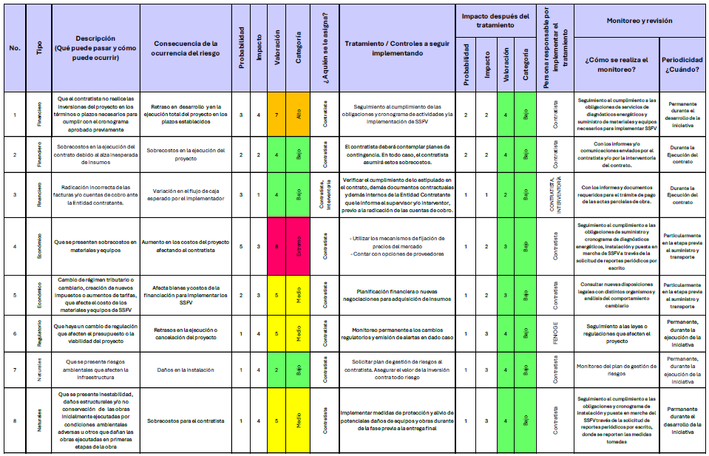

Anexo 2 - Matriz de riesgos

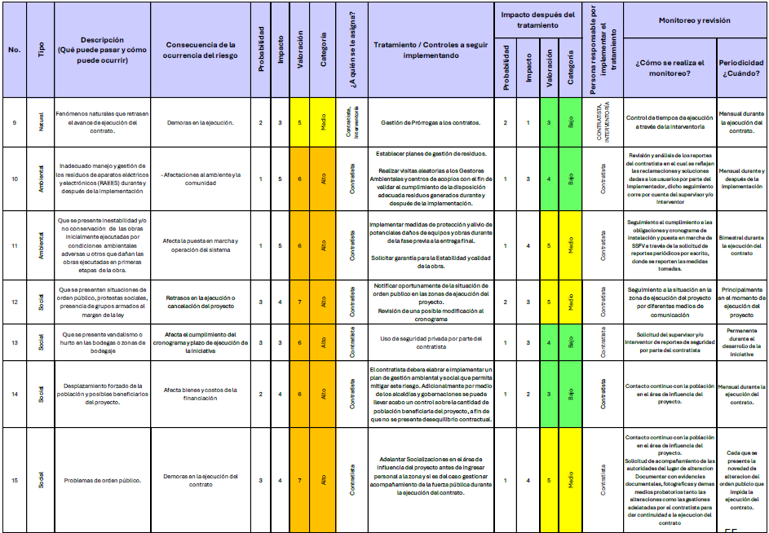

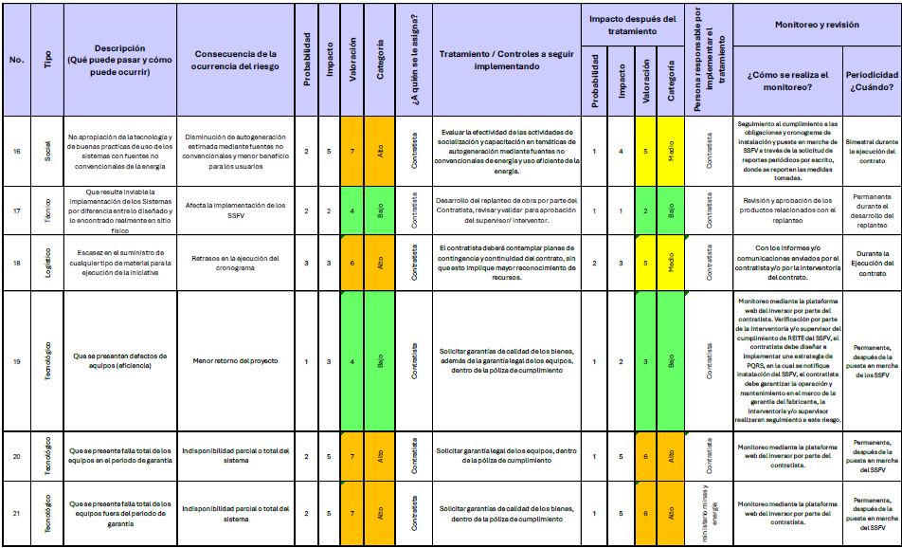

## PLAN DE MANTENIMIENTO

La operación y mantenimiento para este tipo de instalaciones (SSFV aisladas) se concibe y desarrolla dentro de la idea de que este SSF tenga una tasa de retorno pronta, que su eficiencia sea técnica y económica, que garantice un servicio confiable, continuo y cumpla el objetivo de que más familias vulnerables aprovechen este recurso y que el objetivo central de evitar o disminuir afectaciones al ambiente y la disminución de los costos a los usuarios se cumplan.

Los principales componentes de un plan de mantenimiento son el mantenimiento, preventivo, correctivo y predictivo.

En este documento, se intentará dar algunas recomendaciones en particular para este sistema fotovoltaico que se diseña para beneficiar a la Comunidad CAMAWA en el sur del Chocó, ya que este sistema tiene particularidades, su ubicación, su dispersión, por tanto estas recomendaciones no pretenden ser un manual para todas las instalaciones fotovoltaicas. En la Figura 6 se presenta la clasificación de un plan de mantenimiento.

**Figura 6. CLASIFICACIÓN DEL PLAN DE MANTENIMIENTO**

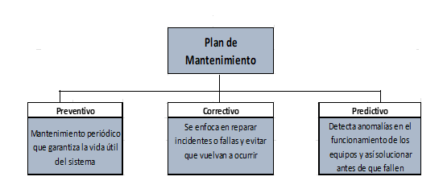

**Fuente:** Elaboración propia.

### Mantenimiento Preventivo

El mantenimiento preventivo busca evitar o mitigar las consecuencias de fallas de los equipos y del SFV en general y, de esta manera, aumentar su disponibilidad, limitar los costos y aumentar su vida útil. Los protocolos de mantenimiento preventivo dependen del sistema, tamaño, diseño y entorno. Las condiciones ambientales que afectan el mantenimiento incluyen: humedad, gradientes térmicos altos, hojas y ramas de árboles y plantas cercanas, presencia de aves, altos índices de radiación ultravioleta, vientos fuertes, emisiones o polvo causado por movimiento de tierra o humos de las estufas de las casas, ya que la mayoría utiliza la leña como combustible.

#### Programa de Mantenimiento Preventivo

El plan de mantenimiento es el conjunto de tareas necesarias que se deben llevar a cabo antes de que ocurra un fallo y precisamente con la intención de evitarlo.

Para elaborar el Plan de Mantenimiento Preventivo existen tres formas básicas de realizarlo, es decir, de determinar las tareas preventivas que deben hacerse de forma periódica en ella:

* Basarse en las instrucciones de los fabricantes de los diversos equipos.
* Basarse en protocolos de mantenimiento por tipo de equipo.
* Basarse en el análisis de fallos potenciales de la instalación.

Plan de mantenimiento basado en instrucciones de fabricantes

Los fabricantes de los equipos del SSFV debe especificar las actividades de mantenimiento requeridas por lo equipos, principales puntos de falla y tiempo estimado de ocurrencia, así como elementos para su mantenimiento, herramientas, equipos y procedimiento para ello.

Elaborar el plan de mantenimiento basados en la guía o instrucciones entregadas por el proveedor, asegura las garantías de los equipos.

Plan de mantenimiento basado en protocolo genérico por tipo de equipo

Es un listado de tareas que se deben realizar en los equipos, indistintamente de su fabricante, se debe realizar protocolos de mantenimiento genéricos, elaborar listas de los equipos a mantener, agrupar las tareas por frecuencia y especialidad, determinar la duración estimada de la realización de la tarea, si se requiere o no un permiso especial o si el equipo debe estar parado o en marcha para realizar la tarea de mantenimiento.

Plan de mantenimiento basado en el análisis de fallos potenciales de la instalación

Es un listado de tareas que se deben realizar en los equipos, de acuerdo con la experiencia por fallos o daños anteriores que pueden evitarse.

Para el Plan de Mantenimiento Preventivo del SSFV, se realizará una mezcla de los tres tipos e iniciando con la elaboración de la lista de los equipos que requieren mantenimiento.

Equipos para mantener:

* Paneles fotovoltaicos
* Inversores/regulador
* Baterías
* Medidores de corriente

#### Tareas de Mantenimiento Preventivo

Son las tareas de mantenimiento preventivo que se deben realizar a cada uno de los equipos que conforman el SSFV y se consignaran en los protocolos de mantenimiento.

El registro de todas las actividades y/o tareas de mantenimiento, se deben con el fin de realizar la trazabilidad de las actividades, fecha de ejecución, elementos y/o materiales utilizados y personales que lo realizó.

Se debe llevar control de la efectividad y eficiencia de las estrategias de mantenimiento, para realizar los respetivos indicadores.

Los protocolos de mantenimiento preventivo son un documento dinámico y se debe retroalimentar continuamente con la aparición de nuevos modos de falla asociadas a las fallas funcionales, así consecuentemente irán apareciendo o desapareciendo tareas del plan de mantenimiento o variando la frecuencia de esta.

son:

1. Mantenimiento Preventivo de Módulos Fotovoltaico

Las principales tareas para realizar en el mantenimiento preventivo de los módulos FV

Limpieza

La acumulación de polvo y suciedad en los paneles FV, al igual que objetos como hojas, polen, papeles, excrementos de animales, ramas de árboles o polución como humos, reduce o anula la producción de energía en las células FV. La acumulación de polvo y otros elementos, como los anteriormente descritos, permiten la aparición de puntos calientes, que pueden provocar daños en los paneles.

El intervalo recomendado de limpieza se realizará durante los meses de mayor generación y con una frecuencia de 2 veces al año.

Antes de la limpieza es necesario considerar algunas precauciones de seguridad:

* + Leer las instrucciones de limpieza del fabricante del módulo
  + Tomar todas las medidas de seguridad necesarias (EPP, andamio en caso de sistemas en altura)
  + No se debe caminar sobre los módulos FV, no solo daña los módulos, además se corre el riesgo de resbalar. Se recomienda usar bastones telescópicos no conductores y mangueras para alcanzar los módulos FV.
  + Confirmar que no hay módulos rotos. Nunca rociar agua sobre módulos dañados.
  + Identificar zonas de riesgo que podrían ser muy resbaladizas al caerles agua.
  + Planificar hacia dónde va a escurrir el agua (presencia de drenajes) y en caso de usar productos químicos, recoger el agua usada.
  + Verificar la temperatura del módulo. Evitar diferencias de temperatura entre el agua y el módulo, es decir, no usar agua muy fría sobre un módulo caliente y viceversa. Grandes diferencias de temperatura podrían ocasionar la fractura del vidrio. Preferentemente realizar cuando existe poca diferencia. Privilegiar la limpieza temprano por la mañana o al final del día.
  + No usar agua destilada.
  + Usar agua pobre en cal (no alcalina).
  + Verificar que el agua utilizada no tiene sales en demasía o componentes que dejen rastros sobre el vidrio de los módulos.
  + De manera general, se recomienda usar cantidades abundantes de agua (sin detergentes o disolventes) y un utensilio de limpieza de cerdas suave, por ejemplo, una esponja, una tela o algodón. Es preferible agua desionizada para evitar manchas. Se debe procurar no cepillar o limpiar con instrumentos rígidos o metálicos, como una espátula, para evitar rayar la superficie. Esto es especialmente importante cuando el módulo tiene capa antirreflejo sobre la superficie del vidrio.
  + No usar agua a presión. Se recomienda una presión de 50 a 70 libras por pulgada cuadrada (psi).

Efecto de sombras. Para un buen rendimiento de los módulos FV se debe evitar que

objetos en el entorno produzcan sombra sobre ellos. La sombra no sólo disminuye la generación de energía, sino que también puede ocasionar que los módulos FV se sobrecalienten, acortando su vida útil.

La inspección visual frecuente de la instalación es una tarea recomendable. Esta actividad consiste en una revisión visual para identificar objetos y en caso necesario buscar alternativas para mitigar la sombra, tal como la poda de árboles u otro elemento que provoque este efecto, si es posible.

Análisis de Infrarrojos. La termografía o el análisis de infrarrojos (IR) es una técnica de medición no destructiva, que proporciona de forma rápida y en tiempo real, distribuciones bidimensionales de “características” térmicas de los módulos fotovoltaicos y de otros dispositivos eléctricos. Las mediciones se pueden realizar durante el funcionamiento normal tanto para módulos fotovoltaicos individuales, como para la exploración de sistemas completos.

1. Mantenimiento Preventivo de Inversores

los inversores requieren bajo nivel de mantenimiento. las actividades de mantenimiento consisten en verificar que el área de ubicación del inversor se mantenga limpia, seca, bien ventilada y que no sea atacada por insectos u otros animales; de ser así, se debe contactar a especialistas (Ej. representante del fabricante).

Una actividad que debe realizarse de manera regular es la verificación de la correcta ventilación del inversor (ventiladores, filtros, disipadores etc.) para que el sistema de refrigeración funcione adecuadamente. En caso de mal funcionamiento el inversor se sobrecalienta innecesariamente, lo que puede resultar en limitación de potencia temporal, significando una pérdida de rendimiento. Muchos inversores lo indican con una luz roja. Es importante seguir las instrucciones del fabricante, pues cualquier intervención indebida puede ocasionar la pérdida de garantía.

Los pasos para la limpieza del ventilador varían entre modelos y fabricantes y siempre debe ser efectuado por personal técnico calificado. Muchos fabricantes piden que se apague el sistema desde los interruptores de desconexión del lado CA y CC, y que se espere algunos minutos hasta que el capacitor interno se descargue antes de abrir el espacio que alberga el ventilador.

1. Mantenimiento Preventivo de Baterías

Las baterías de litio no necesitan mantenimiento especifico debido a que son módulos sellados, estos equipos deben mantenerse en interiores, fuera de condiciones extremas y adversas. (temperatura), y así podemos alargar su vida útil.

Para mantener las baterías en condiciones óptimas se debe tener en cuenta:

c Cargar completamente la batería.

c Desconectar el conector de la batería.

c Desconectar el sistema de batería (apagar el BMS).

c Cada dos o tres meses realizar una carga completa de refresco.

c Garantizar que todo lo referente a conexiones estén bien ajustadas.

1. Mantenimiento Preventivo de Estructura de Montaje

Durante el mantenimiento es importante verificar que la estructura está bien fijada. Por tanto, todos los tornillos y fijaciones deben revisarse regularmente. Igualmente es necesario revisar periódicamente los puntos de unión en busca de corrosiones químicas.

El Anexo 2 contiene la descripción de las principales actividades de mantenimiento preventivo que se sugieren tener en cuenta dentro de la operación y mantenimiento del SSFV del Proyecto CAMAWA.

E. Mantenimiento Preventivo de locación de la granja solar

Para mantener el área de terreno de la granja buenas condiciones óptimas se debe tener en cuenta:

* Drenajes de la locación destapados.
* Rocería de maleza y fumigación.
* Los cárcamos de cables drenados y en buen estado.
* La malla perimetral en buen estado.
* Señalización perimetral preventiva en buen estado.

.

### Mantenimiento Correctivo

El mantenimiento correctivo corresponde a todas las operaciones de reparación y/o sustitución de partes necesarias para asegurar que el sistema funcione correctamente durante su vida útil. Aunque el objetivo del mantenimiento preventivo es reducir la necesidad de reparaciones inesperadas, es importante conocer los procedimientos de éste para poder hacer frente a situaciones que requieran de acciones inmediatas, de tal forma que se reduzcan los costos asociados al tiempo de inactividad no planificado del sistema o la reducción en la generación.

Las fallas más comunes en los SFV se presentan en los inversores; razón por la cual el mantenimiento de los inversores representa el mayor porcentaje en costos (aproximadamente el 50% de los costos totales de mantenimiento de todo el SFV).

A. **Mantenimiento Correctivo de Módulos Fotovoltaicos**

Los módulos FV son la base de la generación de energía, por lo tanto, cualquier falla afecta el funcionamiento global del sistema. A continuación, se describen algunas de las principales causantes de fallas en los módulos FV:

Rotura del material cristalino células fotovoltaicas

Degradación del laminado: La función del laminado es proteger los componentes internos de los módulos del ingreso de humedad y contaminación, reforzar la estructura y servir de aislante eléctrico entre las celdas y los contactos. La degradación del laminado afecta no solo la intensidad de energía solar que ingresa a las celdas que se transforma en electricidad, sino que también puede desencadenar corrosión y así una serie de fallas internas.

Interconexión defectuosa: La corriente eléctrica circula a través de la celda FV por una red de conductores finos, que se unen en las barras de distribución (busbar). Entre las celdas la corriente fluye por las conexiones que están soldadas. Si las soldaduras no tienen un buen contacto, se puede generar un estrés mecánico y térmico. Una soldadura defectuosa significa una resistencia alta, que siempre está acompañado con temperaturas altas, lo que puede dañar hasta quemar el laminado y el folio de la parte posterior.

Las conexiones defectuosas también ocurren en o cerca de las cajas de conexión.

**Roturas y micro-roturas:** Pueden ser causadas por estrés mecánico o térmico sobre la celda durante la fabricación, transporte, instalación o por condiciones ambientales como viento o en algunos lugares nieve. Pueden ser causadas por estrés mecánico o térmico sobre la celda durante la fabricación, transporte, instalación o por condiciones ambientales como viento o en algunos lugares nieve. Es difícil evitar micro-roturas en las celdas finas de la actualidad.

**Puntos y celdas calientes (hot spots):** Ocurre cuando una de ella está cubierta y actúa como consumidor (disipando calor), alcanzando altas temperaturas. Las causantes principales son condiciones de sombra junto con la falla de un diodo bypass. Las celdas calientes ocurren cuando solo una parte de la celda permite el paso de corriente, a causa de roturas de la cela o cuando el contacto del colector de corriente falla.

**Scratchs o rayadura:** Se produce principalmente por la manipulación inadecuada de los paneles durante la etapa de instalación.

Cableado y conexiones: Se debe revisar el cableado que está expuesto a la intemperie regularmente para identificar roturas en el aislamiento, degradación por acción de rayos UV o cuarteamiento de la envolvente. Las conexiones “plug in” deben ser del mismo tipo y unirse correctamente. Es posible detectar conexiones defectuosas a través de un análisis termográfico en los casos que esto sea posible.

### Plan de Actuación y Niveles de Intervención

El plan de actuación por parte del personal de Operación y Mantenimiento (O&M) ante la aparición de una falla, se compone de 6 pasos que deben respetarse tanto en lo relativo a la secuencia como a las actividades asociadas a los mismos:

Localización y delimitación de la falla dentro del tiempo establecido por contrato.

1. Análisis de los datos registrados, prueba de plausibilidad y procesamiento del evento registrado.
2. Selección de las piezas de repuesto en el caso en el que sea necesaria una sustitución.
3. Reemplazo de la(s) pieza(s) defectuosa(s).
4. Control y supervisión de las medidas de reparación o sustitución.
5. Documentación y seguimiento de la falla en la siguiente visita.

Dependiendo del tipo de falla que se registre, se diferencian tres niveles de intervención posibles:

* 1. Nivel de intervención primario: Este nivel de intervención no requiere de la sustitución del componente para restaurar la funcionalidad del sistema afectado. En general, esta medida de mantenimiento correctivo sólo implica costos de mano de obra, pero no cambios de equipos.
  2. Nivel de intervención secundario: Este nivel de intervención requiere de la sustitución

del o los componentes de manera de restaurar la funcionalidad del sistema afectado. En general, esta medida de mantenimiento correctivo implica costos de mano de obra y de equipos.

Un ejemplo de este nivel de intervención puede ser un fallo en el inversor debido a un ventilador defectuoso. En el marco del mantenimiento correctivo se sustituirá el ventilador para restaurar la funcionalidad del inversor.

#### Tiempos de Reacción

La velocidad de actuación del equipo de O&M dependerá de los tiempos de reacción definidos por contrato y de la clasificación que cada fallo recibe en función de su impacto en la seguridad y rendimiento del sistema. Una clasificación típica podría ser la siguiente:

1. Clase I: fallo en el inversor tiempo de reacción inferior a 24 h.
2. Clase II: fallo en un string de paneles tiempo de reacción inferior a 24 h.
3. Clase III: módulo roto reparar en la siguiente visita

### Mantenimiento Predictivo

El mantenimiento predictivo (o basado en la condición) es la práctica de usar información en tiempo real para llevar a cabo medidas preventivas como limpieza, monitorización de la temperatura del inversor, o mantenimientos correctivos, anticipándose así a fallas o encontrándolas de manera temprana. Las medidas de mantenimiento que se activan por la condición son en gran medida las mismas que las de mantenimiento preventivo o correctivo. Su objetivo es disminuir la frecuencia de las medidas correctivas, reduciendo el impacto en los costos del mantenimiento correctivo. Por ejemplo, si una falla es detectada en el sistema de monitoreo, hay que tomar una decisión respecto a si la falla es tan grave como para realizar un mantenimiento.

En general, no evita el mantenimiento preventivo, pero puede extender el periodo hasta la próxima visita y así reducir el tiempo fuera de operación y aumentar el rendimiento.

Las ventajas del mantenimiento predictivo son:

c Optimización de la seguridad y funcionalidad de los equipos y subsistemas a

c lo largo del ciclo vital de la planta.

c Anticipación de actividades de mantenimiento (tanto correctivas como

c preventivas).

c Retraso, eliminación y/o optimización de ciertas labores de mantenimiento.

c Reducción de tiempos de sustitución.

c Reducción de costos de sustitución (piezas de repuesto).

c Reducción de cotos de administración de activos

c Aumento de la disponibilidad, rendimiento y producción del SSFV

c Reducción de emergencias y actividades no contempladas.

Fundamental para esta labor de mantenimiento es el monitoreo de la instalación en tiempo real.

### Diagnósticos y Pruebas

La Tabla 13 fue elaborada por la Sociedad Alemana de Energía Solar (DGS) y el PI Photovoltaik Institut Berlín AG (Ministerio Federal de Medio Ambiente, Protección de la Naturaleza y Seguridad Nuclear, 2018), que muestra algunas de las fallas más comunes y las pruebas o medidas que se puede realizar para detectarlas. Cabe señalar que las fallas no siempre se comportan de la misma manera, por lo tanto, no siempre es posible utilizar las pruebas que a continuación se mencionan. Las pruebas que están marcadas con una “X” azul son particularmente convenientes de realizar y las pruebas marcadas con una “X” entre paréntesis deben ser aplicadas bajo ciertas condiciones. A menudo para detectar la falla es conveniente combinar varios métodos. Antes de arreglar la falla debe examinarse si aplican las garantías correspondientes a los equipos que presentaron la falla.



Tabla 11. Tipo de Fallas, Pruebas y Medidas - Plan de Mantenimiento

62



# Tabla 13. TIPO DE FALLAS, PRUEBAS Y MEDIDAS-PLANOS DE MANTENIMIENTO

|  |  |  |  |  |  |  |  |  |  |  |  |  |  |  |  |  |  |  |  |  |  |  |
| --- | --- | --- | --- | --- | --- | --- | --- | --- | --- | --- | --- | --- | --- | --- | --- | --- | --- | --- | --- | --- | --- | --- |
| INVERSOR | | | | | | | | | | | MODULO FOTOVOLTAICO FV | | | | | | | | | | Tipo de falla |  |
| Fallo en la Red, mala calidad | Ventilacion inadecuada | Funcionamiento del paro de emergencia | Identificacion de circuitos | Puesta a tierra de  la carcasa | Apagados incorrectos | Perdida de aislamiento | Ajuste de torques | Armonicos | Eficiencia del MPPT | Eficiencia de conversion | Degradacion | Scratches | Puntos calientes | Rotura y Microrotura  de celdas | Rotura de vidrio | Humedad | Contactos/Conexione s | Diodos bypass | Delaminacion | Ensuciamiento y sombras |  |
| x | x |  | x |  | (x) |  | x |  |  |  |  | x | x | x | x | x | x | x | x | x | Inspección visual |  |
|  |  |  |  |  |  |  |  |  |  | x |  | x |  | (x) |  | x |  | x | Multiester (V-Ω) |  |
|  |  |  |  |  |  |  |  |  |  |  |  |  |  | x |  | Medición de corrientes de operación |  |
|  |  |  |  |  |  | x |  |  |  |  |  | x |  |  | x | x |  |  |  |  | Medición de puesta a tierra |  |
|  |  |  |  |  |  |  |  |  |  | x | x | x | x | x |  | x | Medición de resistencia de aislamiento |  |
|  |  |  |  |  |  |  |  |  |  |  |  | x |  |  | Curva característica |  |
|  | x |  |  |  |  |  |  |  |  | (x) | x |  | x |  | x |  | x | x |  | x | Curva característica oscura |  |
|  |  |  | x |  |  |  |  |  | x |  |  | x |  | x | x |  | Termografía |  |
|  |  |  |  |  |  |  |  |  |  |  |  |  | x |  |  | x |  |  |  | Pruebas de continuidad |  |
| x |  |  |  |  | x |  |  |  | x |  | x |  |  |  |  | x |  | (x) | Electroluminiscencia |  |
|  |  |  |  |  |  | x |  |  |  |  |  |  | x |  | Análisis de datos del inversor / monitoreo |  |
| x |  | x |  |  | x |  |  | x | x | x |  | x |  | x |  | x | x |  | (x) | Análisis de la red CA |  |
|  |  |  |  |  |  |  |  |  |  |  |  | Análisis funcional |  |



Fuente. (DGS) (Ministerio Federal de Medio Ambiente, Protección de la Naturaleza y Seguridad Nuclear, 2018)

63



|  |  |  |  |  |  |  |  |  |  |  |  |  |  |  |  |  |  |  |
| --- | --- | --- | --- | --- | --- | --- | --- | --- | --- | --- | --- | --- | --- | --- | --- | --- | --- | --- |
| INSTALACION DE CORRIENTE CONTINUA | | | | | | | | | | | | | | | | | | Tipo de falla |
| Resistencia a tierra | Conexiones defectuosas | Aislamiento defectuoso, falla  a tierra | Cable defectuoso (rotura/corrosion) | Proteccion de sobretension defectuosa | Cortocircuito | Diodo de String | Radios de  curvatura | Sujecion adecuada  de los cables a la estructura | Proteccion de  cables frente a daños mecanicos | Proteccion de cables frente a | Identificacion de circuitos | Ajuste de torque de los terminales | Sellado de los | Puesta a tierra de  la carcasa | Limpieza de la caja de conexiones | Ventilacion de la caja de | Fusible defectuoso |
|  | x | x |  | x | x |  | x | x | x | x | x | x | x |  | x | x | x | Inspección visual |
| x | x | x |  | x | x | x |  |  |  |  |  |  |  |  |  |  | x | Multiester (V-Ω) |
|  | x |  | x |  |  | x |  |  |  |  |  |  |  |  |  |  | x | Medición de corrientes de operación |
| x |  |  |  |  |  |  |  |  |  |  |  |  |  |  |  |  |  | Medición de puesta a tierra |
|  |  | x |  |  | x |  |  |  | x |  |  |  |  |  |  |  |  | Medición de resistencia de aislamiento |
|  | x |  | x |  | x | x |  |  |  |  |  |  |  |  |  |  | x | Curva característica |
|  | x |  | x |  | x | x |  |  |  |  |  |  |  |  |  |  | x | Curva característica oscura |
|  | x |  | x |  | x | x |  |  |  |  |  |  |  |  |  |  | x | Termografía |
|  |  |  |  |  |  |  |  |  |  |  |  |  |  | x |  | x |  | Pruebas de continuidad |
|  |  |  |  |  |  |  |  |  |  |  |  |  |  |  |  |  |  | Electroluminiscencia |
|  | x | (x) | x |  | x | x |  |  |  |  |  |  |  |  |  |  | x | Análisis de datos del inversor / monitoreo |
|  |  |  |  |  |  |  |  |  |  |  |  |  |  |  |  |  |  | Análisis de la red CA |
|  | x |  |  |  | x | x |  |  |  |  |  |  |  |  |  |  | x | Análisis funcional |

## PRESUPUESTO DETALLADO POR COMPONENTE DE INGENIERIA

El presupuesto del proyecto está elaborado por capítulos que integra cada uno de los componentes de la ingeniería: componente eléctrico DC, componente eléctrico AC, componente civil, componente administrativo.

Los subtotales de cada componente son a costo directo, para dar un TOTAL COSTO DIRECTO, que se le adicional los Costos Indirectos (AIU) calculado y presentado en la Tabla 14, para un VALOR TOTAL DEL PRESUPUESTO DE OBRA al que es necesario adicionarle el valor de la interventoría para obtener el COSTO TOTAL DEL PROYECTO, como se presenta en la Tabla 15.

**Tabla 14. EL AIU CALCULADO ES DEL 29% DISCRIMINADO ASI:**



**Fuente:** Emprendedores Group SAS

El valor de la interventoría se calculó teniendo en cuenta el personal necesario para ejercer la supervisión y control de la ejecución del proyecto y se encuentra discriminado en la Tabla 15.

**Tabla 15. PROCESO COSTO TOTAL DEL PROYECTO**



**Fuente**: Emprendedores Group SAS

# Tabla 16. ANÁLISIS DEL AIU



**Fuente**: Emprendedores Group SAS



# Tabla 17. PRESUPUESTO DE INTERVENTORÍA

**Fuente.** Emprendedores Group SAS

## ANÁLISIS DE PRECIOS UNITARIOS

Los análisis de precios unitarios de cada uno de los ítems del presupuesto de obra se pueden mirar en el Anexo 3.

## ANALISIS DE MERCADO

Para establecer los precios de los materiales que conforman los análisis de precios unitarios, se realizó un análisis de precios del mercado con diferentes proveedores, tomándose el promedio de los precios.

El estudio de precios del mercado se puede observar en el Anexo 4.

## VENDOR LIST COMPONENTES PRINCIPALES (PANELES, INVERSORES, BATERÍAS)

**Tabla 18. VENDOR LIST DE LOS COMPONENTES PRINCIPALES**



**Fuente**. Emprendedores Group SAS

## INFORME DE LEVANTAMIENTO DEL TERRENO

Para el levantamiento de la información de cada familia y vivienda, se utilizó el formulario del Anexo 5, debido a las dificultades presentadas con la herramienta recomendada en el documento maestro (https://ee.kobotoolbox.org/x/cazm8v3l). Esta herramienta no reconoció los números del documento de identificación, la edad del encuestado ni el sistema de coordenadas en formato sexagesimal tomado con los instrumentos de georreferenciación GPS, lo que impidió continuar con el ingreso de la información.

Además, las condiciones del sector, caracterizado por su alta marginación y geografía selvática, dificultaron significativamente la recolección de los datos de la encuesta a través del aplicativo.

Durante el levantamiento de información en campo, se estructuraron los perfiles demográficos de los usuarios, su ubicación, el estado de la vivienda, la actividad económica y las necesidades energéticas de cada una de las viviendas.

#### Instrumento de Recolección de Datos

Se realizó un instrumento de encuesta basado en las preguntas que tiene el software

(https://ee.kobotoolbox.org/x/cazm8v3I).

La encuesta fue impresa y llevada al territorio de los 14 resguardos indígenas descritos con anterioridad, para recolectar la información sobre cada uno de los usuarios de manera física.

En el anexo Instrumento de recolección de datos, se presenta la encuesta en el Anexo 6.

#### Georreferenciación

Los asentamientos de la comunidad CAMAWA como asociación de cabildos del pueblo Wounaam del Pacífico en el municipio Litoral San Juan, se encuentra localizada en el bajo rio San Juan, sur del dpto. del Choco, con coordenadas geográficas 4°15.N y 77°22. W. Su hábitat se caracteriza por tener una baja densidad poblacional y difícil acceso.

El territorio de esta comunidad consta de más de 100.000 Hectáreas/1.000 Km2 dentro del municipio del Litoral del San Juan, municipio con una extensión de 3.755 Km2, y cuya cabecera municipal es Docordó. Este asentamiento de la comunidad está compuesto por 14 cabildos.

El proyecto está ubicado entre las siguientes coordenadas geográficas:

**Tabla 19. LISTADO RESGUARDOS CAMAWA LITORAL**

**SAN JUAN -CHOCÓ**

|  |  |
| --- | --- |
| **RESGUARDOS** | **COORDENADAS** |
| LOMA BRISA | 4°10'00.5"N -  77°23'04.4"O |
| PLAYITA COPOMA | 4°21'22.82"N -  76°56'4.21"O |
| LOMA ALTA | 4◦22’-53”N. –  77◦18’30” O |
| ISLA BELLO | 4°10'22.2"N -  77°22'42.4"O |
| UNION NEGRIA | 4°11'02.2"N -  77°22'29.8"O |
| UNION SAN JUAN | 4°13'56.3"N-  77°06'14.8"O |
| CHARPIER TORDO | 4°20'14.32"N –  77° 1'0.81"O |
| NUEVO PIRAZA | 4°13'12.86"N -  77° 6'43.48"O |
| PTO GUADUALITO | 4°13'14.4"N –  77°06'41.7"O |
| NUEVO PITALITO | 4°10'33.65"N –  77°14'20.55"O |
| TIBERIAS | 4◦22’63” N –  77◦19’49”O |
| TIOCILIDIO | 4°11'11.4"N -  77°26'18.2"O |
| PICHIMA QUEBRADA | 4◦23’25”N. –  77◦20’47” O |
| BALSALITO | 4◦15’05 N –  77◦21’43”O |

**Fuente**: Emprendedores Group SAS

**Figura 7. UBICACIÓN GEOADMINISTRATIVA COMUNIDAD INDÍGENA CAMAWA**

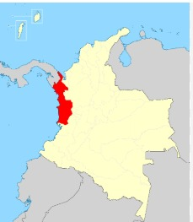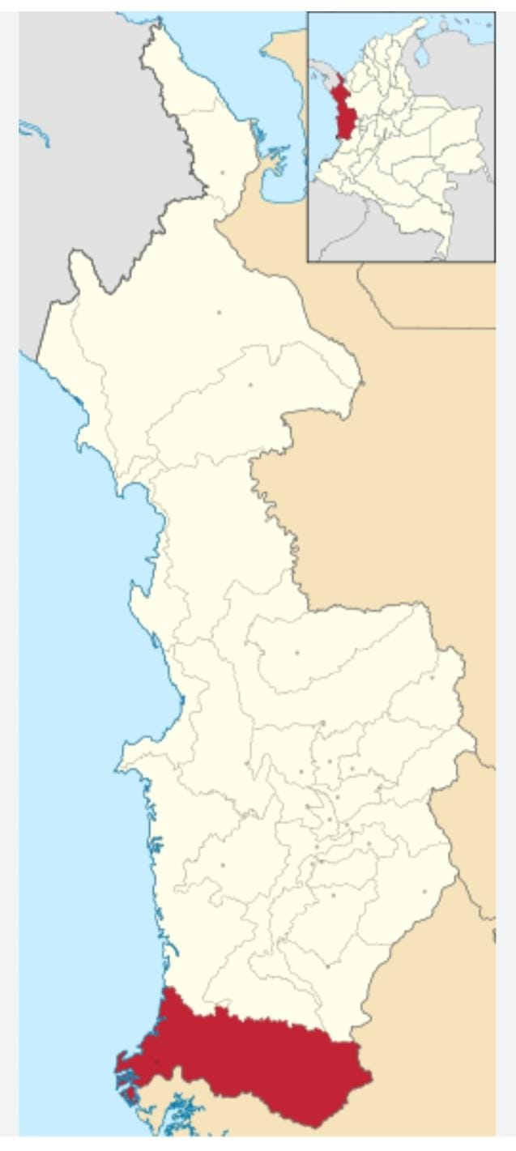

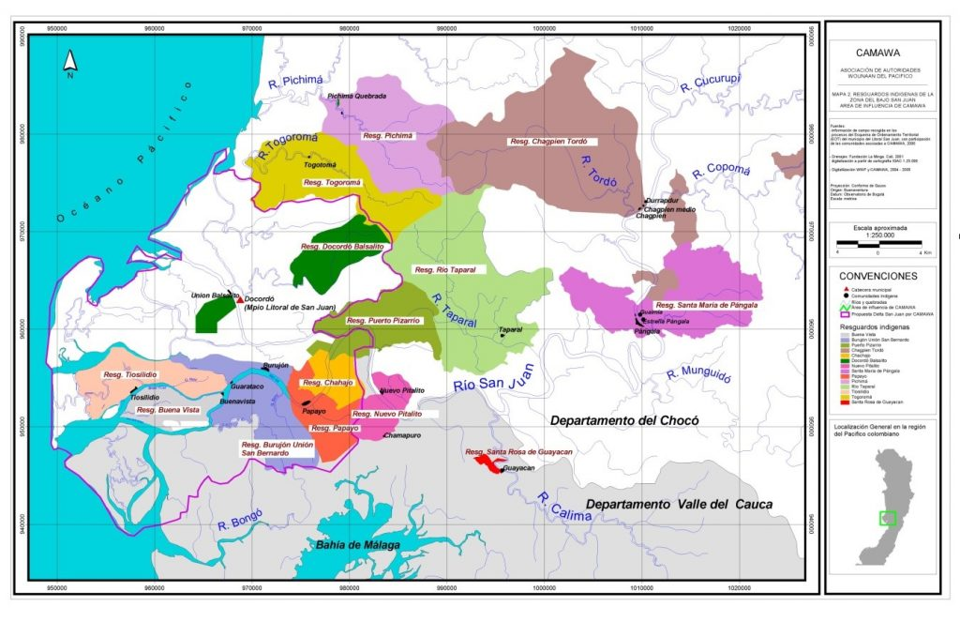

**Fuente:** Emprendedores Group SAS-Autoridad Indígena Camawa

**Figura 8. LOCALIZACIÓN RESGUARDOS CAMAWA EL LITORAL DEL SAN JUAN**

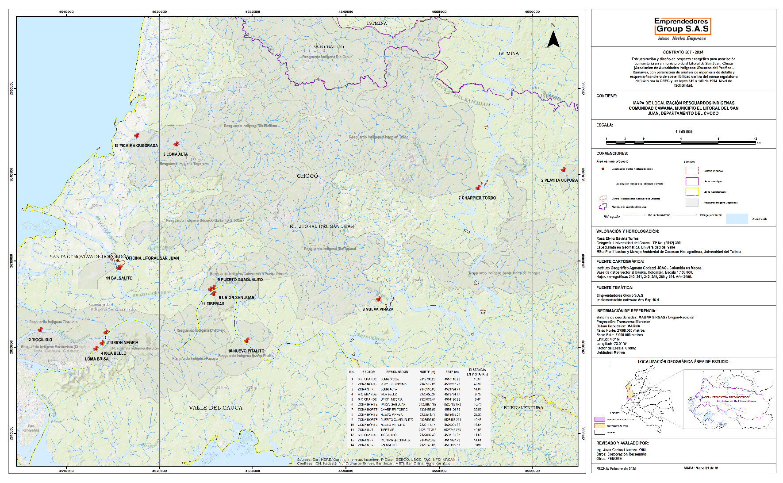

**Fuente**. Elaboración Emprendedores Group SAS

## PLANTEAMIENTO DEL PROBLEMA

La comunidad de CAMAWA tiene sus asentamientos desde las cuencas media y baja del rio San Juan, sur del Choco. Su hábitat se caracteriza por tener una baja densidad poblacional y difícil acceso. En razón a la distancia entre los resguardos, extensión y ubicación geográfica, el 88% **No cuenta con servicios públicos básicos disponibles (acueducto, aseo, alcantarillado y energía)**. Aproximadamente el 12% cuentan con suministro de energía de 2 a 3 horas en jornadas de la noche, con un generador ubicado en la caseta principal del resguardo, pero que se utiliza de forma irregular en razón a que son operados con combustibles fósiles (Diésel), de difícil adquisición y acceso en el área de los resguardos, además de la lejanía de los centros de abastecimiento principalmente Buenaventura (Valle) y Quibdó (Chocó), con distancias en recorrido marítimo y fluvial superiores a 3 horas y 4 horas respectivamente; además el servicio técnico para mantenimiento es inexistente porque la comunidad no cuenta con personal técnico calificado en el área de electricidad. En algunos resguardos que cuentan con esta facilidad, han durado hasta 4 años sin poder utilizar el servicio, principalmente por falta de personal calificado en la comunidad para dar el soporte de mantenimiento apropiado.

La comunidad Wounaan, como etnia y pueblo indígena, a pesar de conservar sus complejas creencias cosmogónicas, ha sido sometida a fuertes y constantes presiones que derivan en procesos de desculturación, poniendo en peligro la preservación de sus costumbres y esencias culturales. En esta zonas selvática se ha hecho permanente la desprotección de sus habitantes, por parte del Estado en materias de infraestructura, saneamiento básico y servicios públicos, entre otras necesidades básicas, cediendo espacios, en la identidad de sus territorios, frente a otras estructuras de poder a nivel territorial o grupos criminales que generan confinamiento y desplazamientos por acciones irregulares, además de la incapacidad institucional que no tiene elementos de apoyo a la preservación de sus derechos y valores culturales como comunidades vulnerables.

#### **PAROS ARMADOS Y DISPUTAS TERRITORIALES EN LAS CUENCAS DEL RIO SAN JUAN**

Desde la medianoche del martes 18 de febrero del 2025, el Ejército de Liberación Nacional (ELN) ha decretado un paro armado de 72 horas, paralizando la vida cotidiana de miles de habitantes.

Esta acción busca consolidar el control territorial del grupo insurgente en medio de una disputa con el Clan del Golfo y las Disidencias de las Farc, que también opera en la zona.

El paro armado implica amenazas directas contra cualquier persona que intente salir de su vivienda, incluso para actividades esenciales como buscar alimentos, asistir a clases o recibir atención médica.

La guerrilla justificó la medida en un comunicado, acusando al Ejército y al Clan del Golfo de actuar en connivencia para desestabilizar la región.

La violencia en el Chocó ha provocado el desplazamiento de más de 3.500 personas en los últimos días, según cifras reportadas por El País, de España. Además, más de doce mil habitantes permanecen confinados en sus comunidades, sin acceso a recursos básicos ni posibilidad de movilización.

La Defensoría del Pueblo alertó sobre la presencia de minas antipersona en áreas cercanas a caseríos y escuelas, lo que agrava aún más la situación de vulnerabilidad de la población.

El conflicto se concentra principalmente en la cuenca del río San Juan, un corredor estratégico para actividades ilícitas como el narcotráfico, la minería ilegal y el tráfico de madera. Los municipios más afectados incluyen Istmina, Medio San Juan, Nóvita, Sipí y Litoral de San Juan. En estas zonas, los enfrentamientos entre el ELN y el Clan del Golfo han dejado a comunidades enteras atrapadas en medio del fuego cruzado.

Ante la gravedad de la situación, la gobernación del Chocó, ha solicitado al Gobierno Nacional que declare el estado de conmoción interior en el departamento.

El paro armado del ELN es el noveno que se lleva a cabo en el Chocó en los últimos dos años. (Fuente: Defensoría del Pueblo).

## EMPRESA DE SERVICIOS PÚBLICOS ENERCAMAWA SAS

En julio de 2023 el FENOGE lanza la convocatoria de EN COMUNIDAD, el 6 de octubre del mismo año venció el plazo para postularse. Esta convocatoria estaba dirigida a: Comunidades Organizadas, JAC, Grupos Étnicos Indígenas, Comunidades Afrodescendientes, Raizales, Palenqueros, personas Naturales y jurídicas.

CAMAWA, como Asociación de Autoridades indígenas Wounaan del Pacífico Colombiano, dentro de la estructura propia, ejercen poder de la organización, gobierna, gestiona y controla socialmente la comunidad, lo anterior amparado en Decreto 2164 de 1995, art.2.

Como organización legal y sociopolítica de carácter especial, conformado por 15 resguardos indígenas Wounaan del Pacifico del Bajo San Juan y al poseer un título de propiedad colectiva que goza de las garantías de la propiedad privada, con un territorio y que se rigen como una organización autónoma amparada por el fuero indígena y su sistema normativo propio. (Decreto 2164 de 1995, Art.21.)

Es así que manifiestan interés de avanzar en sus proyectos de infraestructura y por tanto, adelantando gestión, logra articular un apoyo de carácter asistencial y técnico en una primera fase con EMPRENDEDORES GROUP SAS, se presentaron y postularon a la Convocatoria EN COMUNIDAD, con un PROYECTO DE SOLUCIONES FOTOVOLTAICAS PARA BRINDAR ALTERNATIVAS DE FUENTES DE ENERGIA RENOVABLE PARA LA COMUNIDAD CAMAWA, el cual ya estaban desarrollando su proyecto de alternativas energéticas en medio de la una crisis en el acceso a servicios públicos básicos y a la marginalidad de zona de litoral del Pacífico. Su proyecto fue seleccionado y desde finales del año 2023, se está en el proceso de hacer realidad ese objetivo de energías renovables.

En el marco del convenio VISP-285 (OIM-116231-001-2024) entre la Organización Internacional para las Migraciones (OIM) y el Fondo de Energías No Convencionales y Gestión Eficiente de la Energía (FENOGE), que tiene como objetivo “Aunar esfuerzos y capacidades técnicas, operativas, administrativas y financieras para el fortalecimiento en la estructuración y/o puesta en marcha de Empresas de Servicios Energéticos con participación de figuras de asociatividad comunitaria legalmente constituidas, para la prestación del servicio de energía y/o sus actividades complementarias, en el marco del Mecanismo Complementario de Financiación: Desarrollo Energético Comunitario, iniciativa del FENOGE.

### Metodología Aplicada Encuesta

La metodología empleada para la recopilación de datos fue de tipo **cuantitativo-descriptivo**, utilizando **encuestas estructuradas** como herramienta principal para la obtención de información relacionada con las características socioeconómicas, habitacionales y energéticas de los resguardos indígenas de la comunidad Wounaan-CAMAWÁ, ubicados en el Litoral San Juan, Chocó.

#### Técnicas de Recolección de Información

Se realizaron visitas de campo a los 14 resguardos, donde se aplicaron encuestas dirigidas a los jefes de hogar o miembros representativos de cada vivienda. Estas encuestas fueron diseñadas para capturar información detallada sobre las siguientes dimensiones:

### Datos de Localización y Contexto Habitacional

* + Registro de coordenadas geográficas para cada vivienda.
  + Identificación de la comunidad y ubicación específica (cabecera, centro poblado o rural disperso).

Caracterización de la Vivienda

* + Dimensiones de la vivienda: ancho, fondo, altura y número total de habitaciones.
  + Materiales de construcción del techo, paredes y piso.
  + Presencia de situaciones de riesgo como inundaciones o deslizamientos.

Acceso y Uso de Energía

-Fuentes de energía disponibles (generadores diésel Y sistemas solares).

Tipos de iluminación utilizados (bombillos incandescentes, ahorradores, LED, reflectores).

Identificación de bombillos para iluminación utilizada según fuente energética disponible.

Aparatos Eléctricos y Consumo Energético

Identificación de electrodomésticos presentes y su frecuencia de uso.

Intención de pago

Disposición a pagar por un servicio de energía eléctrica continuo y sostenible.

#### Procedimiento

* **Equipo de Trabajo**:  
  Las encuestas fueron realizadas por un equipo capacitado, que incluyó encuestadores locales para facilitar la comunicación y el entendimiento cultural.
* **Duración de la Encuesta**:  
  Cada encuesta tuvo una duración aproximada de **120 minutos**, incluyendo explicaciones previas sobre el objetivo del estudio y el consentimiento informado para el tratamiento de datos personales.

**Tabla 20. CUADRO ESTADÍSTICO DISPONIBILIDAD DE ENERGÍA**

|  |  |  |  |  |  |
| --- | --- | --- | --- | --- | --- |
| **Cuadro Estadístico con Disponibilidad de Energía** | | | | | |
| **Sector** | **Comunidad** | **Familias** | **Habitantes** | **Muestras** | **Disponibilidad de Energía** |
| **Río Grande** | Loma Brisa | 7 | 19 | 4 | No |
| Isla Bello | 15 | 98 | 4 | No |
| Unión Negría | 15 | 91 | 3 | No |
| Tiocilidio | 59 | 208 | 8 | No |
| **Zona Norte** | Playita Copoma | 8 | 32 | 4 | No |
| Unión San Juan | 18 | 106 | 5 | Sí (4 horas) |
| Charpier Tordo | 30 | 133 | 7 | No |
| Nuevo Piraza | 31 | 145 | 7 | No |
| Puerto Guadualito | 33 | 182 | 8 | No |
| Nuevo Pitalito | 37 | 50 | 15 | No |
| **Zona Sur** | Loma Alta | 9 | 44 | 2 | Sí (4 horas) |
| Tiberias | 40 | 169 | 6 | No |
| Pichima Quebrada | 145 | 621 | 18 | Sí (4 horas) |
| Balsalito | 254 | 1,074 | 25 | Sí (4 horas) |
| **Totales** |  | **701** | **2,972** | **116** |  |

**Fuente:** Emprendedores Group SAS

##### Análisis de porcentajes

**Resguardos con fuentes de Energía en operación :**

4 de 14 resguardos (28.6%) cuentan con energía disponible.

**Resguardos sin fuentes de Energía en operación:**

10 de 14 resguardos (71.4%) no tienen fuentes de energía en funcionamiento.

**Impacto Poblacional:**

Las comunidades con energía parcial (4 horas al dia) en una cobertura de 15 dias representan un total de 421 familias (60.1%) del total, lo que destaca la importancia de repotenciar y/o ampliar la cobertura con sistemas sostenibles con energía renovable fotovoltaica.

**Figura 9. REPRESENTACIÓN ESTADÍSTICA DISPONIBILIDAD DE ENERGÍA**

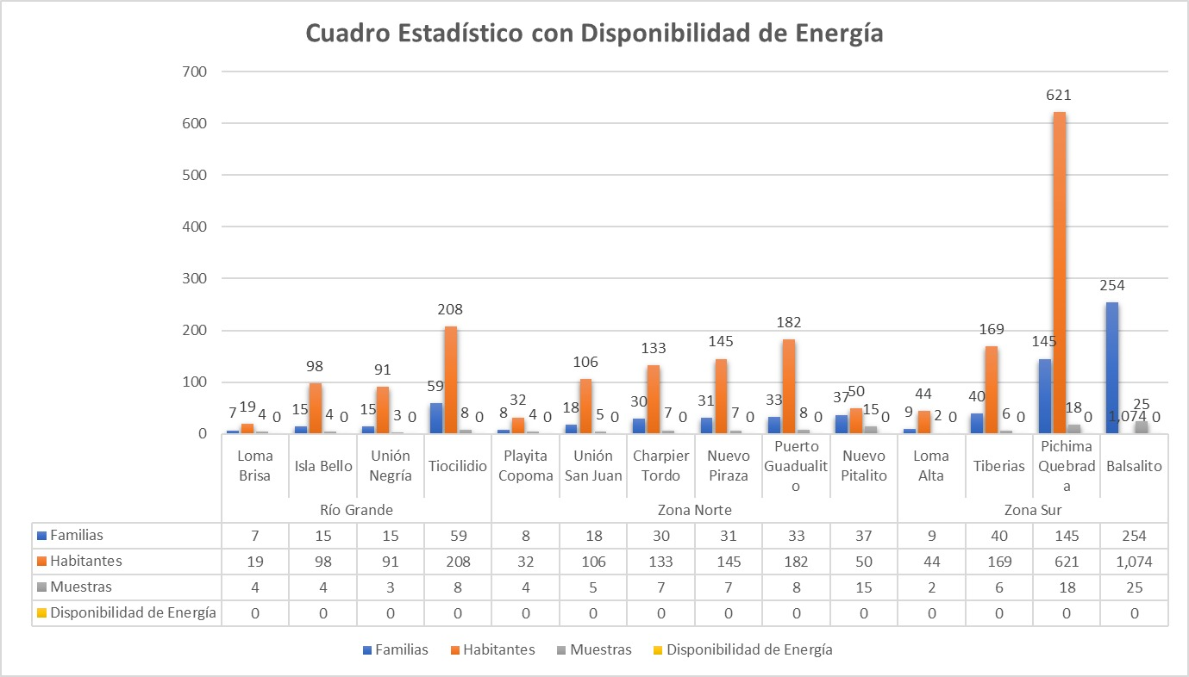

**Fuente:** Emprendedores Group SAS

## CARACTERIZACIÓN DE LAS VIVIENDAS

De acuerdo con la información tomada en el territorio se tiene las siguientes estadísticas:

* El 91% de las cubiertas de las viviendas tienen su estructura en teja de zinc o lámina, el 8% corresponden a teja de asbesto y el 1% a techo de material vegetal.
* El 100% de las viviendas corresponden a una típica vivienda tradicional indígena en tabla rústica, adaptada a las condiciones climáticas del Litoral Pacífico colombiano, donde la estructura está empotrada en palafitos, con acceso de entrada a través de escalera rústica y fachadas con balcón, hacen parte de la tipología de vivienda familiar.

Presenta las siguientes características:

* **Material de la estructura principal:** La vivienda está construida sobre una estructura elevada con pilotes de madera (palafitos), a una altura de 1.20 mt en promedio los cuales han sido adaptados en zonas de la ribera del río san Juan, donde existe alta pluviosidad y riesgo permanente de inundaciones. Esta disposición protege la vivienda de afectaciones por inundación, humedad y aguas acumuladas en el suelo.
* **Paredes:** Las paredes están hechas de madera rústica sin acabado fino, mostrando un diseño tradicional de autoconstrucción con recursos del entorno local.
* **Techo:** La cubierta predominante es techo de láminas metálica o zinc y en menor proporción techos en Eternit y material vegetal, en condiciones de total deterioro y con soportes de vigas muy rudimentarios en la mayoría de las viviendas.
* **Escalera:** Todas las viviendas cuentan con una escalera de acceso, bien sea de madera tallada o escaleras fabricadas con tabla o concreto que permiten pasar del nivel del suelo al nivel de las viviendas, que, al ser palafíticas, distan del suelo entre 0.50 a 2.5 metros. La escalera juega un papel importante ya que no todas las viviendas tienen formalmente marcado el lugar de acceso, siendo éste el elemento que indica por donde entrar y salir, convirtiéndose además en un punto de control. El acceso a la vivienda se realiza mediante una escalera de madera inclinada y de diseño básico, que conecta el nivel del suelo con el piso de la vivienda elevada.
* **Piso:** El piso también es de madera en tabla, elevado sobre los pilotes mencionados.
* **Ventilación:** Se identifican accesos a la vivienda (puertas y ventanas) abiertas generalmente sin vidrios ni cerramientos, permitiendo la circulación de aire natural para la ventilación. Este diseño es común en regiones de clima cálido y húmedo.
* **Iluminación:** La iluminación natural parece ser la fuente principal durante el día, aunque se observa una bombilla eléctrica visible, lo que indica la posible conexión a una fuente de energía (quizás limitada o intermitente).

**Imagen 1. ÁREA MENOR A 50 M2** **Imagen 2. ÁREA MENOR A 50 M2**

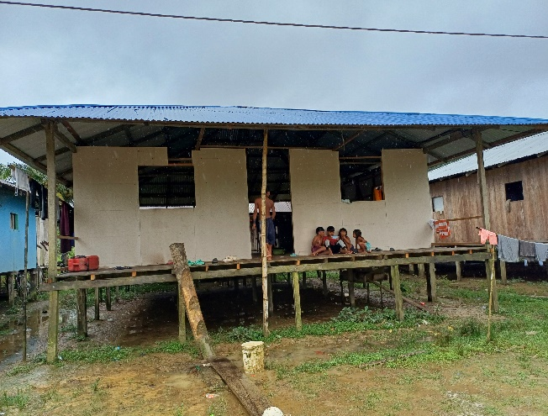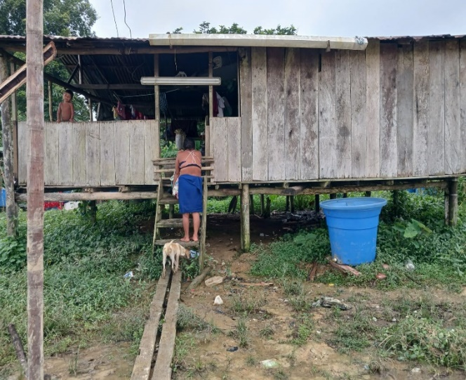

**Imagen 3. ÁREA 51 M2 A 80 M2**  **Imagen 4. ÁREA 51 M2 A 80 M2**

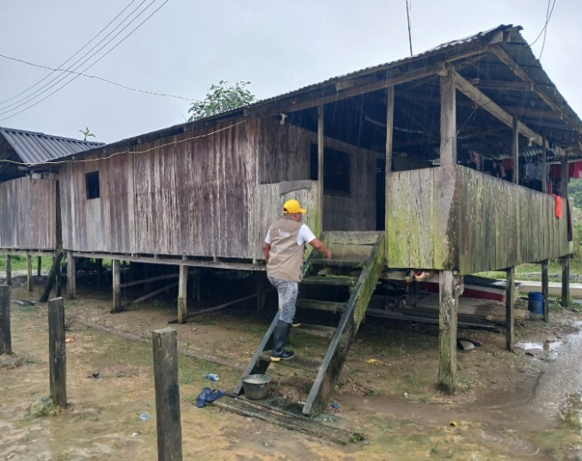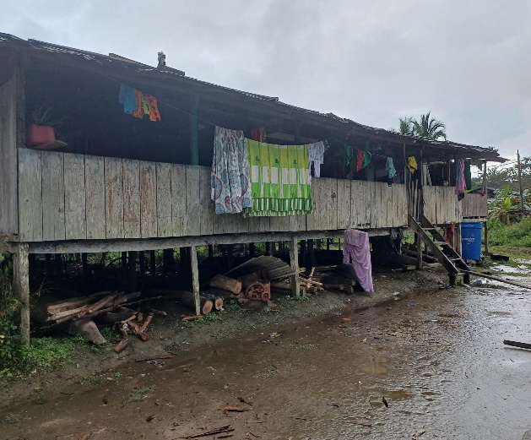

**Fuente:** Emprendedores Group SAS

**Imagen 5. ÁREA MAYOR A 80 M2** **Imagen 6. ÁREA MAYOR A 80 M2**

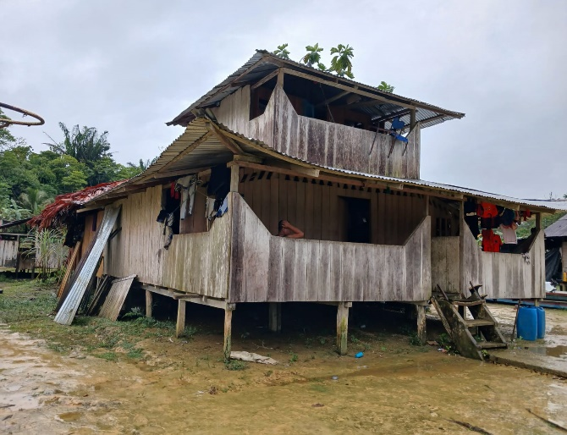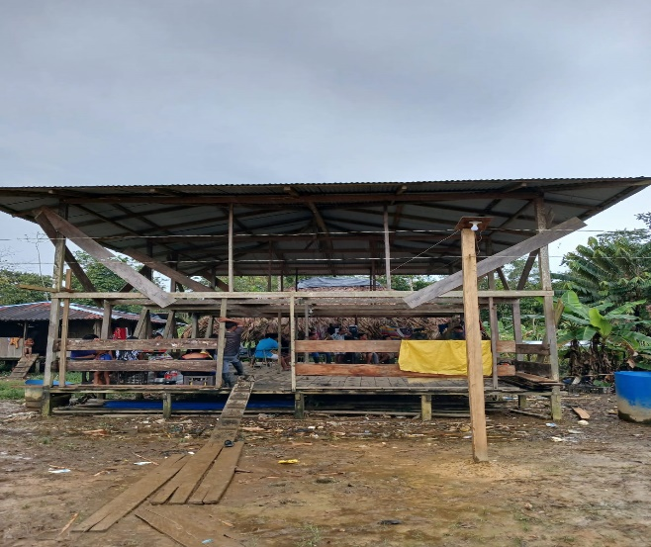

**Fuente:** Emprendedores Group SAS

El 58% de las viviendas tienen un área menor a 50M2, el 39% de las viviendas tienen un área entre 51 y 80M2m el 3% tienen un área mayor a los 80 M2; como se observa en las imágenes 1 y 2 (área menor a 50M2). Imágenes 3 y 4 (Areas entre 51 y 80M2m). Imagen 5 y 6 (áreas mayor a los 80M2).

**Imagen 7. INTERIOR VIVIENDA SIN DORMITORIO SEPARADO.** **IMAGEN 8. INTERIOR VIVIENDA SIN , DORMITORIO**

**SEPARADO**

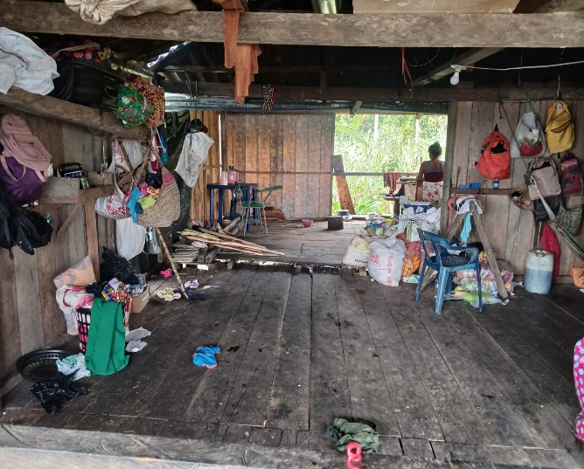 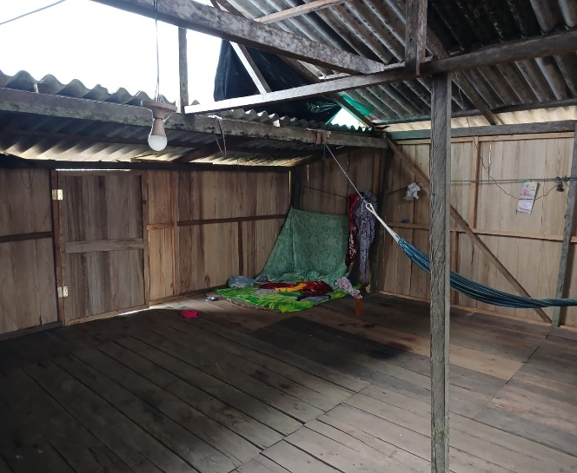

**Fuente:** Emprendedores Group SAS

**Imagen 9. INTERIOR VIVIENDA SIN DORMITORIO SEPARADO.**

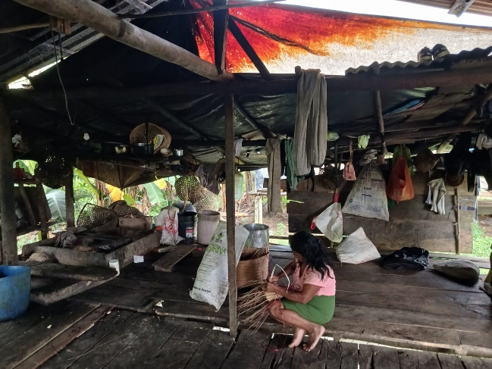

**Fuente**: Emprendedores Group SAS

En las Imágenes 7, 8 y 9 se puede observar que la cantidad de dormitorios en las viviendas, es cero (0) encontrándonos que cerca del 83% de las viviendas no cuentan con un (1) dormitorio como tal, sino que en el mismo espacio de la vivienda se comparten con lo que se puede considerar sala, comedor y cocina. El 17% restantes cuentan con 1 dormitorio, adicional a los espacios de sala, comedor y cocina. El servicio de baños no existe dentro de la estructura de la vivienda.

**Figura 10. ÁREA DE LAS VIVIENDAS**

**Fuente:** Emprendedores Group SAS

**Figura 11. CANTIDAD DE DORMITORIOS EN LAS VIVIENDAS**

**Fuente:** Emprendedores Group SAS

Respecto a la ubicación de las viviendas se tiene que el 100% de las viviendas del proyecto que corresponde a 702, se encuentran ubicadas en zona rural disperso concentradas en 14 comunidades indígenas

## CARACTERIZACIÓN DEMOGRÁFICA

La Figura 12 presenta una distribución en cuanto a número de familias asentada en cada comunidad indígena que conforman 14 resguardos del Litoral San Juan; Esta distribución muestra la tipología de concentración poblacional, según tamaño identificado en zona de impacto del proyecto. cual que se pueden quedar en el territorio con el mejoramiento en la calidad de vida que les aportará la energía eléctrica.

**Figura 12. NÚMERO DE FAMILIAS POR RESGUARDO – EL LITORAL DEL SAN JUAN**

**Fuente:** Emprendedores Group SAS

**Figura 13. TOTAL POBLACION Y GENERO**

|  |  |  |  |
| --- | --- | --- | --- |
| **CAMAWA** | **HOMBRES** | **MUJERES** | **HABITANTES** |
| **TOTAL** | 1528 | 1444 | 2972 |

**Fuente.** Emprendedores Group SAS

De acuerdo a la Figura 13 se puede observar que del total poblacional , si tomamos la distribución por género, su mayoría son hombres con un 51.4% y las mujeres representan el 48.6% de la población de impacto del proyecto.

Esta distribución poblacional permite identificar que los roles y actividades propias de cada género, son diferenciados, aunque se complementan, en términos de autoridad y liderazgo sumado a las actividades agrícolas, de caza y pesca, más asociados a los hombres, mientras las labores domésticas, el cuidado de los niños y las artesanías, son más inherentes en las labores de la mujer dentro de las comunidades. Estos roles mencionados, mejorarán condiciones de mejor aprovechamiento una vez se logre adelantar todo el esfuerzo operativo e institucional con la posible implementación de los SSFV en sus viviendas para desarrollar mejor sus actividades sociales y productivas.

# ENERGIA.

## ANÁLISIS DE NECESIDADES ENERGÉTICAS

Es objeto de este capítulo es presentar las características energéticas y los análisis técnicos correspondientes que den soporte a las tareas que cumplan el alcance de la formulación del ´proyecto para la estructuración de la EMPRESA ENERGETICA COMUNITARA-CAMAWA, la cual será la responsable de la gestión, operación y mantenimiento del sistema de energía electica con plantas solares que será instalada dentro de los alcances que esta formulación. Propone.

Este Proyecto Energético Comunitario CAMAWA está enmarcado a través de figuras de asociatividad comunitarias legalmente constituidas. Aprovechando este Mecanismo fue aprobado por el mencionado Comité Directivo en la sesión No. 48 del 29 de mayo de 2023, y la Línea de financiación para el fortalecimiento en la estructuración y operación de Empresas de Servicios Públicos Energéticos con participación de figuras de asociatividad comunitaria legalmente constituidas, para la prestación del servicio de Energía y sus actividades complementarias.

### LA COMUNIDAD CAMAWA

La comunidad CAMAWA está compuesta por catorce (14) resguardos indígenas zonificados y con reglamentos de uso en el sur del depto. del Choco. Ver mapa. 4◦10´43” N / 76◦48´14”O.

La comunidad está compuesta por 14 resguardos localizados en el municipio de LITORAL DEL SAN JUAN. En los 14 resguardos existen 702 vivienda, en su mayoría palafíticas. EL proyecto consiste en hacer los estudios de factibilidad técnica y económica para la creación de una EMPRESA ENERGETICA COMUNITARIA CON BASE EN ENERGIA SOLAR. (EEC-FV) CAMAWA. Esta empresa será la encargada de la operación y el mantenimiento de los sistemas fotovoltaicos que se construyan y se instalen en los diferentes resguardos, de acuerdo a los criterios que resulten de este estudio.

**Tabla 21. CONFORMACIÓN Y DISTRIBUCIÓN COMUNIDAD CAMAWA**

|  |  |  |  |  |  |  |
| --- | --- | --- | --- | --- | --- | --- |
| **Sector** | **Resguardos** | **# Familia** | **Habitantes** | **Resguardos** | **# Familia** | **Habitantes** |
| RIO GRANDE | LOMA BRISA | 7 | 19 | UNION NEGRIA | 15 | 91 |
| ISLA BELLO | 15 | 98 | TIOCILIDRIO | 59 | 208 |
| ZONA NORTE | PLAYITA COPOMA | 8 | 32 | NUEVO PIRAZA | 31 | 145 |
| UNION SAN JUAN | 18 | 106 | PTO GUADUALITO | 33 | 182 |
| CHARPIER TORDO | 30 | 133 | NUEVO PITALITO | 37 | 50 |
| ZONA SUR | LOMA ALTA | 9 | 44 | PICHIMA QUEBRADA | 145 | 621 |
| TIBERIAS | **40** | 169 | BALSALITO | 254 | 1074 |
| **TOTALES** | | | | 14 | 701 | 2972 |

**Fuente.** Emprendedores Group SAS

En la tabla 21, se muestra la conformación de la comunidad CAMAWA y sus 14 resguardos, las cuales se encuentran dispersas, como se muestra en el mapa que se incluye con las correspondientes coordenadas.

La población enumerada en el cuadro adjunto se muestra población objetivo y corresponde a la comunidad CAMAWA, la cual está dentro del municipio de LITORAL DEL SAN JUAN, localizado al sur del departamento del Choco, sobre el litoral del Océano Pacifico. La cabecera municipal es Santa Genoveva de Decorado. El Municipio tiene 3755 Mts2 con una altura media sobre el nivel del mar de 24 mts, y una temperatura media de 25◦C.

De acuerdo con la información tomada durante la visita técnica, Las principales actividades económicas de esta comunidad están relacionadas con trabajos de campo, a saber:

* La agricultura de plátano, caña y maíz.
* La pesca.
* La minería.
* La explotación de la madera

Estas labores son llevadas a cabo por el 95% de la población el otro 5% corresponde a algunas actividades comerciales relacionadas con la venta de abarrotes y de insumos para uso doméstico. Muy eventualmente se requiere el uso esporádico de pequeñas herramientas como taladros, o pulidoras.

Edificios públicos que se encontraron en la vivista técnica: Salones comunales, Escuelas. Alumbrado público es escaso por falta de capacidad de las plantas generadoras.

### GEOGRAFÍA Y CARACTERÍSTICAS CLIMÁTICAS MUNICIPIO EL LITORAL DEL SAN JUAN.

En el mapa se pueden apreciar las distancias de línea de vista de los diferentes poblados con relación a la cabecera municipal. El propósito esta información es destacar la conformación particular de este conglomerado rural. Esta conformación, muy seguramente tendrá un impacto en la solución de ingeniería que se defina para poder hacer viable la conformación de la empresa energética comunitaria, independientemente de esta conformación, y de la circunstancia de que en esta zona no existen carreteras y todo el transporte local se hace por vía fluvial, con transporte público y privado.

El Bajo San Juan está ubicado en el sur occidente del departamento del Chocó, al occidente del Pacífico colombiano en una de las zonas de mayor biodiversidad en el mundo. El bajo San Juan se ubica entre los 0 y 100 m de altitud, y una temperatura promedio de 25.5 °C, la humedad relativa está entre el 90 y 100% (IDEAM 1998) y, según la clasificación de Holdridge (13) esta zona de vida corresponde a Bosque Muy Húmedo Tropical.

Debido a este hecho de ser Bosque húmedo tropical, se tiene un al alto nivel pluviométrico, con una precipitación media anual de 6900mm. Dadas estas condiciones toda la zona tiene un alto nivel de evaporación del agua del litoral Pacifico, y por esta razón la zona permanece nublada cerca 95% del día, lo que resulta en una radiación solar promedio baja, en comparación de otras zonas geográficas de latitud similar pero que no son Bosque Húmedo tropical.

Se adjunta el siguiente cuadro con las coordenadas de los 14 resguardos que conforman la comunidad CAMAWA.

**Tabla 22.COORDENADAS UBICACIÓN RESGUARDOS COMUNIDAD CAMAWA ZONA EL LITORAL DEL SAN JUAN-CHOCÓ**

|  |  |  |  |  |  |  |
| --- | --- | --- | --- | --- | --- | --- |
| **No** | **SECTOR** | **RESGUARDO** | **No HABITANTES** | **No USUARIOS** | **Latitud** | **Longitud** |
| 1 | RIO GRANDE | LOMA BRISA | 19 | 7 | 4,111350 | -77,264100 |
| 4 | RIO GRANDE | UNION NEGRIA | 91 | 15 | 4,112310 | -77,225428 |
| 5 | RIO GRANDE | ISLA BELLO | 98 | 15 | 4,112650 | -77,221031 |
| 10 | RIO GRANDE | TIOCILIDRIO | 208 | 59 | 4,112380 | -77,261810 |
| 2 | ZONA NORTE | PLAYITA COPOMA | 32 | 8 | 4,356340 | -76,934503 |
| 6 | ZONA NORTE | CHARPIER TORDO | 133 | 30 | 4,231981 | -77,270735 |
| 7 | ZONA NORTE | NUEVO PIRAZA | 145 | 31 | 4,220238 | -77,112078 |
| 8 | ZONA NORTE | NUEVO PITALITO | 50 | 37 | 4,337312 | -77,016892 |
| 9 | ZONA NORTE | TIBERIAS | 169 | 40 | 4,222113 | -77,183227 |
| 3 | ZONA SUR | LOMA ALTA | 44 | 9 | 4,225800 | -77,182840 |
| 11 | ZONA SUR | PTO GUADUALITO | 182 | 33 | 4,231075 | -77,271668 |
| 12 | ZONA SUR | UN.SN JUAN | 106 | 18 | 4,231075 | -77,271668 |
| 13 | ZONA SUR | PICHIMA QUEBRADA | 621 | 145 | 4,218700 | -77,167800 |
| 14 | ZONA SUR | BAULSALITO | 1074 | 254 | 4,222480 | -77,285310 |
|  | | **Total** | **2972** | **701** |  | |

**Fuente**: Emprendedores Group SAS

Mientras las zonas que reciben mayor intensidad de radiación solar global, superiores a los 4,5 kWh/m2 por día son: las Islas de San Andrés y Providencia, amplios sectores de la región Caribe, Vichada, Arauca,Casanare, Meta

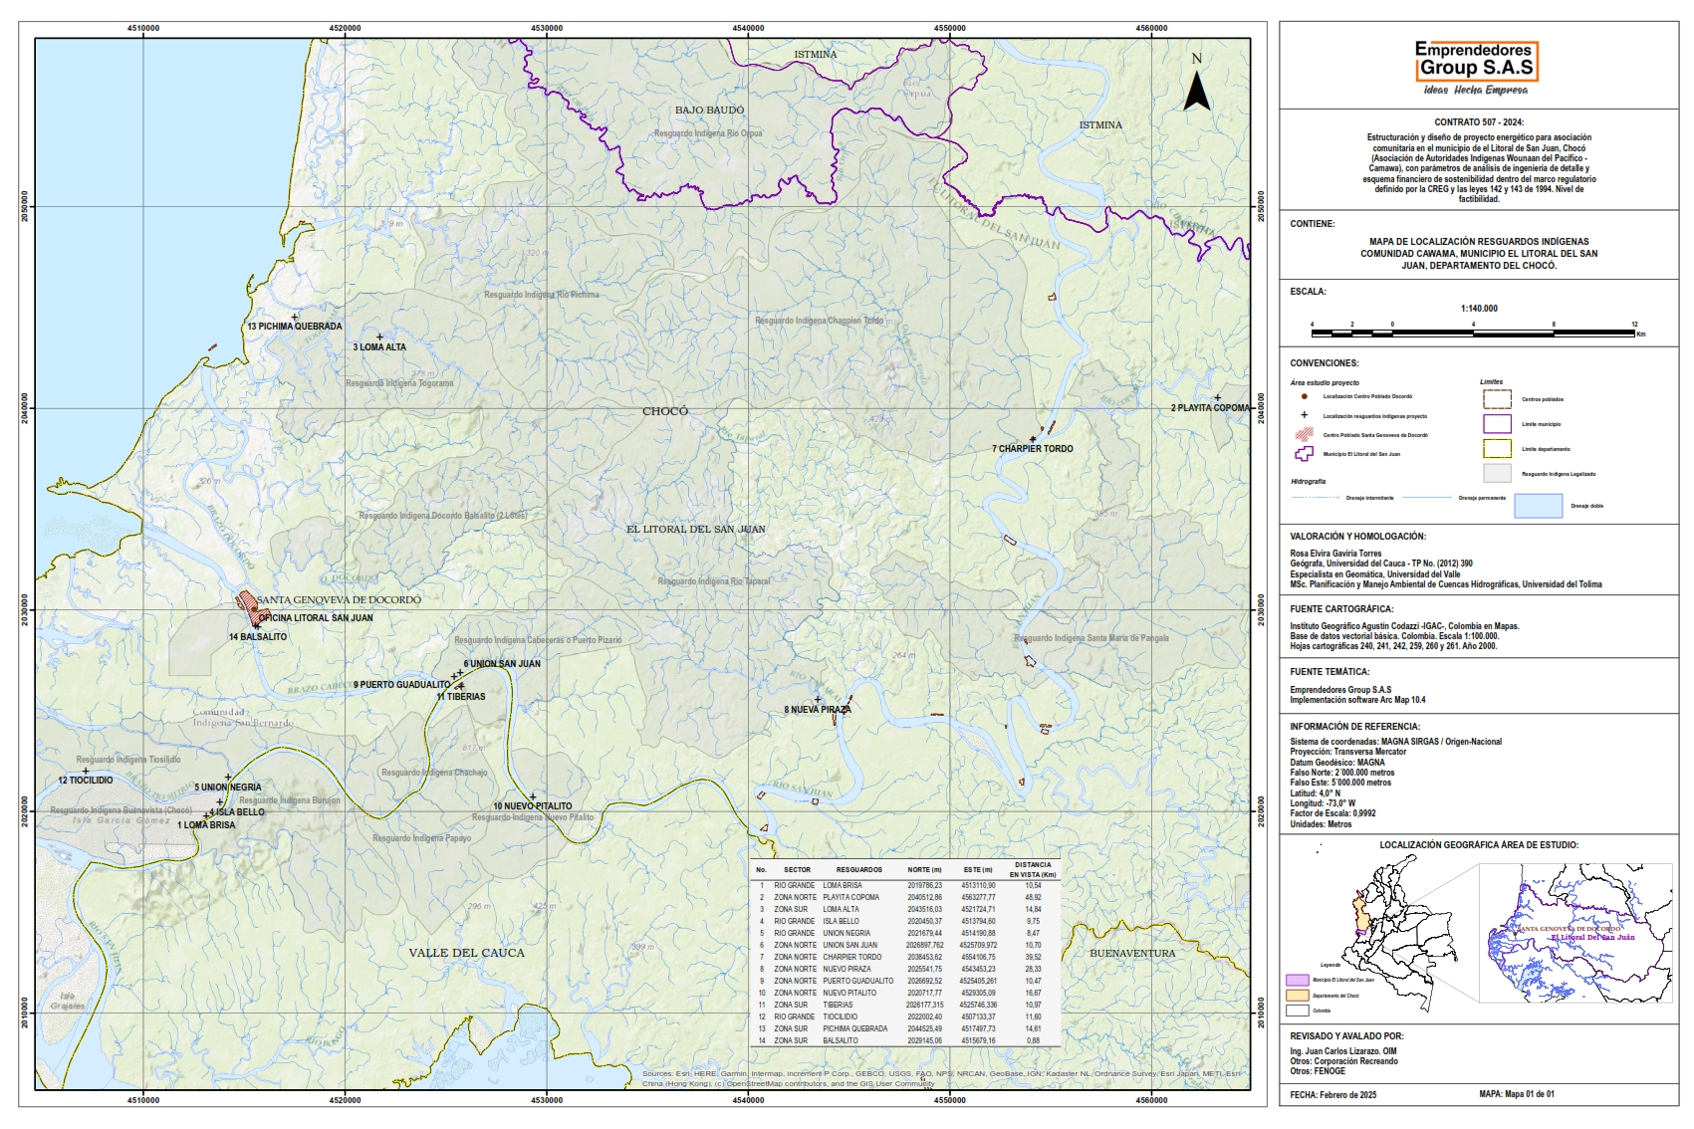

.

# Figura 14. ÁREA UBICACIÓN RESGUARDOS COMUNIDAD CAMAWA

**Fuente.** Emprendedores Group SAS

El norte, sur y oriente de Antioquia, el centro y norte de Boyacá, el occidente de Cundinamarca; la zona

del bajo San Juan está en un rango de radiación diaria en el orden de los 3.0 a 3.5 kWh/m2. (Atlas de radiación de Colombia).

## ANÁLISIS DE LAS NECESIDADES ENERGÉTICAS DE LA COMUNIDAD.

En razón a su extensión y ubicación geográfica (Ver mapa), un alto porcentaje (58%), de los resguardos no cuenta con el servicio público de Energía Eléctrica. El 40% restante cuenta con un suministro precario de

energía con solo 2 a 3 horas en la noche, ubicada en la caseta principal del resguardo, pero las utilizan en forma irregular en razón a que son operadas con combustibles fósiles (Diésel), de difícil consecución en el área de los resguardos (Lejanía de los centros de abastecimiento, costos y lejanía de los resguardos). En algunos resguardos que cuentan con esta facilidad, han durado hasta 5 o 6 meses sin utilizar por factores económicos y de mantenimiento de estas plantas.

### Análisis de tecnologías disponibles

De acuerdo con la descripción de necesidades en los resguardos de esta comunidad en términos del servicio de energía eléctrica, las dos tecnologías que estarían disponibles para la implementación de este estudio de factibilidad son: Generadores convencionales en base a combustible fósil, o Generadores de energía eléctrica en base la energía solar.

### . Análisis comparativo de Diesel vs paneles solares

|  |  |
| --- | --- |
| **Tabla 23. CUADRO COMPARATIVO DIÉSEL VS PANELES SOLARES** | |
| **Generadores Diesel. Ventajas** | **Generadores Diesel. Desventajas** |
| Ventajas • Buena respuesta a cargas súbitas. • Rápida disponibilidad de energía eléctrica una vez que falla la red normal —10 segundos aproximadamente—. • Gran portabilidad y facilidad de obtención de combustible. • Respecto a otros tipos de combustibles, el diésel posee menor inflamabilidad. • Pueden operar ininterrumpidamente por tiempos prolongados. • Sistema de encendido y apagado automático al detectar una falla de la red eléctrica comercial, y restitución automática del servicio. | Costos altos del combustible; Niveles de ruido más altos que un grupo alimentado a gas natural —esta desventaja se resuelve adicionando al equipo, casetas o contenedores acústicos que limitan la emisión de ruidos—. Emisiones atmosféricas más elevadas que un grupo de gas natural —esta desventaja se resuelve adicionando al equipo sistemas catalizadores para el escape—. |
| Paneles solares. Ventajas | Paneles solares. Desventajas |
| • Buena respuesta a cargas súbitas. • Rápida disponibilidad de energía eléctrica una vez que falla la red normal —10 segundos aproximadamente—. • Gran portabilidad y facilidad de obtención de combustible. • Respecto a otros tipos de combustibles, | Requiere inversión alta inicial. Depende del clima. La potencia es limitada |
| Ayudas y subvenciones | Dependencia del clima |
| Cero emisiones contaminantes | Potencia limitada la capacidad de los paneles solares |
| Energía renovable y sostenible |  |
| No produce ruido |  |
| Compatible con otros sistemas de energía |  |
| No requiere de mucho mantenimiento |  |

**Fuente.** Emprendedores Group SAS

### Necesidad de energía por comunidad en kwh/día.

En el cuadro adjunto, se muestra las necesidades energéticas diarias por comunidad, de acuerdo a los cálculos hechos con base en la información tomada del censo realizado.

**Tabla 24. CUADRO RELACIÓN NECESIDAD ENERGÉTICA KW H**

**DÍA RESGUARDO**

|  |  |  |  |
| --- | --- | --- | --- |
| **SECTOR** | **Resguardo** | **Flias** | Necesidad energía/comunidad. KW.h/día |
|  |
|  |
| **COMUNIDADES DE MENOS DE 50 VIVIENDAS** | | | |  |
| RIO GRANDE | LOMA BRISA | 7 | 17.78 |  |
| ZONA NORTE | PLAYITA COPOMA | 8 | 20.32 |  |
| ZONA SUR | LOMA ALTA | 9 | 22.86 |  |
| RIO GRANDE | ISLA BELLO | 15 | 38.10 |  |
| RIO GRANDE | UNION NEGRIA | 15 | 38.10 |  |
| ZONA NORTE | UNION SAN JUAN | 18 | 45.72 |  |
| ZONA NORTE | CHARPIER TORDO | 30 | 76.20 |  |
| ZONA NORTE | NUEVO PIRAZA | 31 | 78.74 |  |
| ZONA NORTE | PTO.GUADUALITO | 33 | 83.82 |  |
| ZONA NORTE | NUEVO PITALITO | 37 | 93.98 |  |
| ZONA SUR | TIBERIAS | 40 | 101.60 |  |
| **COMUNIDADES DE MAS DE 50 VIVIENDAS** | | | |  |
| RIO GRANDE | TIOCILIDIO | 59 | 190.87 |  |
| ZONA SUR | PICHIMA. Q. | 145 | 469.08 |  |
| ZONA SUR | BALSALITO | 254 | 821.69 |  |

**Fuente.** Emprendedores Group SAS

* + 1. **Caracterización de capacidad instalada.**

Actualmente con base en tecnología de combustible fósil, se tiene:

**Tabla 25. CARACTERIZACIÓN SERVICIO ELÉCTRICO GENERADOR DIÉSEL**

|  |  |  |  |  |  |
| --- | --- | --- | --- | --- | --- |
| CARACTERIZACION SERVICIO ELECTRICO. GENERADOR DIESEL | | | | | |
| **SECTOR** | **Resguardo** | **Flias** | Generador KVA | Potencia disponible por familia | Potencia requerida por familia. KVA |
|  |
|  |
| ZONA SUR | LOMA ALTA | 9 | 10 | 1.11 | 1.95 |  |
| ZONA NORTE | UNION SAN JUAN | 51 | 20 | 0.39 | 3.35 |  |
| ZONA NORTE | PTO GUADUALITO |  |
| ZONA SUR | PICHIMA QUEBRADA | 145 | 50 | 0.34 | 2.86 |  |
| ZONA SUR | BALSALITO | 254 | 100 | 0.39 | 4.06 |  |

**Fuente.** Emprendedores Group SAS

**NOTA:** El servicio con Sistema de Generadores Diesel es solo durante cuatro horas al día, cuando hay combustible.

Como se puede observar, el sistema instalado apenas cubre 18% de la necesidad de este 40% de la población total de 702 familias; y con el agravante de que este 18% solo funciona 4 horas por día, y con la condición de que se tenga el combustible disponible. Además, la situación se agrava porque en las comunidades no existe personal capacitado técnicamente en el Sena para dar soporte técnico de mantenimiento preventivo, no correctivo a los equipos generadores.

### Caracterización de capacidad instalada actual, redes y generación, si el sistema es solar hibrido (SSFH).

### Situación actual. Actualmente algunas de las comunidades tienen instalado un sistema de energía eléctrica con base en un generador que utiliza combustible fósil. Se adjunta un cuadro resumen para mostrar los resguardos que actualmente cuentan con esta instalación.

1. Resguardo LOMA ALTA.
   * Tiene un generador que no está en funcionamiento por falta de repuestos.
   * La red está en mal estado y su construcción es improvisada.
   * La Institución del estado que lo instalo: No se encontró información oficial.
   * EL dueño del sistema: Alcaldía de Docordo.
   * Potencia instalada: 20kva
   * Alumbrado Público: No existe
   * Listado de procesos productivos (máquinas y tiempos): No existen procesos productivos que utilicen energía eléctrica, en esta comunidad.
   * Refrigeración establecimiento de modelos y tecnologías. Solo algún congelador comercial en la tienda de abarrotes del pueblo. Pero la mayoría solicita capacidad para poder tener uno en su casa, debido a su labor de pesquería.
   * Iluminación interna de usuario. La gran mayoría utiliza bombillas led, generalmente uno / habitación.

Definición de cuadro de energía por cada casa. Ver cuadro en la HDC, código: xxxxxxxxxx

Recolección de recibos de energía (si existen). No aplica

Servicio de aires acondicionados. No aplica.

**Tabla 26. RESGUARDOS Y DISPONIBILIDAD DE SERVICIO ELÉCTRICO**

|  |  |  |  |  |  |  |  |  |
| --- | --- | --- | --- | --- | --- | --- | --- | --- |
| RESGUARDOS CON SERVICIO ELECTRICO | | | | | | | | |
| **SECTOR** | **RESGUARDO** | **FLIAS** | **P. SOLARES** | **GENERADOR** | **ESTADO** | **SERVICIO** | **COMBUSTIBLE** | **COMENTARIO** |
|  |
|  |
| ZONA SUR | LOMA ALTA | 9 | NO | 20 KVA | No Funciona | NON | NON | No Mto. |  |
| ZONA NORTE | UNION SAN JUAN | 18 | NO | 20 KVA | Funciona | 4hrs/ día | DIESEL | No Mto. |  |
| ZONA NORTE | PTO GUADUALITO | 33 |  |
| ZONA SUR | TIBERIAS. PSINDS | 40 | 36 | 3.0 KVA | Regular | SI | NON | No Mto. |  |
| ZONA SUR | PICHIMA QUEBRADA | 145 | NO | 50 KVA | OK | 4hrs/ día | DIESEL | No Mto. |  |
| ZONA SUR | BALSALITO | 254 | NO | 100KVA | OK | 4hrs/ día | DIESEL | No Mto. |  |

1. Resguardo UNION SAN JUAN. & PTO. GUADUALITO
   * Tiene un generador que funciona 4 hrs/día, cuando la alcaldía del municipio suministra el Combustible.
   * La red funciona, pero su construcción es improvisada.
   * La Institución del estado que lo instalo: No se encontró información oficial.
   * EL dueño del sistema: Alcaldía de Docordo.
   * El servicio es compartido entre estos dos resguardos.
   * El Voltaje de la red se cae durante le hora pico de consumo.
   * Potencia instalada. 20kVA
   * Alumbrado Público: No existe
   * Listado de procesos productivos (máquinas y tiempos): No existen procesos productivos que utilicen energía eléctrica, en esta comunidad.
   * Refrigeración establecimiento de modelos y tecnologías. Solo algún congelador comercial em La tienda de abarrotes del pueblo. Pero la mayoría solicita capacidad para poder tener uno en su casa, debido a su labor de pesquería.
   * Iluminación interna de usuario. La gran mayoría utiliza bombillas led, generalmente uno / habitación.

Definición de cuadro de energía por cada casa. Ver cuadro en la HDC, código: xxxxxxxxxx

Alumbrado Público: No existe.

1. Resguardo TIBERIAS

* Tiene instalados 36 Plantas solares individuales.
* La Institución del estado que lo instalo: No se sabe
* EL dueño del sistema: Alcaldía de Docordo.
* Todos los sistemas funcionan a medias y se encuentran en mal estado.
* El sistema de baterías se descarga muy rápido.
* No tiene un servicio de mantenimiento regular por personal calificado.
* Potencia instalada: 3kva por vivienda.
* Listado de procesos productivos (máquinas y tiempos): No existen procesos productivos que utilicen Energía eléctrica, en esta comunidad.
* Refrigeración establecimiento de modelos y tecnologías. Solo algún congelador comercial en la tienda de abarrotes del pueblo. Pero la mayoría solicita capacidad para poder tener uno en su casa, debido a su labor de pesquería.
* Iluminación interna de usuario. La gran mayoría utiliza bombillas led, generalmente uno / habitación.

Definición de cuadro de energía por cada casa. Ver cuadro en la HDC, código: xxxxxxxxxx

Alumbrado Público: No existe.

1. Resguardo PICHIMA QUEBRADA.

* Tiene un generador que funciona 4 hrs/día, cuando la alcaldía del municipio suministra el Combustible
* La red funciona. Se tiene una red de MT, que se ve en buen estado.
* La Institución del estado que lo instalo: No se encontró información oficial.
* El sistema funciona 4hrs/día, cuando la alcaldía municipal suministra el combustible
* EL dueño del sistema: Alcaldía de Docordo.
* El Voltaje de la red se cae durante la hora pico de consumo.
* Potencia instalada: 50kVA
* Listado de procesos productivos (máquinas y tiempos): No existen procesos productivos que utilicen Energía eléctrica, en esta comunidad.
* Refrigeración establecimiento de modelos y tecnologías. Solo algún congelador comercial em la tienda de abarrotes del pueblo. Pero la mayoría solicita capacidad para poder tener uno en su casa, debido a su labor de pesquería.
* Iluminación interna de usuario. La gran mayoría utiliza bombillas led, generalmente uno / habitación.

Definición de cuadro de energía por cada casa. Ver HDC para eta comunidad. código: xxxxxxxxxx

Alumbrado Público: Si existe, pero no cubre toda la población. Tiene las restricciones del combustible, del Mto. y de los repuestos.

1. Resguardo UNION BAUSALITO

* La red funciona. Se tiene una red de MT, que se ve en buen estado.
* El sistema funciona 4hrs/día, cuando la alcaldía municipal suministra el combustible
* La Institución del estado que lo instalo:: No se encontró información oficial.
* EL dueño del sistema: Alcaldía de Docordo.
* El Voltaje de la red se cae durante la hora pico de consumo.
* Alumbrado Público: Si existe, pero no cubre toda la población
* Potencia instalada: 100kVA
* Alumbrado Público: Existe y tiene las restricciones del combustible, del Mto. y de los repuestos.
* Listado de procesos productivos (máquinas y tiempos): No existen procesos productivos que utilicen Energía eléctrica, en esta comunidad.
* Refrigeración establecimiento de modelos y tecnologías. Solo algún congelador comercial em la tienda de abarrotes del pueblo. Pero la mayoría solicita capacidad para poder tener uno en su casa, debido a su labor de pesquería.
* Iluminación interna de usuario. Ver HDC para eta comunidad. código: xxxxxxxxxx

Definición de cuadro de energía por cada casa. Ver HDC para eta comunidad.

### Análisis de integración de la solución propuesta con sistemas de generación motores combustión interna y sin.

Existe la posibilidad de integrar los sistemas de plantas solares comunitarias con el generador Diesel, ya instalado. Esta instalación se puede llevar a cabo manteniendo la independencia de los dos sistemas mediante un Interruptor de transferencia, de tal manera que el generador Diesel pueda ser usado, a voluntad y de manera manual, solo como respaldo al sistema principal, y así suplir necesidades de respaldo tales como: Descarga excesiva de las baterías durante la noche. Labores de mantenimiento en los paneles solares. Etc. Esta opción requiere de un estudio técnico detallado, de la capacidad de las redes existentes, para las cargas actualizadas. Esta evaluación permitiría definir si las redes existentes se pueden utilizar con las plantas solares. No existe la opción de conexión al SIN, dada la distancia de estas comunidades con la red nacional.

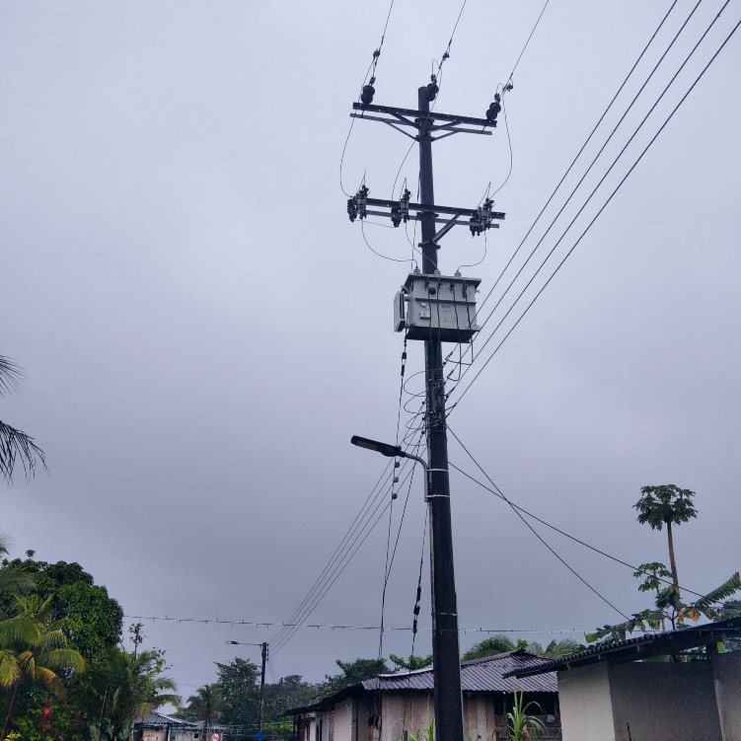

Imagen 10. Resguardo Unión Bausalito. Son 254 viviendas

**Fuente.** Emprendedores Group SAS

### Análisis de cargas estándar. (soluciones individuales & comunitarias)

#### Generalidades

(ver los detalles en la HDC Código: xxxxxxxxx)

En el HDC, se consideran tres temas importantes para el cálculo final:

* La cantidad de electrodomésticos disponibles para cada tipo de vivienda y la protección para máximo consumo de acuerdo con el tipo de usuario.
* Análisis del horario y perfil del uso diario de los electrodomésticos para definir los Amps.h / día que necesita el usuario tipo.
* Se muestra el resultado de la energía en KWh/día de cada usuario tipo. NOTA El cuadro es dinámico y permite ver el comportamiento del sistema de acuerdo con cómo se seleccionen los equipos y su perfil de uso diario.

#### Caracterización de las necesidades energéticas por unidad de vivienda familiar.

El propósito de esta memoria es ser el soporte para la HDC adjunta en formato EXCEL, cuyo nombre es: DEMANDA, ANALSIS DE CARGAS, PERFILES. HDC.EEC-CAMAWA

Por lo tanto, este documento es la descripción de los pasos para hacer el dimensionamiento de las plantas solares que se necesitan para los 14 resguardos indígenas Wounaan del Pacifico del Bajo San Juan, que conforman la comunidad CAMAWA.

Con la visita técnica se obtuvo información así:

* La conformación física y geográfica de la comunidad.
* Las necesidades energéticas de cada familia.
* Demanda promedio por vivienda.

La comunidad CAMAWA está conformada por 14 resguardos. Cada Vivienda soportada sobre pilotes

Entre 0.50 hasta 2.50 mts sobre el nivel del piso. Contempla las siguientes áreas de servicio: Cocina, Alacena, zona múltiple/social (TV. Sonido), zona de descanso/dormitorios, retrete, Tanques de agua, zona de lavandería. Para facilidad se muestra de nuevo el cuadro de la conformación física de los 14 resguardos distribuidos en un área 1000Kmts2. Cada resguardo es una concentración de viviendas más o menos organizadas ortogonalmente, o en línea recta a lo largo del rio.

**Tabla 27. ZONAS COMUNIDAD CAMAWA Y DISPONIBIL ACTUAL FUENTES DE ENERGÍA ELÉCTRICA**

|  |  |  |  |  |  |  |  |  |
| --- | --- | --- | --- | --- | --- | --- | --- | --- |
| **COMUNIDAD CAMAWA POR ZONAS** | | | | | | | | |
| SECTOR | COMUNIDAD NN | FAMILIAS | HABITANTES | P. SOLARES | GENERADOR | ESTADO | SERVICIO | COMBUSTIBLE |
| RIO GRANDE | LOMA BRISA | 7 | 19 | NON | NON | NON | NON | NON |
| ISLA BELLO | 15 | 98 | NON | NON | NON | NON | NON |
| UNION NEGRIA | 15 | 91 | NON | NON | NON | NON | NON |
| TIOCILIDRIO | 59 | 208 | NON | NON | NON | NON | NON |
| ZONA NORTE | PLAYITA COPOMA | 8 | 32 | NON | NON | NON | NON | NON |
| UNION SAN JUAN | 18 | 106 | NON | 37 KVA | Opera | 4h/dia | Diesel |
| CHARPIER TORDO | 30 | 133 | NON | NON | NON | NON | NON |
| NUEVO PIRAZA | 31 | 145 | NON | NON | NON | NON | NON |
| PTO GUADUALITO | 33 | 182 | NON | 37 KVA | Opera | 4h/dia | Diesel |
| NUEVO PITALITO | 37 | 50 | NON | NON | NON | NO | Diesel |
| ZONA SUR | LOMA ALTA | 9 | 44 | NON | 20 KVA | BASICA | NO | Diesel |
| TIBERIAS | 40 | 169 | 36 | NON | NON | NO | Diesel |
| PICHIMA QUEBRADA | 145 | 621 | NON | 400 KVA | Opera | 4h/dia | Diesel |
| BALSALITO | 254 | 1074 | NON | 700 KVA | Opera | 4h/dia | Diesel |
|  | **TOTALES** | **701** | **2972** |  |  |  |  |  |

**Fuente.** Emprendedores Group SAS

Las necesidades energéticas de cada familia.

Para caracterizar estas necesidades se usa la información tomada en la visita técnica. Esta información se muestra en este cuadro, pero sin tener en cuenta el factor de uso de cada equipo.

**Tabla 28. LISTA ELECTRODOMÉSTICOS COMO NECESIDADES BÁSICAS DE VIVIENDA**

|  |  |  |  |  |  |  |  |
| --- | --- | --- | --- | --- | --- | --- | --- |
| **LISTA DE ELETRODOMESTICOS COMO NECESIDADES BASICAS/ VIVIENDA, (sin considerar su factor de uso)** | | | | | | | |
|  |  |  |  | **ACOMETIDA / VIVIENDA. DEMANDA BAJA** | | | |
| **NECESIDADE GENERALES / VIVIENDA** | | | | **120** | **VOLTS AC** | **60 HZ** | **una fase. 3w** |
| ITEM | ACTIVIDADES | SERVICIO | ELECTRODOMESTICO | POTENCIA ac | | | |
| Watts. AC. | Watts. AC | Activación 1 o 0 | Tot-Kwts |
| ´1.0 | **Entretenimiento** | Toma corriente. TC | TELEVISOR | 140.00 | 0.140 | 1 | 0.14 |
| ´1.12 | Toma corriente. TC | EQ. SONIDO | 120.00 | 0.120 | 1 | 0.12 |
|  | Toma corriente. TC | WIFI | 100.00 | 0.100 | 1 | 0.10 |
| ´1.1 | **Trabajo domestico** | Cto. Dedicado CD | LICUADORA. | 200.00 | 0.200 | 1 | 0.2 |
|  | Cto. Dedicado CD | CAFETERA | 900.00 | 0.900 | 1 | 0.9 |
| ´1.2 | Toma corriente. TC | PLANCHA | 1500.00 | 1.500 | 1 | 1.5 |
|  | Cto. Dedicado | ESTUFA ELEC | 2000.00 | 2.000 | 1 | 2.00 |
|  | Cto. Dedicado | LAVANDERIA | 1500.00 | 1.500 | 1 | 1.5 |
| ´1.3 | **NEGOCIO / INDUSTRIA** | Toma corriente. TC | PULIDORA | 1500.00 | 1.500 | 1 | 1.5 |
|  | Toma corriente. TC | TALADRO | 1500.00 | 1.500 | 1 | 1.5 |
|  | Toma corriente. TC | COMPUTADOR | 250.00 | 0.250 | 1 | 0.25 |
|  | Toma corriente. TC | MAQ.COSER | 100.00 | 0.100 | 1 | 0.1 |
| ´1.5 | **ILUMIINACION Y TOMACORRIENTES** | Cto. Dedicado CD | LED DORM | 20.00 | 0.020 | 1 | 0.020 |
|  | Cto. Dedicado CD | LED DORM | 10.00 | 0.010 | 1 | 0.010 |
| ´1.6 | Cto. Dedicado CD | LED COCINA | 12.00 | 0.012 | 1 | 0.012 |
| ´1.7 | Cto. Dedicado CD | LED PASILLO 1 | 15.00 | 0.015 | 1 | 0.015 |
|  | Cto. Dedicado CD | LED PASILLO 2 | 15.00 | 0.015 | 1 | 0.015 |
| ´1.8 | Cto. Dedicado CD | LED. SALON | 12.00 | 0.012 | 2 | 0.024 |
| ´1.9 | Cto. Dedicado CD | BAÑO/RETRETE | 7.00 | 0.007 | 1 | 0.007 |
| ´1.10 | ventilación | Toma corriente. TC | VENTILADOR | 50.00 | 0.050 | 1 | 0.05 |
| ´1.11 | Refrigeración | Cto. Dedicado CD | NEVERA. Tipo B. Consumo de energía. kWh | 65.55 | 0.066 | 1 | 0.07 |
|  |  |  |  | **10016.55** |  |  | 10.03 |

**Fuente.** Emprendedores Group SAS

### Demanda promedio por vivienda.

En las HDC en formato Excel, se puede ver el detalle de cómo se analizó el comportamiento de los usuarios para cada familia y para cada electrodoméstico, en cada comunidad, y luego se tomó el promedio de: Potencia en W, consumo de energía en KW. H/día, y consumo en Amps.h.

El resultado ha sido un rango promedio de (3.38 – 4.26) KVA / Flia.

Según la norma Estándar, NTC 250. Articulo 220-11/30/31, se puede definir

a). La demanda de potencia considerando el factor de dispersión, o factor de demanda.

b). El consumo máximo en Amps, que se le permite a cada usuario en función de esa demanda.

c). El dimensionamiento del alimentador con el cual se ha de implementar la respectiva acometida.

d). El dimensionamiento de los electrodos de puesta a tierra, tanto para el sistema como para la carcasa de los equipos.

Con el propósito de diseñar un sistema eléctrico confiable que este en capacidad de trabajar 24 x 7 x 365 durante los próximos 20 años las buenas prácticas de ingeniería sugieren que para definir el punto de operación normal de un equipo eléctrico el valor máximo de la capacidad de diseño en KV, menos el punto de mínima capacidad se divide X 3;

para obtener los tres tercios del rango de operación; entonces el punto de operación debería estar estadísticamente en el punto medio del segundo tercio del rango. En el gráfico adjunto se muestra que este rango recomendado esta entre (3.2 – 6.4) KVA. Este rango de potencia de los inversores por familia nos permite cubrir las horas pico, como se muestra en los perfiles de consumo de las HDC correspondientes.

Esto se puede expresar con la siguiente ecuación para la demanda de potencia del sistema por unidad familiar.

# Figura 15. ANÁLISIS ESTADÍSTICO DEMANDA

# POTENCIA ESPERADA VIVIENDA

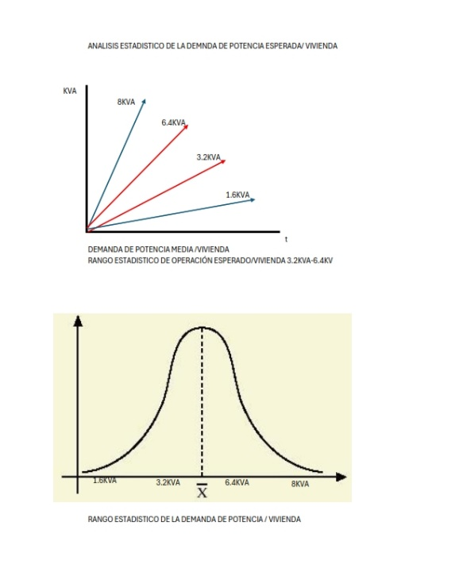

**Fuente.** Emprendedores Group SAS

|  |
| --- |
| **Potencia estadística de operación = [(Potencia máxima – Potencia mínima) /3] + Potencia mínima**.  **Po = [(8.5KVA-1.3kva) /3]+1.3kva = 4.9 KVA+/-10%** |

Potencia máxima se define como la demanda de potencia en la hora pico del perfil de la demanda diaria.

Potencia mínima se define como la demanda de potencia en la madrugad, durante las horas con el perfil de consumo más bajo.

## SOLUCIONES INDIVIDUALES.

Dada la localización del proyecto en zona selvática, y completamente alejada de centros de gran población, para esta zona del proyecto no existen zonas comerciales o industriales que puedan ser contempladas en este proyecto. Teniendo en cuenta que de los 14 resguardos son comunidades con diferentes concentraciones de población se clasificaron en dos grupos:

Resguardos con menos de 50 viviendas para los cuales se propone la instalación de Plantas solares individuales. (PSIND)

Para facilitar el diseño se agruparon los resguardos con poblaciones similares, ya que la diferencia final en potencia requerida va a ser similar.

Los cuadros adjuntos muestran el análisis de cargas para una familia tipo de cualquiera de las comunidades listadas. Allí se ve el consumo de energía es del orden de 2.54. a 2.79 KWh/día.

En total se propone 192 plantas solares individuales cuyos tiene en común la lista típica de cargas que se adjunta.

**Tabla 29.DESCRIPCIÓN NECESIDAD DE ENERGÍA**

**KW H/DIA X VIVIENDA PSIN**

|  |  |  |  |
| --- | --- | --- | --- |
|  | Resguardo | **Flias** | Necesidad de energía/comunidad. KW.h/día |
|  |
|  |
| **COMUNIDADES DE MENOS DE 50 VIVIENDAS** | | | |  |
| RIO GRANDE | LOMA BRISA | 7 | 17.78 |  |
| ZONA NORTE | PLAYITA COPOMA | 8 | 20.32 |  |
| ZONA SUR | LOMA ALTA | 9 | 22.86 |  |
| RIO GRANDE | ISLA BELLO | 15 | 38.10 |  |
| RIO GRANDE | UNION NEGRIA | 15 | 38.10 |  |
| ZONA NORTE | UNION SAN JUAN | 18 | 45.72 |  |
| ZONA NORTE | CHARPIER TORDO | 30 | 76.20 |  |
| ZONA NORTE | NUEVO PIRAZA | 31 | 78.74 |  |
| ZONA NORTE | PTO.GUADUALITO | 33 | 83.82 |  |
| ONA NORTE | NUEVO PITALITO | 37 | 93.98 |  |
| ZONA SUR | TIBERIAS | 40 | 101.60 |  |

**Fuente.** Emprendedores Group SAS

**Tabla 30. DESCRIPCIÓN ANÁLISIS DE CARGA POR VIVIENDA PSIND**

|  |  |  |  |  |  |  |  |  |
| --- | --- | --- | --- | --- | --- | --- | --- | --- |
|  | | | | | | | | |
| ITEM | CARGA | CANTIDAD | POTENCIA (W) | POTENCIA Total (W) | FACTOR DE SILULTANEIDAD | POTENCIA USO (W) | HORAS USO DÍA | CONSUMO DIARIO (kWh) |
|  |
|  |
|  | | | | | | | | |  |
| 1 | Iluminacion | 4 | 17 | 68 | 0,7 | 48 | 6 | 0,29 |  |
| 2 | C elular | 10 | 10 | 100 | 1,0 | 100 | 0,75 | 0,08 |  |
| 3 | Nevera-Congelador | 1 | 54 | 54 | 1,0 | 54 | 8 | 0,43 |  |
| 4 | Equipo de Sonido | 1 | 56 | 56 | 1,0 | 56 | 5 | 0,28 |  |
| 5 | Lavadora | 1 | 682 | 682 | 1,0 | 682 | 0,75 | 0,51 |  |
| 6 | Licuadora | 1 | 800 | 800 | 1,0 | 800 | 0,25 | 0,20 |  |
| 7 | Televisor.PP | 1 | 65 | 65 | 1,0 | 65 | 6 | 0,39 |  |
| 8 | Ventilador | 1 | 90 | 90 | 1,0 | 90 | 6 | 0,54 |  |
| 9 | Otros EQPS | 1 | 80 | 80 | 1,0 | 80 | 1 | 0,08 |  |
| TOTALES | |  |  |  |  | 1975 |  | 2,79 |  |

**Fuente.** Emprendedores Group SAS

## SOLUCIONES COMUNITARIAS.

Resguardos con más de 50 viviendas, para los cuales se propone la instalación de Plantas solares comunitarias. (PSCOM).

En el cuadro adjunto se puede apreciar, la manera como se han clasificado los resguardos, en función del tamaño de su población. Para facilitar el diseño se agruparon los resguardos con poblaciones similares, ya que la diferencia final en potencia requerida va a ser similar.

El cuadro adjunto muestra el análisis de cargas para una familia tipo de cualquiera de las comunidades listadas. Allí se ve el consumo de energía es del orden de 5.225 a 5.745 KWh/día. Estando todavía dentro el rango estimado anteriormente.

En total se propone 4 plantas solares comunitarios.

**Tabla 31. ANÁLISIS DE CARGA X FLIA PSCOM**

|  |  |  |  |  |  |  |
| --- | --- | --- | --- | --- | --- | --- |
| **PLANTA SOLAR COMUNITARIA (PSCOM). NECESIDADES ENERGETICAS** | | | | | | |
| **SECTOR** | **COMUNIDAD** | **Demanda kw.h / Familia** | **# Familias** | **Demanda KW.h /Comunidad** | Consumo KW.h +10% | **KW.h. max. Disponible / flia** |
| ZONA NORTE | U.SAN. JUAN | 3.07 | 51 | 156.57 | 172.227 | 3.377 |
| ZONA NORTE | Pto.GUADUALITO |
| RIO GRANDE | TIOSILIDIO | 6.07 | 59 | 358.13 | 393.943 | 6.677 |
| ZONA SUR | PICHIMA Q | 6.36 | 145 | 922.2 | 1014.420 | 6.996 |
| ZONA SUR | BALSALITO | 5.4 | 254 | 1371.6 | 1508.760 | 5.944 |
| TOTAL | Plantas eléctricas fotovoltaicas | | | | 4 | 5.746 Promd. |

**Fuente.** Emprendedores Group SAS

## CARACTERIZACIÓN DEL RECURSO ENERGÉTICO, POTENCIAL ENERGÉTICO.

Se evalúa el potencial de recursos renovables disponibles en la zona con el fin de determinar las soluciones energéticas más adecuada.

La Hora solar pico (HSP) es una unidad que mide la irradiación solar, y se define como la energía por unidad de superficie que se recibiría con una hipotética irradiancia solar constante de 1000 W/m2. Una hora solar pico equivale por tanto a 1 KW/m2.

Para el cálculo se utilizó la base de datos de la comisión Fotovoltaica europea.

Se ingresaron las coordenadas de la ubicación del proyecto especificadas, lo que permitió extraer los valores de radiación base mensual correspondientes a los últimos 5 años. Con estos datos, se calcularon las HSP necesarias para el diseño de las plantas. Las plantas individuales se instalarán en 9 resguardos, y para el cálculo de las HSP, se realizó el análisis y comparación de la radiación de todas las locaciones (ver Anexo análisis de radiaciones), seleccionando aquella con las peores condiciones para obtener los siguientes resultados:

**Tabla 32. CUADRO DESCRIPCIÓN RADIACIÓN SOLAR X AÑO**

|  |  |  |  |  |  |
| --- | --- | --- | --- | --- | --- |
| **kWh/m2/mes** | **2019** | **2020** | **2021** | **2022** | **2023** |
| Enero | 135,99 | 145,62 | 119,04 | 113,12 | 105,16 |
| Febrero | 113,26 | 129,37 | 114,63 | 100,06 | 103,78 |
| Marzo | 121,67 | 138,99 | 127,98 | 125,22 | 120,77 |
| Abril | 106,85 | 100,74 | 93,92 | 94,76 | 116,08 |
| Mayo | 89,4 | 82,65 | 88,24 | 75,45 | 103,4 |
| Junio | 78,85 | 69,09 | 77,95 | 85,59 | 87,27 |
| Julio | 90,04 | 76,23 | 85,88 | 77,3 | 91,44 |
| Agosto | 88,9 | 85,72 | 81,6 | 79,73 | 92,15 |
| Septiembre | 80,1 | 83,98 | 95,17 | 82,99 | 97,62 |
| Octubre | 85,12 | 88,33 | 88,53 | 97,34 | 94,7 |
| Noviembre | 107,01 | 101,47 | 79,32 | 83,18 | 96,79 |
| Diciembre | 98,85 | 80,43 | 73,8 | 85,88 | 100,6 |
|  | 1196,04 | 1182,62 | 1126,06 | 1100,62 | 1209,76 |
| **75,45** | MINIMO |  |  |  |  |
| **125,22** | MAXIMO |  |  |  |  |
| **91,718** | MEDIA |  |  |  |  |

Teniendo en cuenta la disponibilidad de este recurso de energía solar VS, las desventajas que se han vivido en la zona del proyecto debido al costo del combustible, La solución energética más viables la de plantas solares, ya sean individuales por vivienda comunitarias por resguardo.

## CONSUMO CON BASE EN ANÁLISIS DE CARGA

De acuerdo con la información tomada en la visita técnica a la comunidad de CAMAWA y luego de hacer el análisis de esa información, tal y como se muestra en hojas de cálculo, adjunta en formato Excel. Código xxxxx; Se muestra aquí dos perfiles de consumo para dos viviendas tipo en dos resguardos diferentes: Unión Bausalito y Playita Capona.

# Figura 16. PERFIL DE CONSUMO KWH/DIA VIVIENDA RESGUARDO UNIÓN BALSALITO

**Fuente:** Emprendedores Group SAS

Con base en el análisis de carga, se muestra el perfil de consumo del Resguardo Unión Balsalito.

Con base en el análisis de carga, se muestra el perfil de consumo del Resguardo Playita Copoma...

# Figura 17. PERFIL DE CONSUMO KWH/DIA VIVIENDA RESGUARDO PLAYITA COPOMA

**Fuente:** Emprendedores Group SAS

## MEMORIAS DE CÁLCULO BALANCE DE ENERGÍA, DIAGRAMA SANKEY. WF.

En la gestión de sistemas fotovoltaicos, es fundamental entender cómo la energía generada se distribuye entre el consumo y otras fuentes de energía. Con el objetivo de evaluar esta distribución y los rendimientos de nuestro sistema solar, hemos utilizado PVSOL, una herramienta especializada en simulaciones de sistemas solares.

La gráfica que se presenta a continuación muestra la evolución temporal de la energía generada por los paneles solares y el consumo energético de la instalación para un año. En ella, podremos observar si la energía producida por el sistema cubre completamente las necesidades de consumo, si hay exceso de energía que podría ser exportada a la red, o si el sistema debe tomar energía de fuentes externas, como la red eléctrica o las baterías.

# Figura 18. DESCRIPCIÓN PRONÓSTICO RENDIMIENTO

# ENERGÍA PANELES SOLARES

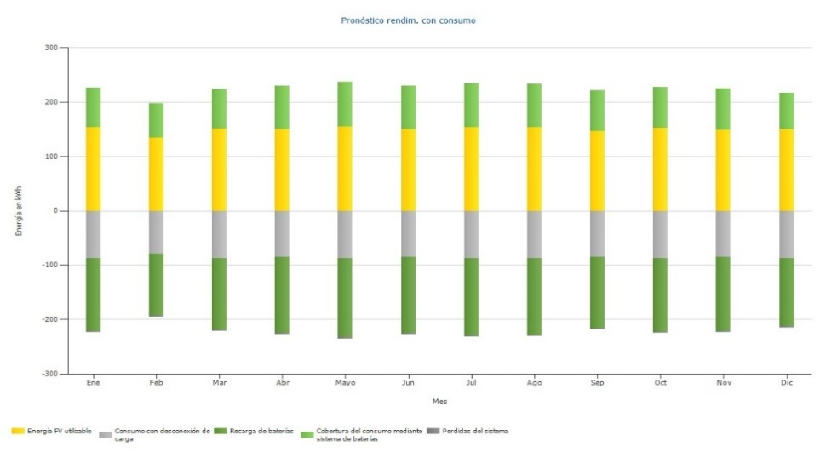

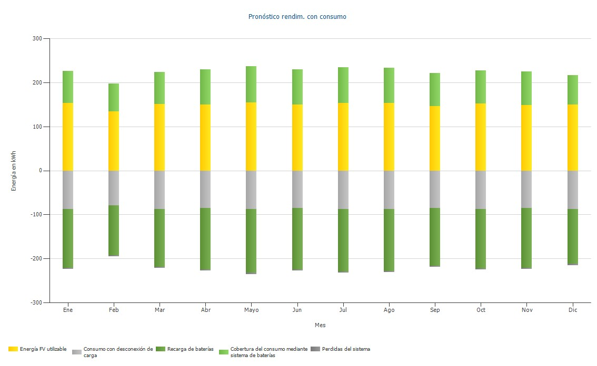

**Tabla 33. DESCRIPCIÓN PRONÓSTICO RENDIMIENTO ENERGÍA CON CONSUMO**

**Sistema FV autónomo**

|  |
| --- |
|  |
| **Potencia Instalada** 3 kW |
| **Potencia Proyectada** 1,97 kW |
| **Numero de módulos FV** 4 |
| **Número de inversores** 1 |
| **Potencia Inversores** 3 KW |
| **Número de Regulador** 1 |
| **Número de Baterías** 4 |
| **Capacidad Batería** 250 Ah |
| **Pronóstico Rendimiento** |
| **Potencia Generador Fotovoltaico** 2,82 kWp |
| **Rendimiento Anual espec.** 1022,55 kWh/kWp |
| **Coeficiente de rendimiento de la Instalación** 0,862 % |
| **Máxima energía fotovoltaica posible** 3345,225 kWh/año |
| **Energía FV utilizable** 29 kWh/año |
| **Cobertura del consumo** 1039 kWh/año |
| **Balance Energético** |
| **Energía generada por los paneles solares** 6,86 kWh/día |
| **Energía consumida por la carga** 4,33 kWh/día |
| **Energía almacenada en las baterías** 12 kWh/día |
| **Energía disponible para la carga** 5,92 kWh/día |
| **Excedente de energía para baterías** 1,58 kWh/día |

**Fuente:** Emprendedores Group SAS

Tras analizar la gráfica de pronóstico de rendimiento con consumo, hemos observado que la generación fotovoltaica cubre la mayor parte del consumo energético durante los períodos de alta irradiación, lo que sugiere que el sistema está optimizado para el autoconsumo.

A continuación, se presenta el diagrama de Sankey, que ilustra de manera visual cómo se distribuye la energía entre los diferentes componentes del sistema, así como las pérdidas y transformaciones de energía en cada etapa del proceso.

# Figura 19. DIAGRAMA DE SANKEY

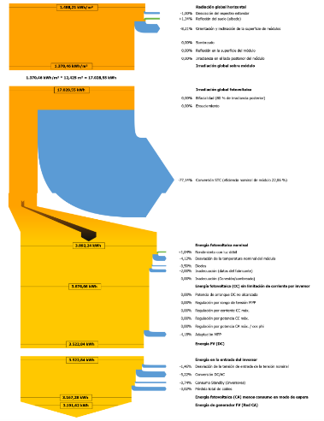

**Fuente:** Emprendedores Group SAS

## MEMORIAS DE CÁLCULO

### Dimensionamiento del sistema individual. (PSIND).

**LOS PANELES SOLARES. (PSIND)**

Para el dimensionamiento de los paneles solares, se determinará el número de módulos en función de las condiciones de radiación más desfavorables que para nuestro caso corresponde a un HSP de 2.43.

Primero realizamos el cálculo de la potencia del generador fotovoltaico utilizando la siguiente fórmula:

|  |
| --- |
| **Pg—Pv = (DemandaWh/dia/HPS)** |

Además de los valores de irradiación HPS y la demanda de energía, es fundamental conocer la tensión establecida para la instalación. Usualmente, se utilizan tensiones de 12, 24 o 48 V, dependiendo de la potencia total del sistema como se muestra en la siguiente:

**Tabla 34. PSFIND TENSIÓN VNOM**

|  |  |
| --- | --- |
|  | **Tensión Nominal (Vnom)** |
| P ≤ 800W | 12 V |
| 800 ≤ P ≤ 2000W | 24 V |
| 2000 ≤ P ≤ 3200W | 48 V |
| P ≥ 3200W | 120 o 400 V |

**Fuente:** Emprendedores Group SAS

En nuestro caso, todas las instalaciones (PSFIND) operarán con una tensión **Vnom = 48V**

Por último, para determinar la cantidad de paneles procedemos a seleccionar un modelo de panel comercial que cumpla con las normativas internacionales IEC61215 / IEC61730 / IEC61701 / IEC62716.

**Panel Fotovoltaico**

**Fabricante: BLUE SUN Referencia: BSM 705G12 SOLARA 66HNH**

|  |  |  |
| --- | --- | --- |
| Pmax | 705 | W |
| Vmpp | 39,8 | V |
| Ipm | 17,71 | A |
| Voc | 47,86 | V |
| Isc | 18,86 | A |

|  |
| --- |
| **No. paneles = (Pg-Pv/Pfv.panel)** |

|  |  |  |
| --- | --- | --- |
| **Potencia del Generador FV** | 2314.1 | W |
| **Panel Seleccionado** | 705 | W |
| **N° Paneles** | 4 |  |
| **Potencia Final Generador Fotovoltaico** | 2820 | Wp |

la potencia generada satisface la demanda planteada en sistemas solares fotovoltaicos, se tiene la ventaja de poder realizar diferentes configuraciones obteniendo el mismo resultado dependiendo de la disponibilidad tecnológica de equipos y de la capacidad económica de los usuarios o simplemente de la configuración que quiera dar el diseñador; siempre se debe buscar una proporción lógica entre la energía requerida y el tamaño del módulo.

la configuración de los paneles en serie y paralelo se implementa de la siguiente manera, con el objetivo de optimizar la eficiencia del sistema.

# Figura 20. CONEXIONADO DE PANELES SOLARES

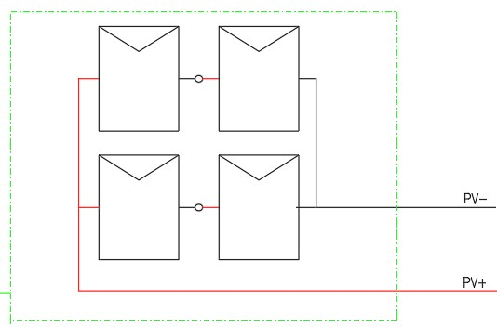

**C LAS BATERÍAS. (PSIND)**

El acumulador o batería es un dispositivo capaz de transformar una energía potencial química en energía eléctrica. La capacidad de un acumulador se mide en Amperios hora (AH) para un determinado tiempo de descarga.

La capacidad es el producto de la intensidad de descarga por el tiempo que esta actúa, calculada hasta alcanzar la tensión final. La misión principal del acumulador dentro de un sistema solar fotovoltaico consiste en almacenar y suministrar energía tal y como es demandada por la carga, independientemente de la producción del arreglo fotovoltaico en ese momento. También cumple con la función de fiabilidad ya que puede alimentar la carga durante un periodo determinado (Días de autonomía).

Para calcular la capacidad de la batería que debemos utilizar consideraremos las siguientes variables:

• Demanda Energética

• Días de autonomía (DA)

• Profundidad de descarga con una descarga (PD)

• Nivel de tensión: 24 V.

La capacidad útil de la batería Cu se calcula de la siguiente manera.

|  |
| --- |
| **CB = (Demanda Energética) *DA/ Vnom*DP** |

Sin embargo y teniendo en cuenta factores adicionales tales como las perdidas por temperatura, rendimiento general de los equipos, los valores mínimos sugeridos por el fabricante para descargas que buscan prolongar la vida útil de la batería, consideraremos unas baterías con capacidad por encima de valor calculado , la cual nos garantizara prolongar la vida útil del activo y atender oportunamente cualquier mantenimiento correctivo con base en las distancias, vías y tiempos (propios de la geografía de la región) sin que se afecte la continuidad del suministro de energía del usuario, evitando daños en electrodomésticos y otros equipos propiedad del usuario.

**Tabla 35. CÁLCULO CANTIDAD DE BATERÍAS PSIND**

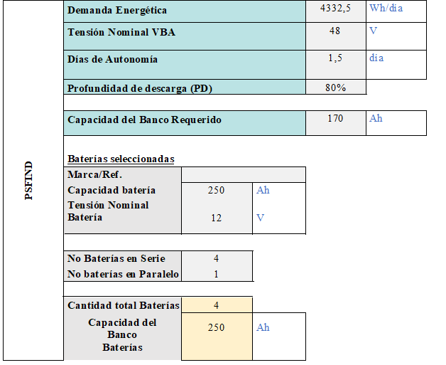

**Fuente:** Emprendedores Group SAS

**INVERSOR DC-AC. (PSIND)**

Selección por Potencia instalada:

Para el **cálculo del inversor**, únicamente hemos de calcular la suma de las potencias de las cargas de alterna y aplicamos un margen de seguridad del 20%, considerando los picos de corriente en los arranques de las cargas de naturaleza inductiva.

|  |
| --- |
| **POTENCIA DEL INVERSOR = (P1+P2+P3+.Pi + Pn +..)ac * *FACTOR DE SEGURIDAD*** |

**Donde Pi representa la potencia AC de las diferentes cargas del sistema.**

Por lo tanto, un convertidor de 3000 W adecuado para una vivienda, siempre y cuando el usuario final utilice exclusivamente los aparatos previstos inicialmente. No obstante, se puede optar por un modelo de mayor potencia para cubrir posibles picos de demanda, en caso de que se utilicen de manera puntual electrodomésticos con un consumo más elevado.

**Tabla 36 CÁLCULO DEL INVERSOR PSIFIND**

|  |  |  |  |  |  |
| --- | --- | --- | --- | --- | --- |
| **PSFIND** | **Potencia Total de Consumo** | | | 1974,6 | W |
| **Factor seguridad** | | | 1,2 |  |
| **Tensión del sistema** | | | 48 | V |
| **Potencia Inversor** | | | 2370 | W |
| **Regulador seleccionado** | | | | |
| **Marca/Ref** | MUST - PV33-4048 TLV | |  | |
| **Potencia**  **Tensión Nominal Entrada**  **Tension Nominal Salida** | 3000 | W |
| 48 | V |
| 110-120 | V |

**Fuente:** Emprendedores Group SAS

REGULADOR O CONTROLADOR DE CARGA. (PSIND)

El regulador es un elemento electrónico capaz de controlar las variaciones de voltaje y corriente producidas por el sistema solar fotovoltaico; cabe recordar que las baterías requieren condiciones de voltaje y control de la corriente de carga específica para garantizar su vida útil y correcto funcionamiento.

El cargador solar contiene un controlador MPPT ultrarrápido. Esto es especialmente beneficioso cuando la intensidad de la luz solar cambia constantemente, como cuando el tiempo es nuboso. Gracias al controlador MPPT ultrarrápido, se recoge un 30 % más de energía que con los cargadores solares con un controlador PWM y hasta un 10 % más que con los controladores MPPT más lentos. El dimensionamiento de un regulador en un sistema fotovoltaico está basado en su corriente de cortocircuito por ser esta la mayor corriente capaz de generar este elemento.

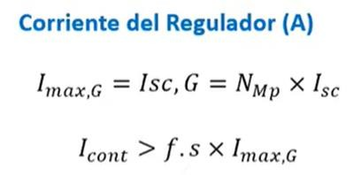

Para dimensionar el regulador se suma la corriente de cortocircuito por el número de módulos, con ello se obtiene la capacidad del regulador requerida por el sistema sin dejar de un lado el voltaje de trabajo en DC que previamente ha sido seleccionado.

Hallada la corriente máxima que debe soportar el sistema, es recomendable la inclusión de un factor de seguridad que garantice el funcionamiento adecuado y permanente del regulador, en este caso ha sido considerado un factor de seguridad del 30%.

Se selecciona un controlador tipo MPPT de 80 A con las características que se relaciona en el anexo.

**Tabla 37. SELECCIÓN REGULADOR MPPT**

|  |  |  |  |  |  |
| --- | --- | --- | --- | --- | --- |
| **PSFIND** | **Corriente máxima del G-FV** | | | 37,72 | A |
| **Factor seguridad** | | | 1,3 |  |
| **Corriente Regulador** | | | 49 | A |
| **Tensión de Batería** | | | 48 | V |
| **Regulador seleccionado** | | | | |
|
| **Marca/Ref** | MUST - PV33-4048 TLV | |  |  |
| **Corriente Nominal** | 80 | A |  |  |
| **Potencia** | 3000 | W |  |  |
| **Tension Nominal** | 48 | V |  |  |
| **Batería** |  |  |
| **Imax Carga Baterías** | 80 | A |  |  |
| **factor agrupamiento** | 1 |  |  |  |
| **FA** |  |  |  |
| **factor Temperatura** | 0,96 |  |  |  |
| **45°C** |  |  |  |

**Fuente:** Emprendedores Group SAS

### Dimensionamiento del sistema comunitario. (PSCOM)

PANELES SOLARES. (PSCOM)

Para el dimensionamiento de los paneles solares, se determinará el número de módulos en función de las condiciones de radiación más desfavorables que para nuestro caso corresponde a un HSP de 2.43.

Primero realizamos el cálculo de la potencia del generador fotovoltaico utilizando la siguiente fórmula:

|  |
| --- |
| **Ppv = W/día/HPS** |

**Tabla 38. POTENCIA DE LOS GENERADORES PSCOM**

**PSCOM-01**

|  |  |  |
| --- | --- | --- |
| Demanda Energética | 226542,3 | Wh/día |
| HSP | 2,43 | h/día |
| FACTIR DE SOBREDIMENSIONAMIENTO | 1,2 |  |
| Potencia del Generador FV | 111694,8 | Wh |

**PSCOM-02**

|  |  |  |
| --- | --- | --- |
| Demanda Energética | 245581,1 | Wh/día |
| HSP | 2,43 | h/día |
| FACTIR DE SOBREDIMENSIONAMIENTO | 1,2 |  |
| Potencia del Generador FV | 121081,7 | W |

**PSCOM-03**

|  |  |  |
| --- | --- | --- |
| Demanda Energética | 675566,7 | Wh/día |
| HSP | 2,43 | h/día |
| FACTIR DE SOBREDIMENSIONAMIENTO | 1,2 |  |
| Potencia del Generador FV | 332950,2 | W |

**PSCOM-04**

|  |  |  |
| --- | --- | --- |
| Demanda Energética | 1512453,4 | Wh/día |
| HSP | 2,43 | h/día |
| FACTIR DE SOBREDIMENSIONAMIENTO | 1,2 |  |
| Potencia del Generador FV | 745406,3 | W |

**Fuente:** Emprendedores Group SAS

Para determinar la cantidad de paneles procedemos a seleccionar un modelo de panel comercial que cumpla con las normativas internacionales IEC61215 / IEC61730 / IEC61701 / IEC62716.

En el presente diseño se seleccionaron los siguientes paneles

Panel Fotovoltaico N 1-

Marca/ Modelo Trina TSM-NEG21C.20

Pmax Vmpp Ipm Voc Isc

|  |  |
| --- | --- |
| 710 | W |
| 40,9 | V |
| 17,36 | A |
| 49 | V |
| 18,4 | A |

**Figura 21.CARACTERÍSTICAS Y DIMENSIONAMIENTO PANELES SOLARES**

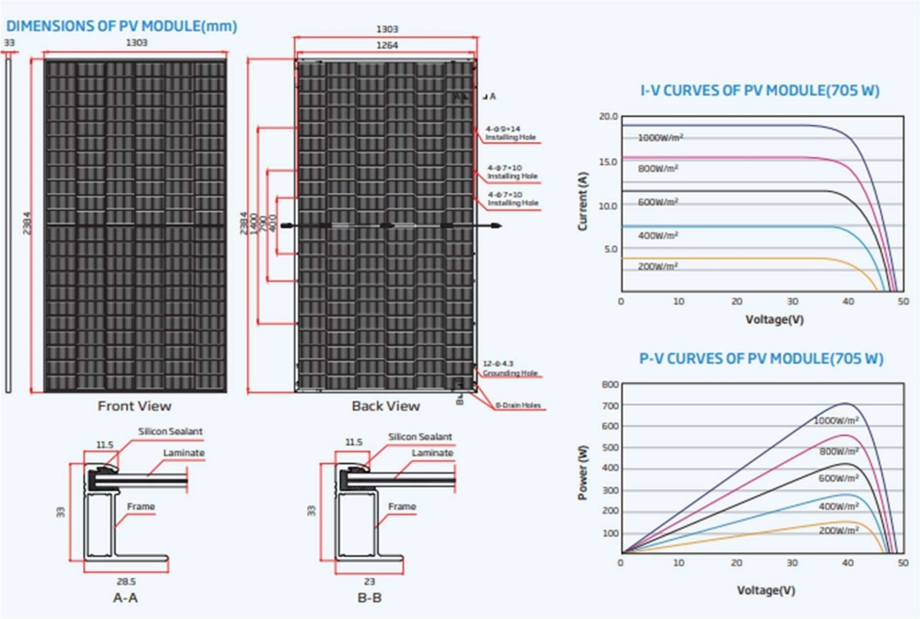

**Fuente**: Emprendedores Group SAS

Con la información proporcionada, procedemos a calcular la cantidad total de paneles para cada una de las plantas mediante la siguiente formula.

Cantidad de Paneles:

|  |
| --- |
| **No.ps = (PV/Pps)** |

Tabla 39. ARREGLO PANELES PST-01 TIOSILIDIO -PTO GUADUALITO+UNION SAN JUAN

|  |  |  |  |
| --- | --- | --- | --- |
| PST-01 | Demanda Energética | 245523,7 | Wh/día |
| HSP | 2,43 | h/día |
| Tensión Nominal | 600 | V |
| Potencia del Generador FV | 100837,8 | Wh |
|  | | |
| Cantidad de paneles | 143 | 150 |
| No Paneles en serie |  | 15 |
| No Paneles en Paralelo | 10 |
| Panel Seleccionado  Marca/Modelo Trina TSM-NEG21C.20  Pmax 710 W Vmpp 40,9 V Ipm 17,36 A Voc 49 V Isc 18,4 A | | |
| Potencia Final Generador Fotovoltaico | 106500 | kWp |

**Figura 22.MATRIZ PENELES SOLARES TIOSIDILIO- PTO**

**GUADUALITO + UNION SAN JUAN**

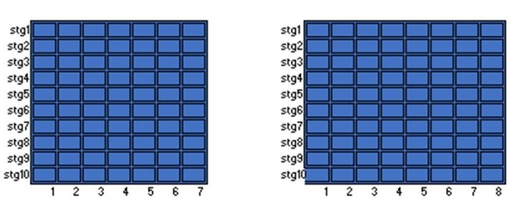

**Fuente:** Emprendedores Group SAS

**Tabla 40. ARREGLO PANELES PST-02 PICHIMA QUEBRADA**

|  |  |  |  |
| --- | --- | --- | --- |
| PST-02 | Demanda Energética | 675566,7 | Wh/día |
| HSP | 2,43 | h/día |
| Tensión Nominal | 600 | V |
| Potencia del Generador FV | 277458,5 | W |
|  | | |
| Cantidad de paneles | 391 | 400 |
| No Paneles en serie | 15  27 | 10 |
| No Paneles en Paralelo | 40 |
| Panel Seleccionado  Marca/Modelo Trina TSM-NEG21C.20 Monocristalino  Pmax 710 W Vmpp 40,9 V Ipm 17,36 A Voc 49 V Isc 18,4 A | | |
| Potencia Final Generador Fotovoltaico | 284000 | kWp |

**Fuente:** Emprendedores Group SAS

**Tabla 41.ARREGLO PANELES PST-03 BALSALITO**

|  |  |  |  |
| --- | --- | --- | --- |
| PST-03 | Demanda Energética | 1512453,4 | Wh/día |
| HSP | 2,43 | h/día |
| Tensión Nominal | 1000 | V |
| Potencia del Generador FV | 621171,9 | W |
|  | | |
| Cantidad de paneles | 876 | 888 |
| No Paneles en serie |  | 37 |
| No Paneles en Paralelo | 24 |
| Panel Seleccionado  Marca/Modelo Trina TSM-NEG21C.20 Monocristalino  Pmax 710 W Vmpp 40,9 V Ipm 17,36 A Voc 49 V Isc 18,4 A | | |
| Potencia Final Generador Fotovoltaico | 630480 | kWp |

**Fuente:** Emprendedores Group SAS

La energía generada satisface la demanda planteada en sistemas solares fotovoltaicos, se tiene la ventaja de poder.

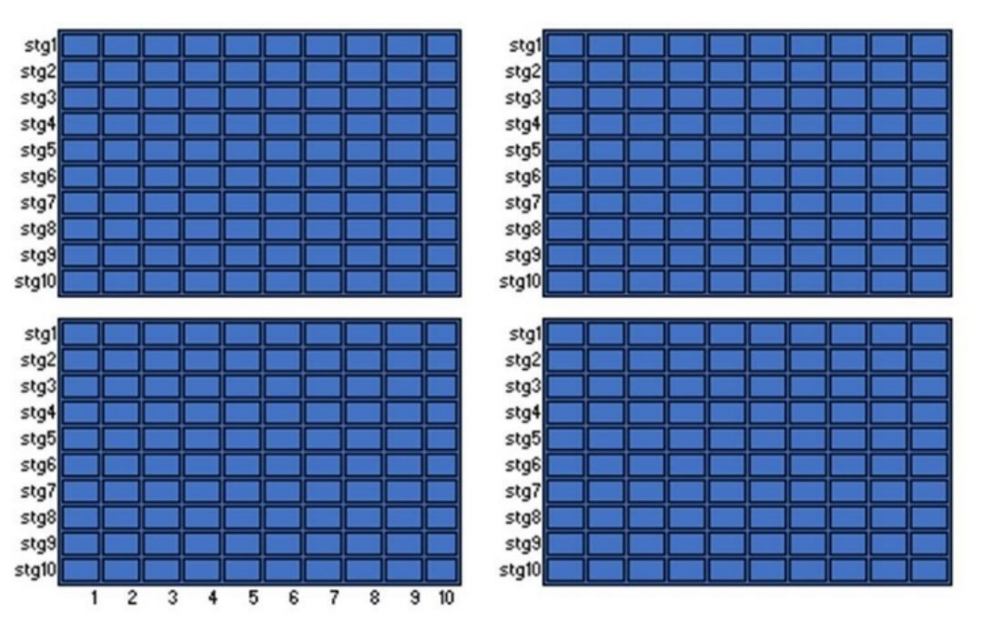Realizar diferentes configuraciones obteniendo el mismo resultado dependiendo de la disponibilidad tecnológica de equipos y de la capacidad económica de los usuarios o simplemente de la configuración que quiera dar el diseñador; siempre se debe buscar una proporción lógica entre la energía requerida y el tamaño del módulo.

# Figura 23. MATRIZ PANELES SOLARES BALSALITO

# Figura 24. MATRIZ PANELES SOLARES PICHIMA QUEBRADA

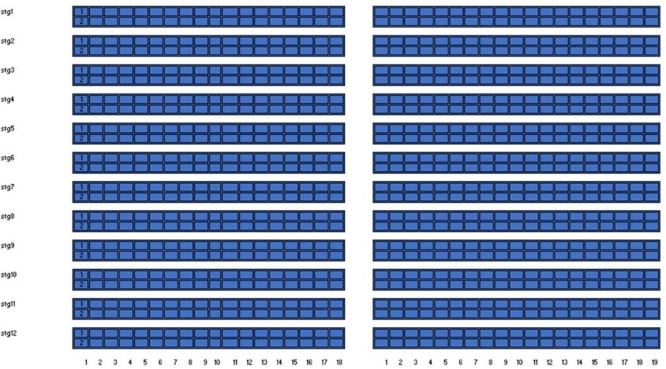

**Fuente:** Emprendedores Group SAS

LAS BATERÍAS. (PSCOM)

El acumulador o batería es un dispositivo capaz de transformar una energía potencial química en energía eléctrica. La capacidad de un acumulador se mide en Amperios hora (AH) para un determinado tiempo de descarga.

La capacidad es el producto de la intensidad de descarga por el tiempo que esta actúa, calculada hasta alcanzar la tensión final. La misión principal del acumulador dentro de un sistema solar fotovoltaico consiste en almacenar y suministrar energía tal y como es demandada por la carga, independientemente de la producción del arreglo fotovoltaico en ese momento. También cumple con la función de fiabilidad ya que puede alimentar la carga durante un periodo determinado (Días de autonomía).

Para calcular la capacidad de la batería que debemos utilizar consideraremos las siguientes variables:

• Demanda Energética

• Días de autonomía (DA)

• Profundidad de descarga con una descarga (PD)

• Nivel de tensión: 51.2V

La capacidad útil de la batería Cu se calcula de la siguiente manera.

|  |
| --- |
| **Cb = (D*emanda Energética* * DA)/(Pnon*PD)** |

Sin embargo y teniendo en cuenta factores adicionales tales como las perdidas por temperatura, rendimiento general de los equipos, los valores mínimos sugeridos por el fabricante para descargas que buscan prolongar la vida útil de la batería, consideraremos unas baterías con capacidad por encima de valor calculado , la cual nos garantizara prolongar la vida útil del activo y atender oportunamente cualquier mantenimiento correctivo con base en las distancias, vías y tiempos (propios de la geografía de la región) sin que se afecte la continuidad del suministro de energía del usuario, evitando daños en electrodomésticos y otros equipos propiedad del usuario.

Todas las baterías seleccionadas son de ion litio fosfato, selladas libres de mantenimiento para las condiciones de manejo y de duración durante la vida útil del sistema.

# Figura 25. PARÁMETROS BÁSICOS BATERÍAS PSCOM

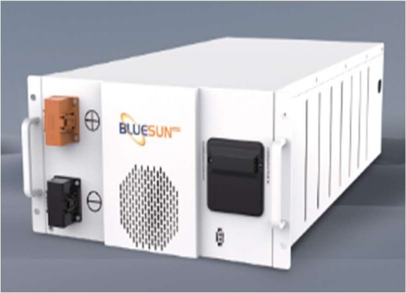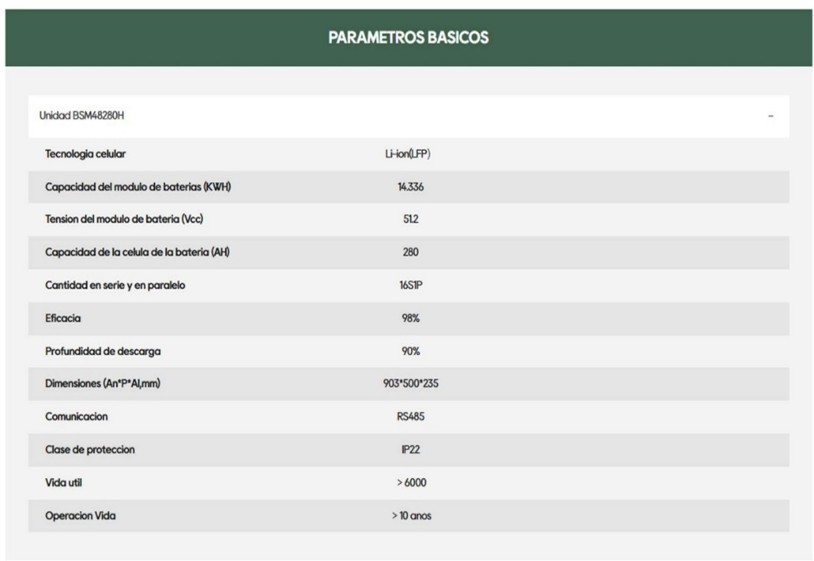

**Tabla 42. BATERÍAS PSCOM-01 TIOCILIDIO -PTO GUADUAILITO+UNION SAN JUAN**

|  |  |  |  |  |  |
| --- | --- | --- | --- | --- | --- |
| SPT-01 | Demanda Energética | | | 245523,7 | Wh/día |
| Tension Nominal Vbat | | | 51,2 | V |
| Días de Autonomía | | | 1,5 | día |
| Profundidad de descarga (PD) | | | 60% |  |
|  |  |  |  |  |
| Capacidad del Banco Requerido | | | 11989 | Ah |
|
| Marca/Ref | BSM48280H | |  |  |
| Capacidad bateria | 280 | Ah |  |  |
| Tension Nominal Bateria | 51,2 | V |  |  |
|  |  |  |  |  |
| No Baterías en Serie  No baterias en Paralelo | 1 |  |  |  |
| 43 |  |  |  |
|  |  |  |  |  |
| Cantidad total Baterias | 43 |  |  |  |
| Capacidad del Banco  Baterías | 12040 | Ah |  | |

**Tabla 43. BATERÍAS PSCOM-02 PICHIMA QUEBRADA**

|  |  |  |  |  |  |  |
| --- | --- | --- | --- | --- | --- | --- |
| SPT-01 | Demanda Energética | | | 245523,7 | Wh/día | |
| Tensión Nominal Vbat | | | 51,2 | V | |
| Días de Autonomía | | | 1,5 | día | |
| Profundidad de descarga (PD) | | | 60% |  | |
|  |  |  |  |  |
| Capacidad del Banco Requerido | | | 11989 | Ah |
| Baterias seleccionadas | | | | |
| Marca/Ref. | BSM48280H | |  |  |
| Capacidad bateria | 280 | Ah |  |  |
| Tensión Nominal Batería | 51,2 | V |  |  |
|  |  |  |  |  |
| No Baterías en Serie. No baterías en Paralelo | 1 |  |  |  |
| 43 |  |  |  |
|  |  |  |  |  |
| Cantidad total Baterias | 43 |  |  |  |
| Capacidad del Banco | 12040 | Ah |  | |

**Tabla 44. BATERÍAS PSCOM-03 BALSALITO**

|  |  |  |  |  |  |
| --- | --- | --- | --- | --- | --- |
| SPT-01 | Demanda Energética | | | 245523,7 | Wh/día |
| Tension Nominal Vbat | | | 51,2 | V |
| Días de Autonomía | | | 1,5 | día |
| Profundidad de descarga (PD) | | | 60% |  |
|  |  |  |  |  |
| Capacidad del Banco Requerido | | | 11989 | Ah |
| Baterias seleccionadas | | | | |
| Marca/Ref | BSM48280H | |  |  |
| Capacidad bateria | 280 | Ah |  |  |
| Tension Nominal Bateria | 51,2 | V |  |  |
|  |  |  |  |  |
| No Baterias en Serie  No baterias en Paralelo | 1 |  |  |  |
| 43 |  |  |  |
|  |  |  |  |  |
| Cantidad total Baterias | 43 |  |  |  |
| Capacidad del Banco  Baterías | 12040 | Ah |  | |

SELECCIÓN DEL CONVERTIDOR DC-AC. (PSCOM)

Selección por Potencia instalada:

Para el cálculo del inversor, únicamente hemos de calcular la suma de las potencias de las cargas de alterna y aplicamos un margen de seguridad del 20%, considerando los picos de corriente en los arranques de las cargas de naturaleza inductiva.

|  |
| --- |
| **POTENCIA DEL INVERSOR = (P1+P2+P3+….Pi + Pn +..)ac * *FACTOR DE SEGURIDAD***  ***Donde Pi representa la potencia AC de las diferentes cargas del sistema.*** |

Por lo tanto, los convertidores adecuados para cada planta según el tipo se presentan a continuación.

**Tabla 45. POTENCIA PSCOM EN FUNCIÓN DE LA DEMANDA**

|  |  |  |  |  |  |  |  |  |
| --- | --- | --- | --- | --- | --- | --- | --- | --- |
| **POTENCIA PLANTAS SOLARES COMUNITARIAS (PSCOM) EN FUNCION DE LA DEMANDA** | | | | | | | | |
| **SECTOR** | **COMUNIDAD** | **Demanda KVA / Familia** | **# Familias** | **Demanda KVA /Comunidad** | Potencia de salida. KVA+10% | **KVA DISPONIBLE MAXIMO / FLIA** | Potencia comercial KVA | Coddigo Plantas Solars Comunitarias. PSCOM |
| ZONA NORTE | UNION SAN JUAN | 3.38 | 51 | 172.38 | 189.618 | 3.718 | 200 | PSCOM-01 |
| ZONA NORTE | PTO GUADUALITO |
| RIO GRANDE | TIOCILIDRIO | 1.62 | 59 | 95.58 | 105.138 | 1.782 | 200 | PSCOM-02 |
| ZONA SUR | PICHIMA QUEBRADA | 2.86 | 145 | 414.7 | 456.17 | 3.146 | 400 | PSCOM-03 |
| ZONA SUR | BALSALITO | 4.06 | 254 | 1031.24 | 1134.36 | 4.466 | 1000 | PSCOM-04 |
| TOTAL | Plantas electricas fotovoltaicas | | | | 4 |  |  |  |

**Fuente:** Emprendedores Group SAS

DIMENSIONAMIENTO DEL REGULADOR O CONTROLADOR DE CARGA. (PSCOM).

El regulador es un elemento electrónico capaz de controlar las variaciones de voltaje y corriente producidas por el sistema solar fotovoltaico; cabe recordar que las baterías requieren condiciones de voltaje y control de la corriente de carga específica para garantizar su vida útil y correcto funcionamiento.

El dimensionamiento de un regulador en un sistema fotovoltaico está basado en su corriente de cortocircuito por ser esta la mayor corriente capaz de generar este elemento.

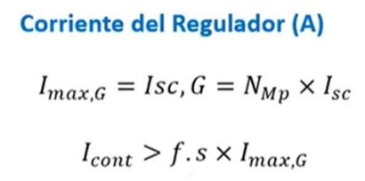

Para dimensionar el regulador se suma la corriente de cortocircuito por el número de módulos, con ello se obtiene la capacidad del regulador requerida por el sistema sin dejar de un lado el voltaje de trabajo en DC que previamente ha sido seleccionado.

Hallada la corriente máxima que debe soportar el sistema, es recomendable la inclusión de un factor de seguridad que garantice el funcionamiento adecuado y permanente del regulador, en este caso ha sido considerado un factor de seguridad del 30%.

Para las soluciones se han seleccionados Inversores híbridos los cuales integran en un solo equipo el convertidor y regulador estos son una solución potente y escalable diseñada para satisfacer las demandas de los grandes sistemas energético.

Un inversor solar híbrido es un dispositivo que no solo convierte la energía solar en corriente alterna (AC) para ser utilizada en una vivienda o instalación, sino que también puede gestionar baterías de almacenamiento de energía y la energía proveniente de la red eléctrica. Esto lo convierte en una solución integral para sistemas solares que buscan optimizar el uso de la energía producida por paneles solares, al mismo tiempo que permiten almacenar energía para su uso posterior, y/o interactuar con la red eléctrica cuando sea necesario.

En resumen, un inversor solar híbrido combina las funciones de:

**Inversor solar tradicional**: Convierte la energía de los paneles solares (corriente continua - DC)

en corriente alterna (AC) para ser usada en la red de electricidad de la casa.

**Controlador de carga de batería**: Regula y gestiona la carga y descarga de las baterías de almacenamiento.

**Interfaz con la red eléctrica (Para sistemas ON-GRID)**: Puede gestionar la inyección de excedentes a la red o la t toma de energía de la red en caso de que la producción solar no sea suficiente (por ejemplo, en días nublados).

**Características principales de los inversores solares híbridos:**

**Integración de baterías:** Permiten conectar baterías para almacenar energía, lo que proporciona independencia energética y permite aprovechar la energía solar incluso cuando no hay sol.

**Gestión de energía inteligente**: Optimiza el uso de la energía disponible entre el consumo directo, el almacenamiento en baterías y el suministro de energía desde la red.

**Flexibilidad:** Algunos inversores híbridos pueden funcionar tanto en modo aislado (off-grid) como en modo conectado a la red (on-grid), lo que les hace ideales para aplicaciones de autoconsumo y almacenamiento de energía.

**Ventajas de los inversores solares híbridos:**

**Mayor independencia energética:** Permiten a los usuarios almacenar energía durante el día (cuando los paneles solares producen más electricidad) y utilizarla cuando sea necesario como por la noche o en días nublados, reduciendo la dependencia de la red eléctrica.

**Optimización del autoconsumo:** Los inversores híbridos maximizan el uso de la energía solar generada para consumo propio, reduciendo la cantidad de electricidad que se tiene que comprar a la red. Esto es especialmente útil en lugares donde las tarifas de electricidad son altas.

**Reducción de costos de electricidad:** al permitir el almacenamiento de energía y su uso en momentos de mayor demanda, los usuarios pueden reducir su factura de electricidad, especialmente si el sistema solar cubre la mayoría de sus necesidades energéticas.

**Mejor gestión de la energía:** Ofrecen un control más eficiente de la energía generada, almacenada y consumida, lo que puede llevar a una mejor eficiencia en el uso de la energía solar.

**Flexibilidad en la operación:** Son ideales para aplicaciones off-grid (sin conexión a la red), lo que los hace muy versátiles en diferentes tipos de instalaciones, desde viviendas urbanas hasta casas rurales o comunidades aisladas.

**Mejora la fiabilidad del suministro eléctrico:** Los sistemas híbridos que incorporan baterías permiten guardar energía para usarse durante cortes de electricidad o cuando la red no está disponible, ofreciendo una fuente de energía ininterrumpida.

**Fácil monitoreo y control:**

Los inversores solares híbridos incluyen interfaces de monitoreo en tiempo real, a través de comunicación Modbus, lo que permite supervisar el rendimiento del sistema, el estado de las baterías, la generación solar, el consumo de energía y otros parámetros importantes.

**Tabla 46. INVERSORES PSCOM-01 TIOCILIDIO -PTO GUADUAILITO+UNION SAN JUAN**

|  |  |  |  |  |  |
| --- | --- | --- | --- | --- | --- |
| PSCOM-01 | Potencia Total de Consumo | | | 137 | KW |
| Factor seguridad | | | 1,2 |  |
| Tensión del sistema | | | 400 | V |
| Potencia Inversor | | | 164 | KW |
| Regulador seleccionado | | | | |
| Marca/Ref.  Cantidad Inversores  Potencia  Tensión Nominal Entrada Tension Nominal Salida No MPP trackers  Max. input MPP tracker  Max. Corriente MPPT Max. Current per Input Max.Icc por MPPT | Blues un EEB100KH3 | |  | |
| 2 | UND |
| 100 | kW |
| 1100 | Vdc |
| 400 | Vac |
| 10 |  |
| 2 |  |
| 64 | A |
| 32 | A |
| **40** | **A** |

**Fuente:** Emprendedores Group SAS

**Tabla 47. INVERSORES PSCOM-02 PICHIMA QUEBRADA**

|  |  |  |  |  |  |
| --- | --- | --- | --- | --- | --- |
| PSCOM-02 | Potencia Total de Consumo | | | 332 | KW |
| Factor seguridad | | | 1,2 |  |
| Tensión del sistema | | | 400 | V |
| Potencia Inversor | | | 398 | KW |
| Regulador seleccionado | | | | |
| Marca/Ref.  Cantidad Inversores  Potencia  Tensión Nominal Entrada Tension Nominal Salida No MPP trackers  Max. input MPP tracker Max. Corriente MPPT Max. Current per Input Max.Icc por MPPT | Blues un EEB100KH3 | |  | |
| 4 | UND |
| 100 | kW |
| 1100 | Vdc |
| 400 | Vac |
| 10 |  |
| 2 |  |
| 64 | A |
| 32 | A |
| 40 | A |

**Fuente**: Emprendedores Group SAS

Tabla 48. INVERSORES PSCOM-03 BALSALITO

|  |  |  |  |  |  |
| --- | --- | --- | --- | --- | --- |
| PSCOM-03 | Potencia Total de Consumo | | | 826 | KW |
| Factor seguridad | | | 1,2 |  |
| Tensión del sistema | | | 800 | V |
| Potencia Inversor | | | 991 | KW |
| Regulador seleccionado | | | | |
| Marca/Ref.  Cantidad Inversores  Potencia  Tensión Nominal Entrada Tensión Nominal Salida No MPP trackers  Max. input MPP tracker Max. Corriente MPPT Max. Current per Input Max.Icc por MPPT | Bluesun BMPS 500 | |  | |
| 2 | UND |
| 500 | kW |
| 1000 | Vdc |
| 400 | Vac |
| 12 |  |
| 2 |  |
| 65 | A |
| 32 | A |
| 40 | A |

**Fuente**: Emprendedores Group SAS

## FILOSOFÍA DE OPERACIÓN, CONTROL Y SEGURIDAD

|  |  |  |  |
| --- | --- | --- | --- |
| **SECTOR** | Resguardo | **Flias** | Tipo de planta solar |
|  |
|  |
| COMUNIDADES CON MENOS DE 50 VIVIENDAS | | | |  |
| RIO GRANDE | LOMA BRISA | 7 | PSIND |  |
| ZONA NORTE | PLAYITA COPOMA | 8 | PSIND |  |
| ZONA SUR | LOMA ALTA | 9 | PSIND |  |
| RIO GRANDE | ISLA BELLO | 15 | PSIND |  |
| RIO GRANDE | UNION NEGRIA | 15 | PSIND |  |
| ZONA NORTE | CHARPIER TORDO | 30 | PSIND |  |
| ZONA NORTE | NUEVO PIRAZA | 31 | PSIND |  |
| ZONA NORTE | NUEVO PITALITO | 37 | PSIND |  |
| ZONA SUR | TIBERIAS | 40 | PSIND |  |
| COMUNIDADES CON MAS DE 50 VIVIENDAS | | | |  |
| ZONA NORTE | UNION SAN JUAN | 51 | PSCOM |  |
| ZONA NORTE | PTO GUADUALITO |  |
| RIO GRANDE | TIOCILIDRIO | 59 | PSCOM |  |
| ZONA SUR | PICHIMA QUEBRADA | 145 | PSCOM |  |
| ZONA SUR | BALSALITO | 254 | PSCOM |  |

**Tabla 49. DISTRIBUCIÓN DE LAS DOS ALTERNATIVAS**

**DE PLANTAS SOLARES**

**Fuente**: Emprendedores Group SAS

El diseño que Emprendedores Group SAS,ha propuesto para la implementación de las plantas solares comunitarias en este estudio, es la consecuencia de la condición geográfica encontrada durante la vista técnica. Esta condición es la de una comunidad compuesta de varios conglomerados de habitantes, organizados como resguardos, pero con la circunstancia de que estan repartidos en un territorio que consta de 100.000 Hectáreas/1000Kmts2 dentro del municipio del Litoral del San Juan, que tiene 3755 Kmts2, y cuya cabeza municipal es Docordo.

### Estructura Física De La Comunidad Camawa.

Según se puede apreciar en el mapa adjunto, La distancia entre los resguardos, su extensión y ubicación geográfica, y de acuerdo las características del sector en donde el único medio de transporte es el fluvial, se debe analizar con cuidado el sistema a proponer, de tal manera la circunstancia geográfica no sea un obstáculo para que la administración, la operación y el mantenimiento de los equipos instalados en los 14 resguardos se factible y sustentable, como un sistema.

EMPRENDEDORES GROUP SAS, propone que, en cada uno de los resguardos con menos de 50 viviendas, se instalen Plantas solares individuales, una por cada vivienda; mientras que en los resguardos con más de 50 viviendas, se propone la instalación de plantas solares comunitarias, una por cada uno de estos resguardos., según se muestra en el cuadro adjunto.

Si la empresa energética comunitaria CAMAWA, (EEC-FV) va a ser la entidad responsable de la AO&M de todos los equipos a instalar, surgen varias preguntas que se deben resolver, teniendo en cuenta la situación geográfica.

1. ¿Como se hace la lectura del consumo de cada usuario?
2. ¿Como supervisar que las plantas estén funcionando correctamente?
3. ¿Como saber el tiempo medio entre fallas de un equipo, y así poder llevar el historial de cada equipo para el control de costos y manejo de repuestos?
4. ¿Como hacer la facturación, generar la factura y hacérsela llegar al cliente?
5. ¿Como hacer seguimiento en tipo real al correcto funcionamiento de 4 PSCOM y 192 PSIND, de tal manera que el tiempo entre falla y la reparación sea el mínimo?
6. Como hacer el corte del servicio a un usuario, en el menor tiempo posible, cuando no paga la factura; ¿y como reconectarlo de manera inmediata cuando el pago se realiza?

Para resolver lo anterior la empresa energética comunitaria EEC-CAMAWA, estará conformada de la siguiente manera: ( Ver diagrama de bloques funcionales adjunto)

Una oficina central de operaciones, localizada en la cabecera municipal, Docordo. En esta oficina se tienen tres estaciones de trabajo:

* Estación de trabajo para Gestión, operación y facturación del servicio de Energía.
* Estación de trabajo para llevar la contabilidad, control de costos, historia de pagos de cada usuario, impuestos y demás tareas contables de la operación.
* Estación de trabajo para la supervisión y control del desempeño de los equipos instalados en los diferentes resguardos, ya sea plantas individuales o plantas comunitarias. (Scada).

Cuatro plantas solares comunitarias, (PSCOM) como se muestra en el cuadro adjunto. En cada una de estas instalaciones se tendrá una estación de operación con un operador, 24 horas, con una estación de trabajo y el equipo de

transmisión de datos que mantiene comunicación permanente con la oficina central a través de un canal de datos vía satélite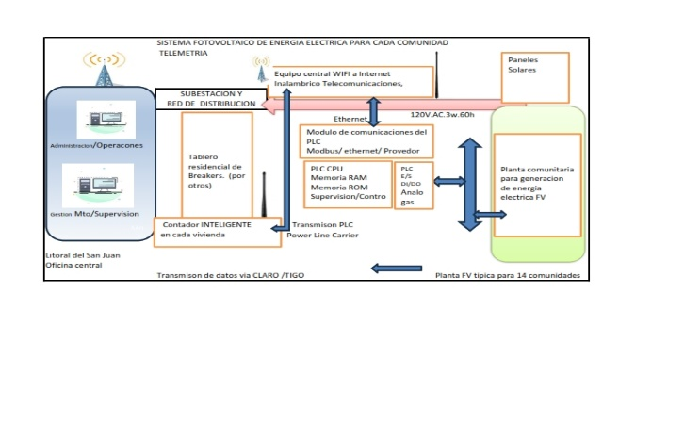

# Figura 26. SISTEMA FOTOVOLTAICO DE ENERGÍA ELÉCTRICA

# PARA CADA COMUNIDAD-TELEMETRÍA

**Fuente:** Emprendedores Group SAS

# Figura 27. MEDIDOR INTELIGENTE DE ENERGÍA

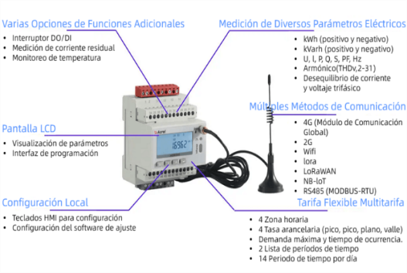

**Fuente:** Emprendedores Group SAS

Ciento noventa y dos (192) plantas solares individuales (PSIND), instaladas en sendas viviendas, de acuerdo como se muestra en el cuadro adjunto. Cada uno de estos tableros eléctricos estar equipado con un pequeño PLC para monitoreo y supervisión del correcto funcionamiento de la planta. Además, tendrá un equipo inteligente para la lectura del consumo de energía. Todo está esta información se transmite vía satélite hacia la oficina central en Docordo. (Ver diagrama de bloques funcionales.

Por lo anterior, se propone que además de las etapas convencionales de potencia eléctrica en cada sistema a proveer, ya sea PSIND, o PSCOM; estas plantas deben contar con la infraestructura técnica apropiada para poder ser monitoreadas remotamente, y además que se disponga de un sistema inteligente para hacer la lectura del consumo de energía por cada usuario. Como consecuencia se ha preparado el diseño, dimensionamiento y análisis de un sistema SCADA que cumpla con las necesidades mencionadas. Para este propósito, cada planta solar comunitaria tendrá instalado en su tablero un PLC, con puertos de comunicación Modbus o Ethernet, y con Multiplexores que permiten recolectar la información del inversor para ser transmitida a la central de operaciones.

### Telemetría.

¿Como medir el consumo y leer la información para poder hacer el sistema sostenible?

En la vivienda de cada usuario se instala un contador inteligente de energía. Este contador envía cada 15 minutos la información de Energía consumida, (+otras), además de guardar esa información en su memoria.

Esta información debe ir acompañada de la fecha, la hora, la identificación del predio, la identificación del usuario.

El sistema de gestión, residente en la oficina central del LITORAL DEL SAN JUAN, lleva la historia de cada cliente relacionada con sus consumos promedio mensuales. Este sistema de gestión es especializado para empresas de servicio público. Esta residente en la nube, con comunicación permanente a la oficina central de operaciones de la EEC-FV

El medio de transmisión propuesto es trasmisión de datos vía satélite. Este sistema permite transmitir el consumo de cada usuario desde el medidor inteligente de energía de cada casa hasta la oficina central en Docordo.

Cuando el sistema de generacion es individual, la transmisión de datos se hace directamente vía satélite hasta Docordo; mientras que en los resguardos en donde se tiene PSCOM, la transmisión del consumo se hace a un equipo de comunicaciones localizado en la planta PSCOM local, y de allí se transmite a la cabecera municipal, vía satélite.

### Medidor inteligente*.*

Un medidor con IoT es un dispositivo electrónico de medición que permite la comunicación avanzada y bidireccional entre el proveedor de energía eléctrica y su casa, que calcula el consumo de energía eléctrica de una forma más detallada que los contadores convencionales. Este dispositivo inteligente recopila el consumo de energía y lo envía a CFE mediante comunicaciones inalámbricas de manera periódica y automática.

Estos dispositivos permiten, entre otras cosas, reducir costos para las empresas de electricidad y para los usuarios. Para los medidores de electricidad, el avance de la microelectrónica generó una evolución en distintos niveles. Tiene muchos modos de comunicación opcionales, que pueden admitir modos de comunicación inalámbrica como comunicación RS485, Lora,2G, NB,4G y Lora WAN

Estos medidores eléctricos avanzados están equipados con tecnología de comunicación inalámbrica y proporcionan una recolección y transferencia segura de la información de su consumo casi en tiempo real. Los medidores con IoT son una parte esencial del establecimiento de la red eléctrica para optimizar la operación.

### **MTO. Predictivo. vs. MTO. Correctivo. supervisión, control.**

Cada planta solar Deberá tener instalado un PLC, de no más de 15E/S, además de puertos de comunicación. Es un equipo inteligente que se programa para que, de manera permanente, supervise el estado de funcionamiento de las principales etapas de la planta FV; de tal manera que cuando aparezca una falla, la oficina central sea informada de manera inmediata para tomar la acción correctiva correspondiente, con el personal de mto. Que debe estar trabajando para esa EEC-FV.

Este sistema permite de manera automática hacer las siguientes tareas:

-Supervisión de la eficiencia de los Paneles solares.

Midiendo el voltaje y la corriente de salida se puede calcular la potencia generada e tiempo real y verificar su eficiencia contra la hora del día y la radiación de esa hora.

Si la eficiencia no está dentro de los parámetros se procede a hacer la inspección del sitio para hacer las tareas de mto predictivo: limpieza de paneles, terminales oxidados…etc.

Registro histórico de la siguiente informacion:

-Desempeño de la batería en función de su uso diario

-Comportamiento energético del usuario

-Alarmas en general por seguridad, o prevención

- Conexión o desconexión remota del servicio.

### Gestión Administrativa Y Operacional.

En este aparte, se muestra una estación de trabajo típica para la gestión operativa de una empresa de servicios públicos. Aquí se ejecutan tres tipos de tareas principales:

-Gestión del servicio y la relación con el cliente, gracias a la informacion recibida por medio de los medidores inteligentes instalados en cada una de las 712 vivienda que conforman las 14 poblaciones, las llamadas comunidades así: Historial del consumo, Facturación. Historia de pagos, atrasos, descuentos, conectar o desconectar el servicio.

-Gestión de supervisión de la operación de cada equipo del que se lleva un histórico de su desempeño diario, gracias a la informacion que recoge el PLC en cada planta. Con esta información se programan: Mantenimientos correctivos, mantenimiento preventivo, emergencia por daños, control de repuestos.

-Personal, costos, Gestión contable, presupuesto y proyección de sustentabilidad.

### Memoria Descriptiva De Solución Energética. Centralizada Pscom.

Es objeto de este documento, presentar la memoria descriptiva correspondiente a la HDC y a la memoria de diseño eléctrico, que se adjunta; así como los análisis técnicos correspondientes que faciliten las tareas que serán alcance para EL CONTRATISTA, y así pueda ejecutar las obras de construcción e instalación y mantenimiento, tendientes al Suministro de las plantas comunitarias de Energía Eléctrica, con base en Energía Solar, para 4 resguardos de la Comunidad indígena CAMAWA, localizada en la costa del Pacifico colombiano.

Este Proyecto Energético Comunitario CAMAWA está enmarcada a través de figuras de asociatividad comunitarias legalmente constituidas. Aprovechando este Mecanismo fue aprobado por el mencionado Comité Directivo en la sesión No. 48 del 29 de mayo de 2023, y la Línea de financiación para el fortalecimiento en la estructuración y operación de Empresas de Servicios Públicos Energéticos con participación de figuras de asociatividad comunitaria legalmente constituidas, para la prestación del servicio de Energía y sus actividades complementarias.

Adjunto con esta memoria se tienen dos documentos de referencia, resultado de la información tomada en la visita técnica:

Caracterización de las necesidades de energía de la comunidad CAMAWA.

Memoria del diseño eléctrico para cada planta de energía sola r comunitaria. PSCOM.

Hoja de cálculo HDC del sistema de 4 plantas solares que incluye dimensionamiento de:

Potencia de 4 plantas solares en Kva.

Cálculo del banco de baterías

Cálculo de la cantidad de paneles solares de cada planta.

# Figura 28. ESTACIÓN DE TRABAJO PARA SISTEMA DE GESTIÓN

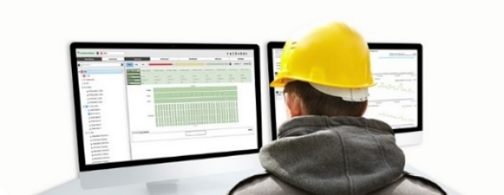

Normas y códigos aplicables según FENOGE.

Las características técnicas de los equipos, materiales e instalaciones deben cumplir con los requisitos técnicos establecidos en este documento, la reglamentación técnica descrita en las resoluciones de la Comisión de Regulación de Energía y Gas (CREG), en el Reglamento Técnico de Instalaciones Eléctricas (RETIE), los lineamientos ambientales y de carácter legal a que haya lugar; se deberán considerar también las modificaciones vigentes a estas publicaciones, en la fecha de ejecución de los diseños y la construcción de las obras. La adopción de normas específicas para cada equipo o instalación deberá ser tal que con su aplicación no se incumpla en ningún caso el Código de Redes, ni los reglamentos técnicos que expida el Ministerio de Minas y Energía / FENAGE. En caso de discrepancia entre lo definido en este documento y lo definido por la normatividad vigente, primará el requisito más exigente. De forma general, todos los equipos y materiales a suministrar deben cumplir con las normas aplicables y códigos publicados por las instituciones que se relacionan a continuación, según aplique.

**ICONTEC** Instituto Colombiano de Normas Técnicas.

**NTC 2050**. Código Eléctrico Colombiano

**NEC** National Eléctrica Code

**IEC** International Electrotechnical Commission.

**RETIE** Reglamento Técnico de Instalaciones Eléctricas. **IEEE** The Institute of Electrical and Electronics Engineers**.**

**UL** Underwriters Laboratories

**CREG** Comisión de Regulación de Energía y Gas

El Código o norma a que se refiera en esta especificación, significará el código o norma en su última revisión o modificación. Suministros, fabricación y/o pruebas realizadas basadas en otras Normas internacionales equivalentes, podrían ser aceptadas, siempre que ello sea acordado y

establecido por escrito con el Contratante. Si el Proponente desea utilizar otros Códigos o Normas distintos a los señalados en esta especificación, deberá incluir en su cotización información suficiente para que el Contratante evalúe la aplicabilidad de dichos códigos o normas.

## DIMENSIONAMIENTO DE LAS PLANTAS SOLARES.

**Tabla 50.ESPECIFICACIONES GENERALES**

|  |  |
| --- | --- |
| **ESPECIFCACION MINIMA BASICA PARA CADA PLANTA FV. Metodología** | |
| PANELES SOLARES | En función de la demanda energética de cada comunidad en KWh/día se establece la potencia FOTOVOLTAICA que necesaria. Con este valor y la radiación solar de la zona se establece la cantidad de paneles solares en cada comunidad. CUADRO No. 3 |
|  |
|  |
|  |
|  |
| BANCO DE BATERIAS | Como consecuencia del cálculo de la demanda y el análisis de carga para tres consumos/vivienda tipo, se hace el perfil diario de consumo en Amps.h/día. Esta informacion nos da la necesidad diaria de AMPS.h/día que se debe acumular en el sistema de almacenamiento de energía por vivienda. CUADRO No. 2 |  |
|  |
|  |
|  |
|  |
| INVERSOR HIBRIDO | El punto de partida para el dimensionamiento del inversor es el cálculo de la demanda de potencia en KVA, para tres viviendas de consumo típico. Usando los factores de demanda, según el método Estándar de la norma NTC2050. A partir del promedio de esas tres demandas tipo se hace el dimensionamiento del inversor hibrido para cada comunidad. CUADRO No.1 |  |
|  |
|  |
|  |
|  |

**Fuente:** Emprendedores Group SAS

**Tabla 51. DIMENSIONAMIENTO DE LOS INVERSORES PARA CADA UNA DE LAS PLANTAS PSCOM**

|  |  |  |  |  |  |  |  |  |
| --- | --- | --- | --- | --- | --- | --- | --- | --- |
| **POTENCIA PLANTAS SOLARES COMUNITARIAS (PSCOM) EN FUNCION DE LA DEMANDA** | | | | | | | | |
| **SECTOR** | **COMUNIDAD** | **Demanda KVA / Familia** | **# Familias** | **Demanda KVA /Comunidad** | Potencia de salida. KVA+10% | **KVA DISPONIBLE MAXIMO / FLIA** | Potencia comercial KVA | Código Plantas Solares Comunitarias. PSCOM |
| ZONA NORTE | UNION SAN JUAN | 3.38 | 51 | 172.38 | 189.618 | 3.718 | 200.00 | PSCOM-01 |
| ZONA NORTE | PTO GUADUALITO |
| RIO GRANDE | TIOCILIDRIO | 1.62 | 59 | 95.58 | 105.138 | 1.782 | 200.00 | PSCOM-02 |
| ZONA SUR | PICHIMA QUEBRADA | 2.86 | 145 | 414.7 | 456.17 | 3.146 | 500.00 | PSCOM-03 |
| ZONA SUR | BALSALITO | 4.06 | 254 | 1031.24 | 1134.36 | 4.466 | 1000.00 | PSCOM-04 |
| TOTAL | Plantas electricas fotovoltaicas | | | | 4 |  |  |  |

**Fuente:** Emprendedores Group SAS

**Tabla 52. DIMENSIONAMIENTO DEL SISTEMA DE ALMACENAMIENTO DE ENERGÍA PSCOM**

|  |  |  |  |  |  |  |  |  |
| --- | --- | --- | --- | --- | --- | --- | --- | --- |
| **CANTIDAD DE BATERIAS PARA CADA PLANTA SOLAR COMUNITARIA (PSCOM)** | | | | | | | | |
| **SECTOR** | **COMUNIDAD** | **Demanda Amps.h / Familia** | **# Familias** | **Demanda Ampsh /Comunidad** | Consumo Ampsh +10% | **Amps.h Disponible / flia** | # de Baterías. V | Código Plantas Solares Comunitarias. PSCOM |
| ZONA NORTE | U.Sn. JUAN | 254 | 51 | 12954 | 14249.400 | 279.4 | 177 | PSCOM-01 |
| ZONA NORTE | Pto.GUADUALITO |
| RIO GRANDE | TIOCILIDRIO | 219 | 59 | 12921 | 14213.100 | 240.9 | 162 | PSCOM-02 |
| ZONA SUR | PICHIMA Q | 127 | 145 | 18415 | 20256.500 | 139.7 | 255 | PSCOM-03 |
| ZONA SUR | BAUSALITO | 145 | 254 | 36830 | 40513.000 | 159.5 | 507 | PSCOM-04 |
| TOTAL | Plantas electricas fotovoltaicas | | | | 4 |  |  |  |

**Fuente:** Emprendedores Group SAS

**Tabla 53. ESPECIFICACIONES CÁLCULO DE LA CANTIDAD DE PANELES SOLARES PSCOM**

|  |  |  |  |  |  |  |  |  |
| --- | --- | --- | --- | --- | --- | --- | --- | --- |
| **CANTIDAD DE PANELES SOLARES.PLANTA SOLAR COMUNITARIA (PSCOM)** | | | | | | | | |
| **SECTOR** | **COMUNIDAD** | **Demanda kw.h / Familia** | **# Familias** | **Demanda KW.h /Comunidad** | Consumo KW.h +10% | **KW.h Disponible / flia** | # Paneles solares | Código Plantas Solares Comunitarias. PSCOM |
| ZONA NORTE | U.Sn.JUAN | 3.07 | 51 | 156.57 | 172.227 | 3.377 | 281 | PSCOM-01 |
| ZONA NORTE | Pto.GUADUALITO |
| RIO GRANDE | TIOCILIDRIO | 6.07 | 59 | 358.13 | 393.943 | 6.677 | 230 | PSCOM-02 |
| ZONA SUR | PICHIMA Q | 6.36 | 145 | 922.2 | 1014.420 | 6.996 | 710 | PSCOM-03 |
| ZONA SUR | BAUSALITO | 5.4 | 254 | 1371.6 | 1508.760 | 5.94 | 1440 | PSCOM-04 |
| TOTAL | Plantas eléctricas fotovoltaicas | | | | 4 |  |  |  |

**Fuente:** Emprendedores Group SAS

Especificación técnica de los equipos.

Los equipos por suministrar para el proyecto deberán cumplir como mínimo con:

**1.** Certificación de producto expedida por organismos acreditados. Si la certificación es expedida en Colombia deberá ser bajo RETIE, pero si la certificación es expedida en el extranjero

deberá ser bajo una norma técnica equivalente al RETIE tal como IEC 61215, IEC 61730 o UL 1703 para módulos solares fotovoltaicos.

**Nota:** En caso de presentar otra certificación la misma deberá ser avalada previamente por la supervisión del contrato.

1. La selección de los equipos a utilizar deberá estar debidamente soportada en el diseño.

**3.** Las especificaciones técnicas de los equipos se deberán soportar mediante fichas técnicas emitidas por el fabricante.

### Especificación De Los Paneles Solares Fotovoltaicos:

Paneles Solares.Se instalarán el número de paneles resultado de los cálculos de ingeniería para 4 resguardos de la comunidad CAMAWA con las siguientes características:

1. Los módulos, en conjunto, deben tener eficiencias mayores al 18%, a fin de optimizar el área disponible, donde en el diseño se debe especificar la selección de equipos con su respectivo diagrama de conexión. De igual manera se debe limitar la caída de voltaje en las instalaciones a valores inferiores al 3%.

Los paneles deben contar con certificación de producto para soportar cargas de vientos mayores a 2400 pascales (norma IEC62938 o equivalente) y certificación de producto para operar en condiciones de niebla salina, así como resistencia al amoniaco.

1. En condiciones estándares de prueba (STC “Standard Test Conditions”) de irradiación de 1.000 vatios/m2 en el espectro AM 1,5 a una temperatura de celda de 25°C, los paneles deberán cumplir como mínimo los parámetros técnicos establecidos en el RETIE.
2. Tipo de celda: El contratista podrá plantear el tipo de celda de silicio que suministre la mayor eficiencia, la mayor vida útil y el mejor funcionamiento del generador, siempre y cuando no aumenten los costos de construcción y puesta en funcionamiento para la fase dos y cumpla lo establecido en el RETIE.
3. Los paneles deberán contar con una garantía mínima de (10) años con un porcentaje (%) de degradación de pérdida de potencia no mayor al 10% en el año 10, y no mayor al 20% de su capacidad nominal en el año 25.

5. Cada módulo debe venir correctamente etiquetado, dónde se evidencien las variables de operación listadas

a continuación: corriente de corto circuito (Isc), corriente a potencia máxima (Impp), tensión de circuito abierto

(Voc), tensión a máxima potencia (Vmpp), potencia nominal, fabricante, y lugar de origen.

6. Los paneles podrán tener una variación de potencia de 0 a +5 W, y protección contra degradación inducida por potencial (Anti PID).

1. El contratista deberá entregar las curvas de eficiencia en el tiempo de los paneles y también eficiencia vs temperatura.

8. Los módulos deben estar probados con uno de los siguientes programas de calidad y durabilidad (también se puede aceptar un programa de prueba equivalente si se pueden proporcionar pruebas suficientes de su

Independencia y calidad):

Durabilidad de Fraunhofer Iniciativa PVDI testing.

Calificación Plus de NREL para la fiabilidad del módulo fotovoltaico.

Programa de pruebas de durabilidad VDE.

TÜV Sud Thresher o equivalente.

Programa de prueba de durabilidad Atlas 25+ PV.

Programa de prueba de calificación de proveedor de PVEL.

El Contratista deberá suministrar solo módulos de fabricantes TIER 1, de la misma marca y referencia para todas las soluciones.

Potencia = 705 W1

Caja de protección de uniones IP 68.

El valor de la potencia pico de los paneles se puede modificar en función de la disponibilidad del mercado, no obstante se debe conservar la potencia total mínima del Sistema solar FV de acuerdo a los cálculos para cada una de las 14 plantas, que están en el alcance de este documento.

Panel solar seleccionado en primera aproximación. Fabricante BLUESUN /SOLAR.

[New High Efficiency Shingled Bifacial Solar Panel N-Type Monocrystalline 720 Watt - Bluesun Solar](https://www.bluesunpv.com/new-high-efficiency-shingled-bifacial-solar-panel-n-type-monocrystalline-720-wattifacial-solar-panel-n-type-monocrystalline-700-watt-solar-panels_p546.html?gad_source=1&gclid=CjwKCAiA1eO7BhATEiwAm0Ee-NvShn28XEcM5t_03NQXsM3DY_FsMsYxa_AmeXxJGLO7pRtx8sp3VRoCQR4QAvD_BwE)

**Tabla 54.ESPECIFIC. TÉCNICAS PANELES SOLARES HOJA TÉCNICA**

|  |  |
| --- | --- |
| Model: | BSM725G12-66HNH |
| Solar Cell: | N-type monocrystaillne |
| Power Range: | 700W-725W |
| Size: | 2384*1303*35mm |
| Certificate: | IEC 61215/IEC 61730/CE/TUV |
| Payment: | T/T, L/C,Western Union |
| Warranty: | 30 Years |

|  |  |
| --- | --- |
| **BSM725G12-66HNH** | |
| **Module Type** |  |
| Maximum Power    (Pmax/W) | 725 |
| Operating Voltage     (Vmp/V) | 40.2 |
| Operating Current      (Imp/A) | 18.03 |
| Open-Circuit Voltage  (Voc/V) | 48.2 |
| Short-Circuit Current    (Isc/A) | 19.22 |
| Module Efficiency ηm(%) | 23.34 |

# Figura 29. ESPECIFICACIONES TÉCNICAS PANEL SOLAR

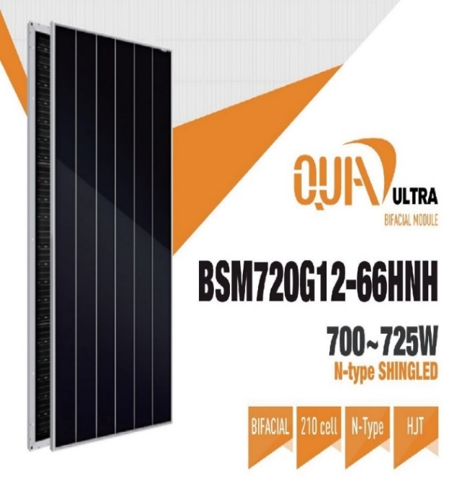

### Especificación para los Inversores hibrido de onda senoidal pura:

Inversor hibrido sinusoidal de onda pura, deberá tener mínimo las siguientes características:

a) Tipo de Inversor: Onda Pura

b) Deberá estar en la capacidad de operar en conjunto con un sistema de generación basado en Diésel.

c) Eficiencia máxima: >=92%

d) Normativa: EN-IEC 62109-1, UL1741 o equivalente. e) Garantía mínima: 5 años

2.4. Controlador de Carga:

1. Tipo de Controlador: MPPT con entradas múltiples

b) Eficiencia Máxima: 97%

c: Garantía Mínima: 5 años

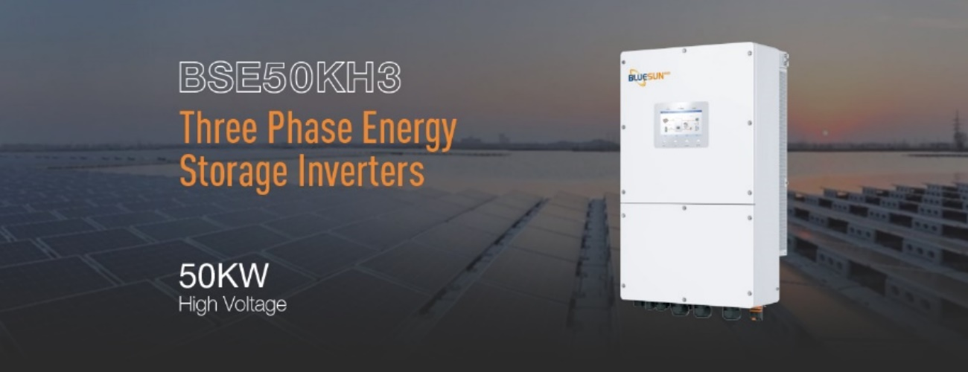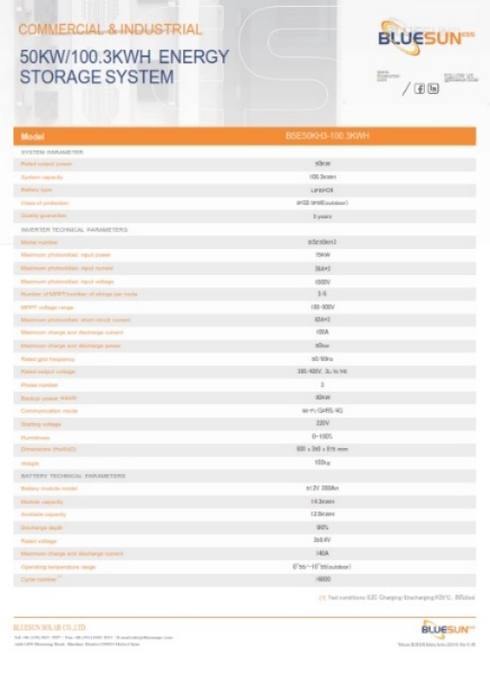

# Figura 30. ESPECIFICACIONES TÉCNICAS DEL INVERSOR PARA SAN JUAN Y TIOSIDILIO

|  |  |  |  |
| --- | --- | --- | --- |
| **HOJA TECNICA DE LOS INVERSORES QUE APLICAN PARA PSCOM-4** | | | |
| FABRICANTE | BLUESUN | FABRICANTE | BLUESUN |
| Model | BPS500 | Model | BPS500 |
| AC (grid-connected) |  | PV |  |
| Apparent power | 550kVA | Max. PV open-circuit voltage | 1000VDC |
| Rated power | 500kW | MAX  PV power | 600/660/720KW |
| Rated voltage | 400V | PV mppt voltage range | 200V-850V |
| Rated current | 722A | MPPT number | 10/11/2012 |
| Voltage range | 320V-460V | Battery |  |
| Rated frequency | 50/60Hz | Battery voltage range | 500V-850V |
| Frequency range | 45-55/55-65Hz | Battery full Load operating voltage range | 500V-850V |
| THDI | <3% | Genera data |  |
| PF | 0.8lagging-0.8leading | Dimension(W*D*H) | 2800*800*2050mm |
| AC connection | 3W+N+PE | Weight | 3520kg |
| Transformer | Yes | Environmental temperature | -25ºC~+55ºC |
| AC(off-grid) |  | Relative humidity | 0-95%non-condensing |
| Apparent power | 550kVA | Protection degree | IP20 |
| Rated power | 500kW | Noise emission | 75dB(A)@1m |
| Rated voltage | 400V | Max.imum altitude | 5000m(derate over 3000m) |
| Rated current | 722A | Cooling | Forced-air |
| THDU | ≤2% linear | Communication |  |
| Rated frequency | 50/60Hz | Display | Touch screen LCD |
| Overload capability | 110%-10min120%-1min | Communication interface | RS485/CAN |

# Figura 31.ESPECIFICACIONES TÉCNICAS DEL INVERSOR PARA GUADUALITO Y PICHIMA QUEBRADA

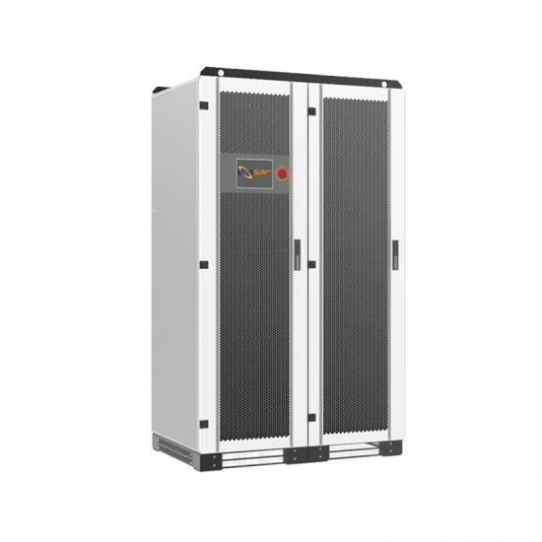

**Tabla 55. INVERSORES PROPUESTOS PARA PSCOM**

|  |  |  |  |
| --- | --- | --- | --- |
| POTENCIA COMERCIAL KVA | IDENTIFICACION DE LAS PLANTAS SOLARES | INVERSOR HIBRIDO PROPUESTO PARA CADA COMUNIDAD | |
| 200 | PSCOM-01/SnJuanPto.Guadualito | BLUESUN100KH3 X 2 | |
|  |
| 200 | PSCOM-02/TIOCILIDRIO | BLUESUN100KH3 X 2 | |  |
| 400 | PSCOM-03 PICHIMA QUEBRADA | BLUESUN100KH3 X 4 | |  |
| 1000 | PSCOM-04 BAUSALITO | BLUESUN BMPS 500 |  |

**Baterías.**Batería estacionaria. BSM48289H Para almacenamiento de energía eléctrica en instalaciones FV con un consumo elevado.

Capacidad de la batería

C100: 595Ah

C10: 467Ah

# Figura 32. DESCRIPCIÓN TÉCNICA BATERÍAS PCOM

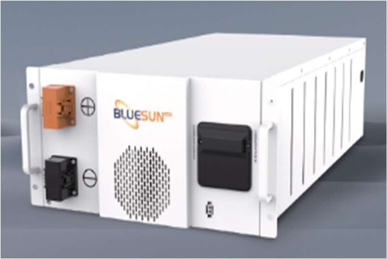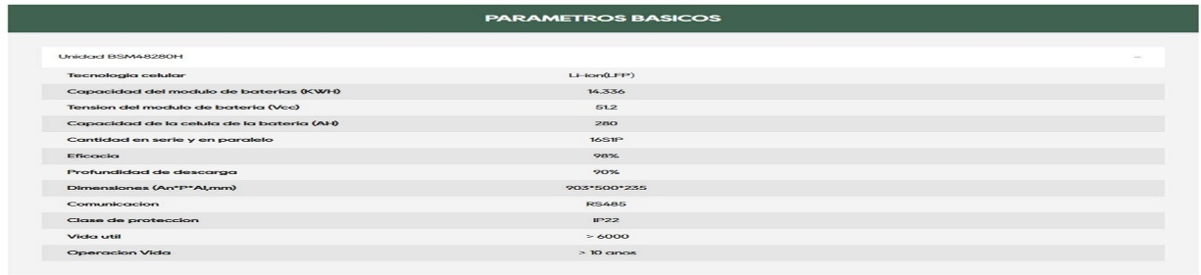

**Diseño:**

* Placa positiva- gran resistencia a la corrosión gracias a la placa positiva tubular protegida con funda de poliéster y rejilla de aleación de bajo contenido en antimonio
* Placa negativa- placa rejilla hecha con un material de larga duración y con una aleación con bajo contenido en antimonio
* Separación- mediante un separador microporos
* Electrolito- Ácido sulfúrico con una densidad de 1.24 kg/l a 20ºC
* Contenedor- muy resistente a los impactos y transparente. SAN y UL-94 rating: HB
* Tapones- con laberinto para detener aerosoles; opcionalmente se pueden suministrar tapones cerámicos de ventilación con o sin embudo
* Bornes BAE Panzerpol- 100% resistentes a gas y electrolito, deslizante, revestimiento de plástico
* Protección - IP 25 conforme a la norma DIN 40050, protección contra contactos conforme a la norma VBG 4

*Con el sistema de válvula reguladora llamada Panzer pole que evita el levantamiento del polo positivo por sulfatación y que acaba rompiendo la batería.

Número de ciclos de una batería y profundidad de descarga

Se denomina ciclo de uno batería a la sucesión de una descarga seguida de su posterior recarga hasta recuperar completamente la energía extraída.

Se denomina profundidad de descarga a la relación entre la capacidad nominal de la batería y la capacidad descargada.

Cuanto mayor sea la profundidad de descarga, menor será la cantidad de ciclos que la batería podrá entregar. Además, profundidades de descarga elevadas pueden llegar a deteriorar la batería. Por ejemplo, una batería de coche que haya sido descargada al 80% sufrirá daños irreversibles y acortará su vida significativamente. Las baterías especiales para instalaciones solares se denominan de descarga profunda, pudiendo tener descargas de hasta el 80% sin dañarse.

Las baterías estacionarias son capaces de soportar:

* más de 8000 ciclos con profundidades de de descarga del 20%.  Más de 20 años de vida útil
* unos 3000 ciclos con profundidades de descarga del 50%. Más de 8 años de vida útil
* unos 1500 ciclos con profundidades de descarga del 80%. Más de 4 años de vida útil

Por lo tanto es muy importante diseñar la batería para que la mayoría de los ciclos se realizan con profundidades de descarga cercanas al 20%.Y esto es equivalente a diseñar la batería con una autonomía de 3-4 días.

### Controlador de carga.

Controlador de Carga, 40A/48V MPPT Solar, voltaje de entrada de circuito abierto de 150 Vdc, eficiencia ≥ 98%, con las siguientes especificaciones mínimas:

a) Corriente de carga nominal=40 A.

b) Entradas múltiples MPPT

c) Voltaje de entrada de la batería = 8V-48V.

d) Voltaje de circuito abierto = 150 Vdc.

e) La normatividad aplicable corresponde a las Normas IEC 62109-1:2010 Seguridad de los convertidores de potencia para su uso en sistemas de energía fotovoltaica - Parte 1: Requisitos generales, NTC2183: 2014 Artefactos electrodomésticos y similares. Seguridad. Parte 1: Requisitos Generales, adoptada de la norma IEC 60335-1:2010 uso doméstico y similar para electrodomésticos. -

Seguridad - Parte 1: Requisitos generales, incluida su Adenda 1:2013., NTC6016: 2013 Controladores de carga de batería para instalaciones fotovoltaicas. Comportamiento y rendimiento, adoptada de la norma IEC 62509:2010 Battery Controladores de carga para sistemas fotovoltaicos - Rendimiento y funcionamiento. • IEC 60730-2-11:2006, "Controles eléctricos automáticos para uso doméstico y similar - Parte 2-11: Requisitos particulares para reguladores de energía”, adoptada bajo la NTC 5818 “Dispositivos de control eléctrico automático para uso doméstico y análogo. Requisitos particulares para reguladores de energía • IEC 61683-2001 sistemas fotovoltaicos - adaptada bajo la NTC5759, 2010 sobre Sistemas Fotovoltaicos. Acondicionadores de potencia. Procedimiento para la medida del rendimiento. Este equipo viene instalado dentro del inversor Hibrido. ( Este equipo esta incluido dentro de cada inversor)

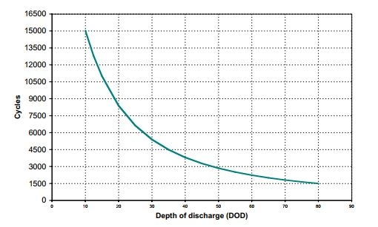

# Figura 33. CURVA DESCARGA A PROFUNDIDAD DE LA BATERIA PSCOM

**Fuente**: Emprendedores Group SAS

## DIMENSIONAMIENTO DE LAS PLANTAS SOLARES INDIVIDUALES. (PSIND)

**Tabla 56. ESPECIFICACIONES GENERALES**

|  |  |
| --- | --- |
| ESPECIFICACION MINIMA BASICA PARA CADA PLANTA FV. Metodología | |
| PANELES SOLARES | En función de la demanda energética de cada comunidad en KWh/día se establece la potencia FOTOVOLTAICA que necesaria. Con este valor y la radiación solar de la zona se establece la cantidad de paneles solares en cada comunidad. Ver Tabla 57 |
|  |
|  |
|  |
|  |
| BANCO DE BATERIAS | Como consecuencia del cálculo de la demanda y el análisis de carga para tres consumos/vivienda tipo, se hace el perfil diario de consumo en Amps.h/día. Esta informacion nos da la necesidad diaria de AMPS.h/día que se debe acumular en el sistema de almacenamiento de energía por vivienda. Ver Tabla 56 |  |
|  |
|  |
|  |
|  |
| INVERSOR HIBRIDO | El punto de partida para el dimensionamiento del inversor es el cálculo de la demanda de potencia en KVA, para tres viviendas de consumo típico. Usando los factores de demanda, según el método Estándar de la norma NTC2050. A partir del promedio de esas tres demandas tipo se hace el dimensionamiento del inversor hibrido para cada comunidad.  Ver Tabla 55. |  |
|  |
|  |
|  |
|  |

**Fuente**: Emprendedores Group SAS

**45 Tabla 57. DIMENSIONAMIENTO DE LOS INVERSORES PARA CADA UNA DE LAS PLANTAS PSIND**

|  |  |  |  |  |  |  |  |  |  |  |
| --- | --- | --- | --- | --- | --- | --- | --- | --- | --- | --- |
| **SECTOR** | **COMUNIDAD** | **FAMILIAS** | **KVA minimo /Vivienda** | **KVA. Promedio / vivienda** | **KVA+10% Perdidas y baja radiacion** | **KVADisponible Max. / FLIA** | NECESIDAD D POTENCIA KVA EN HORAS PICO /FAMILIA | PLANTAS SOLARES INDIVIDUALES/ comunidad | POTENCIA DE OPERACIÓN KVA | POTENCIA DE INVERSOR SUGERIDO KVA |
| RIO GRANDE | LOMA BRISA | 7 | 1.95 |  |  | 2.24 | 2.03 | 7 | 1.52 | 3.00 |
| ZONA NORTE | PLAYITA COPOMA | 8 | 1.95 | 1.95 | 2.24 | 2.24 | 2.03 | 8 | 1.52 | 3.00 |
|  |  |  |  |  |  |  |  |  |  |  |
| ZONA SUR | LOMA ALTA | 9 | 1.95 |  |  | 2.24 | 2.03 | 9 | 1.52 | 3.00 |
| RIO GRANDE | ISLA BELLO | 15 | 1.57 |  |  | 1.87 | 2.03 | 15 | 1.52 | 3.00 |
| RIO GRANDE | UNION NEGRIA | 15 | 1.57 | 1.57 | 1.80 | 1.87 | 2.03 | 15 | 1.52 | 3.00 |
| ZONA NORTE | CHARPIER TORDO | 30 | 1.79 |  |  | 2.05 | 2.03 | 30 | 1.52 | 3.00 |
| ZONA NORTE | NUEVO PIRAZA | 31 | 1.79 | 1.79 | 2.05 | 2.05 | 2.03 | 31 | 1.52 | 3.00 |
| ZONA NORTE | NUEVO PITALITO | 37 | 1.70 |  |  | 1.87 | 2.03 | 37 | 1.52 | 3.00 |
| ZONA SUR | TIBERIAS | 40 | 1.70 | 1.70 | 1.87 | 1.87 | 2.03 | 40 | 1.52 | 3.00 |
| TOTAL | Medidores inteligentes | 192 |  |  |  | 2.03 |  | 192 |  |  |

**Fuente**: Emprendedores Group SAS

**Tabla 58. DIMENSIONAMIENTO DEL SISTEMA DE ALMACENAMIENTO DE ENERGÍA**

|  |  |  |  |  |  |  |  |  |  |
| --- | --- | --- | --- | --- | --- | --- | --- | --- | --- |
| **SECTOR** | **COMUNIDAD** | **FLIA** | **Amps.h/día** | **Amps.h / día.** | **Amps.h+10%** | **Amps.h/diaxflia** | # Baterías. | Volts. | Amps.h |
| RIO GRANDE | LOMA BRISA | 7 | 195.00 |  |  | 214.50 | 3 | 12 | 250 |
| ZONA NORTE | PLAYITA COPOMA | 8 | 195.00 | 195.00 | 214.50 | 214.50 | 3 | 12 | 250 |
| ZONA SUR | LOMA ALTA | 9 | 195.00 |  |  | 214.50 | 3 | 12 | 250 |
| RIO GRANDE | ISLA BELLO | 15 | 195.00 |  |  | 214.50 | 3 | 12 | 250 |
| RIO GRANDE | UNION NEGRIA | 15 | 195.00 | 195.00 | 214.50 | 214.50 | 3 | 12 | 250 |
| ZONA NORTE | CHARPIER TORDO | 30 | 195.00 |  |  | 214.50 | 3 | 12 | 250 |
| ZONA NORTE | NUEVO PIRAZA | 31 | 195.00 |  |  | 214.50 | 3 | 12 | 250 |
| ZONA NORTE | NUEVO PITALITO | 37 | 195.00 | 195.00 | 214.50 | 214.50 | 3 | 12 | 250 |
| ZONA SUR | TIBERIAS | 40 | 195.00 |  |  | 214.50 | 3 | 12 | 250 |
| TOTAL | PSIND | 192 |  |  |  |  |  |  |  |

**Fuente**: Emprendedores Group SAS

**Tabla 59. CÁLCULO DE LA CANTIDAD DE PANELES SOLARES**

|  |  |  |  |  |  |  |  |  |  |
| --- | --- | --- | --- | --- | --- | --- | --- | --- | --- |
| **SECTOR** | **COMUNIDAD** | **FAMILIAS** | **Consumo de energia en KW.h/dia minimo /Vivienda** | **KW.h / dia** | **KWh /dia +25%** | **KW.h/dia disónible x vivienda** | Potencia FV. Kw | # paneles solares | Potencia FV.Kw disponible |
| RIO GRANDE | LOMA BRISA | 7 | 4.56 |  |  | 5.70 | 2.35 | 4 | 2.82 |
| ZONA NORTE | PLAYITA COPOMA | 8 | 4.56 | 4.56 | 5.70 | 5.70 | 2.35 | 4 | 2.82 |
| ZONA SUR | LOMA ALTA | 9 | 4.56 |  |  | 5.70 | 2.35 | 4 | 2.82 |
| RIO GRANDE | ISLA BELLO | 15 | 4.56 |  |  | 5.70 | 2.35 | 4 | 2.82 |
| RIO GRANDE | UNION NEGRIA | 15 | 4.56 | 4.56 | 5.70 | 5.70 | 2.35 | 4 | 2.82 |
| ZONA NORTE | CHARPIER TORDO | 30 | 4.56 |  |  | 5.70 | 2.35 | 4 | 2.82 |
| ZONA NORTE | NUEVO PIRAZA | 31 | 4.56 | 4.56 | 5.70 | 5.70 | 2.35 | 4 | 2.82 |
| ZONA NORTE | NUEVO PITALITO | 37 | 4.56 |  |  | 5.70 | 2.35 | 4 | 2.82 |
| ZONA SUR | TIBERIAS | 40 | 4.56 | 4.56 | 5.70 | 5.70 | 2.35 | 4 | 2.82 |
| TOTAL | Med. Inteligentes | 192 |  |  |  |  |  |  |  |
| TOTAL | PSIND | 192 |  |  |  |  |  | 768 |  |

**Fuente**: Emprendedores Group SAS

### Especificación técnica de los equipos

Los equipos por suministrar para el proyecto deberán cumplir como mínimo con:

**1.** Certificación de producto expedida por organismos acreditados. Si la certificación es expedida en Colombia deberá ser bajo RETIE, pero si la certificación es expedida en el extranjero deberá ser bajo una norma técnica equivalente al RETIE tal como IEC 61215, IEC 61730 o UL 1703 para módulos solares fotovoltaicos.

**Nota:** En caso de presentar otra certificación la misma deberá ser avalada previamente por la supervisión del contrato.

**2**. La selección de los equipos a utilizar deberá estar debidamente soportada en el diseño.

**3.** Las especificaciones técnicas de los equipos se deberán soportar mediante fichas técnicas emitidas por el fabricante.

**Tabla 60. ESPECIFICACIONES DE LOS PANELES SOLARES FOTOVOLATICOS**

|  |  |
| --- | --- |
| [New High Efficiency Shingled Bifacial Solar Panel N-Type Monocrystalline 720 Watt - Bluesun Solar](https://www.bluesunpv.com/new-high-efficiency-shingled-bifacial-solar-panel-n-type-monocrystalline-720-wattifacial-solar-panel-n-type-monocrystalline-700-watt-solar-panels_p546.html?gad_source=1&gclid=CjwKCAiA1eO7BhATEiwAm0Ee-NvShn28XEcM5t_03NQXsM3DY_FsMsYxa_AmeXxJGLO7pRtx8sp3VRoCQR4QAvD_BwE) **SM725G12-66HNH** | |
| **Module Type** |  |
| Maximum Power    (Pmax/W) | 725 |
| Operating Voltage     (Vmp/V) | 40.2 |
| Operating Current      (Imp/A) | 18.03 |
| Open-Circuit Voltage  (Voc/V) | 48.2 |
| Short-Circuit Current    (Isc/A) | 19.22 |
| Module Efficiency ηm(%) | 23.34 |

|  |  |
| --- | --- |
| Model: | BSM725G12-66HNH |
| Solar Cell: | N-type monocrystaillne |
| Power Range: | 700W-725W |
| Size: | 2384*1303*35mm |
| Certificate: | IEC 61215/IEC 61730/CE/TUV |
| Payment: | T/T, L/C,Western Union |
| Warranty: | 30 Years |

**Fuente**: Emprendedores Group SAS

Se instalarán el número de paneles resultado de los cálculos de ingeniería para 4 resguardos de la comunidad CAMAWA con las siguientes características:

* 1. Los módulos, en conjunto, deben tener eficiencias mayores al 18%, a fin de optimizar el área disponible, donde en el diseño se debe especificar la selección de equipos con su respectivo diagrama de conexión. De igual manera se debe limitar la caída de voltaje en las instalaciones a valores inferiores al 3%.
  2. En condiciones estándares de prueba (STC “Standard Test Conditions”) de irradiación de 1.000 vatios/m2 en el espectro AM 1,5 a una temperatura de celda de 25°C, los paneles deberán cumplir como mínimo los parámetros técnicos establecidos en el RETIE.
  3. Tipo de celda: El contratista podrá plantear el tipo de celda de silicio que suministre la mayor eficiencia, la mayor vida útil y el mejor funcionamiento del generador, siempre y cuando no aumenten los costos de construcción y puesta en funcionamiento para la fase dos y cumpla lo establecido en el RETIE.
  4. Los paneles deberán contar con una garantía mínima de (10) años con un porcentaje (%) de degradación de pérdida de potencia no mayor al 10% en el año 10, y no mayor al 20% de su capacidad nominal en el año 25.

5. Cada módulo debe venir correctamente etiquetado, dónde se evidencien las variables de operación listadas

a continuación: corriente de corto circuito (Isc), corriente a potencia máxima (Impp), tensión de circuito abierto

(Voc), tensión a máxima potencia (Vmpp), potencia nominal, fabricante, y lugar de origen.

* 1. Los paneles podrán tener una variación de potencia de 0 a +5 W, y protección contra degradación inducida por potencial (Anti PID).
  2. El contratista deberá entregar las curvas de eficiencia en el tiempo de los paneles y también eficiencia vs temperatura.
  3. Los módulos deben estar probados con uno de los siguientes programas de calidad y durabilidad (también se puede aceptar un programa de prueba equivalente si se pueden proporcionar pruebas suficientes de su Independencia y calidad):

Durabilidad de Fraunhofer Iniciativa PVDI testing.

Calificación Plus de NREL para la fiabilidad del módulo fotovoltaico.

Programa de pruebas de durabilidad VDE.

TÜV Sud Thresher o equivalente.

Programa de prueba de durabilidad Atlas 25+ PV.

Programa de prueba de calificación de proveedor de PVEL.

1. El Contratista deberá suministrar solo módulos de fabricantes TIER 1, de la misma marca y referencia para todas las soluciones. 10. Potencia = 705 W1. 11. Caja de protección de uniones IP 68.
2. El valor de la potencia pico de los paneles se puede modificar en función de la disponibilidad del mercado, no obstane debe conservar la potencia total mínima del Sistema solar FV de acuerdo a los cálculos para cada una de las 14 plantas, que están en el alcance de este documento.

Panel solar seleccionado en primera aproximación. Fabricante BLUESUN /SOLAR.

Especificación para los Inversores hibrido de onda senoidal pura:

Inversor hibrido sinusoidal de onda pura, deberá tener mínimo las siguientes características:

a) Tipo de Inversor: Onda Pura

b) Deberá estar en la capacidad de operar en conjunto con un sistema de generación basado en Diesel

c) Eficiencia máxima: >=92%. d) Normativa: EN-IEC 62109-1, UL1741 o equivalente. e) Garantía mínima: 5 años

**Tabla 61. ESPECIFICACIÓN PARA LOS INVERSORES HÍBRIDO DE ONDA SENOIDAL PURA**

|  |  |  |  |  |  |  |  |  |  |  |
| --- | --- | --- | --- | --- | --- | --- | --- | --- | --- | --- |
|  | | **PV33-** | **PV33-** |  | | | | | **PV33-** | **PV33-** |
| **MODEL** | | **3024** | **3048** | **MODEL** | | | | | **3024** | **3048** |
|  | | **TLV** | **TLV** |  | | | | | **TLV** | **TLV** |
| **Inverter Output** | **Rated power** | **3KW** | | **Battery** | | | | **Battery voltage** | **24VDC/48VDC** | |
| **Power factor** | **1** | | **Minimum start voltage** | **11VDC/22VDC/44VDC** | |
| **Wave form** | **Pure sine wave** | | **Low battery voltage cut off** | **(Low voltage fault code04)10\10.5\11V for 12V mode ; 20\21\22V for 24V model ; 40\42\44V for 48v model** | |
| **Output voltage RMS** | **100V \ 110V \ 120VAC(200V \ 220V \ 240VAC)±10%** | |  |  | |
|  |  | |  | **Add 0.5V \ battery:(Low battery alarm one second one time) (10 \ 10.5 \ 11V)+0.5VDC for 12V mode** | |
| **Output frequency** | **50Hz or 60Hz (±0.3Hz)** | |  | **(20 \ 21 \ 22V) +1Vdc for 24v model** | |
| **Inverter efficiency (peak)** | **>85%** | | **Low battery voltage alarm** | **(40 \ 42 \ 44V) +2Vdc for 48v model** | |
| **Overload** | **100%<Load<110% (alarm 5min then stop output ) \ 110%<Load<125% (alarm 60s then stop output) \ Load > 125% (alarm 10s then stop output )** | |  | **Add +1V\battery: (high voltage one second one time\after 30s fault 03) (13.8-14.5V) + 1V for 12V model** | |
| **Surge rating** | **9000VA** | |  | **(27.6-29V) + 2V for 24v model** | |
| **Motor** | **1.5P** | |  | | | **High battery voltage alarm** | **(55.2-58) + 4V for 48v model** |
|  | **Battery voltage** | **24VDC/48VDC** | |  | **Save mode** | **Loads ≤ 40W (110V) \ 80W (220V)** |

**Fuente**: Emprendedores Group SAS

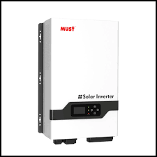

# Figura 34. IMAGEN INVERSOR PSIND

**Baterías.**Batería estacionaria. Gel 12V 250Ah CSBattery **p**ara almacenamiento de energía eléctrica en instalaciones FV con un consumo elevado.

Capacidad de la batería

C100: 595Ah

C10: 467Ah

Diseño:

* Placa positiva- gran resistencia a la corrosión gracias a la placa positiva tubular protegida con funda de poliéster y rejilla de aleación de bajo contenido en antimonio
* Placa negativa- placa rejilla hecha con un material de larga duración y con una aleación con bajo contenido en antimonio
* Separación- mediante un separador microporos
* Electrolito- Ácido sulfúrico con una densidad de 1.24 kg/l a 20ºC
* Contenedor- muy resistente a los impactos y transparente. SAN y UL-94 rating: HB
* Tapones- con laberinto para detener aerosoles; opcionalmente se pueden suministrar tapones cerámicos de ventilación con o sin embudo
* Bornes BAE Panzerpol- 100% resistentes a gas y electrolito, deslizante, revestimiento de plástico
* Protección - IP 25 conforme a la norma DIN 40050, protección contra contactos conforme a la norma VBG 4

*Con el sistema de válvula reguladora llamada Panzer pole que evita el levantamiento del polo positivo por sulfatación y que acaba rompiendo la batería.

Número de ciclos de una batería y profundidad de descarga

Se denomina ciclo de uno batería a la sucesión de una descarga seguida de su posterior recarga hasta recuperar completamente la energía extraída.  
Se denomina profundidad de descarga a la relación entre la capacidad nominal de la batería y la capacidad descargada.

Cuanto mayor sea la profundidad de descarga, menor será la cantidad de ciclos que la batería podrá entregar. Además, profundidades de descarga elevadas pueden llegar a deteriorar la batería. Por ejemplo, una batería de coche que haya sido descargada al 80% sufrirá daños irreversibles y acortará su vida significativamente. Las baterías especiales para instalaciones solares se denominan de descarga profunda, pudiendo tener descargas de hasta el 80% sin dañarse.

Las baterías estacionarias son capaces de soportar:

* más de 8000 ciclos con profundidades de de descarga del 20%.  Más de 20 años de vida útil
* unos 3000 ciclos con profundidades de descarga del 50%. Más de 8 años de vida útil
* unos 1500 ciclos con profundidades de descarga del 80%. Más de 4 años de vida útil

Por lo tanto es muy importante diseñar la batería para que la mayoría de los ciclos se realizan con profundidades de descarga cercanas al 20%.Y esto es equivalente a diseñar la batería con una autonomía de 3-4 días.

# Figura 35. BATERÍA ESTACIONARIA PSIND

# Figura 36.DESCARGA A PROFUNDIDAD BATERÍA PSIND

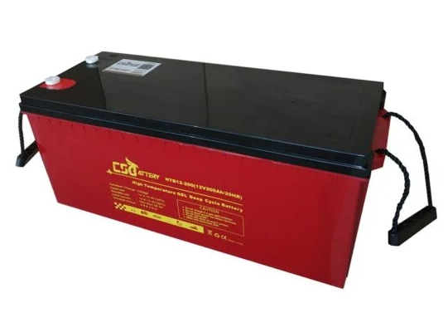

**Controlador de carga.**Controlador de Carga, 40A/48V MPPT Solar, voltaje de entrada de circuito abierto de 150 Vdc, eficiencia ≥ 98%, con las siguientes especificaciones mínimas:

a) Corriente de carga nominal=40 A.

b) Entradas múltiples MPPT

c) Voltaje de entrada de la batería = 8V-48V.

d) Voltaje de circuito abierto = 150 Vdc.

e) La normatividad aplicable corresponde a las Normas IEC 62109-1:2010 Seguridad de los convertidores de potencia para su uso en sistemas de energía fotovoltaica - Parte 1: Requisitos generales, NTC2183: 2014 Artefactos electrodomésticos y similares. Seguridad. Parte 1: Requisitos Generales, adoptada de la norma IEC 60335-1:2010 uso doméstico y similar para electrodomésticos. - Seguridad - Parte 1: Requisitos generales, incluida su Adenda 1:2013., NTC6016: 2013 Controladores de carga de batería para instalaciones fotovoltaicas. Comportamiento y rendimiento, adoptada de la norma IEC 62509:2010 Battery Controladores de carga para sistemas fotovoltaicos - Rendimiento y funcionamiento. • IEC 60730-2-

11:2006, "Controles eléctricos automáticos para uso doméstico y similar - Parte 2-11: Requisitos particulares para reguladores de energía”, adoptada bajo la NTC 5818 “Dispositivos de control eléctrico automático para uso doméstico y análogo. Requisitos particulares para reguladores de energía • IEC 61683-2001 sistemas fotovoltaicos - adaptada bajo la NTC5759, 2010 sobre Sistemas Fotovoltaicos. Acondicionadores de potencia. Procedimiento para la medida del rendimiento. Este equipo viene instalado dentro del inversor Hibrido. ( Este equipo esta incluido dentro de cada inversor)

**Sistema de tierra**

La corriente de cortocircuito en paneles solares se produce cuando hay una conexión directa entre el terminal positivo y el terminal negativo del panel, sin ningún tipo de resistencia o carga conectada. Esto puede ocurrir debido a una variedad de factores, como daños en los cables o conexiones defectuosas.

Entender los riesgos asociados a la corriente de cortocircuito en paneles solares es fundamental para garantizar la seguridad de las personas que trabajan con estos sistemas y proteger la integridad del sistema en sí. Los paneles solares pueden generar corrientes muy altas, lo que puede tener consecuencias graves si no se toman las precauciones adecuadas.

**Riesgos de la Corriente de Cortocircuito en Paneles Solares**

Sobrecalentamiento y posibles incendios Uno de los principales riesgos asociados a la corriente de cortocircuito en paneles solares es el sobrecalentamiento. Cuando se produce un cortocircuito, la corriente puede aumentar drásticamente, lo que genera una gran cantidad de calor. Si este calor no se disipa correctamente, puede provocar daños en los componentes del sistema e incluso desencadenar un incendio.

Daños en el sistema y pérdida de energía. Además de los riesgos de incendio, la corriente de cortocircuito también puede causar daños en los paneles solares y otros componentes del sistema. Estos daños no solo pueden reducir la eficiencia del sistema y la cantidad de energía generada, sino que también pueden requerir costosas reparaciones o reemplazos.

**Riesgo de descargas eléctricas***.* La corriente de cortocircuito en paneles solares también puede representar un riesgo de descargas eléctricas para las personas que trabajan o interactúan con el sistema. Las descargas eléctricas pueden ser peligrosas e incluso mortales, por lo que es esencial tomar las precauciones adecuadas para evitar cualquier contacto directo con los cables o componentes del sistema.

Para este sistema se recomienda una instalación de malla atierra residencial con una platina de cobre pequeña de seguridad a donde debe conectarse el cable de tierra del sistema de >Corriente continua y el cable de Corriente alterna para protección de la vivienda. La platina deberá conectarse a una varilla de copper Weld de 1.20 mts de longitud que debe ser enterrada en el piso al lado de la caja donde está el equipo de la planta solar, siguiendo las normas RETIE.

### Suministro, ensamble e instalación de las plantas solares para la comunidad CAMAWA.

A. Condiciones generales para el suministro.

Básicamente, existen 5 tipos principales de equipos electrónicos que son componentes de las plantas solares.

Estos incluyen: paneles solares, soportes, Cableado, inversor, Bancos de baterías, paneles de alarmas, monitoreo y supervisión de rendimiento y capacidad de almacenamiento (es decir, sistema SCADA).

OPERACION

Para este proyecto se contempla que los usuarios tengan unas instrucciones básicas acerca del modo de uso del sistema domiciliario, tanto para la parte operativa como para la parte de seguridad. Se debe entrenar algunas personas de la comunidad para que hagan tareas de mantenimiento cuando el usuario así lo requiera.

EQUIPOS

Los equipos que se suministran dentro del alcance de este proyecto han sido ensamblados localmente por empresas especializadas en INGENIERIA ELECTRICA, y dan soporte de garantía, servicios técnicos y repuestos en la dirección y los contactos que correspondan según el proveedor a quien se le asigne el contrato de suministro.

PANELES SOLARES

Los paneles seleccionados para estas plantas cumplen con los requisitos técnicos para su operación dentro del territorio nacional de acuerdo con la radiación solar disponible en el área en donde se instalen las plantas solares.

MONITOREO, SUPERVISION Y CONTROL. (Sistema SCADA)

El sistema deberá tener un equipo apropiado de supervisión que permita tener información en tiempo real del desempeño de los equipos. El personal local de mantenimiento será entrenado en las labores de mantenimiento preventivo y control del desempeño de las plantas instaladas en cada una de las comunidades.

CONEXIÓN A LA RED DE SUMINISTRO ELECTRICO MUNICIPAL

Las plantas solares entregadas e instaladas dentro del alcance de este proyecto están conectadas a la red eléctrica de suministro del resguardo de la comunidad CAMAWA.

**B *Características Generales de las Obras***

**B.*1 Condiciones Generales***

Los equipos, componentes y materiales, incluidos en el suministro e instalación, serán nuevos, de primera calidad, contar con certificado de producto RETIE y adecuados para dar cumplimiento y/o superar los requerimientos especificados y deberán corresponder a diseños normales del fabricante, con los cuales se tenga experiencia completamente satisfactoria, en usos y condiciones similares a las especificadas en este documento. Este requerimiento incluye el cumplimiento de los valores y características operacionales especificadas, disponibilidad, confiabilidad, calidad de los materiales, durabilidad del equipo en general, facilidades para mantenimiento, reparación, etc.

En el suministro e instalación no deberán omitirse partes o componentes requeridos, excepto los que sean específicamente señalados en estas especificaciones y/o en las Especificaciones Técnicas de los equipos.

Los equipos y componentes, en general, deberán ser diseñados para una operación continua y prolongada y en condiciones climáticas propias de la zona y de manera segura, teniendo especial consideración en las facilidades para su operación, inspección, limpieza, mantenimiento y reparación, de acuerdo con las condiciones de altura, climáticas y ambientales del lugar de instalación, las características particulares del sistema eléctrico para el cual prestarán servicio, la seguridad de las personas y la integridad física de los equipos e instalaciones.

**B*.2* Condiciones de Operación.**Los equipos deberán ser diseñados para operar sin limitaciones, a plena capacidad, en las condiciones ambientales, de altitud y humedad relativa existente en el lugar de instalación y en concordancia con las características del sistema eléctrico indicadas en el presente documento, y otros requerimientos particulares establecidos en las Especificaciones Técnicas de los equipos.

***B.3* Características Constructivas que aplican*.***

Galvanizado. Para los elementos galvanizados, el Contratista deberá suministrar con las especificaciones los métodos de galvanizado serán empleados cuando así se solicite. El galvanizado debe cumplir con las prescripciones de la publicación ISO 1459: "Metallic coatings protections against corrossion by hot dip galvanizing- Guiding principles", o equivalente.

**Protección de Superficies***.* Todos los equipos y materiales de uso exterior e interior serán diseñados e instalados de modo tal que no se produzca acumulación de agua en ninguna de sus partes y/o degradación por oxidación por humedad o salinidad.

No se permitirá el uso de fundición de acero en piezas de equipos que se encuentren bajo tensión, o que estén sometidas a impactos.

Especial precaución se deberá tomar en la selección y/o protección de los componentes, para prevenir fenómenos de corrosión.

Todas las manillas, manivelas, botones u otro tipo de dispositivo similares, estarán provistos de una protección adecuada al ambiente en que se encuentren.

**Marcas y placas de identificación de equipos.** Todas las placas de identificación de uso exterior, serán de material resistente a la corrosión y de color permanente, que no sufra degradación por la exposición a la radiación solar.

Los equipos y cada elemento y/o dispositivo que forme parte de un equipo deberá ser identificado con una placa permanente, grabada en forma indeleble, con el nombre y número de serial asignado por el fabricante, escrita en número o código de barras. El material de las placas de identificación, como así mismo su contenido, será sometido a la aprobación del Supervisor. Dichas placas deberán ser fijadas por medio de remaches o pegamento adecuado al medio ambiente.

Adicionalmente se proveerán otras placas de identificación, en el interior y/o la parte frontal de los gabinetes, para identificar dispositivos, funciones, posiciones, cargas servidas, clase de protección IP e IK, etc., de acuerdo con los requerimientos del Supervisor y los planos correspondientes.

Cada equipo y/o componente dispondrá de una placa de características del equipo, la que será de acero inoxidable, e incluirá por lo menos la siguiente información:

**Si es de tipo eléctrico:**

• Marca, tipo, modelo, Nº de serie y año de fabricación.

• Tensión de servicio.

• Clase de voltaje de aislamiento.

• Frecuencia de operación.

• Capacidad nominal (A, kVA, etc., según corresponda).

• Manual y/o catálogo de servicio.

• Otros datos según sea pertinente.

**Si es de tipo mecánico:**

• Marca, tipo, modelo, Nº de serie y año de fabricación.

• Manual y/o catálogo de servicio.

• Otros datos según sea pertinente.

El alambrado interno de los equipos y componentes, como así mismo los cables de interconexión, deberán identificarse en ambos extremos, indicando el punto de conexión en la bornera o terminal del equipo o componente y el nombre del dispositivo y número de borne del extremo opuesto del conductor.

Las placas indicativas de "PELIGRO" deben tener una flecha negra en forma de rayo sobre fondo amarillo y todas las advertencias de peligro deben estar en letras negras, en conformidad con la Publicación ISO

3864: "Safety colours and safety signs.

**Sistema de puesta a tierra***.* El sistema de puesta a tierra deberá instalarse de acuerdo a las especificaciones técnicas del RETIE y NTC2050. La estructura del generador y los marcos metálicos de los módulos estarán conectados a una toma de tierra, que será la misma que la del resto de la instalación.

Se realizará la debida puesta a tierra del gabinete de protecciones, del inversor, de la estructura soporte del generador fotovoltaico y de los módulos fotovoltaicos, unidos a una misma pica a tierra para guardar la equipotencialidad de la instalación.

**B.4 Instalación Eléctrica**

La instalación eléctrica y el montaje de la instalación fotovoltaica debe hacerse conforme la normativa nacional aplicable (RETIE, NTC 2050), la sección 690 del National Electrical Code -NEC, y siguiendo las recomendaciones de los fabricantes de los equipos a instalar. La instalación debe ser realizada por un profesional competente, quien debe declarar el Cumplimiento del RETIE (Numeral 20.25). Por otra parte, la totalidad del material eléctrico a instalar debe contar con Certificación de Producto de conformidad con RETIE emitida por un organismo acreditado. Además, se deben cumplir todos los requerimientos de la resolución CREG 030 de 2018 para la conexión a la red.

**B.5 Precauciones contra incendio**

La fabricación de los aparatos, su disposición, conexiones y cableado interno debe ser de tal manera que los riesgos de incendio y por consiguiente los daños en las instalaciones, sean mínimos. El Contratista será responsable de sellar en forma adecuada todos los orificios en el equipo que suministra, a través de los cuales pasen cables y de protegerlos contra daños mecánicos o incendio en los lugares donde queden expuestos.

**B.6 Especificaciones Técnicas para el montaje e instalación de equipos.**

Los equipos por suministrar para el proyecto deberán cumplir como mínimo con:

**1**.Certificación de producto expedida por organismos acreditados. Si la certificación es expedida en Colombia deberá ser bajo RETIE, pero si la certificación es expedida en el extranjero deberá ser bajo una norma técnica equivalente al RETIE tal como IEC 61215.

Nota: Si se presentar otra certificación la misma deberá ser avalada previamente por la supervisión del contrato.

**2.** La selección de los equipos a utilizar en cada una de las soluciones deberá estar debidamente soportada en el diseño.

**3.** Las especificaciones técnicas de los equipos a suministrar se deberán soportar mediante fichas técnicas emitidas por el fabricante.

**B.7 Instalaciones internas. (Por otros)**

Es necesario realizar un esquema tipo de instalación en el cual deben incluirse los siguientes elementos: En el caso de la Instalación Tipo I, Un tablero de distribución monofásico con cuatro interruptores monofásicos. Un circuito para 4 salidas de iluminación y el otro para 4 salidas de tomacorrientes; En el caso de la Instalación Tipo II, Un tablero de distribución monofásico con cuatro interruptores monofásicos. Un circuito para 5 salidas de iluminación y el otro para 5 salidas de tomacorrientes. El tablero debe cumplir con las disposiciones de la Norma ICONTEC 2050 y del RETIE entre las cuales se encuentran: apoyo firme, nivelado, cableado, uso del código de colores para diferenciar el conductor de fase con los de neutro y tierra y deberá ser accesible, siempre garantizando las distancias mínimas y las atura de instalación de estos equipos eléctricos.

El tablero será alimentado desde el medidor a través de cable encauchetado 3 X 12 y tubería EMT.

Toda la tubería dispuesta para las salidas eléctricas deberá ser en tubería tipo EMT, cumpliendo las exigencias del RETIE, en general así:

a. Las tomas deben instalarse a una altura mínima de 30 cts.

b. El calibre de los tomacorrientes debe ser en calibre No 12 AWG c. El calibre de las salidas de alumbrado debe ser en No 10 AWG d. Todas las cajas metálicas deben estar sólidamente aterrizadas

e. Cada circuito debe tener su línea de neutro y de tierra independiente.

**B.8 Sistema de puesta a tierra**

El sistema de puesta a tierra deberá instalarse de acuerdo a las especificaciones técnicas del RETIE y NTC2050. La estructura del generador y los marcos metálicos de los módulos estarán conectados a una toma de tierra, que será la misma que la del resto de la instalación.

Se realizará la debida puesta a tierra del gabinete de protecciones, del inversor, de la estructura soporte del generador fotovoltaico y de los módulos fotovoltaicos, unidos a una misma pica a tierra para guardar la equipotencialidad de la instalación.

**B.9 Módulos fotovoltaicos**

Su ubicación, orientación e inclinación se deberá realizar de acuerdo con el diseño aprobado por el supervisor del contrato. En cualquier caso, se debe minimizar que el arreglo de módulos fotovoltaicos reciba sombras que afecten su funcionamiento.

**B.10 Inversores**

Los inversores se deberán ubicar en un lugar adecuado, siguiendo las recomendaciones del fabricante, asegurándolo de tal forma que no se generen vibraciones mecánicas durante su operación.

**B.11 Estructura Soporte**

Durante la etapa de replanteo el contratista, deberá determinar el tipo de estructura para soportar los módulos solares dependiendo de las condiciones específicas de cada vivienda. Tendrá las dimensiones adecuadas según el peso de módulos y los esfuerzos dinámicos del viento que va a soportar, y debe ser de tipo poste.

a) Material: Acero galvanizado al caliente o aluminio.

b) Normativa: La estructura que soporta los módulos solares debe dar cumplimiento a la norma NSR 10 y/o NTC 5832 (para estructuras de acero).

c) Tipo poste.

**B.12 Instalación Eléctrica**

La instalación eléctrica y el montaje de la instalación fotovoltaica debe hacerse conforme la normativa nacional aplicable (RETIE, NTC 2050), la sección 690 del National Electrical Code - NEC, y siguiendo las recomendaciones de los fabricantes de los equipos a instalar. La instalación debe ser realizada por un profesional competente, quien debe declarar el Cumplimiento del RETIE (Numeral 20.25). Por otra parte, la totalidad del material eléctrico a instalar debe contar con Certificación de Producto de conformidad con RETIE emitida por un organismo acreditado.

**B.13 Precauciones contra incendio**

La fabricación de los aparatos, su disposición, conexiones y cableado interno debe ser de tal manera que los riesgos de incendio y por consiguiente los daños en las instalaciones, sean mínimos. El Contratista será responsable de sellar en forma adecuada todos los orificios en el equipo que suministra, a través de los cuales pasen cables y de protegerlos contra daños mecánicos o incendio en los lugares donde queden expuestos

## SISTEMA DE MONITOREO Y CONTROL

### Objetivos generales

Formular las especificaciones técnicas para elaborar la ingeniería, la factibilidad técnica, y económica; así como la fabricación, suministro, instalación, pruebas y puesta en funcionamiento de un sistema de GESTION con TELEMETRIA del manejo de la información, que permita la administración estable y sustentable de EMPRESAS ENERGETICAS COMUNITARIAS DE SERVICIOS PUBLICOS, CON TECNOLOGIA FOTOVOLTAICA, (EEC-FV), estructuradas como proyectos energéticos con figura de asociatividad comunitaria. Estos diseños deben cumplir parámetros de análisis de ingeniería de detalle, incorporando aspectos sociales y ambientales, para ser instalados en las comunidades definidas dentro del esquema financiero de sostenibilidad, el cual está acotado dentro del marco regulatorio definido por la CREG y las layes 142 y 143 de 1994. Esta oferta deberá formularse con base en la factibilidad técnica, garantizando las memorias descriptivas de ingeniería, hojas de cálculo, la correcta planeación de su instalación, pruebas y puesta en marcha de UN SISTEMA DE GESTION para EEC-FV, acuerdo con los términos mencionados en la presente solicitud de oferta.

Objetivos específicos

Es objeto de este documento, presentar la información y los análisis técnicos correspondientes que faciliten las tareas que serán alcance para EL CONTRATISTA, y así pueda ejecutar la ingeniería de detalle y las obras de construcción e instalación y mantenimiento, tendientes al Suministro de las plantas del sistema de telemetría para Comunidades energéticas, localizada en el territorio colombiano.

Este Proyecto Energético Comunitario CAMAWA está enmarcada a través de figuras de asociatividad comunitarias legalmente constituidas. Aprovechando este Mecanismo fue aprobado por el mencionado Comité Directivo en la sesión No. 48 del 29 de mayo de 2023, y la Línea de financiación para el fortalecimiento en la estructuración y operación de Empresas de Servicios Públicos Energéticos con participación de figuras de asociatividad comunitaria legalmente constituidas, para la prestación del servicio de Energía y sus actividades complementarias.

### Normas y códigos aplicables

Las características técnicas de los equipos, materiales e instalaciones deben cumplir con los requisitos técnicos establecidos en este documento, la reglamentación técnica descrita en las resoluciones de la Comisión de Regulación de Energía y Gas (CREG), en el Reglamento Técnico de Instalaciones Eléctricas (RETIE), los lineamientos ambientales y de carácter legal a que haya lugar; se deberán considerar también las modificaciones vigentes a estas publicaciones, en la fecha de ejecución de los diseños y la construcción de las obras. La adopción de normas específicas para cada equipo o instalación deberá ser tal que con su aplicación no se incumpla en ningún caso el Código de Redes, ni los reglamentos técnicos que expida el Ministerio de Minas y Energía-MME. En caso de discrepancia entre lo definido en este documento y lo definido por la normatividad vigente, primará el requisito más exigente. De forma general, todos los equipos y materiales a suministrar deben cumplir con las normas aplicables y códigos publicados por las instituciones que se relacionan a continuación, según aplique.

**ICONTEC** Instituto Colombiano de Normas Técnicas.

**NTC** Norma Técnica Colombiana.

**NTC 2050**. Código Eléctrico Colombiano

**NEC** National Electrical Code

**IEC** International Electrotechnical Commission.

**RETIE** Reglamento Técnico de Instalaciones Eléctricas.

**IEEE** The Institute of Electrical and Electronics Engineers**.**

**UL** Underwriters Laboratories

**CREG** Comisión de Regulación de Energía y Gas

El Código o norma a que se refiera en esta especificación, significará el código o norma en su última revisión o modificación. Suministros, fabricación y/o pruebas realizadas basadas en otras Normas internacionales equivalentes, podrían ser aceptadas, siempre que ello sea acordado y establecido por escrito con el Contratante. Si el Proponente desea utilizar otros Códigos o Normas distintos a los señalados en esta especificación, deberá incluir en su cotización información suficiente para que el Contratante evalúe la aplicabilidad de dichos códigos o normas.

## EMPRESAS ENERGÉTICAS COMUNITARIAS CON TECNOLOGÍA FV

### Generalidades.

El Fondo de Energías No Convencionales y Gestión Eficiente de la Energía - FENOGE - nació de la Ley 1715 de 2014, con el fin de impulsar, realizar y financiar planes, programas y proyectos de fuentes no convencionales de energía (FNCE) y de gestión eficiente de la energía (GEE). En un esfuerzo conjunto para acelerar una Transición Energética Justa y fortalecer el desarrollo del país, el Ministerio de Minas y Energía, el Fondo de Energías No Convencionales y Gestión Eficiente de la Energía (FENOGE) y el Ministerio de Educación Nacional firmaron un convenio interadministrativo histórico. Este acuerdo busca la implementación de las Comunidades Energéticas tanto para viviendas rurales, como para instituciones educativas públicas de 21 departamentos del país, beneficiando a miles de estudiantes, docentes y a la comunidad en general. Las comunidades energéticas, que están contempladas dentro de este programa de FENOGE, son entidades jurídicas formadas por ciudadanos, comunidades indígenas, municipios, administraciones o pymes que se organizan con el objetivo de generar, usar y gestionar su propia energía local. Estas comunidades, de naturaleza democrática, persiguen el ahorro de energía y la eficiencia energética. La implementación de las comunidades energéticas será un hito importante en este proceso, y seguiremos trabajando para garantizar que las voces de todos los sectores estén representadas y participen activamente en la construcción de este nuevo panorama energético. En la figura #1.0 se presente una lista de estas comunidades.

#### Caracterización*.*

Como consecuencia de lo anterior, nace la figura de EMPRESAS DE ENERGIA COMUNITARIAS-FV; las cuales deben ser entidades responsables por la administración y la gestión del servicio público que suministran; por lo tanto cada EEC-FV debe tener como infraestructura básica, un sistema de gestión para poder ejecutar las mínimas funciones administrativas y así lograr un servicio sostenible de Generación FV.

Generación. Corresponde a plantas de energía eléctrica fotovoltaica, instalada en el área de influencia del usuario final y pueden ser individuales o centralizadas; dependiendo de la conformación urbana de la comunidad. (La generación esta fuera del alcance de esta solicitud de oferta).

La principal característica DEL SISTEMA DE GESTIÓN es, ser una herramienta confiable y amigable para que el operador pueda ejercer las siguientes funciones administrativas: Supervisión, Monitoreo, Mantenimiento y Control. (SMMC):

* Supervisión. La empresa EEC-FV debe poder llevar el histórico del consumo de cada uno de los usuarios, y así por hacer la tarea de facturación correspondiente, y otras funciones que se explican más adelante en el aparte de ESTACION DE TRABAJO.
* Monitoreo. La EEC-FV debe poder ejercer un seguimiento permanente de la calidad del servicio y del estado correcto del funcionamiento de los equipos y sistemas de generación. Así mismo debe disponer de una infraestructura que permita tener información permanente del estado del servicio a cada usuario con alarmas en tiempo real para fallas en el sistema.
* Mantenimiento*.* La EEC-FV debe poder implementar programas de mantenimiento preventivo y correctivo, para garantizar el servicio sin interrupción a los diferentes usuarios. También se debe contemplar el manejo de un stock de repuestos.
* Control. La EEC-FV debe tener acceso a la conexión/desconexión domiciliaria del servicio. Además, el sistema debe prever funciones de control para avisar cuando el sistema sea intervenido por personal no autorizado.

REGULACIONES DE GOBIERNO Y NORMAS TECNICAS

Regulaciones

Ley 142 de 1994

Ley 143 de 1994

Resolución CREG 101 026 DE 2022

Resolución 137 del 2020, por la CREG

Resolución CREG 030 DE 2019

Decreto 1073 de 2015

Ley 1715 de 2014

Ley 2099 de 2021

Normas técnicas

NTC 2050

RETIE

RETILAP

### Análisis de la situación actual.

Generalidades. El Fondo de Energías No Convencionales y Gestión Eficiente de la Energía - FENOGE, en ejercicio de sus competencias, creó el Mecanismo Complementario de Financiación – MCF-: Desarrollo Energético Comunitario, que tiene como objetivo apoyar los modelos asociativos comunitarios para la provisión de servicios energéticos, con el fin de lograr sostenibilidad técnica, operativa y financiera en los proyectos energéticos y fomentar el desarrollo de actividades productivas comunitarias mediante capacitaciones, lo cual permitirá mejorar las condiciones socioeconómicas de las comunidades, generando y favoreciendo las condiciones para que las propias comunidades sean parte de las Empresas Energéticas Comunitarias con tecnología fotovoltaica.(EEC-FV).

La conformación geográfica de las diferentes comunidades. LAS COMUNIDADES ENERGETICAS rurales para las cuales se pretende dimensionar la EEC-FV, se pueden clasificar de acuerdo con su conformación urbanística en CONCENTRADAS, DISPERSAS Y MIXTAS.

COMUNIDADES CONCENTRADAS. Son aquellas comunidades conformadas por viviendas rurales construidas formando una estructura urbana ortogonal de calles y carreras. En estas comunidades existen además edificaciones comerciales, edificios públicos, Instalaciones deportivas, calles y parques.

COMUNIDADES DISPERSAS. Son aquellas comunidades conformadas por viviendas rurales construidas de manera aislada sin conformar una estructura urbana ortogonal, sin calles y sin carreras. En estas comunidades no existen además edificaciones comerciales, edificios públicos, Instalaciones deportivas, ni parques.

Esta memoria aplica para analizar, dimensionar e instalar SISTEMAS DE GESTION en comunidades energéticas con las características urbanas que son una mezcla de los dos tipos descritos en el párrafo anterior:

|  |
| --- |
| COMUNIDADES ENERGETICAS. = COMUNIDADES RURALES CONCENTRADAS. |

Los sistemas para COMUNIDADES CONCENTRADAS están conformados por equipos y sistemas en cuatro etapas a saber:

**Etapa 1.** Planta de generación FV comunitaria instalada en la misma comunidad. Con una subestación y una red de distribución para llegar a la acometida de cada vivienda.

**Etapa 2.** Medidor inteligente de energía con canal de comunicación a una red de dato instalado en cada vivienda

**Etapa 3**.

a) Sistema de transmisión de datos vía sistema hacia un concentrador de comunicaciones instalado en las instalaciones de la planta FV comunitaria.

b) sistema de comunicaciones entre la planta de solar FV y la oficina central de la comunidad en la cabecera del municipio

**Etapa 4**. Sistema de manejo y administración de Base de datos relacional residente en la nube.

**Etapa 5.** Interface Hombre Maquina, instalada en un servidor, con impresora para imprimir las facturas de los usuarios.

### Distribución geográfica de las comunidades que están en la lista para utilizar este sistema. ver figura adjunta.

Las comunidades indígenas incluidas en la lista para la implementación del sistema de Soluciones Solares Fotovoltaicas (SSFV) están distribuidas a lo largo del territorio del municipio de Litoral San Juan, en el departamento del Chocó. Estas comunidades se ubican principalmente en la ribera del río San Juan y en zonas de difícil acceso, donde la conectividad terrestre es prácticamente inexistente y los desplazamientos se realizan exclusivamente por vía fluvial.

Los 14 resguardos beneficiarios del proyecto presentan una distribución dispersa, con asentamientos que varían en tamaño y concentración poblacional. Algunos resguardos, como Playita Copoma, están situados en áreas más alejadas, requiriendo tiempos de traslado prolongados, mientras que otros, como Unión San Juan o Pichima Quebrada, se encuentran a menor distancia del núcleo municipal.

Las características geográficas de la región, marcadas por extensas zonas selváticas, cuerpos de agua y terrenos de difícil tránsito, han influido en la limitada infraestructura energética de estas comunidades. La falta de acceso a redes eléctricas cercanas y la dependencia de sistemas diésel intermitentes hacen que la implementación de soluciones sostenibles sea una necesidad urgente para mejorar la calidad de vida y el desarrollo socioeconómico de la población indígena.

**Tabla 62. COMUNIDAD CAMAWA POR ZONAS**

|  |  |  |  |  |  |  |  |  |
| --- | --- | --- | --- | --- | --- | --- | --- | --- |
| **COMUNIDAD CAMAWA POR ZONAS** | | | | | | | | |
| SECTOR | COMUNIDAD NN | FAMILIAS | HABITANTES | P. SOLARES | GENERADOR | ESTADO | SERVICIO | COMBUSTIBLE |
| RIO GRANDE | LOMA BRISA | 7 | 19 | NON | NON | NON | NON | NON |
| ISLA BELLO | 15 | 98 | NON | NON | NON | NON | NON |
| UNION NEGRIA | 15 | 91 | NON | NON | NON | NON | NON |
| TIOCILIDRIO | 59 | 208 | NON | NON | NON | NON | NON |
| ZONA NORTE | PLAYITA COPOMA | 8 | 32 | NON | NON | NON | NON | NON |
| UNION SAN JUAN | 18 | 106 | NON | 37 KVA | Opera | 4h/día | Diésel |
| CHARPIER TORDO | 30 | 133 | NON | NON | NON | NON | NON |
| NUEVO PIRAZA | 31 | 145 | NON | NON | NON | NON | NON |
| PTO GUADUALITO | 33 | 182 | NON | 37 KVA | Opera | 4h/día | Diésel |
| NUEVO PITALITO | 37 | 50 | NON | NON | NON | NO | Diésel |
| ZONA SUR | LOMA ALTA | 9 | 44 | NON | 20 KVA | BASICA | NO | Diésel |
| TIBERIAS | 40 | 169 | 36 | NON | NON | NO | Diésel |
| PICHIMA QUEBRADA | 145 | 621 | NON | 400 KVA | Opera | 4h/día | Diésel |
| BALSALITO | 254 | 1074 | NON | 700 KVA | Opera | 4h/día | Diésel |
|  | Totales | 701 | 2972 |  |  |  |  |  |

**Fuente**: Emprendedores Group SAS

- Zona costera y cercana a la desembocadura del río San Juan:

Loma Alta y Pichima Quebrada se encuentran en la región más próxima al océano Pacífico. Su cercanía al mar las expone a variaciones en las mareas, lo que influye en la movilidad y el acceso.

-Zona media del río San Juan:

Loma Brisa, Isla Bello, Unión Negría, Tiocidilio y Playita Copoma están ubicadas en la parte central del curso del río, con un acceso más estable, aunque aún sujeto a condiciones climáticas y de navegación.

Unión San Juan y Tiberias se encuentran relativamente cerca del municipio de Litoral San Juan, lo que facilita un poco más la comunicación y el abastecimiento.

-Zona alta y más remota del río San Juan:

Nuevo Piraza, Nuevo Pitalito, Puerto Guadualito, Chagpien Tordo y Balsalito son los asentamientos más alejados y dispersos. En particular, Playita Copoma es el resguardo más distante, requiriendo hasta cuatro horas de navegación en lancha rápida desde el muelle del municipio.

Se adjunta mapa de zona del Chocó en donde s encuentran localizados los resguardos de la comunidad CAMAWA y que son los beneficiarios del sistema de energía eléctrica con paneles solares, objeto de este proyecto.

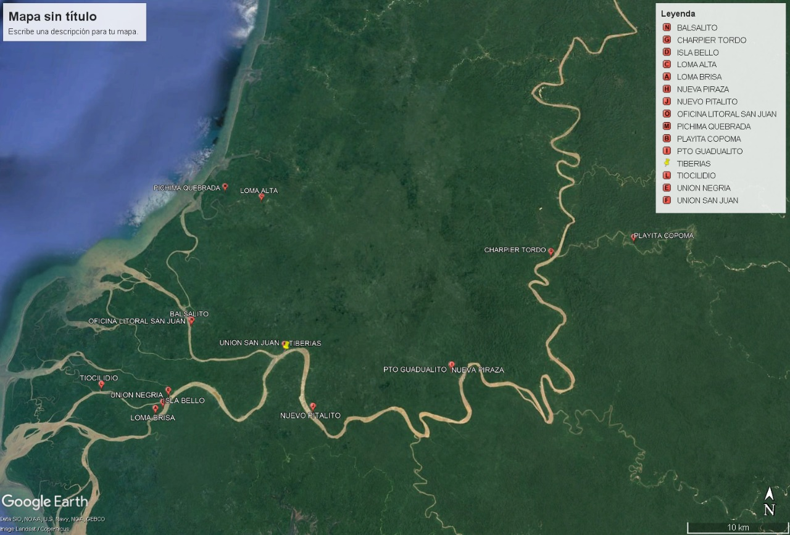

**Fuente:** Emprendedores Group SAS

# Figura 37. GEOREFERENCIACIÓN COMUNIDADES CAMAWA - EL LITORAL DEL SAN JUAN

### Alcance del suministro.

El alcance de esta oferta debe ser lo correspondiente a un contrato LLAVE EN MANO, así:

INGENIERIA, COMPRAS, INSTALACION, PRUEBAS Y PUESTA EN OPERACIÓN COMERCIAL para las etapas 2,3,4,5, mencionadas en el párrafo 4.2, para las cuales se debe incluir por lo menos, pero no lo único:

Memorias descriptivas. Especificaciones generales. Especificaciones de equipos. Especificaciones de la base de datos DBMS, la interface IHM y el software en general. Hojas de cálculo. Lista de equipos y materiales. Planos de instalación.

Compras y suministros. Instalación de equipos y plataformas de software. Comisionamiento, pruebas y puesta a punto del sistema. Listado de repuestos, programas de mantenimiento preventivo y correctivo, entrenamiento del personal.

1.El proveedor será responsable por el suministro de todo el equipo mecánico, tableros eléctricos, instrumentos incluidos la caja eléctrica donde deben estar instalados el medidor inteligente de energía y el enrutador de comunicaciones que será interface a la red de transmisión de datos establecida en el alcance de este documento.

2. La conexión del equipo de ADQUISICON DE DATOS al panel de control de la planta fotovoltaica.

4. El suministro delos equipos de potencia eléctrica será responsabilidad de OTRO.

5. La conexión a la red de datos. Será responsabilidad de proveedor hacer la coordinación con el proveedor del SERVICIO que puede ser CLARO, VIRGIN u otra equivalente, para garantizar la correcta comunicación.

NOTA: El alcance de esta propuesta debe aplicar para la comunidad de CAMAWA localizada en el municipio LITORAL DEL SAN JUAN depto. del Choco; es recomendable que todo el diseño sea hecho, de tal manera que el sistema propuesto sea fácilmente adaptado a cualquiera de las comunidades de la lista mencionada, ajustando los detalles de los parámetros a la comunidad deseada.

### Descripción general del sistema de telemetría.

El sistema de gestión está compuesto de cuatro etapas a saber:

**Etapa 1**. Medidor inteligente de energía con canal de comunicación a una red de datos.

**Etapa 2.** Sistema de transmisión de datos vía sistema de telecomunicación.

**Etapa 3.** Sistema de manejo y administración de la Base de datos relacional residente en la nube.

**Etapa 4.** Interfaz Hombre Maquina, instalada en un servidor, con impresora para imprimir las facturas de los usuarios.

**Adquisición de datos.** Esta adquisición de información se hace con Medidores electrónicos digitales inteligentes.

Los sistemas de medición inteligente recolectan datos del consumo de los usuarios en forma remota y en tiempo real. De esta manera existe la posibilidad de que los usuarios conozcan mejor su consumo y puedan optimizarlo según criterios de eficiencia energética. De otro lado, las empresas EEC-FV de energía eléctrica pueden optimizar la gestión de sus redes y la calidad del servicio prestado, así como la provisión de información que permita optimizar el servicio. Estos medidores se pueden clasificar por su exactitud en clase 0.5. Clase 1 y clase 2.; lo cual significa el error porcentual aceptado para todos los valores de corriente entre el 10% nominal y la corriente máxima, con un factor de potencia igual a 1. El más utilizado es la clase 2, porque incluye la opción de servicio monofásico y trifásico para medir energía activa de viviendas, oficinas, locales comerciales y pequeñas industrias. Esta unidad de adquisición de datos estará compuesta por el medidor inteligente, conectado a un módulo enrutador de transmisión/ recepción, a través de un puerto de comunicación, definido por el fabricante que puede ser: RS-485, ETHERNET… el estándar que defina el oferente. Todo el paquete deberá ser suministrado en una caja eléctrica IP65 lista para ser instalada de acuerdo con su manual de instrucciones.

Telecomunicaciones. La información entregada por la unidad de adquisición de datos se transmite vía señal de RF a otros equipos de telecomunicaciones a través de una red soportada y gestionada por un operador de red, a través de Internet, o a través de una red propia si la situación geográfica lo exige. Es del alcance del oferente estudiar las diferentes opciones y preparar un cuadro comparativo de ventajas y desventajas, con la solución o soluciones recomendadas, de acuerdo con la localización geográfica de la comunidad que se defina.

Entre las diferentes opciones se tiene: Satelital, Microondas, Wifi, Lora WAN, Telefonía Móvil. etc.

Evaluación de alternativas para la conectividad**.** Operadores regionales para telecomunicaciones, existentes en la zona para servicio móvil. Infraestructura actual en general. Se pueden considerar entre otros los siguientes factores de evaluación: Tiempo de implementación, Inversión, Confiabilidad de la entrega del servicio, Requerimiento del ancho de banda de la solución. Tiempo de vida de la solución. Facilidad para O&M. Inversión estimada. Es del alcance de esta oferta preparar la ingeniería para la solución seleccionada y propuesta; adjuntando memorias descriptivas, planos, cálculos, especificación de equipos, análisis de costos. La propuesta del proveedor debe incluir mapas, localización georreferenciada de la cobertura propuesta, frecuencias de transmisión, anchos de banda, El operador debe garantizar la operación continua 7x24 de los transmisores de radio frecuencia involucrada en la prestación del servicio. En caso de que se proponga un sistema propio, Topología de la red y potencia de transmisores para el peor caso de condiciones meteorológicas. . 5.2.4 Descripción y especificaciones del alcance del servicio del operador para la transmisión de datos confiable. 5.2.7. Descripción de tareas, reuniones y Gestiones a realizar con los operadores regionales existentes. Presupuesto y cotizaciones preliminares. Análisis de posibles contratos de servicio entre el PROVEEDOR DEL SERVICIO MOBIL Y LA EMPRESA COMUNITARIA DE SERVICIOS ENERGETICOS –FV COMUNIDAD CAMAWA.

Además, El proponente debe entregar una lista de toda la información de georreferencias requerida, para ser tomadas en el sitio y así para completar el diseño final propuesto.

Sistema de gestión supervisión y control. De manera general se puede describir el sistema de gestión supervisión y control para una empresa energética comunitaria como una BASE DE DATOS RELACIONAL, con sus algoritmos colaterales que permitan la lectura periódica de todos los medidores, además de otras funciones complementarias. Los algoritmos que permita al operador en el otro extremo del sistema tener acceso a la base de datos para su configuración, su actualización y todas las tareas administrativas propias del servicio público generado.

El propósito para lograr sustentabilidad. La disponibilidad, el costo y la calidad, siempre han sido factores socialmente polémicos del servicio de energía eléctrica. Las pérdidas técnicas y no técnicas, gastos operativos, ingresos y morosidad son algunos de los factores de preocupación en las compañías comercializadoras de energía; y esto sigue siendo válido para las empresas DE ENERGIA COMUNITARIAS, EEC-FV, con el fin de poder lograr el objetivo de que sean sostenibles en el tiempo.

Para lograr lo anterior se recomienda tener como premisas de gerencia los siguientes puntos:

**Buscar eficiencia operativa en todas las áreas relacionadas con los usuarios**

* Atender a todos los clientes posibles.
* Todo consumo debe ser medido y todo lo medido debe ser cobrado.
* Ampliar en el tiempo la capacidad de generación de acuerdo con el aumento de la población.
* Planes de largo plazo para ampliar la generación y así buscar que los usuarios puedan tener mejor servicio.

**El sector técnico:**

* Prever con mayor certeza las contingencias que provoquen cortes de servicio.
* Asegurarse que todo consumo sea medido.

**El sector comercial:**

* Asegurar que todo consumo medido continúe siendo medido y sea cobrado.
* Asegurar el tener clientes satisfechos.
* Elaborar planes comerciales para lograr mayor eficiencia de uso en los usuarios.
* Elaborar planes para incrementar la venta de energía y/o modificar hábitos de consumo.

**La conducción de la empresa:**

* Buscar la sustentabilidad de la empresa y la mayor eficiencia en todos los sectores.
* Buscar eficiencia en la medición
* Buscar eficiencia en la operación.
* Buscar eficiencia en la administración.
* Disponer de información técnica relevante, para cuidar los activos de la empresa.
* Procurar que sea muy difícil robar y muy fácil pagar.
* Tener control sobre el usuario en cuanto a habilitación de servicio.
* Tener control sobre la demanda del usuario.

# Figura 38. DIAGRAMA DE FLUJO TELEMETRÍA

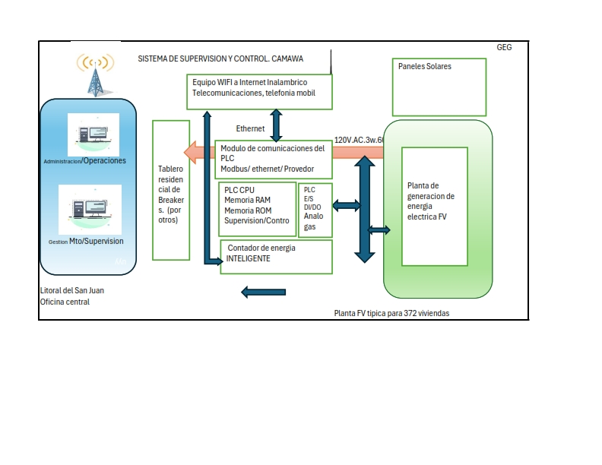

**Fuente:** Emprendedores Group SAS

Para lograr estas metas se requiere un sistema de gestión que sea una herramienta eficiente y amigable de operar. El Sistema de gestión que se incluya en la oferta debe ser un sistema inteligente de medición remota y automática del consumo y parámetros del servicio eléctrico con posibilidades de control y gestión sobre el suministro.

El Sistema de Gestión debe ser el corazón del sistema remoto de medidores inteligentes.

Debe ofrecerse una plataforma lo suficientemente inteligente, que permita la gestión de toda la red de medidores de energía; y que ejecute no solo dicha gestión, configuración y recolección de datos, sino también que realice funciones de análisis y reportes propios de un Sistema de Gestión Inteligente; es decir que soporte una administración eficiente de los datos leídos en los medidores.

Debe estardesarrollado completamente en plataforma “web” / nube, lo que permitiría tener sistemas de gestión particionados y dedicados de tal manera que todas las tareas de gestión y administración se podrían hacer simultáneamente para varias comunidades sin importar la localización geográfica de las mismas.

### Especificaciones técnicas de la plataforma de gestión

El sistema de gestión debe ser una herramienta de software que permite planificar, controlar, organizar y automatizar las tareas de la empresa energética comunitaria, en concordancia con lo mencionado el numeral 6.3.1, se deben tener en cuenta las siguientes especificaciones básicas incluyen:

**Elementos.** Este sistema de gestión estará compuesto por elementos de análisis que ´para ordenan etapas y flujos continuos.

**Componentes.** Componentes estratégicos, tácticos y operativos.

**Objetivos.** Este sistema de gestión se debe fundamentar en la definición de objetivos y metas, y en la planificación de procesos para alcanzarlos.

**Implicación.** La implementación debe considerar todas las políticas gerenciales de empresas de servicios públicos.

**Software.** El sistema de gestión puede implementarse a través de un sistema de DBMS que permita gestionar las áreas relevantes de la empresa comunitaria.

A continuación, se menciona algunas de las tareas que este sistema de gestión debe proveer:

* Ajustar automáticamente fechas y horarios para una cobertura eficiente.
* Realizar lectura remota de datos de medidores para eliminar visitas en persona.
* Detectar automáticamente lecturas anormales y generar alertas.
* Almacenar historial detallado de lecturas para seguimiento preciso.
* Calcular la facturación en tiempo real utilizando lecturas actuales.
* Enviar notificaciones a suscriptores sobre lecturas y facturación.
* Permitir a suscriptores informar discrepancias y solicitar correcciones.
* Utilizar información de lecturas para analizar patrones de consumo.
* Generar informes detallados de consumo para toma de decisiones.
* Registrar y gestionar información de medidores de reemplazo.
* Integrar lecturas de medidores en sistema de facturación.
* Garantizar seguridad y privacidad de datos de lectura.
* Proporcionar acceso en tiempo real a datos de lectura para técnicos.
* Registrar acciones relacionadas con lecturas para auditoría.
* Supervisar continuamente calidad del servicio de energía eléctrica para evaluar parámetros.
* Configurar alertas automáticas para desviaciones en calidad de la energía eléctrica.
* Utilizar datos de calidad de la energía suministrada para detectar problemas y mejoras.

NOTA: Este listado será ajustado durante los análisis de la oferta para escoger los más convenientes o factibles de configurar.

### especificaciones técnicas de la red de datos

**LA RED DE DATOS** tendrá una configuración que depende de la geografía local y de la conformación urbana de los usuarios

Teniendo en cuenta las condiciones geográficas de la comunidad CAMAWA, la cual está clasificada como una comunidad de estructura dispersa, de acuerdo con su conformación urbanística; La única manera viable para poder estructurar una empresa de energía comunitaria sustentable tanto administrativa como económicamente sustentable es por la lectura inalámbrica de los medidores inteligentes de energía instalados de manera individual en cada una de las viviendas de la comunidad. Por lo tanto es lo más viable técnica y económicamente que se haga uso de la infraestructura de telecomunicaciones que ya existe en la zona de influencia de esta comunidad. Si esta solución no se viera viable, entonces el oferente puede proponer un sistema de transmisión de datos que se apropió de le EEC-FV, que cumpla con los parámetros de sostenibilidad al menos por 20 años.

En primera aproximación se debe tener información acerca de las empresas operadoras que ya están presentando servicio en el sector: nombres, Estaciones repetidoras, Potencia, frecuencia, localización geográfica, servicio que prestan, nivel de confiabilidad, continuidad del servicio, soporte técnico en la zona.

Sera responsabilidad de la empresa contratante, EMPRENDEDORES GRUOP, hacer un levantamiento en campo de toda la información relacionada con el estado actual del servicio de telefonía móvil en la zona.

El objetivo es Contar con un servicio de telefonía móvil para la comunicación interna y externa de LA EMPRESA ENERGETICA COMUNITARIA, de tal manera que pueda leer la información de por lo menos 400 medidores inteligentes al meno scada 15 minutos y transmitir esta información a la base de datos residente en la nube, para las gestiones posteriores que le EEC-FV requiera.

SERVICIO DE TELEFONIA GSM, aplicado exclusivamente para uso de transmisión de datos entre los diferentes usuarios del servicio de energía eléctrica y la oficina central de administración.

La red de datos debe permita la comunicación fluida con la oficina central de administración y con otros módulos cuando el diseño lo establezca.

A través de esta red se deben poder ejecutar las maniobras de apertura, cierre del servicio de energía al usuario y además información de alarmas sobre el estado de servicio de la planta solar FV.

Los sistemas deberán disponer de tarjeta de memoria tipo Compact Flash, o equivalente, para almacenar el software de control y los programas.

* El cumplimiento del estándar debe incluir lenguajes definidos por la norma IEC-61131. No admitiéndose seudo-implementaciones o implementaciones parciales del estándar.
* Dispondrá de un sistema operativo en tiempo real apto para la ejecución de programas de control y permitirá la realización de tareas. La programación del sistema SGF, se deberá realizar mediante el estándar abierto IEC-61131.

• El servicio permitirá comunicación ilimitada entre todos los equipos a contratar en la red privada del operador.

• Comunicación ilimitada para todos los medidores inteligentes de energía de manera continúa los 7 días de la semana, 24 horas diarias.

• Mensajes de texto ilimitado.

• El servicio móvil para asignar a los números de teléfono que identifiquen los diferentes medidores inteligentes de energía.

• Garantía del mantenimiento de los equipos de transmisión, tanto preventivo, como correctivo.

Los protocolo e comunicación entre la red de datos y los medidores inteligentes será definida y coordinada por el contratista con el operador que sea designado.

### Especificación del equipo de adquisición de datos. (RTU)

Este equipo estará compuesto por:

El medidor inteligente de energía en KWh. Pantalla de lectura LCD y Fuente de alimentación 120 volts. 60 hz

Unidad enrutadora de transmisión de datos tipo WIFI, con su respectiva antena, y con dos puertos de comunicación; uno para los datos procedentes del medidor de potencia y otro para los datos procedentes de la unidad de diagnóstico de la Planta FV. Todo deberá instalarse en un gabinete eléctrico IP65, de acuerdo con las especificaciones que se incluyen más adelante, en este documento.

#### Los medidores inteligentes y sus principales características.

* '-Voltaje nominal: 120/208. Tres hilos.
* -Tolerancia: +-20%
* -Frecuencia: 60Hz
* -Corriente máxima: 65A
* -Precisión: Energía activa (Clase 1), energía reactiva (Clase 2)
* -Tipo medida: Directa bidireccional con opción de inyección CERO de energía.
* -Grado protección mínimo: Frontal (IP51), Terminales (IP20)
* -Tipo montaje: Interior sobre riel DIN
* -Conectividad: Modbus RTU (RS485)

¿Cuáles son los parámetros de un medidor inteligente?

La corriente y el voltaje RMS, la energía activa y reactiva, el factor de potencia y la frecuencia son los principales parámetros calculados durante las mediciones de energía. Los datos medidos y calculados son almacenados por el medidor inteligente y transmitidos de acuerdo con los diferentes estándares requeridos por las empresas de servicios públicos.

¿Cómo se comunican los medidores inteligentes?

La ingeniería de detalle será responsabilidad del oferente, de acuerdo a las condiciones geográficas del sitio de la instalación; pero en general estarán comunicados n directamente con la plataforma de gestión a través de la red de Internet, utilizando una tarjeta SIM real, suministrada por un operador de telefonía, y basándose en los paquetes TCP/IP de la propia red.

¿Existe un estándar para los medidores inteligentes?

El medidor inteligente deberá estar certificado por las normas internaciones vigentes para este tipo de equipos.

*Panel de visualización local para la RTU.*El panel de visualización local tipo LATOP para diagnóstico y configuración local por un operador.

El panel de Visualización deberá tener pantalla táctil LCD, blanco y negro mínimo 10”, y puertos Ethernet y USB para comunicación con la unidad enrutadora WIFI o con el medidor de potencia.

Las especificaciones del Panel de Visualización incluirán entre otros los siguientes aspectos:

* Tipo de pantalla: LCD de 10,4” a color
* Teclado: INTOUCH
* Puertos: Ethernet 10/100, USB y Serial
* Alimentación: 24 VDC
* Back light Tipo reemplazable.
* Temperatura Operación: 0 a 50 °C
* Humedad Relativa: 0 a 85 % sin condensación
* Vibración: Norma IEC 61131-2
* Protección: IP 65
* Protección de Estructura: Tipo 4X Intemperie
* Memoria aplicación 1 MB FLASH EPROM
* Memoria respaldo datos 256 Kb soportada por batería de litio.
* Cubierta exterior Está cubierta debe ser a prueba de agua

Los siguientes materiales se deben contemplar para esta actividad sin limitarse a los mismos en caso de ser necesarios otros:

* Panel View LCD de 10,4” blanco y negro / Color
* Software
* Sistema operativo
* Cable de alimentación.

#### Generalidades para la construcción y el cableado de cada RTU**.**

El cableado de fuerza y de instrumentación deberá tener como aspectos mínimos, los siguientes elementos de conexión, soporte e identificación:

• Borneras, terminales y conectores

• Las borneras serán aptas para una tensión nominal de 600 VAC y corriente nominal de 10 A construidas en cobre rojo de alta pureza con recubrimiento en plata o estaño en toda su extensión para montaje sobre riel.

• No se permitirán derivaciones o empalmes con cables hechos en las borneras, ni la presencia de más de un conductor en una bornera. Para la ejecución de derivaciones entre las borneras se utilizarán puentes de inserción.

• Dentro del grupo de borneras a instalar se deberá prever un mínimo de 10% de borneras libres para futuras actualizaciones al sistema.

• El riel para montaje de las borneras será de tipo omega estándar DIN 35 mm y deberá tener una protección superficial (hincado) que garantice su durabilidad con el tiempo frente a agentes corrosivos. Este tipo de riel irá montado sobre soportes en ángulo inclinados a fin de que las borneras faciliten labores de instalación y mantenimiento.

• Todo el cableado de fuerza deberá estar debidamente conectadas por terminales de ponchar. El material de los terminales y conectores será cobre rojo de alta pureza, electros plateados o estañados en toda su superficie.

• El cableado de fuerza utilizará terminales tipo pin para ponchar, aislados en colores normalizados.

• Todo el cableado de fuerza deberá tener marquillas de identificación tanto del cable multiconductor como de cada uno de los cables que lo componen, en sus dos extremos.

Dicha marcación se realizará con elementos tubulares plásticos tipo anillo. Las letras y/o números a colocar sobre los elementos de identificación serán indelebles, resistentes a la oxidación, radiación solar, calor, álcalis y alcoholes. El tipo de marquillas y placas de identificación a colocar, su ubicación y tamaño, deberán ser previamente aprobados.

• Se colocarán placas de identificación en cada tablero RTU, celda, cubículo o compartimiento que albergue equipos, aparatos o dispositivos eléctricos y en cada uno de los elementos constitutivos de estos cerramientos.

• Las placas de identificación serán hechas en resina fenólica en fondo blanco y letras negras gravadas en bajo relieve.

**Sistema de tierra**. Con el propósito de evitar problema de ruido eléctrico inducido a través del cableado, producido por apertura/cierre de interruptores, cambios bruscos de señales eléctricas etc. entre módulos; será un requisito para la instalación del sistema de tierras en cada RTU, favor seguir las indicaciones del plano adjunto con el título de tierra electrónica.

#### Especificaciones tablero adquisición de datos (RTU).

Cada uno de los tableros deberá cumplir con las siguientes especificaciones:

Los accesos deben proveer puertas delanteras provistas de manija y llave.

Elementos de iluminación, calefacción, conexión a la puesta a tierra, etc., que permitan su funcionamiento y estén acorde con las normas RETIE NFPA 70.

Todos los equipos de control incluidos en el tablero de control deberán estar protegidos bajo señales de interferencia por radiofrecuencia (RFI) y la interferencia electromagnética (EMI).

* La estructura y la base de los tableros deberán ser fabricadas en láminas de aluminio libre de cobre, de construcción soldada, debidamente tratados contra la corrosión y con una pintura de acabado del color que indique EL CONTRATISTA. Las puertas y divisiones deberán, ser fabricadas en lámina CR calibre 14. Todo el tablero deberá cumplir con la protección según la norma NEMA 4X.
* La lámina utilizada deberá ser sometida a un estricto sistema de limpieza por medio de tratamientos químicos de bonderización y fosfatado para lograr máxima adhesión de la pintura y evitar corrosión; el acabado será con pintura epóxica en polvo, mediante el uso de pistola electrostática, el espesor mínimo de la película de pintura será de 3 a 4 mils.
* El tablero dispondrá de compartimientos para la entrada y salida de cables de fuerza, control, instrumentación y comunicaciones. Este compartimiento deberá tener las previsiones necesarias para la conexión, sujeción y separación de cada tipo de cableado.
* El tablero de control (RTU) a ser suministrado y montado deberá tener el acceso de cables con las debidas medidas y protecciones correspondientes para evitar el ingreso de agua en caso de humedad y/o lluvia.
* El tablero deberá contar con sistema de calefacción controlado por higrostato, con resistencias y mini circuit breaker y todos aquellos dispositivos que se referencian en las normas RETIE Y NFPA 70. Adicionalmente, deberá contar con una toma a 120 VAC e iluminación.
* El tablero deberá incluir las protecciones contra transitorios de tensión gruesas, medias y finas, requeridas en estas especificaciones para los equipos y dispositivos del sistema de medición, control y comunicaciones.

#### . Condiciones de Operación*.*

Los equipos deberán ser diseñados para operar sin limitaciones, a plena capacidad, en las condiciones ambientales, de altitud y humedad relativa existente en el lugar de instalación y en concordancia con las características del sistema eléctrico indicadas en el presente documento, y otros requerimientos particulares establecidos en las Especificaciones Técnicas de los equipos.

**Características Constructivas Galvanizado***.* Para los elementos galvanizados, el Contratista deberá suministrar con las especificaciones los métodos de galvanizado serán empleados cuando así se solicite. El galvanizado debe cumplir con las prescripciones de la publicación ISO 1459: "Metallic coatings protections against corrossion by hot dip galvanizing- Guiding principles", o equivalente.

**Protección de Superficies***.* Todos los equipos y materiales de uso exterior e interior serán diseñados e instalados de modo tal que no se produzca acumulación de agua en ninguna de sus partes y/o degradación por oxidación por humedad o salinidad.

No se permitirá el uso de fundición de acero en piezas de equipos que se encuentren bajo tensión, o que estén sometidas a impactos.

Especial precaución se deberá tomar en la selección y/o protección de los componentes, para prevenir fenómenos de corrosión.

Todas las manillas, manivelas, botones u otro tipo de dispositivo similares, estarán provistos de una protección adecuada al ambiente en que se encuentren.

**Marcas y placas de identificación de equipos.** Todas las placas de identificación de uso exterior, serán de material resistente a la corrosión y de color permanente, que no sufra degradación por la exposición a la radiación solar.

Los equipos y cada elemento y/o dispositivo que forme parte de un equipo deberá ser identificado con una placa permanente, grabada en forma indeleble, con el nombre y número de serial asignado por el fabricante, escrita en número o código de barras. El material de las placas de identificación, como así mismo su contenido, será sometido a la aprobación del Supervisor. Dichas placas deberán ser fijadas por medio de remaches o pegamento adecuado al medio ambiente.

Adicionalmente se proveerán otras placas de identificación, en el interior y/o la parte frontal de los gabinetes, para identificar dispositivos, funciones, posiciones, cargas servidas, clase de protección IP e IK, etc., de acuerdo con los requerimientos contractuales y los planos correspondientes.

Cada equipo y/o componente dispondrá de una placa de características del equipo, la que será de acero inoxidable, e incluirá por lo menos la siguiente información:

**Si es de tipo eléctrico**

• Marca, tipo, modelo, N.º de serie y año de fabricación.

• Tensión de servicio.

• Clase de voltaje de aislamiento.

• Frecuencia de operación.

• Capacidad nominal (A, kVA, etc., según corresponda).

• Manual y/o catálogo de servicio.

• Otros datos según sea pertinente

**Si es de tipo mecánico**

• Marca, tipo, modelo, N.º de serie y año de fabricación.

• Manual y/o catálogo de servicio.

• Otros datos según sea pertinente.

El alambrado interno de los equipos y componentes, como así mismo los cables de interconexión, deberán identificarse en ambos extremos, indicando el punto de conexión en la bornera o terminal del equipo o componente y el nombre del dispositivo y número de borne del extremo opuesto del conductor.

Las placas indicativas de "PELIGRO" deben tener una flecha negra en forma de rayo sobre fondo amarillo y todas las advertencias de peligro deben estar en letras negras, en conformidad con la Publicación ISO

3864: "Safety colours and safety signs".

**Sistema de puesta a tierra***.*El sistema de puesta a tierra deberá instalarse de acuerdo con las especificaciones técnicas del RETIE y NTC2050. La estructura del generador y los marcos metálicos de los módulos estarán conectados a una toma de tierra, que será la misma que la del resto de la instalación.

Se realizará la debida puesta a tierra del gabinete de protecciones, del inversor, de la estructura soporte del generador fotovoltaico y de los módulos fotovoltaicos, unidos a una misma pica a tierra para guardar la equipotencialidad de la instalación.

**Instalación Eléctrica.** La instalación eléctrica y el montaje de la instalación de cada RTU debe hacerse conforme la normativa nacional aplicable (RETIE, NTC 2050), la sección 690 del National Electrical Code -NEC, y siguiendo las recomendaciones de los fabricantes de los equipos a instalar. La instalación debe ser realizada por un profesional competente, quien debe declarar el Cumplimiento del RETIE (Numeral 20.25). Por otra parte, la totalidad del material eléctrico a instalar debe contar con Certificación de Producto de conformidad con RETIE emitida por un organismo acreditado. Además, se deben cumplir todos los requerimientos de la resolución CREG 030 de 2018 para la conexión a la red.

**Precauciones contra incendio.** La fabricación de los aparatos, su disposición, conexiones y cableado interno debe ser de tal manera que los riesgos de incendio y por consiguiente los daños en las instalaciones, sean mínimos. El Contratista será responsable de sellar en forma adecuada todos los orificios en el equipo que suministra, a través de los cuales pasen cables y de protegerlos contra daños mecánicos o incendio en los lugares donde queden expuestos.

#### Partes mecánicas para equipo eléctrico

Normatividad que se debe cumplir para los tableros eléctrico y de control.

Anexo General RETIE: Reglamento Técnico de Instalaciones Eléctricas

Anexo General NTC 4552 (1, 2, 3 Versión 2008) Norma de Protección contra Descargas Atmosféricas.

NTC – 2050 Código Eléctrico Nacional IES - Lighting Handbook, Reference & Application ANSI/IEEE - Std 80-2000.” IEEE Guide for Safety in A.C. Substation Grounding”

6 ANSI/IEEE - Std 81-1983 “IEEE Guide for Measuring Earth Resistivity, Ground Impedance and Earth Surface Potentials of a Ground System “. NFPA - NFPA-780 “Lightning Protection”.

**ESPECIFICACIONES PARTICULARES Y GENERALES DE LAS INSTALACIONES ELÉCTRICAS**

* Todos los armarios en su estructura externa y en sus partes internas deberán cumplir con la norma RETIE Y EL CODIGO ELECTRICO COLOMBIANO IEC 250; Por lo tanto, deben ser certificados. Para lo cual todos los tableros de baja tensión, que formen parte del sistema SCADA para este suministro, se considera que se deben verificar mediante pruebas realizadas en laboratorios acreditados, mínimo los siguientes parámetros:
* A. Grados de protección IP no menor a 2XC (o su equivalente NEMA) e IK declarados. El IP define la aptitud para proteger a las personas e impedir la penetración de cuerpos sólidos (primera cifra) y líquidos (segunda cifra). La letra adicional designa la protección contra el acceso a partes peligrosas, es importante que, aunque el mínimo es 2XC, lo que el término declarado refiere es la que el fabricante del encerramiento haya propuesto como su máxima capacidad, es decir si el propone un IP mayo por ejemplo IP54 este será el que el certificador deba probar
* B. Incremento de temperatura. Este ensayo comprueba el correcto funcionamiento de los conjuntos en condiciones máximas de utilización (intensidad, número de aparatos, volumen del cerramiento). Efectuado sobre numerosas configuraciones, permite definir los elementos de balance térmico para un calentamiento medio del aire en los conjuntos inferior a 30°C y un calentamiento de los bornes inferior a 70 °C, según las condiciones declaradas por los fabricantes y ensambladores.
* C. Propiedades dieléctricas. Los ensayos dieléctricos verifican las prestaciones de aislamiento para la tensión máxima de utilización. Se llevan a cabo a la frecuencia industrial de 60 Hz y en forma de ondas de tensión que simulan una descarga atmosférica.
* D. Distancias de aislamiento y fuga. Las modalidades de medición de las líneas de fuga y de las distancias de aislamiento, se recogen en el anexo F a la norma EN 60439-1. Las distancias se miden entre las partes activas de polaridad diferente, así como entre las partes activas y las masas. La experiencia indica que el riesgo más importante reside en el cableado. La comprobación de las conexiones, grupos de cables y juegos de barras debe realizarse minuciosamente.
* E. Efectividad del circuito de protección. La continuidad del circuito de protección es un elemento determinante para la seguridad y se comprueba, por una parte, según la norma internacional EN 60439-1, bajo una corriente de ensayo de 25 A entre el borne de conexión de los conductores de protección y todas las masas, los circuitos de protección (conductores, bornes o barras de tierra) se dimensionan y ensayan para resistir el esfuerzo térmico de cortocircuito máximo que puede producirse en función de la intensidad en la cabeza del conjunto.
* F. Comprobación del funcionamiento mecánico de sistemas de bloqueo, puertas, cerraduras u otros elementos destinados a ser operados durante el uso normal del tablero. Según lo prescrito en la norma, los ensayos se efectúan en las partes y dispositivos que no son objeto de requerimientos propios. El correcto funcionamiento mecánico se comprueba con 50 ciclos de maniobra en las manijas, cerraduras y fijaciones de placas.
* G. Resistencia a la corrosión del encerramiento. Para este ítem se tiene en cuenta lo establecido en 20.23.1.1 Condiciones de la envolvente o encerramiento, requisitos los cuales deben ser verificados mediante pruebas bajo condiciones de rayado en ambiente salino, durante mínimo 240 horas, sin que la progresión de la corrosión en la raya sea mayor a 2 m.m Para ambientes corrosivos la duración de la prueba no podrá ser menor a las 400 horas, es importante que este dato de relaciones en el certificado y se tenga en cuenta dentro de las órdenes de compra sobre todo para los tableros que son para uso exterior, el productor debe indicar cuál tipo de prueba realizó. H. Resistencia al calor anormal y al fuego de los elementos aislantes. Esta prueba se realiza a los elementos usados para aislar el cerramiento de las partes portadoras de corriente, verificando mediante la aplicación de hilo incandescente a 960°, sin embargo, si estas piezas ya cuentan con certificaciones obtenidas previamente no se requeriría dicho ensayo como lo establece 10.2.3.2 de la IEC 61432-1 esto quedaría bajo el concepto técnico del organismo certificador.
* I. Medidas de protección contra el contacto directo (barreras, señales de advertencia, etc.). Este requisito se verifica mediante inspección, haciendo evidente que se encuentren dispuestos tanto en diseños como en el producto terminado los frentes muertos e inactivos que impidan el contacto intencional de partes energizadas.
* J. Resistencia al cortocircuito. Esta prueba es tal vez de las más complejas de un tablero, teniendo en cuenta que el cortocircuito presenta efectos que pueden ser devastadores, se caracteriza por el paso breve pero muy intenso, de una corriente entre dos o tres fases, o entre fases y neutro. Estas pruebas garantizan la resistencia a los esfuerzos térmicos y electrodinámicos de los juegos de barras y de sus soportes, de los aparatos de corte, de protección y de las envolventes.
* K. Los encerramientos deben ser resistentes a impactos mecánicos externos mínimo grado IK 05. Mediante el código IK se indica el grado de protección proporcionada por las envolventes para los materiales eléctricos contra los impactos mecánicos externo, esta prueba en especial es crítica para los tableros de medidores o que cuenten con frontales transparentes, los cuales deben soportar un impacto de 0,7 Julios sin desprenderse o sufrir daños.
* L. Documentación. Es importante que el fabricante entregue la información de diseño y desarrollo del tablero, y adicional al rotulado, el productor de tableros debe poner a disposición de BGDINGENIERIA, mínimo la siguiente información:
* Grado de protección o tipo de encerramiento.
* Diagrama unifilar original del tablero.
* El tipo de ambiente para el que fue diseñado en caso de ser especial (corrosivo, intemperie o áreas explosivas).
* Instrucciones para instalación, operación y mantenimiento.

#### Especificaciones técnicas para la estación de trabajo

**Estación de trabajo IHM (sistema de gestión, historial y alarmas).**El Suministro, instalado y configurado debe incluir un servidor multifuncional para supervisión y control, este actuaría también como puesto de visualización, con el siguiente hardware y software instalado:

Hardware:

**Tabla 63. HOJA TÉCNICA ESTACIÓN DE TRABAJO SISTEMA DE GESTIÓN**

|  |  |
| --- | --- |
| Tecnología de procesadores | Intel o AMD |
| Procesadores | i5 o superior, además de octava generación o superior. |
| Memoria | Toda la capacidad de la memoria del equipo debe estar instalada, esta no debe ser inferior a 8GB , DDR4 o superior |
| Discos internos | Dimensionado para almacenar alarmas, eventos, tendencias, históricos, base de datos, etc. de 5 años. |
| Conexión de red | Tarjeta de red con dos puertos 10/100/1000 conector RJ45 |
| Factor de forma | Torre chasis industrial |
| Fuente | Doble fuente |
| Interfaces | Ethernet, seriales, usb’s, paralelo, HDMI, etc |
| Sistema Operacional | Windows 10 o posterior |

**Fuente:** Emprendedores Group SAS

- Monitor de rack pantalla plana LED de al menos 32” con interfaces USB y HDMI.

- El software debe ser corporativo y no debe tener límites de instalación, ni fechas de vencimiento de las licencias:

- Licencias de SCADA ilimitada.

- Windows 10 o posterior.

- Diagramas mímicos, visualización, set up de señales y envió de comandos.

- Registro cronológico de alarmas y eventos.

- Informe diario.

- Informe mensual.

- Almacenamiento histórico a voluntad.

- Análisis de tendencias a voluntad.

- Monitoreo y supervisión de todas las alarmas

- Monitoreo y supervisión de todas las comunicaciones.

- Monitoreo y supervisión de equipos fallados.

- El software debe ser original de fábrica y no se aceptarán programas descargados de la Web, todo software y licencia debe ser entregada en CD y/o DVD, además no debe tener límite de tiempo y de uso corporativo, pudiéndose instalar en cualquier computador del Acueducto cuando se requiera.

- Software de monitoreo, configuración y ajuste de toda la red Profibus.

Normas aplicables

Para efecto de esta especificación, serán aplicables las siguientes normas:

* IEC 61131-2
* NEMA

Programación y configuración de señales en las RTU de medición y EL sistema Interface hombre maquinas (HM) del sistema de gestión y facturación (SGF).Para el monitoreo y supervisión de la operación del sistema SGF se deberá implementar los algoritmos de supervisión, donde se pueda visualizar y analizar los datos correspondientes a las mediciones de Potencia activa, potencia reactiva, frecuencia, tomadas de los medidores de cada usuario; además información del comportamiento del sistema de baterías y partes claves de cada planta de energía FV.

El sistema de gestión SFG debe almacenar los datos con fecha y hora para todas las variables de la generación y del consumo, al igual que la operación de todos los medidores; generar reportes históricos de estos datos configurables a horas, días, semanas, meses y años con un máximo de 2 años de almacenamiento, o de acuerdo con las normas vigentes de facturación de servicios públicos vigentes.

**EL PROVEEDOR** deberá suministrar el código fuente y posteriormente entregar los códigos fuente de todos y cada uno de los módulos y/o librerías implementadas por EL PROVEEDOR para el proyecto. No se aceptarán módulos que sean know-how de EL PROVEEDOR salvo que entreguen el código fuente y sus respectivas claves de acceso.

**NOTA:** el proveedor tiene la libertad de hacer su propia propuesta para este proyecto.

Las características de este protocolo serán:

* Transmisión de datos basada en eventos, con lo que se reduce el ancho de banda requerido en la comunicación.
* Objetos de información con transmisión de la calidad de la señal lo que permite a los sistemas de control RTU y DIAGNOSTICO conocer el valor de las señales, conocer el estado o “calidad” de las mismas.
* Estándar abierto, con lo que permite la integración con sistemas de diversos fabricantes.
* EL PROVEEDOR debe suministrar los programas, compiladores, ejecutables, encadenadores, drivers, etc., necesarios para el correcto funcionamiento y explotación del todo el sistema.

Protocolos adicionales y complementarios deben cumplir con las siguientes características mínimas para este propósito:

* Transmisión de datos basada en eventos.
* Funcionamiento sobre Ethernet.
* De preferencia, el software en la estación de trabajo, elegido soportará de forma nativa el driver para el protocolo seleccionado. Si no fuera posible la utilización de un driver “nativo”, se debe suministrar el driver correspondiente instalado y realizar la integración entre el protocolo y el sistema SGF mediante el driver y/o tecnología OPC. En ningún caso se aceptarán otros medios de integración obsoletos como enlaces DDE, archivos de intercambio que sean Copyright de un fabricante en exclusivo y/o de EL PROVEEDOR, o cualquier otro que no esté avalado por un estándar actualizado. En el caso de utilización de la tecnología OPC, el software deberá contar con al menos un servidor OPCDA, y un servidor OPC AE
* EL PROVEEDOR debe suministrar los programas, compiladores, ejecutadores, encadenadores, drivers, etc., necesarios para el correcto funcionamiento y explotación del todo el sistema.

Deberá disponer de las herramientas para grabar las variables de control en SQL y con facilidades de exportación a Excel de forma que la configuración del sistema SGF se realice de forma sencilla evitando los errores en la creación de las bases de datos de dicho sistema.

**Figura 39.PANTALLA TÍPICA OPERACIÓN SISTEMA DE GESTIÓN**

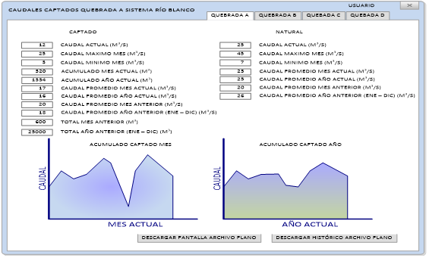

**Fuente:** Emprendedores Group SAS

**Criterios básicos del sistema de gestión y facturación***.* El sistema de gestión debe ser una herramienta de software que permite planificar, controlar, organizar y automatizar las tareas de la empresa energética comunitaria, en concordancia con lo mencionado el numeral 2.13.15, se deben tener en cuenta las siguientes especificaciones básicas incluyen:

**Elementos.** Este sistema de gestión estará compuesto por elementos de análisis que ´para ordenan etapas y flujos continuos.

**Componentes.** Componentes estratégicos, tácticos y operativos.

**Objetivos.** Este sistema de gestión se debe fundamentar en la definición de objetivos y metas, y en la planificación de procesos para alcanzarlos.

**Implicación.** La implementación debe considerar todas las políticas gerenciales de empresas de servicios público.

**Software.** El sistema de gestión puede implementarse a través de un sistema de DBMS que permita gestionar las áreas relevantes de la empresa comunitaria.

A continuación, se menciona algunas de las tareas que este sistema de gestión debe proveer:

* Ajustar automáticamente fechas y horarios para una cobertura eficiente.
* Realizar lectura remota de datos de medidores para eliminar visitas en persona.
* Detectar automáticamente lecturas anormales y generar alertas.
* Almacenar historial detallado de lecturas para seguimiento preciso.
* Calcular la facturación en tiempo real utilizando lecturas actuales.
* Enviar notificaciones a suscriptores sobre lecturas y facturación.
* Permitir a suscriptores informar discrepancias y solicitar correcciones.
* Utilizar información de lecturas para analizar patrones de consumo.
* Generar informes detallados de consumo para toma de decisiones.
* Registrar y gestionar información de medidores de reemplazo.
* Integrar lecturas de medidores en sistema de facturación.
* Garantizar seguridad y privacidad de datos de lectura.
* Proporcionar acceso en tiempo real a datos de lectura para técnicos.
* Registrar acciones relacionadas con lecturas para auditoría.
* Supervisar continuamente calidad del servicio de energía eléctrica para evaluar parámetros.
* Configurar alertas automáticas para desviaciones en calidad de la energía eléctrica.
* Utilizar datos de calidad de la energía suministrada para detectar problemas y mejoras.

**NOTA:** Este listado será ajustado durante los análisis de la oferta para escoger los más convenientes o factibles de configurar.

**Sistema de alarmas, eventos y datos análogos y/o digitales***.* Se procesarán, junto con otras variables de proceso, en el control de todas las alarmas, eventos y datos análogos y/o digitales mediante el sistema SGF.

El sistema de alarmas dispondrá de una pantalla específica con la lista de alarmas que pueda ser consultada por el operador en el sistema SGF.

En la lista de alarmas se visualizarán TODAS las alarmas activas en cada momento y se proporcionará un método para su reconocimiento por parte del operador.

Una alarma no desaparecerá de la lista hasta que la condición que la generó haya desaparecido y haya sido reconocida por el operador.

No podrán existir alarmas duplicadas en la lista, si la condición de alarma desaparece y vuelve a producirse antes que sea reconocida por el operador, se indicará en la lista las horas del primer y último suceso. Así mismo, en el registro cronológico se registrarán todos los cambios en la señal (entradas y salidas de condición de alarma).

El sistema de alarmas deberá ser configurable de forma que se puedan establecer criterios de color para cada tipo de alarma y prioridades de las mismas.

La información que se requiere visualizar para cada alarma será como mínima la siguiente:

* Estado
* Nombre y descripción breve del TAG
* Descripción de la alarma
* Condición de alarma
* Fecha y hora del primer y último suceso
* Prioridad de la alarma (se indicará mediante un código de color)

**Eventos y datos análogos y/o digitales***.* El sistema dispondrá de un registro cronológico que almacenará la secuencia de alarmas, eventos y datos análogos y/o digitales generadas por los programas de control y sistema SGF.

EL PROVEEDOR deberá configurar un almacenamiento de las alarmas, eventos y datos análogos y/o digitales en una base de datos relacional tipo SQL (SQL Server).

El registro de alarmas, eventos y datos análogos y/o digitales deberá guardar al menos la siguiente información:

* Todas las alarmas, eventos y datos análogos y/o digitales, tanto en el momento en el que se producen, como en el que vuelven a condición normal.
* Mensajes de reconocimiento de alarmas, cada vez que el operador reconoce una alarma.
* Actuaciones del operador: órdenes y cambio de consignas por parte del operador. En este caso el evento debe contener un campo con la identificación del operador que realizo la acción y el valor del parámetro u orden cambiada (Debe ser exportable a Excel y/o MS Access).
* Incidencias del sistema: Arranques/paradas del sistema de control, o SCADA, fallos de comunicaciones con algún dispositivo, será posible la visualización del todos los eventos generados en el sistema.

Los archivos de eventos en el sistema SCADA deberán almacenarse en la base de datos SQL, y en sistema de históricos de los Supervisorios si es diferente a SQL.

El sistema SGF dispondrá de una herramienta de consulta/análisis y generador de reportes configurable a voluntad de alarmas, eventos y datos análogos y/o digitales que tendrá como mínimo las siguientes funciones, sin limitarse a estas:

* Permitir la consulta de cualquier archivo de alarmas, eventos y datos análogos y/o digitales de los almacenados (hasta por 5 año)
* Facilitar la ordenación de las alarmas, eventos y datos análogos y/o digitales por diversos criterios (prioridad, Tag, hora, tipo de evento)
* Filtro de las alarmas, eventos y datos análogos y/o digitales por diversos criterios (prioridad, Tag, Intervalo de horas, etc.) con objeto de facilitar el análisis de fallas por parte de los operadores.
* Posibilitar la diferenciación de los tipos de mensajes mediante un código de colores configurable.

Criterios de diseño de las pantallas de operación. EL PROVEEDOR realizará como parte de la ingeniería de detalle un documento en el que se definirán los criterios de representación gráfica y códigos de colores aplicables a la representación de los distintos elementos, así como una lista de las pantallas de visualización requeridas. EL PROVEEDOR deberá sugerir colores de acuerdo con los estándares internacionales, pero si el Acueducto tiene o requiere un color que riñe con el estándar internacional, EL PROVEEDOR debe acoger este último.

El sistema debe disponer como mínimo de las siguientes pantallas:

* Pantalla principal de acceso y control.
* Pantalla de estado de las diferentes variables físicas de cada usuario.
* Pantalla de estado de funcionamiento y/o disponibilidad de los diferentes medidores de potencia.
* Pantallas de estado de los equipos auxiliares y complementarios de generación.
* Pantalla de secuencias.
* Pantalla / desplegable de condiciones de apertura y cierre.
* Pantalla / desplegable de anomalías.
* Pantalla supervisión del estado de equipos y redes de comunicación.
* Pantalla de alarmas.
* Las que el usuario final requiera de acuerdo con los resultados de la ingeniería básica.
* Las pantallas estándar del sistema que propone el oferente.

contarán con unos colores para mostrar el estado “valido” y colores diferenciados para mostrar la calidad de la señal (Por ejemplo: Fallo de comunicaciones).

En caso de indicadores analógicos, su lectura se mostrará dentro de los rangos correctos de operación con colores diferenciados para los estados de alarma, para la calidad de la señal (Por ejemplo: fallo comunicaciones) y para los estados anómalos, como señales fuera de rango o fallo del sensor (hilo roto). Adicionalmente, al lado de éstas debe haber un campo donde se muestra las señales de HH, H, LL, L; este campo se debe poder ocultar y visualizar a voluntad del usuario.

Ninguna alarma puede ser desactivada hasta que haya solucionado el origen de ésta.

En caso de producirse una situación de alarma o anomalía deberá tener su reflejo en el sumario y en el registro cronológico. Los comandos o cambios de consignas que se envíen desde el sistema SGF, deberán contar con los bloqueos y validaciones necesarias para impedir operaciones “no seguras”.

Todos los comandos requerirán una confirmación por parte del operador antes de ser ejecutados.

Los indicadores de caudal tendrán asociado una barra que se irá llenando o vaciando en función del valor representado.

Los displays digitales que muestran el estado de alguna señalización se deberán mostrar en un color (rojo o verde según el estado) y con el texto representativo para precisarse.

Para cumplir con el siguiente párrafo EL PROVEEDOR debe suministrar independiente de su función y/o naturaleza, todos los equipos, instrumentos, etc. con una indicación de posición de falla, la cual debe ser identificada por la RTU correspondiente y el SGF:

En caso de pérdida de comunicación con cualquier equipo o instrumento o pérdida de disponibilidad del mismo, los elementos que dependen de éste deben aparecer en un color diferenciado y los indicadores analógicos mostrarán interrogaciones en lugar de valores válidos. Además de esto, aparecerá el indicador “FALLO DE COMUNICACIONES Y/O EQUIPO Y/O INSTRUMENTO” en la barra de título en las pantallas de diagnóstico de los nodos, pudiéndose ver cuál es el nodo que ha perdido la comunicación.

### Arquitectura del sistema de telemetría

#### Arquitectura del sistema para la telemetría con Plantas solares individuales.

El sistema de telemetría para la lectura de la informacion de consumo y de supervisión de la planta fotovoltaica tiene una topología que le permite al medidor inteligente, SMART METER IF2H, tomar la informacion a la salida del inversor, mediante sensores de corriente y voltaje; luego esta informacion es procesada en el medidor y almacenada por seguridad durante mas de 15 días, además esta informacion se envía cada 15 minutos por un puerto Ethernet, hacia el equipo de comunicaciones vía satélite de referencia MYRIOTA M1-24/M2-24 / Satelital. Este equipo de transmisión de datos trabaja en la banda de frecuencia dedicada para esta aplicación. La informacion Es transmitida hacia el satélite yde allí es retransmitida hacia la estación receptora localizada en la cabecera municipal del LITOTAL DEL SANJUAN, en la oficina de operación designada para ser el centro de operaciones para facturar, y para supervisar el desempeño de los 192 Plantas solares individuales, y así garantizar su funcionamiento técnico y operativo de manera sostenible*.*

**| Tabla 64. SISTEMA DE TELEMETRÍA PLANTAS SOLARES INDIVIDUALES (PSIND)**

|  |  |  |  |  |  |  |  |
| --- | --- | --- | --- | --- | --- | --- | --- |
| PLANTAS SOLAR EN CADA VIVIENDA | | | Situado en CADA vivienda | |  | DOCORDO | |
| **SECTOR** | **COMUNIDAD** | Plantas/ Comunidad | Medidor inteligente/ VIVIENDA | Tx/RX via satelite / vivienda | VIA SATELITE | Tx/RX via satelite / Cabecera municipal | ESTACION DE TRABAJO EN LA CABECERA MUNICIPAL |
| RIO GRANDE | LOMA BRISA | 7 | Smart Meter. Monofasico. GPRS 1F2H-HOME x 192 | Myriota. M1-24/M2-24 / STELITAL x 192 | Myriota. M1-24/M2-24 / STELITAL x 192 canales de comunicación |  |
| ZONA NORTE | PLAYITA COPOMA | 8 |  |
| ZONA SUR | LOMA ALTA | 9 |  |
| RIO GRANDE | ISLA BELLO | 15 |  |
| RIO GRANDE | UNION NEGRIA | 15 |  |
| ZONA NORTE | CHARPIER TORDO | 30 |  |
| ZONA NORTE | NUEVO PIRAZA | 31 |  |
| ZONA NORTE | NUEVO PITALITO | 37 |  |
| ZONA SUR | TIBERIAS | 40 |  |
| TOTAL | Medidores inteligentes | **192** |  |
| TOTAL | Plantas electricas fotovoltaicas |  | PLC SCHNEIDER | PLC PARA SUPERVISION Y CONTROL DE PSIND |  |  |  |
|  |  |  |  |  |  |
|  |  |  |  |  |  |
|  |  |  |  |  |  |
|  |  |  |  |  |  |
|  |  |  |  |  |  |
|  |  |  |  |  |  |
|  |  |  |  |  |  |
|  |  |  |  |  |  |

**Fuente:** Emprendedores Group SAS

#### Equipos propuestos para implementar este sistema de telemetría:

El medidor inteligente. Este equipo debe ser configurables y tendrá en memoria código único de identificación que lo asocia con la vivienda donde es residente, las coordenadas geográficas con resolución de más de 5 dígitos decimales, nombre del usuario con el número de identificación.

En los anexos adjuntos se muestra la información técnica del fabricante de cada uno de los equipos que conforma este sistema

ANEXO 1. Medidor inteligente de Energía. En cada vivienda que tenga el servicio eléctrico con Energía solar

ANEXO2. Transmisor/Receptor Myriota. Satelital. En cada vivienda que tiene una PSIND.

ANEXO3. Controlador local de comunicación LORWAN. En cada vivienda donde la comunidad tiene una PSCOM.

ANEXO 4. Puerto de comunicación satelital LORWAN. En cada PSCOM, para recibir la informacion de todos los medidores inteligentes del resguardo y retransmitirla via satelite a la offina principal en la cabecera municipal.

ANEXO 5. Transmisor receptor Myriota. En cada vivienda con una PSCOM.

ANEXO 6. Transmisor recptor MYRIOTA. En la oficina principal de la EEC- CAMAWA.

#### Arquitectura propuesta para la telemetría con Plantas solares comunitarias (PSCOM).

**Tabla 65.SISTEMAS DE TELEMETRÍA PARSA PLANTAS SOLRES COMUNITARIAS (PSCOM)**

|  |  |  |  |  |  |  |  |  |  |  |  |  |
| --- | --- | --- | --- | --- | --- | --- | --- | --- | --- | --- | --- | --- |
|  |  |  | CADA VIVIENDA |  |  |  |  |  |  |  |  |  |
|  | | |  | Medicion | Tx/Rx datos |  | PSCOM | |  | EN DOCORDO | | |
| **SECTOR** | **COMUNIDAD** | **FAMILIAS** | MEDIDORES INTELIGENTES KWh/diaX COMUNIDAD | MEDOR INTELIGENTE/ VIVIENDA x 509 | Tx/Rx datos de cdadvivienda a planta solar comunitaria local x 509 | VIA RADIO DENTRO DE LA COMUNIDAD | Tx/Rx datos de cdadvivienda a planta solar comunitaria local. Para cada PSCOM x4 | Tx/RX via satelite / Cabecera municipal x4 | VIA SATELITE | Tx/RX via satelite / Cabecera municipal X1 | VIA PUERTO SERVIDOR | ESTACION DE TRABAJO EN LA CABECERA MUNICIPAL |
| ZONA NORTE | UNION SAN JUAN | 51 | 51 | Smart Meter. | LoraWAN CN470 | Gateway LoraWAN 915MHz | Myriota. SATELITAL |  | Myriota. M1-24/M2-24 / STELITAL x 1 canales de comunicación |  |  |
| ZONA NORTE | PTO GUADUALITO |  |  |  |
| RIO GRANDE | TIOCILIDRIO | 59 | 59 |  |  |  |
| ZONA SUR | PICHIMA QUEBRADA | 145 | 145 |  |  |  |
| ZONA SUR | BALSALITO | 254 | 254 |  |  |  |
| TOTAL | Viviendas | 509 | 509 |  |  |  | PLC SCHNEIDER | PLC PARA SUPERVISION Y CONTROL DE PSCOM |  |  |  |  |
| TOTAL | Plantas electricas fotovoltaicas | |  |  |  |  |  |  |  |  |
|  |  |  |  |  |  |  |  |  |  |  |
|  |  |  |  |  |  |  |  |  |  |  |
|  |  |  |  |  |  |  |  |  |  |  |
|  |  |  |  |  |  |  |  |  |  |  |
|  |  |  |  |  |  |  |  |  |  |  |
|  |  |  |  |  |  |  |  |  |  |  |
|  |  |  |  |  |  |  |  |  |  |  |

**Fuente:** Emprendedores Group SAS

En el sistema de telemetría para hacer la medición del consumo en KW.h en cada vivienda cuando se tiene una Planta solar comunitaria (PSCOM), El flujo de informacion es el siguiente: El medidor SMART toma la informacion de Potencia, Potencia reactiva, Energía y almacena esta informacion en su memoria, Esta informacion es enviada vía un canal de ethernet, o equivalente a un transmisor local LORA WAN CN470. Este retransmite la informacion a un radio transmisor de datos que será instalado en el cuarto de control de la planta solar (PSCOM) del resguardo, de referencia GATEWAY LORAWAN 915MHZ. Este equipo esta en permanente comunicación con todos los medidores inteligentes instalados en cada una de las casas del resguardo, de tal manera que lee los datos de cada usuario al menos un aves cada 15 minutos. Esta información es almacenada en su memoria y allí se mantiene hasta cuando el equipo de comunicación vía satélite, MRYOTA SATELITAL solicita dicha informacion para ser enviada a la oficina central de la empresa de energía comunitaria localizada en la cabecera municipal de El LITORAL DEL SAN JUAN.

### Ingeniería, fabricación, entrega y pruebas

El proveedor debe suministrar dentro del alcance de su oferta los siguientes documentos, información o tareas que estarán dentro del alcance de su oferta:

1.Un juego de planos típicos de instalación mecánica y eléctrica.

2. Catálogos técnicos del equipo ofertado.

3.Una lista de los clientes a los que se les ha suministrado un equipo similar.

4. Cronograma de fabricación a partir de la fecha de la orden de compra.

5. A partir de la orden de compra, Fecha de entrega en el sitio de instalación.

6.Protocolo de pruebas en fabrica. (Factory aceptance test).

7.Protocolo de pruebas en el sitio de instalación. (Site aceptance test).

8.Explicacion y alcance del soporte técnico y acompañamiento por personal especializado del fabricante, durante el montaje, comisionamiento y puesta en marcha del equipo.

9.Listado de los manuales de: instalación, pruebas, operación, mantenimiento y búsqueda de fallas, lista de repuestos que se deben tener en bodega.

10. Entrenamiento para el personal de operación y mantenimiento.

### Instalación del sistema de telemetría, pruebas y puesta en marcha

En esta sección se detallan los requerimientos de especificación de ingeniería para la prueba de aceptación de fábrica, prueba de aceptación en sitio, instalación, aislamiento y aceptación del sistema de control.

Generalidades*.* Por parte de EL PROVEEDOR se deberán preparar procedimientos específicos para la instalación de equipos y tableros que se deben adicionar con las especificaciones de compra.

Tomando como base la especificación de compra, los proveedores deben presentar sus propios procedimientos de prueba, instalación, aislamiento y aceptación para el hardware y el software. La prueba y aceptación deben ser realizadas de acuerdo con procedimientos preparados en esta especificación y aprobadas por LA INTERVENTORÍA.

Placas de identificación**.**Cada equipo e instrumento deberá tener una placa de identificación permanente, la cual deberá fijarse en un punto visible y mostrar toda información importante relacionada con el equipo.

Tropicalización**.**Todos los equipos, instrumentos, materiales y componentes que puedan favorecer el crecimiento de hongos y otros parásitos, o que puedan estar sujetos a deterioro por alta humedad, deberán ser tropicalizados a fin de darles protección contra tales efectos.

Partes de repuesto*.* EL PROVEEDOR deberá recomendar las partes de repuesto adicionales que él considere necesarias para las labores de mantenimiento del equipo suministrado hasta por un periodo de dos años a partir de la puesta en operación.

Embalaje y transporte*.* EL PROVEEDOR deberá preparar todos los materiales y equipos de tal manera que estén protegidos contra daños y deterioros que puedan sufrir durante el transporte y el almacenamiento. EL PROVEEDOR deberá coordinar anticipadamente con CAS-HUILA un programa con las fechas aproximadas de despacho de las cajas, huacales y paquetes, y enviar listas de embalaje de los equipos y materiales que serán embarcados. Todos los instrumentos, herramientas, accesorios, herrajes, repuestos, suministros eléctricos y de tubería y otros elementos similares deberán empacarse en cajas de madera, de buena calidad, resistente, seca y convenientemente ensamblada por medio de clavos o tornillos.

Pruebas y aceptación. EL PROVEEDOR deberá probar y demostrar integridad funcional del hardware y software que compone el sistema de control; para tal fin EL PROVEEDOR deberá entregar un protocolo de pruebas con previa aprobación de LA INTERVENTORÍA. Durante la prueba EL PROVEEDOR deberá preparar un REGISTRO DE MANTENIMIENTO en el cual se debe registrar los siguientes ítems: Componentes de falla, efecto de falla, causa de la falla y la duración del servicio del componente, la prueba deberá ser suspendida a la falla de cualquier componente o función del sistema de control bajo el protocolo de pruebas y la prueba deberá ser reiniciada. EL PROVEEDOR deberá remplazar el componente para reparar el sistema de control pero si la acción no es satisfactoria, EL PROVEEDOR deberá proporcionar un subsistema de reemplazo completamente funcional.

LA INTERVENTORÍA debe notificar la aceptación de cualquier equipo o la excepción de la inspección o prueba.

Los despliegues de los IHM (SCADA y ALARMAS) aprobados por LA INTERVENTORÍA deben incluir el despliegue completo de los procesos según las especificaciones del presente documento; la revisión del sistema deberá probarse sobre cada uno de los tipos de usuarios comprobando sus accesos al sistema y sus respectivas acciones de control del sistema.

CAS-HUILA tomará el sistema de control e instrumentación de EL PROVEEDOR después de la operación no interrumpida del sistema integrado completo, cualquier mal funcionamiento de los componentes que conforman el sistema de control debe ser corregido, si se presenta fallas frecuentes o si la mayor parte de la unidad falla, se debe remplazar el subsistema completo por parte de EL PROVEEDOR sin costo adicional.

EL PROVEEDOR deberá realizar una revisión a los lazos de control incluyendo pruebas en sus conexiones y su configuración. De igual forma, se deberá revisar toda la implementación realizada en campo incluyendo instalación de los instrumentos, cajas de empalmes, distribución de los cables hasta el cuarto de control, identificación de cables, borneras y todas las instalaciones realizadas por EL PROVEEDOR.

EL PROVEEDOR debe coordinar la entrega del sistema de control en campo a la empresa para tener la seguridad que se realicen los procedimientos de revisión apropiados y que los resultados sean revisados y registrados.

Documentación*.* La documentación con relación a todos los equipos del sistema de control que debe ser suministrada por EL PROVEEDOR es la siguiente:

* Manuales de hardware del sistema de control.
* Manuales de software del sistema de control.
* Manual de mantenimiento (Fallas y diagnostico)
* Manual de Operación
* Documento de la estrategia de control detallada.
* Manual de detalles de configuración de equipos
* Hoja técnica de especificaciones de cada uno de los equipos que involucran el sistema de control.
* Registro de la prueba de aceptación en la fábrica de los PLC e IHM (SCADA y ALARMAS).
* Registro de la prueba de aceptación
* Plano de construcción final (Cross Reference)
* Planos del sistema
* Planos del Hardware
* Planos de interconexión
* Cálculos de Potencia Total e individual por equipos.
* Documentación de las plataformas de software involucrado
* Programa final de cada uno de los PLC de control, debidamente documentados. (Impreso y en copia magnética)
* Diagramas lógicos del sistema de control. Documentados.
* Listas de señales. Entrada y salidas, análogas y digitales.
* Diseño de mímicos para operación.
* Documentación de la plataforma estadística.
* Inclusión de bornes en los esquemas desarrollados.
* Disposición interna de aparatos en Tablero.
* Listas de cables de fuerza y control de todo el equipamiento Suministro, instalado y configurado.
* Listas de aparatos en los Armarios.
* Esquemas de conexionado de los equipos incluidos en este Suministro, instalado y configurado.
* Ingeniería de canalizaciones, recorridos, conductos, etc. y ruteados de cables. Con lista de materiales requeridos para la instalación.
* Procedimientos de ensayos de recepción en fábrica para los equipos suministrados.
* Procedimientos de ensayos y puesta en servicio en la instalación para los equipos suministrados

La documentación con relación a todos los equipos del sistema de comunicaciones que debe ser suministrada por EL PROVEEDOR es la siguiente:

* Diagrama en bloques del sistema de control
* Planos de instalación de equipos de control
* Diagramas de topología de red de datos
* Planos gabinetes de control y comunicaciones
* Planos de localización general de equipos de control y de comunicaciones.
* Planos de conexionado y maquillado.

Capacitación. De igual manera, EL PROVEEDOR deberá dar entrenamiento en el nuevo sistema de control entregado, y los elementos de hardware y software que lo componen, y debe ser orientado a un grupo de operaciones, mantenimiento e ingeniería. Para el grupo de operación se deberá explicar cómo funciona el sistema y los procedimientos que deben ser llevados a cabo por este grupo de trabajo. En el grupo de mantenimiento, se explicarán las posibles fallas que puede presentar el sistema y el procedimiento para cambios, instalaciones y modificaciones futuras al sistema de control. Por último, al grupo de ingeniería debe involucrar el manejo de los equipos, software, interfaces, licencias, etc. para dar la posibilidad de agregar puntos y generar nuevas alarmas durante la experiencia de la operación. Estos cursos dados a los grupos de trabajo deberán ser acordados entre EMPRESA ENERGETICA COMUNITARIA CAMAWA y EL PROVEEDOR. El número de asistentes al curso de entrenamiento, las fechas de entrenamiento y la ubicación de los cursos debe ser bien determinada por CAMAWA y la disponibilidad de cada una de las partes.

### Sistema Scada

#### Objetivo. generalidades

El objetivo de estas especificaciones es detallar el alcance de las actividades y trabajos requeridos para la fabricación, suministro, montaje, instalación, supervisión de las tareas, pruebas en fábrica y en sitio, puesta en marcha, suministro de planos, catálogos de componentes, manuales de instalación, operación y mantenimiento para garantizar el suministro e instalación completa de un sistema de SUPERVISION Y CONTROL PARA PLANTAS FV (SC-PFV).

La comunidad de CAMAWA es una asociación de cabildos del pueblo wounaan que tiene asentamientos en varios sitios del departamento del Choco y en Panamá. el asentamiento que está en el alcance de nuestro contrato es la comunidad CAMAWA localizada en el bajo río san juan, al sur del depto. del choco, aproximadamente en la coordenadas geográficas 4.15.N y 77.22.W; el cual se muestra en el plano adjunto.

La comunidad esta compuesta por 14 resguardos, que se muestran en el plano. Esta circunstancia geográfica nos obliga a proponer una estrategia que permita instalar un sistema de suministro de energía eléctrica con paneles solares con equipo de supervisión local y transmisión de datos a la oficina central de municipio EL LITORAL DEL PACIFICO.

#### Localización del sistema

# Figura 40. LOCALIZACIÓN RESGUARDOS CAMAWA LITORAL DEL SAN JUAN-

# ZONA DE IMPACTO DEL PROYECTO

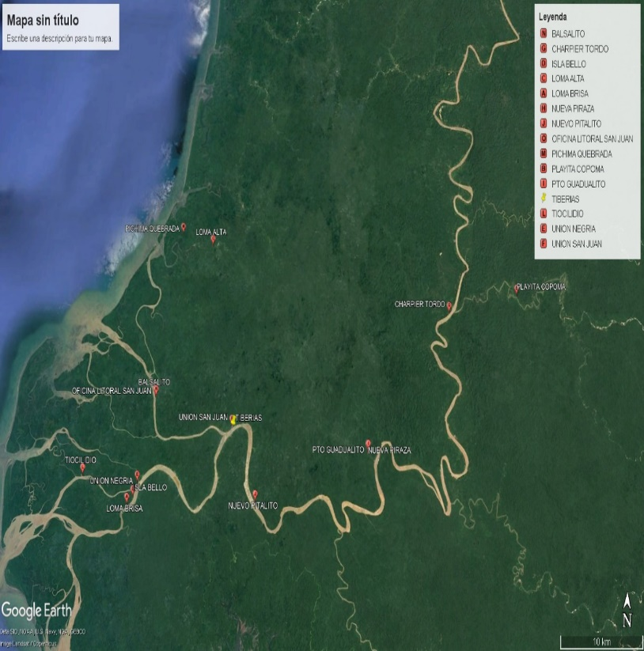

**Fuente** : Emprendedores Group SAS

#### Resguardos para plantas solares individuales

**Tabla 66. DESCRIPCION COMUNIDADES PARA PSIND**

|  |  |  |  |
| --- | --- | --- | --- |
| PLANTAS SOLARES INDIVDUALES | | | |
| SECTOR | COMUNIDAD | FLIAS | #PLTS |
| RIO GRANDE | LOMA BRISA | 7 | 7 |
| ZONA NORTE | PLAYITA COPOMA | 8 | 8 |
| ZONA SUR | LOMA ALTA | 9 | 9 |
| RIO GRANDE | ISLA BELLO | 15 | 15 |
| RIO GRANDE | UNION NEGRIA | 15 | 15 |
| ZONA NORTE | CHARPIER TORDO | 30 | 30 |
| ZONA NORTE | NUEVO PIRAZA | 31 | 31 |
| ZONA NORTE | NUEVO PITALITO | 37 | 37 |
| ZONA SUR | TIBERIAS | 40 | 40 |
| TOTAL | TOTAL PLANTAS PSIND | | 192 |

**Fuente**: Emprendedores Group SAS

Los resguardos con menos de 50 viviendas, tendrá instaladas PSIND. Cada uno de estos equipos debe tener instalado un computador industrial PLC de supervisión, el cual debe ser instalado en el mismo gabinete de la planta solar, siguiendo las normas técnicas de instalación para manejar problemas de ruido eléctrico e interferencias. El PLC debe tener el puerto de comunicación ethernet para supervisor el inversor.

#### Resguardos para plantas solares comunitarias

**Tabla 67. DESCRIPCIÓN COMUNIDADES ´PARA PSCOM**

|  |  |  |  |  |
| --- | --- | --- | --- | --- |
| PLANTAS SOLARES COMUNITARIAS (PSCOM) | | | | |
| SECTOR | RESGUARDO | FAMILIAS | HABITANTES | PLANTAS SOLARES COMUNITARIAS |
| ZONA NORTE | UN SAN JUAN | 51 | 156 | PSOM-01 |
| NVO PITALITO |
| RIO GRANDE | TIOCILIDRIO | 59 | 208 | PSOM-02 |
| ZONA SUR | PICHIMA Q | 145 | 621 | PSOM-03 |
| ZONA SUR | BALSALITO | 254 | 1074 | PSOM-04 |
|  | TOTALES | 513 | 2972 | 4 PLTS |

**Fuente**: Emprendedores Group SAS

Para cada una de las comunidades con mas de 50 viviendas se instala una planta solar comunitaria con la capacidad de potencia suficiente para el suministro de energía a cada una de las viviendas. Cada Planta solar se le instala un sistema de supervisión basado en computador industrial PLC para facilitar la supervisión del funcionamiento de los paneles solares y del inversor de manera eficiente. La informacion recibida por el PLC es transmitida via el sistema de TELEMETIA, el cual se explica en detalle en la memoria correspondiente.

#### El sistema SCADA como estrategia.

En este caso particular, para compensar las dificultades geográficas, la estrategia es la supervisión de las plantas solares instaladas en las viviendas rurales mencionadas, con un sistema SCADA, con telemetría.

Las principales tareas de este SISTEMA DE MONITOREO Y CONTROL (Supervisor y Control and Data Acquisition) sirve, para responder a problemas, y optimizar la producción de energía con paneles solares en cada una de las soluciones mencionadas así:

**Supervisión**

Permite supervisar en tiempo real el rendimiento y la eficiencia de cada panel solar y sus inversores.

**Detección de problemas**

Permite detectar y responder a fallas o problemas en tiempo real.

**Optimización**

Permite optimizar la producción de energía solar y el consumo por parte de los usuarios.

**Recopilación de datos**

Recopila datos de los equipos de la planta, como datos de temperatura, humedad, energía activa, energía reactiva.

**Transformación de datos**

Transforma los datos brutos en información comprensible para que se facilite las gestiones de operación y mantenimiento.

**Almacenamiento de datos**

Almacena datos en vivo e históricos. Los datos en vivo se utilizan para el mantenimiento y el seguimiento en tiempo real, mientras que los datos históricos se utilizan para elaborar informes y mejorar el rendimiento de las plantas.

En consecuencia, el objetivo es la Gestión del sistema mostrado en la figura adjunta Utilizando el modelo de sistema SCADA. Esta gestión implica:

**Supervisión del rendimiento de los paneles fotovoltaicos**: garantizar que los módulos fotovoltaicos funcionen con la máxima eficiencia e identificar problemas, como daños, sombreado o suciedad.

**Seguimiento de las condiciones meteorológicas**: medición de la radiación solar, la temperatura, la humedad y el viento, lo que ayuda a pronosticar la producción de energía y ajustar las actividades operativas.

**Gestión de inversores**: los inversores desempeñan un papel crucial en la conversión de corriente continua en corriente alterna, y su correcto funcionamiento afecta a la eficiencia de todo el parque fotovoltaico.

**Realización de mantenimiento**: las inspecciones y el mantenimiento regulares son esenciales para mantener una alta eficiencia de la granja y evitar fallas.

**Optimización de la calidad de la gestión del servicio:** Este sistema es una herramienta para ayudar a garantizar unos tiempos mayores entre fallas, tiempo de respuesta a problemas de mantenimiento correctivo, facilidad para programar los mantenimientos predictivos.

En resumen, para gestionar una empresa energética comunitaria de forma eficaz, los operarios necesitan herramientas que les permitan monitorizar continuamente todos estos elementos en tiempo real; allí es donde entran en juego los sistemas SCADA.

# Figura 41. DIAGRAMA DE FLUJO BLOQUES FUNCIONALES SISTEMA SCADA



**Fuente**: Emprendedores Group SAS

**Normas Aplicables.** Los Equipos y Materiales que sean utilizados para este proyecto, deberán ceñirse estrictamente a las siguientes Normas:

* NEMA National Electrical Manufacturer Association

ANSI American Nacional Standard Instituto

* IEC International Electrotechnical Commission
* IEEE Institute of Electrical and Electronics Engineers
* ICONTEC Instituto Colombiano de Normas Técnicas
* NORMAS NTC NTC 2206, NTC 3997, NTC 2050, Normas Técnicas Colombianas
* RETIE Reglamento para Instalaciones Eléctricas, Ministerio de Minas y Energía, Colombia
* CIDET Centro de Investigación y Desarrollo Tecnológico del Sector Eléctrico Colombiano

### Generalidades

La presente especificación debe servir como guía general para el diseño, fabricación y suministro de un SISTEMA DE SUPERVISION Y CONTROL PARA UNA PLANTA FV (SC-PFV), para ser instalado en la comunidad descrita.

EL PROVEEDOR deberá revisar con detalle las especificaciones técnicas suministradas y solicitar las aclaraciones que considere necesarias antes de presentar una oferta. Se entiende que la fabricación solo se iniciara después de colocar nuestra orden de compra en firme.

EL PROVEEDOR será responsable de preparar sus propios diseños, especificaciones de fábrica y preparar sus propios cálculos, para el equipo a suministrar. Tomado como base lo anterior.

EL PROVEEDOR deberá Garantizar el correcto funcionamiento del equipo con su propio diseño independientemente de las aprobaciones de EMPRENDEDORES GROUP SAS, durante las pruebas en fábrica, o las pruebas en sitio.

EL PROVEEDOR se compromete a fabricar y a entregar el sistema SC-PFV completo y funcionando, en óptimas condiciones de operación.

EL PROVEEDOR estará obligado a presentar información técnica detallada del SC-PFV con la siguiente documentación mínima, pero no única así: Planos mecánicos, planos eléctricos, planos electrónicos, Diagramas de control, planos de instalación, además manuales de operación, manuales de mantenimiento, manuales para reparación y búsqueda de fallas, Manuales de mantenimiento preventivo, lista de repuestos para tener en bodega.

### . Operación del sistema SC-PFV

Funciones de operación***.*** El sistema debe tener disponible de manera permanente: la fecha y la hora. Código de identificación UNICO y localización geográfica.

Supervisión: Las tareas de supervisión son el monitoreo de variables físicas que afecten el correcto funcionamiento de la PFV, Variables eléctricas que definen el correcto funcionamiento de la PVF, Alarmas de prevención, Alarmas de malfuncionamiento.

Control:El sistema debe poder monitorear el estado de los principales breakers que permiten la operación correcta. Igualmente, el operador autorizado debe poder accionar estos breakers.

Protección y seguridad: El sistema debe tener interruptores de seguridad en la puerta del gabinete para bar las alarma y manejar los enclavamientos de seguridad que se definan.

Variables físicas que afecten el correcto funcionamiento de la PFV: Temperatura ambiente, humedad, temperatura de los equipos y/ componentes electrónicos.

Variables eléctricas en cada una de las etapas de la PFV: Voltaje de salida de los paneles solares, Corriente de salida de los paneles solares.

Nivel operativo de campo. Todos los elementos o dispositivos que generan señales de variables a ser supervisadas y/o controladas serán conectados directa y físicamente a los módulos de entrada y salida de cada uno de los PLC localizados en las diferentes viviendas de usuarios.

Nivel operativo de control**.** Cada planta FV tendrá un sistema de PLC, el cual hará las tareas de control que esa planta requiera, tanto para la operación normal, como para los casos de emergencia.

### El sistema fotovoltaico comunitario

Este sistema PLANTA FOTO VOLTAICO COMUNITARIO está compuesta por dos sistemas diferentes:

Un sistema de unidades individuales, o de Plantas comunitarias, instaladas en los resguardos ubicadas geográficamente como se muestra en el mapa adjunto, de acuerdo a los cuadros de distribución mostrados, cada planta de energía solar, sea individual o comunitaria, está compuesta por las siguientes etapas:

**Los paneles solares***.* Son los equipos que reciben la energía solar y la convierten en Energía eléctrica.

**El controlador y regulador de voltaje.** Es el equipo que recibe el voltaje y la corriente de los paneles solares. Teniendo en cuenta que el nivel de voltaje que se genera en la salida de los paneles solares no es constante ni es uniforme debido que es función de cómo varia la energía solar a lo largo del día, aumentando en las mañanas y disminuyendo en las tardes, el regulado busca mantener estas variaciones lineales, y además busca siempre un punto óptimo de trabajo para así mismo cargar las baterías de manera uniforme. Cuando las baterías están cargadas este controlador deja de suministrar corriente a al sistema de baterías.

**El inversor.** El inversor tiene como señal de entrada el nivel de voltaje de las baterías de corriente continua, Esta señal dispara un oscilador de onda senoidal con una frecuencia de 60 Hz. Esta señal es pasada a través de una etapa de potencia y el voltaje AC que entrega en su salida es para alimentar la carga conectada.

**El sistema de almacenamiento de energía**. Este compuesto por un conjunto de baterías cuyo trabajo es acumular la energía proveniente de los paneles solares, por un lado, y por el otro lado alimenta el inversor para producir el voltaje AC de salida.

**El sistema de medición**. La energía que se entrega al usuario es medida en KWh. Este equipo es el responsable de hacer esta medida de manera permanente. Con esta información se factura el servicio con el objetivo de hacer que el sistema sea sostenible en el tiempo, para una OPERACIÓN Y MANTENIMIENTO correctos.

El sistema de transmisión de datos. Este sistema está a cargo de un proveedor dedicado al servicio de transmisión de datos vía telefonía móvil o Internet.

**Subestación como interconexión a la red de distribución.**

**Software de gestión.** Es una base de datos relacional con su soporte de manejo de datos DBMS, y una plataforma para interfase al operador. Esta DBMS esta residente en la nube, y tiene una aplicación residente en una estación de trabajo remota, localizada en la oficina central de la empresa energética de servicio público que administra todo el servicio.

**El sistema de tierra y protecciones.** Incluye todo el hardware que se instala para garantizar la seguridad de las personas y el correcto funcionamiento de la Planta solar. Este hardware incluye el sistema de protección contra sobre cargas atmosféricas

### Especificaciones para el sistema de monitoreo y control de la planta FV

Generalidades del sistema de monitoreo y control**.** Los tableros eléctricos que contienen equipo electrónico de control y/o de transmisión de datos en los tableros de control de las plantas FV comunitarias generadoras de energía eléctrica, en cada una de las comunidades servidas serán implementadas con un PLC (Controlador Lógico Programable) y deberá contar con módulos E/S y puertos de comunicaciones de protocolo PROFIBUS u otro estándar del proveedor que garantice la velocidad suficiente para que la generación de comandos, enclavamientos y en general para señales críticas del proceso, el tiempo máximo de ciclo no sea estadísticamente mayor de100 milisegundos**.**

Este PLC Recibirá, de los equipos en cada etapa de la PLANTA DE GENERACION FV, toda la información que permita supervisar su correcto funcionamiento, e impartirá los comandos correspondientes. Recibirá de los dispositivos de la planta la información de los diferentes equipos y/o subsistemas auxiliares e impartirá los comandos correspondientes.

Debe tener las funciones de operación arriba establecidas con las mínimas funciones así: Control automático O control manual.

Monitoreo de las señales analógicas para control. Alarmas y funciones de adquisición de datos de variables de funcionamiento para garantizar una operación segura, eficiente y estable de la unidad desde el SISTEMA DE MONITOREO Y CONTROL.

Tener la opción de operación remota desde la sala de mando del SISTEMA DE MONITOREO Y CONTROL incluyendo, conectado / desconectado, Parada de emergencia local, señales de alarma. Paradas de ESD, y protocolos de arranque de planta y paradas programadas, todo coordinado desde el SISTEMA DE MONITOREO Y CONTROL.

El PLC debe ser fácil de configurar, operar y expandir si fuera necesario. El control debe ser redundante y con servicio de autodiagnóstico a nivel de módulos.

El sistema debe tener módulos de entradas analógicas, digitales. Módulos de salida analógicos, digitales para manejar Breakers. Debe tener algoritmos de lazos de control PID.

El PLC debe tener su fuente de alimentación redundante, CPU, módulos I/O, Barreras de protección contra ruidos.

Módulos componentes. Los módulos componentes del PLC tales como: CPU, Unidad de Comunicaciones, Memoria RAM, Memoria ROM, Módulos de entrada analógicas, Módulos de salida analógicas, Módulos de entrada digital, Módulos de salida digital deberán cumplir las siguientes características, pero no las únicas:

* . La CPU, Debe ser garantizada para no bloquearse en caso de overflow de cálculos y/o bug del programa (antibloking).
* . Estar exento de partes mecánicas móviles (como discos duros) haciéndolo adecuado para trabajar en ambientes con altos niveles de vibraciones. Cumplirá con las normas EN 60068-2-6 / EN 60608-2-27/29 en relación con la resistencia a vibraciones.
* . El almacenamiento del programa, configuraciones, y/o sistema operativo se realizará en una Memoria tipo Flash, o la última tecnología confiable disponible.
* . Contará con un sistema de auto diagnóstico (tipo watch-dog) que permite conocer un eventual fallo del sistema o de alguna de sus partes y en caso de presentarse este fallo, generar una alarma que podría ir desde la visualización hasta el disparo del sistema.
* . Todos los módulos deberán tener al menos un grado de protección IP20 (NEMA 1) y deberá permitir una temperatura de operación continua de hasta 50 ºC con un 95% de humedad relativa (no condensable) en ambientes tropicales.
* . Protección contra ruido electromagnético, será conforme con las normas EN 61000-6-2 (ESD, burst) / EN 61000-6-4 con relación a la compatibilidad electromagnética y emisiones (EMC).

. La CPU debe contar con un sistema de almacenamiento estático que permita mantener los parámetros de configuración, y los datos de contadores (horas de funcionamiento, estadísticas, etc.) en caso de desconexión de la tensión de alimentación. De manera que estos datos no se pierdan durante las tareas de mantenimiento de la unidad.

La capacidad de memoria y del procesador deberá cumplir con los siguientes requerimientos:

* . Deberá soportar el proceso del programa de control de manera determinística y el proceso de todas las tareas de comunicaciones, tanto hacia el SISTEMA DE MONITOREO Y CONTROL como las de adquisición de equipos de campo.
* . Contará con capacidad para almacenar en memoria los últimos 2000 eventos producidos de forma que puedan ser analizados por el operador.
* . Además, contará con buffers de eventos de al menos 1000 eventos para el envío de estos al SISTEMA DE MONITOREO Y CONTROL, evitando una interrupción. transitoria de las comunicaciones con éste.
* . Se dimensionará de manera que con todos los procesos requeridos en ejecución la carga de la CPU no supere el 50% de la capacidad de esta durante periodos superiores a 10 segundos.
* . Toda la electrónica, su fuente de alimentación, así como el cableado y ductos de cables deberá ser instalada en un gabinete, según la normatividad mencionada en este documento.

Módulos de E/S**.** El sistema deberá soportar al menos los siguientes tipos de módulos de E/S para adaptarse a los requerimientos de los sistemas de supervisión y control. Las cantidades se determinarán de acuerdo con la lista de señales de entrada salida que se defina en este documento; tanto analógicas como digitales.

Reserva de Módulos de E/S. Se debe prever un margen de 15% de E/S libres por cada tipo de modulo, en caso de que el 15% de menos de uno (1), se suministrará un módulo.

En cada PLC se deberá tener solamente los módulos de E/S que las necesidades del proceso establezcan, de los siguientes tipos:

* Entradas digitales 24 Vcc
* Salidas digitales 24 Vcc (Transistor o relé).
* Entradas Analógicas 4-20 mA.
* Entradas Analógicas 0-10 Vcc
* Entradas de termopares (J, K)
* Entradas de termo resistencia (PT1000, PT100, CU10)
* Módulos de contador de pulsos, frecuencia (min. 10 kHz.).
* Salidas Analógicas (-10 a +10 Vcc)
* Salidas Analógicas 0-20 mA., 4-20 mA.
* Módulos de comunicaciones para soportar puertos RS-23, Puertos RS-422/485: Para la conexión con dispositivos de campo
* Módulos de comunicaciones para soportar la transmisión de datos hacia y desde el SISTEMA DE MONITOREO Y CONTROL a través de la red de datos hacia la oficina central de administración de la EMPRESE ENERGETICA DE SERVICIO PUBLICO.

El sistema permitirá disponer módulos de entradas / salidas conectadas directamente al bus del controlador o por medio de buses de campo con capacidad suficiente para permitir la adquisición y el procesamiento de las señales.

La conexión del cableado de campo a los módulos de I/O se realizará por el sistema de “presión”, evitándose la utilización de conexiones mediante tornillo ya que estas son afectadas por las vibraciones llegando a producir falsos contactos.

Los módulos de I/O digitales dispondrán de un filtro “anti-rebotes”.

Todas las I/O dispondrán de un aislamiento galvánico u óptico de al menos 500 Vcc y estarán protegidas contra voltaje inverso.

Las salidas digitales soportarán una carga mínima de 0. 5 amperios por canal.

Para el control de la instalación se estimarán las cantidades de tarjetas o módulos en función de las entradas, salidas binarias y analógicas requeridas.

Todas las interfaces de salida con los equipos de proceso se realizarán mediante relés de salida para aislamiento galvánico, a excepción de las salidas a lámparas de señalización o propias del armario.

Las Entradas/Salidas hacia campo deberán contar con bornes seleccionables dentro del armario de control para facilitar las tareas de mantenimiento.

**Lógica De Control.** Para el desarrollo de los programas de control, el sistema deberá disponer de todas las funciones estándar, tales como:

* Elementos combinacionales (AND, OR, NOT, etc.)
* Contadores (Up, Down, Up/Down).
* Temporizadores.
* Aritmética básica en coma flotante.
* Funciones matemáticas avanzadas (SIN, COS, SQR, etc.)
* Lazos de control (P, PI, PID).
* Totalizadores reseteables.
* Totalizadores no reseteables en ausencia de energía.
* Integradores.
* Promediadores.
* Derivativos.
* Filtradores.

Además de una biblioteca especifica orientada al control y supervisión de sistemas con las siguientes funcionalidades:

* Supervisión de secuencias.
* Control de lazos.
* Estadísticas de grupo (Arranques, disparos, horas de operación etc.)
* Arrancadores simples y dobles.
* Control de interruptores.
* Supervisión de límites de operación (Curvas de capacidad).

EL PROVEEDOR debe suministrar los programas, compiladores, ejecutadores, encadenadores, drivers, etc., necesarios para el correcto funcionamiento y explotación de todo el sistema, con sus respectivas licencias.

EL PROVEEDOR deberá elaborar y suministrar en coordinación con RETIE el código fuente y posteriormente entregar los códigos fuente de todos y cada uno de los módulos de software y/o librerías implementados para los proyectos elaborados por EL PROVEEDOR: No se aceptarán módulos que sean know-how de EL PROVEEDOR salvo que entregue el código fuente y con sus respectivas claves de acceso.

### Arquitectura del sistema de supervisión y control.

El sistema SCADA instalado en una planta solar individual para una vivienda, tal vez no sea el mejor costo beneficio, pero si se tienen 192 plantas domiciliarias instaladas en una zona clasificada como ZNI, en la zona del pacifico colombiano, tal como se muestra en el mapa adjunto, entonces la razón costo beneficio mejora si se quiere que el sistema de servicio eléctrico para esas comunidades sea sostenible tanto operativamente como técnicamente, tal y como se explica anteriormente donde se explican los beneficios de instalar el sistema SCADA para un sistema de servicio público de energía eléctrica tan disperso geográficamente, entonces veamos la arquitectura del sistema para que sea técnicamente factible.

#### Arquitectura del sistema para plantas solares individuales

**Tabla 68. SCADA PARA PSIND**

|  |  |  |  |  |  |  |  |
| --- | --- | --- | --- | --- | --- | --- | --- |
| PLANTA SOLAR EN CADA VIVIENDA | | | Situado en CADA vivienda | |  | DOCORDO | |
| **SECTOR** | **COMUNIDAD** | Plantas/ Comunidad | Medidor inteligente/ VIVIENDA | Tx/RX via satelite / vivienda | VIA SATELITE | Tx/RX via satelite / Cabecera municipal | ESTACION DE TRABAJO EN LA CABECERA MUNICIPAL |
| RIO GRANDE | LOMA BRISA | 7 | Smart Meter. Monofasico. GPRS 1F2H-HOME x 192 | Myriota. M1-24/M2-24 / STELITAL x 192 | Myriota. M1-24/M2-24 / STELITAL x 192 canales de comunicación |
| ZONA NORTE | PLAYITA COPOMA | 8 |
| ZONA SUR | LOMA ALTA | 9 |
| RIO GRANDE | ISLA BELLO | 15 |
| RIO GRANDE | UNION NEGRIA | 15 |
| ZONA NORTE | CHARPIER TORDO | 30 |
| ZONA NORTE | NUEVO PIRAZA | 31 |
| ZONA NORTE | NUEVO PITALITO | 37 |
| ZONA SUR | TIBERIAS | 40 |
| TOTAL | Medidores inteligentes | **192** |
| TOTAL | Plantas electricas fotovoltaicas |  | PLC para supervision y control | |  |  |  |
|  |  |  |  |  |  |
|  |  |  |  |  |  |
|  |  |  |  |  |  |

**Fuente:** Emprendedores Group SAS

El sistema Scada esta soportado sobre LA TELEMETRIA, ósea, la capacidad para transmitir los datos recogidos en campo, para ser transmitidos a la oficina central de operaciones que estar localizado en LITORAL SAN JUAN.

Por lo tanto, el sistema de telemetría para la lectura de la informacion de consumo y de supervisión de la planta fotovoltaica tiene una topología que le permite al medidor inteligente, SMART METER IF2H, tomar la informacion a la salida del inversor, mediante sensores de corriente y voltaje; luego esta informacion es procesada en el medidor y almacenada por seguridad durante más de 15 días, además esta informacion se envía cada 15 minutos por un puerto Ethernet, hacia el equipo de comunicaciones vía satélite de referencia MYRIOTA M1-24/M2-24 / Satelital. Este equipo de transmisión de datos trabaja en la banda de frecuencia dedicada para esta aplicación. La informacion Es transmitida hacia el satélite yde allí es retransmitida hacia la estación receptora localizada en la cabecera municipal de El LITORAL DEL SAN JUAN, en la oficina de operación designada para ser el centro de operaciones para facturar, y para supervisar

el desempeño de los 192 Plantas solares individuales, y así garantizar su funcionamiento técnico y operativo de manera sostenible*.* Por lo anterior, el sistema debe tener dos canales de datos: uno para la gestión operativa del servicio eléctrico y un canal para los datos del SCADA, que estan supervisando el estado de operación de los equipos, garantizando la calidad del suministro eléctrico.

*.*Arquitectura de sistema para plantas solares comunitarias.

El sistema de telemetría tiene dos canales de datos:

1. El canal de telemetría para hacer la medición del consumo en KW.h en cada vivienda cuando se tiene una Planta solar comunitaria (PSCOM), El flujo de información es el siguiente: El medidor SMART toma la información de Potencia, Potencia reactiva, Energía y almacena esta información en su memoria, Esta información es enviada vía un canal de ethernet, o equivalente a un transmisor local LORA WAN CN470. Este retransmite la información a un radio transmisor de datos que será instalado en el cuarto de control de la planta solar (PSCOM) del resguardo, de referencia GATEWAY LORAWAN 915MHZ. Este equipo está en permanente comunicación con todos los medidores inteligentes instalados en cada una de las casas del resguardo, de tal manera que lee los datos de cada usuario al menos una vez cada 15 minutos. Esta información es almacenada en su memoria y allí se mantiene hasta cuando el equipo de comunicación vía satélite, MRYOTA SATELITAL solicita dicha información para ser enviada a la oficina central de la empresa de energía comunitaria localizada en la cabecera municipal del LITORAL DEL SAN JUAN.
2. El canal de supervisión y control para transmitir el estado de operación de los paneles solares, el estado de operación de los inversores. Etc. Ver los detalles en el capítulo del sistema SCADA.

**Tabla 69. SCADA PARA PSCOM**

|  |  |  |  |  |  |  |  |  |  |  |  |
| --- | --- | --- | --- | --- | --- | --- | --- | --- | --- | --- | --- |
| PLANTAS SOLARES COMUNITARIAS | | | Medicion | Tx/Rx datos |  | PSCOM | |  | EN DOCORDO | | |
| **SECTOR** | **COMUNIDAD** | **FAMILIAS** | MEDOR INTELIGENTE/ VIVIENDA x 509 | Tx/Rx datos de cdadvivienda a planta solar comunitaria local x 509 | VIA RADIO DENTRO DE LA COMUNIDAD | Tx/Rx datos de cdadvivienda a planta solar comunitaria local. Para cada PSCOM x4 | Tx/RX via satelite / Cabecera municipal x4 | VIA SATELITE | Tx/RX via satelite / Cabecera municipal X1 | VIA PUERTO SERVIDOR | ESTACION DE TRABAJO EN LA CABECERA MUNICIPAL |
| ZONA NORTE | UNION SAN JUAN | 51 | Smart Meter. | LoraWAN CN470 | Gateway LoraWAN 915MHz | Myriota. SATELITAL | Myriota. M1-24/M2-24 / STELITAL x 1 canales de comunicación |
| ZONA NORTE | PTO GUADUALITO |
| RIO GRANDE | TIOCILIDRIO | 59 |
| ZONA SUR | PICHIMA QUEBRADA | 145 |
| ZONA SUR | BALSALITO | 254 |
| TOTAL | Viviendas | 509 |  |  |  | PLC para supervision y control | |  |  |  |  |
| TOTAL | Plantas electricas fotovoltaicas | |  |  |  |  |  |  |  |
|  |  |  |  |  |  |  |  |  |  |
|  |  |  |  |  |  |  |  |  |  |

**Fuente:** Emprendedores Group SAS

# Figura 42. TOPOLOGÍA DEL SISTEMA SCADA .

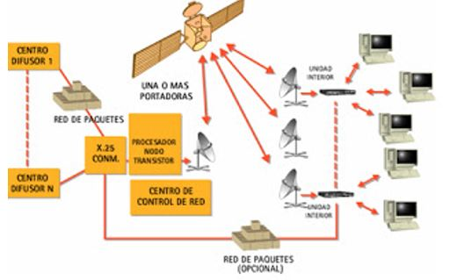

**Fuente:** Emprendedores Group SAS

#### Equipos propuestos para implementar este sistema SCADA:

**Sistema de supervisión y control.** Este sistema estará soportado sobre el PLC MODICON 580 DE SHNEIDER, o equivalente en cualquier marca. En las plantas solares individuales se instalará un modelo pequeño, y en las plantas comunitarias se instala un PLC acorde con el tamaño y las necesidades de la planta.

Los detalles técnicos se encuentran en los documentos anexos a saber:

ANEXO 1. SCADA.PLC.MODICON M580

ANEXO 2. SCADA HT. PLC vivienda

# Figura 43. RTU PARA PLANTAS PSCOM

# Figura 44. RTU PARA PLANTAS

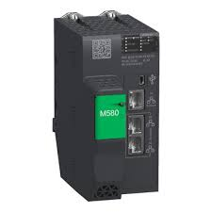

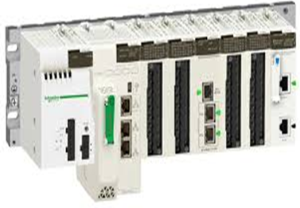

Sistema de TELEMETRIA. (Ver detalles en el documento: Sistema SCADA para las PSIND)

**El medidor inteligente**. Este equipo debe ser configurables y tendrá en memoria código único de identificación que lo asocia con la vivienda donde es residente, las coordenadas geográficas con resolución de más de 5 dígitos decimales, nombre del usuario con el número de identificación.

En los anexos adjuntos se muestra la información técnica del fabricante de cada uno de los equipos que conforma este sistema

**ANEXO 1.** Medidor inteligente de Energía. En cada vivienda que tenga el servicio eléctrico con Energía solar

**ANEXO 2**. Transmisor/Receptor Myriota. Satelital. En cada vivienda que tiene una PSIND.

**ANEXO 3.** Controlador local de comunicación LORWAN. En cada vivienda donde la comunidad tiene una PSCOM.

**ANEXO 4**. Puerto de comunicación satelital LORWAN. En cada PSCOM, para recibir la informacion de todos los medidores inteligentes del resguardo y retransmitirla via satelite a la offina principal en la cabecera municipal.

**ANEXO 5.** Transmisor receptor Myriota. En cada vivienda con una PSCOM.

**ANEXO 6**. Transmisor recptor MYRIOTA. En la oficina principal de la EEC- CAMAWA.

Caracterización de la instalación del PLC.

Normas aplicables. Para efecto de esta especificación, serán aplicables las siguientes normas:

IEC-61131

EN-61000-6-2

EN-61000-6-4

NEMA

EN-60068-2-6

EN-60068-2-27/29

IEC-1131

Instalación y el cableado de cada PLC.El cableado de fuerza y de instrumentación deberá tener como aspectos mínimos, los siguientes elementos de conexión, soporte e identificación:

• Borneras, terminales y conectores

• Las borneras serán aptas para una tensión nominal de 600 VAC y corriente nominal de 10 A construidas en cobre rojo de alta pureza con recubrimiento en plata o estaño en toda su extensión para montaje sobre riel.

• No se permitirán derivaciones o empalmes con cables hechos en las borneras, ni la presencia de más de un conductor en una bornera. Para la ejecución de derivaciones entre las borneras se utilizarán puentes de inserción.

• Dentro del grupo de borneras a instalar se deberá prever un mínimo de 20% de borneras libres para futuras actualizaciones al sistema de control.

• El riel para montaje de las borneras será de tipo omega estándar DIN 35 mm y deberá tener una protección superficial (hincado) que garantice su durabilidad con el tiempo frente a agentes corrosivos. Este tipo de riel irá montado sobre soportes en ángulo inclinados a fin de que las borneras faciliten labores de instalación y mantenimiento.

• Todo el cableado de fuerza deberá estar debidamente conectadas por terminales de ponchar. El material de los terminales y conectores será cobre rojo de alta pureza, electros plateados o estañados en toda su superficie.

• El cableado de fuerza utilizará terminales tipo pin para ponchar, aislados en colores normalizados.

• Todo el cableado de fuerza deberá tener marquillas de identificación tanto del cable multiconductor como de cada uno de los cables que lo componen, en sus dos extremos.

Dicha marcación se realizará con elementos tubulares plásticos tipo anillo. Las letras y/o números a colocar sobre los elementos de identificación serán indelebles, resistentes a la oxidación, radiación solar, calor, álcalis y alcoholes. El tipo de marquillas y placas de identificación a colocar, su ubicación y tamaño, deberán ser previamente aprobados.

• Se colocarán placas de identificación en cada tablero, celda, cubículo o compartimiento que albergue equipos, aparatos o dispositivos eléctricos y en cada uno de los elementos constitutivos de estos cerramientos.

• Las placas de identificación serán hechas en resina fenólica en fondo blanco y letras negras gravadas en bajo relieve.

Sistema de tierra. Con el propósito de evitar problema de ruido eléctrico inducido a través del cableado, producido por cierre de interruptores, cambios bruscos de señales eléctricas etc. entre módulos; será un requisito para la instalación del sistema de tierras en cada PLC. Ver documento SISTEMA DE OUESTA A TIERRA Y PROTECCIONES. ELEC-003-A

Especificaciones tablero de control en donde se ha de instalar el PLC**.**Cada uno de los tableros deberá cumplir con las siguientes especificaciones:

Los accesos deben proveer puertas delanteras provistas de manija y llave.

Elementos de iluminación, calefacción, conexión a la puesta a tierra, etc., que permitan su funcionamiento y estén acorde con las normas de RETIE.

Todos los equipos de control incluidos en el tablero de control deberán estar protegidos bajo señales de interferencia por radiofrecuencia (RFI) y la interferencia electromagnética (EMI).

* La estructura y la base de los tableros deberán ser fabricadas en láminas de aluminio libre de cobre, de construcción soldada, debidamente tratados contra la corrosión y con una pintura de acabado del color que indique RETIE. Las puertas y divisiones deberán, ser fabricadas en lámina CR calibre 14. Todo el tablero deberá cumplir con la protección según la norma NEMA 4X.
* La lámina utilizada deberá ser sometida a un estricto sistema de limpieza por medio de tratamientos químicos de bonderización y fosfatado para lograr máxima adhesión de la pintura y evitar corrosión; el acabado será con pintura epóxica en polvo, mediante el uso de pistola electrostática, el espesor mínimo de la película de pintura será de 3 a 4 mil.
* El tablero dispondrá de compartimientos para la entrada y salida de cables de fuerza, control, instrumentación y comunicaciones. Este compartimiento deberá tener las previsiones necesarias para la conexión, sujeción y separación de cada tipo de cableado.
* El tablero de control (TC) a ser suministrado y montado deberá tener el acceso de cables con las debidas medidas y protecciones correspondientes para evitar el ingreso de agua en caso de humedad y/o lluvia.
* El tablero deberá contar con sistema de calefacción controlado por higrostato, con resistencias y mini circuito breaker y todos aquellos dispositivos que se referencian en las normas de RETIE. Adicionalmente, deberá contar con una toma a 120 VAC e iluminación.
* El tablero deberá incluir las protecciones contra transitorios de tensión gruesas, medias y finas, requeridas en estas especificaciones para los equipos y dispositivos del sistema de instrumentación, control y comunicaciones.

Se deben contemplar los siguientes materiales y accesorios sin limitarse a estos:

* Rieles, canaletas, bornas, protecciones, barraje de tierra, tomacorriente, kit de iluminación, kit de ventilación.
* CPU
* Gabinete protección IP 65
* Módulo de entradas digitales y análogas
* Módulo de salidas digitales y análogas
* Módulos de comunicación
* Fuente de alimentación.

Protección contra transigentes.Corresponde al suministro e instalación de las protecciones para el sistema de instrumentación, control y comunicaciones, el cual deberá ser protegido mediante dispositivos de protección contra transigentes, contra descargas atmosféricas y con conexiones a los sistemas de puesta a tierra.

El sistema de supervisión, control y comunicaciones deberá ser protegido mediante dispositivos de protección contra transigentes, contra descargas atmosféricas y con conexiones a los sistemas de puesta a tierra.

1. ***Normas aplicables***. Las protecciones por transitorios de tensión para los sistemas de instrumentación, comunicaciones y control serán de larga vida útil. El sistema de protección contra sobretensiones y descargas atmosféricas debe ser con base en el cumplimiento de las normas IEC 61643-22, 61643-21, 61643-12, 61312-2, 61662, 62305-1, 62305-2, ITU-T Recomendaciones K.20:2003, K.21:2003 K45:2003, K.11:1993, K.12:2000, K.39:1996, K.44:2003, que serán de cumplimiento obligatorio
2. Protecciones que deben aplicarse. Se deberán incluir las siguientes protecciones sin limitarse a estas:

* Protecciones que cumplan las normas UL 1449, IEEE 142 y 518 C62.41-1991 o equivalente contra transitorios para las entradas de alimentación de 208/120 VAC, las entradas AC del cargador de baterías y la toma de servicios en la celda concentradora de señales de 24VDC y en cada alimentación 208/120 vac y/o 24 vdc/12 vdc/ para los equipos del sistema de control, comunicaciones e instrumentación.
* La salida del cargador de baterías se deberá proteger a la entrada y a la salida.
* Protecciones para puertos RS 485, RS 232 y en general puertos seriales de comunicaciones del controlador PLC. Protecciones a la entrada y salida de dispositivos seriales a los que se conecta el bus de comunicaciones.
* Protecciones en cada uno de los puertos Ethernet que se requieran, de acuerdo con lo estipulado en las normas indicadas en este numeral.
* Protecciones contra sobretensiones en las entradas y salidas análogas del controlador PLC.
* Protecciones contra sobretensiones en las salidas del alimentador 208/120 VAC hacia los tableros de distribución
* Protecciones contra sobretensiones en la entrada del rectificador-cargador 120 VAC
* Protecciones contra sobretensiones en las salidas de 24 VDC que alimentan los equipos de control, comunicaciones e instrumentación
* Protecciones contra sobretensiones en la salida del módulo de comunicaciones seriales del PLC, y a la llegada del bus de datos de cada puerto serial de recolección de datos.
* Los instrumentos que tengan un par de hilos para la señal y un par de hilos para la alimentación deberían tener protección de transientes individuales y externas al instrumento para cada par de hilos, Si hay más de dos pares de cables en los instrumentos, estos deben ser protegidos con protectores individuales por parejas, independiente de la naturaleza de las entradas y/o salidas del instrumento. En los casos en que un medidor y los displays se encuentren separados, se deberán proveer protectores de transientes separados a la entrada y salida de cada dispositivo. Los puertos de comunicaciones de los instrumentos deberán ser protegidos contra transientes por medio de un dispositivo externo.

#### Supervisión y recolección de datos. Monitoreo para optimización de la gestión. Sistema SCADA

**Señales De Monitoreo.** Variables físicas para garantizar el correcto funcionamiento del sistema.Temperatura de entrada Ambiente. Temperatura dentro del tablero. Temperatura de calentamiento de la electrónica de potencia, Humedad. Estado de los breakeres críticos en la operación.

**Variables eléctricas de supervisión:** Voltaje de los paneles solares, corriente de salida, detección de falla a tierra, Voltaje del sistema de las baterías, corriente de carga, corriente de salida, Voltaje DC. de entrada al inversor, Voltaje de salida del inversor.

**Variables eléctricas en la carga:** Voltaje, corriente, Potencia en KW, activa y reactiva, Energía en KWh.

**Señales De Control**. Operación de interruptores, Monitoreo de interruptores de seguridad y enclavamientos, corte de suministro eléctrico, activación del suministro eléctrico.

**Variables meteorológicas.** Teniendo en cuenta que la eficiencia de la generación de energía es función directa del funcionamiento de los paneles, y este depende de las condiciones meteorológica; por consiguiente, se hace necesaria una **e**stación central meteorológica**,** para recoger información cada 10 minutos 24x7 para ser leídas por el sistema SCADA, en las oficinas centrales de la EMPRESA ENERGETICA COMUNITARIA, EEC-FV.Velocidad y dirección del viento, temperatura ambiente, Humedad, Presión media, Radiación solar. Con esta información se calcula, entre otros, en tiempo real la eficiencia de los paneles instalados para cualquiera de las plantas instaladas y poder definir tareas de mantenimiento correctivo o predictivo, para cada una de las 400 viviendas.

Los beneficios del sistema SCADA en una instalación fotovoltaica se acentúan si el diseño de dicha monitorización es correcto y preciso. El seguimiento y el análisis continuo del rendimiento de los sistemas solares ofrece los siguientes beneficios:

**• Mejora en la eficiencia operativa:** Al identificar patrones de producción y consumo de energía. El análisis nos proporciona información valiosa para optimizar la instalación de forma eficiente, para la programación

del mantenimiento o la buena gestión energética para maximizar los beneficios de la instalación.

**• Optimización del rendimiento:** Obtención de datos en tiempo real sobre la producción de energía y otros datos relevantes, para la toma de decisiones de forma correcta y maximizar el rendimiento global del sistema y garantizar un funcionamiento eficiente.

**• Mantenimiento predictivo y detección temprana de fallos:** Ayuda a la planificación temprana de acciones de mantenimiento predictivo, al monitorizar de forma continua el sistema generador. Reduce los costes asociados a reparaciones urgentes.

**• Análisis y toma de decisiones:** Recopilación y análisis de datos sobre el funcionamiento y rendimiento del sistema. La información recopilada es la producción de energía, el consumo, las fluctuaciones de voltaje, las corrientes del sistema, y otros parámetros relevantes.

**• Ahorro de costos**: la monitorización ayuda a la minimización de pérdidas energéticas de producción y reduce los costes de mantenimiento. Además, la gestión eficiente en la operación de la instalación puede incluir ahorros adicionales en la factura de la luz.

**• Seguimiento de cumplimiento de objetivos:** La monitorización de instalaciones fotovoltaicas permite realizar un seguimiento preciso del cumplimiento de los objetivos establecidos. Ya sea para uso residencial, comercial o industrial, la monitorización ayuda a evaluar si se están alcanzando los niveles de producción esperados, y en caso contrario, facilita la identificación de posibles causas y soluciones.

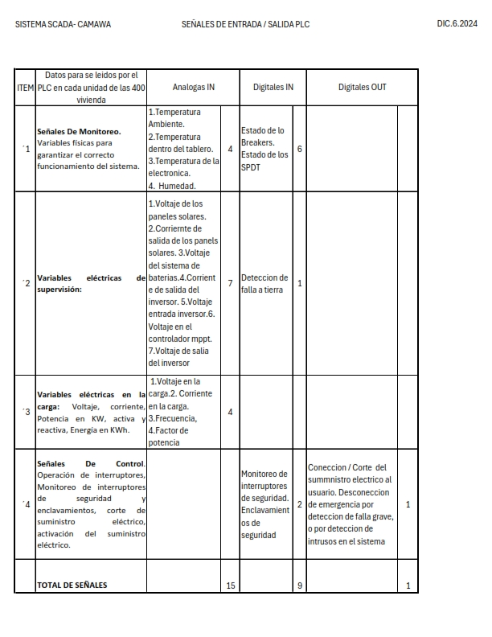**Fuente:** Emprendedores Group SAS

# Tabla 70. SEÑALES DE ENTRADA / SALIDA PLC

#### Módulo de comunicaciones

Para efecto de esta especificación, serán aplicables las siguientes normas:

* ANSI/TIA-568.0/1/2/3-D
* ANSI/TIA 606-C
* EIA/TIA-568.3-D

El PLC debe tener una unidad de comunicaciones que permita ser leído remotamente vía internet

La red de datos debe permita la comunicación fluida con la oficina central. A través de este canal se deben poder ejecutar las maniobras operativas, tales como cierre y diagnóstico de los interruptores eléctricos configurados.

Los sistemas deberán disponer de tarjeta de memoria tipo Compact Flash, o equivalente, para almacenar el software de control y los programas.

* El cumplimiento del estándar debe incluir lenguajes definidos por la norma IEC-61131. No admitiéndose pseudo-implementaciones o implementaciones parciales del estándar.
* Dispondrá de un sistema operativo en tiempo real apto para la ejecución de progra
* mas de control y permitirá la realización de tareas. La programación del sistema de control se deberá realizar mediante el estándar abierto IEC-61131.

Las características de este protocolo serán:

* Transmisión de datos basada en eventos, con lo que se reduce el ancho de banda requerido en la comunicación.
* Objetos de información con transmisión de la calidad de la señal lo que permite a los sistemas de control PLC y SISTEMA DE MONITOREO Y CONTROL conocer el valor de las señales, conocer el estado o “calidad” de las mismas.
* Estándar abierto, con lo que permite la integración con sistemas de diversos fabricantes.
* EL PROVEEDOR debe suministrar los programas, compiladores, ejecutables, encadenadores, drivers, etc., necesarios para el correcto funcionamiento y explotación del todo el sistema.

Protocolos adicionales y complementarios deben cumplir con las siguientes características mínimas para este propósito:

* Transmisión de datos basada en eventos.
* Funcionamiento sobre Ethernet.
* De preferencia, el software SISTEMA DE MONITOREO Y CONTROL elegido soportará de forma nativa el driver para el protocolo seleccionado. Si no fuera posible la utilización de un controlador “nativo”, se debe suministrar el driver correspondiente instalado y realizar la integración entre el protocolo y el SISTEMA DE MONITOREO Y CONTROL mediante el driver y/o tecnología OPC. En ningún caso se aceptarán otros medios de integración obsoletos como enlaces DDE, archivos de intercambio que sean Copyright de un fabricante en exclusivo y/o de EL PROVEEDOR, o cualquier otro que no esté avalado por un estándar actualizado.
* EL PROVEEDOR debe suministrar los programas, compiladores, ejecutadores, encadenadores, drivers, etc., necesarios para el correcto funcionamiento y explotación del todo el sistema.

#### Programación y configuración del PLC.

El PLC debe permitir la programación y configuración de los siguientes servicios de monitoreo y supervisión para la operación del SISTEMA DE MONITOREO Y CONTROL:

El sistema debe tener disponible de manera permanente: la fecha y la hora. Código de identificación UNICO y localización geográfica.

*Supervisión:* Las tareas de supervisión son el monitoreo de variables físicas que afecten el correcto funcionamiento de la PFV, Variables eléctricas que definen el correcto funcionamiento de la PVF, Alarmas de prevención, Alarmas de malfuncionamiento.

*Control:* El sistema debe poder monitorear el estado de los principales breakers que permiten la operación correcta. Igualmente, el operador autorizado debe poder accionar estos breakers.

*Protección y seguridad: El* sistema debe tener interruptores de seguridad en la puerta del gabinete para dar las alarmas y manejar los enclavamientos de seguridad que se definan.

*Variables físicas que afecten el correcto funcionamiento de la PFV:* Temperatura ambiente, humedad, temperatura de los equipos y/ componentes electrónicos.

*Variables eléctricas en cada una de las etapas de la PFV:* Voltaje de salida de los paneles solares, Corriente de salida de los paneles solares.

Los sistemas de supervisión deben almacenar los datos con fecha y hora para todas las variables del proceso, al igual que la operación de los diferentes breakeres monitoreados; generar reportes históricos de estos datos configurables a horas, días, semanas, meses y años con un máximo de 5 años de almacenamiento (o el que RETIE determine de acuerdo con las necesidades de éste).

EL PROVEEDOR deberá suministrar y elaborar en coordinación con RETIE el código fuente y posteriormente entregar los códigos fuente de todos y cada uno de los módulos y/o librerías implementadas por EL PROVEEDOR para el proyecto. No se aceptarán módulos que sean know-how de EL PROVEEDOR salvo que entreguen el código fuente y sus respectivas claves de acceso.

***criterios básicos.*** *Como* parte de la ingeniería de detalle EL PROVEEDOR deberá realizar los diagramas lógicos, o modelo de software que servirán de base a la posterior programación de los equipos de control.

Los programas deberán ser comprobados exhaustivamente antes del comienzo de las pruebas en fábrica y posteriormente por RETIE. Los programas de control de los distintos elementos deberán prever los enclavamientos necesarios para la operación segura. Evitando la apePLCra o cierre de los sistemas en condiciones “no seguras”, ya sea de forma accidental o intencionada.

Los programas secuenciales serán estructurados por pasos, según el método de programación denominado de etapa-transición (sistema ''GRAFCET''). Cada secuencia estará integrada por una serie de varios pasos. En cada paso, en general, se debe comprobar el estado de la instalación, emitiendo una serie de órdenes y con cierto tiempo de espera.

En cuanto se cumplan estas órdenes se debe pasar al paso siguiente, y así sucesivamente hasta que se alcanza el fin de la secuencia en curso. De esta forma, se llevará la instalación progresivamente al estado deseado.

Los programas de apePLCra y cierre dispondrán de dos modos de servicio: automático y manual, local y remoto, y cualquiera de sus combinaciones.

Asimismo, dispondrían de preselección, por lo que se prevería el correspondiente mando de arranque de programa.

Para el control normal de operación desde el IHM – SISTEMA DE MONITOREO Y CONTROL se tendrá la señalización de:

* Señalización con texto de secuencia, tag, paso, y criterios pendientes.
* Servicio automático.
* Servicio manual.
* Fuera de servicio.
* Listo apePLCra.
* ApePLCra.
* Cierre.
* Defecto equipo
* En mantenimiento.

Las órdenes correspondientes a este modo normal de operación serán las siguientes:

* Servicio automático.
* Servicio manual.
* Fuera de servicio.
* Orden de iniciar-detener secuencia.

En caso de defecto en la operación, y para permitir una inmediata localización de la falla, con la consiguiente facilidad en la explotación, los PLC deberán almacenar las anomalías y las condiciones existentes en el momento de producirse el defecto. Este listado de anomalías podrá consultarse en cualquier momento después de un defecto en la operación. Este listado de anomalías facilitará la siguiente información:

* Señalización del paso y secuencia en que se produce la conmutación o alarma.
* Señalización de todas las condiciones o criterios pendientes de cumplirse al producirse la conmutación de secuencia o la alarma. Esta misma señalización controlará todos los criterios que no se cumplen cuando la máquina no está lista para arranque y durante el desarrollo de las secuencias, todos los criterios pendientes en cada paso para progresar al paso siguiente.

La citada identificación de secuencia, paso y criterios, bien durante el desarrollo de las secuencias en tiempo real o que informan de las condiciones existentes en el momento de producirse un defecto de secuencia, se realizará con los tag’s acompañados de una descripción breve de la señal y su ubicación.

## . INTERFASE HOMBRE MAQUINA (IHM)

Panel de visualización local. El panel de visualización local es portátil, para ser operado por personal entrenado, cuando el operario hace las visitas para mantenimiento. El panel de Visualización deberá tener pantalla táctil LCD, de colores de mínimo 10”, y puertos Ethernet y USB para comunicación con el PLC y configuración de la pantalla. Se deben presentar las lecturas normales, las alarmas, los eventos, e indicar todos los valores de los equipos e instrumentos de campo que estarán conectados al PLC propio de cada sistema de captación. A través de la pantalla táctil del Panel de Visualización se introducirán los comandos de maniobra manual y automática. Se podrán visualizar las variables de entrada y salida. Las especificaciones del Panel de Visualización incluirán entre otros los siguientes aspectos:

* Tipo de pantalla: LCD de 10,4” a color
* Teclado: INTOUCH
* Puertos: Ethernet 10/100, USB y Serial
* Alimentación: 24 VDC
* Back light Tipo reemplazable.
* Temp Operación: 0 a 50 °C
* Humedad Relativa: 0 a 85 % sin condensación
* Vibración: Norma IEC 61131-2
* Protección: IP 65
* Protección de Estructura: Tipo 4X Indoor
* Memoria aplicación 1 MB FLASH EPROM
* Memoria respaldo datos 256 Kb soportada por batería de litio.

Los siguientes materiales se deben contemplar para esta actividad sin limitarse a los mismos en caso de ser necesarios otros:

* Panel View LCD de 10,4” a color
* Software
* Sistema operativo
* Cable de alimentación

Estación de trabajo central**.** El sistema de supervisión de la Planta FV debe configurarse con funcionalidad WEB, permitiendo el acceso vía internet a todas las variables de operación de cada una de las 400 viviendas en donde están instaladas las plantas FV, con el fin de que se pueda visualizar en pantalla los datos de: Potencia, voltaje, corriente, en diferentes etapas de la planta FV. Valores captado actual, Valores máximos del mes, valores mínimo del mes, valor captado acumulado en lo trascurrido del mes, valor captado acumulado en lo transcurrido del año, valor captado promedio en lo transcurrido del mes, valor captado promedio en lo transcurrido del año, valor captado promedio mes anterior, caudal captado promedio año anterior (periodo enero – diciembre), valor total captado mes anterior, valor total captado año anterior (enero – diciembre).

Los datos antes citados para la potencia se deben presentar, visualizar y almacenar el histórico de cinco años

Sistema de alarmas.Se procesarán, junto con otras variables de proceso, en el control de todas las alarmas, eventos y datos análogos y/o digitales mediante el SISTEMA DE MONITOREO Y CONTROL.

El sistema de alarmas dispondrá de una pantalla específica con la lista de alarmas que pueda ser consultada por el operador en el SISTEMA DE MONITOREO Y CONTROL.

En la lista de alarmas se visualizarán TODAS las alarmas activas en cada momento y se proporcionará un método para su reconocimiento por parte del operador.

Una alarma no desaparecerá de la lista hasta que la condición que la generó haya desaparecido y haya sido reconocida por el operador.

No podrán existir alarmas duplicadas en la lista, si la condición de alarma desaparece y vuelve a producirse antes que sea reconocida por el operador, se indicará en la lista las horas del primer y último suceso. Así mismo, en el registro cronológico se registrarán todos los cambios en la señal (entradas y salidas de condición de alarma).

El sistema de alarmas deberá ser configurable de forma que se puedan establecer criterios de color para cada tipo de alarma y prioridades de estas.

La información que se requiere visualizar para cada alarma será como mínima la siguiente:

* Estado
* Nombre y descripción breve del TAG
* Descripción de la alarma
* Condición de alarma
* Fecha y hora del primer y último suceso
* Prioridad de la alarma (se indicará mediante un código de color)

Eventos y datos análogos y/o digitales. El sistema dispondrá de un registro cronológico que almacenará la secuencia de alarmas, eventos y datos análogos y/o digitales generadas por los programas de control y SISTEMA DE MONITOREO Y CONTROL.

EL PROVEEDOR deberá configurar un almacenamiento de las alarmas, eventos y datos análogos y/o digitales en una base de datos relacional tipo SQL (SQL Server).

El registro de alarmas, eventos y datos análogos y/o digitales deberá guardar al menos la siguiente información:

* Todas las alarmas, eventos y datos análogos y/o digitales, tanto en el momento en el que se producen, como en el que vuelven a condición normal.
* Mensajes de reconocimiento de alarmas, cada vez que el operador reconoce una alarma.
* Actuaciones del operador: órdenes y cambio de consignas por parte del operador. En este caso el evento debe contener un campo con la identificación del operador que realizo la acción y el valor del parámetro u orden cambiada (Debe ser exportable a Excel y/o MSAccess).

Incidencias del sistema: Arranques/paradas del sistema de control, o SISTEMA DE MONITOREO Y CONTROL, fallos de comunicaciones con algún dispositivo, será posible la visualización del todos los eventos generados en el sistema.

Los archivos de eventos en el SISTEMA DE MONITOREO Y CONTROL deberán almacenarse en la base de datos SQL, y en sistema de históricos de los Supervisorios si es diferente a SQL.

El SISTEMA DE MONITOREO Y CONTROL dispondrá de una herramienta de consulta/análisis y generador de reportes configurable a voluntad de alarmas, eventos y datos análogos y/o digitales que tendrá como mínimo las siguientes funciones, sin limitarse a estas:

Permitir la consulta de cualquier archivo de alarmas, eventos y datos análogos y/o digitales de los almacenados (hasta por 5 año)

Facilitar la ordenación de las alarmas, eventos y datos análogos y/o digitales por diversos criterios (prioridad, Tag, hora, tipo de evento)

Filtro de las alarmas, eventos y datos análogos y/o digitales por diversos criterios (prioridad, Tag, Intervalo de horas, etc.) con objeto de facilitar el análisis de fallas por parte de los operadores.

Posibilitar la diferenciación de los tipos de mensajes mediante un código de colores configurable.

Criterios de diseño de las pantallas.EL PROVEEDOR realizará como parte de la ingeniería de detalle un documento en el que se definirán los criterios de representación gráfica y códigos de colores aplicables a la representación de los distintos elementos, así como una lista de las pantallas de visualización requeridas. EL PROVEEDOR deberá sugerir colores de acuerdo con los estándares internacionales, pero si el Acueducto tiene o requiere un color que riñe con el estándar internacional, EL PROVEEDOR debe acoger este último.

-El sistema debe disponer como mínimo de las siguientes pantallas:

* Pantalla principal de control.
* Pantalla de estado de la operación de todas las plantas FV y consumos en KWh.
* Pantalla de estado de funcionamiento y/o disponibilidad de los breakeres de salida de cada planta.
* Pantallas de estado de los equipos auxiliares y complementarios
* Pantalla de secuencias.
* Pantalla / desplegable de condiciones de apertura y cierre de breakerss de servicio
* Pantalla / desplegable de anomalías.
* Pantalla supervisión del estado de equipos y redes de comunicación.
* Pantalla de alarmas.
* Y las que RETIE requiera.

Las indicaciones de estado de los equipos o posiciones de finales de carrera u otro tipo de indicaciones contarán con unos colores para mostrar el estado “valido” y colores diferenciados para mostrar la calidad de la señal (Por ejemplo: Fallo de comunicaciones).

En caso de indicadores analógicos, su lectura se mostrará dentro de los rangos correctos de operación con colores diferenciados para los estados de alarma, para la calidad de la señal (Por ejemplo: fallo comunicaciones) y para los estados anómalos, como señales fuera de rango o fallo del sensor (hilo roto). Adicionalmente, al lado de éstas debe haber un campo donde se muestra las señales de HH, H, LL, L; este campo se debe poder ocultar y visualizar a voluntad del usuario.

Ninguna alarma puede ser desactivada hasta que haya solucionado el origen de ésta.

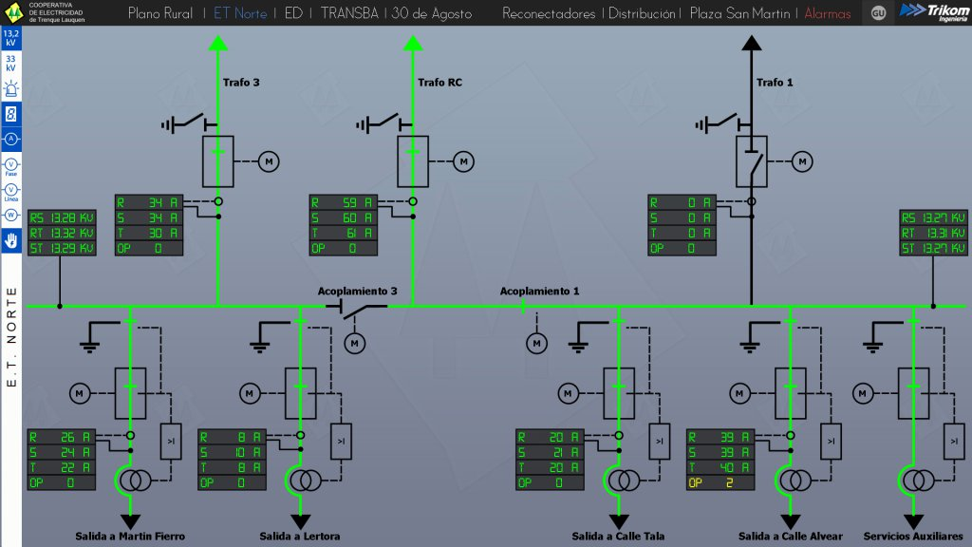

**Figura 45. PANTALLA TÍPICA DE LA OPERACIÓN SISTEMA SCADA**

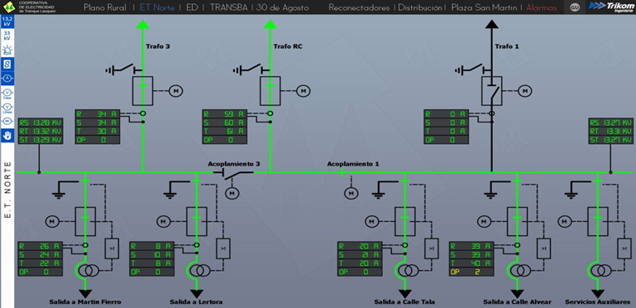

**Fuente:** Emprendedores Group SAS

En caso de producirse una situación de alarma o anomalía deberá tener su reflejo en el sumario y en el registro cronológico. Los comandos o cambios de consignas que se envíen desde el SISTEMA DE MONITOREO Y CONTROL deberán contar con los bloqueos y validaciones necesarias para impedir operaciones “no seguras”.

Todos los comandos requerirán una confirmación por parte del operador antes de ser ejecutados.

Los indicadores de caudal tendrán asociado una barra que se irá llenando o vaciando en función del valor representado.

Los displays digitales que muestran el estado de alguna señalización se deberán mostrar en un color (rojo o verde según el estado) y con el texto representativo para precisarse.

Para cumplir con el siguiente párrafo EL PROVEEDOR debe suministrar independiente de su función y/o naturaleza, todos los equipos, instrumentos, etc. con una indicación de posición de falla, la cual debe ser identificada por el PLC correspondiente y los SISTEMA DE MONITOREO Y CONTROL:

En caso de pérdida de comunicación con cualquier equipo o instrumento o pérdida de disponibilidad del mismo, los elementos que dependen de éste deben aparecer en un color diferenciado y los indicadores analógicos mostrarán interrogaciones en lugar de valores válidos. Además de esto, aparecerá el indicador “FALLO DE COMUNICACIONES Y/O EQUIPO Y/O INSTRUMENTO” en la barra de título en las pantallas de diagnóstico de los nodos, pudiéndose ver cuál es el nodo que ha perdido la comunicación.

PARTES MECANICAS PARA EQUIPO ELECTRICO

Normatividad que se debe cumplir para los tableros eléctricos y de control.

Anexo General RETIE: Reglamento Técnico de Instalaciones Eléctricas

Anexo General NTC 4552 (1, 2, 3 Versión 2008) Norma de Protección contra Descargas Atmosféricas.

NTC – 2050 Código Eléctrico Nacional IES - Lighting Handbook, Reference & Application ANSI/IEEE - Std 80-2000.” IEEE Guide for Safety in A.C. Substation Grounding”

ESPECIFICACIONES PARTICULARES Y GENERALES DE LAS INSTALACIONES ELÉCTRICAS 6 ANSI/IEEE - Std 81-1983 “IEEE Guide for Measuring Earth Resistivity, Ground Impedance and Earth Surface Potentials of a Ground System “. NFPA - NFPA-780 “Lightning Protection”.

Todos los armarios en su estructura externa y en sus partes internas deberán cumplir con la norma RETIE Y EL CODIGO ELECTRICO COLOMBIANO IEC 250; Por lo tanto, deben ser certificados. Para lo cual todos los tableros de baja tensión, que formen parte del SISTEMA DE MONITOREO Y CONTROL para este suministro, se considera que se deben verificar mediante pruebas realizadas en laboratorios acreditados, mínimo los siguientes parámetros:

A. Grados de protección IP no menor a 2XC (o su equivalente NEMA) e IK declarados. El IP define la aptitud para proteger a las personas e impedir la penetración de cuerpos sólidos (primera cifra) y líquidos (segunda cifra). La letra adicional designa la protección contra el acceso a partes peligrosas, es importante que, aunque el mínimo es 2XC, lo que el término declarado refiere es la que el fabricante del encerramiento haya propuesto como su máxima capacidad, es decir si el propone un IP mayo por ejemplo IP54 este será el que el certificador deba probar

B. Incremento de temperatura. Este ensayo comprueba el correcto funcionamiento de los conjuntos en condiciones máximas de utilización (intensidad, número de aparatos, volumen del cerramiento). Efectuado sobre numerosas configuraciones, permite definir los elementos de balance térmico para un calentamiento medio del aire en los conjuntos inferior a 30°C y un calentamiento de los bornes inferior a 70 °C, según las condiciones declaradas por los fabricantes y ensambladores.

C. Propiedades dieléctricas. Los ensayos dieléctricos verifican las prestaciones de aislamiento para la tensión máxima de utilización. Se llevan a cabo a la frecuencia industrial de 60 Hz y en forma de ondas de tensión que simulan una descarga atmosférica.

D. Distancias de aislamiento y fuga. Las modalidades de medición de las líneas de fuga y de las distancias de aislamiento, se recogen en el anexo F a la norma EN 60439-1. Las distancias se miden entre las partes activas de polaridad diferente, así como entre las partes activas y las masas. La experiencia indica que el riesgo más importante reside en el cableado. La comprobación de las conexiones, grupos de cables y juegos de barras debe realizarse minuciosamente.

E. Efectividad del circuito de protección. La continuidad del circuito de protección es un elemento determinante para la seguridad y se comprueba, por una parte, según la norma internacional EN 60439-1, bajo una corriente de ensayo de 25 A entre el borne de conexión de los conductores de protección y todas las masas, los circuitos de protección (conductores, bornes o barras de tierra) se dimensionan y ensayan para resistir el esfuerzo térmico de cortocircuito máximo que puede producirse en función de la intensidad en la cabeza del conjunto.

F. Comprobación del funcionamiento mecánico de sistemas de bloqueo, puertas, cerraduras u otros elementos destinados a ser operados durante el uso normal del tablero. Según lo prescrito en la norma, los ensayos se efectúan en las partes y dispositivos que no son objeto de requerimientos propios. El correcto funcionamiento mecánico se comprueba con 50 ciclos de maniobra en las manijas, cerraduras y fijaciones de placas.

G. Resistencia a la corrosión del encerramiento. Para este ítem se tiene en cuenta lo establecido en 20.23.1.1 Condiciones de la envolvente o encerramiento, requisitos los cuales deben ser verificados mediante pruebas bajo condiciones de rayado en ambiente salino, durante mínimo 240 horas, sin que la progresión de la corrosión en la raya sea mayor a 2 m.m Para ambientes corrosivos la duración de la prueba no podrá ser menor a las 400 horas, es importante que este dato de relaciones en el certificado y se tenga en cuenta dentro de las órdenes de compra sobre todo para los tableros que son para uso exterior, el productor debe indicar cuál tipo de prueba realizó.

 H. Resistencia al calor anormal y al fuego de los elementos aislantes. Esta prueba se realiza a los elementos usados para aislar el cerramiento de las partes portadoras de corriente, verificando mediante la aplicación de hilo incandescente a 960°, sin embargo, si estas piezas ya cuentan con certificaciones obtenidas previamente no se requeriría dicho ensayo como lo establece 10.2.3.2 de la IEC 61432-1 esto quedaría bajo el concepto técnico del organismo certificador

I. Medidas de protección contra el contacto directo (barreras, señales de advertencia, etc.). Este requisito se verifica mediante inspección, haciendo evidente que se encuentren dispuestos tanto en diseños como en el producto terminado los frentes muertos e inactivos que impidan el contacto inintencional de partes energizadas

J. Resistencia al cortocircuito. Esta prueba es tal vez de las más complejas de un tablero, teniendo en cuenta que el cortocircuito presenta efectos que pueden ser devastadores, se caracteriza por el paso breve pero muy intenso, de una corriente entre dos o tres fases, o entre fases y neutro. Estas pruebas garantizan la resistencia a los esfuerzos térmicos y electrodinámicos de los juegos de barras y de sus soportes, de los aparatos de corte, de protección y de las envolventes.

 K. Los encerramientos deben ser resistentes a impactos mecánicos externos mínimo grado IK 05. Mediante el código IK se indica el grado de protección proporcionada por las envolventes para los materiales eléctricos contra los impactos mecánicos externo, esta prueba en especial es crítica para los tableros de medidores o que cuenten con frontales transparentes, los cuales deben soportar un impacto de 0,7 Julios sin desprenderse o sufrir daños.

 L. Documentación. Es importante que el fabricante entregue la información de diseño y desarrollo del tablero, y adicional al rotulado, el productor de tableros debe poner a disposición de BGDINGENIERIA, mínimo la siguiente información:

Grado de protección o tipo de encerramiento.

Diagrama unifilar original del tablero.

El tipo de ambiente para el que fue diseñado en caso de ser especial (corrosivo, intemperie o áreas explosivas).

Instrucciones para instalación, operación y mantenimiento.

ALCANCE DEL SUMINISTRO

1. El proveedor será responsable por el suministro de todo el equipo mecánico, tableros eléctricos, instrumentos, válvulas, tubería incluidos en el alcance establecido en este documento.

2. La conexión a la tubería de proceso en la entrada de los SISTEMA DE MONITOREO Y CONTROL será responsabilidad de EMPRENDEDORES GROUP SAS. Incluido el medidor que pueda estar en la entrada.

3. Todas las conexiones eléctricas que van desde los tableros de control hasta el equipo, instrumentos y accesorios que son parte del alcance del proveedor serán hechas por el proveedor.

4. El suministro de energía eléctrica será responsabilidad de EMPRENDEDORES GROUP SAS.

5. La conexión a la red de datos será POR OTROS. Sera responsabilidad de proveedor hacer la coordinación con el proveedor del SISTEMA DE MONITOREO Y CONTROL, para garantizar la correcta comunicación.

6. La conexión de todos los servicios de Vapor, aire a presión, Agua será responsabilidad de EMPRENDEDORES GROUP SAS.

OFERTA, FABRICACION, ENTREGA Y PRUEBAS

El proveedor debe adjuntar con la oferta los siguientes documentos, información o tareas que estarán dentro del alcance de su oferta:

1. Un juego de planos típicos de instalación mecánica.

2. Catálogos técnicos del equipo ofertado.

3. Una lista de los clientes a los que se les ha suministrado un equipo similar.

4. Cronograma de fabricación a partir de la fecha de la orden de compra.

5. A partir de la orden de compra, Fecha de entrega en el sitio de instalación.

6. Protocolo de pruebas en fábrica. (Factory aceptante test).

7. Protocolo de pruebas en el sitio de instalación. (Site aceptance test).

8. Explicación y alcance del soporte técnico y acompañamiento por personal especializado del fabricante, durante el montaje, comisionamiento y puesta en marcha del equipo.

9. Listado de los manuales de: instalación, pruebas, operación, mantenimiento y búsqueda de fallas, lista de repuestos que se deben tener en bodega.

10. Entrenamiento para el personal de operación y mantenimiento.

PRUEBAS E INSTALACIÓN DEL SISTEMA DE CONTROL Y SUPERVISIÓN

En esta sección se detallan los requerimientos de especificación de ingeniería para la prueba de aceptación de fábrica, prueba de aceptación en sitio, instalación, aislamiento y aceptación del sistema de control.

Generalidades. Por parte de EL PROVEEDOR se deberán preparar procedimientos específicos para la instalación de equipos y tableros que se deben adicionar con las especificaciones de compra.

Tomando como base la especificación de compra, los proveedores deben presentar sus propios procedimientos de prueba, instalación, aislamiento y aceptación para el hardware y el software. La prueba y aceptación deben ser realizadas de acuerdo con procedimientos preparados en esta especificación y aprobadas por LA INTERVENTORÍA.

Placas de identificación. Cada equipo e instrumento deberá tener una placa de identificación permanente, la cual deberá fijarse en un punto visible y mostrar toda información importante relacionada con el equipo.

Tropicalización. Todos los equipos, instrumentos, materiales y componentes que puedan favorecer el crecimiento de hongos y otros parásitos, o que puedan estar sujetos a deterioro por alta humedad, deberán ser tropicalizados a fin de darles protección contra tales efectos.

Partes de repuesto. EL PROVEEDOR deberá recomendar las partes de repuesto adicionales que él considere necesarias para las labores de mantenimiento del equipo suministrado hasta por un periodo de dos años a partir de la puesta en operación.

Embalaje y transporte. EL PROVEEDOR deberá preparar todos los materiales y equipos de tal manera que estén protegidos contra daños y deterioros que puedan sufrir durante el transporte y el almacenamiento. EL PROVEEDOR deberá coordinar anticipadamente con RETIE un programa con las fechas aproximadas de despacho de las cajas, huacales y paquetes, y enviar listas de embalaje de los equipos y materiales que serán embarcados. Todos los instrumentos, herramientas, accesorios, herrajes, repuestos, suministros eléctricos y de tubería y otros elementos similares deberán empacarse en cajas de madera, de buena calidad, resistente, seca y convenientemente ensamblada por medio de clavos o tornillos.

Pruebas y aceptación. EL PROVEEDOR deberá probar y demostrar integridad funcional del hardware y software que compone el sistema de control; para tal fin EL PROVEEDOR deberá entregar un protocolo de pruebas con previa aprobación de LA INTERVENTORÍA. Durante la prueba EL PROVEEDOR deberá preparar un REGISTRO DE MANTENIMIENTO en el cual se debe registrar los siguientes ítems: Componentes de falla, efecto de falla, causa de la falla y la duración del servicio del componente, la prueba deberá ser suspendida a la falla de cualquier componente o función del sistema de control bajo el protocolo de pruebas y la prueba deberá ser reiniciada. EL PROVEEDOR deberá remplazar el componente para reparar el sistema de control, pero si la acción no es satisfactoria, EL PROVEEDOR deberá proporcionar un subsistema de reemplazo completamente funcional.

LA INTERVENTORÍA debe notificar la aceptación de cualquier equipo o la excepción de la inspección o prueba.

Los despliegues de los IHM (SISTEMA DE MONITOREO Y CONTROL y ALARMAS) aprobados por LA INTERVENTORÍA deben incluir el despliegue completo de los procesos según las especificaciones del presente documento. La revisión del sistema deberá probarse sobre cada uno de los tipos de usuarios comprobando sus accesos al sistema y sus respectivas acciones de control del sistema.

RETIE tomará el sistema de control e instrumentación de EL PROVEEDOR después de la operación no interrumpida del sistema integrado completo, cualquier mal funcionamiento de los componentes que conforman el sistema de control debe ser corregido, si se presenta fallas frecuentes o si la mayor parte de la unidad falla, se debe remplazar el subsistema completo por parte de EL PROVEEDOR sin costo adicional.

EL PROVEEDOR deberá realizar una revisión a los lazos de control incluyendo pruebas en sus conexiones y su configuración. De igual forma, se deberá revisar toda la implementación realizada en campo incluyendo instalación de los instrumentos, cajas de empalmes, distribución de los cables hasta el cuarto de control, identificación de cables, borneras y todas las instalaciones realizadas por EL PROVEEDOR.

EL PROVEEDOR debe coordinar la entrega del sistema de control en campo a la empresa para tener la seguridad que se realicen los procedimientos de revisión apropiados y que los resultados sean revisados y registrados.

Documentación. La documentación con relación a todos los equipos del sistema de control que debe ser suministrada por EL PROVEEDOR es la siguiente:

* Manuales de hardware del sistema de control.
* Manuales de software del sistema de control.
* Manual de mantenimiento (Fallas y diagnostico)
* Manual de Operación
* Documento de la estrategia de control detallada.
* Manual de detalles de configuración de equipos
* Hoja técnica de especificaciones de cada uno de los equipos que involucran el sistema de control.
* Registro de la prueba de aceptación en la fábrica de los PLC e IHM (SISTEMA DE MONITOREO Y CONTROL y ALARMAS).
* Registro de la prueba de aceptación
* Plano de construcción final (Cross Reference)
* Planos del sistema
* Planos del Hardware
* Planos de interconexión
* Cálculos de Potencia Total e individual por equipos.
* Documentación de las plataformas de software involucrado
* Programa final de cada uno de los PLC de control, debidamente documentados. (Impreso y en copia magnética)
* Diagramas lógicos del sistema de control. Documentados.
* Listas de señales. Entrada y salidas, análogas y digitales.
* Diseño de mímicos para operación.
* Documentación de la plataforma estadística.
* Inclusión de bornes en los esquemas desarrollados.
* Disposición interna de aparatos en Tablero.
* Listas de cables de fuerza y control de todo el equipamiento Suministro, instalado y configurado.
* Listas de aparatos en los Armarios.
* Esquemas de conexionado de los equipos incluidos en este Suministro, instalado y configurado.
* Ingeniería de canalizaciones, recorridos, conductos, etc. y ruteados de cables. Con lista de materiales requeridos para la instalación. (coordinación con RETIE)
* Procedimientos de ensayos de recepción en fábrica para los equipos suministrados.
* Procedimientos de ensayos y puesta en servicio en la instalación para los equipos suministrados

La documentación con relación a todos los equipos del sistema de comunicaciones que debe ser suministrada por EL PROVEEDOR es la siguiente:

* Diagrama en bloques del sistema de control
* Planos de instalación de equipos de control
* Diagramas de topología de red de datos
* Planos gabinetes de control y comunicaciones
* Planos de localización general de equipos de control y de comunicaciones.
* Planos de conexionado y maquillado.

Capacitación. De igual manera, EL PROVEEDOR deberá dar entrenamiento en el nuevo sistema de control entregado, y los elementos de hardware y software que lo componen, y debe ser orientado a un grupo de operaciones, mantenimiento e ingeniería RETIE. Para el grupo de operación se deberá explicar cómo funciona el sistema y los procedimientos que deben ser llevados a cabo por este grupo de trabajo. En el grupo de mantenimiento, se explicarán las posibles fallas que puede presentar el sistema y el procedimiento para cambios, instalaciones y modificaciones futuras al sistema de control. Por último, al grupo de ingeniería debe involucrar el manejo de los equipos, software, interfaces, licencias, etc. para dar la posibilidad de agregar puntos y generar nuevas alarmas durante la experiencia de la operación. Estos cursos dados a los grupos de trabajo deberán ser acordados entre RETIE y EL PROVEEDOR. El número de asistentes al curso de entrenamiento, las fechas de entrenamiento y la ubicación de los cursos debe ser bien determinada por RETIE y la disponibilidad de cada una de las partes.

Normas aplicables

Se tomarán como referencia las normas generales y específicas de las siguientes entidades en

su última edición publicada:

* IEC
* IEEE
* ITU
* CCITT
* UL
* ICONTEC, NTC 2050
* ASTM
* NEMA
* ICEA
* EIA
* FCC
* Lineamientos de las normas NTC 2206; NTC 2050 y IEC – 607 y IEC 61024-1, UL 1449,
* IEEE 142 y 518 C62.41.
* RETIE Reglamento Técnico para Instalaciones Eléctricas, Ministerio de Minas y Energía,
* Colombia.
* Normas de CODENSA relacionado a los ductos de cableado eléctrico e instrumentación
* y control; Normas de CODENSA relacionado con las Cajas de halado para inspección y
* mantenimiento.

# CIVIL Y ESTUCTURAL

## MEMORIA DESCRIPTIVA DE OBRAS CIVILES, INDICANDO MARCO NORMATIVO

### INTRODUCCIÓN.

Este proyecto denominado EN-COMUNIDAD CONVENIO OIM-FENOGE VISP285, está localizado en una región de Colombia clasificada como Zona No Interconectada (ZNI); esto la caracterizan por estar ubicadas en un lugar de difícil acceso, tener baja densidad poblacional, presencia de comunidades étnicas (CAMAWA), restricciones ambientales, conflicto armado, bajo nivel de ingresos de sus pobladores, entre otros. En consecuencia, el presente documento tiene por objeto establecer los requerimientos mínimos para la formulación del componente civil en el proyecto mencionado, que involucra 192 plantas solares individuales (PSIND) y 4 plantas solares comunitarias (PSCOM), para ser instaladas en la comunidad CAMAWA, como parte del programa de ampliación de cobertura y mejoramiento de la infraestructura eléctrica en las Zonas No Interconectadas (ZNI) que promueve el ministerio de minas y energía. Esta memoria pretende seguir los lineamientos de las indicaciones dadas por dicha cartera, para este tipo de proyectos y contempla las particularidades encontradas en el municipio del EL LITORAL DEL SAN JUAN. Depto. del Choco, así como la normativa vigente y aplicable.

El contenido de esta memoria debe contribuir de manera coherente a la implementación del diseño y la construcción de la infraestructura civil necesaria; a fin de lograr una ejecución correcta de todo el proyecto de construcción de plantas solares en la comunidad de CAMAWA. Por lo anterior se incluyen aspectos relacionados con los análisis geotécnicos y estructurales que se deben realizar, más una informacion relacionada con la instalación de los paneles, la localización de los equipos y la definición de rutas y métodos para la instalación correcta del cableado.

Objetivo: El objetivo principal de la obra civiles en proyectos eléctricos de plantas solares es la realización de tareas previas a la instalación eléctrica que garantice la estabilidad del terreno, y se hagan tareas necesarias para poder cumplir la posterior colocación de paneles solares. Instalación de equipos. Instalación de cables y su correcto conexionado.

Las principales tareas civiles son: Estudios geotécnicos. Movimientos de tierra. Explanaciones. Circulaciones. Cierre perimetral.

**Estudios geotécnicos**. Para que los movimientos de tierra, y las explanaciones se puedan lograr de manera efectiva y sin mayores contratiempos, se debe llevar a cabo una exhaustiva exploración geotécnica del terreno para evitar futuros posibles deslizamientos, o inundaciones, o hundimientos de las estructuras donde se instalarán los soportes para los paneles solares. Este proceso adquiere una importancia crucial, ya que la estabilidad y durabilidad de la infraestructura dependen en gran medida de la calidad y características del suelo. Consecuentemente, la realización de los estudios geotécnicos detallados permite identificar y evaluar los parámetros geológicos y geotécnicos relevantes, principalmente para la correcta cimentación e instalación de los paneles solares.

Entre los aspectos claves que se abordan en esta tarea de estudios geotécnicos se tienen los siguientes:

Caracterización del Suelo: Se lleva a cabo un mapeo detallado de las capas del suelo, evaluando su composición, densidad, resistencia, y cualquier otra variable relevante que pueda afectar la estabilidad estructural.

Análisis de Estabilidad: Se realizan pruebas de carga y análisis de estabilidad para determinar la capacidad de carga del suelo y prevenir posibles asentamientos o deslizamientos que puedan comprometer la integridad de la instalación solar.

Estudio de Agua Subterránea: Se investiga la presencia y comportamiento del agua subterránea en el sitio, ya que la fluctuación del nivel freático puede influir en la estabilidad del terreno y en la eficiencia de la infraestructura.

Consideraciones Ambientales: Se evalúan los posibles impactos ambientales asociados con la construcción y operación de la granja solar, asegurando el cumplimiento de regulaciones y normativas ambientales.

**Movimientos de tierra**. Una de las tareas de la obra civil consiste en el movimiento de tierras necesario para dejar el terreno preparado en cuanto a cota y planta necesario para la correcta y eficiente disposición de los paneles solares. Se definen todos los caminos interiores de circulación, se definen las vías internas, así como de acceso a la granja. Instalar la red de drenaje necesaria para reordenar y redirigir el agua de escorrentía de lluvia hacia los lugares designados y proteger las instalaciones de posibles daños por lluvias.

**Explanaciones y nivelación**.La obra civilse ocupa de la ejecución de toda la nivelación del terreno, necesaria para la posterior colocación de paneles solares y puesta en funcionamiento de la planta solar fotovoltaica. Las explanaciones consisten en el movimiento de tierras necesario para dejar el terreno preparado en cuanto a cota y planta necesario para la correcta y eficiente disposición de los paneles solares.

**Circulación.** Se deben ejecutar todos los caminos interiores, así como de acceso a las distintas áreas de la planta, 4000 m2, en la planta de Pichiman, en este proyecto. Se debe instalar toda la red el drenaje necesario para reordenar y redirigir el agua de escorrentía de lluvia hacia los lugares designados y proteger las instalaciones de posibles daños por lluvias.

**Cierre perimetral**. Mediante el cerramiento perimetral de toda planta solar simplemente instalamos un cerramiento metálico con malla de simple torsión o cinegética con el fin de delimitar la zona de producción solar de la zona exterior de paso del resto de personas, animales o vehículos.

¿Qué tipos de cierres perimetrales hay?

* Redes de seguridad tipo U, que se instalan en vertical con postes y barandillas
* Sistemas sensorizados sobre muros o mallas
* Sistemas electrificados sobre muros o mallas
* Sensores IR especializados y de largo alcance
* Sistemas enterrados para perímetros
* Soluciones termográficas de CCTV y analíticas de video

¿Qué función tiene el cierre perimetral?

* Vigilar el límite de la propiedad
* Evitar cualquier tipo de acceso no autorizado
* Servir de elemento disuasorio
* Prevenir que entre, quien no debe, en la planta
* Proteger los bordes de intrusos
* Prevenir la caída de personas u objetos a través de ellos

¿Qué es la seguridad perimetral?

La seguridad perimetral es la integración de elementos y sistemas, tanto electrónicos como mecánicos, para la protección de perímetros físicos.

Cumplimiento normativo y de procedimientos.Las ZNI han sido definidas en la Ley 855 de 2003, la cual establece en su artículo 1º que: “Para todos los efectos relacionados con la prestación del servicio público de energía eléctrica se entiende por Zonas no Interconectadas a los municipios, corregimientos, localidades y caseríos no conectadas al sistema interconectado nacional, SIN”. Así mismo lo establece el artículo 5 de la Ley 1715 de 2014. Estas zonas representan el 53% del territorio nacional y se encuentran ubicadas en 18 Departamentos, contemplan 78 Municipios, 5 Capitales Departamentales, 28 Cabeceras Municipales y de acuerdo con el Plan Indicativo de Expansión de la Cobertura, PIEC 2019-2023 publicado por la Unidad de Planeación MineroEnergética- UPME, se estima que 1,184,340 habitantes no cuentan con una solución energética sostenible.

Normativas y Regulaciones.El proyecto debe garantizar y sus ejecutores deben asegurarse de que el estudio geotécnico y el diseño de la planta cumplan con las normativas locales, nacionales e internacionales.

**Tabla 71. LISTADO DE ENSAYOS GEOTÉCNICOS Y NORMATIVIDAD APLICABLE**

|  |  |
| --- | --- |
| **Ensayo** | **Norma/Método** |
| Ensayo normal de penetración – SPT | INVE-11-13 |
| Determinación en laboratorio del contenido de agua (humedad) de muestras de suelo, | INVE-122-13 |
| roca y mezclas de suelo-agregado |  |
| Determinación del tamaño de las partículas de suelo | INVE-123-13 |
| Determinación del límite líquido de suelos | INVE-125-13 |
| Determinación del límite plástico e índice de plasticidad de suelos | INVE-126-13 |
| Relaciones de humedad- peso unitario seco en los suelos (ensayo modificado de | INVE-142-13 |
| compactación) |  |
| CBR en suelos compactados en laboratorio | INVE-148-13 |
| Compresión inconfinada sobre muestras de suelo | INVE-152-13 |
| Determinación del potencial de cambio volumétrico de suelos – Lambe | INVE-120-13 |
| Determinación de la conductividad y resistividad térmica en suelos y rocas mediante | ASTM-D5334 |
| una sonda térmica |  |
| Determinación del PH en el suelo | NTC-ISO-5264 |
| Determinación cuantitativa de sulfatos | SM4500 (SO4)-2 |
| Determinación cuantitativa de carbonatos | IGAC |
| Determinación cuantitativa de cloruros | SM4500 (SI-B) |
| Determinación cuantitativa de materia orgánica | NTC-5203 |
| DPSH (Prueba de penetración dinámica super pesada) | UNE-EN-ISO22476-2 |
|  |

**Permisos y Licencias**.Identificar los permisos necesarios para la realización del estudio y la construcción de la planta. Coordinar con las autoridades locales para obtener las autorizaciones pertinentes.

**Informe Final. Documentación Completa.** Preparar un informe detallado que incluya todos los datos obtenidos, análisis realizados y recomendaciones. Incluir planos, gráficos y tablas que faciliten la comprensión de los resultados y propuestas.

**Accesibilidad y Logística.** Evaluar la accesibilidad al sitio para el transporte de materiales y equipos. Planificar la logística de construcción considerando las características del Municipio Litoral del San Juan, depto. del Choco.

**Recomendaciones y Plan de Acción.** Proponer medidas específicas para abordar cualquier problema identificado. Sugerir un plan de acción para la implementación de las recomendaciones durante la construcción y operación de la planta. Este enfoque integral asegurará que el estudio geotécnico proporcione una base sólida para el diseño, construcción y operación segura y eficiente de la planta fotovoltaica.

De acuerdo con lo explicado anteriormente se entiende que una planta solar tiene las siguientes áreas operativas: Los accesos, Los caminos de circulación. El área para los paneles solares. El área para la instalación de los equipos eléctricos, de control y de operación, el área para la subestación y conexión a la red de distribución. Área de servicios generales y bodegas. Rutas para tendido de cables.

Antes de iniciar las tareas de movimientos de tierra mencionados y de iniciar las explanaciones, y demás tareas; se deben considerar las siguientes actividades de ingeniería civil: Estudios geotécnicos. Estudios topográficos. Estudios estructurales.

### ESTUDIO DE SUELOS BÁSICO (CUMPLIMIENTO REGLAMENTO COLOMBIANO DE CONSTRUCCIÓN SISMORRESISTENTE NSR-10)

Para la realización del estudio geotécnico enfocado en la instalación de las plantas fotovoltaicas, se deben considerar los siguientes factores que aseguren la viabilidad, estabilidad y eficiencia del proyecto:

**Geología.** Estudiar la composición geológica del sitio, incluyendo la identificación de tipos de suelos y rocas.

Imprescindible los primeros 6-8m superficiales de terreno en toda la extensión horizontal. Se analiza la estratigrafía para determinar la secuencia y profundidad de los diferentes estratos.

**Tipos de Ensayos Geotécnicos***.*En esta etapa se ejecutan los diferentes tipos de ensayos geotécnicos utilizados en la exploración para proyectos solares. Se destacará la utilidad de cada tipo de ensayo en la evaluación de la estabilidad del suelo, capacidad portante, y otros factores relevantes para el diseño y construcción de instalaciones solares.

Metodología de Exploración Geotécnica y Selección de Sitios de Muestreo*. Se* detalla el proceso de selección de sitios de muestreo, considerando criterios como la ubicación geográfica, topografía del terreno, y características del suelo.

Técnicas de Muestreo.Se definen y aprueban las técnicas de muestreo utilizadas para obtener muestras representativas del suelo en los sitios seleccionados. Se incluirán consideraciones sobre la profundidad de muestreo, métodos de extracción de muestras, y precauciones para garantizar la precisión de los resultados.

Ensayos Geotécnicos***.*** Se detallan los procedimientos para la realización de ensayos geotécnicos, incluyendo ensayos de penetración estándar (SPT), ensayos de laboratorio, y otros métodos relevantes. Se especificarán los equipos necesarios, protocolos de ejecución, y análisis de datos asociados a cada tipo de ensayo.

Recomendaciones de Diseño:Con base en los hallazgos de la exploración geotécnica, se formulan recomendaciones específicas para el diseño y la ingeniería del proyecto solar, garantizando su viabilidad técnica y económica a largo plazo.

En conclusión, la realización de un adecuado estudio geotécnico es un paso fundamental en el desarrollo de proyectos solares. Al comprender a fondo las condiciones del terreno, se pueden minimizar los riesgos y maximizar la eficiencia de las instalaciones solares, para lograr que sean sostenibles en el tiempo.

Descripción de pruebas de campo y ensayos geotécnicos**.** Se realizan perforaciones para obtener muestras del subsuelo a distintas profundidades: Ensayos SPT (Standard Penetration Test) y CPT (Cone Penetration Test) para evaluar la resistencia del suelo. Ensayo Pull Out Test. Ensayos in situ, cuyo objetivo es evaluar el comportamiento de los perfiles empleados en las estructuras soporte de los paneles fotovoltaicos, mediante su hincado en el terreno.

PERFORACIONES, SPT

Las perforaciones SPT son un tipo de prueba de penetración estándar (SPT) que se realiza para obtener muestras de suelo y valorar sus propiedades mecánicas.

**Procedimiento:**

1. Se perfora el terreno hasta la profundidad deseada
2. Se instala una cuchara partida estándar
3. Se golpea la cuchara con una maza de 63.5 kg desde una altura de 76 cm
4. Se anota el número de golpes necesarios para introducir la cuchara 15 cm
5. Se extrae la cuchara y se repite el proceso hasta alcanzar la profundidad deseada

**Usos**:

1. Identificar el tipo de suelo
2. Determinar la capacidad de carga del suelo
3. Calcular la capacidad de carga de cimentaciones superficiales
4. Identificar rellenos o condiciones geológicas especiales
5. Detectar la profundidad de nivel freático
6. Establecer recomendaciones sobre el sistema de cimentación a utilizar
7. Consideraciones. Los resultados de la prueba SPT pueden variar debido a la variabilidad mecánica o del operador
8. La prueba SPT es costosa y requiere mucho tiempo
9. Las muestras recuperadas para la prueba podrían estar alteradas, si no se siguen los protocolos de control de calidad establecidos.

EXCAVACIONES CALICATAS

Las calicatas son excavaciones a cielo abierto que permiten inspeccionar visualmente las capas del suelo y tomar muestras para su análisis. Estas excavaciones proporcionan información detallada sobre la composición del suelo, su densidad, humedad y otras propiedades importantes. Para las granjas solares, las calicatas son fundamentales para obtener datos precisos sobre la estratigrafía del suelo y la presencia de posibles capas de roca o suelo compacto que podrían afectar la construcción y la cimentación de las estructuras solares.

APIQUES:

Los apiques son perforaciones verticales realizadas en el suelo para obtener muestras de suelo a profundidades mayores que las alcanzadas con otros métodos de exploración (Figura adjunta). Estas muestras permiten evaluar las propiedades del suelo a mayores profundidades, lo que es crucial para determinar la estabilidad del suelo en profundidad y la presencia de posibles capas de roca o suelos duros que podrían dificultar la construcción de las cimentaciones de las estructuras solares.

Ensayos de laboratorio**.** Identificación y estado (granulometría, límites de Atterberg, humedad, densidad), ensayos de resistencia y deformación (compresión simple, corte directo, triaxial, edómetro…), ensayos de expansividad, ensayos de compactación y categoría de explanada (Proctor y CBR), contenido en materia orgánica y agresividad química de suelos, rocas y agua.

* Ensayos de humedad natural
* Ensayos de límites de Atterberg
* Ensayos de peso unitario
* Ensayo de compresión incofinada
* Realización de informe geotécnico para plantas fotovoltaicas

CARACTERIZACIÓN DEL SUELO.

* Propiedades del Suelo. Capacidad de Carga. Evaluar la capacidad portante del suelo para determinar su aptitud para soportar las estructuras de la planta fotovoltaica.
* Realizar pruebas de carga en sitio para verificar las condiciones reales del suelo.
* Evaluación de parámetros de resistencia y deformación y modelización geotécnica, mediante software de elementos finitos.
* Estabilidad y Compactación. Analizar la estabilidad del terreno, especialmente en áreas con pendientes.
* Evaluar la necesidad de compactación o mejoramiento del suelo para garantizar una base estable.
* Expansividad y Retracción. Determinar la presencia de suelos expansivos o susceptibles a la retracción que puedan afectar la estabilidad de las estructuras.
* Condiciones Hidrológicas. Nivel Freático. Identificar la profundidad del nivel freático y su variabilidad estacional. Evaluar el riesgo de inundaciones y la necesidad de sistemas de drenaje.
* Infiltración y Escurrimiento. Estudiar la capacidad de infiltración del suelo y el patrón de escurrimiento superficial para diseñar sistemas de gestión de aguas pluviales.
* Impacto Ambiental. Vegetación y Fauna. Analizar el impacto de la construcción y operación de la planta en la vegetación y fauna locales. Proponer medidas de mitigación para minimizar el impacto ambiental.
* Erosión y Control de Sedimentos.Evaluar el riesgo de erosión durante y después de la construcción.
* Diseñar estrategias para el control de sedimentos y la estabilización del terreno.
* En la realización de diferentes estudios geotécnicos para la construcción de este tipo de proyectos se hace necesario establecer las condiciones mínimas requeridas para la exploración del subsuelo entre las que se tienen que contemplar las expresadas en la **Norma NSR-10 [17**] lo que conlleva a que se haga un análisis y cumplimiento de estas y los proyectos que se realicen sean confiables

# Imagen 11. REGISTRO FOTOGRÁFICO PERFORACIÓN SPT

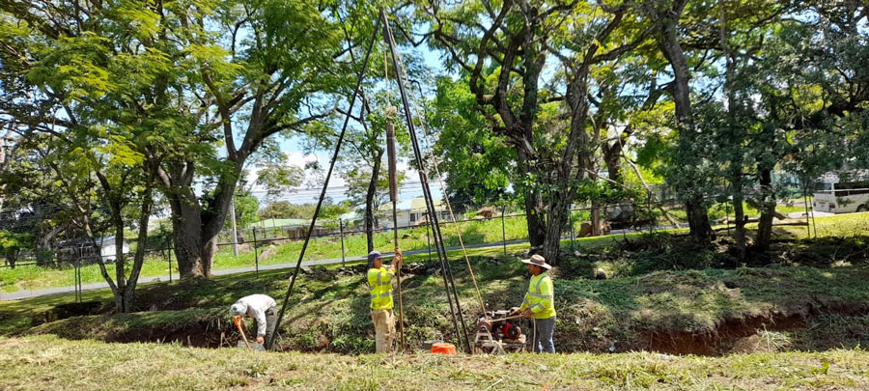

**Fuente**: A&P Ingeniería y Topografía de Colombia SAS

### LEVANTAMIENTO TOPOGRÁFICO DE LOTES DE TERRENO PARA PLANTAS FOTOVOLTAICAS.

#### Caracterización física del Terreno. Topografía.

Realizar un levantamiento topográfico detallado para evaluar la pendiente y la altitud del terreno. Identificar áreas con posibles riesgos de erosión, deslizamientos o hundimientos.

El levantamiento topográfico consiste en elaborar un mapa o representación gráfica que refleje con precisión todas las características geográficas, físicas y geológicas del terreno sobre el que se va a trabajar, junto con las alteraciones y variaciones llevadas a cabo por trabajos anteriores tales como (excavaciones, taludes, edificaciones, canteras, etc.).

El levantamiento topográfico se utiliza continuamente en la construcción de plantas fotovoltaicas, donde resulta imprescindible un estudio técnico de planimetría y nivelación del terreno para la colocación correcta de los paneles solares y así conseguir el máximo rendimiento posible en la instalación.

#### Levantamiento topográfico en una planta fotovoltaica.

En el levantamiento topográfico se describen no solo las diferencias de altura, elevación o inclinación del terreno, sino también su entorno natural, es decir, ríos, arroyos, vegetación…, también las posibles instalaciones que ya hay sobre el terreno y las fincas cercanas.

Las principales fases de un levantamiento topográfico en una planta fotovoltaica:

Perfil de la parcela: el profesional elabora el mapa topográfico de la parcela donde se ubicará la planta detallando todos los accidentes del terreno.

Deslindes:se localizan exactamente los límites que tiene la parcela con las fincas colindantes.

Amojonamiento: se señala de manera física los linderos que tiene la parcela para separarla de las fincas aledañas.

Replanteo de la construcción: una vez elegido el lugar más idóneo se sitúa sobre el terreno la planta fotovoltaica. En el replanteo topográfico se marcan sobre el terreno todos los puntos importantes registrados en el levantamiento topográfico previo, es decir, los principales ejes del proyecto y otros elementos importantes a tener en cuenta, como cimentaciones, caminos, arquetas, líneas eléctricas de baja y media tensión, vallas exteriores, estructuras metálicas, etc.

Topografía con drones en plantas fotovoltaicas. ( OPCIONAL)

Para que un levantamiento topográfico sea realmente útil, cuanta más información contenga, mucho mejor para los profesionales que van a trabajar en el proyecto. Y para conseguir esto, los drones proporcionan una gran ayuda, ya que muestran todas las características del terreno con modelos digitales de una manera mucho más clara y precisa.

Los drones se han convertido en una herramienta casi indispensable para los profesionales que se dedican a elaborar levantamientos topográficos. Sobre todo por la calidad de las imágenes capturadas y también la cantidad de información que proporciona sobre un terreno, tanto a nivel global como geométrico. Además, también proporcionan datos valiosos sobre el posible impacto medioambiental que puede producir la instalación en el entorno. Este informe es un requisito obligatorio para poner en marcha una instalación de estas características.

El dron no solo proporciona imágenes de la flora de la zona con todo detalle (altura del árbol, diámetro de la copa, especie, etc), sino también información relacionada con los accidentes del terreno que pueden incidir directamente en la instalación de la planta fotovoltaica, como desniveles, barrancos, vaguadas, desagües naturales, zonas proclives a inundaciones en caso de lluvias intensas, etc.

Ventajas del levantamiento topográfico con drones

Una de las principales ventajas en el levantamiento topográfico con drones es que la posibilidad de error es prácticamente nula, aparte del importante ahorro de tiempo y dinero, ya que los drones pueden cubrir amplias extensiones de terreno en pocos minutos.

Una vez capturadas las fotografías de alta definición, incluso en los lugares menos accesibles, se procesan mediante un software específico y originan ortofotos y modelos 3D que proporcionan todo tipo de información: distancias, coordenadas, perfiles, volúmenes y escalas con todos los accidentes geográficos del terreno.

**Figura 46. AEROFOTOGRAFÍA TÍPICA PARA LEVANTAMIENTO TOPOGRÁFICO**

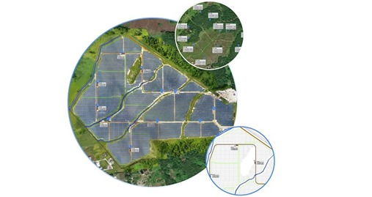

**Fuente**: A&P Ingeniería y Topografía de Colombia SAS

De esta forma, los responsables del proyecto puedan elegir con más precisión la ubicación perfecta de la planta y proceder al replanteo, ya que disponen de datos muy precisos, algo que no siempre ocurre con los mapas topográficos tradicionales. Además, las nuevas tecnologías, bien mediante vuelos fotogramétricos o mediante vuelos con lídar, permiten seguir la evolución de las obras de principio a fin, detectando posibles imprevistos y cumpliendo los plazos de ejecución dados.

Una vez que la planta está en funcionamiento los drones también [se pueden utilizar para la puesta en marcha o commissioning y para el mantenimiento de la instalación](https://dronica.es/servicios-de-escaneo-3d/mantenimiento-industrial/). El fallo de una o varias celdas de un panel en una planta con cientos de paneles solares puede ser indetectable si no se dispone de las herramientas tecnológicas necesarias.

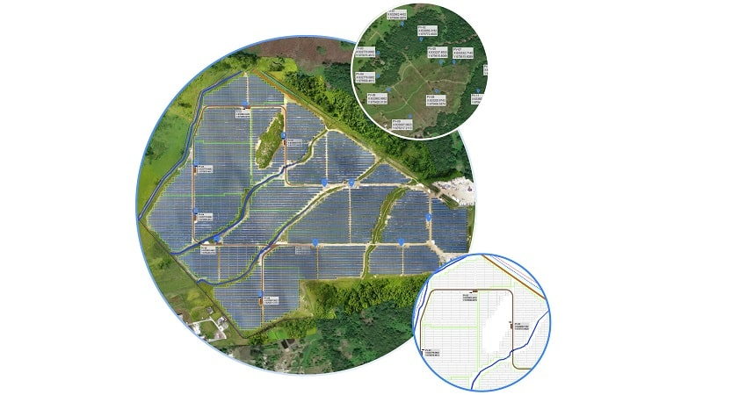Antes se llevaba a cabo una revisión de mantenimiento panel por panel, pero estas operaciones duraban semanas y tenían un coste importante. Sin embargo, en la actualidad se pueden instalar cámaras termográficas en los drones que pueden verificar el estado de todos los paneles de la instalación. Con un único vuelo se puede detectar el sobrecalentamiento de los paneles y corregirlo de manera inmediata. Esto permite un importante ahorro de recursos para la empresa.

## IMPLANTACIÓN DE EQUIPOS (LAY OUT DE EQUIPOS)

Ver planos adjuntos en los numerales 4.24 en el capítulo ELECTRICA.

Numeral 4.20 plano típico sistema de puesta a tierra

Ver planos adjuntos en el numeral 4.23 para bancos de ductos. Detalle estructural Paneles Solares

## ESTUDIO ESTRUCTURAL VIVIENDAS PARA SOLUCIONES INDIVIDUALES (CUMPLIMIENTO REGLAMENTO COLOMBIANO DE CONSTRUCCIÓN SISMORRESISTENTE NSR-10)

### DISEÑOS ESTRUCTURALES

. Estos diseños estructurales se refieren a la instalación del soporte para los paneles solares, que deberá construirse en una estructura independiente de la vivienda, para el caso de las plantas solares individuales. Esta tarea contempla:

a) Descripción de la estructura, incluyendo dimensiones, materiales y propiedades de cada elemento del sistema (p.ej: peso de los paneles y de la estructura de soporte). Esta información debe sustentarse con especificaciones técnicas preferiblemente.

b) Análisis estructural en el que se planteen todos los chequeos de diseño pertinentes. Este análisis puede realizarse mediante una hoja de cálculo o por medio de un software especializado, en todo caso, deberá presentarse como anexo el reporte de datos iniciales y resultados obtenidos.

c) Diseño de conexiones entre elementos del sistema (cimentación- poste, poste-marco, etc.) cuando aplique. En caso de que se trate de estructuras o elementos prefabricados, deberá especificarse el estado límite de servicio y validar su desempeño para las solicitaciones esperadas.

d) Planos constructivos que incluyan el detalle suficiente y las especificaciones técnicas pertinentes. Estos deben estar firmados por el profesional responsable: Certificados de idoneidad y documentos del ingeniero responsable de los diseños. Descripción de la estructura. Análisis estructural. Certificaciones de quien hace el análisis de suelos.

RESISISTENCIA Y DURABILIDAD.

Mínimos requisitos para el Inge. Estructural

Caracterización geológica

Localización de los apiques.

Diseño geotécnico de las propuestas de cimentación.

Recomendaciones constructivas

## ESPECIFICACIÓN TÉCNICA ESTRUCTURAS PLANTA CENTRALIZADA (CUMPLIMIENTO REGLAMENTO COLOMBIANO DE CONSTRUCCIÓN SISMORRESISTENTE NSR-10)

### DISEÑOS ESTRUCTURALES.

Estos diseños estructurales se refieren a la instalación del soporte para los paneles solares, que deberá construirse en una estructura diseñada para tal fin, tal como se propone en los planos estructurales, en el numeral 4.24 del capítulo e ELECTRICO, de este documento. para el caso de las plantas solares comunitarias. Esta tarea contempla:

a) Descripción de la estructura, incluyendo dimensiones, materiales y propiedades de cada elemento del sistema (p.ej: peso de los paneles y de la estructura de soporte). Esta información debe sustentarse con especificaciones técnicas preferiblemente.

b) Análisis estructural en el que se planteen todos los chequeos de diseño pertinentes. Este análisis puede realizarse mediante una hoja de cálculo o por medio de un software especializado, en todo caso, deberá presentarse como anexo el reporte de datos iniciales y resultados obtenidos.

c) Diseño de conexiones entre elementos del sistema (cimentación- poste, poste-marco, etc.) cuando aplique. En caso de que se trate de estructuras o elementos prefabricados, deberá especificarse el estado límite de servicio y validar su desempeño para las solicitaciones esperadas.

d) Planos constructivos que incluyan el detalle suficiente y las especificaciones técnicas pertinentes. Estos deben estar firmados por el profesional responsable: Certificados de idoneidad y documentos del ingeniero responsable de los diseños. Descripción de la estructura. Análisis estructural. Certificaciones de quien hace el análisis de suelos.

### RESISTENCIA Y DURABILIDAD.

Mínimos requisitos para el Inge. estructural

1. Caracterización geológica
2. Localización de los apiques.
3. Diseño geotécnico de las propuestas de cimentación.
4. Recomendaciones constructivas

### ASPECTOS CONSTRUCTIVOS. DISEÑO DE CIMENTACIONES.

Condiciones de hincabilidad y profundidad promedio del estrato hincable. Longitud de empotramiento mínima requerida.

Proponer tipos de cimentaciones adecuadas según las condiciones del suelo (predrill, heli piles, pilotines, zapatas de hormigón, losas de hormigón, etc.).

Considerar la compatibilidad de las cimentaciones con los sistemas de montaje de los paneles fotovoltaicos.

### MEMORIAS DE CÁLCULO ESTRUCTURAL PLANTA CENTRALIZADA

CONSIDERACIONES PARA EL DISEÑO ESTRUCTURAL

Existen varias opciones para la instalación de soluciones solares fotovoltaicas, cuya elección depende de la disponibilidad de espacio, características del terreno, presupuesto y particularidades del proyecto. Cuando no es viable la instalación de paneles sobre tejados existentes, se acude a estructuras dispuestas sobre el terreno, las cuales pueden ser de baja altura o elevadas, estas últimas siendo más utilizadas en soluciones solares fotovoltaicas individuales.

Cuando se trata de soluciones individuales las necesidades estructurales son simples; el controlador, las baterías, el inversor y los interruptores de protección se disponen dentro de un gabinete que se ubica al interior de la vivienda o construcción beneficiaria (Imagen 3), mientras que para la instalación de los paneles se requiere una cimentación a una profundidad adecuada, que garantice la estabilidad del conjunto paneles-apoyo, considerando el peso propio de la estructura y los esfuerzos dinámicos del viento que va a soportar.

Con relación a la cimentación, la carga crítica de diseño es producida por acción del viento que tiende a producir fuerzas de arranque en la estructura de soporte del arreglo de paneles. La mayoría de los sistemas se construyen con materiales relativamente livianos (fibra de vidrio, madera, aluminio, etc.) por lo que las fuerzas de compresión axial no son críticas. En todo caso, la resistencia al arranque o levantamiento se debe proporcionar, ya sea por medio del peso propio de la cimentación, o por la resistencia al corte por deslizamiento entre el suelo y el cimiento, como ocurre en el caso de elementos hincados

.

### ALTERNATIVAS DE CIMENTACIÓN

Las opciones de cimentación para estructuras con paneles solares son diversas, sin embargo, estas deben analizarse teniendo en cuenta las particularidades que puedan presentarse en los proyectos. Dentro de las estructuras más utilizadas en estos casos se encuentran las zapatas aisladas y los pilotes de concreto pre excavados; también se pueden considerar elementos prefabricados preexcavados o para hincar.

La profundidad de desplante de la estructura de cimentación depende de la cantidad de paneles, las solicitaciones que debe resistir y las propiedades físico-mecánicas del terreno. Un valor medio para estructuras de este tipo oscila entre 80 cm a 1 m.

No obstante, es necesario realizar el diseño acorde a la capacidad portante y tipo de fundación elegida.

### MODELO GEOLÓGICO- GEOTÉCNICO

La determinación de las características del subsuelo es de vital importancia para garantizar estructuras con un comportamiento adecuado, que no afecten la integridad de las personas y que permitan el correcto funcionamiento de la solución solar fotovoltaica. Los apiques, trincheras, perforaciones o sondeos que se realicen para verificar las condiciones de campo deben alcanzar una profundidad suficiente así:

a) 2.5 veces el ancho de la zapata

b) Longitud del pilote, más 4 veces el diámetro del pilote

c) Los sondeos pueden suspenderse si se encuentra roca firme, aglomerados rocosos o capas de suelos muy firmes.

Considerando la envergadura de la estructura, es factible emplear información secundaria para determinar la capacidad portante del terreno o las propiedades físico-mecánicas, de acuerdo con la metodología de diseño adoptada. Dicha información puede provenir de estudios geotécnicos realizados en la zona para cualquier tipo de proyecto, fuentes bibliográficas especializadas o cualquier recurso que se considere confiable. Un sustento importante se obtiene de la geología de la zona del proyecto; la morfología del terreno y el origen geológico pueden dar indicios del tipo de material esperado, así como de condiciones sísmicas particulares. No obstante lo anterior, a continuación se relacionan valores indicativos de capacidades portantes admisibles máximas, que corresponden a capacidades promedio para diferentes tipos de suelo a una profundidad de desplante de 1 metro. Estos valores pueden ser usados como verificación de lo que se evidencie en campo o en el análisis de información secundaria confiable.

**Tabla 72. CAPACIDADES PORTANTES ADMISIBLES MÁXIMAS**

|  |  |
| --- | --- |
| **Tipo de suelo** | **Capacidad portante σa (kPa)** |
| Suelo alluvial | ≤50 |
| Arcilla blanda | 75 |
| Arcilla firme | 100 |
| Arena humeda | 125 |
| Arena y arcilla mezcladas | 150 |
| Arena fina seca (compacta) | 200 |
| Arcilla dura | 250 |
| Arena gruesa seca (compacta) | 300 |
| Arena y grava mezcladas (compacta) | 350 |
| Grava (compacta) | 400 |
| Roca blanda | 600 |
| Lutita o pizarra dura | 800 |
| Roca media | 1000 |
| Roca dura | 1500 |
|  |  |
|  |  |

**Fuente**: A&P Ingeniería y Topografía de Colombia SAS

## CÁLCULO ESTRUCTURAL

### Especificaciones técnicas de cálculo estructural

#### Cargas del diseño

En la figura, No se encuentra el origen de la referencia. se muestra un ejemplo de las fuerzas básicas a considerar en el diseño de una cimentación superficial típicamente usada (zapata aislada). las cargas transmitidas al suelo corresponden principalmente al peso de la estructura (paneles + soporte vertical), la carga de viento y el peso propio de la cimentación.

La carga muerta asociada a los paneles solares con su respectivo soporte vertical debe sustentarse con la ficha técnica de los productos. Por su parte, la carga de viento puede calcularse de acuerdo a lo estipulado en el Capítulo B.6 de la NSR-10, considerando un valor mínimo de 0.40 kN/m2 por el área de los paneles a usar, proyectada a un plano vertical normal a la dirección de viento.

En caso de que el proyecto se encuentre ubicado en una zona de amenaza sísmica intermedia o alta, y/o en caso de que el diseñador lo considere, deberá incluirse la carga de sismo, sin embargo, teniendo en cuenta que no se trata de estructuras de ocupación humana esta carga puede despreciarse, más aún si se tiene en cuenta que las cargas de viento son las que mayoritariamente podrían generar fuerzas de arranque.

De acuerdo con lo anterior, las cargas de servicio las constituyen las cargas muertas, vivas y de viento. La carga de servicio servirá para determinar el área base de la zapata, sin embargo, en concordancia con el Numeral C.15.2.1 (NSR-10), las zapatas deben diseñarse estructuralmente para resistir las cargas mayoradas y las reacciones inducidas, para lo cual se sugiere el uso de las combinaciones de carga referenciadas en el Título B.2.3 y B.2.4, de acuerdo con el método de análisis que se use.

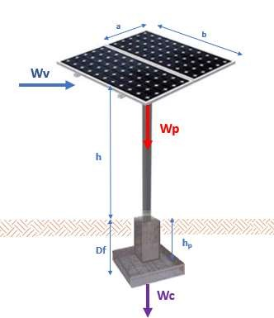

# Figura 47. DIAGRAMA DE FUERZAS BÁSICAS

# PARA LA ESTRUCTURA DE UN PANEL SOLAR (SSFVI)

**Fuente**: Emprendedores Group SAS

Allí se observa que independientemente de cuál sea la cimentación o alternativas de cimentación evaluadas, deberán presentarse las respectivas comprobaciones a las que haya lugar, presentando los factores de seguridad obtenidos. En el caso de zapatas debe evaluarse la falla por punzonamiento, el cortante en la sección crítica y momento último, como mínimo.

#### Consideraciones de resistencia y durabilidad

En el caso de cimentaciones en concreto se sugiere la utilización de concreto con una resistencia no menor a 21 MPa (3000 PSI). El refuerzo debe ser en acero corrugado, el refuerzo liso solo puede utilizarse en estribos, espirales o tendones, y refuerzo de repartición y temperatura.

El recubrimiento de concreto para protección del refuerzo debe ser de al menos 75 mm, por tratarse de concreto colocado contra el suelo y expuesto permanentemente a él (Numeral C.7.7.6, NSR-10). En caso de elegir zapatas, la altura sobre el refuerzo inferior no debe ser menor de 150 mm (Numeral C.15.7, NSR-10), por lo que se sugiere una altura mínima de las zapatas de 250 mm.

**REQUISITOS DEL INFORME**

Teniendo en cuenta las consideraciones expuestas anteriormente, el ingeniero responsable, debe presentar en el informe, como mínimo, la información que se relaciona a continuación.

**MODELO GEOLÓGICO-GEOTÉCNICO**

a) Caracterización geológica del área de influencia del proyecto que permita conocer el origen y aspectos geomorfológicos que de indicios sobre el tipo de formación (y suelo) que podría encontrarse, así como la presencia de posibles zonas de amenaza sísmica.

b) Localización de los apiques, trincheras o sondeos que se realicen o se usen como insumo para el diseño. Se debe presentar el respectivo perfil estratigráfico que incluya la caracterización físico-mecánica de los materiales. En caso de utilizar información secundaria, esta se debe presentar como anexo o debe referenciarse y sustentarse adecuadamente.

c) Diseño geotécnico de la(s) propuesta(s) de cimentación en el que se especifiquen claramente las consideraciones tomadas, incluyendo la metodología de diseño1, la cual debe ser acorde al tipo de cimentación elegida, y la procedencia de todos los parámetros empleados. Se debe incluir la memoria de cálculo respectiva donde se determinen los factores de seguridad a los haya lugar.

d) Recomendaciones constructivas referentes al material de relleno, en caso de proponerse, y al manejo de aguas superficiales o subsuperficiales, si las condiciones del proyecto lo ameritan.

e) Certificados de idoneidad y documentos del responsable del estudio de suelos y/o análisis geotécnico.

**DISEÑOS ESTRUCTURALES**

a) Descripción de la estructura, incluyendo dimensiones, materiales y propiedades de cada elemento del sistema (p.ej: peso de los paneles y de la estructura de soporte). Esta información debe sustentarse con especificaciones técnicas preferiblemente.

b) Análisis estructural en el que se planteen todos los chequeos de diseño pertinentes. Este análisis puede realizarse mediante una hoja de cálculo o por medio de un software especializado, en todo caso, deberá presentarse como anexo el reporte de datos iniciales y resultados obtenidos.

c) Diseño de conexiones entre elementos del sistema (cimentación- poste, poste-marco, etc.) cuando aplique. En caso de que se trate de estructuras o elementos prefabricados, deberá especificarse el estado límite de servicio y validar su desempeños para las solicitaciones esperadas.

d) Planos constructivos que incluyan el detalle suficiente y las especificaciones técnicas pertinentes. Estos deben estar rubricados por el profesional responsable.

e) Certificados de idoneidad y documentos del ingeniero responsable de los diseños.

### Especificaciones técnicas de mov. de tierra

Las especificaciones técnicas para movimientos de tierra incluyen la planificación, el despeje, las excavaciones, el relleno y la disposición final de desechos. También se deben considerar aspectos como el peso de la edificación, la resistencia del terreno y la composición del suelo.

Planificación Despeje y desbroce del terreno, Replanteo, Considerar el peso de la edificación, Considerar la resistencia y composición del terreno.

Excavaciones

* Realizar excavaciones a cielo abierto
* Considerar si la excavación contiene sales dañinas para el hormigón o suelo orgánico

Relleno

* Rellenar con material de banco de préstamo aprobado
* Disponer final de material sobrante de excavaciones

Normativa

* La normativa de movimiento de tierras está regulada por la Ley 31/1995 de Prevención de Riesgos Laborales

Maquinaria

Excavadoras, Bulldozers, Palas, Retroexcavadoras, Motoniveladoras, Rodillos.

Métodos de cálculo Método del compás, Método de la cota roja, Método de asignación de figuras geométricas, Método del planímetro, Método por la media de secciones extremas.

### Plano de excavaciones.

Estos planos serán elaborados cuando se tenga definido el lote de terreno en donde la planta solar sea construida.

### Plano de fundiciones

Cuando se haya hecho del diseño arquitectónico del edificio en donde se van a instalar los equipos, se harán todos los detalles concernientes a la fundición de placas, en donde serán instalados los equipos. Ver número. 4.24 del capítulo ELECTRICO

### Plano de estructuras (pilares, vigas, losas)

Como información preliminar, favor ver planos de estructuras para los paneles solares en el numeral 4.24 del capítulo ELECTRICO de este documento

# ELECTRICA

## BASES Y CRITERIOS DE DISEÑO

El diseño eléctrico de las plantas solares off-grid fue realizado con el objetivo de proporcionar una fuente de energía autónoma y confiable a una instalación no conectada a la red eléctrica.

El diseño de un sistema fotovoltaico off-grid tiene como objetivo proporcionar una solución energética autónoma y sostenible para ubicaciones fuera de la red eléctrica convencional. Este tipo de sistema es ideal para viviendas, instalaciones rurales o áreas remotas donde el acceso a la electricidad es limitado o inexistente. A través de la captación de energía solar y su almacenamiento en baterías, el sistema fotovoltaico off-grid asegura un suministro constante y eficiente, adaptado a las necesidades energéticas específicas del usuario, mientras contribuye a la reducción del impacto ambiental.

Dentro del análisis y caracterización del proyecto se realizó la identificación de la capacidad energética requerida para la atención de los 701 usuarios

Inicialmente se realizó un análisis de los recursos energéticos existentes en la comunidad objeto del proyecto a implementar, como la energía solar fotovoltaica (clúster de paneles), redes de distribución (media y baja tensión) y grupos electrógenos diésel (apoyo y cargue de baterías). Posteriormente se revisaron y compararon las distintas alternativas para determinar cuál es el mejor modelo a implementar, concluyéndose que para el beneficio de los nuevos usuarios la solución más efectiva en términos económicos y sociales es aquella que consiste en generación de energía a través de plantas solares individuales (PSFIND) a ser instaladas en las comunidades con menos de 50 usuarios y plantas solares comunitarias (PSFCOM) instaladas en las comunidades con mayor cantidad de habitantes.

De acuerdo a lo anterior el siguiente cuadro presenta los tipos de plantas solares fotovoltaicas por comunidad:

**Tabla 73.PLANTAS SOLARES INDIVIDUALES (PSIND)**

|  |  |  |
| --- | --- | --- |
| COMUNIDAD | USUARIOS | pLANTA solar |
| LOMA BRISA | 7 | **PSIND** |
| PLAYITA COPOMA | 8 |
| LOMA ALTA | 9 |
| UNION NEGRIA | 15 |
| ISLA BELLO | 15 |
| CHARPIER TORDO | 30 |
| NUEVO PIRAZA | 31 |
| NUEVO PITALITO | 37 |
| TIBERIAS | 40 |

**Fuente**: Emprendedores Group SAS

**Tabla 74. PLANTAS SOLARES COMUNITARIAS (PSFCOM)**

|  |  |  |  |
| --- | --- | --- | --- |
| COMUNIDAD | USUARIOS |  | pLANTA solar |
| TIOCILIDRIO | 59 |  | **PST-01** |
| PTO GUADUALITO+UN.SN JUAN | 51 |  | **PST-02** |
| PICHIMA QUEBRADA | 145 |  | **PST-03** |
| BALSALITO | 254 |  | **PST-04** |

**Fuente**: Emprendedores Group SAS

Se garantizó que cada una de las plantas cubriera las necesidades energéticas de los usuarios de manera eficiente, teniendo en cuenta aspectos técnicos, económicos y ambientales. A continuación, se detallan las bases y criterios establecidos para el diseño eléctrico de plantas solares individuales y comunitarias.

**Bases del Diseño**

Para dimensionar el sistema de forma correcta, se realizó una evaluación detallada de la demanda energética del proyecto. Esto incluyó:

* Análisis de Consumo Diario: Se registró el consumo energético de la instalación en kWh/día, considerando todos los dispositivos eléctricos que se alimentan, como luces, equipos de refrigeración, computadoras, entre otros.
* Perfil de Carga: Se identificó el patrón horario y estacional de las cargas, considerando las horas de mayor demanda y los períodos en los que el consumo es mínimo o nulo.
* Cargas Críticas: Se clasificaron las cargas según su prioridad. Las cargas críticas, que no pueden dejar de recibir energía (como equipos de seguridad, refrigeración de medicamentos, etc.), fueron diferenciadas de las cargas no críticas, que pueden interrumpirse temporalmente en caso de baja generación.

**Cálculo de la Generación Solar**

El sistema solar debe ser capaz de cubrir la demanda diaria de energía del usuario. El cálculo de la potencia de los paneles fotovoltaicos se realizó tomando en cuenta la radiación solar media diaria de la ubicación y la eficiencia del sistema fotovoltaico



**Selección de Componentes del Sistema**

* Paneles Fotovoltaicos: Los módulos fotovoltaicos fueron seleccionados con la capacidad necesaria para cubrir el consumo de la planta. El número de paneles y su capacidad fueron determinados considerando la radiación solar media, el tipo de panel y las pérdidas del sistema (como suciedad, sombras, etc.).
* Inversores: El inversor fue dimensionado para convertir la corriente continua (CC) generada por los paneles solares en corriente alterna (CA), adecuada para alimentar las cargas. El dimensionamiento del inversor se realizó de acuerdo con la potencia total de los paneles solares y las cargas máximas de la instalación.
* Baterías de Almacenamiento: Las baterías fueron dimensionadas para almacenar la energía generada durante el día y ser utilizadas durante la noche o en días nublados. La capacidad de las baterías fue calculada para cubrir la demanda durante el tiempo de autonomía requerido (por ejemplo, 2 días de autonomía sin sol), considerando además un margen de seguridad del 25-30% para prolongar la vida útil de las baterías**.**



* **Controladores de Carga: Los controladores fueron seleccionados para regular la energía que fluye hacia las baterías, evitando sobrecargas o descargas profundas. Se optó por controladores MPPT (Maximum Power Point Tracking), debido a su mayor eficiencia, especialmente en sistemas grandes. La selección de los controladores se realizó considerando la capacidad de los paneles solares y las baterías.**

**Diseño de Distribución Eléctrica**

La distribución de la electricidad dentro de la planta fue diseñada para garantizar que la energía generada por los paneles solares se distribuya eficientemente a las cargas y a las baterías, sin pérdidas significativas de energía. El cableado fue dimensionado adecuadamente para evitar sobrecalentamientos o caídas de voltaje, y se instalaron los sistemas de protección necesarios, como fusibles, interruptores y seccionadores.

**Criterios del Diseño:**

**-Eficiencia del Sistema**

El diseño se centró en maximizar la eficiencia global del sistema solar. Para ello, se seleccionaron paneles fotovoltaicos de alta eficiencia, inversores con altos índices de conversión y controladores de carga con tecnología MPPT, los cuales optimizan la captación de energía y minimizan las pérdidas, asegurando una mayor producción y un uso más eficiente de los recursos.

**-Mínima Sostenibilidad**

El sistema fue dimensionado para operar de manera eficiente durante todo el año, garantizando una autonomía adecuada en períodos prolongados sin radiación solar (por ejemplo, en días nublados). Además, se incorporó un margen de seguridad para asegurar el funcionamiento del sistema ante condiciones extremas, como días consecutivos sin sol o picos de demanda energética.

**-Análisis de Rentabilidad y Costo**

El diseño incluyó una evaluación económica detallada, que consideró los costos iniciales de los componentes del sistema (paneles, baterías, inversores, controladores) y los costos de operación y mantenimiento a lo largo de su vida útil. Se aseguró que el sistema fuera rentable en un plazo razonable, considerando la vida útil de los componentes y los ahorros generados por la reducción del consumo de energía de la red eléctrica.

**-Condiciones Climáticas**

El diseño se adaptó a las condiciones climáticas de la ubicación. En zonas con altas nubosidad, y alta humedad.

**-Seguridad Eléctrica**.

El sistema fue diseñado para cumplir con todas las normativas locales e internacionales de seguridad eléctrica.

**-Impacto Ambiental**

El diseño se orientó a minimizar el impacto ambiental de la instalación. Se seleccionaron materiales reciclables, se optó por baterías de bajo impacto ambiental (como las de litio en lugar de plomo-ácido), y se optimizó la producción de energía para reducir las emisiones de gases de efecto invernadero. El sistema fue diseñado para ser lo más ecológico y sostenible posible, no solo en términos de producción de energía, sino también en su ciclo de vida completo.

## MEMORIA DE DISEÑO ELÉCTRICO PLANTAS DE GENERACIÓN SOLAR INDIVIDUALES ( PSFIND) PROYECTO CAMAWA

### Objetivo

Establecer el diseño de SSFV (Sistema solar fotovoltaico) con plantas de generación independientes de la red externa (tipo off-grid), para el proyecto energético de la figura de asociatividad comunitaria en el municipio de el litoral de san juan, chocó (asociación de autoridades indígenas Wounaan del pacífico - CAMAWA).

### Normas aplicables

Los equipos y materiales utilizados en este proyecto deberán ajustarse plenamente a las siguientes normativas:

* **NEMA** National Electrical Manufacturer Association
* **ANSI** American Nacional Standard Instituto
* **IEC** International Electrotechnical Commission
* **IEEE** Institute of Electrical and Electronics Engineers
* **ICONTEC** Instituto Colombiano de Normas Técnicas
* **NORMAS NTC** NTC 2206, NTC 3997, NTC 2050, Normas Técnicas Colombianas
* **LEYES** Ley 142 de 1994, Ley 1715 de 2014, Decreto 1623 de agosto de 2015
* **RETIE** Reglamento para Instalaciones Eléctricas, Ministerio de Minas y Energía, Colombia

### Glosario

AC: Corriente Alterna

DC: Corriente Directa

HSP: Horas de Sol pico

UPME: Unidad de planeación minero Energética

SSFV: Sistema solar fotovoltaico

PSFIND: Planta Solar fotovoltaico Individual

PSFCOM: Planta Solar fotovoltaico Comunitaria

### Generalidades

Un sistema fotovoltaico aislado de la Red, también conocido como sistema autónomo o planta de generación solar Off-Grid es un sistema de generación de energía solar que no está conectado a la red eléctrica convencional [1]. En otras palabras, es un sistema independiente que utiliza paneles solares (módulos fotovoltaicos) para generar electricidad y almacenarla en baterías para su uso posterior.

Este sistema se utiliza principalmente en áreas remotas o en situaciones donde no hay acceso a la infraestructura eléctrica convencional, y permite a los usuarios generar y almacenar energía para su propio consumo.

### Características de una planta solar OFF-GRID

* **Generación autónoma:** La planta solar genera energía a partir de la radiación solar utilizando paneles fotovoltaicos.
* **Almacenamiento de energía**: La energía producida por los paneles solares es almacenada en baterías para su uso durante la noche o en días nublados cuando la generación de energía solar no es posible. Las baterías permiten que el sistema siga funcionando sin interrupciones.
* **Independencia de la red:** Este tipo de planta proporciona energía eléctrica de forma independiente, sin necesidad de estar conectado a la red eléctrica pública y toda la energía producida es utilizada directamente por el usuario o almacenada para su uso posterior.

### Componentes principales de una planta solar OFF-GRID

En la Figura 49. COMPONENTES PLANTA SOLAR OFF-GRID se muestran los componentes principales que integran los sistemas fotovoltaicos Off-Grid, en efecto, son los paneles solares fotovoltaicos, el controlador de carga, las baterías, el inversor DC/AC, el tablero de distribución de cargas, los elementos de protección y los demás accesorios y materiales para interconectar los equipos y elementos.

# Figura 49. COMPONENTES PLANTA SOLAR OFF-GRID

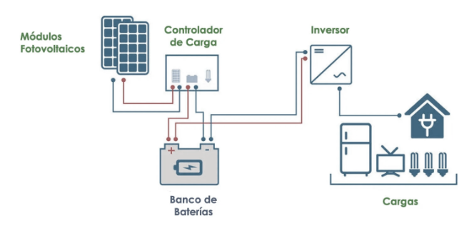

**Fuente:** ilumin.online/sistema-fotovoltaico-aislado-de-la-red-autonomo-off-grid [2]

### Diseño del sistema fotovoltaico para viviendas rurales

A continuación, se detallan todos los aspectos técnicos y consideraciones del diseño para la correcta implementación de las plantas solares fotovoltaicas.

### Identificación del proyecto

**Nombre:** PLANTA SOLAR COMUNITARIA. (PSCOM). COMUNIDAD CAMAWA

**Número de usuarios a beneficiar:** 701

### Situación actual.

La comunidad de CAMAWA es una asociación de cabildos del pueblo Womaam que tiene asentamientos en varios sitios del depto. del choco y en Panamá. El asentamiento objeto de este contrato es la comunidad CAMAWA localizada en el bajo rio San Juan, al sur del depto. del Choco. El territorio de esta comunidad consta de más de 100.000 Hectáreas/1000Kmts2 dentro del municipio del Litoral del San Juan, que tiene 3755 Kmts2, y cuya cabeza municipal es Docordo.

Este asentamiento de la comunidad está compuesto por 14 resguardos.

En razón a la distancia entre los resguardos, su extensión y ubicación geográfica, un alto porcentaje No cuenta con servicios públicos. Algunos cuentan con suministro de energía de 2 a 3 horas en la noche, con un generador ubicada en la caseta principal del resguardo, pero se utiliza de forma irregular en razón a que son operados con combustibles fósiles (Diésel), de difícil consecución en el área de los resguardos, y a la Lejanía de los centros de abastecimiento; además el servicio técnico para mantenimiento es inexistente porque la comunidad no cuenta con personal técnico calificado en el área de electricidad. En algunos resguardos que cuentan con esta facilidad, han durado hasta 4 años sin utilizar el servicio, principalmente por falta de personal calificado en la comunidad para dar el soporte de mantenimiento apropiado.

### Localización

El Litoral Del San Juan se encuentra ubicado en el sur occidente del departamento del Chocó y occidente del Pacífico colombiano.

A continuación, en la **¡Error! No se encuentra el origen de la referencia.** se listan los 14 resguardos que conforman la comunidad organizados por zona geográfica con sus correspondientes coordenadas y cantidad de habitantes y usuarios.

**Tabla 75. RESGUARDOS COMUNIDAD CAMAWA ZONAS**

|  |  |  |  |  |  |  |
| --- | --- | --- | --- | --- | --- | --- |
| **No** | **SECTOR** | **RESGUARDO** | **No HABITANTES** | **No USUARIOS** | **Latitud** | **Longitud** |
| 1 | RIO GRANDE | LOMA BRISA | 19 | 7 | 4,111350 | -77,264100 |
| 4 | RIO GRANDE | UNION NEGRIA | 91 | 15 | 4,112310 | -77,225428 |
| 5 | RIO GRANDE | ISLA BELLO | 98 | 15 | 4,112650 | -77,221031 |
| 10 | RIO GRANDE | TIOCILIDRIO | 208 | 59 | 4,112380 | -77,261810 |
| 2 | ZONA NORTE | PLAYITA COPOMA | 32 | 8 | 4,356340 | -76,934503 |
| 6 | ZONA NORTE | CHARPIER TORDO | 133 | 30 | 4,231981 | -77,270735 |
| 7 | ZONA NORTE | NUEVO PIRAZA | 145 | 31 | 4,220238 | -77,112078 |
| 8 | ZONA NORTE | NUEVO PITALITO | 50 | 37 | 4,337312 | -77,016892 |
| 9 | ZONA NORTE | TIBERIAS | 169 | 40 | 4,222113 | -77,183227 |
| 3 | ZONA SUR | LOMA ALTA | 44 | 9 | 4,225800 | -77,182840 |
| 11 | ZONA SUR | PTO GUADUALITO | 182 | 33 | 4,231075 | -77,271668 |
| 12 | ZONA SUR | UN.SN JUAN | 106 | 18 | 4,231075 | -77,271668 |
| 13 | ZONA SUR | PICHIMA QUEBRADA | 621 | 145 | 4,218700 | -77,167800 |
| 14 | ZONA SUR | BAULSALITO | 1074 | 254 | 4,222480 | -77,285310 |
|  |  | **Total** | **2972** | **701** |  |  |

**Fuente**: Emprendedores Group SAS- Autoridad Indígena CAMAWA

### CARACTERÍSTICAS CLIMÁTICAS

El proyecto se encuentra en una de las zonas de mayor biodiversidad del planeta: una selva húmeda tropical ecuatorial. Su ubicación abarca altitudes que varían entre 0 y 100 metros sobre el nivel del mar, con una temperatura promedio anual de 25.5 °C y una humedad relativa que oscila entre el 90% y el 100% [3]. Esta región está inmersa en un bosque muy húmedo tropical, caracterizado por un alto nivel pluviométrico, con una precipitación media anual de 6,900 mm.

Debido a estas condiciones, la zona experimenta un elevado grado de evaporación proveniente del litoral Pacífico, lo que provoca que el clima permanezca nublado cerca del 95% del tiempo. Como consecuencia, la radiación solar promedio es relativamente baja en comparación con otras regiones geográficas de latitudes similares, que no presentan las mismas características de humedad y cobertura nubosa

### DEMANDA DE ENERGÍA DEL SITIO

### DEFINICIÓN DE LAS PLANTAS SOLARES

Dentro del análisis y caracterización del proyecto se realizó la identificación de la capacidad energética requerida para la atención de los 701 usuarios

Inicialmente se realizó un análisis de los recursos energéticos existentes en la comunidad objeto del proyecto a implementar, como la energía solar fotovoltaica (clúster de paneles), redes de distribución (media y baja tensión) y grupos electrógenos diésel (apoyo y cargue de baterías). Posteriormente se revisaron y compararon las distintas alternativas para determinar cuál es el mejor modelo a implementar, concluyéndose que para el beneficio de los nuevos usuarios la solución más efectiva en términos económicos y sociales es aquella que consiste en generación de energía a través de plantas solares individuales (PSFIND) a ser instaladas en las comunidades con menos de 50 usuarios y plantas solares comunitarias (PSFCOM) instaladas en las comunidades con mayor cantidad de habitantes.

Con base en lo expuesto anteriormente, a continuación, se presenta el diseño para los sistemas solares individuales (PSFIND) correspondientes a las comunidades con menos de 50 usuarios, listadas a continuación.

**PLANTAS SOLARES INDIVIDUALES (PSFIND)**

**Tabla 76. CANTIDAD DE USUARIOS POR COMUNIDAD**

|  |  |  |
| --- | --- | --- |
| COMUNIDAD | USUARIOS |  |
| LOMA BRISA | 7 |  |
| PLAYITA COPOMA | 8 |  |
| LOMA ALTA | 9 |  |
| UNION NEGRIA | 15 |  |
| ISLA BELLO | 15 |  |
| CHARPIER TORDO | 30 |  |
| NUEVO PIRAZA | 31 |  |
| NUEVO PITALITO | 37 |  |

**Fuente**: Emprendedores Group SAS- Autoridad Indígena Camawa

La información detallada de la caracterización y análisis de costos de las alternativas del proyecto se encuentra descrita en los Anexos.

### Análisis de cargas

A continuación, se presenta el resumen del análisis de los cuadros de carga obtenidos de las encuestas y la visita a campo donde se especifica los aparatos eléctricos y electrónicos, la potencia de cada uno de ellos, la corriente consumida, las horas de uso diario y el consumo en amperios hora día; en la parte final del cuadro se presenta la potencia total de los equipos a considerar y el consumo total.

**Tabla 77. CUADRO DE CARGAS PSFIND**



**Fuente**: Emprendedores Group SAS

Potencia : 1974,6 W

Consumo Diario: 2.79kWh

Consumo DC: 58.124Ah

El consumo promedio diario en potencia resulta del producto de la potencia nominal de cada uno de los equipos por las horas de uso diario.

Es necesario establecer el consumo promedio en DC, por cuanto el sistema de generación ha sido concebido en corriente continua, mediante la instalación de módulos solares. El consumo promedio en Ah/día (DC), se obtiene dividiendo el consumo promedio diario en Wh/día entre el voltaje de generación que es de 48 Voltios.

**DÍAS DE AUTONOMÍA (DA):** Para este sistema se ha considerado (2) días de autonomía, lo cual permite tener una gran reserva, que puede ser utilizada en días donde el consumo energético se dispara con condiciones fuera de lo común tales como eventos especiales de la comunidad, fiestas reuniones o jornadas de capacitación.

La información detallada base de este resumen se encuentra en el anexo: 9130-IND-MEMORIA-Perfiles Carga-03022025- V001

### Consumo corregido

El consumo corregido corresponde a la incorporación de un factor de rendimiento de la instalación, que incluye las pérdidas de conductores y las demás pérdidas comunes que se presentan en los sistemas eléctricos. Este valor es de gran importancia en el cálculo del sistema solar, por cuanto define el tamaño del equipo y con ello la proporción de los demás equipos y elementos que componen el sistema de generación [4].

Para calcular el rendimiento global se usará la siguiente expresión:

**R=(1-kb-ki-kr-kv)*(1-ka*(N/Pd))**

**Donde:**

kb: Coeficiente de pérdidas por rendimiento en el acumulador

Ka: Fracción de energía que se pierde por auto descarga

Ki: Pérdidas por rendimiento Inversor

Kr :Pérdidas en el controlador de carga

kv: Otras Perdidas No consideradas

N:Número de días autonomía

Pd: Profundidad máxima de descarga admisible

Los valores típicos para estos coeficientes se indican a continuación en la **¡Error! No se encuentra el origen de la referencia.**:

**Tabla 78. COEFICIENTES DE RENDIMIENTO**

|  |  |  |  |
| --- | --- | --- | --- |
| **Kb** | **Pérdidas en el proceso de acumulación** | **Kv** | **Otras pérdidas no consideradas** |
| **0,05** | Acumuladores nuevos, sin descargas intensas | **0,1** | Si no se han tenido en cuenta pérdidas en cableado y equipos |
| **0,1** | Acumuladores descargas intensas | **0,05** | Si ya se ha realizado un estudio detallado de pérdidas |
| **Kr** | **Pérdidas en el controlador de carga** | **Pd** | **Profundidad de descarga máxima admisible** |
| **0,1** | Controlador de carga eficiente | **0,9** | Batería descargada hasta el 90% |
| **0,15** | Controlador de carga antiguo, poco eficiente | **0,8** | Batería descargada hasta el 80% |
| **Ka** | **Autodescarga de la batería** | **0,7** | Batería descargada hasta el 70% |
| **0,002** | Baterías de baja autodescarga, sin mantenimiento | **0,6** | Batería descargada hasta el 60% |
| **0,005** | Baterías estacionarias de energía solar | **0,5** | Batería descargada hasta el 50% |
| **0,012** | Baterías de alta autodescarga | **0,4** | Batería descargada hasta el 40% |
| **Ki** | **Pérdidas por el rendimiento del inversor** | **0,3** | Batería descargada hasta el 30% |
| **0** | No hay inversor en la instalación | **N** | **Número de días de autonomía** |
| **0,05** | Rendimiento inversor 95% |  | Según Diseño |
| **0,1** | Rendimiento inversor 90% |  |  |
| **0,15** | Rendimiento inversor 85 % |  |  |
| **0,2** | Rendimiento inversor < 85% |  |  |

**Fuente**: Emprendedores Group SAS

Teniendo en cuenta que en las instalaciones para las viviendas se emplean baterías nuevas y estacionarias, las cuales cuentan con una autonomía de 1.5 días y una profundidad de descarga máxima del 70%, además de contar con un regulador de carga y un inversor altamente eficiente el cálculo del rendimiento global se obtiene:

Según este rendimiento, la energía necesaria que se debería producir es

Por lo tanto, para la Planta solar PSFIND tenemos:

|  |  |  |
| --- | --- | --- |
| **ENERGÍA CONSUMIDA DIARIA :** | 2790 | Wh/día |
| **DEMANDA ENERGÉTICA CORREGIDA :** | 4332,5 | Wh/día |

### Radiación solar disponible.

La Hora solar pico (HSP) es una unidad que mide la irradiación solar, y se define como la energía por unidad de superficie que se recibiría con una hipotética irradiancia solar constante de 1000 W/m2. Una hora solar pico equivale por tanto a 1 𝑘𝑊ℎ𝑚2⁄ [4].

Para el cálculo se utilizó la base de datos de la comisión Fotovoltaica europea

Fuente: https://re.jrc.ec.europa.eu

Se ingresaron las coordenadas de la ubicación del proyecto especificadas en el numeral 4.1.8, lo que permitió extraer los valores de radiación base mensual correspondientes a los últimos 5 años. Con estos datos, se calcularon las HSP necesarias para el diseño de las plantas. Las plantas individuales se instalarán en 9 resguardos, y para el cálculo de las HSP, se realizó el análisis y comparación de la radiación de todas las locaciones (ver Anexo análisis de radiaciones), seleccionando aquella con las peores condiciones para obtener los siguientes resultados:

# Tabla 79. PROMEDIO ANUAL DE RADIACIÓN



**Fuente**: PVGIS-ERAS

# Figura 50. ESTIMADOS RADIACIÓN MENSUAL SOLAR

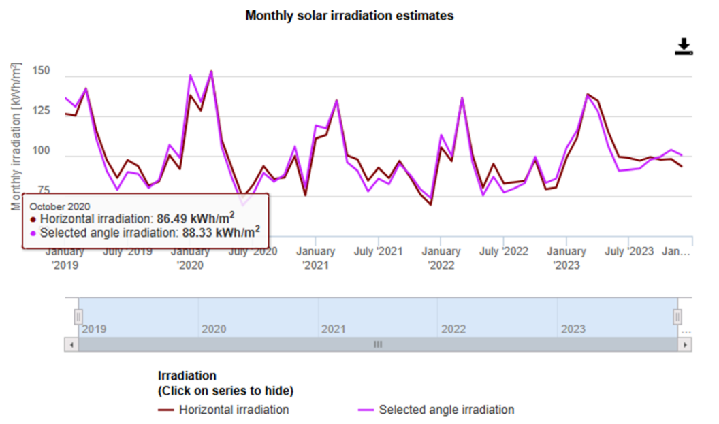

**Fuente**: PVGIS-ERAS

**Resultado PSFIND** : del análisis de la radiación de las diferentes locaciones para el diseño se utilizará la peor condición la cual es de un HSP=2.43.

Todos los datos son posible confirmarlos revisando el mapa de irradiación global horizontal en Colombia **¡Error! No se encuentra el origen de la referencia.**. En este mapa podemos observar que la radiación para la zona del proyecto está entre 2.5 – 3 kWh/m2.

**Figura 48.MAPA RADIACIÓN COLOMBIA**

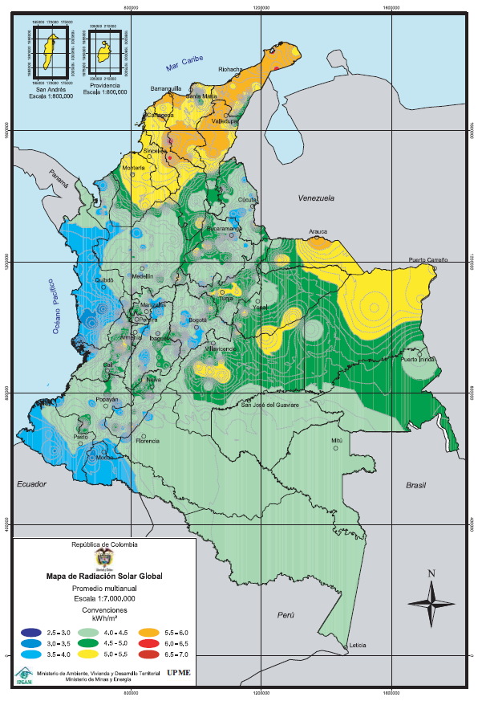

**Fuente. Upme**

### Dimensionamiento de los paneles solares

Para el dimensionamiento de los paneles solares, se determinará el número de módulos en función de las condiciones de radiación más desfavorables que para nuestro caso corresponde a un HSP de 2.43.

Primero realizamos el cálculo de la potencia del generador fotovoltaico utilizando la siguiente fórmula:

Además de los valores de irradiación hps y la demanda de energía, es fundamental conocer la tensión establecida para la instalación. usualmente, se utilizan tensiones de 12, 24 o 48 v, dependiendo de la potencia total del sistema como se muestra en la siguiente tabla:

**Tabla 80.TENSIONES NOMINALES**

|  |  |
| --- | --- |
| **Potencia** | **Tensión Nominal (Vnom)** |
| P ≤ 800W | 12 V |
| 800 ≤ P ≤ 2000W | 24 V |
| 2000 ≤ P ≤ 3200W | 48 V |
| P ≥ 3200W | 120 o 400 V |

**Fuente:** Emprendedores Group SAS

En nuestro caso, todas las instalaciones (PSFIND) operarán con una tensión **Vnom = 48V**

Por último, para determinar la cantidad de paneles procedemos a seleccionar un modelo de panel comercial que cumpla con las normativas internacionales IEC61215 / IEC61730 / IEC61701 / IEC62716

En el presente diseño se seleccionaron los siguientes paneles :

**Tabla 81.PANEL FOTOVOLTAICO SELECCIONADO**

|  |  |  |
| --- | --- | --- |
| Panel Fotovoltaico | |  |
| Marca/ Modelo | BLUE SOLAR | BSM705G12-66HNH |
| Pmax | 705 | W |
| Vmpp | 39,8 | V |
| Ipm | 17,71 | A |
| Voc | 47,86 | V |
| Isc | 18,86 | A |

**Fuente:** BLUE SOLAR Fabricant

Con la información proporcionada, procedemos a calcular la cantidad total de paneles mediante la siguiente formula.

Cantidad de Paneles:

**Tabla 82.CANTIDAD DE PANELES CONSOLIDADOS**

|  |  |  |  |  |  |
| --- | --- | --- | --- | --- | --- |
| **Demanda Energética + Factor Nubosidad** | | | | 5264,0 | Wh/día |
| **HSP** | | | | 2,43 | h/día |
| **Tension Nominal** | | | | 48 | V |
| **Potencia del Generador FV** | | | | 2162,8 | W |
|  |  |  |  |  |  |
| **Cantidad de paneles** | | | | 4 |  |
| **No Paneles en serie** | | | | 2 |  |
| **No Paneles en Paralelo** | | | | 2 |  |
|  |  |  |  |  |  |
|  |  |  |  |  |  |
| **Potencia Final Generador Fotovoltaico** | | | | 2820 | W |

**Fuente**: Emprendedores Group SAS

La energía generada satisface la demanda planteada en sistemas solares fotovoltaicos, se tiene la ventaja de poder realizar diferentes configuraciones obteniendo el mismo resultado dependiendo de la disponibilidad tecnológica de equipos y de la capacidad económica de los usuarios o simplemente de la configuración que quiera dar el diseñador; siempre se debe buscar una proporción lógica entre la energía requerida y el tamaño del módulo.

La configuración de los paneles en serie y paralelo se implementa de la siguiente manera, con el objetivo de optimizar la eficiencia del sistema:

**Figura 52. CONFIGURACIÓN PANELES**

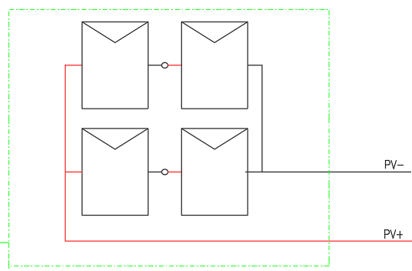

**Fuente**: Emprendedores Group SAS

### Dimensionamiento de las baterías

El acumulador o batería es un dispositivo capaz de transformar una energía potencial química en energía eléctrica. La capacidad de un acumulador se mide en Amperios hora (AH) para un determinado tiempo de descarga.

La capacidad es el producto de la intensidad de descarga por el tiempo que esta actúa, calculada hasta alcanzar la tensión final. La misión principal del acumulador dentro de un sistema solar fotovoltaico consiste en almacenar y suministrar energía tal y como es demandada por la carga, independientemente de la producción del arreglo fotovoltaico en ese momento. También cumple con la función de fiabilidad ya que puede alimentar la carga durante un periodo determinado (Días de autonomía).

Para calcular la capacidad de la batería que debemos utilizar consideraremos las siguientes variables:

* Demanda Energética
* Días de autonomía (DA)
* Profundidad de descarga con una descarga (PD)
* Nivel de tensión:48 V

La capacidad útil de la batería Cu se calcula de la siguiente manera.

Sin embargo y teniendo en cuenta factores adicionales tales como las perdidas por temperatura, rendimiento general de los equipos, los valores mínimos sugeridos por el fabricante para descargas que buscan prolongar la vida útil de la batería, consideraremos unas baterías con capacidad por encima de valor calculado , la cual nos garantizara prolongar la vida útil del activo y atender oportunamente cualquier mantenimiento correctivo con base en las distancias, vías y tiempos (propios de la geografía de la región) sin que se afecte la continuidad del suministro de energía del usuario, evitando daños en electrodomésticos y otros equipos propiedad del usuario.

**Tabla 83. NUMEROS BATERIAS CONSOLIDADAS PSIND**

|  |  |  |  |  |  |  |
| --- | --- | --- | --- | --- | --- | --- |
| **PSFIND** | **Demanda Energética** | | | | 4332,5 | Wh/día |
| **Tension Nominal Vbat** | | | | 48 | V |
| **Días de Autonomía** | | | | 2,0 | día |
| **Profundidad de descarga (PD)** | | | | 80% |  |
|  |  |  |  |  |  |
| **Capacidad del Banco Requerido** | | | | 226 | Ah |
|  |  |  |  |  |  |
| **Baterías seleccionadas** | |  |  |  |  |
| **Marca/Ref** | |  | |  |  |
| **Capacidad batería** | | 250 | Ah |  |  |
| **Tension Nominal Batería** | | 12 | V |  |  |
|  |  |  |  |  |  |
| **No Baterías en Serie** | | 4 |  |  |  |
| **No baterías en Paralelo** | | 1 |  |  |  |
|  |  |  |  |  |  |
| **Cantidad total Baterías** | | 4 |  |  |  |
| **Capacidad del Banco Baterías** | | 250 | Ah |  |  |
|  |  |

**Fuente**: Emprendedores Group SAS

Todas las baterías seleccionadas son de ion litio fosfato, selladas libres de mantenimiento para las condiciones de manejo y de duración durante la vida útil del sistema.

### Selección del inversor DC-AC.

*Selección por Potencia instalada:*

Para el **cálculo del inversor**, únicamente hemos de calcular la suma de las potencias de las cargas de alterna y aplicamos un margen de seguridad del 20%, considerando los picos de corriente en los arranques de las cargas de naturaleza inductiva.

Por lo tanto, un convertidor de 3000 W adecuado para una vivienda, siempre y cuando el usuario final utilice exclusivamente los aparatos previstos inicialmente. No obstante, se puede optar por un modelo de mayor potencia para cubrir posibles picos de demanda, en caso de que se utilicen de manera puntual electrodomésticos con un consumo más elevado.

**Tabla 84. CONSOLIDADO INVERSORES PSIND**



**Fuente**: Emprendedores Group SAS

### Dimensionamiento del regulador o controlador de carga

El regulador es un elemento electrónico capaz de controlar las variaciones de voltaje y corriente producidas por el sistema solar fotovoltaico; cabe recordar que las baterías requieren condiciones de voltaje y control de la corriente de carga específica para garantizar su vida útil y correcto funcionamiento.

El cargador solar contiene un controlador MPPT ultrarrápido. Esto es especialmente beneficioso cuando la intensidad de la luz solar cambia constantemente, como cuando el tiempo es nuboso. Gracias al controlador MPPT ultrarrápido, se recoge un 30 % más de energía que con los cargadores solares con un controlador PWM y hasta un 10 % más que con los controladores MPPT más lentos.

El dimensionamiento de un regulador en un sistema fotovoltaico está basado en su corriente de cortocircuito por ser esta la mayor corriente capaz de generar este elemento.

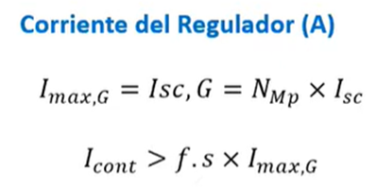

Para dimensionar el regulador se suma la corriente de cortocircuito por el número de módulos, con ello se obtiene la capacidad del regulador requerida por el sistema sin dejar de un lado el voltaje de trabajo en DC que previamente ha sido seleccionado.

Hallada la corriente máxima que debe soportar el sistema, es recomendable la inclusión de un factor de seguridad que garantice el funcionamiento adecuado y permanente del regulador, en este caso ha sido considerado un factor de seguridad del 30%

Se selecciona un controlador tipo MPPT de 80 A con las características que se relaciona en el anexo.

**Tabla 85. CONSOLIDADO REGULADORES PSIND**

|  |  |  |  |  |  |  |
| --- | --- | --- | --- | --- | --- | --- |
| **PSFIND** | **Corriente máxima del G-FV** | | | | 37,72 | A |
| **Factor seguridad** | | | | 1,3 |  |
| **Corriente Regulador** | | | | 49 | A |
| **Tensión de Batería** | | | | 48 | V |
|  |  |  |  |  |  |
| **Regulador seleccionado** | |  |  |  |  |
| **Marca/Ref** | | MUST - PV33-4048 TLV | |  |  |
| **Corriente Nominal** | | 80 | A |  |  |
| **Potencia** | | 3000 | W |  |  |
| **Tension Nominal Batería** | | 48 | V |  |  |
| **Imax Carga Baterías** | | 80 | A |  |  |
|  | **factor agrupamiento FA** | | 1 |  |  |  |
|  | **factor Temperatura 45°C** | | 0,96 |  |  |  |

**Fuente**: Emprendedores Group SAS

### Cálculo de protecciones:

1. Paneles solares:

Corriente de paneles según NTC2050-690,8:



**Fuente:** NTC2050

Se selecciona un interruptor para corriente continua de **2X63 A** para lo protección del nodo que se alimenta de los cuatro paneles solares fotovoltaicos conectados en serie y paralelo:

1. Protecciones baterías:

Dada que la corriente máxima del regulador es de 80 A y la corriente de carga recomendada por el fabricante es de 63A, se selecciona un interruptor para corriente continua de 2X120 A

1. Protecciones salida Inversor - híbrido:

La potencia de salida del inversor a 120Vac y potencia de 3KW con un F.P. es de 29.4 A, a modo continuo, con base en esta corriente y conforme a los lineamientos de la NTC2050,

La corriente máxima con factor de multiplicación 125%, utilizando criterios de 690.8(A)(1) 𝐼nom = 29.4 𝑥1,25𝐴 = 39.06𝐴 la protección se aproxima al comercial mayor **1X40A.**

### Selección de conductores:

*Cableado para la conexión de componentes dentro del gabinete:*

Con base en el cálculo de protecciones y las corrientes nominales se realiza la selección adecuada de los conductores del circuito incluyendo un factor de seguridad del 1.25 y aplicando la siguiente formula:

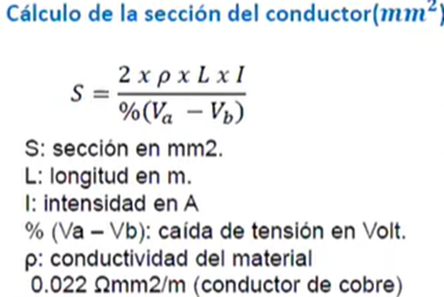

Para la selección del conductor de fase se tiene en cuenta la capacidad de corriente que soporta el conductor dado por la sección 310 de la norma NTC 2050, con temperatura a 75 ̊C y se verifica que sea menor o igual al valor nominal de la protección.

Para calcular la corriente de corto circuito que puede pasar por los conductores utilizados en el proyecto, se debe tomar un factor k de 115 para conductores de cobre la sección nominal de los conductores según NTC 2050 y un tiempo de despeje de falla de 0.15 segundos, el cual es superior al tiempo de despeje de falla al momento de activarse la protección, que es de 0.02 segundos.

**Tabla 86. CAPACIDADES DE CORRIENTE PERMISIBLES EN CONDUCTORES**

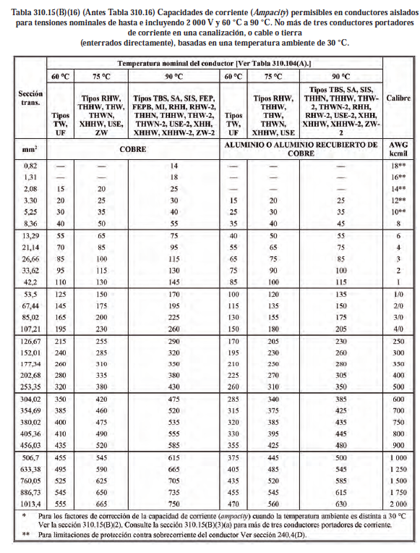

**Fuente:** NFPA.70-NEC

La verificación arrojo que todo se encuentra dentro de los parámetros definidos y soportan las corrientes de falla durante el tiempo que se demora en activar las protecciones. Los conductores seleccionados se encuentran en los cuadros de carga.

*Donde tenemos:*

**Tabla 87. TABLA DE CAPACIDADES NOMINALES DE CONDUCTOR AW**



**Fuente:** Emprendedores Group SAS

*Cableado para conexión entre paneles fotovoltaicos y caja de conexión:*

Esta conexión se realizará con un cable de tipo solar especial para instalaciones de energía solar fotovoltaica, el cual será de 6mm por su capacidad de corriente y operación en condiciones de temperatura entre -40C a + 90C

Dicho cable tiene como características la resistencia a la radiación UV, al ozono y a la intemperie, además de esto, es retardante a las llamas y es libre de halógenos a los cables se les adaptara un conector con el fin de sujetarlos en los bornes de salida de los paneles fotovoltaicos, dichos conectores son MC4 y serán extendidas hasta la caja de conexiones

*Cableado para conexión entre caja de conexión y controlador:*

A la salida de la caja de conexión se encontrará corriente de los 4 paneles solares

en paralelo, teniendo en cuenta que la corriente de corto circuito de cada panel es

de 18.86 A, por tanto, la corriente máxima del sistema es de 37.92 A.

Esta conexión se realizará con un cable de tipo solar especial para instalaciones de energía solar fotovoltaica, el cual será de 25mm, al igual que para el cableado solar, dado su capacidad de corriente, entre 15kV DC y operación en condiciones de temperatura entre -40C a +90C.

### Cálculo de regulación:

Caída de tensión: Es la disminución de la tensión en un circuito, por la resistencia que tiene todo conductor.

La caída de tensión máxima no puede sobrepasar el 3% entre los conductores

alimentadores y el tomacorriente más alejado y el 5% entre los alimentadores y circuitos ramales al tomacorriente más alejado. (NTC 2050 artículo 210-19 a) 4) y la nota 2 del artículo 215-2 b)).

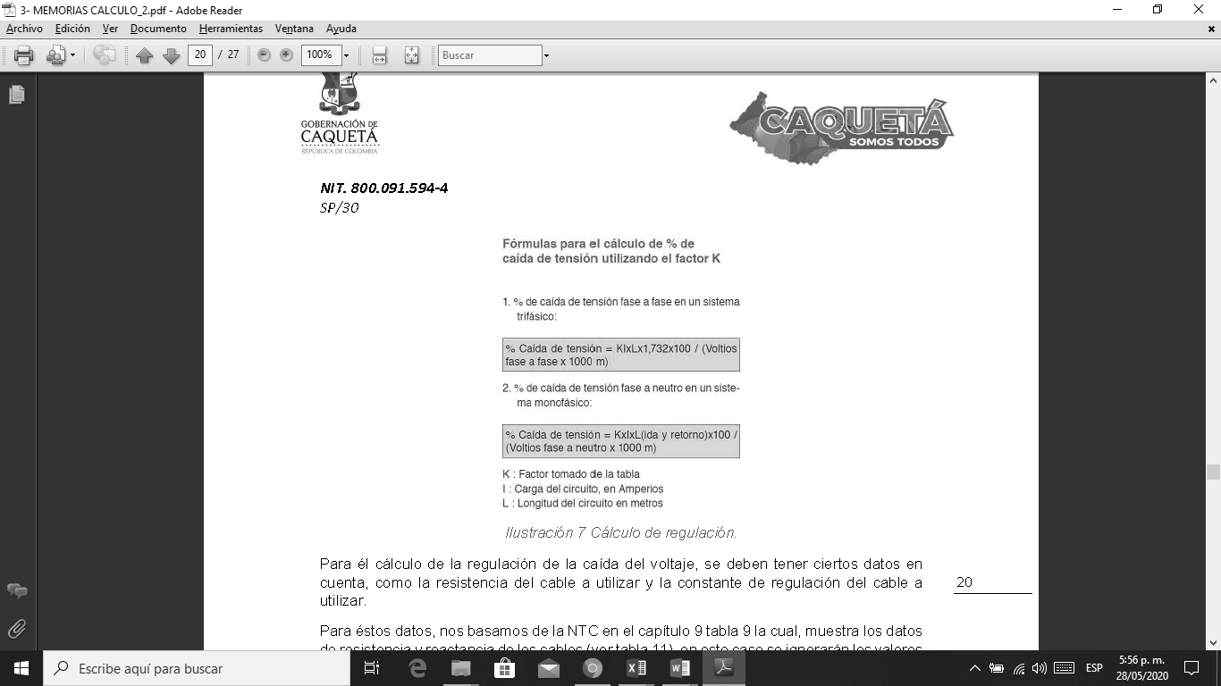

**Fuente:** NTC 2050

*Cálculo de regulación*

Para él cálculo de la regulación de la caída del voltaje, se deben tener ciertos datos en cuenta, como la resistencia del cable a utilizar y la constante de regulación del cable a utilizar. Para estos datos, nos basamos de la NTC en el capítulo 9 tabla 9 la cual, muestra los datos de resistencia y reactancia de los cables (ver tabla 11), en este caso se ignorarán los valores de reactancia, ya que, al ser valores tan pequeños, no afectan en el resultado final, además, cabe recordar que para estos tramos la corriente que va a atravesar los conductores es de tipo DC.

Para confirmar los criterios anteriores se realizó el cálculo de la regulación de todos los circuitos ver Anexo Calculo de conductores y regulación.

El Tipo de conexión a tierra para el sistema de generación fotovoltaico y el punto de conexión están acorde con el régimen de conexiones, dando al cumplimiento al RETIE, y a la NTC 2050.

### Cálculo económico de conductores

Las pérdidas eléctricas están directamente relacionadas con las pérdidas económicas, lo que hace necesario calcularlas de manera precisa para tomar decisiones informadas en la selección de los conductores.

El cálculo económico de conductores consiste en un estudio cuyo objetivo es determinar en términos monetarios las pérdidas de energía provocadas por la resistencia inherente de cada conductor. Estas pérdidas de energía son causadas por el flujo de corriente a través de los materiales conductores, fenómeno conocido como el Efecto Joule. Dado que este tipo de pérdidas varía según el comportamiento de la carga y, por lo tanto, con el nivel de corriente, su cálculo se realiza empleando la fórmula siguiente:

Donde:

Para calcular R se debe considerar que:

A partir de las pérdidas de energía se calcula las pérdidas económicas según la siguiente ecuación.

Para cada alimentador de las plantas solares del presente proyecto se hará el respectivo cálculo, donde se evaluará el cambio de la acometida a un calibre mayor, y así poder demostrar la tasa de retorno con respecto a las pérdidas.

En el documento Anexo – Calculo Económico cables se presentan los diferentes cálculos económicos de conductores para cada una de las Plantas.

Los criterios que se tuvieron en cuenta para llevar a cabo el análisis económico de los conductores son:

**Tabla 88. PARÁMETROS ANÁLISIS ECONÓMICO CONDUCTORES**

|  |  |
| --- | --- |
| Años de evaluación | 5 |
| Valor $ (pesos) de Kw/h | 831.59 COP |
| Horas día de uso | 24 |
| Días año | 365 |

**Fuente:** Emprendedores Group SAS

Existen en algunos casos diferencia de costo entre el conductor de diseño y el propuesto , sin embargo, esta diferencia al ser tan pequeña en algunos casos o al requerir de tiempos excesivamente largos de entregas se opta por la opción más comercial. se deja a consideración del contratista constructor quien deberá validar los análisis, y realizar los ajustes que corresponda, teniendo como base los equipos finalmente seleccionados esto para dar cumplimiento al literal “j” del artículo 10.1 del RETIE.

### Cálculo de canalizaciones y ductos

Cantidad de conductores admisibles en tubería conduit

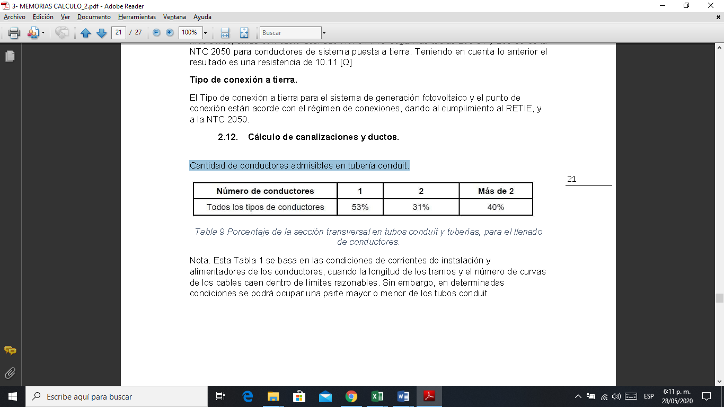

*Porcentaje de la sección transversal en tubos conduit y tuberías*

Nota: Esta tabla se basa en las condiciones de corrientes de instalación y alimentadores de los conductores, cuando la longitud de los tramos y el número de curvas de los cables caen dentro de límites razonables. Sin embargo, en determinadas condiciones se podrá ocupar una parte mayor o menor de los tubos conduit.

**Tabla 89. CANTIDAD DE CONDUCTORES DE ACUERDO A DIÁMETRO**

**DE TUBERÍA**

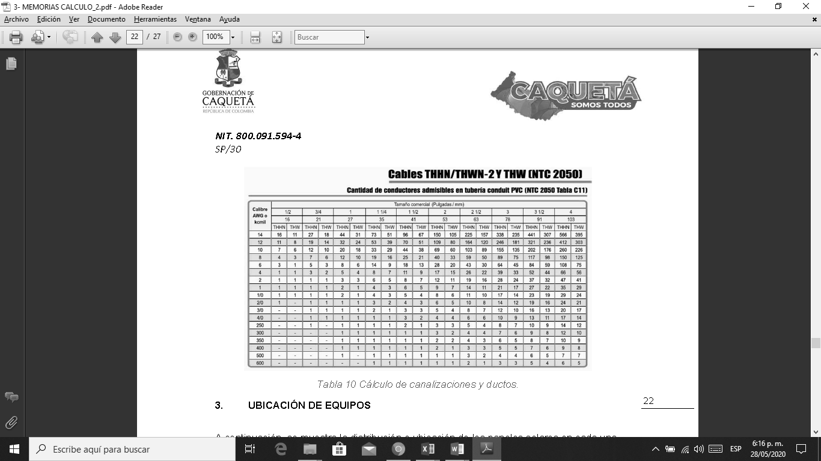

**Fuente:** NTC 2050

**Tabla 90.CÁLCULO DE CANALIZACIONES Y DUCTOS**



**Fuente:** Emprendedores Group SAS

### Análisis de coordinación de aislamiento.

La coordinación de aislamiento sigue los parámetros y lineamientos definidos en la norma IEC60664-2 en donde se definen unas categorías para los niveles de sobre tensión que se presentan en los equipos y se denomina BIL que corresponde a las siglas en ingles de un nivel básico al impulso, esta sobre tensión puede estar asociada a descargas atmosféricas y tensiones inducidas por algún impacto de descargas atmosféricas lejanas o indirectas a la edificación a estudiar. Estas categorías se resumen en la tabla 1. Que es tomada de la norma IEC60664-2.

**Tabla 91.NORMA IEC60664-2**

|  |  |  |  |  |
| --- | --- | --- | --- | --- |
| Nivel de tensión de operación de los equipos | BIL requerido en KV | | | |
| Contadores | Tableros, interruptores, conductores, etc. | Electrodomésticos, herramientas portátiles | Equipos electrónicos |
| IV | III | II | I |
| 120/240; 120/108 | 4 | 2.5 | 1.5 | 0.8 |
| 254/440; 277/480 | 6 | 4 | 2.5 | 1.5 |

**Fuente:** Comisión Electrotécnica Internacional (CEI)

Se presentan algunos aspectos que se deben tener en cuenta para la selección e instalación de los DPS.

* Cuando se requieren los DPS, se deberán instalar en el origen de la red interna.
* Los DPS se deben conectar entre los conductores activos y la puesta a tierra o el conductor de puesta a tierra para equipos.
* El nivel de protección de los DPS debe ser menor que el nivel básico de aislamiento BIL dado para la categoría II de la tabla 11 como se indica en la NTC 4552-1.
* La máxima tensión de operación continua – MCOV del DPS debe ser mayor o igual al 1,1 veces la máxima tensión nominal línea a neutro.
* En caso de falla del DPS su capacidad de cortocircuito junto con los mecanismos internos o externos asociados deben ser igual o mayor que la máxima corriente de corto circuito esperada en el punto de instalación teniendo en cuenta los aparatos de protección de sobre corrientes especificados por el fabricante del DPS.
* Para instalaciones con riesgo bajo y que requieran DPS, la corriente nominal de descarga deberá ser mayor que 5 KA por fase en onda 8/20µs. Para riesgo medio o alto la corriente nominal de descarga.
* Los parámetros básicos técnicos mínimos para especificar un DPS son tensión nominal, máxima tensión de operación continua – MCOV, nivel de protección de tensión, corriente nominal de descarga.

Adicionalmente, la norma IEC 061643 define unas zonas de protección en las edificaciones las cuales se enuncian a continuación:

* LPZ 0A Zona no protegida en el exterior del edificio. Impacto directo de las descargas atmosféricas sin apantallamiento contra los impulsos electromagnéticos LEMP (Lightning Electromagnética Pulse).
* LPZ 0B Área protegida por una instalación exterior de protección contra el rayo. Sin apantallamiento contra los impulsos electromagnéticos.
* LPZ 1 Interior del edificio. Posibilidad de pequeñas cantidades de energía parcial de la descarga atmosférica.
* LPZ 2 Interior del edificio. Se pueden producir pequeñas sobretensiones.
* LPZ 3 Interior del edificio (puede ser también la carcasa metálica de un consumidor). Ausencia de impulsos electromagnéticos dañinos o de sobretensiones

La clasificación por zonas como lo hace la norma IEC 061643 hace posible resumir en la Tabla 90 los descargadores de sobretensión DPS para cada zona, el lugar de la instalación, el nivel de protección y la corriente máxima.

**Tabla 92. CARGADORES DE SOBRETENSIÓN PARA CADA ZONA.**

|  |  |
| --- | --- |
| Transición entre las zonas | Dispositivos de protección y tipo de equipo |
| LPZ 0B hasta LPZ 1 | Dispositivo de protección para conexión equipotencial de protección contra descargas atmosféricas según DIN VDE 0185- 3 en caso de impactos de rayo directo o cercano.  • Dispositivos: tipo 1 (categoría I, clase B)  • Nivel máx. de protección según la norma: 4 kV •Instalación, p. ej., en cuadro de distribución principal/cuadro general de acometida |
| LPZ 1 hasta LPZ 2 | Dispositivo de protección para protección contra sobretensiones según DIN VDE 0100-443 en caso de sobretensiones entrantes a través de la red de suministro como consecuencia de impactos de rayo o conmutaciones lejanas.  • Dispositivos: tipo 2 (categoría II, clase C)  • Nivel máx. de protección según la norma: 2,5 kV  • Instalación, p. ej., en cuadros y subcuadros de distribución |
| LPZ 2 hasta LPZ 3 | Dispositivo de protección contra sobretensiones para aparatos móviles en enchufes y bloques de alimentación.  • Dispositivo: Tipo 3 (categoría III, clase D)  • Nivel máx. de protección según la norma: 1,5 kV  • Instalación, p. ej. En el dispositivo consumidor final. |

**Fuente:** NTC 4552

**Tabla 93.TABLERO PLANTA SOLAR OFF-GRID**

|  |  |  |  |  |
| --- | --- | --- | --- | --- |
| Ítem | Ref. | Tipo | Descripción | Cantidad |
| FA1 | PESP-1000 | II | -Tensión de operación: 600 V CC 50/60 Hz  -Temperatura de funcionamiento: -25 C a 60C- -Tiempo de respuesta: 25 ns  -Uc - (V) Máxima tensión admisible en funcionamiento continuo: 600Vdc  -UP 3KV  - máxima corriente de descarga: 40KA | 01 |
| FA2 | PSM2-40/120 TT | II | Tensión de operación: 600 V AC 50/60 Hz  -Temperatura de funcionamiento: -25 C a 60C- -Tiempo de respuesta: 25 ns  -Uc - (V) Máxima tensión admisible en funcionamiento continuo: 150Vdc  -UP: ≤1 (L-N) y ≤1,5 (N-PE)  - máxima corriente de descarga: 40KA | 01 |

**Fuente:** Emprendedores Group SAS

### Equipos seleccionados en el diseño

La siguiente tabla, resume los elementos que componen el sistema fotovoltaico diseñado para alimentar a los Usuarios Rurales

**Tabla 94.EQUIPOS SELECCIONADOS EN VIVIENDAS**

|  |  |  |  |
| --- | --- | --- | --- |
| **EQUIPOS SELECCIONADOS EN VIVIENDAS** | | | |
| **GENERADOR FOTOVOLTAICO** | 4 de | 705 | Wp |
| **INVERSOR - REGULADOR DE CARGA (MPPT)** | 1 de | 3000 | W |
| **BATERÌA** | 4 de | 12V-250 | Ah |

**Fuente**: Emprendedores Group SAS

### Balance energía

En la gestión de sistemas fotovoltaicos, es fundamental entender cómo la energía generada se distribuye entre el consumo y otras fuentes de energía. Con el objetivo de evaluar esta distribución y los rendimientos de nuestro sistema solar, hemos utilizado PVSOL, una herramienta especializada en simulaciones de sistemas solares.

La gráfica que se presenta a continuación muestra la evolución temporal de la energía generada por los paneles solares y el consumo energético de la instalación para un año . En ella, podremos observar si la energía producida por el sistema cubre completamente las necesidades de consumo, si hay exceso de energía que podría ser exportada a la red, o si el sistema debe tomar energía de fuentes externas, como la red eléctrica o las baterías.

# Figura 53. HISTÓRICO EVOLUCIÓN ENERGÍA ANUAL

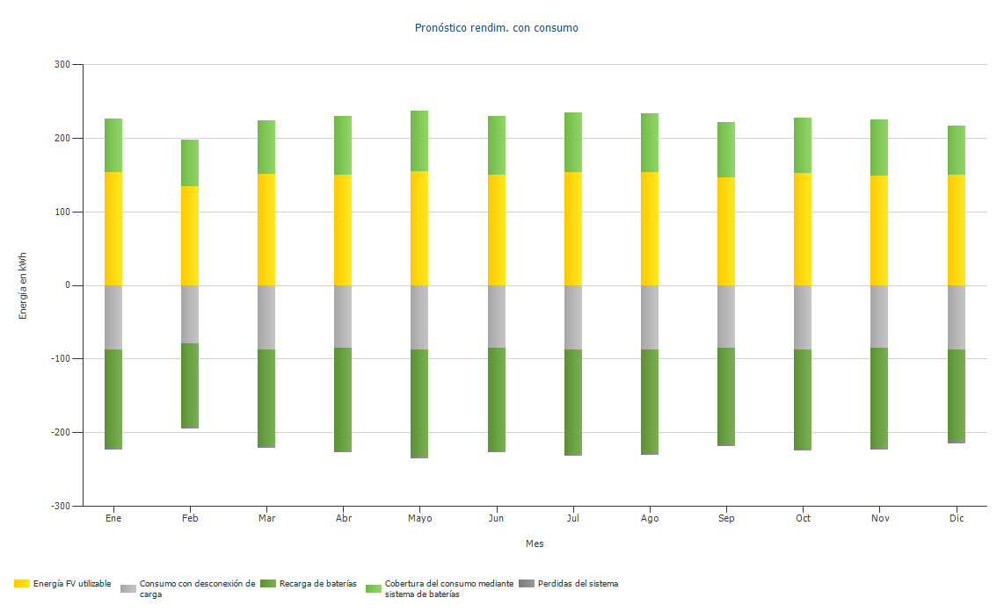

**Fuente**: Emprendedores Group SAS/PVSOL

**Tabla 95. BALANCE DE ENERGÍA PSFIND**



**Fuente:** Emprendedores Group SAS

Tras analizar la gráfica de pronóstico de rendimiento con consumo, hemos observado que la generación fotovoltaica cubre la mayor parte del consumo energético durante los períodos de alta irradiación, lo que sugiere que el sistema está optimizado para el autoconsumo.

A continuación, se presenta el diagrama de Sankey, que ilustra de manera visual cómo se distribuye la energía entre los diferentes componentes del sistema, así como las pérdidas y transformaciones de energía en cada etapa del proceso.

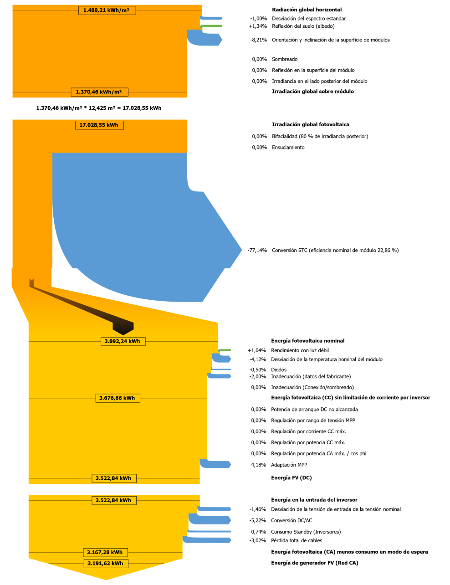

# Figura 54. DIAGRAMA DE FLUJO DE ENERGÍA

**Fuente:** Emprendedores Group SAS

### Diseño mecánico y soporte metálicos para paneles solares.

Acorde a los cálculos de dimensionamiento del SSFV, se usarán dos módulos solares fotovoltaicos de 705W, los cuales serán las cargas actuantes sobre la estructura metálica.

**Figura 55. ESQUEMA MECÁNICO PANEL SOLAR**



**Fuente**: Blue Sun Fabricante

**Características de los módulos fotovoltaicos**

*Características mecánicas del acero:*

Los valores fundamentales para el diseño de las piezas de acero son:

1. El límite elástico: Es la carga unitaria para la que se inicia el escalón de cedencia, es decir a partir del cual las deformaciones no son recuperables.
2. El límite de rotura: Es la carga unitaria máxima soportada por el acero en el ensayo de tracción.

Los valores del límite elástico y de rotura dependen del tipo de acero, pero hay otras características que son comunes para todos los aceros:

- Módulo de Elasticidad: E 210 GPa

- Módulo de Rigidez: G 81 GPa

- Coeficiente de Poisson: ν 0,3

- Coeficiente de dilatación térmica: α 1,2·10-5 (ºC)-1

- Densidad: ρ 7.850 kg/m3

Los módulos fotovoltaicos estarán anclados a una estructura de soporte tipo parrilla construida en perfiles metálicos en lámina galvanizada de 2”x3/16”, estos estarán unidos en sus esquinas con tornillería irisada del tipo hexagonal acorde a las condiciones atmosféricas propias de la región y unidos con soldadura en el centro a una platina de 20cm x 20 cm en acero galvanizado calibre ¼”.

# Figura 56. INSTALACION MECÁNICA PANEL SOLAR PSIND

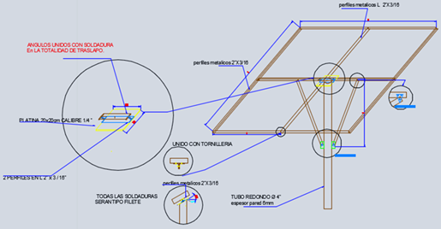

**Fuente**: Blue Sun Fabricante

# Figura 49. IMAGEN DE REFERENCIA DETALLE DE LA ESTRUCTURA

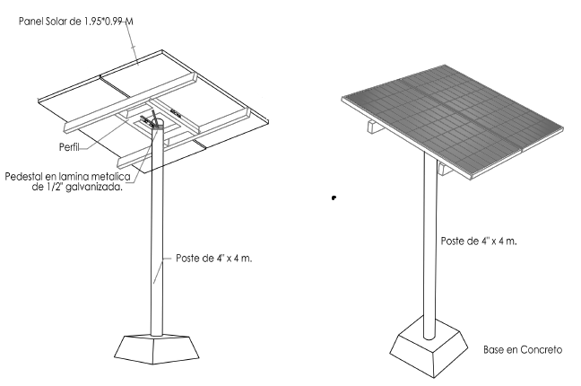

**Fuente**: Blue Sun Fabricante

### Análisis de nivel de riesgo por rayos y medidas de protección

La instalación objeto de estudio y su respectiva ubicación geográfica, tienen las siguientes

características relevantes para el presente estudio:

|  |  |
| --- | --- |
| CARACTERÍSTICA | DESCRIPCIÓN |
| Geográficas | |
| Ubicación: | Litoral del San Juan |
| Altura: | 25 msnm |
| Temperatura ambiente: | Máxima promedio anual: 28ºC  Media anual: 24ºC  Mínima absoluta: 22ºC |
| Humedad relativa: | 100% |
| Descargas Atmosféricas | |
| Nivel Ceráunico | 100 días/tormenta*año |
| Densidad de descargas | 10-12 descarga/km2*año |

**Fuente:** Emprendedores Group SAS

### Metodología de cálculo de riesgo

La metodología de cálculo propuesta por la norma IEC 62305-2:2010 permite determinar la necesidad de proteger una estructura o una acometida de servicio contra rayos. Así como las medidas de protección a adoptar en el sistema de apantallamiento.

El siguiente procedimiento será aplicado:

• Identificar el objeto a proteger.

• Identificar todos los tipos de pérdidas en los objetos y riesgos pertinentes que corresponden a R (R1-R4).

• Evaluar el riesgo “R” para cada uno de los tipos de perdida.

• Evaluar la necesidad de protección, por comparación de riesgo R1, R2 y R3 para una estructura (R’1 para el servicio) con un riesgo tolerable RT (ver Tabla 2).

• Evaluar la conveniencia económica de protección, por comparación de los costos de las pérdidas totales con y sin protección. En este caso, la evaluación de la componente de riesgo R4 para una estructura (R’4 para un servicio) es realizada con el fin de evaluar tales costos.

**Tabla 96. VALORES TÍPICOS DE RIESGO TOLERABLE. NORMA IEC-62305-2:2010**

|  |  |  |  |
| --- | --- | --- | --- |
| Tipos de pérdidas | |  | |
| L1 | Pérdida de vida humana o lesiones permanentes | |  | |
| L2 | Pérdida de servicio público | |  | |
| L3 | Pérdida de patrimonio cultural | |  | |
| L4 | Pérdida Económica | |  | |

**Fuente:** Emprendedores Group SAS

La metodología planteada en la norma IEC 62305-2:2010 establece los tipos de riesgo según las siguientes ecuaciones:

Donde, los criterios adoptados son:

**Impactos directos a la estructura.**

RA: Riesgo de lesiones en seres vivos debidas a descargas eléctricas en la estructura.

RB: Riesgo de daños físicos debidos a descargas eléctricas en la estructura.

RC: Riesgo de fallos de los sistemas eléctricos y electrónicos a descargas eléctricas en la estructura.

**Impactos cercanos a la estructura.**

RM: Riesgo de fallo de los sistemas eléctricos y electrónicos debidos a descargas atmosféricas cerca de la estructura.

**Impactos directos en las entradas de servicios de la estructura.**

RU: Riesgo de lesiones en seres vivos debidas a descargas eléctricas en una línea entrante.

RV: Riesgo de daños físicos debidos a descargas eléctricas en una línea entrante.

RW: Riesgo de fallos de los sistemas eléctricos y electrónicos debidos a descargas eléctricas en una línea entrante.

**Impactos cercanos a las entradas de servicios de la estructura.**

RZ: Riesgo de fallos de los sistemas eléctricos y electrónicos debidos a descargas eléctricas cerca de una línea entrante.

### Evaluación inicial de riesgo (sin medidas de protección):

A continuación, se presentan los parámetros iniciales tenidos en cuenta en el diseño, relativos a los atributos de la estructura de las plantas solares Individuales. En este caso, sin ningún sistema de protección contra rayos.

Si la evaluación concluye valores de riesgos por debajo de los valores de riesgo tolerable, no es necesario establecer un sistema de protección contra rayos; por el contrario, si los niveles de riesgo están por encima del riesgo tolerable, será obligatorio implementar el sistema de protección correspondiente.

**Tabla 97. PARÁMETROS BÁSICOS EVALUACIÓN DEL RIESGO**

|  |  |  |  |
| --- | --- | --- | --- |
| **Parámetro de entrada más relevante** | **Símbolo** | **Valor** | **Comentario** |
| Densidad de descarga DDT (3/km2/año) | NG | 4 |  |
| Longitud de la estructura (m) | L | 8 |  |
| Ancho de la estructura(m) | W | 10 |  |
| Altura de la estructura(m) | H | 4 | Sobre base |
| Probabilidad que una descarga en la estructura produzca impactos en los seres vivos por tensiones de paso y contacto (Tabla B1) | PTA | 0,01 |  |
| Probabilidad que una descarga en la estructura produzca daños físicos(Tabla B2) | PB | 1 | Estructura no protegida por un SPCR |
| Factor reductor de pérdidas en función del tipo de terreno (Tabla C3) | RT | 0,01 |  |
| Factor reductor de pérdidas en función de medidas para reducir efectos del fuego (Tabla C4) | RP | 0,2 | Extintores automáticos; instalaciones de alarma automática. |
| Valor medio típico del número de víctimas lesionadas por la descarga eléctrica debida a un suceso peligroso [%] (Tabla C2) | LT | 0,01 |  |
| Valor medio típico del número de víctimas lesionadas por daños físicos debido a un suceso peligroso [%] (Tabla C2) | LF | 0,02 |  |
| Valor medio típico del número de víctimas por fallos de los sistemas internos debidos a un suceso peligroso [%] (Tabla C2) | LO | 1E-04 |  |

**Fuente:** Datos iniciales evaluación de riesgo SIN sistema de protección contra descargas atmosféricas según metodología IEC 62305-2:2010.

**Tabla 98. CÁLCULO DE RIESGO SIN MEDIDAS DE PROTECCIÓN CONTRA RAYOS**

|  |  |  |
| --- | --- | --- |
| **Parámetro de salida más relevante** | **Símbolo** | **Valor** |
| Área de captación () | AD | 1,86E3 |
| Área de captación por descargas que impactan cerca de la estructura () | AM | 8,07E05 |
| Número de sucesos peligrosos para la estructura | ND | 2,32E-03 |
| Valor medio anual de sucesos peligrosos por descargas cerca de la estructura | NM | 4,03 |
| Probabilidad de que una descarga en la estructura produzca lesiones en los seres vivos por descarga eléctrica | PA | 0,01 |
| Probabilidad de que una descarga en la estructura produzca fallos de los sistemas internos | PC | 0,02 |
| Probabilidad de que una descarga en una línea produzca lesiones a los seres vivos | PU | 0,02E-04 |

**Fuente**: Metodología IEC-62305

|  |  |  |  |
| --- | --- | --- | --- |
| **Resultados** | **Símbolo** | **Valor** | **Comentario** |
| Riesgo de pérdida de vida humana o lesiones permanentes | R1 | 6.859 E--07 | Riesgo controlado |
| Riesgo de pérdida de servicio público | R2 | 1.706 E-06 | Riesgo controlado |
| Riesgo de pérdida de patrimonio cultural | R3 | 3.412 E-07 | Riesgo controlado |
| Riesgo de pérdida económica | R4 | 3.549 E-07 | Riesgo controlado |

**Tabla 99. PARÁMETROS DE EVALUACIÓN DE RIESGO SIN SISTEMA DE PROTECCIÓN CONTRA DESCARGAS ATMOSFÉRICAS SEGÚN METODOLOGÍA IEC 62305-2:2010**

**Fuente**: Metodología IEC-62305

**Conclusión Riesgo Sin Medidas de Protección Contra Rayos**

Considerando que los resultados obtenidos se encuentran por debajo de los umbrales permitidos y el riesgo es bajo, no es necesario implementar un sistema de protección contra rayos.

### Análisis de nivel de tensión requerido

Para este proyecto, se determinó que el nivel de tensión requerido para las plantas solares individuales es 48Vdc y la salida a los usuarios en baja tensión es de 120 V, y se adopta como el nivel de tensión utilizado para la distribución eléctrica de sus instalaciones internas. Este nivel está de acuerdo con lo establecido en el RETIE, artículo 9, las condiciones de disponibilidad de energía en el lugar expedido por el operador de red y el análisis de carga.

No se conectarán equipos que funcionen a niveles de tensión diferentes a estos.

### Cálculo de campos electromagnéticos

Este cálculo se debe realizar para líneas o redes con tensiones mayores o iguales a 57,5 kV, según RETIE (artículo 14.4): “Los diseños de líneas o subestaciones de tensión superior a 57,5 kV, en zonas donde se tengan en las cercanías edificaciones ya construidas, deben incluir un análisis del campo electromagnético en los lugares donde se vaya a tener la presencia de personas.”

De acuerdo a lo anterior NO es necesario llevar a cabo el cálculo de campos electromagnéticos ya que el nivel de tensión es de 13,2 kV / 208-120 V. Adicionalmente el artículo 14.3 del mismo reglamento establece los valores límites de exposición a campos electromagnéticos para una exposición ocupacional de 8 horas al igual que para el público en general.

### Cálculos del sistema de puesta a tierra.

El Reglamento Técnico de Instalaciones Eléctricas (RETIE 2013) no contempla una obligatoriedad al momento de incluir un sistema de puesta a tierra para los sistemas solares aislados o sistemas no interconectados solares, la NTC 2050 en el literal B “Puesta a tierra de circuitos y sistemas eléctricos”, sección 205-3. “Sistemas de corriente continua” en el ítem 2) menciona que los sistemas bifilares que funcionen a 50V o menos entre sus conductores, serán exentos de un sistema de puesta a tierra.

Caso contrario de los tableros generales de distribución, los cuales por tener un nivel de tensión de 120V de tipo AC, deben de estar conectados al sistema de puesta a tierra.

Ahora bien, por protección de los equipos y por la seguridad de las personas que van a manipular dichos elementos cuando éstos estén energizados.

El sistema de puesta a tierra se calcula con base a una resistividad de 25[Ω.m], debido a que la tierra en su mayoría es húmeda y deberá ser tratada con hidrosolta. El sistema de puesta a tierra consta de una varilla de 5/8” x 2.4 mts enterrada 2 metros del tablero de medidores, unida con cable desnudo No. 8 AWG según las tablas 250-94 y 250-95 de la NTC 2050 para conductores de sistema puesta a tierra. Teniendo en cuenta lo anterior el resultado es una resistencia de 10.11 [Ω]

**Figura 50. DETALLE CIMENTACIÓN PARA POSTE**

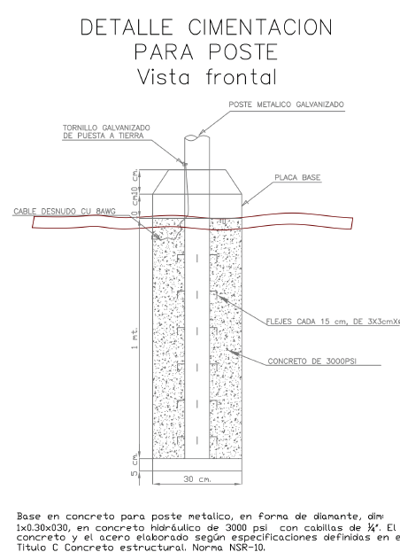

**Fuente**: Norma NSR-10 Titulo C

### Análisis de riesgos eléctricos y medidas para mitigarlos

El análisis de riesgos eléctricos es un proceso fundamental en la planificación, instalación y operación de cualquier sistema eléctrico, y se vuelve aún más crucial en el contexto de los sistemas solares off-grid. Estos sistemas, que operan de manera autónoma sin depender de la red eléctrica pública, están diseñados para ofrecer una solución sostenible y accesible para comunidades aisladas o rurales, donde el acceso a la electricidad es limitado o inexistente. Sin embargo, la independencia de la red también implica que los usuarios y operadores del sistema asumen la responsabilidad total de la seguridad y la eficiencia del mismo.

En este sentido, un adecuado análisis de los riesgos eléctricos es esencial para identificar, evaluar y mitigar los peligros potenciales asociados con la instalación y operación de sistemas solares off-grid.

Aunque los sistemas solares fotovoltaicos ofrecen una fuente de energía limpia y renovable, no están exentos de riesgos. A continuación, se expone el análisis de los riesgos que se pueden presentar en estos sistemas:

**Tabla 100. FACTOR DE RIESGO POR DESCARGA ELÉCTRICA**



**Fuente**: RETIE

**Tabla 101. FACTOR DE RIESGO POR CORTO CIRCUITO**



# Tabla 102. FACTOR DE RIESGO POR SOBRECARGA DE BATERÍAS



**Tabla 103. FACTOR DE RIESGO POR SOBRE CALENTAMIENTO**



# TABLA 104. FACTOR DE RIESGO POR RAYOS



**Tabla 105. FACTOR DE RIESGO POR EQUIPO DEFECTUOSO**





# Tabla 106. FACTOR POR RIESGO DE PASO

**Tabla 107. FACTOR DE RIESGO POR TENSION DE CONTACTO**



**Fuente**: RETIE

El análisis identifica tres tipos de riesgo: tres de bajo nivel, dos de alto nivel y tres de nivel medio. A continuación, se destacan las decisiones y acciones necesarias para mitigar cada uno de estos riesgos.

# TABLA 108. DECISIONES Y ACCIONES PARA CONTROLAR EL RIESGO DE DESCARGA ELÉCTRICA Y POR CORTO CIRCUITO



**Fuente:** RETIE

**Tabla 109. DECISIONES Y ACCIONES PARA CONTROLAR EL RIESGO POR SOBRE CARGA DE BATERÍAS SOBRECALENTAMIENTO Y FACTORES DE RIESGO POR RAYOS.**



**Fuente**: RETIE

**Tabla 110. DECISIONES Y ACCIONES PARA CONTROLAR EL RIESGO**

**TENSION DE CONTACTO Y TENSIO DE PASO**



**Fuente**: RETIE

Se debe implementar medidas de protección básica como:

* Al interior de tableros eléctricos solo debe tener acceso personal capacitado. Indicar con señales de riesgo eléctrico y peligro de electrocución tableros y demás partes energizadas que estén expuestas y no sean salidas de tomas o iluminación.
* Toda modificación o reubicación de tableros y/o redes debe realizarse por personal capacitado únicamente.
* Los cables deben estar siempre protegidos para evitar que otros objetos los dañen al golpearlos accidentalmente.
* Se debe verificar el buen estado de equipos y herramientas antes de conectarlos a las redes eléctricas.

### Distancias mínimas de seguridad

Para este ítem se tuvieron en cuenta los requerimientos establecidos por el RETIE (capítulo 10), particularmente el subíndice Artículo 3.10.5. Las partes energizadas a las que una persona pueda estar expuesta, se pondrán en condición de trabajo eléctricamente seguro antes de trabajar en o cerca de ellas, a menos que se demuestre que desenergizar introduzca riesgos adicionales.

La distancia a la cual la energía incidente es igual a 5 J/cm2 (1,2 cal/cm2).

Para actividades tales como cambio de interruptores o partes de él, intervenciones sobre transformadores de corriente, mantenimiento de barrajes, instalación y retiro de medidores, apertura de condensadores, macromediciones, medición de tensión y corriente, entre otras; se cumplirán procedimientos seguros como los establecidos en la **NFPA 70 E** o **IEC 60364**. Cumpliendo adicionalmente con los siguientes requisitos:

Realizar un análisis de riesgos donde se tenga en cuenta la tensión, la potencia de cortocircuito y el tiempo de despeje de la falla, para definir la categoría del riesgo que determina el elemento de protección a utilizar. El análisis de arco debe revisarse en periodos no mayores a cinco años o cuando se realicen modificaciones mayores.

Fijar etiquetas donde se indique el nivel de riesgo y el equipo requerido.

Realizar una correcta señalización del área de trabajo y de las zonas aledañas a ésta.

Tener un entrenamiento apropiado para trabajar en tensión, si es el caso.

Tener un plano actualizado y aprobado por un profesional competente.

Tener una orden de trabajo firmada por la persona que lo autoriza.

Usar equipos de protección personal certificados para el nivel de tensión y energía incidente involucrados, los cuales no deben tener nivel de protección menor al establecido en la siguiente tabla:

**Tabla 111. NIVEL MÍNIMO DE PROTECCIÓN TÉRMICA SEGÚN NFPA 70E**

|  |  |
| --- | --- |
| *CATEGORÍA* | *NIVEL MÍNIMO DE PROTECCIÓN Cal/cm2* |
| 0 | Prenda normal de algodón |
| 1 | 4 |
| 2 | 8 |
| 3 | 25 |
| 4 | 40 |

**Fuente**: NFPA 70E

* Las personas **NO** calificadas, **NO** deben sobrepasar el límite de aproximación seguro.
* El límite de aproximación restringida debe ser señalizado ya sea con una franja visible hecha con pintura reflectiva u otra señal que brinde un cerramiento temporal y facilite al personal no autorizado identificar el máximo acercamiento permitido.
* Cumplir las distancias mínimas de aproximación a equipos energizados de las Tablas y la Figura según corresponda, las cuales son adaptadas de la **NFPA 70** e **IEEE 1584**. Estas distancias son barreras que buscan prevenir lesiones al trabajador y son básicas para la seguridad eléctrica.

**Tabla 112. DISTANCIAS MÍNIMAS PARA TRABAJOS EN O CERCA DE PARTES ENERGIZADAS EN CORRIENTE ALTERNA**

|  |  |  |  |  |
| --- | --- | --- | --- | --- |
| Tensión nominal del sistema (fase - fase) | Límite de aproximación seguro [m] | | Límite de aproximación restringida (m) Incluye movimientos involuntarios. | Límite de aproximación técnica (m) |
|  | Parte móvil expuesta | Parte fija expuesta |
| 50 V – 300 V | **3** | **1** | **Evitar contacto** | **Evitar contacto** |
| 301 V – 750 V | 3 | 1 | 0,3 | 0,025 |
| 751 V – 15 kV | 3 | 1,5 | 0,7 | 0,2 |
| 15,1 kV – 36 kV | 3 | 1,8 | 0,8 | 0,3 |
| 36,1 kV – 46 kV | 3 | 2,5 | 0,8 | 0,4 |

**Fuente**: IEEE1584

**Tabla 113. EN O CERCA DE PARTES ENERGIZADAS EN CORRIENTE CONTINUA**

|  |  |  |  |  |
| --- | --- | --- | --- | --- |
| Tensión nominal | Límite de aproximación seguro [m] | | Límite de aproximación restringida (m) Incluye movimientos involuntarios. | Límite de aproximación técnica (m) |
| Parte móvil expuesta | Parte fija expuesta |
| 100 V – 300 V | **3,0 m** | **1,0 m** | **Evitar contacto** | **Evitar contacto** |
| 301 V – 1 kV | 3,0 m | 1,0 m | 0,3 m | 25 mm |
| 1,1 kV – 5 kV | 3,0 m | 1,5 m | 0,5 m | 0,1 m |
| 5,1 kV – 15 kV | 3,0 m | 1,5 m | 0,7 m | 0,2 m |
| 15,1 kV – 45 kV | 3,0 m | 2,5 m | 0,8 m | 0,4 m |

**. Fuente**: IEEE1584

**Figura 51. LÍMITES DE APROXIMACIÓN**

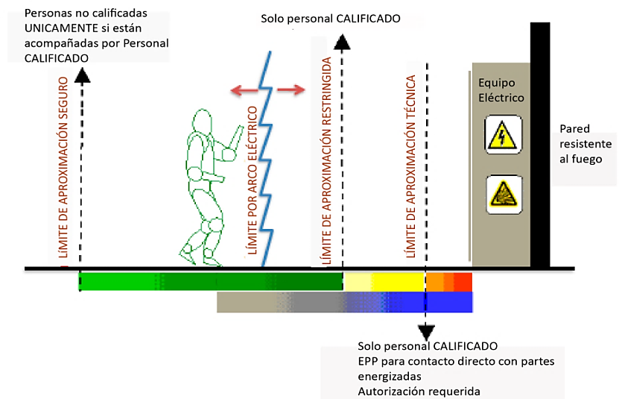

**Fuente:** RETIE Resol.9 0708 Ag 30-2013

**Ilustración Límites de aproximación. Figura tomada de RETIE - ANEXO GENERAL DEL RETIE RESOLUCIÓN 9 0708 DE AGOSTO 30 DE 2013.**

Por la naturaleza de este proyecto se tendrá particular interés por las especificaciones establecidas para niveles de tensión entre 50 V y 300 V.

Adicionalmente, por criterio de diseño y según especificaciones técnicas establecidas por RETIE y la NTC2050, se consideraron las siguientes distancias de seguridad en cuanto a la instalación para el proyecto ubicado en el litoral de san juan, con un nivel de tensión requerido de 120 V:

**Tabla 114. PARÁMETROS DE DISTANCIAS DE SEGURIDAD.**

|  |  |  |
| --- | --- | --- |
| Distancia mínima en (m) según la condición | | |
| Condición 1 | Condición 2 | Condición 3 |
| 0, 9 | 0, 9 | 0, 9 |

**Fuente:** NTC2050

**Ancho del espacio de trabajo:** el ancho del espacio de trabajo en el frente del equipo eléctrico, debe ser el ancho del equipo o 0,9 m, el que sea mayor. En todos los casos, el espacio de trabajo debe permitir abrir por lo menos a 90° las puertas o paneles abisagrados del equipo.

Altura del espacio de trabajo: el espacio de trabajo debe estar libre y extenderse desde el nivel del suelo o plataforma hasta la altura exigida por el artículo 110-16. e). Dentro de los requisitos de altura de este artículo, se debe permitir que otros equipos asociados a las instalaciones eléctricas se extiendan no más de 150 mm más allá del frente del equipo eléctrico. (Tomado del RETIE ANEXO 2).

Adicionalmente, por criterio de diseño y según especificaciones técnicas establecidas por RETIE, NTC2050 se consideraron las siguientes distancias de seguridad en cuanto a la instalación de tableros eléctricos

**Tableros eléctricos:** Son equipos de frecuente riesgo de arco eléctrico; para minimizar este riesgo, se debe tener en cuenta al momento de su instalación:

El piso debe ser plano y las máximas desviaciones de nivel serán las permitidas por el productor.

Salvo que el productor especifique otro valor, la distancia de la celda al techo no debe ser menor de 60 cm.

Los cables del sistema de control deben alambrarse en canaleta, bajo los siguientes criterios: Las canaletas se deben asegurar por lo menos cada 600 mm; las canaletas no deben llenarse a más del 70% de su capacidad.

El tablero lleva estampada en forma visible, legible e indeleble la marca de fabricación, la tensión de servicio, la corriente nominal y el número de fases. Además, se encuentra señalizado (advertencia de riesgo de electrocución) y con llave, y está ubicado en un lugar seguro, de fácil acceso y libres de obstáculos

Los tableros eléctricos, las tomas de corriente, los sistemas de iluminación y, en general, todo aparato eléctrico nunca debe entrar en contacto con agua o humedad, salvo que sean a prueba de agua, todo esto previamente comprobado. Por lo tanto, no se operará el tablero, los aparatos o extensiones eléctricas con las manos o zapatos mojados o húmedos, o pisando superficies húmedas o mojadas.

El tablero cuenta con una barra o puente de conexión a tierra. Como el tablero es metálico, está protegido contra tensiones peligrosas y está conectado a tierra. La efectividad de la puesta a tierra está comprobada inmediatamente después de la instalación (o de una reparación o modificación), y debe ser en forma regular cada año.

Las instalaciones de tableros en espacios públicos deben atender los lineamientos del planeamiento urbano del municipio y en ningún caso debe generar riesgos para el público en general.

No se instalarán tableros en paredes contiguas a los peldaños de las escaleras, o en espacios que contravengan los requerimientos establecidos en la NTC 2050.

### Detalles de instalación del sistema solar individual

* Localización y replanteo: Inicialmente se realizará un estudio de Localización con el fin de determinar la ubicación más conveniente del sistema solar fotovoltaico, que produzca mayor nivel de beneficio, el panel solar se debe ubicar en un lugar que no genere sombras para que tenga la menor perdida por caída de tensión; así mismo con el replanteo se verificaran la cantidad de usuarios a beneficiar y se levantara información importante como el acceso a los sitios entre otra información.
* Adecuación del terreno: En esta actividad se deberá realizar la preparación del terreno para la adecuación de la zona en donde se llevará a cabo la respectiva instalación del sistema solar fotovoltaico, esta actividad, consistirá en realizar una limpieza y despejar el área de rastrojo, maleza.
* Excavación para soporte y ubicación del Poste metálico: Se realizará la excavación de un hueco, con la herramienta apropiada para estructurar la zapata que posteriormente servirá para darle soporte al tubo de tres metros de altura y 4”, que soportará la estructura con los paneles solares. De acuerdo al estudio y plano de cimentación, con las herramientas adecuadas el personal competente inicialmente realizara las líneas de excavación para realizar un hueco de forma cuadrangular con una base cuadrada de 1.2 m x 1.2 m y una altura de 1m a la cual se le adecuara e instalara una estructura pre armada denominada pedestal, en la parte superior se ubicara una placa metálica cuadrada de 0,3 m X 0,3 m, en la parte superior que será fundida a través de concreto de 3000 PSI, sobre esta zapata se instalara un poste metálico de 4” y de una longitud de 3 metros, sobre el cual se instalara un marco estructural en donde se sobrepondrán los cuatro paneles de 705 W.
* Instalación de los Paneles Solares: Son las actividades correspondientes a la instalación de los 4 paneles solares de 705 W, sobre la estructura de soporte, a los cuales se les dará la orientación e inclinación apropiadas para su mayor aprovechamiento y funcionamiento.
* Instalar cableado y dispositivos de procesamiento de la energía: Dentro de estas actividades, se relacionan aquellas para conectar los paneles solares, con el banco de batería y regulador e inversor.
* Instalación del Sistema de Puesta a tierra. El sistema de puesta a tierra se instalará de acuerdo a las especificaciones técnicas del RETIE; La estructura del Generador y poste metálico estarán conectados a una toma de tierra compuesta por una varilla de CU de 2.4 metros por 5/8”, que se conectara al cable desnudo de CU de 8AWG por medio de un conector para varilla de 5/8” y a su vez el cable de CU 8AWG se conectara al poste metálico a través de un tornillo de ½ x 1”. También se realizará la instalación del sistema de puesta a tierra del gabinete, protecciones, inversor, y del soporte metálico, unidos a una misma pica a tierra para guardar la equipotencialidad de la instalación.
* Instalación y conexión de la batería: Los cables que conectan las baterías con el regulador serán conectados de la siguiente manera: El cable del polo positivo de la batería se conectara al cable del polo positivo del regulador. Así mismo en la entrada de corriente continua al Inversor, se conectará al polo positivo inversor con el polo positivo de la batería, de igual manera como se conectaron los polos positivos se conectarán los polos negativos, sin olvidar las protecciones que deben tener estas conexiones. (la batería será almacenada en un gabinete cerrado y ventilado)
* Instalación y conexión del regulador: Se realizará la instalación del regulador, que tendrá como función principal la de controlar los niveles mínimos y máximo predeterminados de las baterías, para evitar peligros y alargar la vida útil de las mismas. Así mismo controla la energía recibida que llega al panel solar y regula la energía que sale de la batería para el funcionamiento de los equipos instalados. (El regulador de carga al igual que el inversor, estará dentro del gabinete)
* Construcción de instalaciones internas: Corresponde al montaje de un tablero de Distribución, la instalación de tres salidas de iluminación y tres salidas de tomacorrientes, necesaria para conexión de los electrodomésticos, para lo cual se aplicará el RETIE y las recomendaciones de los fabricantes de los equipos a instalar. (todos los materiales utilizados para la construcción de las instalaciones internas serán certificados)
* Capacitación a los Usuarios: Este es un componente necesario, el cual corresponde a una capacitación, en donde se socializará con los usuarios, las características del sistema, los beneficios y las precauciones a tener en cuenta.

### Recomendaciones:

* Todos los productos suministrados objeto de instalación se adecuen a las condiciones climáticas y de humedad (humedad salina) de la zona donde serán instalados, con el fin de garantizar la mayor durabilidad y el mínimo mantenimiento.
* Se recomienda que los equipos objeto de adquisición presenten un nivel alto de comercialización en el país con el fin de buscar opciones que faciliten la reposición y su reparación de los mismos al cliente final.
* Los paneles solares absorben la energía fotovoltaica del sol y la convierten en electricidad, por lo cual es importante mantenerlos limpios, si en la zona donde se instalaron los paneles hay mucha contaminación o viento, una instalación puede cubrirse de hojas, polvo o excrementos de pájaros, lo que disminuye el rendimiento de las celdas solares en un 15%, para evitar esta situación, se deben limpiar los paneles solares una o dos veces al año, simplemente utilizando agua y un jabón suave.
* Es importante que en instalaciones aisladas en las que se disponga de sistemas de acumulación (baterías solares), se realice de manera habitual la **limpieza de la parte superior de las baterías y bornes,** así como de los terminales de conexión.
* Se recomienda no conectar al sistema solar fotovoltaico, carga adicional, que no se haya considerado en el diseño, ya que una sobrecarga exagerada puede provocar mal funcionamiento del sistema, de igual manera no se debe realizar modificaciones en la instalación, dado que esta ha sido diseñada específicamente para el uso que se estableció.
* En lo posible se recomienda utilizar lámparas y electrodomésticos tipo Led o en su defecto de bajo consumo.
* Comprobar semanalmente los indicadores del regulador de carga, que señala su estado de funcionamiento.
* Asegurarse constantemente que todos los equipos que conformen el sistema solar fotovoltaico este siempre, en condiciones de buena ventilación.
* Asegurarse que siempre los paneles estén despejados y libres de sobras, de no ser así, se puede disminuir, la capacidad de producción eléctrica del sistema.
* Se recomienda desconectar los equipos electrodomésticos durante las tormentas eléctricas, para evitar daños en los mismos.
* Es muy importante evitar que otros usuarios se conecten a su instalación.

### Conclusiones

* Después de realizar los respectivos estudios técnicos y de alternativas, se puede concluir que el sistema solar fotovoltaico diseñado, corresponde a la opción más apropiada la ampliación de la cubertura del servicio eléctrico.
* La implementación de los sistemas solares fotovoltaicos, además de mejorar la calidad de vida del sector rural y de disminuir la gran brecha que hay entre el sector rural y el sector urbano, contribuirá a desarrollar practicas más limpies y ecológicas.
* Se debe aplicar en un todo, lo dispuesto en el Reglamento Técnico de Instalaciones Eléctricas RETIE y la Norma Colombiana NTC 2050 para las instalaciones eléctricas.
* Los sistemas solares fotovoltaicos como solución son muy óptima, ya que utilizándolo de la mejor manera puede disfrutar de la energía, sin embargo, este tipo de solución requiere un manejo especial, por lo que se realizara una capacitación al 100% de los usuarios.

## Memoria de diseño eléctrico plantas de generación solar comunitarias (PSFCOM) proyecto CAMAWA

A continuación, se presenta el diseño para los sistemas solares Comunitarias (PSFCOM) correspondientes a las comunidades con más de 50 usuarios, listadas a continuación.

Debido a la proximidad física de los resguardos PTO. GUADUALITO y UN.SAN JUAN, se agrupan los usuarios de ambas comunidades para considerar la implementación de una planta **comunitaria.**

**Tabla 115. PLANTAS SOLARES COMUNITARIAS (PSFCOM)**

|  |  |  |
| --- | --- | --- |
| COMUNIDAD | USUARIOS | Identificación pLANTA solar |
| TIOCILIDRIO | 59 | **PST-01** |
| PTO GUADUALITO+UN.SN JUAN | 51 | **PST-02** |
| PICHIMA QUEBRADA | 145 | **PST-03** |
| BALSALITO | 254 | **PST-04** |
| TOTAL de usuarios | **509** |  |

**Fuente:** Emprendedores Group SAS

La información detallada de la caracterización y análisis de costos de las alternativas del proyecto se encuentra descrita en los Anexos.

### Análisis de cargas

De acuerdo a las tipologías establecidas a continuación, se presenta el cuadro de consumos por tipo de planta , donde se especifica el tipo de aparato o equipo a utilizar, la potencia de cada uno de ellos, la corriente consumida, las horas de uso diario y el consumo en amperios hora día; en la parte final del cuadro se presenta la potencia total de los equipos a considerar y el consumo total según cada SSFV.

El consumo promedio diario en potencia resulta del producto de la potencia nominal de cada uno de los equipos por las horas de uso diario.

Es necesario establecer el consumo promedio en DC, por cuanto el sistema de generación ha sido concebido en corriente continua, mediante la instalación de módulos solares. El consumo promedio en Ah/día (DC), se obtiene dividiendo el consumo promedio diario en Wh/día entre el voltaje de generación que es de 48-51.2 Voltios.

**DÍAS DE AUTONOMÍA (DA):** Para este sistema se ha considerado (1.5) días de autonomía, lo cual permite tener una gran reserva, que puede ser utilizada en días donde el consumo energético se dispara con condiciones fuera de lo común tales como eventos especiales de la comunidad, fiestas reuniones o jornadas de capacitación.

ANEXO:MEMORIA DE DISEÑO ELÉCTRICO PLANTAS DE GENERACIÓN SOLAR COMUNITARIAS (PSFCOM) PROYECTO CAMAWA

**Tabla 116. PST-01 – TIOCILIDIO**



**Fuente:** Emprendedores Group SAS

**Potencia Comunidad : 77KW**

**Consumo Diario Comunidad: 158 kWh/día**

**Consumo DC: 3291 Ah**

**Tabla 117. PST-02 - GUADUALITO+UN.SN JUAN**



**Fuente:** Emprendedores Group SAS

**Potencia Comunidad : 137KW**

**Consumo Diario Comunidad: 171 kWh/día**

**Consumo DC: 3562 Ah**

**Tabla 118. PST-03 - PICHIMA QUEBRADA**



**Fuente:** Emprendedores Group SAS

**Potencia Comunidad : 332KW**

**Consumo Diario Comunidad: 471 kWh/día**

**Consumo DC: 9812 Ah**

**Tabla 119.PST-04 – BALSALITO**



**Fuente:** Emprendedores Group SAS

**Potencia Comunidad : 826KW**

**Consumo Diario Comunidad: 1054 kWh/día**

**Consumo DC: 21.958 Ah**

### Consumo corregido

El consumo corregido corresponde a la incorporación de un factor de rendimiento de la instalación, que incluye las pérdidas de conductores y las demás pérdidas comunes que se presentan en los sistemas eléctricos. Este valor es de gran importancia en el cálculo del sistema solar, por cuanto define el tamaño del equipo y con ello la proporción de los demás equipos y elementos que componen el sistema de generación [4].

Para calcular el rendimiento global se usará la siguiente expresión:

**R=(1-kb-ki-kr-kv)*(1-ka*(N/Pd))**

**Donde:**

kb: Coeficiente de pérdidas por rendimiento en el acumulador

Ka: Fracción de energía que se pierde por auto descarga

Ki: Pérdidas por rendimiento Inversor

Kr :Pérdidas en el controlador de carga

kv: Otras Perdidas No consideradas

N:Número de días autonomía

Pd: Profundidad máxima de descarga admisible

Los valores típicos para estos coeficientes se indican a continuación en la **¡Error! No se encuentra el origen de la referencia.**18:

**Tabla 120. COEFICIENTES RENDIMIENTO**

|  |  |  |  |
| --- | --- | --- | --- |
| **Kb** | **Pérdidas en el proceso de acumulación** | **Kv** | **Otras pérdidas no consideradas** |
| **0,05** | Acumuladores nuevos, sin descargas intensas | **0,1** | Si no se han tenido en cuenta pérdidas en cableado y equipos |
| **0,1** | Acumuladores viejos, descargas intensas | **0,05** | Si ya se ha realizado un estudio detallado de pérdidas |
| **Kr** | **Pérdidas en el controlador de carga** | **Pd** | **Profundidad de descarga máxima admisible** |
| **0,1** | Controlador de carga eficiente | **0,9** | Batería descargada hasta el 90% |
| **0,15** | Controlador de carga antiguo, poco eficiente | **0,8** | Batería descargada hasta el 80% |
| **Ka** | **Autodescarga de la batería** | **0,7** | Batería descargada hasta el 70% |
| **0,002** | Baterías de baja autodescarga, sin mantenimiento | **0,6** | Batería descargada hasta el 60% |
| **0,005** | Baterías estacionarias de energía solar | **0,5** | Batería descargada hasta el 50% |
| **0,012** | Baterías de alta autodescarga | **0,4** | Batería descargada hasta el 40% |
| **Ki** | **Pérdidas por el rendimiento del inversor** | **0,3** | Batería descargada hasta el 30% |
| **0** | No hay inversor en la instalación | **N** | **Número de días de autonomía** |
| **0,05** | Rendimiento inversor 95% |  | Según Diseño |
| **0,1** | Rendimiento inversor 90% |  |  |
| **0,15** | Rendimiento inversor 85 % |  |  |
| **0,2** | Rendimiento inversor < 85% |  |  |

**Fuente:** Emprendedores Group SAS

Teniendo en cuenta que en las instalaciones para las viviendas se emplean baterías nuevas y estacionarias, las cuales cuentan con una autonomía de 1.5 días y una profundidad de descarga máxima del 70%, además de contar con un regulador de carga y un inversor altamente eficiente el cálculo del rendimiento global se obtiene:

Según este rendimiento, la energía necesaria que se debería producir es

Por lo tanto, para cada una de las Plantas tenemos:

|  |  |
| --- | --- |
| **RENDIMIENTO GLOBAL DE LA INSTALACIÓN;** | 0,697 |

**Tabla 121. DESCRIPCIÓN DEMANDA ENERGÉTICA POR CADA TIPO DE PLANTA**

|  |  |  |  |  |  |  |
| --- | --- | --- | --- | --- | --- | --- |
| **PST-1** | **ENERGÍA CONSUMIDA DIARIA :** | | | | 157900 | Wh/día |
|  | **DEMANDA ENERGÉTICA :** | | | | 226542,3 | Wh/día |
|  |  |  |  |  |  |  |
| **PST-2** | **ENERGÍA CONSUMIDA DIARIA :** | | | | 171170 | Wh/día |
|  | **DEMANDA ENERGÉTICA :** | | | | 245581,1 | Wh/día |
|  |  |  |  |  |  |  |
| **PST-3** | **ENERGÍA CONSUMIDA DIARIA :** | | | | 470870 | Wh/día |
|  | **DEMANDA ENERGÉTICA :** | | | | 675567 | Wh/día |
|  |  |  |  |  |  |  |
| **PST-4** | **ENERGÍA CONSUMIDA DIARIA :** | | | | 1054180 | Wh/día |
|  | **DEMANDA ENERGÉTICA :** | | | | 1512453 | Wh/día |

**Fuente:** Emprendedores Group SAS

## Radiación solar disponible.

La Hora solar pico (HSP) es una unidad que mide la irradiación solar, y se define como la energía por unidad de superficie que se recibiría con una hipotética irradiancia solar constante de 1000 W/m2. Una hora solar pico equivale por tanto a 1 𝑘𝑊ℎ𝑚2⁄ [4].

Para el cálculo se utilizó la base de datos de la comisión Fotovoltaica europea

Fuente: https://re.jrc.ec.europa.eu

Ingresando las coordenadas de la ubicación del proyecto indicadas en el numeral 4.1.8 se extrajeron los valores de radiación base mensuales de los últimos 5 años y con ellos se calcularon las HSP para el diseño de las plantas individuales y las plantas comunitarias.

### Radiación solar plantas comunitarias (PSFCOM)

# Tabla 122. PST-01 - TIOCILIDRIO



**Fuente:** Emprendedores Group SAS PVGIS-ERAS

# Figura 52. RADIACIÓN MENSUAL PST-01

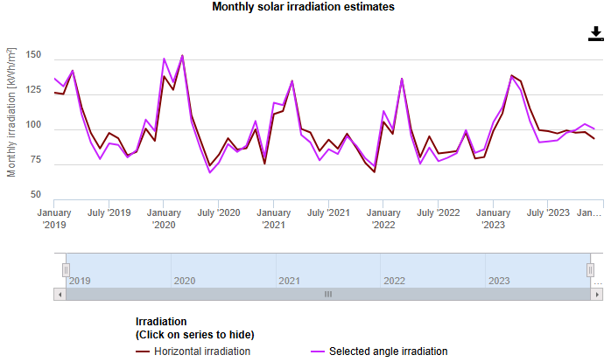

**Fuente:** Emprendedores Group SAS PVGIS-ERAS

Tabla 123.PST-02 - GUADUALITO+UN.SN JUAN



**Fuente:** Emprendedores Group SAS PVGIS-ERAS

# Figura 53. RADIACIÓN MENSUAL PST-02

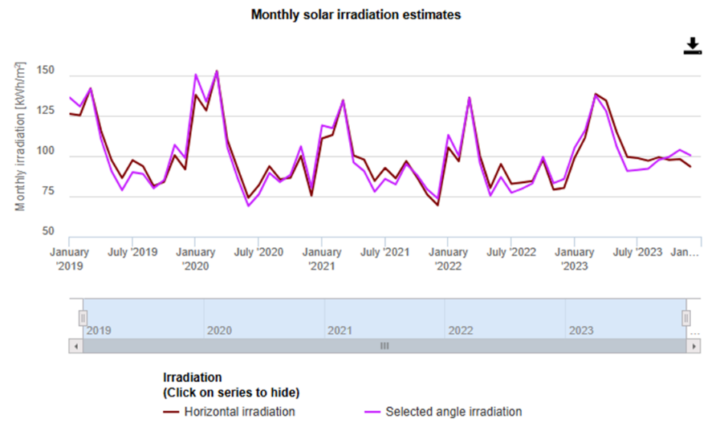

**Fuente:** Emprendedores Group SAS PVGIS-ERAS

# Tabla 124. PST-03 - PICHIMA QUEBRADA



**Fuente:** Emprendedores Group SAS PVGIS-ERAS

# Figura 54. RADIACIÓN MENSUAL PST-03

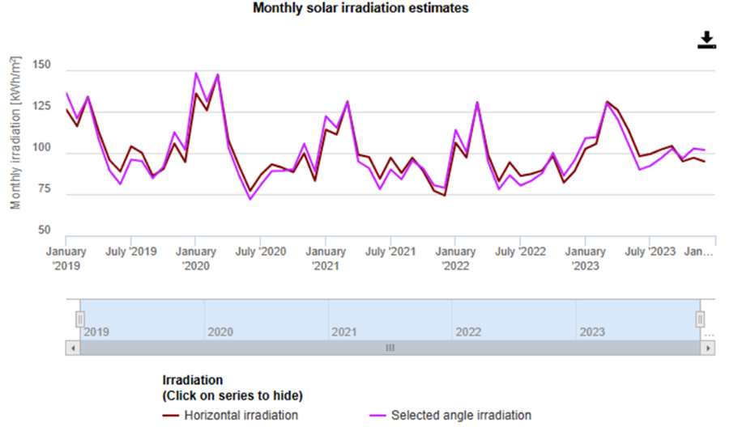

**Fuente:** Emprendedores Group SAS PVGIS-ERAS



# Tabla 125. PST-04 – BALSALITO

**Fuente:** Emprendedores Group SAS PVGIS-ERAS

# Tabla 126. RADIACIÓN MENSUAL PST-04

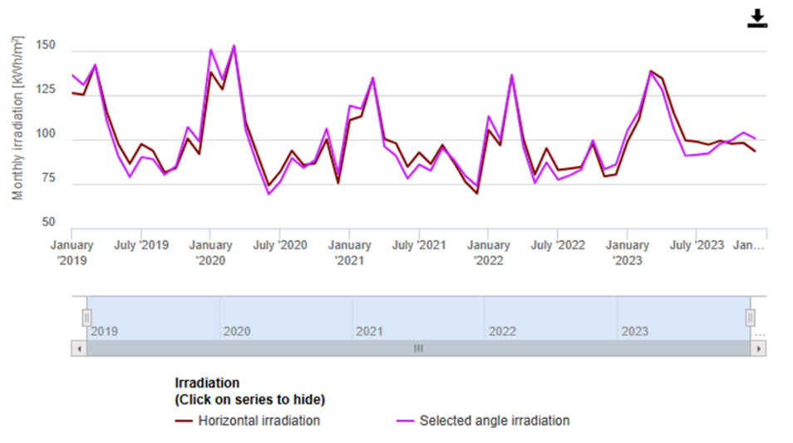

**Fuente:** Emprendedores Group SAS PVGIS-ERAS

**Resultado(PSFCOM) :** Al evaluar las cuatro ubicaciones para las plantas comunitarias, se tomará como base para el diseño la condición más desfavorable, que corresponde a un HSP de 2.43.

Todos los datos son posible confirmarlos revisando el mapa de irradiación global horizontal en Colombia **¡Error! No se encuentra el origen de la referencia.**. En este mapa podemos observar que la radiación para la zona del proyecto está entre 2.5 – 3 kWh/m2

# Figura 55. MAPA DE IRRADIACIÓN SOLAR COLOMBIA



**Fuente:** UPME

## DIMENSIONAMIENTO DE LOS PANELES SOLARES

Para el dimensionamiento de los paneles solares, se determinará el número de módulos en función de las condiciones de radiación más desfavorables que para nuestro caso corresponde a un HSP de 2.43.

Primero realizamos el cálculo de la potencia del generador fotovoltaico utilizando la siguiente fórmula:

En donde Fs es el factor de sobredimensionamiento dado a la nubosidad de la zona el cual se establece en 1.2.

**Tabla 127.DESCRIPCIÓN .POTENCIA DE LOS GENERADORES**

**PST-01**

|  |  |  |
| --- | --- | --- |
| **Demanda Energética** | 226542,3 | Wh/día |
| **HSP** | 2,43 | h/día |
| **Factor de Sobredimensionamiento** | 1,2 |  |
| **Potencia del Generador FV** | 111694,8 | W |

**PST-02**

|  |  |  |
| --- | --- | --- |
| **Demanda Energética** | 245581,1 | Wh/día |
| **HSP** | 2,43 | h/día |
| **Factor de Sobredimensionamiento** | 1,2 |  |
| **Potencia del Generador FV** | 121081,7 | W |

**PST-03**

|  |  |  |
| --- | --- | --- |
| **Demanda Energética** | 675566,7 | Wh/día |
| **HSP** | 2,43 | h/día |
| **Factor de Sobredimensionamiento** | 1,2 |  |
| **Potencia del Generador FV** | 332950,2 | W |

**PST-4**

|  |  |  |
| --- | --- | --- |
| **Demanda Energética** | 1512453,4 | Wh/día |
| **HSP** | 2,43 | h/día |
| **Factor de Sobredimensionamiento** | 1,2 |  |
| **Potencia del Generador FV** | 745406,3 | W |

**Fuente:** Emprendedores Group SAS

Para determinar la cantidad de paneles procedemos a seleccionar un modelo de panel comercial que cumpla con las normativas internacionales IEC61215 / IEC61730 / IEC61701 / IEC62716

En el presente diseño se seleccionaron los siguientes paneles:

**Tabla 128.HOJA TÉCNICA PANELES SOLARES**

|  |  |  |
| --- | --- | --- |
| **Panel Fotovoltaico N 1-** | |  |
| Marca/ Modelo | Trina | TSM-NEG21C.20 |
| Pmax | 710 | W |
| Vmpp | 40,9 | V |
| Ipm | 17,36 | A |
| Voc | 49 | V |
| Isc | 18,4 | A |

**Fuente:** Emprendedores Group SAS

**Figura 56. INFORMACIÓN TÉCNICA PANELES**

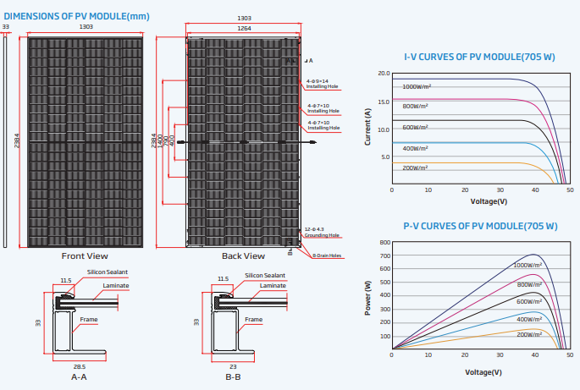

**Fuente:** Emprendedores Group SAS

Con la información proporcionada, procedemos a calcular la cantidad total de paneles para cada una de las plantas mediante la siguiente formula.

Cantidad de Paneles:

**ARREGLOS DE PANELES:**

**Tabla 129. PST-01 – TIOCILIDIO**

|  |  |  |  |  |  |
| --- | --- | --- | --- | --- | --- |
| **Cantidad de paneles** | | | | 158 | 160 |
| **No Paneles en serie** | | | | 16 | 16 |
| **No Paneles en por MTTP** | | | | 10 | 10 |
|  |  |  |  |  |  |
| **Panel Seleccionado** | |  |  |  |  |
| Marca/Modelo | Trina | TSM-NEG21C.20 |  |  |  |
| Pmax | 710 | W |  |  |  |
| Vmpp | 40,9 | V |  |  |  |
| Ipm | 17,36 | A |  |  |  |
| Voc | 49 | V | Voc serie | 784 | V |
| Isc | 18,4 | A | Isc Paralelo | 18.4 | A |
|  |  |  |  |  |  |
| **Potencia Final Generador Fotovoltaico** | | | | 113,6 | kWp |

**Fuente:** Emprendedores Group SAS

Para esta configuración se tiene en cuenta que la cantidad de inversores (1 Und.)

**Figura 57. ARREGLO PRELIMINAR PANELES PST-01**



Fuente: Emprendedores Group SAS

**Tabla 130. PST-02 PTO GUADUALITO+UN.SAN JUAN**

|  |  |  |  |  |  |
| --- | --- | --- | --- | --- | --- |
| **Cantidad de paneles** | | | |  | 182 |
| **No Paneles en serie** | | | |  | 13 |
| **No Paneles en por MTTP** | | | |  | 14 |
|  |  |  |  |  |  |
| **Panel Seleccionado** | |  |  |  |  |
| Marca/Modelo | Trina | TSM-NEG21C.20 |  |  |  |
| Pmax | 710 | W |  |  |  |
| Vmpp | 40,9 | V |  |  |  |
| Ipm | 17,36 | A |  |  |  |
| Voc | 49 | V | Voc serie | 637 | V |
| Isc | 18,4 | A | Isc Paralelo | 18.4 | A |
|  |  |  |  |  |  |
| **Potencia Final Generador Fotovoltaico** | | | | 129,22 | kWp |

**Fuente:** Emprendedores Group SAS

Para esta configuración se tiene en cuenta que la cantidad de inversores (2 Und.)

**Figura 58.ARREGLO PRELIMINAR PANELES PST-02**



**Fuente:** Emprendedores Group SAS

**Tabla 131. PST-03 - PICHIMA QUEBRADA**

|  |  |  |  |  |  |
| --- | --- | --- | --- | --- | --- |
| **Cantidad de paneles** | | | |  | 480 |
| **No Paneles en serie** | | | |  | 12 |
| **No Paneles en por MTTP** | | | |  | 40 |
|  |  |  |  |  |  |
| **Panel Seleccionado** | |  |  |  |  |
| Marca/Modelo | Trina | TSM-NEG21C.20 | Monocristalino | |  |
| Pmax | 710 | W |  |  |  |
| Vmpp | 40,9 | V |  |  |  |
| Ipm | 17,36 | A |  |  |  |
| Voc | 49 | V | Voc serie | 588 | V |
| Isc | 18,4 | A | Isc Paralelo | 18.4 | A |
|  |  |  |  |  |  |
| **Potencia Final Generador Fotovoltaico** | | | | 340,8 | kWp |

**Fuente:** Emprendedores Group SAS

Para esta configuración se tiene en cuenta que la cantidad de inversores (4 Und.)

**Figura 59. ARREGLO PRELIMINAR PANELES PST-03**



**Fuente:** Emprendedores Group SAS

**Tabla 132. PST-04 – BALSALITO**

|  |  |  |  |  |  |
| --- | --- | --- | --- | --- | --- |
| **Cantidad de paneles** | | | |  | 1080 |
| **No Paneles en serie** | | | |  | 15 |
| **No Paneles en por MTTP** | | | |  | 72 |
|  |  |  |  |  |  |
| **Panel Seleccionado** | |  |  |  |  |
| Marca/Modelo | Trina | TSM-NEG21C.20 | Monocristalino | |  |
| Pmax | 710 | W |  |  |  |
| Vmpp | 40,9 | V |  |  |  |
| Ipm | 17,36 | A |  |  |  |
| Voc | 49 | V | Voc serie | 735 | V |
| Isc | 18,4 | A | Isc Paralelo | 55.2 | A |
|  |  |  |  |  |  |
| **Potencia Final Generador Fotovoltaico** | | | | 766,8 | kWp |

**Fuente:** Emprendedores Group SAS

# Figura 60.ARREGLO PRELIMINAR PANELES PST-04



**Fuente:** Emprendedores Group SAS

La energía generada satisface la demanda planteada en sistemas solares fotovoltaicos, se tiene la ventaja de poder realizar diferentes configuraciones obteniendo el mismo resultado dependiendo de la disponibilidad tecnológica de equipos y de la capacidad económica de los usuarios o simplemente de la configuración que quiera dar el diseñador; siempre se debe buscar una proporción lógica entre la energía requerida y el tamaño del módulo.

## DIMENSIONAMIENTO DE LAS BATERÍAS

El acumulador o batería es un dispositivo capaz de transformar una energía potencial química en energía eléctrica. La capacidad de un acumulador se mide en Amperios hora (AH) para un determinado tiempo de descarga.

La capacidad es el producto de la intensidad de descarga por el tiempo que esta actúa, calculada hasta alcanzar la tensión final. La misión principal del acumulador dentro de un sistema solar fotovoltaico consiste en almacenar y suministrar energía tal y como es demandada por la carga, independientemente de la producción del arreglo fotovoltaico en ese momento. También cumple con la función de fiabilidad ya que puede alimentar la carga durante un periodo determinado (Días de autonomía).

Para calcular la capacidad de la batería que debemos utilizar consideraremos las siguientes variables:

* Demanda Energética
* Días de autonomía (DA)
* Profundidad de descarga con una descarga (PD)
* Nivel de tensión: 51.2V

La capacidad útil de la batería Cu se calcula de la siguiente manera.

Sin embargo y teniendo en cuenta factores adicionales tales como las perdidas por temperatura, rendimiento general de los equipos, los valores mínimos sugeridos por el fabricante para descargas que buscan prolongar la vida útil de la batería, consideraremos unas baterías con capacidad por encima de valor calculado , la cual nos garantizara prolongar la vida útil del activo y atender oportunamente cualquier mantenimiento correctivo con base en las distancias, vías y tiempos (propios de la geografía de la región) sin que se afecte la continuidad del suministro de energía del usuario, evitando daños en electrodomésticos y otros equipos propiedad del usuario.

Todas las baterías seleccionadas son de ion litio fosfato, selladas libres de mantenimiento para las condiciones de manejo y de duración durante la vida útil del sistema.

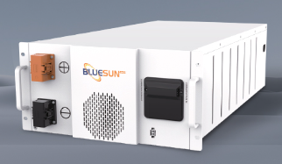 **Figura 61. MÓDULO BATERÍA**

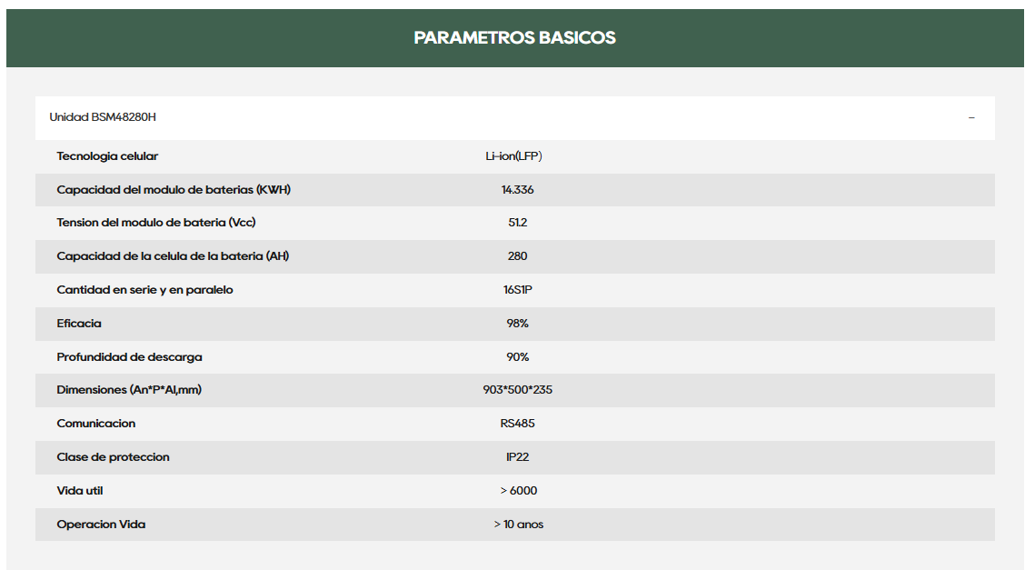

# Tabla 133.Baterías PST-01 - TIOCILIDIO



**Fuente:** Emprendedores Group SAS

**Tabla 134. BATERÍAS PST-02 - PTO GUADUALITO+UN.SN JUAN**



**Fuente:** Emprendedores Group SAS

**Tabla 135. BATERÍAS PST-03 - PICHIMA QUEBRADA**



**Fuente:** Emprendedores Group SAS

**Tabla 136.BATERÍAS PST-04** **– BALSALITO**



**Fuente:** Emprendedores Group SAS

## SELECCIÓN DEL INVERSOR HÍBRIDO DC-AC.

*Selección por Potencia instalada:*

Para el **cálculo del inversor**, únicamente hemos de calcular la suma de las potencias de las cargas de alterna y aplicamos un margen de seguridad del 20%, considerando los picos de corriente en los arranques de las cargas de naturaleza inductiva.

Por lo tanto, los inversores adecuados para cada planta según el tipo se presentan a continuación en el numeral 6.7.1.

## DIMENSIONAMIENTO DEL REGULADOR O CONTROLADOR DE CARGA

El regulador es un elemento electrónico capaz de controlar las variaciones de voltaje y corriente producidas por el sistema solar fotovoltaico; cabe recordar que las baterías requieren condiciones de voltaje y control de la corriente de carga específica para garantizar su vida útil y correcto funcionamiento.

El dimensionamiento de un regulador en un sistema fotovoltaico está basado en su corriente de cortocircuito por ser esta la mayor corriente capaz de generar este elemento.



Para dimensionar el regulador se suma la corriente de cortocircuito por el número de módulos, con ello se obtiene la capacidad del regulador requerida por el sistema sin dejar de un lado el voltaje de trabajo en DC que previamente ha sido seleccionado.

Hallada la corriente máxima que debe soportar el sistema, es recomendable la inclusión de un factor de seguridad que garantice el funcionamiento adecuado y permanente del regulador, en este caso ha sido considerado un factor de seguridad del 30%

Para las soluciones se han seleccionados Inversores híbridos los cuales integran en un solo equipo el convertidor y regulador estos son una solución potente y escalable diseñada para satisfacer las demandas de los grandes sistemas energético.

Un inversor solar híbrido es un dispositivo que no solo convierte la energía solar en corriente alterna (AC) para ser utilizada en una vivienda o instalación, sino que también puede gestionar baterías de almacenamiento de energía y la energía proveniente de la red eléctrica. Esto lo convierte en una solución integral para sistemas solares que buscan optimizar el uso de la energía producida por paneles solares, al mismo tiempo que permiten almacenar energía para su uso posterior, y/o interactuar con la red eléctrica cuando sea necesario.

En resumen, un inversor solar híbrido combina las funciones de:

**-Inversor solar tradicional:** Convierte la energía de los paneles solares (corriente continua - DC) en corriente alterna (AC) para ser usada en la red de electricidad de la casa.

**-Controlador de carga de batería:** Regula y gestiona la carga y descarga de las baterías de almacenamiento.

**-Interfaz con la red eléctrica:** Puede gestionar la inyección de excedentes a la red o la toma de energía de la red en caso de que la producción solar no sea suficiente (por ejemplo, en días nublados).

**Características principales de los inversores solares híbridos:**

**Integración de baterías:** Permiten conectar baterías para almacenar energía, lo que proporciona independencia energética y permite aprovechar la energía solar incluso cuando no hay sol.

**Gestión de energía inteligente:** Optimiza el uso de la energía disponible entre el consumo directo, el almacenamiento en baterías y el suministro de energía desde la red.

**Flexibilidad:** Algunos inversores híbridos pueden funcionar tanto en modo aislado (off-grid) como en modo conectado a la red (on-grid), lo que les hace ideales para aplicaciones de autoconsumo y almacenamiento de energía.

**Ventajas de los inversores solares híbridos:**

**Mayor independencia energética:** Permiten a los usuarios almacenar energía durante el día (cuando los paneles solares producen más electricidad) y utilizarla cuando sea necesario, como por la noche o en días nublados, reduciendo la dependencia de la red eléctrica.

**Optimización del autoconsumo:** Los inversores híbridos maximizan el uso de la energía solar generada para consumo propio, reduciendo la cantidad de electricidad que se tiene que comprar a la red. Esto es especialmente útil en lugares donde las tarifas de electricidad son altas.

**Reducción de costos de electricidad**: al permitir el almacenamiento de energía y su uso en momentos de mayor demanda, los usuarios pueden reducir su factura de electricidad, especialmente si el sistema solar cubre la mayoría de sus necesidades energéticas.

**Mejor gestión de la energía:** Ofrecen un control más eficiente de la energía generada, almacenada y consumida, lo que puede llevar a una mejor eficiencia en el uso de la energía solar.

**Flexibilidad en la operación:** Son ideales para aplicaciones off-grid (sin conexión a la red), lo que los hace muy versátiles en diferentes tipos de instalaciones, desde viviendas urbanas hasta casas rurales o comunidades aisladas.

**Mejora la fiabilidad del suministro eléctrico:** Los sistemas híbridos que incorporan baterías permiten guardar energía para usarse durante cortes de electricidad o cuando la red no está disponible, ofreciendo una fuente de energía ininterrumpida.

Fácil monitoreo y control:

Los inversores solares híbridos incluyen interfaces de monitoreo en tiempo real, a través de comunicación Modbus, lo que permite supervisar el rendimiento del sistema, el estado de las baterías, la generación solar, el consumo de energía y otros parámetros importantes.

**Figura 62.ESQUEMA INVERSOR HÍBRIDO**

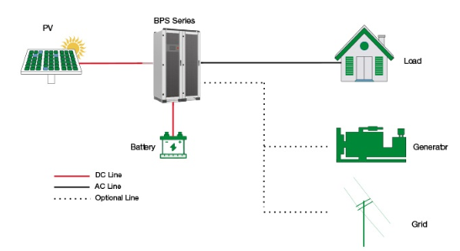

**Fuente:** Emprendedores Group SAS

### Equipos seleccionados

**Tabla 137.INVERSORES PST-01 – TIOCILIDIO**

# Figura 63.INVERSOR PST-01

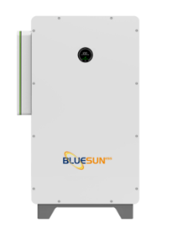

**Tabla 138.INVERSORES PST-02- PTO GUADUALITO+UN.SN JUAN**





# Figura 64.INVERSORES PST-02

**Fuente:** Emprendedores Group SAS

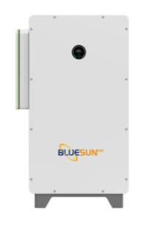

# Figura 65.INVERSORES PST-03

**Tabla 139.DESCRIPCIÓN DISTANCIA DE SOMBRAS**



**Fuente:** Emprendedores Group SAS

**Tabla 140.INVERSORES PST-04 – BALSALITO**

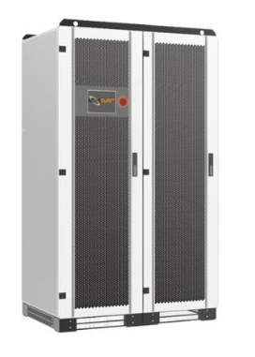

# Figura 66.INVERSORES PST-04



**Fuente:** Emprendedores Group SAS

Ver fichas técnicas Adjuntas.

## ORIENTACION DE PANELES Y DISTANCIA DE SOMBRAS

La estructura presenta posibles variaciones dentro de los 20° hasta los 35° de inclinación. Para este escenario se escogió un ángulo de inclinación de la estructura es de 15° con respecto al horizontal de acuerdo al método de inclinación optima anual mediante la formula:

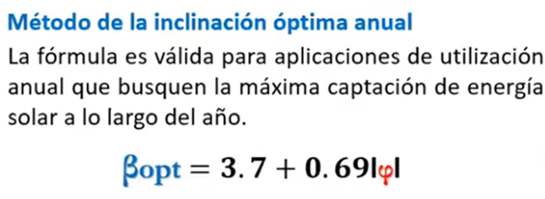

# Figura 67. ESQUEMA ORIENTACIÓN PANELES

en donde :

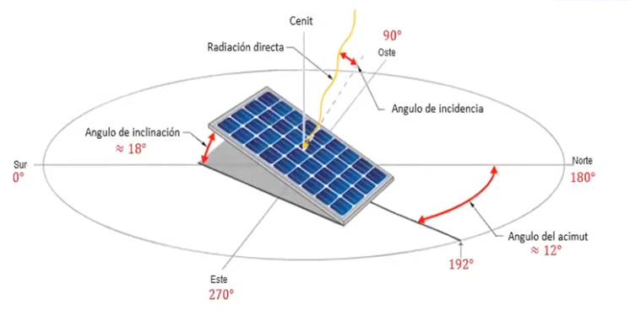

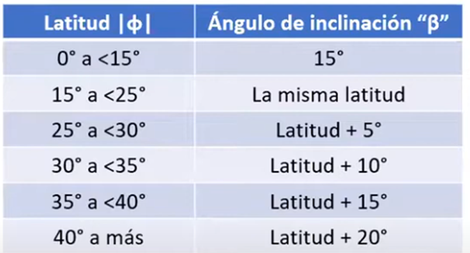

El suelo no presenta inclinación o desnivel por lo que no es necesario ajustar esta medida.

Para el cálculo de distancia de sombras usamos la formula:

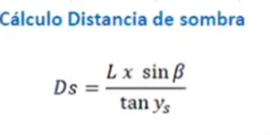

Donde:

DS= Distancia de sombra

l= largo de los paneles solares

β= ángulo de inclinación

Ys= elevación solar (calculado para el peor mes según carta solar de la zona (ver **¡Error! No se encuentra el origen de la referencia.**)

Obteniendo DS luego se le aplica un factor de seguridad del 10% dadas las condiciones severas del medio ambiente.

Obteniendo:

**Tabla 141. DESCRIPCIÓN DISTANCIA DE SOMBRAS**

|  |  |  |  |  |  |
| --- | --- | --- | --- | --- | --- |
| **ANGULO DE INCLINACIÓN (**β) | | | | 90 | grados |
| **MEDIDA DEL LARGO DEL PANEL** | | | | 2,384 | m |
| **ELEVACIÓN SOLAR (Ys)** | | | | 37,5 | grados |
|  |  |  |  |  |  |
| **DISTANCIA DE SOMBRA (DS)** | | | | 3,106889289 | m |
| **FACTOR DE SEGURIDAD** | | | | 10% | % |
|  |  |  |  |  |  |
| **DISTANCIA DE SOMBRA CORREGIDO (DS)** | | | | 3,417578218 | m |

Fuente: Emprendedores Group SAS

**Figura 68.DIAGRAMA CARTESIANO DE LA TRAYECTORIA SOLAR**

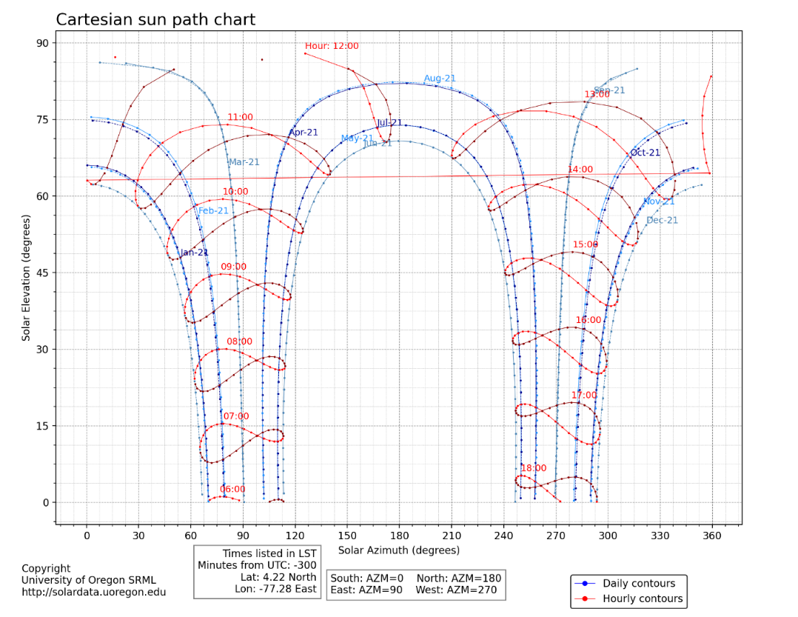

**Fuente:** Universidad de Oregon SRML

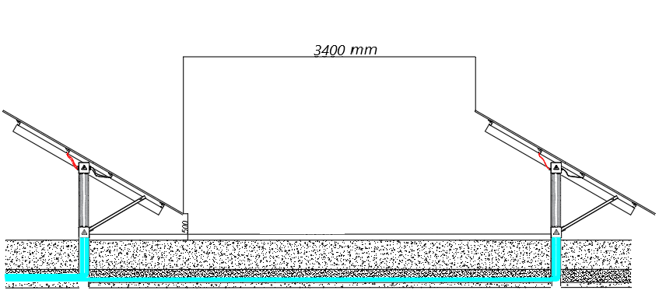

# Figura 69.EJEMPLO IMPPLEMENTACION DISTANCIA SOMBRA

## ANÁLISIS DE CORTO CIRCUITO

A continuación, se presentan los cálculos de cortocircuito para los sistemas de 400 Vca y 48-51.2 Vcc.

Sistema de 400 Vca:

La corriente nominal del sistema se calcula así:

Dónde:

S3Φ: Potencia nominal de la Fuente [VA]

VL-L: Tensión nominal línea-línea del barraje [V]

El transformador Elevador se seleccionó con una capacidad según los planos. De acuerdo a la norma NTC 819 la impedancia de cortocircuito (Zcc) para un transformador entre 100 KVA y 1000 KVA y una tensión en el lado de alta entre 15 kV y 46 kV es de 6% (0,06 p.u), por lo tanto, se usa este dato en la siguiente ecuación.

Donde,

Icc: Corriente de cortocircuito del barraje [A]

Zcc: Impedancia de cortocircuito del transformador [p.u.]

Este cálculo es conservativo, ya que desprecia la impedancia de los cables y la impedancia de cortocircuito del sistema en los lados de media y baja tensión.

De lo anterior la corriente de cortocircuito en corriente alterna para este caso sería

Se deberá instalar un barraje con una capacidad de cortocircuito según la tabla para cubrir los requerimientos del mismo.

Sistema de 125 Vcc:

En los barrajes de servicios auxiliares de corriente continua, la corriente de cortocircuito se calcula con base en las corrientes de cortocircuito aportada por las baterías. Según la norma IEEE-946 -2004 no se considera el aporte del cargador de baterías.

Aporte de las baterías para 125 Vcc:

El tablero de distribución de corriente continua de 125 Vcc está alimentado por los cargadores de baterías y el banco de baterías. El cargador de baterías no aporta corriente de cortocircuito dado que los equipos electrónicos en presencia de sobre corrientes, recortan o limitan la onda a través de los tiristores que conforman los puentes rectificadores.

Para las baterías, la corriente de cortocircuito está en función de su resistencia interna. La resistencia interna del banco es aproximadamente de 0,24 mΩ para las baterías del shelter (obtenidas de un catálogo de baterías).

El cálculo del cortocircuito se realiza con la siguiente expresión:

𝑰𝒄𝒄=𝑼𝒇𝒍𝒐𝒕𝒂𝒄𝒊ó𝒏𝐑

Obteniendo un resultado de 9458 A. Sin embargo, para todo el sistema, se utilizarán interruptores automáticos con capacidad para manejar corrientes de cortocircuito de hasta 10 kA. De igual forma, los barrajes de distribución de 125 Vcc estarán dimensionados con una capacidad de cortocircuito de 10 kA.

## Cálculo de transformadores

Para el dimensionamiento del transformador, se tuvieron en cuenta las cargas presentadas en el numeral 6.2.2, estos transformadores deben cumplir con lo establecido en la norma IEEE C57.159 para su implementación en sistemas solares fotovoltaicos, y estos nunca deben ser de un valor inferior a la suma de la potencia de los inversores.

Según las cargas presentadas se definen los transformadores elevadores para cada una de las plantas como se muestra en las siguientes tablas.

**Tabla 142. HOJA DE DATOS TRASFORMADOR DE POTENCIA PST-01**

|  |  |
| --- | --- |
| **TRANSFORMADOR PLANTA PST-01** | |
| Potencia total demandada: | 98.7kVA |
| Transformador a instalar: | 120 KVA |
| Impedancia (Uz%): | 4-6% NTC819 |
| Tensión Primaria: | 13.200V |
| Tensión secundaria: | 400/230V |
| Tensión máxima: | 15kV |
| Frecuencia: | 60Hz |
| Grupo de conexión: | Dy5 |
| Corriente primaria: | 5.2A |
| Corriente secundaria: | 173.2A |

**Fuente:** Emprendedores Group SAS

**Tabla 143 .HOJA DE DATOS TRASFORMADOR DE POTENCIA PST-02**

|  |  |
| --- | --- |
| **TRANSFORMADOR PLANTA PST-02** | |
| Potencia total demandada: | 204 kVA |
| Transformador a instalar: | 250 KVA |
| Impedancia (Uz%): | 4-6% NTC819 |
| Tensión Primaria: | 13.200V |
| Tensión secundaria: | 400/230V |
| Tensión máxima: | 15kV |
| Frecuencia: | 60Hz |
| Grupo de conexión: | Dy5 |
| Corriente primaria: | 10.93A |
| Corriente secundaria: | 360.8A |

**Fuente:** Emprendedores Group SAS

**Tabla 144. HOJA DE DATOS TRASFORMADOR DE POTENCIA PST-03**

|  |  |
| --- | --- |
| **TRANSFORMADOR PLANTA PST-03** | |
| Potencia total demandada: | 408.16kVA |
| Transformador a instalar: | 500 KVA |
| Impedancia (Uz%): | 4-6% NTC819 |
| Tensión Primaria: | 13.200V |
| Tensión secundaria: | 400/230V |
| Tensión máxima: | 15kV |
| Frecuencia: | 60Hz |
| Grupo de conexión: | Dy5 |
| Corriente primaria: | 21.8A |
| Corriente secundaria: | 721.68A |

**Fuente:** Emprendedores Group SAS

**Tabla 145. HOJA DE DATOS TRASFORMADOR DE POTENCIA PST-04**

|  |  |
| --- | --- |
| **TRANSFORMADOR PLANTA PST-04** | |
| Potencia total demandada: | 980kVA |
| Transformador a instalar: | 1200 KVA |
| Impedancia (Uz%): | 4-6% NTC819 |
| Tensión Primaria: | 13.200V |
| Tensión secundaria: | 400/230V |
| Tensión máxima: | 15kV |
| Frecuencia: | 60Hz |
| Grupo de conexión: | Dy5 |
| Corriente primaria: | 52.48A |
| Corriente secundaria: | 1732A |

**Fuente:** Emprendedores Group SAS

## CÁLCULO DE PROTECCIONES Y SELECCIÓN DE CONDUCTORES

### Cálculo de protecciones:

La coordinación de sobre corriente es una aplicación sistemática de dispositivos de protección que actúan por corriente en el sistema eléctrico que, en respuesta a una falla o sobrecarga, sacará de servicio sólo una mínima cantidad de equipo. El objetivo principal será proteger al personal de los efectos de estas fallas, minimizar el daño al equipo eléctrico y reducir los costos por salidas de servicio de la carga asociada. El estudio de coordinación de protecciones de sobrecorriente consiste en un estudio de relación tiempo – corriente de todos los dispositivos en serie desde la carga hasta la fuente, en este caso el punto de conexión a la red. Este estudio es una comparación del tiempo que toma cada uno de los dispositivos individuales para operar cuando ciertos niveles de corriente normal o anormal pasa a través de los dispositivos de protección.

El objetivo de un estudio de coordinación de protecciones de sobrecorriente es determinar las características, valores nominales y ajustes de los dispositivos de protección que aseguren que la mínima carga no fallada se interrumpa cuando los dispositivos de protección aíslen una falla o una sobrecarga en cualquier parte del sistema eléctrico. Al mismo tiempo, los dispositivos y ajustes de protección deberán proporcionar satisfactoriamente protección contra sobrecargas e interrumpir corrientes de corto circuito tan rápidamente como sea posible. Estos estudios son necesarios para seleccionar o verificar las características de liberación de fallas de los dispositivos de protección tales como fusibles, interruptores y relevadores usados en el esquema de protección.

Los interruptores sólo deben operar cuando exista una falla y no deben operar cuando se presenten corrientes Inrush, arranques de motores, transitorios. Adicionalmente, los dispositivos de protección se deben coordinar para interrumpir a pocas cargas como sea posible.

Las características que se deben considerar durante el diseño y coordinación de las protecciones que definen un diseño eficiente del esquema de protecciones de cada sistema eléctrico son: Confiabilidad, rapidez, economía, simplicidad y selectividad. Para realizar este estudio de coordinación de protecciones, se realizó debe realizar simulaciones en el software ETAP teniendo en cuenta los siguientes criterios de coordinación que deben incorporar las granjas solares.

**Rapidez y selectividad**

La coordinación de protecciones tiene en cuenta dos parámetros: rapidez de aislamiento de la falla y selectividad.

* Rapidez: Una falla debe ser despejada en el menor tiempo posible a través de la protección principal de la zona en falla (según el RETIE menor a 150 ms).
* Selectividad: Al aislar la falla localmente, se debe evitar el aislamiento de zonas sanas del sistema a través de intervalos relacionados con el nivel de tensión y la naturaleza de los dispositivos involucrados en el sistema, en baja tensión y bajo la implementación de Relés-IEDs e interruptores, la recomendación es obtener márgenes mínimos de coordinación de 100 ms. En muchas ocasiones estos márgenes no se pueden lograr a causa de las características operativas de los dispositivos de protección y de las magnitudes de las corrientes de cortocircuito. En el caso de no alcanzar los márgenes recomendados de coordinación, la velocidad de actuación de la protección prevalecerá sobre la selectividad, de acuerdo con lo indicado en la sección 15.1 de la ANSI-IEEE 242, por lo tanto, el intervalo de tiempo puede ser menor a lo recomendado.

Protección de alimentadores

* La función de protección contra sobrecarga (ANSI 51) se deberá ajustar en un valor equivalente al 125% de la corriente nominal del circuito de potencia o en su defecto al 125% de la corriente nominal del conductor.
* La función de protección contra sobrecorriente instantánea (ANSI 50) se ajustará de tal manera que no supere el 30% de la máxima corriente de cortocircuito en el nodo aguas abajo del circuito.
* Para la protección contra sobrecorriente inversa de falla a tierra (51N), el ajuste se definirá como el menor valor entre el 10% del ajuste de arranque de la protección de sobrecorriente de tiempo inverso de fase (ANSI 51) y el 10% de la máxima corriente de falla a tierra en la subestación propia del circuito.
* El ajuste de protección contra sobrecorriente instantánea de falla a tierra (ANSI 50N) se ajustará al 50% del ajuste de la protección de sobrecorriente instantánea de fase.
* Como lo estipula el reglamento vigente y, en referencia a las protecciones de los strings, cuando estos llevan más de 2 strings por MPPT es necesario usar un dispositivo fusible para la protección de corriente inversa. Como vimos en el detalle de paneles e inversores, el inversor, posee 2 strings por MPPT, por lo que esta protección no es necesaria.
* Los inversores utilizados para el proyecto deben contemplar las siguientes protecciones a nivel de electrónica interna:
  + Medición de aislamiento CC.
  + Comportamiento de sobrecarga de potencia (desplazamiento del punto de trabajo, limitación de potencia).
  + Protección contra polaridad inversa.

### Selección de conductores:

*Cableado para la conexión de componentes dentro del gabinete:*

Con base en el cálculo de protecciones y las corrientes nominales se realiza la selección adecuada de los conductores del circuito incluyendo un factor de seguridad del 1.25 y aplicando la siguiente formula:



Para la selección del conductor de fase se tiene en cuenta la capacidad de corriente que soporta el conductor dado por la sección 310 de la norma NTC 2050, con temperatura a 75 ̊C y se verifica que sea menor o igual al valor nominal de la protección.

Para calcular la corriente de corto circuito que puede pasar por los conductores utilizados en el proyecto, se debe tomar un factor k de 115 para conductores de cobre la sección nominal de los conductores según NTC 2050 y un tiempo de despeje de falla de 0.15 segundos, el cual es superior al tiempo de despeje de falla al momento de activarse la protección, que es de 0.02 segundos

**Figura 70.CAPACIDADES NOMINALES DE CONDUCTOR AWG**



**Fuente:** NFPA-70

La verificación arrojó que todo se encuentra dentro de los parámetros definidos y soportan las corrientes de falla durante el tiempo que se demora en activar las protecciones. Los conductores seleccionados se encuentran en los cuadros de carga.

## CÁLCULO DE REGULACIÓN

Caída de tensión: Es la disminución de la tensión en un circuito, por la resistencia que tiene todo conductor.

La caída de tensión máxima no puede sobrepasar el 3% entre los conductores alimentadores y el tomacorriente más alejado y el 5% entre los alimentadores y circuitos ramales al tomacorriente más alejado. (NTC 2050 artículo 210-19 a) 4) y la nota 2 del artículo 215-2 b)).



**Fuente:** NTC 2050

*Cálculo de regulación*

Para él cálculo de la regulación de la caída del voltaje, se deben tener ciertos datos en cuenta, como la resistencia del cable a utilizar y la constante de regulación del cable a utilizar. Para estos datos, nos basamos de la NTC en el capítulo 9 tabla 9 la cual, muestra los datos de resistencia y reactancia de los cables (ver tabla 11), en este caso se ignorarán los valores de reactancia, ya que, al ser valores tan pequeños, no afectan en el resultado final, además, cabe recordar que para estos tramos la corriente que va a atravesar los conductores es de tipo DC.

Para confirmar los criterios anteriores se realizó el cálculo de la regulación de todos los circuitos ver Anexo Cuadro de Cargas.

El Tipo de conexión a tierra para el sistema de generación fotovoltaico y el punto de conexión están acorde con el régimen de conexiones, dando al cumplimiento al RETIE, y a la NTC 2050.

## CÁLCULO DE CANALIZACIONES Y DUCTOS

Cantidad de conductores admisibles en tubería conduit



**Fuente:** NTC 2050

*Porcentaje de la sección transversal en tubos conduit y tuberías*

Nota: Esta tabla se basa en las condiciones de corrientes de instalación y alimentadores de los conductores, cuando la longitud de los tramos y el número de curvas de los cables caen dentro de límites razonables. Sin embargo, en determinadas condiciones se podrá ocupar una parte mayor o menor de los tubos conduit.

**Tabla 146.CÁLCULO DE CANALIZACIONES Y DUCTOS**



**Fuente:** NTC 2050

Ver Anexo Calculo de Canalizaciones.

## ANÁLISIS DE COORDINACIÓN DE AISLAMIENTO.

La coordinación de aislamiento sigue los parámetros y lineamientos definidos en la norma IEC60664-2 en donde se definen unas categorías para los niveles de sobre tensión que se presentan en los equipos y se denomina BIL que corresponde a las siglas en ingles de un nivel básico al impulso, esta sobre tensión puede estar asociada a descargas atmosféricas y tensiones inducidas por algún impacto de descargas atmosféricas lejanas o indirectas a la edificación a estudiar. Estas categorías se resumen en la tabla 1. Que es tomada de la norma IEC60664-2.

**Tabla 147.NIVEL DE TENSIÓN DE OPERACIÓN DE LOS EQUIPOS.**

|  |  |  |  |  |
| --- | --- | --- | --- | --- |
| Nivel de tensión de operación de los equipos | BIL requerido en KV | | | |
| Contadores | Tableros, interruptores, conductores, etc. | Electrodomésticos, herramientas portátiles | Equipos electrónicos |
| IV | III | II | I |
| 120/240; 120/108 | 4 | 2.5 | 1.5 | 0.8 |
| 254/440; 277/480 | 6 | 4 | 2.5 | 1.5 |

**Fuente:** IEC6054-2

Se presentan algunos aspectos que se deben tener en cuenta para la selección e instalación de los DPS.

* Cuando se requieren los DPS, se deberán instalar en el origen de la red interna.
* Los DPS se deben conectar entre los conductores activos y la puesta a tierra o el conductor de puesta a tierra para equipos.
* El nivel de protección de los DPS debe ser menor que el nivel básico de aislamiento BIL dado para la categoría II de la tabla 11 como se indica en la NTC 4552-1.
* La máxima tensión de operación continua – MCOV del DPS debe ser mayor o igual al 1,1 veces la máxima tensión nominal línea a neutro.
* En caso de falla del DPS su capacidad de cortocircuito junto con los mecanismos internos o externos asociados deben ser igual o mayor que la máxima corriente de corto circuito esperada en el punto de instalación teniendo en cuenta los aparatos de protección de sobre corrientes especificados por el fabricante del DPS.
* Para instalaciones con riesgo bajo y que requieran DPS, la corriente nominal de descarga deberá ser mayor que 5 KA por fase en onda 8/20µs. Para riesgo medio o alto la corriente nominal de descarga.
* Los parámetros básicos técnicos mínimos para especificar un DPS son tensión nominal, máxima tensión de operación continua – MCOV, nivel de protección de tensión, corriente nominal de descarga.

Adicionalmente, la norma IEC 061643 define unas zonas de protección en las edificaciones las cuales se enuncian a continuación.

* LPZ 0A Zona no protegida en el exterior del edificio. Impacto directo de las descargas atmosféricas sin apantallamiento contra los impulsos electromagnéticos LEMP (Lightning Electromagnética Pulse).
* LPZ 0B Área protegida por una instalación exterior de protección contra el rayo. Sin apantallamiento contra los impulsos electromagnéticos.
* LPZ 1 Interior del edificio. Posibilidad de pequeñas cantidades de energía parcial de la descarga atmosférica.
* LPZ 2 Interior del edificio. Se pueden producir pequeñas sobretensiones
* LPZ 3 Interior del edificio (puede ser también la carcasa metálica de un consumidor). Ausencia de impulsos electromagnéticos dañinos o de sobretensiones

La clasificación por zonas como lo hace la norma IEC 061643 hace posible resumir en la Tabla 3 los descargadores de sobretensión DPS para cada zona, el lugar de la instalación, el nivel de protección y la corriente máxima.

**Tabla 148. NORMA IEC 061643**

|  |  |
| --- | --- |
| Transición entre las zonas | Dispositivos de protección y tipo de equipo |
| LPZ 0B hasta LPZ 1 | Dispositivo de protección para conexión equipotencial de protección contra descargas atmosféricas según DIN VDE 0185- 3 en caso de impactos de rayo directo o cercano.  • Dispositivos: tipo 1 (categoría I, clase B)  • Nivel máx. de protección según la norma: 4 kV •Instalación, p. ej., en cuadro de distribución principal/cuadro general de acometida |
| LPZ 1 hasta LPZ 2 | Dispositivo de protección para protección contra sobretensiones según DIN VDE 0100-443 en caso de sobretensiones entrantes a través de la red de suministro como consecuencia de impactos de rayo o conmutaciones lejanas.  • Dispositivos: tipo 2 (categoría II, clase C)  • Nivel máx. de protección según la norma: 2,5 kV  • Instalación, p. ej., en cuadros y subcuadros de distribución |
| LPZ 2 hasta LPZ 3 | Dispositivo de protección contra sobretensiones para aparatos móviles en enchufes y bloques de alimentación.  • Dispositivo: Tipo 3 (categoría III, clase D)  • Nivel máx. de protección según la norma: 1,5 kV  • Instalación, p. ej. En el dispositivo consumidor final. |

**Fuente:** Norma IEC 061643

**Tabla 149.DPS PARA PLANTAS SOLARES OFF-GRID**

|  |  |  |  |  |
| --- | --- | --- | --- | --- |
| Ítem | Ref. | Tipo | Descripción | Cantidad |
| STRING BOX DC | PESP-1000 | II | -Tensión de operación: 1000 V CC 50/60 Hz  -Temperatura de funcionamiento: -25 C a 60C- -Tiempo de respuesta: 25 ns  -Uc - (V) Máxima tensión admisible en funcionamiento continuo: 600Vdc  -UP 3KV  - máxima corriente de descarga: 40KA | 01XMTTP |
| STRING BOX AC | PSC4-12,5/480 TNS | I | Tensión de operación: 400 V AC 50/60 Hz  -Temperatura de funcionamiento: -25 C a 60C- -Tiempo de respuesta: 25 ns  -Uc - (V) Máxima tensión admisible en funcionamiento continuo: 275Vdc  -UP: ≤.1,3 (L-N) y ≤1,3 (N-PE)  - máxima corriente de descarga: 50KA | 01XINVERSOR |

**Fuente:** Norma IEC 061643

## ANALISIS DE MALLA A TIERRA

El presente estudio contiene el diseño del sistema de puesta a tierra para las subestaciones de potencia de las plantas solares Comunitarias. Teniendo en cuenta las características del proyecto, el sistema de puesta a tierra cumple en este caso las funciones básicas de seguridad para personas y equipos ante fallas a tierra, garantizar la correcta operación de las protecciones (interruptores automáticos, DPSs), absorber la posible acumulación de carga electrostática en la estructura metálica y servir de referencia a los equipos electrónicos

La subestación se ubica en la exterior estación y en uno de sus extremos, en el punto donde no hay acceso de público.

El diseño de una malla a tierra está afectado por las siguientes variables:

* Corriente de cortocircuito calculada para el punto de diseño o Tiempo máximo de despeje de la falla
* Resistividad del terreno
* Resistividad de la capa superficial de la malla de tierra o Profundidad de instalación de la malla
* Configuración de la malla o Conductor de la malla
* Tensión Permisible de Paso
* Tensión Permisible de contacto

**DATOS PRELIMINARES**

Con el fin de efectuar el diseño del sistema de puesta a tierra empleando los procedimientos de cálculo de la IEEE 80 - 2000 se requiere conocer los siguientes parámetros básicos:

**Corriente de falla en el punto de diseño.**

El valor de las tensiones de paso y de contacto que se presentan en un sistema de puesta a tierra en caso de una falla depende directamente del porcentaje de corriente de falla que circula por la malla de tierra, por lo tanto, determinar cuál es el tipo y la localización de la falla que produce la máxima circulación de corriente por la malla es un paso fundamental en el diseño de un sistema de puesta a tierra. La alimentación del proyecto será en media tensión, por lo tanto, se toma una corriente de falla promedio de A.

Tiempo de despeje de la falla dado por las protecciones en media tensión.

La duración de la corriente de falla para el presente caso depende de la velocidad de operación de las protecciones en baja tensión, de acuerdo con la tabla 22 del RETIE para una tensión de contacto admisible de 400 V se tiene un tiempo de despeje de la falla de 150 ms.

**Resistividad del terreno.**

La resistividad de terreno un parámetro que caracteriza la capacidad de este para conducir y disipar la energía eléctrica, por lo tanto, es un parámetro fundamental en el diseño del sistema de puesta a tierra.

El valor de la resistividad es un parámetro que se obtiene mediante medición aplicando algún método apropiado como es el caso del método de Wenner. Los valores medidos se muestran en el anexo de estudio de resistividad .

Resistividad de la capa superficial.

La utilización de capas superficiales sobre la malla de tierra con materiales de alta resistividad, tales como gravilla, incrementa la resistencia de contacto entre el suelo y el pie de las personas, dando como resultado tensiones superficiales menores. Para el presente se considera una capa superficial compuesta por el recebo de relleno de la zona, con resistividad de 3000 Ohm-m y un espesor de 30 cm.

**CALCULO DEL TAMAÑO DEL CONDUCTOR DE MALLA**

El tamaño del conductor de tierra requerido es función de la corriente circulando por el mismo, pueden ser obtenidas aplicando la ecuación 40 de la IEEE 80 – 2000, derivada de las ecuaciones de Sverak, tal como se muestra a continuación:

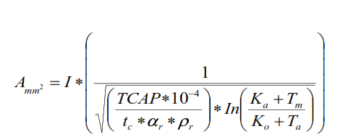

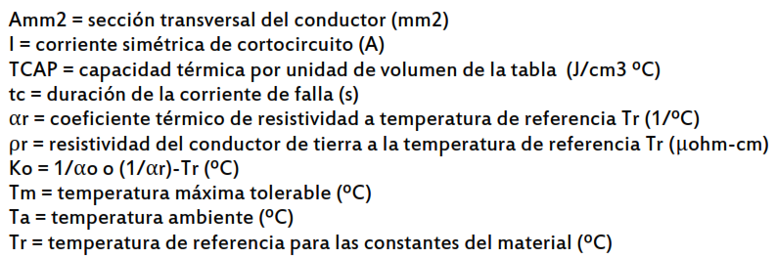

Las constantes anteriores se encuentran consignadas en la Tabla 1 de la IEEE 80 – 2000, para diferentes materiales conductores. Para el caso en estudio el valor de estas constantes es el siguiente, asumiendo un conductor de cobre comercial estirado duro:

Para el presente caso se utilizará un conductor de cobre desnudo calibre 2/0 AWG para garantizar condiciones óptimas de resistencia mecánica a esfuerzos electromecánicos, aumentar la vida útil del conductor y garantizar bajos gradientes de potencial.

**CRITERIOS DE TENSION DE TOQUE Y TENSION DE PASO**

La seguridad de una persona depende de la prevención de la cantidad crítica de energía de choque absorbida antes de que la falla sea despejada y que el sistema sea desenergizado. La máxima tensión transferida (tensión de toque y tensión de paso) de cualquier circuito energizado accidentalmente no debe exceder los límites definidos a continuación:

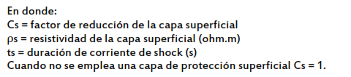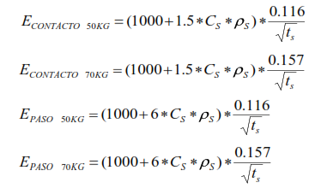

**CONFIGURACION DE SISTEMA DE PUESTA A TIERRA DISEÑADO**

El diseño preliminar del sistema de puesta a tierra debe incluir un anillo conductor perimetral que rodee el área a aterrizar, empleando los conductores más adecuados conductores para proveer un conveniente acceso para los equipos a conectar a tierra etc. La estimación inicial de la distancia de separación entre conductores y la localización de los electrodos debe basarse en la máxima corriente de malla IG y el área a ser aterrizada.

CALCULO DE LA RESISTENCIA DE MALLA

El valor de la resistencia de un sistema de puesta a tierra puede ser determinado por la aplicación de las ecuaciones de Schwarz, definidas en el artículo 14.3 de la IEEE 80 – 2000.

La resistencia total Rg combina la resistencia de los electrodos, la resistencia de los conductores de la malla y la resistencia mutua entre estos elementos:

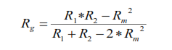

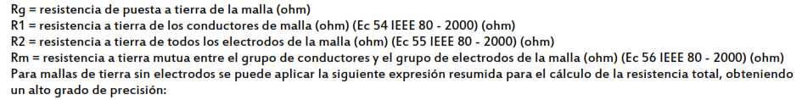

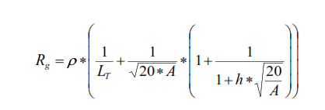

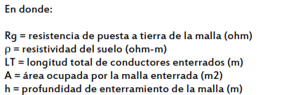

CORRIENTE DE MALLA

Para prevenir un sobredimensionamiento del sistema de puesta a tierra, únicamente una porción de la corriente de falla, que fluye a través de la grilla a tierra remota debe ser usada en el diseño. Sin embargo, la corriente de malla debe considerar el peor tipo de falla que pueda presentar, la localización y las posibles expansiones del sistema.

Un valor de diseño para la máxima corriente de falla que circula por la malla puede estimarse como se indica a continuación:

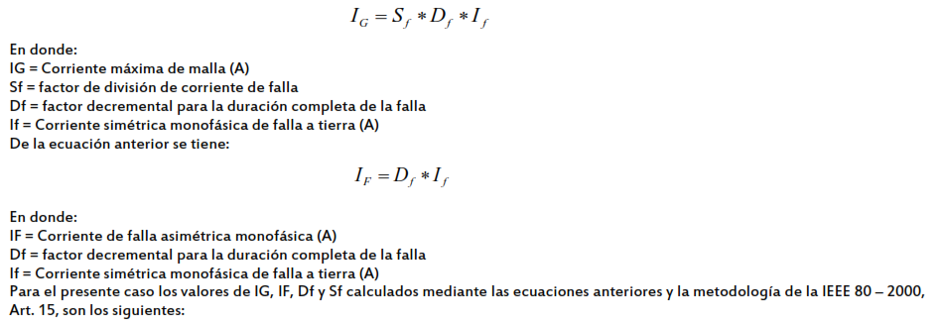

**CALCULO DEL VALOR DEL GPR**

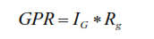La elevación de potencial de tierra GPR de un diseño preliminar debe ser menor que el valor de tensión de toque tolerable, si esta condición se cumple desde un principio no se requiere posteriores análisis, solo se requieren conductores adicionales para proveer conexiones a tierra a los equipos existentes.

El valor de GPR está dado por:

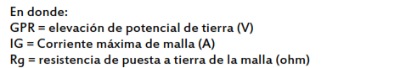

**CÁLCULO DE LA TENSIONES DE MALLA Y LA TENSION DE PASO PARA LA MALLA DISEÑADA**

El cálculo de las tensiones de malla y paso para la malla diseñada puede ser efectuado mediante las técnicas descritas en el Art. 16.5 de la IEEE 80 – 2000 para un suelo uniforme, o por el empleo de métodos y técnicas computacionales más precisas.

Para efectos del presente estudio se efectuarán los cálculos mediante la aplicación de las ecuaciones del artículo 16.5 de la IEEE 80 –2000.

**Tensión de malla**

La tensión de malla se obtiene como el producto de un factor geométrico, Km, un factor correctivo, Ki, el cual tiene en cuenta algunos errores introducidos por las suposiciones hechas para derivar el factor Km, la resistividad del suelo, ρ, y la corriente promedio por unidad de longitud efectiva de conductor enterrando, de acuerdo con la siguiente ecuación:

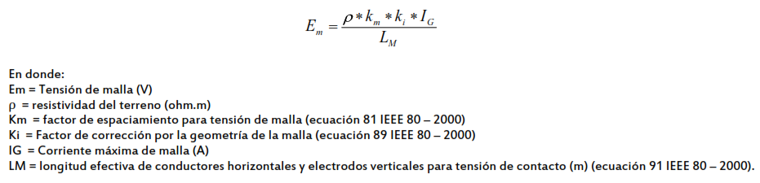

**Tensión de paso**

La tensión de paso es obtenida como el producto de un factor geométrico Ks, un factor correctivo Ki, la resistividad del suelo, ρ, y la corriente promedio por unidad de conductor enterrado, como se indica a continuación:

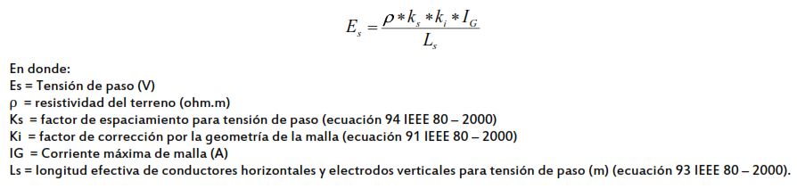

**Comparación de las tensiones calculadas para el sistema de puesta a tierra diseñado diseñada con las tensiones máximas tolerables por el ser humano**

Si tanto la tensión de toque (malla) como la tensión de paso calculadas para el sistema de puesta a tierra diseñado son menores que las tensiones tolerables, se pueden garantizar las condiciones de seguridad para las personas.

**CRITERIO DE DISEÑO POR VALOR DE RESISTENCIA DE PUESTA A TIERRA**

Aunque el valor de resistencia de puesta a tierra por sí mismo no garantiza un diseño correcto y eficiente, pues no existe una relación directa entre la resistencia del sistema de tierra completo y la máxima corriente de choque a la cual una persona puede ser expuesta.

Sin embargo, teniendo en cuanta las conmiseraciones del RETIE, ART. 15, se compara el valor de la resistencia de puesta a tierra calculado mediante los procedimientos anteriores con el valor recomendado en la tabla 12 de dicho reglamento.

**COMPLEMENTACION DEL DISEÑO Y ESPECIFICACIONES**

1. Los electrodos de puesta a tierra deben cumplir con los requisitos de la tabla 23 del RETIE, Art. 15.3.1.

2. Cada electrodo debe quedar enterrado en su totalidad y debe ser como mínimo de 1.2 m de longitud.

3. El conductor del electrodo de puesta a tierra debe cumplir con las especificaciones de la tabla 24 del RETIE, Art. 15.3.2.

4. El conductor de protección o puesta a tierra de equipos, debe seleccionarse de acuerdo con la Tabla 250-95 de la NTC 2050.

5. Todas las conexiones deberán efectuarse mediante soldaduras exotérmicas o conectores certificados para enterramiento directo.

6. Se deben dejar puntos de inspección y medición del sistema de puesta a tierra mediante una caja en mampostería de 30x30 cm, con marco y tapa con manija; los puntos de inspección serán los siguientes: uno en el sistema de puesta a tierra de la subestación y uno para cada electrodo auxiliar.

## MEDIDA DE RESISTIVIDAD DEL TERRENO

La medición de resistividad del terreno se adelantó aplicando en método tetraelectródico de Wenner, empleando un telurómetro con certificado de calibración vigente (ver informe de toma de resistividad).

**Figura 71.ZONAS DE PROTECCIÓN CONTRA DESCARGAS ATMOSFÉRICAS. IMAGEN TOMADA DE OBO TBS SISTEMAS DE PROTECCIÓN CONTRA SOBRETENSIONES Y CONTRA EL RAYO.**

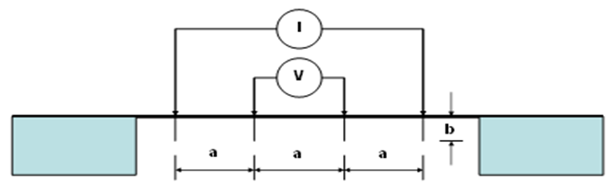

**Fuente:** Método Wenner

La ecuación para el cálculo de la resistividad aparente del suelo está definida como:

Donde:

a: Distancia entre electrodos adyacentes (m).

b: Profundidad de enterramiento de los electrodos (m).

R: Resistencia eléctrica, calculada como V/I (Ω).

Cuando el valor de “b” es muy pequeño se desprecia y la ecuación equivalente será:

Se realizaron 2 mediciones lineales por 3 lecturas en una topología lineal en 2 lugares diferentes que corresponde al terreno en pleno, las medidas se llevaron a cabo en la zona arcillosa de manera perpendicular a la vía, corresponde a una zona baldía con una cubierta vegetal mayor a 40 cm, debajo de la cual se encuentran un sistema de lajas que generan unas lecturas de resistividad de terreno alta.

Estos valores se promediaron para obtener un resultado final para diseñar la Malla de puesta a Tierra para el presente proyecto sujeto a la normatividad existente.

**Tabla 150 VALORES DE RESISTIVIDAD DEL TERRENO**

|  |  |  |  |
| --- | --- | --- | --- |
|  | Sentido sur norte | Sentido oriente - occidente | |
| Longitud | Resistividad ρ (Ώm) | Resistividad ρ (Ώm) | |
| 1 | 14,7 | 22,24 |  |
| 3 | 19,79 | 21,87 |  |
| 5 | 20,42 | 21,36 |  |

**Fuente:** Emprendedores Group SAS

**Figura 72.CARACTERIZACÌON DEL SUELO**

**Fuente:** Emprendedores Group SAS

**Figura 73.DIAGRAMA MEDICIONES DE**

# RESISTIVIDAD EN TERRENO.

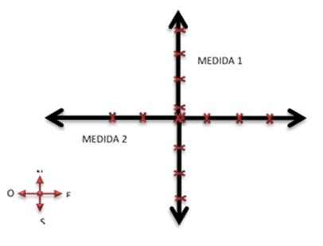

**Fuente:** Emprendedores Group SAS

La distancia entre electrodos para las mediciones fue de 1m, 3m y 5m entre electrodos, sobre un mismo eje. Se tomó una franja de terreno que permitiera enterrar los electrodos para hacer una correcta medición.

De acuerdo al resultado promedio obtenido, se establece que la resistividad del terreno es de aprox 20 (Ωm).

## DISEÑO DE LA MALLA DE PUESTA A TIERRA

El diseño preliminar de las Mallas de puesta a tierra se presenta a continuación de acuerdo a la metodología indicada.

#### **Cálculo PST-01- Tiocilidrio**



**Fuente:** Emprendedores Group SAS



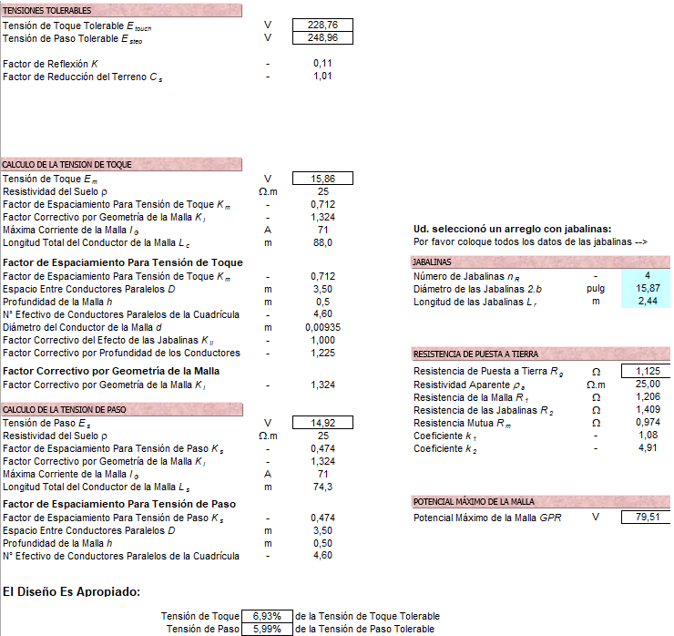

**Fuente:** Emprendedores Group SAS

#### Cálculo PST-02- PTO Guadualito+Un.Sn Juan



**Fuente:** Emprendedores Group SAS



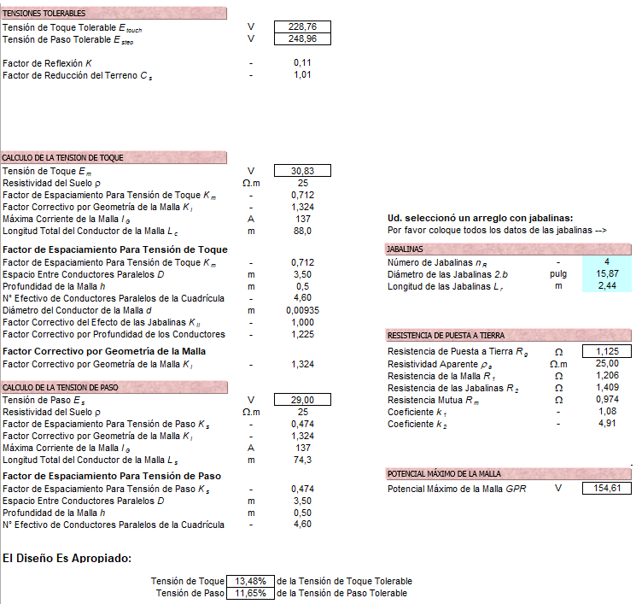

**Fuente:** Emprendedores Group SAS

#### Cálculo PST-03- Pichima Quebrada



**Fuente:** Emprendedores Group SAS



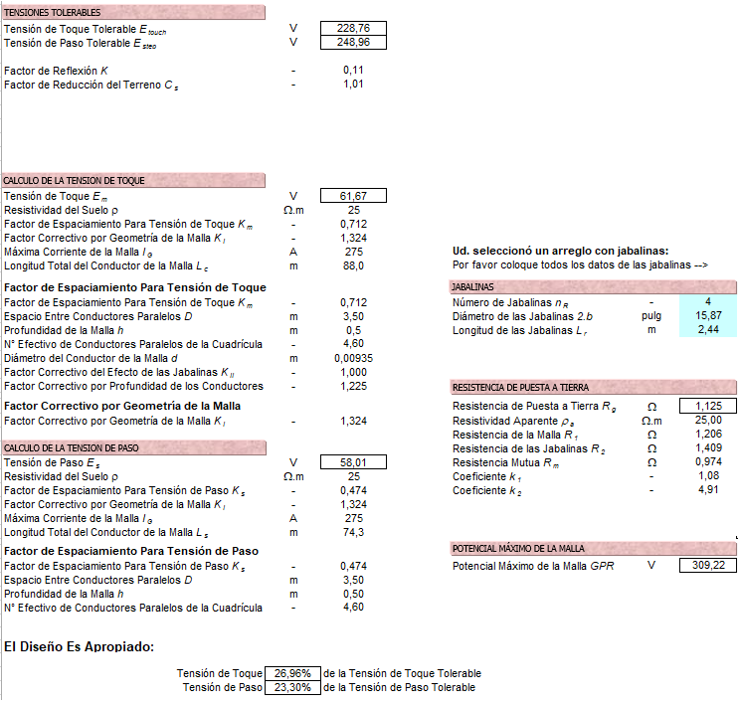

**Fuente:** Emprendedores Group SAS

#### Cálculo PST-04-BALSALITO



**Fuente:** Emprendedores Group SAS



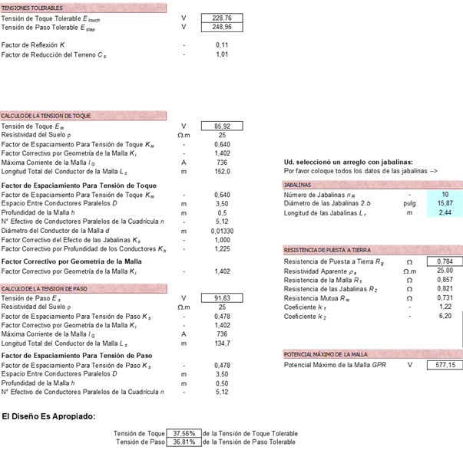**Fuente:** Emprendedores Group SAS

**NOTAS:**

* El cable para implementar la malla de puesta a tierra será en cobre blando con una conductividad del 100 % y con calibre según lo indicado para cada planta entre 1/0 y 4/0AWG. El conductor deberá presentar certificado de producto RETIE.
* Los electrodos a instalar serán de 2.44 m y con un diámetro de 5/8” en cobre o demás materiales permitidos en la tabla 151 del RETIE.

**Tabla 151.DATOS TÉCNICOS ELECTRODO PUESTA A TIERRA**

|  |  |  |  |  |  |
| --- | --- | --- | --- | --- | --- |
| Material | Conductividad (%) | Tm (°C) | Kf | Longitud (m) | Diámetro (mm) |
| Cobre Blando | 100 | 1083 | 7 | 2.40 | 15,87 |

**Fuente:** Emprendedores Group SAS

* Realizar tratamiento natural del Suelo: Para el presente proyecto se utilizará los siguientes materiales naturales (NO ARTIFICIALES) a fin de reducir el valor de la medición de la resistencia de puesta a tierra. Estos materiales se introducirán dentro de un pozo mínimo 50 cm de diámetro con una profundidad mínima de 3 m. (O hasta donde se encuentre un terreno adecuado en tierra, arcilla o combinación de ambas). La primera capa, o sea la inferior será de arcilla y las demás capas se dispondrán con los siguientes materiales:
* Arcilla
* Bentonita
* Carbón Mineral
* Bentonita
* Sal Industrial
* Bentonita
* Arcilla
* Tierra Negra
* Las uniones se deberán en todo momento de efectuar con soldadura exotérmica o en su defecto con conectores certificados.
* La malla tendrá una profundidad mínima de 50 cm a fin de reducir el valor de la resistencia de puesta a tierra.
* Se deberá construir cajas de 30 x 30 cm, con el objeto de verificar la unión de los electrodos con el conductor de puesta a tierra de la respectiva malla, para inspección y mantenimiento de la misma.
* La respectiva malla se equipotencializará de acuerdo a lo establecido al artículo 15.2 de la Resolución 181294 del 06 de agosto de 2008 y la IEC-61000-5-2. Para este efecto se utilizará un conductor de las mismas características enunciadas en el esquema de la malla descrito anteriormente.
* En todo momento se deberá seguir los lineamientos del artículo 15 del RETIE (Resolución 181294 de 06 de agosto de 2008) y la sección 250 de la NTC 2050 Código eléctrico colombiano.

## CÁLCULO ECONÓMICO DE CONDUCTORES

Las pérdidas eléctricas están directamente relacionadas con las pérdidas económicas, lo que hace necesario calcularlas de manera precisa para tomar decisiones informadas en la selección de los conductores.

El cálculo económico de conductores consiste en un estudio cuyo objetivo es determinar en términos monetarios las pérdidas de energía provocadas por la resistencia inherente de cada conductor. Estas pérdidas de energía son causadas por el flujo de corriente a través de los materiales conductores, fenómeno conocido como el Efecto Joule. Dado que este tipo de pérdidas varía según el comportamiento de la carga y, por lo tanto, con el nivel de corriente, su cálculo se realiza empleando la fórmula siguiente:

Donde:

Para calcular R se debe considerar que:

A partir de las pérdidas de energía se calcula las pérdidas económicas según la siguiente ecuación.

Para cada alimentador de las plantas solares del presente proyecto se hará el respectivo cálculo, donde se evaluará el cambio de la acometida a un calibre mayor, y así poder demostrar la tasa de retorno con respecto a las pérdidas.

En el documento Anexo –Cálculo Económico cables se presentan los diferentes cálculos económicos de conductores para cada una de las Plantas.

Los criterios que se tuvieron en cuenta para llevar a cabo el análisis económico de los conductores son:

**Tabla 152. PARÁMETROS ANÁLISIS ECONÓMICO CONDUCTORES**

|  |  |
| --- | --- |
| Años de evaluación | 5 |
| Valor $ (pesos) de Kw/h | 831.59 COP |
| Horas día de uso | 24 |
| Días año | 365 |

**Fuente:** RETIE

Existen en algunos casos diferencia de costo entre el conductor de diseño y el propuesto , sin embargo, esta diferencia al ser tan pequeña en algunos casos o al requerir de tiempos excesivamente largos de entregas se opta por la opción más comercial. se deja a consideración del contratista constructor quien deberá validar los análisis, y realizar los ajustes que corresponda, teniendo como base los equipos finalmente seleccionados esto para dar cumplimiento al literal “j” del artículo 10.1 del RETIE.

## BALANCE ENERGÍA

En la gestión de sistemas fotovoltaicos, es fundamental entender cómo la energía generada se distribuye entre el consumo y otras fuentes de energía. Con el objetivo de evaluar esta distribución y los rendimientos de nuestro sistema solar a continuación presentamos el resumen de los balances de energía de las plantas:

**Tabla 153. BALANCE DE ENERGÍA PSCOM PST-01**



**Fuente:** Emprendedores Group SAS

**Tabla 154. BALANCE DE ENERGÍA PSCOM PST-02**



**Fuente:** Emprendedores Group SAS

**Tabla 155. BALANCE DE ENERGÍA PSCOM PST-03**



**Fuente:** Emprendedores Group SAS

**Tabla 156. BALANCE DE ENERGÍA PSCOM PST-04**



**Fuente:** Emprendedores Group SAS

A continuación, se presenta el diagrama de Sankey general, que ilustra de manera visual cómo se distribuye la energía entre los diferentes componentes del sistema, así como las pérdidas y transformaciones de energía en cada etapa del proceso.

**Figura 74.DIAGRAMA SANKEY GENERAL PLANTAS**

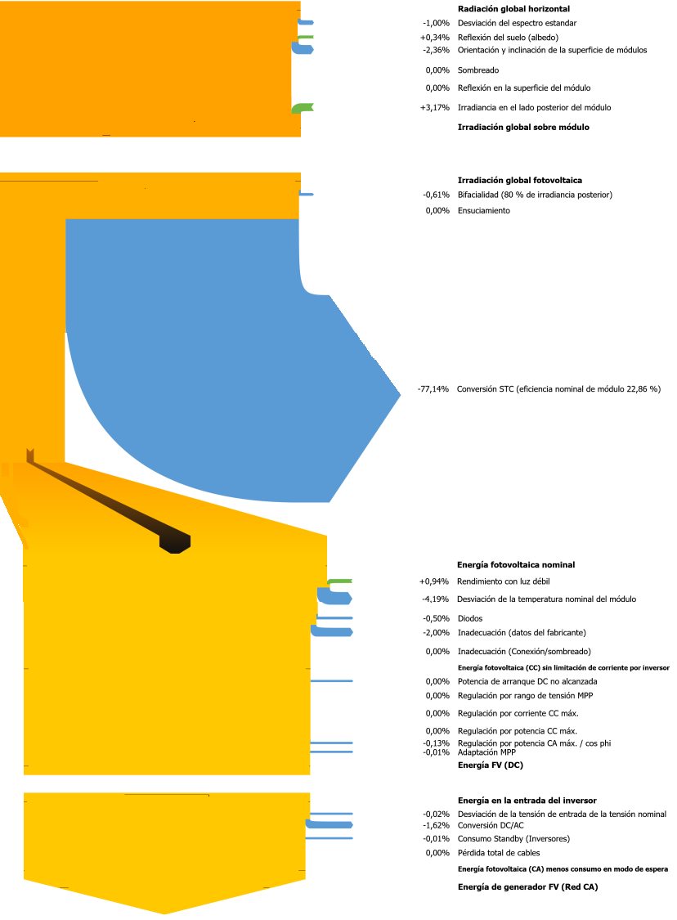

**Fuente:** Emprendedores Group SAS

## SIMULACIONES PVSYST

**PST-01- TIOCILIDIO**

* Potencia del sistema: 114 kWp

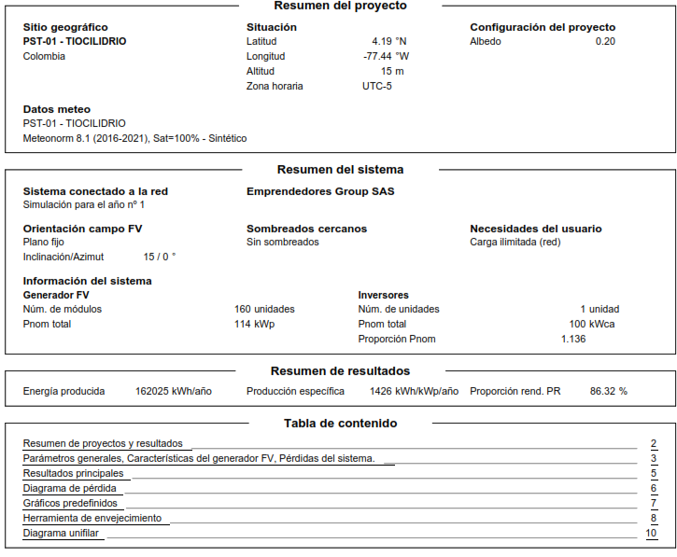

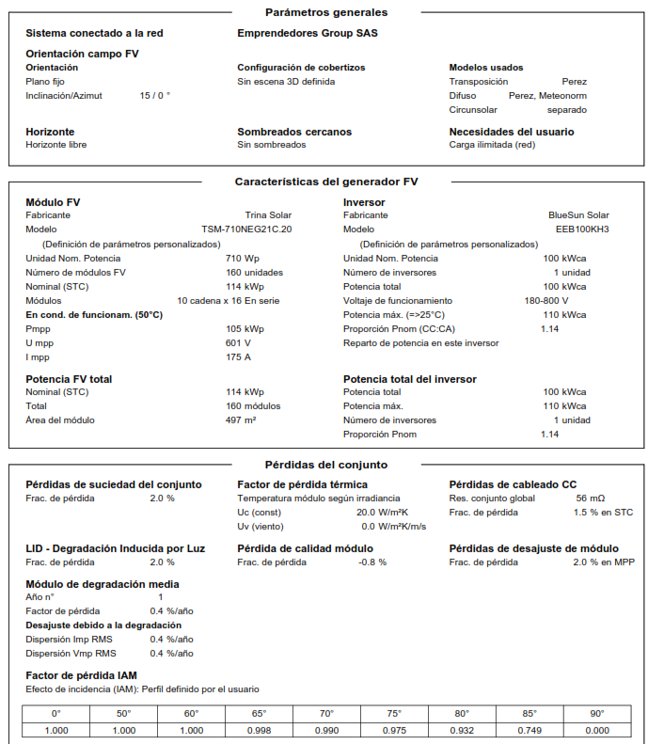

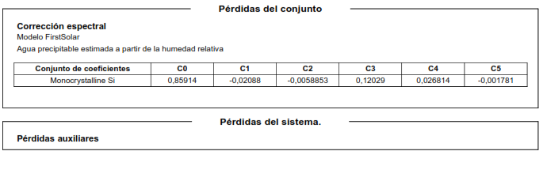

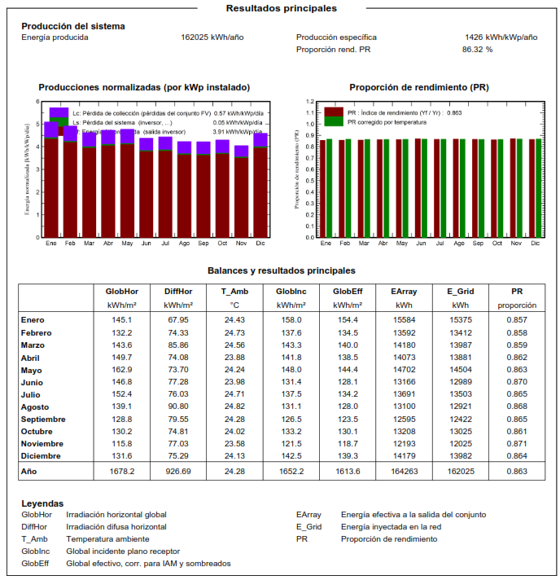

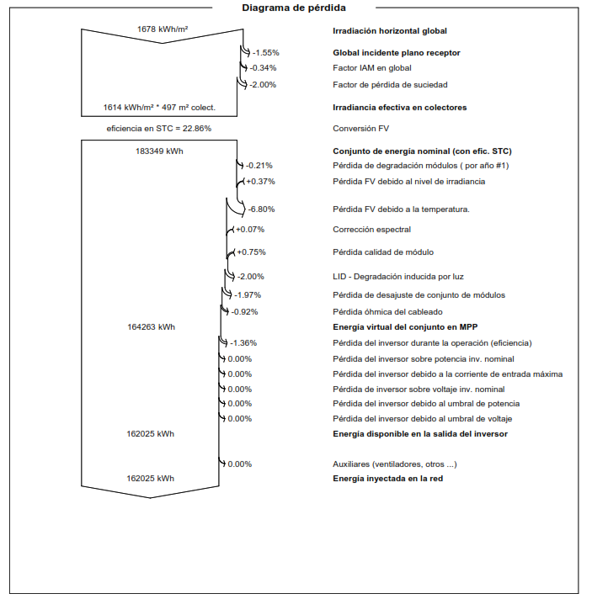

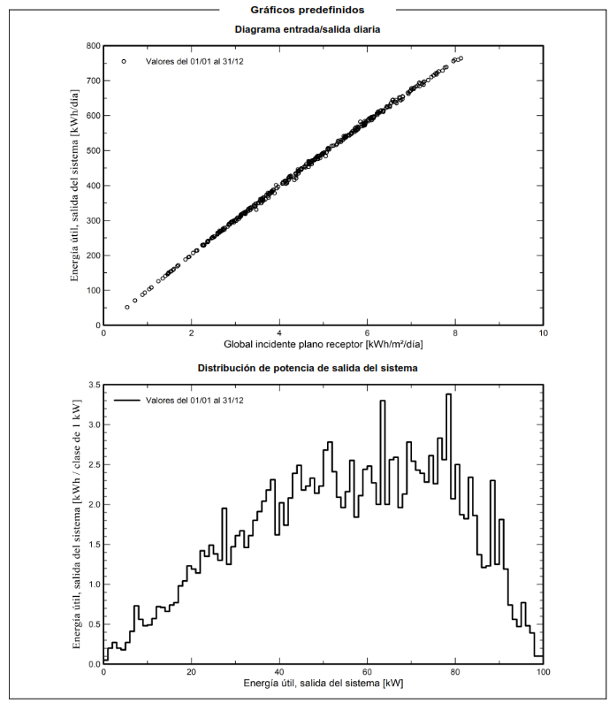

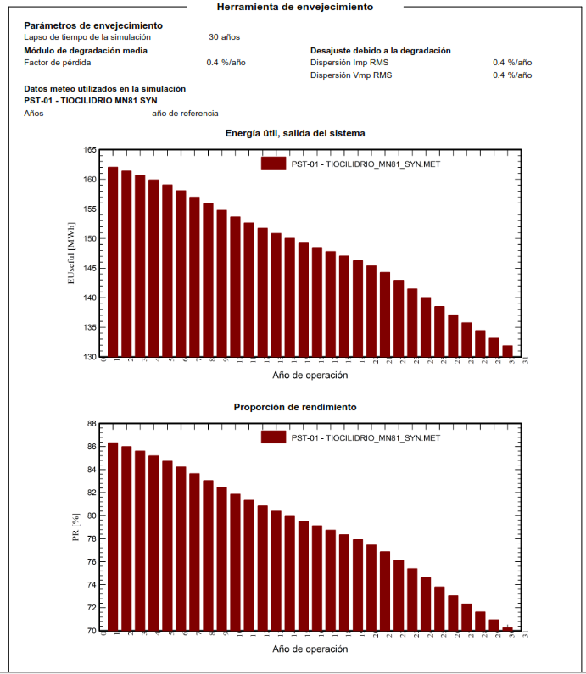

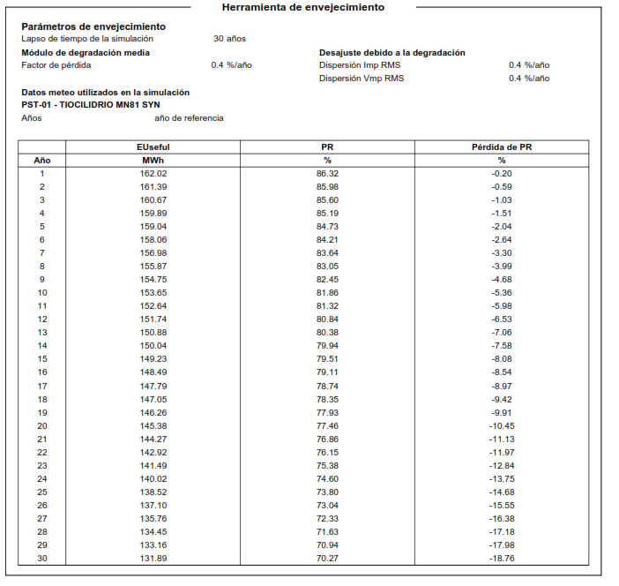

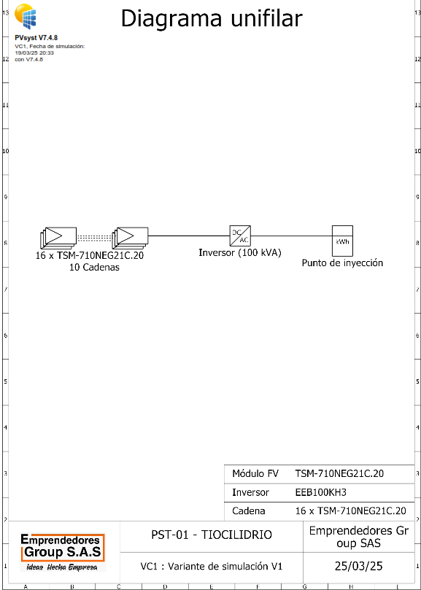

**PST-02 PTO GUADUALITO+UN.SN JUA**

* Potencia del sistema: 129 kWp

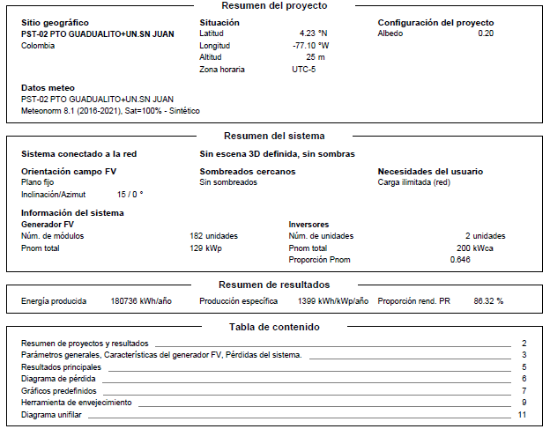

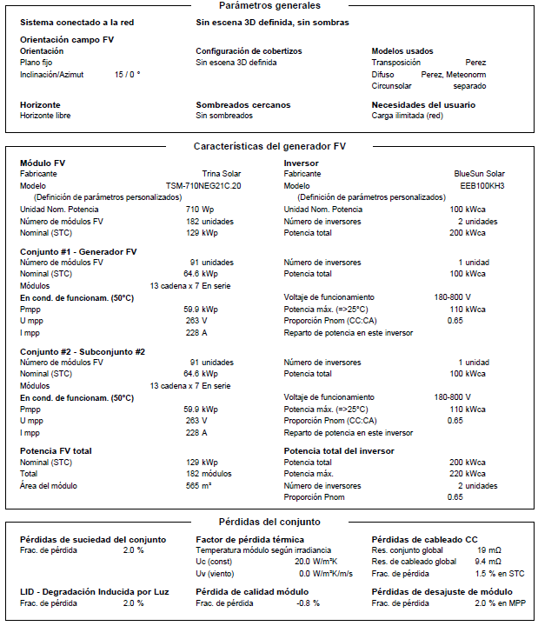

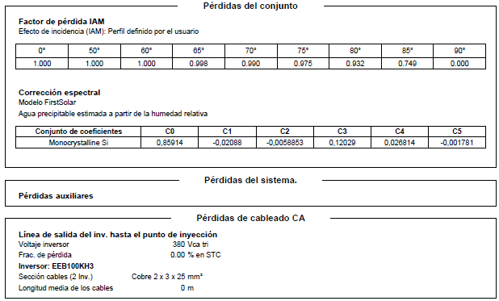

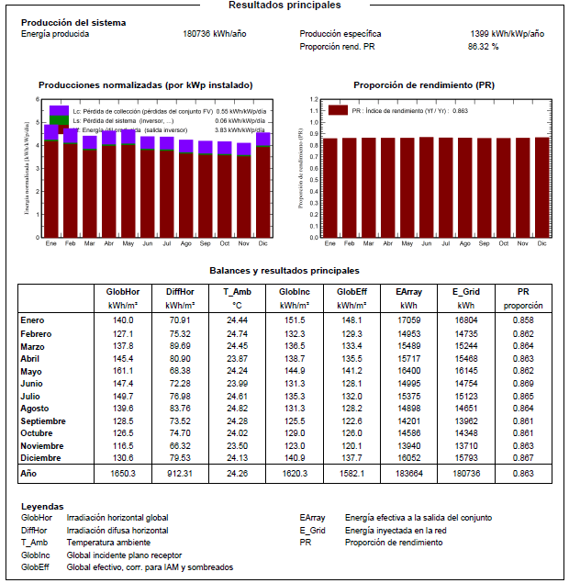

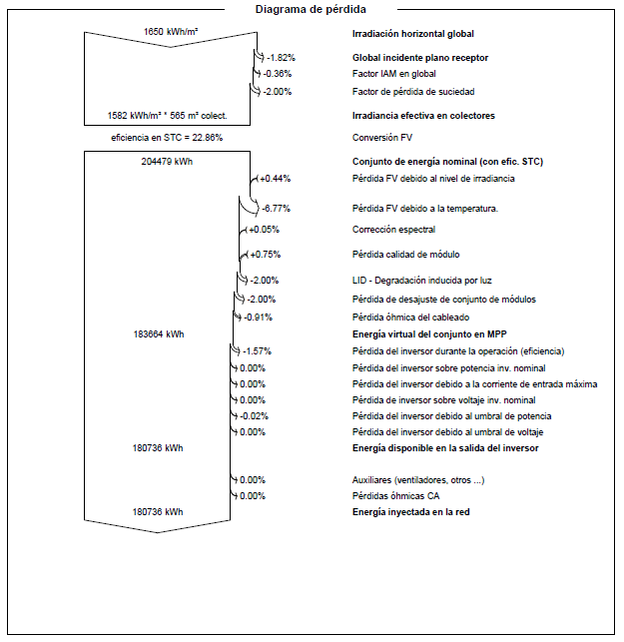

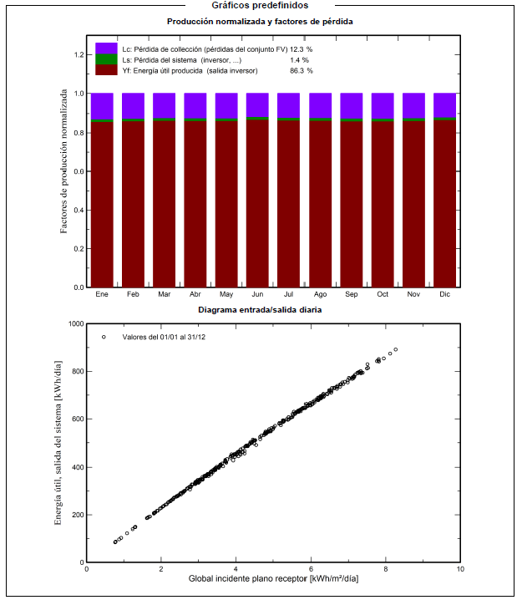

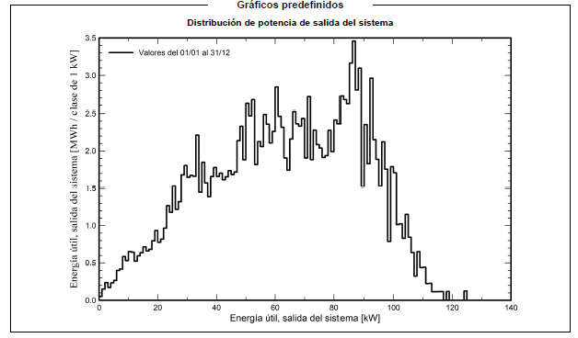

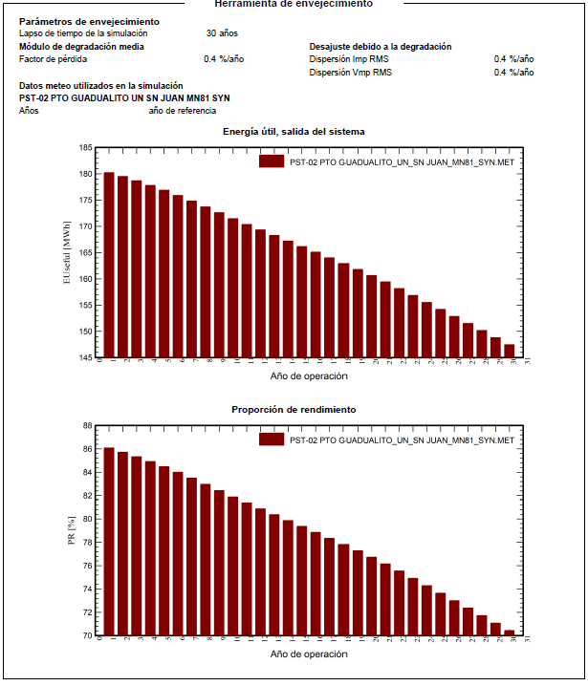

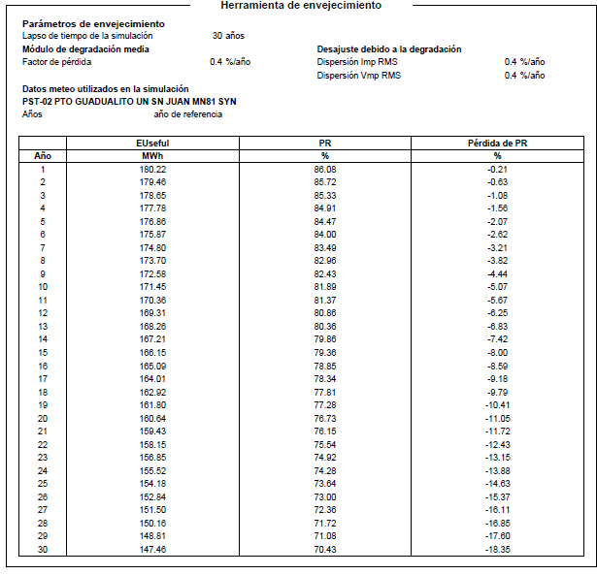

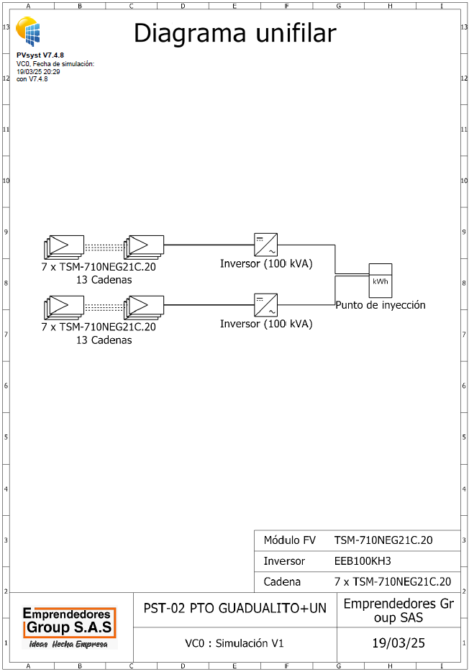

**PST-03 - PICHIMA QUEBRADA**

* Potencia del sistema: 341 kWp

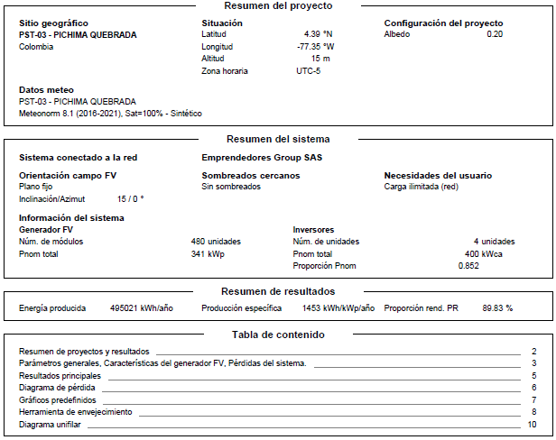

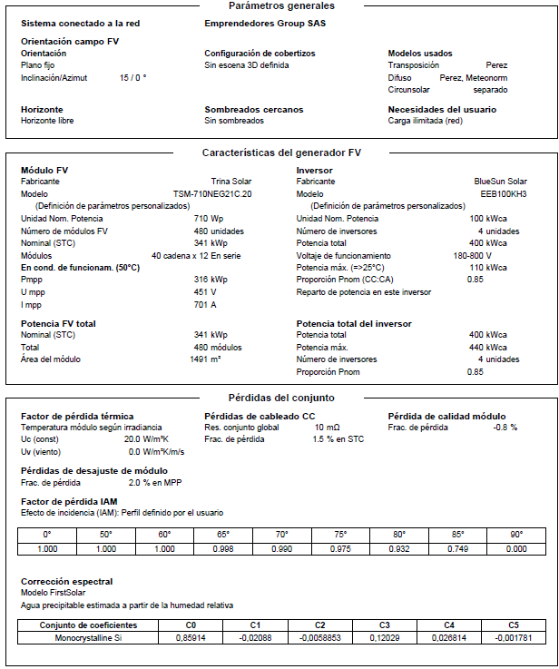

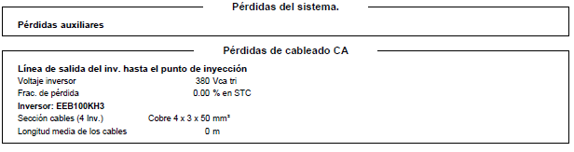

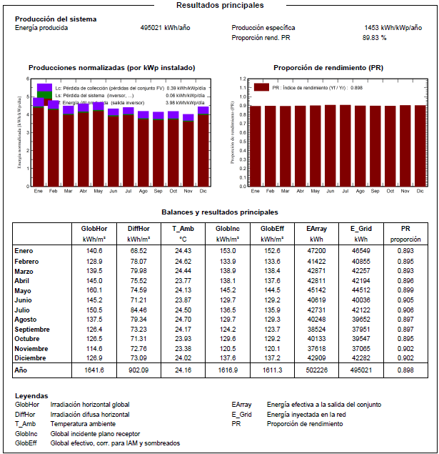

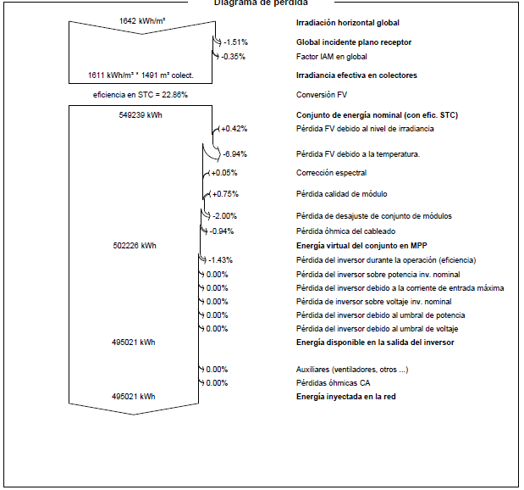

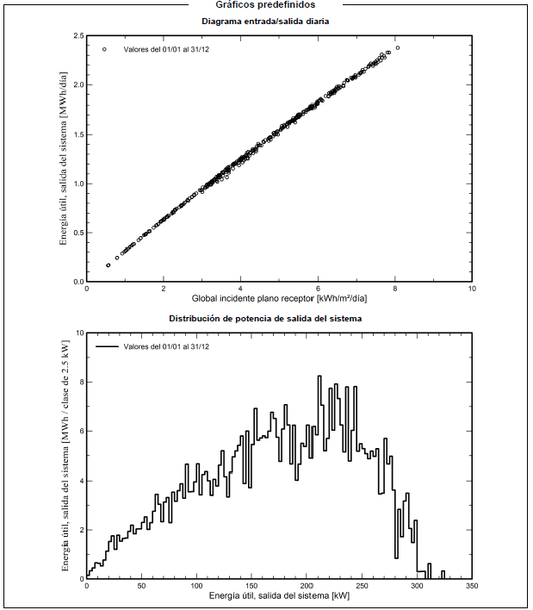

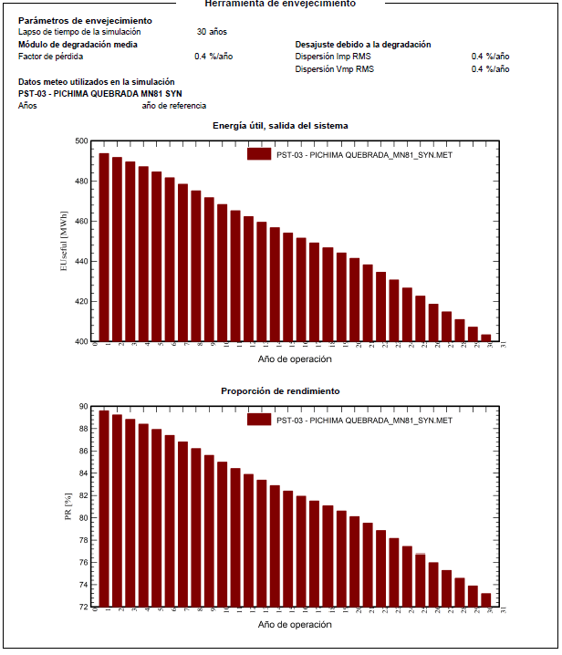

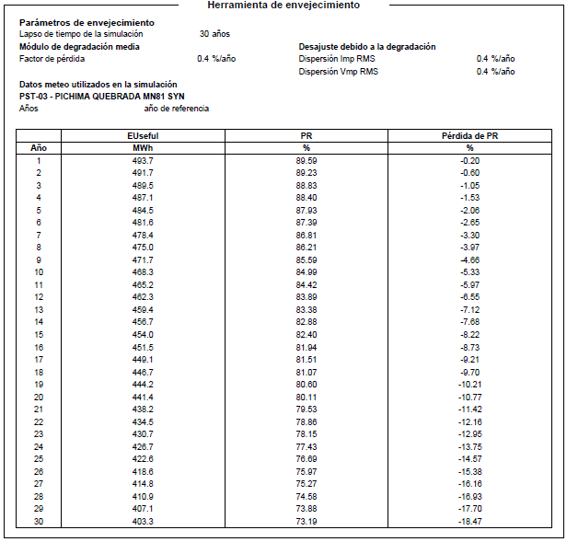

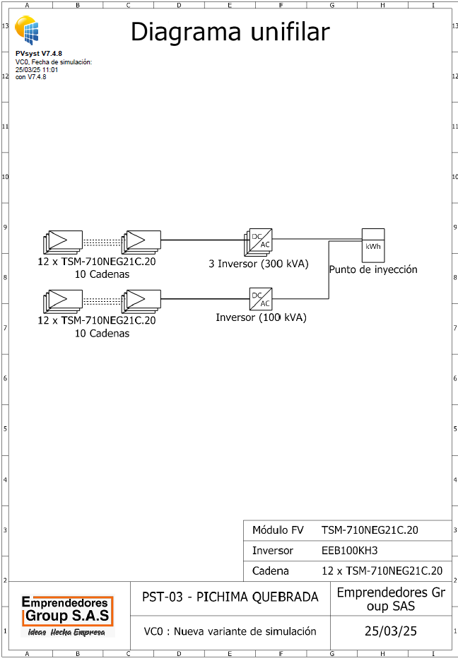

**PST-04 - BALSALITO**

* Potencia del sistema: 767 kWp

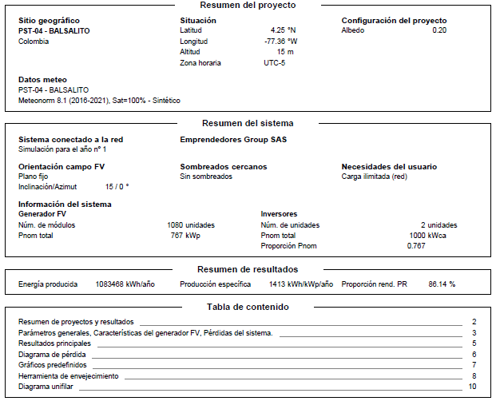

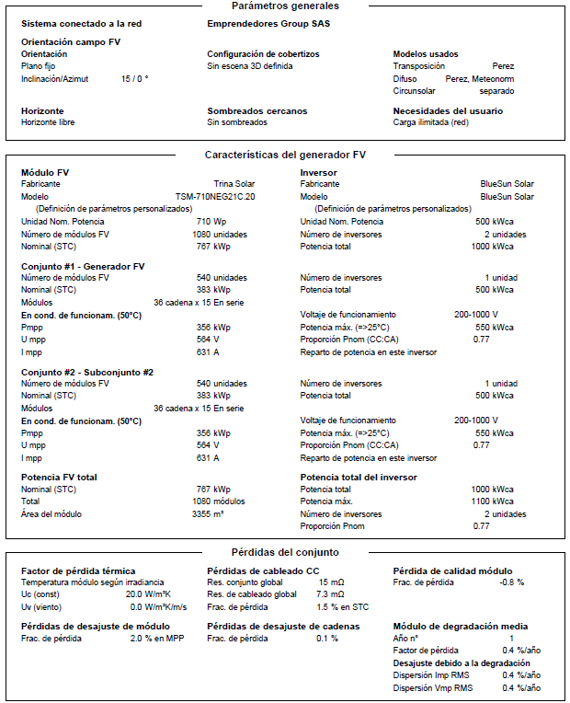

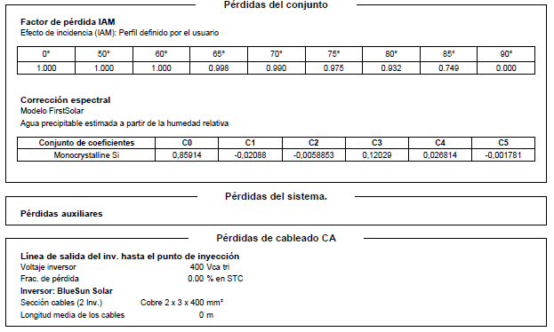

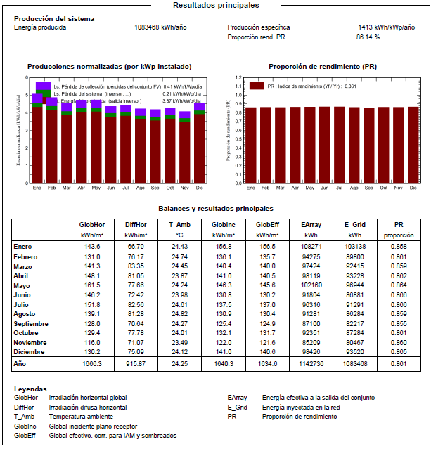

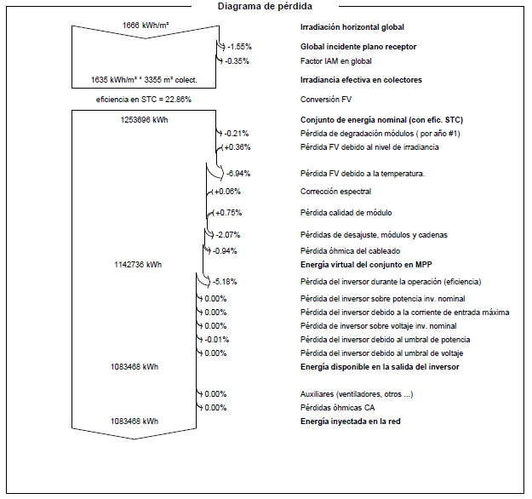

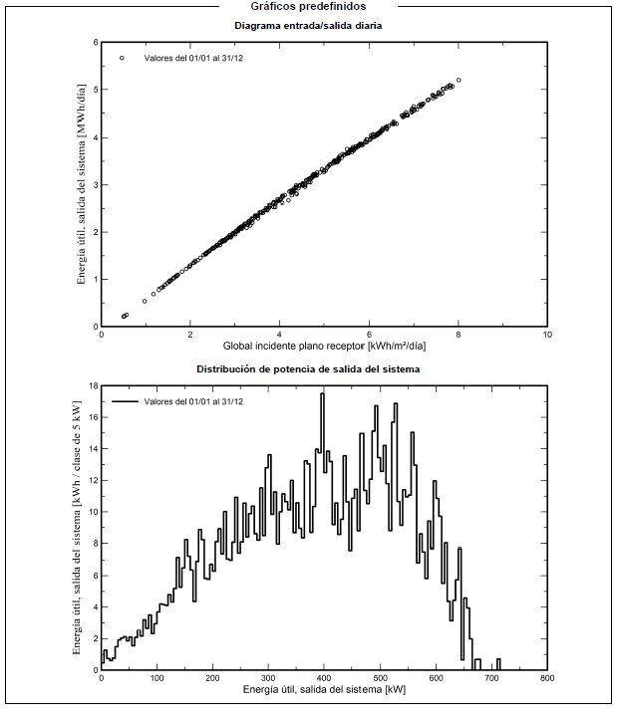

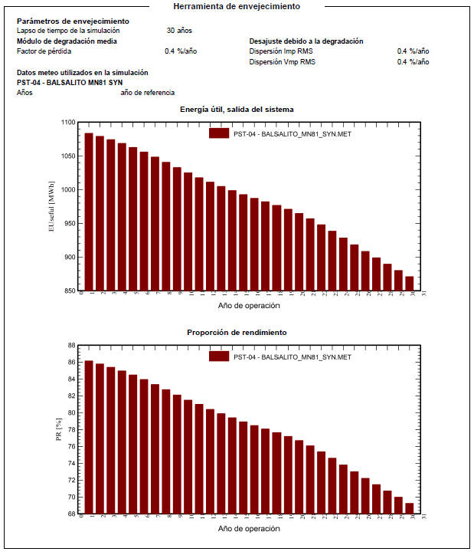

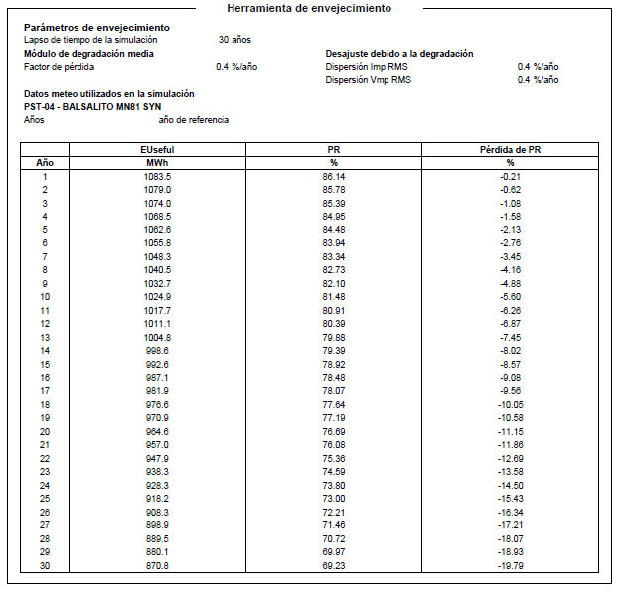

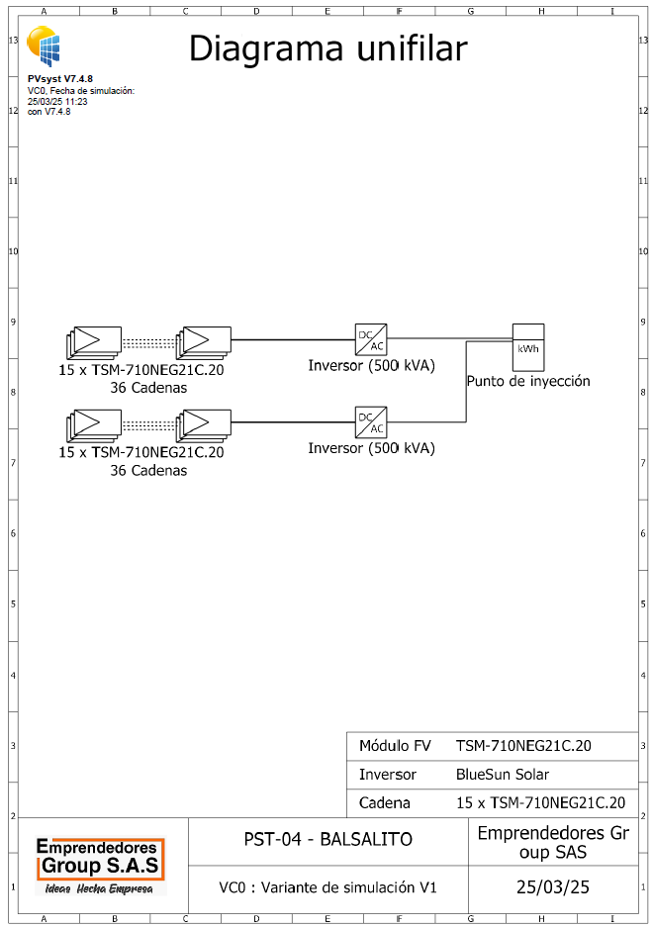

## DISEÑO MECÁNICO Y SOPORTE METÁLICOS PARA PANELES SOLARES.

A continuación, se describen lineamientos para realizar las obras civiles asociadas a fundaciones de soporte de estructura. A su vez, lineamiento general de uso de hormigón desde camión mixer. Para lo anterior, se debe considerar los planos asociados a cada trabajo, materiales y requerimientos constructivos.

Preparación del terreno:

• Se deberá realizar la excavación correspondiente a la estructura a construir.

• Toda excavación se hará según los planos de ingeniería correspondientes a la estructura y acorde al procedimiento de excavaciones y zanjas.

• Se debe realizar una compactación de la subrasante.

• De realizarse escarpe, el material escarpado debe ser transportado de inmediato a botadero autorizado, con el fin de evitar contaminación en las excavaciones o su uso en rellenos dentro de la obra, esto de acuerdo con el procedimiento de movimiento de tierras.

• Se debe retirar el material orgánico para que no sedimente en las zonas inferiores de las fundaciones u zona de hormigonado.

• Se procura que en el fondo de cada excavación ésta sea pareja y libre de obstáculos indeseables como, por ejemplo; escombros, rocas u otros elementos.

• Se realizan las excavaciones considerando las dimensiones mínimas de 600 x 600 mm para cada fundación.

• Se realiza la excavación cumpliendo con la profundidad mínima requerida de 0,8 m y se encuentra el horizonte 3 en la profundidad.

**Montaje Estructuras**

Hincado, se realiza a través máquina utiliza un molde especial con la forma del perfil y se golpea repetidas veces la cabeza de éste, introduciéndolo progresivamente en el terreno hasta llegar a la profundidad requerida según proyecto.

Una vez finalizado la etapa de hincado, se da comienzo a la instalación de sistema estructural fotovoltaico Figura 75.

# Figura 75.HINCADO DE PILARES.



**Fuente:** A&P Ingenierias SAS

Con los pilares en su lugar, se procede a la instalación de ménsula como se puede ver en la 76.

# Figura 76.MONTAJE DE MÉNSULA



**Fuente:** A&P Ingenierias SAS

Con la ménsula ya instalada, se debe instalar el brazo rigizador, instalar la mordaza, la viga inclinada y el tensor obteniendo la estructura como se muestra en la 77.

**Figura 77.MONTAJE DE TENSOR A VIGA INCLINADA**



**Fuente:** A&P Ingenierias SAS

Una vez finalizada la instalación de costaneras sobre las vigas inclinadas se da paso al montaje de los paneles fotovoltaicos. Su fijación es mediante una abrazadera end clamp, obteniendo por cada grupo una estructura como la presentada en la figura 78 .

**Figura 78.ESTRUCTURA PANELES FINALIZADA**



**Fuente:** A&P Ingenierias SAS

### Análisis de nivel de riesgo por rayos y medidas de protección

La instalación objeto de estudio y su respectiva ubicación geográfica, tienen las siguientes características relevantes para el presente estudio:

|  |  |
| --- | --- |
| CARACTERÍSTICA | DESCRIPCIÓN |
| Geográficas | |
| Ubicación: | Litoral de San Juan |
| Altura: | 25 msnm |
| Temperatura ambiente: | Máxima promedio anual: 28ºC  Media anual: 24ºC  Mínima absoluta: 22ºC |
| Humedad relativa: | 100 % |
| Descargas Atmosféricas | |
| Nivel Ceráunico | 100 días/tormenta*año |
| Densidad de descargas | 10-12 descarga/km2*año |

**Fuente:** Norma IEC-62305-2-2010

### Metodología de cálculo de riesgo

La metodología de cálculo propuesta por la norma IEC 62305-2:2010 permite determinar la necesidad de proteger una estructura o una acometida de servicio contra rayos. Así como las medidas de protección a adoptar en el sistema de apantallamiento.

El siguiente procedimiento será aplicado:

• Identificar el objeto a proteger.

• Identificar todos los tipos de pérdidas en los objetos y riesgos pertinentes que corresponden a R (R1-R4).

• Evaluar el riesgo “R” para cada uno de los tipos de perdida.

• Evaluar la necesidad de protección, por comparación de riesgo R1, R2 y R3 para una estructura (R’1 para el servicio) con un riesgo tolerable RT (ver Tabla 2).

• Evaluar la conveniencia económica de protección, por comparación de los costos de las pérdidas totales con y sin protección. En este caso, la evaluación de la componente de riesgo R4 para una estructura (R’4 para un servicio) es realizada con el fin de evaluar tales costos.

**Tabla 157.VALORES TÍPICOS DE RIESGO TOLERABLE. NORMA IEC-62305-2:2010**

|  |  |  |  |
| --- | --- | --- | --- |
| Tipos de pérdidas | |  | |
| L1 | Pérdida de vida humana o lesiones permanentes | |  | |
| L2 | Pérdida de servicio público | |  | |
| L3 | Pérdida de patrimonio cultural | |  | |
| L4 | Pérdida Económica | |  | |

**Fuente:** Norma IEC-62305-2-2010

La metodología planteada en la norma IEC 62305-2:2010 establece los tipos de riesgo según las siguientes ecuaciones:

Donde, los criterios adoptados son:

**Impactos directos a la estructura.**

RA: Riesgo de lesiones en seres vivos debidas a descargas eléctricas en la estructura.

RB: Riesgo de daños físicos debidos a descargas eléctricas en la estructura.

RC: Riesgo de fallos de los sistemas eléctricos y electrónicos a descargas eléctricas en la estructura.

**Impactos cercanos a la estructura.**

RM: Riesgo de fallo de los sistemas eléctricos y electrónicos debidos a descargas atmosféricas cerca de la estructura.

**Impactos directos en las entradas de servicios de la estructura.**

RU: Riesgo de lesiones en seres vivos debidas a descargas eléctricas en una línea entrante.

RV: Riesgo de daños físicos debidos a descargas eléctricas en una línea entrante.

RW: Riesgo de fallos de los sistemas eléctricos y electrónicos debidos a descargas eléctricas en una línea entrante.

**Impactos cercanos a las entradas de servicios de la estructura.**

RZ: Riesgo de fallos de los sistemas eléctricos y electrónicos debidos a descargas eléctricas cerca de una línea entrante.

### Evaluación inicial de riesgo (sin medidas de protección):

A continuación, se presentan los parámetros iniciales tenidos en cuenta en el diseño, relativos a los atributos de las estructuras de cuartos eléctricos para las Plantas solares comunitarias. En este caso, sin ningún sistema de protección contra rayos. Si la evaluación concluye valores de riesgos por debajo de los valores de riesgo tolerable, no es necesario establecer un sistema de protección contra rayos; por el contrario, si los niveles de riesgo están por encima del riesgo tolerable, será obligatorio implementar el sistema de protección correspondiente.

**EVALUACIÓN DE RIESGO**

**TABLA 158. DATOS INICIALES EVALUACIÓN DE RIESGO SIN SISTEMA DE PROTECCIÓN CONTRA DESCARGAS ATMOSFÉRICAS SEGÚN METODOLOGÍA IEC 62305-2:2024 SKID 1**

| **Parámetro de entrada más relevante** | **Símbolo** | **Valor** | **Comentario** |
| --- | --- | --- | --- |
| Densidad de descarga DDT (Descargas/km2-año) | NG | 7 |  |
| Longitud de la estructura (m) | L | 25.5 | 12.4 |
| Ancho de la estructura(m) | W | 5.04 | 5.04 |
| Altura de la estructura(m) | H | 3.2 | 3.2 |
| Probabilidad que una descarga en la estructura produzca impactos en los seres vivos por tensiones de paso y contacto (Tabla B1) | PTA | 0,01 |  |
| Probabilidad que una descarga en la estructura produzca daños físicos (Tabla B2) | PB | 1 | Estructura no protegida por un SPCR |
| Factor reductor de pérdidas en función del tipo de terreno (Tabla C3) | RT | 0,01 |  |
| Factor reductor de pérdidas en función de medidas para reducir efectos del fuego (Tabla C4) | RP | 0,5 | Extintores manuales; instalaciones de alarma manual. |
| Valor medio típico del número de víctimas lesionadas por la descarga eléctrica debida a un suceso peligroso [%] (Tabla C2) | LT | 0,01 |  |
| Valor medio típico del número de víctimas lesionadas por daños físicos debido a un suceso peligroso [%] (Tabla C2) | LF | 0,02 |  |
| Valor medio típico del número de víctimas por fallos de los sistemas internos debidos a un suceso peligroso [%] (Tabla C2) | LO | 1E-01 |  |

**Fuente:** IEC 6235-2

### Cálculo de riesgo sin medidas de protección contra rayos

Tabla 159. PARÁMETROS DE EVALUACIÓN DE RIESGO SIN SISTEMA DE PROTECCIÓN CONTRA DESCARGAS ATMOSFÉRICAS SEGÚN METODOLOGÍA IEC 62305-2:2024 SKID 1

|  |  |  |
| --- | --- | --- |
| **Parámetro de salida más relevante** | **Símbolo** | **Valor** |
| Área de captación () | AD | 2,33E+03 |
| Área de captación por descargas que impactan cerca de la estructura () | AM | 8,17E+05 |
| Número de sucesos peligrosos para la estructura | ND | 4,82E-03 |
| Valor medio anual de sucesos peligrosos por descargas cerca de la estructura | NM | 5,72E+00 |
| Probabilidad de que una descarga en la estructura produzca lesiones en los seres vivos por descarga eléctrica | PA | 1,00E+00 |
| Probabilidad de que una descarga en la estructura produzca fallos de los sistemas internos | PC | 1,00E+00 |
| Probabilidad de que una descarga en una línea produzca lesiones a los seres vivos | PU | 1,00E+00 |

**Fuente:** IEC 6235-2

**Tabla 160.RESULTADOS DE VALORES DE RIESGO SIN SISTEMA DE PROTECCIÓN CONTRA DESCARGAS ATMOSFÉRICAS DE SEGÚN METODOLOGÍA IEC 62305-2:2024 SKID 1**

|  |  |  |  |
| --- | --- | --- | --- |
| **Resultados** | **Símbolo** | **Valor** | **Comentario** |
| Riesgo de pérdida de vida humana o lesiones permanentes | R1 | 1,591E-04 | Riesgo fuera del límite máximo tolerable de 1E-5 |
| Riesgo de pérdida de servicio público | R2 | 1,816E-04 | Riesgo fuera del límite máximo tolerable de 1E-3 |
| Riesgo de pérdida de patrimonio cultural | R3 | 0 | Riesgo controlado |
| Riesgo de pérdida económica | R4 | 1,473E-04 | Riesgo fuera del límite máximo tolerable de 1E-4 |

**Fuente:** IEC 62305-2:2024

CONCLUSIÓN RIESGO SIN MEDIDAS DE PROTECCIÓN CONTRA RAYOS

Teniendo en cuenta los resultados obtenidos donde el valor de **R1-R2** y **R4** se encuentra por encima de los valores máximos tolerables de riesgo para ambas estructuras, se requiere la implementación de sistemas de protección que mitiguen el riesgo de pérdida económica de las Plantas Solares Comunitarias.

### Medidas de protección contra rayos:

Para obtener un valor de riesgo calculado R1-R2 y R4 por debajo de los valores tolerables, según lo calculado en el numeral anterior, se deben como mínimo adaptar las siguientes medidas de protección:

* Proteger los Cuartos de Potencia de las Plantas con un **sistema de protección externa contra rayos (apantallamiento)** con el fin de disminuir el riesgo de pérdidas por la destrucción por fuego debido a impactos directos o indirectos en la estructura.
* Implementar **sistema de protección interna coordinado de nivel II mediante dispositivos de protección contra sobretensiones (DPS)** con el fin de disminuir el riesgo de pérdidas por la destrucción de quipos eléctricos y electrónicos debido a sobretensiones por impactos directos o indirectos a la estructura.
* Implementar **sistemas de prevención mediante avisos de seguridad**, el sistema automático de detección de incendios, alarmas y manuales, con el fin de reducir el riesgo de vida humana o de lesiones permanentes

Con la adopción de las anteriores medidas de mitigación del riesgo, se evaluará nuevamente la instalación verificando que los cálculos de riesgo se mantengan por debajo de los límites tolerables, especialmente para el factor de riesgo R1-R3 y R4.

### Evaluación final de riesgo (con medidas de protección):

A continuación, se presentan los parámetros de entrada para la evaluación final de riesgo la cual considera la adopción de medidas de protección para mitigación de riesgos por rayos de las estructuras para las plantas Solares Comunitarias

**Tabla 161.DATOS INICIALES EVALUACIÓN DE RIESGO CON SISTEMA DE PROTECCIÓN CONTRA** **DESCARGAS ATMOSFÉRICAS SEGÚN METODOLOGÍA IEC 62305-2:2024**

|  |  |  |
| --- | --- | --- |
| **Parámetro de entrada más relevante** | **Símbolo** | **Valor** |
| Densidad de descarga DDT (1/km2/año) | NG | 7 |
| Longitud de la estructura (m) | L | 25.5 |
| Ancho de la estructura(m) | W | 5.04 |
| Altura de la estructura(m) | H | 3.2 |
| Probabilidad que una descarga en la estructura produzca impactos en los seres vivos por tensiones de paso y contacto (Tabla B1) | PTA | 1E-05 |
| Probabilidad que una descarga en la estructura produzca daños físicos(Tabla B2) | PB | 0,2 |
| Factor reductor de pérdidas en función del tipo de terreno (Tabla C3) | RT | 0,01 |
| Factor reductor de pérdidas en función de medidas para reducir efectos del fuego (Tabla C4) | RP | 0,5 |
| Valor medio típico del número de víctimas lesionadas por la descarga eléctrica debida a un suceso peligroso [%] (Tabla C2) | LT | 0,01 |
| Valor medio típico del número de víctimas lesionadas por daños físicos debido a un suceso peligroso [%] (Tabla C2) | LF | 0,02 |
| Valor medio típico del número de víctimas por fallos de los sistemas internos debidos a un suceso peligroso [%] (Tabla C2) | LO | 1E-01 |

**Fuente:** IEC 6235-2

### Cálculo de riesgo con medidas de protección contra rayos

**Tabla 162.PARÁMETROS DE EVALUACIÓN DE RIESGO CON SISTEMA DE PROTECCIÓN CONTRA DESCARGAS ATMOSFÉRICAS SEGÚN METODOLOGÍA IEC 62305-2:2024 SKID 1**

| **Parámetro de salida más** **relevante** | **Símbolo** | **Valor** |
| --- | --- | --- |
| Área de captación () | AD | 2,33E+03 |
| Área de captación por descargas que impactan cerca de la estructura () | AM | 8,17E+05 |
| Número de sucesos peligrosos para la estructura | ND | 4,82E-03 |
| Valor medio anual de sucesos peligrosos por descargas cerca de la estructura | NM | 5,72E+00 |
| Probabilidad de que una descarga en la estructura produzca lesiones en los seres vivos por descarga eléctrica | PA | 1,00E-01 |
| Probabilidad de que una descarga en la estructura produzca fallos de los sistemas internos | PC | 1,00E-02 |
| Factor reductor de pérdidas en función del tipo de terreno (Tabla C3) | PU | 1,00E-02 |

**Fuente:** IEC 6235-2

**Tabla 163.RESULTADOS DE VALORES DE RIESGO CON SISTEMA DE PROTECCIÓN CONTRA DESCARGAS ATMOSFÉRICAS DE SEGÚN METODOLOGÍA IEC 62305-2:2024**

|  |  |  |  |
| --- | --- | --- | --- |
| **Resultados** | **Símbolo** | **Valor** | **Comentario** |
| Riesgo de pérdida de vida humana o lesiones permanentes | R1 | 1,038E-06 | Riesgo controlado límite máximo tolerable de 1E-5 |
| Riesgo de pérdida de servicio público | R2 | 6,835E-06 | Riesgo controlado límite máximo tolerable de 1E-3 |
| Riesgo de pérdida de patrimonio cultural | R3 | 0,000E+00 | Riesgo controlado límite máximo tolerable de 1E-4 |
| Riesgo de pérdida económica | R4 | 1,677E-05 | Riesgo controlado límite máximo tolerable de 1E-4 |

**Fuente:** IEC 62305-2-2024

### Conclusión riesgo con medidas de protección contra rayos

Teniendo en cuenta los resultados obtenidos en el apartado anterior, se verifica que, con la adopción de medidas de protección contra rayos, los riesgos asociados a la instalación de las plantas Solares se mitigan por debajo de los valores tolerables.

### Sistema de protección externa contra rayos (SPCR) – apantallamiento

En desarrollo de las medidas de protección especificadas en el apartado 4.22.5, este capítulo desarrolla el sistema de protección externa contra rayos, conocido también como sistema de apantallamiento, que tiene como propósito general la captación y conducción controlada a tierra de las descargas atmosféricas (rayos) que suponen riesgo para la instalación. A continuación, se diseñan cada uno de los componentes que integran el sistema de protección externa del nivel IV con base en los criterios de la norma IEC 62305-3

### Distancia de captación de rayo

Para la captación de las descargas que puedan llegar a impactar la estructura, se ubican como mínimo 2 estructuras tipo poste con puntas captadoras para protección de equipos tales como cuartos eléctricos y estaciones meteorológicas, adicionalmente como protección adicional cada cuarto tendrá puntas captadoras en la parte superior de la estructura, especialmente en las puntas de las aristas. La ubicación de estos puntos de captación se determina mediante el método electrogeométrico de la esfera rodante cuyo parámetro principal es el radio de la esfera que determinará la distancia de captación de rayos del sistema de protección contra rayos (SPCR). El radio se establece a partir de la Tabla 2, numeral 5.2.2 de la norma IEC 62305-3:2024.

**Tabla 164. RADIO DE LA ESFERA RODANTE EN FUNCIÓN**

**DE LA CLASE DE SPCR. IEC-62305-3**

|  |  |
| --- | --- |
| **Clase de SPCR** | **Radio de la esfera rodante r (m)** |
| I | 20 |
| II | 30 |
| III | 45 |
| IV | 60 |

**Fuente:** IEC 6235-2

El modelo electrogeométrico para el cálculo del apantallamiento permite estimar la altura efectiva del apantallamiento, teniendo ya definidas las dimensiones y la altura de las edificaciones.

# Figura 79 .MÉTODO ESFERA RODANTE

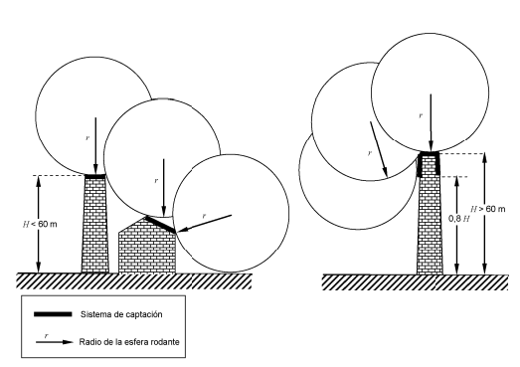

**Fuente:** IEC 6235-2

La aplicación del método electrogeométrico involucra una esfera imaginaria de radio SPCR (distancia del impacto del rayo), que se va desplazando por encima de los dispositivos apantalladores del contenedor, protegiendo a equipos que no sean tocados por la esfera que simula el límite sobre el cual una descarga atmosférica sería captada por el sistema y evacuada a tierra de forma segura. (ver Figura 1)

**Ilustración SEQ Ilustración \* ARABIC 1** *Diseño de un sistema de captación de acuerdo con el método electrogeométrico o esfera rodante*

**CONCLUSIÓN**: En virtud de que el análisis de riesgo consideró suficiente un tipo de **SPCR de nivel 3**, el radio de la esfera rodante (distancia de rayo) es **R=45m**

### Puntas captadoras

Las puntas captadoras se disponen de tal manera que intercepten los rayos que podrían impactar la instalación. De acuerdo con las recomendaciones de la Tabla 16.1 del RETIE, adaptada a su vez de la Tabla 6 de la Norma IEC-62305-3 (Ver **¡Error! No se encuentra el origen de la referencia.**, indica una sección transversal de 50mm2 para el elemento de captación, ya sea en cobre o en aluminio y de diámetro de 8mm para geometrías redondas, el sistema de captación se especifica a continuación:

* **Puntas captadoras**: Dimensiones: Ø16mm y h= 0,6m. Material: Aluminio. Con base soporte de roscar y tornillo prisionero, apto para puntas captoras diámetro 16mm.
* **Anillo superior**: Las puntas captadoras se deben interconectar mediante alambrón de aluminio de sección transversal mínima de 50mm2 y diámetro 8mm con sus respectivos soportes para fijación de conductores redondos y bandas sobre tejados con soporte de conductores sencillo. Crucetas para unión conductor con punta captadora (con placa intermedia, 16/ 8-10 mm) y para unión entre conductores (sin placa intermedia).
* **Conector bimetálico**: Garantizara un punto de conexión común para la derivación de los conductores bajantes de cobre al sistema de puesta a tierra desde el anillo superior. Se aclara que, aun cuando la punta captadora cuenta con un accesorio (un tornillo prisionero) para conectar el cable de apantallamiento, se elabora una configuración de conexión mediante platina de soporte y conector bimetálico con el objetivo de garantizar una conexión más sólida con mayor área de contacto para cada uno de los accesorios.

**Figura 80.DETALLE PUNTA CAPTADORA Y BASE DE SOPORTE Y CONEXIÓN**

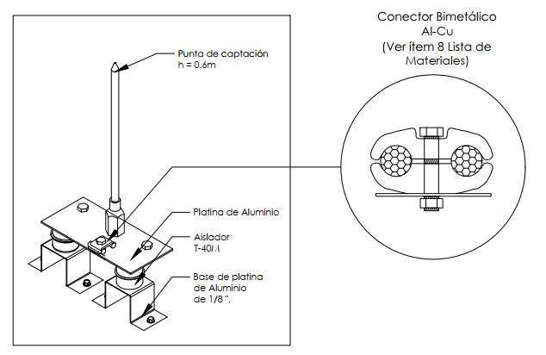

**Fuente:** IEC 6235-2

### Bajantes

El sistema de mecánico y térmico de las bajantes, se determina a partir de la Tabla 4 de la norma IEC-62305-3:

**TABLA 165..DISTANCIAS ENTRE BAJANTES DEL SISTEMA DE**

**APANTALLAMIENTO. NORMA IEC-62305-3(TABLA 4)**

|  |  |
| --- | --- |
| Clase de SPCR | Distancia entre Bajantes (m) |
| I | 10 |
| II | 10 |
| III | 15 |
| IV | 20 |

**Fuente:** IEC 6235-2

Definido un SPCR nivel IV, se ubican 2 bajantes, una en cada esquina opuesta, con un promedio de Inter distancias inferior o igual a 20m aproximadamente. Es conveniente evitar curvaturas en la trayectoria de bajante, si se presenta su ángulo interior no debe ser menor a 90º y su radio de curvatura no menor a 200 mm.

La sección transversal de las bajantes se define a partir de la Tabla 16.1 del RETIE, adaptada a su vez de la Tabla 6 de la norma IEC.62305-3 (Ver Ilustración 4), donde se indica que, si el conductor de la bajante es de cobre o de aluminio y su forma transversal es redonda, el área mínima de su sección debe ser de 50mm2 con un diámetro mínimo de cada hilo de 1.7mm.

Con base en lo anterior, el sistema de bajantes del SPCR se especifica a continuación:

* La instalación será equipada con 4 o 6 Puntas y 2 bajantes por Cuarto eléctrico según planos, una en cada esquina opuesta, con inter-distancia promedio de 10,1 metros.
* Las bajantes serán en conductor desnudo de cobre de sección transversal inmediatamente superior a 50mm2 – diámetro por hilo superior a 1.7mm (>2.3mm2), este es, conductor de cobre calibre 2/0AWG de 7 hilos. Se especifica material de cobre para su adecuada conexión (soldadura) con la malla de puesta a tierra del sitio.
* l conductor de bajantes se canaliza por tubería IMC de 3/4" para su protección mecánica. La canalización se soporta sobre bases de aluminio en forma omega de 1/8”x3/4” con abrazadera de doble ala para diámetro de 3/4".

IMPORTANTE: La conexión o soldadura entre bajantes del SPCR y la malla de puesta a tierra del lugar se encuentra excluida del alcance del presente diseño y su respectiva instalación, quedando a cargo del cliente o tercero delegado por el mismo.

# Figura 81.TÍPICO DE CONEXIÓN DEL ELECTRODO

# A TIERRA.

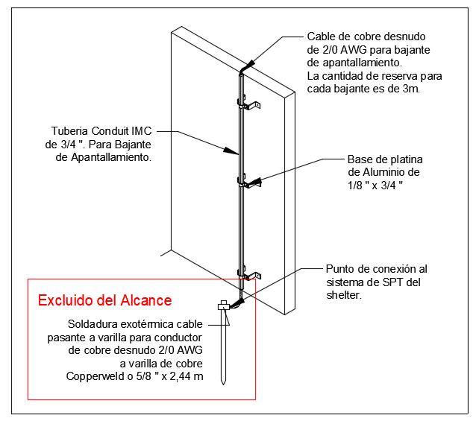

**Fuente:** Emprendedores Group SAS

**Tabla 166.RETIE. ADAPTACIÓN DE TABLA 16.1 IEC 60305-3**

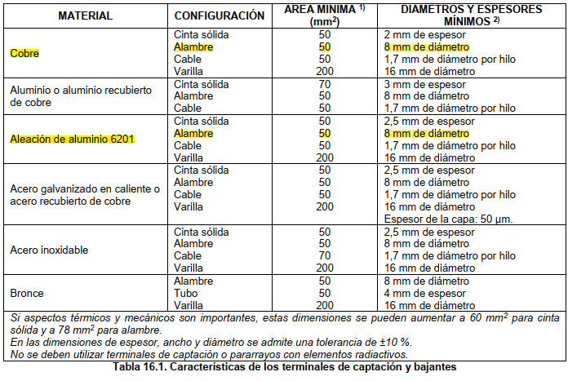

**Fuente:** IEC 62305-2: 2024

### Ubicación de puntas captadoras y apantallamiento

Mediante la aplicación del método electrogeométrico de la esfera rodante, a partir del radio de la esfera o distancia de impacto del rayo (R) definido en el apartado 2.10, se trazan arcos de circunferencia que simulan la aproximación de la espera a la estructura de tal forma que los arcos sean tangentes a la tierra y a los objetos o tangentes entre objetos. En aquellos puntos donde la esfera/arco toca la estructura se ubicará una punta captadora que desplazará la distancia de protección sobre su propia altura.

El apantallamiento del SPCR queda establecido por el área/volumen que queda por debajo de los arcos, de manera que cualquier objeto que sea tocado por el arco estará expuesto a descargas directas.

La ubicación, cantidad de las puntas y demás elementos del SPE se indican en los Planos del sistema de SPE Anexos.

## Análisis de nivel de tensión requerido

Para este proyecto, se determinó que el nivel de tensión requerido para las plantas solares individuales es 48Vdc – 51.2V y la salida al sistema de distribución es de 400 V.

## Cálculo de campos electromagnéticos

Este cálculo se debe realizar para líneas o redes con tensiones mayores o iguales a 57,5 kV, según RETIE (artículo 14.4): “Los diseños de líneas o subestaciones de tensión superior a 57,5 kV, en zonas donde se tengan en las cercanías edificaciones ya construidas, deben incluir un análisis del campo electromagnético en los lugares donde se vaya a tener la presencia de personas.”

De acuerdo a lo anterior NO es necesario llevar a cabo el cálculo de campos electromagnéticos ya que el nivel de tensión es de 13,2 kV / 208-120 V. Adicionalmente el artículo 14.3 del mismo reglamento establece los valores límites de exposición a campos electromagnéticos para una exposición ocupacional de 8 horas al igual que para el público en general.

## Análisis de riesgos eléctricos y medidas para mitigarlos

El análisis de riesgos eléctricos es un proceso fundamental en la planificación, instalación y operación de cualquier sistema eléctrico, y se vuelve aún más crucial en el contexto de los sistemas solares off-grid. Estos sistemas, que operan de manera autónoma sin depender de la red eléctrica pública, están diseñados para ofrecer una solución sostenible y accesible para comunidades aisladas o rurales, donde el acceso a la electricidad es limitado o inexistente. Sin embargo, la independencia de la red también implica que los usuarios y operadores del sistema asumen la responsabilidad total de la seguridad y la eficiencia del mismo.

En este sentido, un adecuado análisis de los riesgos eléctricos es esencial para identificar, evaluar y mitigar los peligros potenciales asociados con la instalación y operación de sistemas solares off-grid.

Aunque los sistemas solares fotovoltaicos ofrecen una fuente de energía limpia y renovable, no están exentos de riesgos. A continuación, se expone el análisis de los riesgos que se pueden presentar en estos sistemas:

**Tabla 167. FACTOR DE RIESGOS POR DESCARGA ELÉCTRICA**



**Fuente:**RETIE

**Tabla 168. FACTOR DE RIESGOS POR CORTO CIRCUITO**



**Fuente:**RETIE

# Tabla 169. FACTOR DE RIESGOS POR RECARGAS DE BATERÍAS



**Tabla 170.FACTOR DE RIESGOS POR SOBRECALENTAMIENTO**



**Fuente**:RETIE

# Tabla 171.FACTOR DE RIESGOS POR RAYOS



**Tabla 172. FACTOR DE RIESGOS POR EQUIPO DEFECTUOSO**



**Fuente:**RETIE

# Tabla 173.FACTOR DE RIESGO POR TENSION DE PASO



**Tabla 174. FACTOR DE RIESGOS POR TENSION DE CONTACTO**



**Fuente:**RETIE

El análisis identifica tres tipos de riesgo: tres de bajo nivel, dos de alto nivel y tres de nivel medio. A continuación, se destacan las decisiones y acciones necesarias para mitigar cada uno de estos riesgos.

# Tabla 175. DECISIONES Y ACCIONES PARA CONTROLAR EL RIESGO DE DESCARGA ELECTRICA Y POR CORTO CIRCUITO



**Fuente**:RETIE

**Tabla 176.DECISIONES Y ACCIONES PARA CONTROLAR EL RIESGO POR SOBRECARGA DE BATEÍAS SOBRECALENTAMIENTO Y FACTOR DE RIESGO POR RAYOS**



**Fuente:RETIE**

**Tabla 177. DECISIONES Y ACCIONES PARA CONTROLAR EL RIESGO TENSION DE CONTACTO Y TENSION DE PASO**



**Fuente:**RETIE

Se debe implementar medidas de protección básica como:

* Al interior de tableros eléctricos solo debe tener acceso personal capacitado. Indicar con señales de riesgo eléctrico y peligro de electrocución tableros y demás partes energizadas que estén expuestas y no sean salidas de tomas o iluminación.
* Toda modificación o reubicación de tableros y/o redes debe realizarse por personal capacitado únicamente.
* Los cables deben estar siempre protegidos para evitar que otros objetos los dañen al golpearlos accidentalmente.
* Se debe verificar el buen estado de equipos y herramientas antes de conectarlos a las redes eléctricas.

## DISTANCIAS MÍNIMAS DE SEGURIDAD

Para este ítem se tuvieron en cuenta los requerimientos establecidos por el RETIE (capítulo 10), particularmente el subíndice Artículo 3.10.5. Las partes energizadas a las que una persona pueda estar expuesta, se pondrán en condición de trabajo eléctricamente seguro antes de trabajar en o cerca de ellas, a menos que se demuestre que Desenergizar introduzca riesgos adicionales.

la distancia a la cual la energía incidente es igual a 5 J/cm2 (1,2 cal/cm2).

Para actividades tales como cambio de interruptores o partes de él, intervenciones sobre transformadores de corriente, mantenimiento de barrajes, instalación y retiro de medidores, apertura de condensadores, macro mediciones, medición de tensión y corriente, entre otras; se cumplirán procedimientos seguros como los establecidos en la **NFPA 70 E** o **IEC 60364**. Cumpliendo adicionalmente con los siguientes requisitos:

Realizar un análisis de riesgos donde se tenga en cuenta la tensión, la potencia de cortocircuito y el tiempo de despeje de la falla, para definir la categoría del riesgo que determina el elemento de protección a utilizar. El análisis de arco debe revisarse en periodos no mayores a cinco años o cuando se realicen modificaciones mayores.

Fijar etiquetas donde se indique el nivel de riesgo y el equipo requerido.

Realizar una correcta señalización del área de trabajo y de las zonas aledañas a ésta.

Tener un entrenamiento apropiado para trabajar en tensión, si es el caso.

Tener un plano actualizado y aprobado por un profesional competente.

Tener una orden de trabajo firmada por la persona que lo autoriza.

Usar equipos de protección personal certificados para el nivel de tensión y energía incidente involucrados, los cuales no deben tener nivel de protección menor al establecido en la siguiente tabla.

**Tabla 178.. NIVEL MÍNIMO DE PROTECCIÓN TÉRMICA SEGÚN NFPA 70E**

|  |  |
| --- | --- |
| *CATEGORÍA* | *NIVEL MÍNIMO DE PROTECCIÓN Cal/cm2* |
| 0 | Prenda normal de algodón |
| 1 | 4 |
| 2 | 8 |
| 3 | 25 |
| 4 | 40 |

**Fuente:**NFPA 70E

* Las personas **NO** calificadas, **NO** deben sobrepasar el límite de aproximación seguro.
* El límite de aproximación restringida debe ser señalizado ya sea con una franja visible hecha con pintura reflectiva u otra señal que brinde un cerramiento temporal y facilite al personal no autorizado identificar el máximo acercamiento permitido.
* Cumplir las distancias mínimas de aproximación a equipos energizados de las Tablas y la Figura según corresponda, las cuales son adaptadas de la **NFPA 70** e **IEEE 1584**. Estas distancias son barreras que buscan prevenir lesiones al trabajador y son básicas para la seguridad eléctrica.

**Tabla 179.DISTANCIAS MÍNIMAS PARA TRABAJOS EN O CERCA DE PARTES ENERGIZADAS EN CORRIENTE ALTERNA.**

|  |  |  |  |  |
| --- | --- | --- | --- | --- |
| Tensión nominal del sistema (fase - fase) | Límite de aproximación seguro [m] | | Límite de aproximación restringida (m) Incluye movimientos involuntarios. | Límite de aproximación técnica (m) |
|  | Parte móvil expuesta | Parte fija expuesta |
| 50 V – 300 V | **3** | **1** | **Evitar contacto** | **Evitar contacto** |
| 301 V – 750 V | 3 | 1 | 0,3 | 0,025 |
| 751 V – 15 kV | 3 | 1,5 | 0,7 | 0,2 |
| 15,1 kV – 36 kV | 3 | 1,8 | 0,8 | 0,3 |
| 36,1 kV – 46 kV | 3 | 2,5 | 0,8 | 0,4 |

**Fuente**:NFPA 70E

**Tabla 180.DISTANCIAS MÍNIMAS PARA TRABAJOS EN O CERCA DE PARTES**

**ENERGIZADAS EN CORRIENTE CONTINUA**

|  |  |  |  |  |
| --- | --- | --- | --- | --- |
| Tensión nominal | Límite de aproximación seguro [m] | | Límite de aproximación restringida (m) Incluye movimientos involuntarios. | Límite de aproximación técnica (m) |
| Parte móvil expuesta | Parte fija expuesta |
| 100 V – 300 V | **3,0 m** | **1,0 m** | **Evitar contacto** | **Evitar contacto** |
| 301 V – 1 kV | 3,0 m | 1,0 m | 0,3 m | 25 mm |
| 1,1 kV – 5 kV | 3,0 m | 1,5 m | 0,5 m | 0,1 m |
| 5,1 kV – 15 kV | 3,0 m | 1,5 m | 0,7 m | 0,2 m |
| 15,1 kV – 45 kV | 3,0 m | 2,5 m | 0,8 m | 0,4 m |

**Fuente**:NFPA 70E.

**Figura 82.LÍMITES DE APROXIMACIÓN. FIGURA TOMADA DE RETIE - ANEXO GENERAL DEL RETIE RESOLUCIÓN 9 0708 DE AGOSTO 30 DE 2013 CON SUS AJUSTES, FIGURA 13.4 LÍMITES DE APROXIMACIÓN**

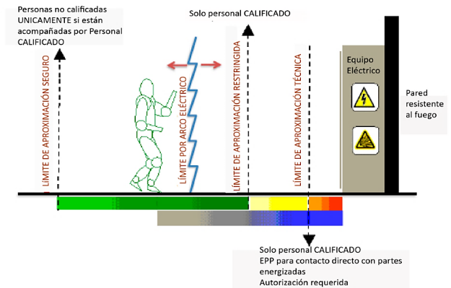

**Fuente**:RETIE

Por la naturaleza de este proyecto se tendrá particular interés por las especificaciones establecidas para niveles de tensión entre 50 V y 300 V.

Adicionalmente, por criterio de diseño y según especificaciones técnicas establecidas por RETIE y la NTC2050, se consideraron las siguientes distancias de seguridad en cuanto a la instalación para el proyecto ubicado en el litoral de san juan, con un nivel de tensión requerido de 120 V:

**Tabla 181. PARÁMETROS DE DISTANCIAS DE SEGURIDAD.**

|  |  |  |
| --- | --- | --- |
| Distancia mínima en (m) según la condición | | |
| Condición 1 | Condición 2 | Condición 3 |
| 0, 9 | 0, 9 | 0, 9 |

**Fuente**:RETIE

**Ancho del espacio de trabajo**: el ancho del espacio de trabajo en el frente del equipo eléctrico, debe ser el ancho del equipo o 0,9 m, el que sea mayor. En todos los casos, el espacio de trabajo debe permitir abrir por lo menos a 90° las puertas o paneles abisagrados del equipo.

**Altura del espacio de trabajo**: el espacio de trabajo debe estar libre y extenderse desde el nivel del suelo o plataforma hasta la altura exigida por el artículo 110-16. e). Dentro de los requisitos de altura de este artículo, se debe permitir que otros equipos asociados a las instalaciones eléctricas se extiendan no más de 150 mm más allá del frente del equipo eléctrico. (*Tomado del RETIE ANEXO 2*).

Adicionalmente, por criterio de diseño y según especificaciones técnicas establecidas por RETIE, NTC2050 se consideraron las siguientes distancias de seguridad en cuanto a la instalación de tableros eléctricos:

***Tableros eléctricos:*** Son equipos de frecuente riesgo de arco eléctrico; para minimizar este riesgo, se debe tener en cuenta al momento de su instalación:

El piso debe ser plano y las máximas desviaciones de nivel serán las permitidas por el productor.

Salvo que el productor especifique otro valor, la distancia de la celda al techo no debe ser menor de 60 cm.

Los cables del sistema de control deben alambrarse en canaleta, bajo los siguientes criterios: Las canaletas se deben asegurar por lo menos cada 600 mm; las canaletas no deben llenarse a más del 70% de su capacidad.

El tablero lleva estampada en forma visible, legible e indeleble la marca de fabricación, la tensión de servicio, la corriente nominal y el número de fases. Además, se encuentra señalizado (advertencia de riesgo de electrocución) y con llave, y está ubicado en un lugar seguro, de fácil acceso y libres de obstáculos

Los tableros eléctricos, las tomas de corriente, los sistemas de iluminación y, en general, todo aparato eléctrico nunca debe entrar en contacto con agua o humedad, salvo que sean a prueba de agua, todo esto previamente comprobado. Por lo tanto, no se operará el tablero, los aparatos o extensiones eléctricas con las manos o zapatos mojados o húmedos, o pisando superficies húmedas o mojadas.

El tablero cuenta con una barra o puente de conexión a tierra. Como el tablero es metálico, está protegido contra tensiones peligrosas y está conectado a tierra. La efectividad de la puesta a tierra está comprobada inmediatamente después de la instalación (o de una reparación o modificación), y debe ser en forma regular cada año.

Las instalaciones de tableros en espacios públicos deben atender los lineamientos del planeamiento urbano del municipio y en ningún caso debe generar riesgos para el público en general.

No se instalarán tableros en paredes contiguas a los peldaños de las escaleras, o en espacios que contravengan los requerimientos establecidos en la NTC 2050.

RECOMENDACIONES:

* Todos los productos suministrados objeto de instalación se adecuen a las condiciones climáticas y de humedad (humedad salina) de la zona donde serán instalados, con el fin de garantizar la mayor durabilidad y el mínimo mantenimiento.
* Se recomienda que los equipos objeto de adquisición presenten un nivel alto de comercialización en el país con el fin de buscar opciones que faciliten la reposición y su reparación de los mismos al cliente final.
* Los paneles solares absorben la energía fotovoltaica del sol y la convierten en electricidad, por lo cual es importante mantenerlos limpios, si en la zona donde se instalaron los paneles hay mucha contaminación o viento, una instalación puede cubrirse de hojas, polvo o excrementos de pájaros, lo que disminuye el rendimiento de las celdas solares en un 15%, para evitar esta situación, se deben limpiar los paneles solares una o dos veces al año, simplemente utilizando agua y un jabón suave.
* Es importante que en instalaciones aisladas en las que se disponga de sistemas de acumulación (baterías solares), se realice de manera habitual la **limpieza de la parte superior de las baterías y bornes,** así como de los terminales de conexión.
* Se recomienda no conectar al sistema solar fotovoltaico, carga adicional, que no se haya considerado en el diseño, ya que una sobrecarga exagerada puede provocar mal funcionamiento del sistema, de igual manera no se debe realizar modificaciones en la instalación, dado que esta ha sido diseñada específicamente para el uso que se estableció.
* En lo posible se recomienda utilizar lámparas y electrodomésticos tipo Led o en su defecto de bajo consumo.
* Comprobar semanalmente los indicadores del regulador de carga, que señala su estado de funcionamiento.
* Asegurarse constantemente que todos los equipos que conformen el sistema solar fotovoltaico este siempre, en condiciones de buena ventilación.
* Asegurarse que siempre los paneles estén despejados y libres de sobras, de no ser así, se puede disminuir, la capacidad de producción eléctrica del sistema.
* Se recomienda desconectar los equipos electrodomésticos durante las tormentas eléctricas, para evitar daños en los mismos.

## CONCLUSIONES

* Después de realizar los respectivos estudios técnicos y de alternativas, se puede concluir que el sistema solar fotovoltaico diseñado, corresponde a la opción más apropiada la ampliación de la cubertura del servicio eléctrico.
* La implementación de los sistemas solares fotovoltaicos, además de mejorar la calidad de vida del sector rural y de disminuir la gran brecha que hay entre el sector rural y el sector urbano, contribuirá a desarrollar practicas más limpies y ecológicas.
* Se debe aplicar en un todo, lo dispuesto en el Reglamento Técnico de Instalaciones Eléctricas RETIE y la Norma Colombiana NTC 2050 para las instalaciones eléctricas.
* Los sistemas solares fotovoltaicos como solución son muy óptima, ya que utilizándolo de la mejor manera puede disfrutar de la energía, sin embargo, este tipo de solución requiere un manejo especial, por lo que se realizara una capacitación al 100% de los usuarios.

# FINANCIERO

## 5.1 ANÁLISIS DE ALTERNATIVAS DE FINANCIACIÓN BAJO MARCO REGULATORIO ACTUAL CON ENFOQUE EN FINACIACIÓN DE PROYECTOS ENERGÉTICOS Y ESQUEMA DE COMUNIDADES ENERGÉTICAS

Para desarrollar el estudio de financiación bajo el marco regulatorio, se aplicó el esquema de sostenibilidad del Proyecto energético SSFV, haremos un diagnóstico del entorno donde está ubicada la Comunidad CAMAWA y con sus 14 resguardos indígenas. Lo anterior para poder evaluar la integración de los 702 usuarios de la comunidad como parte del soporte económico de la viabilidad como soporte económico de la creación de una empresa de servicios publico energéticos.

Las condiciones socio económicas del municipio Litoral San Juan del Chocó es una región con enorme potencial debido a su ubicación y sus recursos naturales que se pueden explotar para mejorar las condiciones de vida de sus habitantes. De acuerdo al censo realizado en el 2018 se encontró que el Litoral San Juan tiene una triste realidad, pues cuenta con una tasa alta de Necesidades Básicas Insatisfechas (NBI) del 70%, el mayor índice de insatisfacción del país y un índice de pobreza multidimensional del 83%.

Sumado a lo anterior el municipio Litoral San Juan no está interconectado al suministro de energía del país es un ZNI, según la información recolectada por el Sistema de información Única de servicios públicos (SUI), el 97% de la población y de los consumidores de la región hacen parte del Estrato 1, a esto se le suma que en la zona rural todavía se utiliza leña para actividades de cocción.

Teniendo en cuenta el marco regulatorio actual, y que el sur del Departamento del Choco es un sistema ZNI aislados, se deberá tener en cuenta las ayudas o subsidios que proporciona el estado a estas comunidades dependiendo de nuestras soluciones propuestas.

* **Marco Normativo Sistemas Fotovoltaicos en Colombia:**

El marco normativo colombiano para los sistemas fotovoltaicos en Zonas No Interconectadas (ZNI) se basa en la promoción y regulación de energías renovables no convencionales, con énfasis en la Ley 1715 de 2014 y la Resolución CREG 091 de 2007. La Ley 1715 busca integrar estas energías al Sistema Energético Nacional y promover su uso en ZNI. La Resolución CREG 091 establece la clasificación de soluciones energéticas para ZNI, incluyendo sistemas solares fotovoltaicos centralizados aislados a red.

El marco normativo relevante incluye:

**Ley 1715 de 2014:**

Promueve la integración de energías renovables no convencionales al Sistema Energético Nacional, incluyendo la energía solar fotovoltaica. Además, Deducción sobre el impuesto de renta y otros.

**Resolución CREG 091 de 2007:**

Establece la clasificación de soluciones energéticas para ZNI, incluyendo sistemas solares fotovoltaicos centralizados aislados a red.

**Resolución CREG 166 de 2020:**

Define una tarifa transitoria para el servicio de energía eléctrica mediante sistemas solares fotovoltaicos individuales AC con potencia mayor a 0.5 kW.

**Resolución CREG 101 064 de 2024:**

Define un cargo transitorio de generación de energía eléctrica para sistemas centralizados solares fotovoltaicos con y sin almacenamiento en Zonas No Interconectadas.

**Ley 2099 de 2021**:

Fortalece el marco regulatorio para la implementación de sistemas de generación con Fuentes No Convencionales de Energía Renovables (FNCER).

**Resolución MME 40292 de 2022:**

Establece condiciones para la energización de suscriptores potenciales mediante Sistemas Solares Fotovoltaicos (SSFV) en ZNI, incluyendo la verificación de los suscriptores y la actualización del Plan Indicativo de Expansión de Cobertura (PIEC).

**Decreto 2106 de 2019:**

Modifica la Ley 1715 de 2014.

**Ley 2294 de 2023:**

Modifica la Ley 1715 de 2014.

**Decreto 1403 de 2024:**

Fortalece el marco regulatorio para la implementación de sistemas de generación con Fuentes No Convencionales de Energía Renovables (FNCER).

**Resolución CREG 174 de 2021:**

Regula las actividades de autogeneración a pequeña escala y de generación distribuida en el Sistema Interconectado Nacional.

El objetivo principal de este marco normativo es:

Promover la implementación de sistemas fotovoltaicos en ZNI para la electrificación rural y el acceso a servicios públicos de energía. Facilitar la participación de empresas y particulares en la generación de energía solar en ZNI. Garantizar la calidad y la sostenibilidad de los sistemas fotovoltaicos implementados en ZNI.

Ver anexo MARCO NORMAT REGUL SFV-27-4-25-PLN-017-VF

**Marco normativo soluciones Individuales:**

**Resolución 101 026 de 2022**:

Por la cual se define la fórmula tarifaria general para establecer la remuneración de la prestación del servicio de energía eléctrica mediante Soluciones Individuales Solares Fotovoltaicas en Zonas No Interconectadas.

**Resolución 40292- 2022:**

Por la cual se define el subsidio a la prestación del servicio público de energía eléctrica mediante Soluciones Individuales Solares Fotovoltaicas (SISFV) en las Zonas No Interconectadas.

**Resolución 40257 de 2022:**

Por la cual se reglamenta el artículo 35 de la Ley 2099 de 2021), el presente documento, detalla el esquema financiero para la definición de la Administración, Operación y Mantenimiento de uno de los sistemas fotovoltaicos que serán instalados con la ejecución del proyecto.

**Circular 051 de 2022**:

El esquema de sostenibilidad considera costos reales de AOM utilizados para diferentes proyectos del sector energético.

**CREG - Res 701-001:**

Modelo Remuneración SISFV V01 25.01.2022.

Ver anexo MARCO NORMATIVO SISFV INDIVID-27-04-25-PLN-013-VF

**Marco normativo soluciones comunitarias:**

**Resolución CREG Nº 091 de 2007**:

Establece la clasificación de soluciones energéticas para ZNI, incluyendo sistemas solares fotovoltaicos centralizados aislados a red

**Resolución 072 de 2013:**

Establecen los cargos máximos de remuneración de generación, distribución y comercialización para sistemas solares en zonas no interconectadas ZNI

**Circular CREG 79 de 2019:**

Costos de inversión en sistemas híbridos.

Ver anexo MARCO NORM SFV COMUNIT-27-04-25-PLN-014-VF

**Marco normativo Beneficios Tributarios para Inversionistas.**

Los beneficios tributarios consagrados en la ley, a través de los cuales se incentiva el buen uso de la energía, promoviendo: (i) la inversión e implementación de recursos de energía ambientalmente sostenibles (FNCE), bajo los parámetros dados por el Ministerio de Minas y Energía son:

**Ley 2099 de 2021:**

Deducción sobre el impuesto de renta del 50% del valor de la inversión realizada. (Art. 8); Exclusión de IVA a los equipos y servicios nacionales o importados para el desarrollo de proyectos de FNCE. (Art. 9); Exención arancelaria para la importación de equipos destinados exclusivamente proyectos de FNCE. (Art. 10); Incentivo Contable Deducción por depreciación acelerada de equipos y obras civiles destinados a proyectos de FNCE. (Art. 11).

Ver anexo MARCO NORMATIVO BENEFICIOS TRIBUT-27-04-25-PLN-015-VF

* **Para soluciones individuales** aplica la resolución CREG 101 026 DE 2022.De acuerdo con lo establecido en la regulación: Resolución 101 026 de 2022 (Por la cual se define la fórmula tarifaria general para establecer la remuneración de la prestación del servicio de energía eléctrica mediante Soluciones Individuales Solares Fotovoltaicas en Zonas No Interconectadas), la resolución 40292- 2022 (Por la cual se define el subsidio a la prestación del servicio público de energía eléctrica mediante Soluciones Individuales Solares Fotovoltaicas (SISFV) en las Zonas No Interconectadas) y la Resolución 40257 de 2022 (Por la cual se reglamenta el artículo 35 de la Ley 2099 de 2021), el presente documento, detalla el esquema financiero para la definición de la Administración, Operación y Mantenimiento de uno de los sistemas fotovoltaicos que serán instalados con la ejecución del proyecto. El cálculo de la tarifa se realiza con base en lo establecido en la Resolución CREG 101 026 de 2022 y Circular 051 de 2022 y el esquema de sostenibilidad considera costos reales de AOM utilizados para diferentes proyectos del sector energético Colombiano.
  + **Para soluciones Comunitarias** (Granjas solares) aplica, las resoluciones CREG Nº 091 de 2007, la Nº 072 de 2013, Circular CREG 79 de 2019. Las anteriores ordenanzas establecen los cargos máximos de remuneración de generación, distribución y comercialización para sistemas solares en zonas no interconectadas ZNI. Los sistemas que se proponen instalar en los diferentes Resguardos de la Comunidad CAMAWA son sistema de generación fotovoltaica autónoma (off-grid), que incluye equipos tecnológicos, dispositivos, estructuras, sistema de medición de consumo de energía y monitoreo, software, telemetría, etc., hace fácil la tarea de supervisar su funcionamiento y poder facturar los consumos por parte de los usuarios de CAMAWA.
* Igualmente se presentan flujos de caja e indicadores financieros en dos escenarios:

El primero con inversión por parte del estado y El segundo con inversión de un privado.

## ANÁLISIS DE COSTOS DE OPERACIÓN DEL SISTEMA PROPUESTO (AOM)

**ANÁLISIS DE ALTERNATIVAS DE FINANCIACIÓN BAJO MARCO REGULATORIO ACTUAL CON ENFOQUE EN FINANCIACIÓN DE PROYECTOS ENERGÉTICOS Y ESQUEMA DE COMUNIDADES ENERGÉTICAS. (AOM**)

El presente proyecto está diseñado con todos los componentes que exigen los organismos del estado que podrían financiar un proyecto energético con energías renovables para zonas no interconectadas como es el caso de este proyecto de soluciones fotovoltaicas individuales para la Comunidad Indígena CAMAWA. Entendido que se cumple con todos los requisitos de ley, se presentan los procesos que se deben seguir ante los entes institucionales para solicitar la financiación del proyecto.

El municipio de El Litoral de San Juan está incluido dentro de los municipios PEDET (Programas de Desarrollo con Enfoque Territorial) además, en los municipios ZOMAC (Zonas más afectadas por el conflicto armado en Colombia) por lo cual se incluye solicitar financiación por OCAD PAZ.

De otra parte, la Comunidad Indígena CAMAWA del Sur del Choco, tiene como propósito crear la Empresa de Servicios Públicos energéticos ENERCAMAWA S.A.S, por lo cual estaría amparada por el Decreto 2236 de 2023 del Ministerio de Minas y Energía, donde el artículo 5 del Decreto 2236 de 2023 indica: “Las Comunidades Energéticas podrán ser conformadas por personas naturales y/o jurídicas. En el caso de las personas naturales y de las estructuras de Gobierno propio de los Pueblos y Comunidades indígenas y de la comunidades campesinas, negras, afrocolombianas, raizales palenqueras que se constituyan como Comunidades Energéticas, podrán ser beneficiarias de recursos públicos para el financiamiento de inversión, operación y mantenimiento de infraestructura, con base en los criterios de focalización que defina el Ministerio de Minas y Energía. La infraestructura que se desarrolle con recursos públicos podrá cederse a título gratuito a las Comunidades Energéticas, en las condiciones que defina el Ministerio de Minas y Energía, en coordinación con las entidades competentes.”

De otra parte, el Ministerio de Minas y Energía mediante Resolución No. 40509 de noviembre 21 de 2024, definió los criterios de focalización para acceder a los recursos públicos las comunidades energéticas.

De esta resolución, se puede destacar los siguientes criterios que estaría cumpliendo el proyecto SISFV ASOCAB para solicitar recursos a título gratuito para las inversiones que se requieren en este proyecto, así como para su operación y mantenimiento de la infraestructura:

* Criterios de Focalización Régional

Pobreza Energética Multidimensional

* Criterios de Focalización Poblacional

Población de Especial Protección Constitucional del Sector Paz (Víctimas)

Estratificación

En cuanto a la administración de los recursos, de acuerdo con lo indicado en el artículo 2.2.9.2.2 del Decreto 2236 de 2023 de MME, este proyecto está diseñado con un modelo de sostenibilidad que incluye la operación, mantenimiento, administración, parámetros ambientales y sociales, como se ha podido ver en cada uno de los capítulos de este documento, así como en el Tabla 222 que contiene el flujo de fondos de sostenibilidad del proyecto.

## Esquema de Sostenibilidad para sistema individuales: administración, mantenimiento y gestión comercial (AMGC)

La AMGC es un pilar fundamental en la planificación, operación y sostenibilidad de los proyectos energéticos en Colombia. Su correcta implementación garantiza la eficiencia del sistema eléctrico, la optimización de recursos y la prestación confiable del servicio en el país.

La Administración realiza la planificación estratégica y cumplimiento normativo, facilita la toma de decisiones en la asignación de recursos, expansión de la infraestructura y adopción de nuevas tecnologías.

El Mantenimiento es prenda de garantía de continuidad y eficiencia operativa, reduciendo fallas y pérdidas de energía mediante planes de mantenimiento preventivo y correctivo, asegurando el óptimo funcionamiento del sistema energético y prolongando la vida útil de la infraestructura eléctrica, optimizando costos operativos.

La Gestión Comercial le da sostenibilidad financiera y acceso a la energía, pues garantiza la viabilidad económica de los proyectos a través de modelos de facturación, tarifas justas y estrategias de recuperación de inversión, facilita la venta de excedentes de energía, promoviendo la participación de nuevos actores en el mercado eléctrico y mejora el acceso a la energía en comunidades vulnerables mediante esquemas de financiamiento y asociaciones colectivas.

El AMGC es clave para el desarrollo de un sector energético eficiente, sostenible y competitivo.

Para el proyecto SISFV CAMAWA se estableció los costos de AMGC como se presentarán a continuación.

Para las soluciones Individuales solo se requiere informar a la CREG de la creación de la empresa de servicios energéticos, con las respectivas certificaciones municipales del nivel de Estrato de la Comunidad lo anterior para poder acceder al cobró del subsidio SISFV, aplicando la Resolución 101-026 del 2022.

**ADMINISTRACIÓN.**

En la Tabla 182 se presenta los costos de administración que corresponde al personal administrativo y costos de oficina y en la Tabla 184 se muestra los costos del personal que estará dedicado a la administración de la prestación del servicio y en la Tabla 183 se presenta la desagregación del cálculo de los costos de oficina.

Para determinar el costo de administración por usuario, es necesario dividir los costos entre el número de usuarios del proyecto (702 usuarios totales), de la solución Individual son 193 usuarios y las soluciones Comunitarias 503 usuarios.

Es de aclarar que **los costos administrativos son comunes para los dos sistemas** Individuales y Comunitarios.

Tabla 182. Costos Administrativos en la Prestación de servicios por Usuario.

**Tabla 182.DESAGREGACIÓN DE COSTOS DE OFICINA**



**Fuente:** Emprendedores Group SAS

**Tabla 183. CALCULO DE COSTOS DE OFICINA**



**Fuente:** Emprendedores Group SAS



# Tabla 184.PERSONAL DEDICADO A LA ADMINISTRACIÓN PARA LA PRESTACIÓN DEL SERVICIO

**Fuente:** Emprendedores Group SAS

* **SOLUCIONES INDIVIDUALES:**

Se benefician 193 familias, para un total de 869 habitantes, **VALOR DE LA INVERSION $8.870.405.275**. Resguardos energizados (9) –Loma Brisa – Playita Copoma – Loma Alta – Charpier Tordo – Unión Negria – Isla Bello – Nuevo Piraza – Nuevo Pitalito – Tiberias – Oficinas de la ESP Litoral Sanjuán.

**Figura 83.ESQUEMA DE SOLUCIONES SOLARES**

**INDIVIDUALES FOTOVOLTAICA (SSIF)**

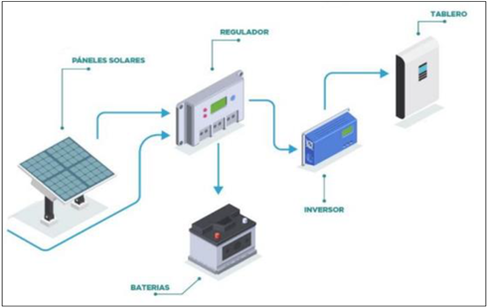

**Fuente:** Atlas de radiación solar (Unidad de Planeación Minero Energética)

La vida útil del Proyecto se estima en 25 años, Se utilizarán para el almacenamiento de energía con baterías se tiene una vida útil superior a 10 años. Los inversores vida útil 10 a 15 años y los paneles solares tiene una garantía de 25 años.

Desde el punto de vista de la eficiencia de la instalación, se ha tenido en cuenta las diferentes pérdidas técnicas, por aspectos de medio ambiente y las por degradación de los paneles para la generación en la vida útil del sistema, estimándose que al final de su vida útil el rendimiento de la central de generación se puede haber reducido en un 20-25%, por la degradación intrínseca de los paneles solares fotovoltaicos.

#### Calculo del AMC

La componente de Generación se calcula como la sumatoria de la Inversión y la Administración, Mantenimiento y Comercialización (AMC).

A continuación describe la metodología de cálculo para cada componente del esquema de sostenibilidad del proyecto.

#### Ubicación del proyecto

La comunidad CAMAWA se encuentra ubicada al sur del Dpto. del Choco, Municipio Litoral de San Juan.

Desde el punto de vista hidrográfico, cuenta con el rio Sanjuán cuerpo de agua que desemboca en el Océano Pacifico, estos cuerpos de agua sufren a diario una dinámica por efectos de las mareas alta y baja. Los cuerpos de agua son fuentes importantes para la supervivencia de la comunidad aportando animales para la caza, pesca, moluscos y crustáceos.

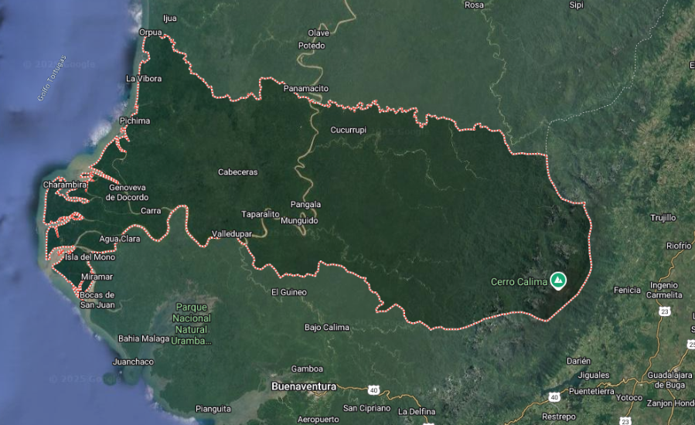

# Figura 84.AREA UBICACIÓN DEL PROYECTO

**Fuente:** IGAC

#### Costos de administración

#### Costos de personal

Para el área administrativa de proyecto se necesitarán los siguientes perfiles para garantizar la operación del proyecto.

• **Administrador** con conocimientos en el área eléctrica o electrónica. Se encarga de coordinar todas las actividades para garantizar la prestación del servicio de energía eléctrica a los usuarios beneficiados, supervisar el desempeño de los empleados, controlar los presupuestos, establecer los objetivos generales, además de asegurar que todas estas actividades se realicen de manera eficiente, durante la construcción, puesta en servicio y operación en los 14 resguardos. Además, de garantizar su rentabilidad y su permanecía en el tiempo.

• **Trabajadora Social**: Profesional encargado de realizar las gestiones sociales con las comunidades beneficiadas, adaptar a las personas beneficiadas a la nueva tecnología, cuidados, manejo seguro del gabinete o granja solar. Lo anterior garantiza el recurso de energía y garantizar la apropiación de las tecnologías en la comunidad.

**. Técnicos electricistas**: Seleccionar el personal de la comunidad recurso humano que pueda estudiar en el Sena o entidades tecnológicas en Buenaventura o Cali, para el mantenimiento de los sistemas en cada uno de los resguardos.

• **Técnico administrativa**: Personal requerido para el manejo de cuentas, facturación, comunicaciones, entre otras funciones. De igual forma utilizar personal de la región con este perfil o enviar personas de la comunidad a prepararse en el Sena.

Para determinar los costos se tuvo en cuenta el valor del salario mínimo legal vigente de 2025, el auxilio de transporte se tiene en cuenta para los salarios menores a dos (2) salarios mínimos.

**Tabla 185.DETERMINACIÓN SMMMLV + AUX. TRANSP**

|  |  |  |  |  |
| --- | --- | --- | --- | --- |
| SALARIO MINIMO LEGAL VIGENTE 2025 | $1.423.000 | $47.450 | DIA | $1.623.000 |
| AUXILIO DE TRANSPORTE 2025 | $200.000 | SE PAGA HASTA 2 SMLV | |

**Fuente:** Emprendedores Group SAS

Ver factor multiplicador:

**Tabla 186.FACTOR MULTIPLICADOR EMPRESA DE CONSULTORÍA**



**Fuente:** Emprendedores Group SAS

**La Dotación.**

El empleador tiene la obligación de suministrar la dotación al trabajador si el monto del salario devengado es de hasta dos veces el salario mínimo, y la dotación debe consistir en un par de zapatos, pantalón y camisa. Dos veces al año. Una vez al año lo siguientes elementos, como la mayoría de desplazamientos se hace por agua, se le debe dotar de un chaleco salvavidas. El sur del choco es de los lugares más pluviométricos del mundo, se le debe dotas con un chubasquero y botas pantaneras.

Ver Tabla 184 Personal dedicado a la Administración para la prestación de servicios.

Los salarios fueron calculados de acuerdo con el nivel académico y los perfiles exigidos para realizar los trabajos de administración y técnicos.

* + - * 1. Costos administrativos

A continuación, se presenta los costos administrativos que se tendrían en cuenta para la gestión interna del proyecto.

El arrendamiento y adecuaciones de las instalaciones administrativas se calcularon con base a sondeo de mercado en el municipio del Litoral del San Juan. Lugar para a asumir la administración. Operación y mantenimiento, valores de pólizas, valores financieros, retefuente, industria y comercio, seguros están de acuerdo con los porcentajes del mercado definido para cada ítem y el estatuto tributario del mismo municipio.

* + - * 1. Resumen costos administrativos

A continuación, se presenta el resumen general y el costo administrativo total para un total de 702 usuarios para los 14 resguardos que componen la Comunidad CAMAWA, en el sur del Chocó. Asumiendo 193 usuarios para esta evaluación.

**Tabla 187.. RESUMEN COSTOS ADMINISTRATIVOS**



**Fuente:** Emprendedores Group SAS

* + - 1. Costos de operación

El sistema solar fotovoltaico individual es totalmente autónomo, por lo tanto, no requiere ningún costo de operación.

* + - 1. Costos de insumos

El principal insumo de estos sistemas de energía es el sol y no tiene costo. Los insumos son $0.

* + - 1. Costos de mantenimiento

Para asegurar la operación correcta de las plantas ubicadas en cada vivienda se debe destinar recursos para el mantenimiento, que puede ser preventivo o correctivo. A continuación, se presentan los principales costos de este ítem.

**Tabla 188. DESCRIPCIÓN MANTENIMIENTO**

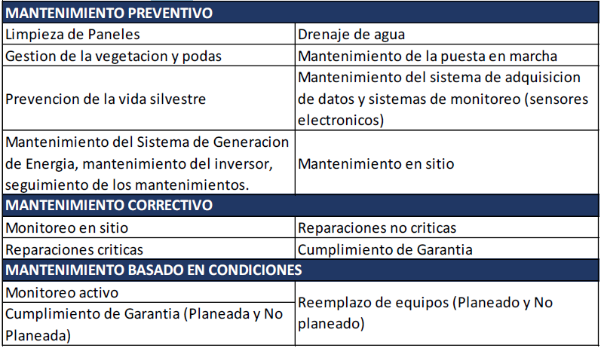

**Fuente:** Emprendedores Group SAS

* + - * 1. Mantenimiento preventivo + correctivo.

El modelo presenta la definición de mantenimientos preventivos y correctivos en la prestación del servicio, como se indica en la Tabla 189 y la Tabla 190 presenta los costos asociados al mantenimiento correctivo definido por la tasa de falla en los equipos.

Se realizarán actividades de mantenimiento preventivo, consistente en la limpieza de paneles, garantizar el servicio y el buen funcionamiento de todos los elementos que componen del Gabinete y la línea a tierra.

**Tabla 189.. COSTOS MANTENIMIENTO PREVENTIVO**



**Fuente:** Emprendedores Group SAS

Se incluyeron salario con prestaciones de los técnicos, valor viáticos, seguridad y salud en el trabajo, elementos de protección personal, el transporte de acuerdo con la zona y todos los costos asociados.

* + - * 1. Costo de mantenimiento correctivo

Los costos asociados al mantenimiento correctivo son errores relacionados a la operación de los sistemas fotovoltaicos, cuando a consecuencia de una falla, han dejado de proporcionar el servicio con calidad, los elementos y equipos de las soluciones fotovoltaicas tienen un porcentaje de falla y el administrador debe contemplar los recursos para solucionar el problema cuando se presente.

Se debe tener en cuenta los precios de los elementos y equipos que pueden fallar, se debe tener en cuenta el porcentaje de falla de los elementos y equipos y determinar el costo anual de mantenimiento correctivo con reemplazo de los equipos.

No deberán incluirse en el cálculo de las tarifas aquellas inversiones a las que se hace referencia en el numeral 87.9, del artículo 87 de la Ley 142 de 1994, modificado por el artículo 99 de la Ley 1450 de 2011 o aquella norma que la modifique o sustituya.

En la siguiente tabla se detalla la tasa de falla anual de cada uno de los elementos que compone el Sistema de generación, de acuerdo con información obtenida de los fabricantes y a la experiencia por parte de los operadores de este tipo, la cual al multiplicarla por el costo y el número de elementos que componen el sistema de generación, arroja el costo de reposición del elemento dañado con respecto al sistema de generación.

Tasa promedio anual de falla de materiales

**Tabla 190.COSTOS MANTENIMIENTO CORRECTIVO**



**Fuente:** Emprendedores Group SAS

El costo total anual de materiales para mantenimiento correctivo de los sistemas de generación es ($34.379.243) anuales

Para el cálculo del costo del mantenimiento correctivo, se considera que el número de elementos asociados a cada componente que integra el SISFV, debe ser igual al número de usuarios, contemplados en el presupuesto para este proyecto, con el fin de multiplicar el costo total de cada elemento por el porcentaje de fallas anual respectivo establecido por el IPSE y de esta forma saber cuánto se debe tener en términos monetarios en inventario para atender las fallas del SISFV.

**Tabla 191.COSTO TOTAL DE MANTENIMIENTO**



**Fuente:** Emprendedores Group SAS

**Los Cargos Máximos de Generación**: Se calcularán a partir de la Inversión de cada tecnología, el Costo de Capital Invertido, los gastos de Administración y Mantenimiento, y las horas de prestación del servicio. A continuación, se presenta los costos de Generación.

**Tabla 192.. CARGOS COMPONENTE GENERACIÓN**



**Fuente:** Emprendedores Group SAS

**Tarifa de Comercialización por usuario**

Los costos de comercialización corresponden a los costos operativos relacionados con la atención al usuario, emisión de códigos de recarga y mantenimiento de la plataforma prepago. Así como a la implementación de sistemas de medición prepago y recarga de energía, como también al manejo de cuentas individuales para cada usuario y seguimiento del consumo en tiempo real.

La Tabla 193 indica los costos anuales por usuario en que incurre la Comercializadora de Energía y/o Comunidad Energética para atender la prestación del servicio.

**Tabla 193. TARIFA COMERCIALIZAIÓN MES/USUARIO**



**Fuente:** Emprendedores Group SAS

El valor de comercialización resulta de los costos calculados del personal que ser requiere para la comercialización, el cual corresponde a un técnico en lectura y reparto a través del datafono móvil más el valor mensual por el soporte técnico de la plataforma de medición.

**Componente Costo Unitario**

**Tabla 194. COMPONENTE COSTOS UNITARIO**



**Fuente:** Emprendedores Group SAS

**Tarifa mensual que paga un usuario ESTRATO 1° en el Litoral de San Juan.**

**Tabla 195.TARIFA ACTUAL MES USUARIO LIT SAN JUAN**



**Fuente:** Emprendedores Group SAS

**Figura 85.FACTURA ENERGÍA ACTUAL LIT SAN JUAN.**

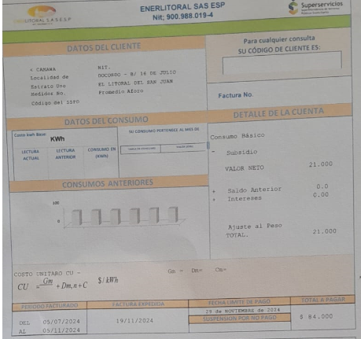

Distribución de factura Proyecto: Valor que asume el usuario y valor subsidio ZNI

Tarifa distribuida usuarios de sistema individual y subsidio zni (193 usuarios)

T**abla 196.DISTRIBUIDA FACTURA PROYECTO VR USUARIO Y VR SUBSIDIO ZNI**



**Fuente:** Emprendedores Group SAS

* + 1. **Esquema de sostenibilidad SSFV comunitario.**

Para el segundo sistema las soluciones Comunitarias se requiere obtener permisos de uso de suelos, licencia ambiental y permiso de la CREG para construcción de Granjas solares, estos permisos de acuerdo a información de la CREG se demoran de 6 a 8 meses. Para tener derecho a los subsidios por generación en Áreas ZNI. Para las soluciones comunitarias, se aplica la Circular CREG 079 de 2019., las resoluciones CREG Nº 091 de 2007, la Nº 072 de 2013. Las anteriores ordenanzas establecen los cargos máximos de remuneración de generación, distribución y comercialización para sistemas solares en zonas no interconectadas ZNI.

* **SOLUCIONES COMUNITARIAS (GRANJA SOLAR):** Se benefician 509 familias, para un total de 2139 habitantes, El valor de la Inversión es de $23.663.406.623, Los Resguardos energizados con este sistema serian cinco (5) – Tiocilidrio, Balsalito, Pichimá Quebrada, Unión Sanjuán y Pto. Guadualito utilizaran la misma granja, aprovechando su vecindad.

La vida útil del Proyecto se estima en 25 años, Se utilizaran para el almacenamiento de energía baterías que tienen una vida útil superior a 10 años. Los inversores tiene una vida útil de 10 a 15 años y los paneles solares tiene una garantía de 25 años.

Desde el punto de vista de la eficiencia de la instalación de granjas solares, se ha tenido en cuenta las diferentes pérdidas técnicas, por aspectos de medio ambiente y las por degradación de los paneles para la generación en la vida útil del sistema, estimándose que al final de su vida útil el rendimiento de la central de generación se puede haber reducido en un 20-25%, por la degradación intrínseca de los paneles solares fotovoltaicos.

* + - 1. **C**alculo del AOM

El componente de Generación para estos sistemas, se calcula como la sumatoria de la Inversión y la Administración, Operación y Mantenimiento. (AOM).

A continuación describe la metodología de cálculo para cada componente del esquema de sostenibilidad del proyecto.

* + - 1. Ubicación del proyecto

La comunidad CAMAWA se encuentra ubicada al sur del Dpto. del Choco, Municipio Litoral de San Juan. Esta descrita en el numeral 5.2.1.2 de este documento.

* + - 1. Costos de administración
      2. Costos de personal

Para el área administrativa de proyecto se necesitaran los siguientes perfiles para garantizar la operación del proyecto. Cabe recordar que estos recursos son compartidos con los sistemas individuales, pero deben tener un tratamiento diferencial, en razón a que los subsidios y costos de mantenimiento y operación son diferentes al SISFV individuales. Además, son beneficiados 503 usuarios de un gran total de 702.

**• Administrador** con conocimientos en el área eléctrica o electrónica. Se encarga de coordinar todas las actividades para garantizar la prestación del servicio de energía eléctrica a los usuarios beneficiados, supervisar el desempeño de los empleados, controlar los presupuestos, establecer los objetivos generales, además de asegurar que todas estas actividades se realicen de manera eficiente, durante la construcción, puesta en servicio y operación en los 14 resguardos. Además, de garantizar su rentabilidad y su permanecía en el tiempo.

**• Trabajadora Social**: Profesional encargado de realizar las gestiones sociales con las comunidades beneficiadas, adaptar a las personas beneficiadas a la nueva tecnología, cuidados, manejo seguro del gabinete o granja solar. Lo anterior garantiza el recurso de energía y garantizar la apropiación de las tecnologías en la comunidad.

**• Técnicos electricistas**: Seleccionar el personal de la comunidad recurso humano que pueda estudiar en el Sena o entidades tecnológicas en Buenaventura o Cali, para el mantenimiento de los sistemas en cada uno de los resguardos.

**• Técnico Administrativo**: Personal requerido para el manejo de cuentas, facturación, comunicaciones, entre otras funciones. De igual forma utilizar personal de la región con este perfil o enviar de la comunidad personal a prepararse en el Sena.

Para determinar los costos se tuvo en cuenta el valor del salario mínimo legal vigente de 2025, el auxilio de transporte se tiene en cuenta para los salarios menores a dos (2) salarios mínimos.

**Tabla 197.SMMLV 2025**

|  |  |  |  |  |
| --- | --- | --- | --- | --- |
| SALARIO MINIMO LEGAL VIGENTE 2025 | $1.423.000 | $47.450 | DIA | $1.623.000 |
| AUXILIO DE TRANSPORTE 2025 | $200.000 | SE PAGA HASTA 2 SMLV | |

**Fuente:** Emprendedores Group SAS

Ver factor multiplicador:

# Tabla 198.FACTOR MULTIPLICADOR EMPRESAS DE CONSULTORÍA



**Fuente:** Emprendedores Group SAS

**La Dotación**.

El empleador tiene la obligación de suministrar la dotación al trabajador si el monto del salario devengado es de hasta dos veces el salario mínimo, y la dotación debe consistir en un par de zapatos, pantalón y camisa. Dos veces al año. Una vez al año lo siguientes elementos, como la mayoría de desplazamientos se hace por agua, se le debe dotar de un chaleco salvavidas. El sur del choco es de los lugares más pluviométricos del mundo, se le debe dotas con un chubasquero y botas pantaneras.

**Tabla 199.CÁLCULO SALARIOS SEGÚN PERFIL**



**Fuente:** Emprendedores Group SAS

Los salarios fueron calculados de acuerdo con el nivel académico y los perfiles exigidos para realizar los trabajos de administración de los sistemas fotovoltaicos.

* + - 1. Costos administrativos

A continuación, se presenta los costos administrativos que se tendrían en cuenta para la gestión interna del proyecto.

**Tabla 200. COSTOS ADMINISTRATIVOS**



**Fuente:** Emprendedores Group SAS

El arrendamiento y adecuaciones se toman basando en costos del municipio del el Litoral de Sanjuán. Lugar para a asumir la administración. Operación y mantenimiento, valores de pólizas, valores financieros, rete fuente, industria y comercio, seguros están de acuerdo con los porcentajes del mercado definido para cada ítem.

* + - 1. Resumen costos administrativos sistema comunitarios

A continuación, se presenta el resumen general y el costo administrativo total para un total de 702 usuarios para los 14 resguardos que componen la Comunidad CAMAWA, en el sur del Chocó.

**Tabla 201.RESUMEN COSTOS ADMINISTRATIVOS**

**Fuente:** Emprendedores Group SAS

* + - 1. Costos de operación

Los gastos del componente de operación comprenden los siguientes:

* + - * 1. Costo de recurso humano

Para la operación del sistema de energía se necesitan dos operarios que estén encargados del correcto funcionamiento de los sistemas instalados en los resguardos, realizan las actividades propias que permita el continuo flujo de energía a los usuarios. Una falla en cualquiera de los sistemas de granja solar afectaría un gran número de usuarios. Esta es la gran diferencia con los sistemas individuales que una falla solo afectaría un solo usuario.



**Fuente:** Emprendedores Group SAS

En total el costo del recurso humano de operación de los sistemas equivale a $ 7.152.108 pesos mensuales, lo que equivale a $14.051 pesos mensuales por usuario. Los operadores se deben mantener en el Resguardo Balsalito, que presta el servicio a 254 usuarios, además queda cercano al Resguardo Pichima Quebrada que maneja 145 usuarios. Equivalente al 57% de la población.

Los Operadores debe a diario verificar el buen funcionamiento de la Granja y debe mantener en buen estado de funcionamiento las Plantas diésel que tienen estos resguardos, para que cuando se les haga mantenimiento a las Granjas están suministren la energía a el resguardo respectivo.

Cabe anotar que los sistemas diésel actuales son propiedad del municipio de el Litoral de Sanjuán, ellos les hacen mantenimiento y proporcionan el diésel. Luego los insumos son mínimos.

* + - * 1. Costos de insumos de las granjas

El principal insumo de estos sistemas de energía granjas es el sol y no tiene costo. Los insumos son $0. Los resguardos que tienen plantas con combustible diésel, su demanda no está proyectada en este modelo, de acuerdo a consulta la alcaldía del Litoral les suministra mensualmente 80 glas. De diésel en esta zona es de difícil consecución y donde lo distribuyen tiene un costo de $30.000, se estima un rendimiento de planta de 10 galones por kWh.

A continuación, se presenta el resumen de los costos de operación, que incluyen los costos del recurso humano para el manejo de las plantas FV.

* + - 1. Costos de mantenimiento

Para asegurar la operación correcta del proyecto se debe destinar recursos para el mantenimiento, que puede ser preventivo o correctivo. A continuación, se presentan los principales costos de este ítem.

**Tabla 202.COSTOS DE MANTENIMIENTO**



**Fuente:** Emprendedores Group SAS

* + - * 1. Costo de mantenimiento preventivo

Se realizaran actividades de mantenimiento preventivo, consistente en la limpieza de paneles, gestión de podas y limpieza de vegetación en el área de influencia, drenajes de agua, prevención de daños por vida salvaje y mantenimientos en sitios, esto tendrá que planificarse mensualmente y el personal tendrá que realizar todas estas actividades para preservar y garantizar el servicio y el buen funcionamiento de todos los elementos que componen el sistema energético.

**Tabla 203.COSTOS MANTENIMIENTO PREVENTIVO**



**Fuente:** Emprendedores Group SAS

Se incluyeron salario con prestaciones de los técnicos, valor viáticos, seguridad y salud en el trabajo, elementos de protección personal, el transporte de acuerdo con la zona y todos los costos asociados.

* + - * 1. Costo de mantenimiento correctivo

Los costos asociados al mantenimiento correctivo son errores relacionados a la operación de los sistemas fotovoltaicos, cuando a consecuencia de una falla, han dejado de proporcionar el servicio con calidad, los elementos y equipos de las soluciones fotovoltaicas tienen un porcentaje de falla y el administrador debe contemplar los recursos para solucionar el problema cuando se presente.

Se debe tener en cuenta los precios de los elementos y equipos que pueden fallar, se debe tener en cuenta el porcentaje de falla de los elementos y equipos y determinar el costo anual de mantenimiento correctivo con reemplazo de los equipos.

No deberán incluirse en el cálculo de las tarifas aquellas inversiones a las que se hace referencia en el numeral 87.9, del artículo 87 de la Ley 142 de 1994, modificado por el artículo 99 de la Ley 1450 de 2011 o aquella norma que la modifique o sustituya.

**Tabla 204.DESCIPCION MATERIALES ANTE POSIBLE COSTOS CORRECTIVOS**



**Fuente:** Emprendedores Group SAS

Estos costos son el resultado del estudio de mercado realizado por la consultoría y están sustentados en cotizaciones realizadas de los respectivos equipos que se utilizaran en el proyecto.

En la siguiente tabla se detalla la tasa de falla anual de cada uno de los elementos que compone el Sistema de generación, de acuerdo con información obtenida de los fabricantes y a la experiencia por parte de los operadores de este tipo, la cual al multiplicarla por el costo y el número de elementos que componen el sistema de generación, arroja el costo de reposición del elemento dañado con respecto al sistema de generación.

Tasa promedio anual de falla de materiales

**Tabla 205.TASA PROMEDIO ANUAL FALLA DE MATERIALES.**



**Fuente:** Emprendedores Group SAS

El costo total anual de materiales para mantenimiento correctivo de los sistemas de generación es ($134.352.250) anuales

Se requiere de un técnico con disponibilidad que realice los mantenimientos correctivos para atender inmediatamente en caso de que se presente una falla. Por tratarse de un servicio público debe garantizarse la atención en el menor tiempo posible.

**Tabla 206. COSTOS DEL PERSONAL DE MANTENIMIENTO CORRECTIVO**



**Fuente:** Emprendedores Group SAS

**Tabla 207.COSTO TOTAL DE MANTENIMIENTO**



**Fuente:** Emprendedores Group SAS

Los Cargos Máximos de Generación, se calcularán a partir de la Inversión de cada tecnología, el Costo de Capital Invertido, los gastos de Administración, Operación y Mantenimiento, y las horas de prestación del servicio. A continuación, se presenta los costos de Generación.

**Tabla 208.COSTO TOTAL DE GENERACIÓN**



**Fuente:** Emprendedores Group SAS

El costo total de generación de $1.463.796 pesos colombianos al año por usuario, cerca de $121.983 pesos por usuario mensual, estos costos se distribuirán entre el usuario y el subsidio del estado para municipios ZNI.

**TARIFA DE FACTURACIÓN**

Teniendo los costos de todos los componentes de Generación y Comercialización se puede determinar la tarifa de facturación mensual. PARA SISTEMAS DE GENERACION FV, en la siguiente tabla se muestra el valor obtenido.

**Tabla 209.TARIFA DE FACTURACIÓN RESULTANTE**



**Fuente:** Emprendedores Group SAS

La tarifa plena no la asumirá el usuario, se debe tener mecanismos de subsidios de servicios públicos y se debe cobrar en las mismas condiciones y tarifas que se cobran a un usuario **Estrato 1** con los precios que aplica el operador de red más cercano. Litoral de Sanjuán

Se calculó un consumo promedio mensual de 90 kWh/mes, se realizó un promedio del operador cercano y se determinó el siguiente pago para el usuario.



# Tabla 210.TARIFA FACTURA PROMEDIO POR CONSUMO MES USUARIO LIT SAN JUAN

**Fuente:** Emprendedores Group SAS

Adjunto recibo de pago del Litoral Sanjuán

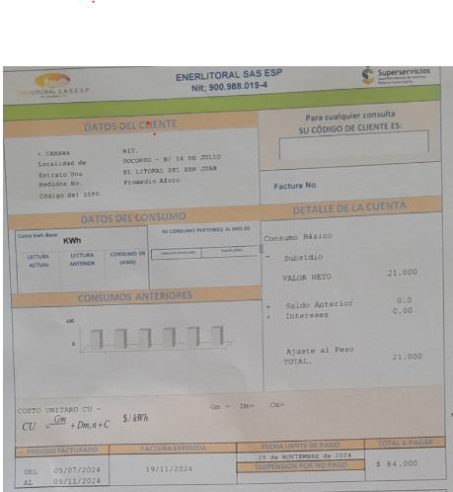**Figura 86**.**FACTURA ENERGÍA EL LITORAL SAN JUAN DEL CHOCÓ**

El usuario residencial, rural, estrato 1, Oficinas de CAMAWA, en promedio paga $21.000 pesos mensuales por el servicio de energía, este es el precio base para tener en cuenta para el cobro de la tarifa del proyecto.

De acuerdo con las encuestas, se presentan los siguientes valores que estarían dispuestos a pagar mensualmente por el servicio de energía en kWh/día. Los habitantes de los 14 resguardos durante las encuestas realizadas, la gran mayoría manifestaron estar dispuestos a pagar entre $30.000 a $40.000 pesos mes por el servicio de energía eléctrica.

**A continuación, se presenta la distribución de la facturación del Proyecto**

**Tabla 211.DISTRIBUCIÓN FACTURACIÓN DEL PROYECTO**



**Fuente:** Emprendedores Group SAS

* + 1. **Costo de Comercialización**

Los costos de comercialización corresponden a los costos operativos relacionados con la atención al usuario, emisión de códigos de recarga y mantenimiento de la plataforma prepago. Así como a la implementación de sistemas de medición prepago y recarga de energía, como también al manejo de cuentas individuales para cada usuario y seguimiento del consumo en tiempo real.

La Tabla 62 indica los costos anuales por usuario en que incurre la Comercializadora de Energía y/o Comunidad Energética para atender la prestación del servicio.

**Tabla 212. COSTOS COMERCIALIZACIÓN EN LA PRESTACIÓN DEL SERVICIO**



**Fuente:** Emprendedores Group SAS

El valor de comercialización resulta de los costos calculados del personal que ser requiere para la comercialización, el cual corresponde a un técnico en lectura y reparto a través del datafono móvil más el valor mensual por el soporte técnico de la plataforma de medición.

* + 1. **Costo de Financiación por Demora en el Desembolso de Subsidios**

La demora por parte del MinMinas en el desembolso de subsidios solo aplica para los primeros cuatro meses del primer año del flujo, porque a partir de ese período se empareja el recibo de los subsidios con respecto a lo facturado; por lo cual se ha contemplado dentro de los costos del OPEX el costo de financiación por un préstamo para enfrentar las demoras en el desembolso de los subsidios.

En la Tabla 213 se encuentran los costos por financiación en la prestación del servicio para el valor de 4 meses de financiación de subsidios.

**Tabla 213.COSTOS POR FINANCIACIÓN EN LA PRESTACIÓN DEL SERVICIO**



**Fuente:** Emprendedores Group SAS

* + 1. **Costos por disposición de baterías**

De acuerdo a la vida útil de las baterías y a la vida del proyecto que se está analizando, es importante tener en cuenta dentro de los costos el valor que se incurrirá en la disposición final de las baterías en el año 10.

La Tabla 214 establece los cotos en que incurre el prestador del servicio por la disposición de las baterías.

**Tabla 214.COSTOS POR DISPOSICIÓN DE BATERÍAS**



**Fuente:** Emprendedores Group SAS

* 1. **ANÁLISIS DE COSTO TOTAL DE PROPIEDAD DEL PROYECTO**

El costo total de propiedad del proyecto está asociado con los costos de la adquisición, operación y mantenimiento del SISFV durante su ciclo de vida útil. Este análisis es fundamental para determinar la viabilidad económica y financiera del proyecto, considerando no solo los costos iniciales, sino también los gastos recurrentes y los beneficios a largo plazo.

El análisis de costo total de propiedad del proyecto considera dos grandes categorías de costos:

1. Costos de Inversión Inicial (CAPEX)
2. Costos Operativos, de Mantenimiento y Financieros (OPEX)

|  |
| --- |
| **Costos de inversión inicial (CAPEX) $41.101.234.334** |

(ya explicado en el numeral 1.)

|  |
| --- |
| **Costos Operativos, de Mantenimiento y Financiero $13.260.487.530 Primeros 10 años** |

El OPEX fue calculado para un período de 10 años, de acuerdo con la Tabla 222 del flujo financiero del proyecto) y para el primer año corresponde a:



**Fuente:** Emprendedores Group SAS

Para el cálculo de los años siguientes se estimó un valor del 5% como inflación anual, dando un OPEX al año 10 de **$13.260.487.530.**

* 1. **PROPUESTA DE ESQUEMA DE SOSTENIBILIDAD A LARGO PLAZO**

El esquema de sostenibilidad permite garantizar la correcta administración, operación y mantenimiento de los sistemas a implementar garantizando el correcto funcionamiento de estos, para lo cual es necesario contemplar un esquema de pagos por parte de los beneficiarios con una tarifa mínima de acuerdo con la regulación vigente.

AOM y la tarifa que será aplicada para los usuarios beneficiarios del proyecto, incluyendo los subsidios otorgados a las viviendas estrato 1.

El esquema propuesto, garantiza la estabilidad de la administración, operación y mantenimiento de los sistemas fotovoltaicos construidos, así como la reposición de la infraestructura que sea requerida.

Con el fin de definir un Costo Unitario adecuado y disponer de un cierre financiero dentro del proyecto a continuación, se presenta el análisis para la administración, operación y mantenimiento, es de aclarar que dicha información se ha definido para 702 usuarios ubicados en el Area rural del Municipio El Litoral de San Juan del sur del Choco.

En la Tabla 215 se presentan los costos unitarios por usuario, teniendo en cuenta el consumo mensual en kWh que se diseñó de acuerdo con lo indicado en la Tabla 216.

Para calcular la energía prepagada para un mes en kWh, se tomó solamente la demanda horaria de los electrodomésticos instalados, más no la reserva que se dejó para futura expansión de proyectos agro-productivos.

**Tabla 215.COSTO UNITARIO POR USUARIO INDIVIDUAL**



**Fuente:** Emprendedores Group SAS

**Tabla 216.COSTO UNITARIO POR USUARIO COMUNITARIO**



**Fuente:** Emprendedores Group SAS

Para el cálculo del subsidio se tuvo en cuenta lo indicado en el Artículo 10 de la Resolución 40292 de agosto 05 de 2022 expedida por el Ministerio de Minas y Energía, que indica que el subsidio se calculará de acuerdo con la Ecuación 12.

**ECUACIÓN 12**



Donde:

SPR,Nds Valor de los subsidios aplicables al usuario con esquema de facturación prepago de estrato e, con nivel de servicio nds, expresado en $/sKh

EPR Energía a ser prepagada por el usuario, expresada en kWh. Este valor debe indicarse hasta el tercer nivel.

AMGCi Cargo máximo por administración, mantenimiento y gestión comercial, aplicable durante el mes i de prestación del servicio, expresado en $/día.

Ij,i Cargo máximo de inversión que remunera la unidad constructiva j, aplicable durante el mes i de prestación del servicio, expresado en $/día.

ISj,i Variable que durante el mes i que sea aplicable el Ij,i valor de uno (1) cuando la unidad constructiva es propiedad de un privado, y que toma el valor de cero (0) cuando esta ha sido subsidiada según lo previsto en el artículo 87.9 de la Ley 142 de 1994 o es de propiedad del usuario.

Whdnds Vatios hora al día del nivel de servicio acordado con el usuario, señalado en el Acuerdo Especial anexo al CCU.

%RCA Porcentaje que imputa el prestador del servicio al usuario por concepto de consumo que este adeude, según lo previsto en el artículo 4 de la Resolución CREG 096 de 2004, modificado por el artículo 1 de la Resolución CREG 0046 de 2012.

Te,t-1 Tarifa de referencia expresada en $/kWh aplicada a los usuarios de estrato e, en el mes de facturación i-1, incluido subsidio o contribución, por el comercializador incumbente del SIN en el departamento donde se encuentran ubicados los usuarios del ZNI.

Al introducir los datos en la Ecuación 12, se obtiene un valor de $997.97/kWh de subsidio (ver Tabla 215) sobre la tarifa que se calcula con el Modelo de sostenibilidad.

Para tener derecho a los subsidios por generación en Áreas ZNI. Para las soluciones comunitarias, se aplicó la Circular CREG 079 de 2019., las resoluciones CREG Nº 091 de 2007, la Nº 072 de 2013. Las anteriores ordenanzas establecen los cargos máximos de remuneración de generación, distribución y comercialización para sistemas solares en zonas no interconectadas ZNI. Se obtiene un valor de 1.211.06 /kWh de subsidio (ver Tabla 216) sobre la tarifa que se calcula con el Modelo de sostenibilidad.

* + 1. **Distribución de la Facturación por Usuario con SISFV**

La Tabla 217 muestra cómo sería la distribución del valor de la tarifa entre el usuario y el subsidio que se recibiría por ser ZNI.

De la Tabla 217 se puede concluir que del costo unitario de la tarifa, el usuario asumiría el 19% y el estado a través de los subsidios el 81%.

**Tabla 217.DISTRIBUCIÓN DE LA FACTURACIÓN POR USUARIO INDIVIDUAL**



**Tabla 218.DISTRIBUCIÓN DE LA FACTURACIÓN POR USUARIO COMUNITARIO**



* 1. **CALCULO DE LA TARIFA MÍNIMA POR USUARIO INDIVIDUAL**

Para el cálculo de la tarifa mínima por usuario se tiene en cuenta lo indicado en la Resolución 101 026 de 2022 de la CREG por la cual se define la fórmula tarifaria general para establecer la remuneración de la prestación del servicio de energía eléctrica mediante soluciones individuales solares fotovoltaicas en Zonas No Interconectadas y la Circular 051 de 2022 de la CREG.

Para el cálculo de la tarifa se seguirá el procedimiento indicado en el Documento CREG 901 036 de octubre 03 de 2023, sin embargo debido a que las formulas y datos que se indicaran a continuación incorporan una cantidad de siglas, se iniciará con la definición de estas siglas o acrónimos para su mejor comprensión.

Siguiendo el manual de aplicación del Documento CREG 901 036 de octubre 03 de 2023, Esta fue la única información que dejo cargar:

**Tabla 219. PARAMETRO DEL CÁLCULO DEL PRESTADOR**



El valor del IPP se tomó del mes de enero de 2025 reportado por el DANE

La Tasa de financiación se tomó de Asobancaria

* 1. **MEMORIA DE CÁLCULO DE BENEFICIOS TRIBUTARIOS PARA INVERSIONISTAS**

Los beneficios tributarios consagrados en la ley, a través de los cuales se incentiva el buen uso de la energía, promoviendo: (i) la inversión e implementación de recursos de energía ambientalmente sostenibles (FNCE), bajo los parámetros dados por el Ministerio de Minas y Energía son:

**Inversiones realizadas en proyectos de Fuentes No Convencionales de Energía – FNCE**

1. **A**. Deducción sobre el impuesto de renta del 50% del valor de la inversión realizada. (Art. 8 de la Ley 2099 de 2021 que modifica el Art. 11 de la Ley 1715 de 2014)
2. **B.** Exclusión de IVA a los equipos **y** servicios nacionales o importados para el desarrollo de proyectos de FNCE. (Art. 9 de la Ley 2099 de 2021 que modifica el Art. 12 de la Ley 1715 de 2014). Equipos, elementos, maquinaria y servicios nacionales o importados que se destinen para la pre-inversión e inversión, para la producción y utilización de energía de FNCE.
3. **C.** Exención arancelaria para la importación de equipos destinados exclusivamente proyectos de FNCE. (Art. 10 de la Ley 2099 de 2021 que modifica el Art. 13 de la Ley 1715 de 2014)
4. **D.** Incentivo Contable Deducción por depreciación acelerada de equipos y obras civiles destinados a proyectos de FNCE. (Art. 11 de la Ley 2099 de 2021 que modifica el Art. 14 de la Ley 1715 de 2014)

Dependiendo del tipo de inversión (Estado o Privado) los beneficios tributarios son diferentes.

* + 1. **. Beneficios Tributarios con Inversión del Estado**

El proyecto SSFV CAMAWA puede solicitar financiación estatal, ya sea a través de FENOGE, FAZNI, SGR, FTSP, OCAD PAZ, IPSE, FINDETER, OXI, FONENERGÍA; el análisis de los beneficios tributarios es el siguiente:

1. **A-** Exclusión de IVA a los equipos y servicios nacionales o importados para el desarrollo de proyectos de FNCE. (Art. 9 de la Ley 2099 de 2021 que modifica el Art. 12 de la Ley 1715 de 2014).
2. **B-** Exención arancelaria para la importación de equipos destinados exclusivamente proyectos de FNCE. (Art. 10 de la Ley 2099 de 2021 que modifica el Art. 13 de la Ley 1715 de 2014)

Con respecto a estos dos beneficios tributarios no se calcula teniendo en cuenta que en los precios del presupuesto de la inversión no se tuvo en cuenta el IVA sobre los equipos que se encuentran exentos, tales como los paneles solares e inversores.

1. **C.** Deducción sobre el impuesto de renta del 50% del valor de la inversión realizada**.**

(Art. 8 de la Ley 2099 de 2021, modifica el Artículo 11 de la Ley 1715 de 2014)

Artículo 11. Incentivos a la generación de energía eléctrica con fuentes no convencionales (FNCE) (…), los obligados a declarar renta que realicen directamente inversiones en este sentido, tendrán derecho a deducir de su renta, en un periodo no mayor de 15 años, contados a partir del año gravable siguiente en el que haya entrado en operación la inversión, el 50% del total de la inversión realizada.

**Tampoco aplica esta deducción sobre el impuesto de renta, teniendo en cuenta que el Estado no es sujeto activo del impuesto de renta, sino que actúa como recaudador a través de la DIAN**, quien tiene la potestad de exigir el pago del impuesto de renta, es decir, el Estado NO paga impuesto de renta; los sujetos pasivos (persona natural o jurídica) es la obligada a pagar este impuesto.

**Depreciación acelerada**: Por lo anterior, tampoco es susceptible del incentivo contable de la deducción por depreciación acelerada de equipos y obras civiles destinados a proyectos de FNCE. (Art. 11 de la Ley 2099 de 2021 que modifica el Art. 14 de la Ley 1715 de 2014).

* + 1. **Beneficios Tributarios con Inversión Privada**

El proyecto SSFV CAMAWA, podría ser financiado con inversión privada, ya sea a través de Obras por Impuestos, por Responsabilidad Social Empresarial, inversión extranjera, entre otras.

El análisis de los beneficios tributarios es el siguiente:

* + **Exclusión de IVA** a los equipos y servicios nacionales o importados para el desarrollo de proyectos de FNCE. (Art. 9 de la Ley 2099 de 2021 que modifica el Art. 12 de la Ley 1715 de 2014).
  + **Exención arancelaria** para la importación de equipos destinados exclusivamente proyectos de FNCE. (Art. 10 de la Ley 2099 de 2021 que modifica el Art. 13 de la Ley 1715 de 2014)

Con respecto a estos dos beneficios tributarios no se calcula teniendo en cuenta que en los precios del presupuesto de la inversión no se tuvo en cuenta el IVA sobre los equipos que se encuentran exentos, tales como los paneles solares, inversores, baterías, conectores MC4, estructura para anclaje de los paneles y cables solares; de acuerdo con lo indicado en el Anexo 1 de la Resolución 135 de febrero 07 de 2025 de la UPME.

1. **D. Deducción sobre el impuesto de renta del 50% del valor de la inversión realizada**.

(Art. 8 de la Ley 2099 de 2021, modifica el Artículo 11 de la Ley 1715 de 2014)

**Artículo 11.** Incentivos a la generación de energía eléctrica con fuentes no convencionales (FNCE) (…), los obligados a declarar renta que realicen directamente inversiones en este sentido, tendrán derecho a deducir de su renta, en un periodo no mayor de 15 años, contados a partir del año gravable siguiente en el que haya entrado en operación la inversión, el 50% del total de la inversión realizada.

**Valor de la Inversión: (Ver Tabla 15)**

Costo Directo del Proyecto: $ 29.538.886.909

Administración (28,48%): $ 6.820.528.987

Imprevistos (1%): $ 295.388.869

UTilidad (5%): $ 1.476.944.345

Iva (19%) sobre la utilidad: $ 280.619.426

**Valor total:** $ 38.412.368.536

El valor de $38.412.368.536 sería el valor a invertir el privado, ya que el costo de la interventoría, debe ser responsabilidad del Estado, quien debe supervisar y controlar que la inversión que se vaya a realizar esté acorde con el diseño y las especificaciones técnicas, con el fin de lograr el objetivo final del proyecto, que es su sostenibilidad financiera.

Para la deducción del 50% de la inversión, se calcula solamente sobre el **Costo Directo del Proyecto** y no sobre la totalidad, ya que los costos indirectos de imprevistos, utilidad, IVA sobre la utilidad y costos administrativos que en su mayoría corresponde a carga tributaria del municipio no pueden generar un beneficio tributario.

Por lo anterior el beneficio del 50% sobre la inversión se calcula sobre $29.538.886.909 Dando un beneficio tributario de:

|  |
| --- |
| **50% del valor de la inversión – Beneficio Tributario: $ 14.769.444** |

El valor para deducir y que corresponde a **$ 14.769.444** se deberá realizar durante los 10 años de vida útil del proyecto, pero **en ningún caso podrá ser superior al 50%, de la renta líquida del contribuyente** (inversionista), determinada antes de restar el valor de la inversión.

**D. Incentivo Contable Deducción por depreciación acelerada** de equipos y obras civiles destinados a proyectos de FNCE. (Art. 11 de la Ley 2099 de 2021 que modifica el Art. 14 de la Ley 1715 de 2014)

El Artículo 14 de la Ley 1715 de 2014 señala el beneficio de gozar del régimen de depreciación acelerada para los activos utilizados en proyectos de energía solar. Esto significa que se puede deducir hasta un máximo del 33.33% anual del valor de los activos asociados con la generación de energía solar sobre sus impuestos sobre la renta, lo que permite una recuperación más rápida de la inversión y una mejora en la rentabilidad del proyecto.

En la Tabla 220 se puede observar que el inversionista privado puede obtener adicionalmente un ahorro en impuesto de renta de $5.758.437.568 por depreciación acelerada de los activos adquiridos para la construcción del proyecto.

**Tabla 220.AHORROS POR DEPRECIACIÓN ACELERADA**



**Fuente: Emprendedores Group SAS**

Es importante mencionar que estos incentivos aplican tanto para proyectos de generación de energía como de autogeneración, siempre que el suministro de energía se realice con energía proveniente de energía renovable, como la solar o fotovoltaica, eólica, geotérmica, biomasa, entre otras.

**Tabla 221.TOTAL BENEFICIOS TRIBUTARIOS - INVERSIONISTA PRIVADO**



**Fuente:** Emprendedores Group SAS

En conclusión se tiene que el inversionista privado puede obtener beneficios tributarios alrededor de $22.044.302.380, siendo el 53.63%de la inversión total (costo directo + costos indirectos + IVA); lo cual es bastante atractivo para un inversionista privado.

La nueva empresa energética CAMAWA, una vez avalada y autorizado la inversión para su creación total o parcial del Proyecto, deben contar con una asesoría que implemente eficientemente un esquema fiscal En ELH contamos con amplia experiencia en trámites de incentivos tributarios ante la Unidad de Planeación Minero Energética (UPME), lo anterior facilita la obtención de la certificación y autorización de aplicación de los beneficios ante la DIAN, entre otros.

* 1. **ANÁLISIS DE FLUJO DE CAJA TIPO PARA INVERSIONISTA/FINANCIADOR**

El flujo de fondos de sostenibilidad del proyecto se puede revisar en el archivo anexo:

# Tabla 222. FLUJO DE FONDOS DE SOSTENIBILIDAD DEL PROYECTO



**Fuente:** Emprendedores Group SAS

C0327250-GE-00475-PE-00145_CAMAWA_MCL-VF-Calculo Esquema de Sostenibilidad.xlsx.

* + 1. **Indicadores financieros**

Con los datos de la Tabla 222 se procede a calcular los indicadores financieros del proyecto para la prestación del servicio de energía eléctrica en SISFV y Comunitario.

* + 1. **Valor presente neto (VPN)**
  + **Evaluación Sistema FV Individual:**

Evalúa la rentabilidad del Sistema FV INDIVIDUAL (193 USUARIOS) al descontar los flujos de caja futuros al valor presente. Al calcular el VPN en la Tabla 223 que corresponde al flujo de fondos del proyecto durante 10 años, se tiene:

**Valor presente neto sin inversión = VPN $ 288.042.840**

**Valor presente neto con inversión = VPN $ $ -8.582.362.435**

El VPN del proyecto ya sin inversión es POSITIVO, lo cual indica que el proyecto es rentable.

El VPN sin inversión de $288.042.840 indica que la inversión generará un beneficio neto equivalente a esa cantidad en valor actual, después de descontar todos los costos y flujos de ingresos futuros a una tasa de descuento del 15.22%.

Sin embargo, al calcular el VPN con inversión da negativo, mostrando que no es rentable si se realiza la inversión, de ahí la necesidad que la inversión sea a título gratuito por parte del Estado o un Privado.

# Tabla 223.FLUJO DE FONDOS DE SOSTENIBILIDAD SISTEMA INDIVIDUAL



**Fuente:** Emprendedores Group SAS

* + **Evaluación Sistema FV COMUNITARIO:**

Evalúa la rentabilidad del Sistema FV COMUNITARIO (509 USUARIOS) al descontar los flujos de caja futuros al valor presente. Al calcular el VPN en la Tabla 224 que corresponde al flujo de fondos del proyecto durante 10 años, se tiene:

**Valor presente neto sin inversión = VPN $ 522.730.370**

**Valor presente neto con inversión = VPN $ $ -31.708.098.686**

El VPN del proyecto ya sin inversión es POSITIVO, lo cual indica que el proyecto es rentable.

El VPN sin inversión de $522.730.370 indica que la inversión generará un beneficio neto equivalente a esa cantidad en valor actual, después de descontar todos los costos y flujos de ingresos futuros a una tasa de descuento del 15.22%.

Sin embargo, al calcular el VPN con inversión da negativo, mostrando que no es rentable si se realiza la inversión, de ahí la necesidad que la inversión sea a título gratuito por parte del Estado o un Privado.

# Tabla 224.FLUJO DE FONDOS DE SOSTENIBILIDAD SISTEMA COMUNITARIO

**Fuente:** Emprendedores Group SAS

Con los datos de la Tabla 225 se procede a calcular los indicadores financieros del proyecto para la prestación del servicio de energía eléctrica en SISFV y Comunitario.

* + 1. **Valor presente neto (VPN)**



# Tabla 225.FLUJO DE FONDOS DE SOSTENIBILIDAD SISTEMAS COMUNITARIO E INDIVIDUAL

**Fuente:** Emprendedores Group SAS

Evalúa la rentabilidad del Sistema FV En general (702 Usuarios) al descontar los flujos de caja futuros al valor presente. Al calcular el VPN en la Tabla 83 que corresponde al flujo de fondos del proyecto durante 10 años, se tiene:

**Valor presente neto sin inversión = VPN $ 455.500.132**

**Valor presente neto con inversión = VPN $ -40.645.734.202**

El VPN del proyecto ya sin inversión es POSITIVO, lo cual indica que el proyecto es RENTABLE.

El VPN sin inversión de $455.500.132 indica que la inversión generará un beneficio neto equivalente a esa cantidad en valor actual, después de descontar todos los costos y flujos de ingresos futuros a una tasa de descuento del 15.22%.

Sin embargo, al calcular el VPN con inversión da negativo, (-40.645.734.202) mostrando que no es rentable si se realiza la inversión, de ahí la necesidad que la inversión sea a título gratuito por parte del Estado o un Privado.

* + - 1. **Tasa Interna de Retorno (TIR)**

Representa la rentabilidad esperada del proyecto. Para el cálculo de la TIR se va a comparar con la tasa de costo de oportunidad que para nuestro proyecto se tomó un WACC del 15.22%.

**TIR= -(34%)**

Esta TIR negativa indica que el proyecto no sería de interés para un privado quien espera generar ingresos a través de la inversión en el proyecto.

Lo anterior nuevamente ratifica que es el estado quien debe entrar a apoyar este tipo de proyectos con la inversión inicial.

Es importante recordar que el objetivo de las Comunidades Energéticas en sus proyectos no es generar ganancias económicas si no entre otros los siguientes:

Lo anterior nuevamente ratifica que es el estado quien debe entrar a apoyar este tipo de proyectos con la inversión inicial.

Es importante recordar que el objetivo de las Comunidades Energéticas en sus proyectos no es generar ganancias económicas si no entre otros los siguientes:

1. A) Aumentar la cobertura del servicio de energía y garantizar el acceso de las poblaciones vulnerables a dicho servicio.
2. B) Ofrecer unas condiciones económicas asequibles al servicio de energía para las comunidades, especialmente, aquellas que experimentan condiciones de vulnerabilidad.
3. C) Ofrecer beneficios medioambientales, económicos o sociales a sus miembros o socios o a la localidad en la que desarrolla su actividad, **más que generar rentabilidad financiera.** 
   * + 1. **. Utilidad Operativa**

La utilidad operativa del proyecto corresponde al beneficio que genera después de cubrir todos los costos y gastos relacionados con su operación, pero antes de restar impuestos e intereses financieros. También se conoce como **EBIT** (Earnings Before Interest and Taxes)

o Resultado de Explotación.

La Utilidad Operativa, evalúa la eficiencia del proyecto, permitiendo conocer si el modelo de negocio es rentable antes de considerar impuestos o costos financieros, facilitando así la toma de decisiones, ayudando a identificar oportunidades de mejora en la estructura de costos y precios.

De la Tabla 222 se puede observar que durante los 10 años del proyecto siempre se obtiene una utilidad operativa o EBIT alrededor del 41%, indicando que la prestación del servicio es rentable.

* + - 1. Utilidad Operativa después de Impuestos

Mide la eficiencia y rentabilidad real del proyecto, mostrando el beneficio neto que queda después de pagar impuestos, sin considerar el impacto de la deuda o financiamiento.

Es fundamental para evaluar la sostenibilidad y el valor económico de cualquier inversión

De la Tabla 222 se puede observar que durante los 10 años del proyecto siempre se obtiene una utilidad operativa después de impuestos alrededor del 6.49%, lo cual indica que la prestación del servicio es rentable.

* + - 1. (ROI)

Es un indicador financiero que mide la rentabilidad de una inversión en relación con su costo. Permite evaluar qué tan eficiente es un proyecto o negocio para generar ganancias en función del capital invertido. Corresponde a la ganancia neta durante los 10 años del proyecto sobre la inversión inicial, de la Tabla 222 se calcula el ROI dando un valor del 4**%** anual, es decir, que la inversión se recupera en más de **30 años**.

**El ROI** (Retorno de la Inversión) se calcula dividiendo el beneficio neto en 10 años entre el costo de la inversión y multiplicando el resultado por 100.

**ROI= -98%** - Este ROI negativo indica que el proyecto no sería de interés para un privado quien espera generar ingresos a través de la inversión en el proyecto

* + - 1. Gastos Financieros

Los gastos financieros corresponden a los intereses que debe cancelar el prestador del servicio, debido al préstamo de financiación por demora en el desembolso de los subsidios.

De la Tabla 222, se puede ver que estos gastos ascienden a **$87.094.899** durante los 4 primeros años de operación del sistema.

* + - 1. Impuestos

Los impuestos que debe cancelar el prestador del servicio de energía eléctrica corresponden al impuesto de renta del 35% sobre la renta líquida.

De la Tabla 222 el costo de los impuestos a lo largo de los 10 años del proyecto asciende a **$524.150.634.**

* + - 1. Utilidad Neta

La utilidad neta de la prestación del servicio de energía eléctrica a lo largo de los 10 años del proyecto asciende a **$973.422.606** que equivale al **6.6%** de los ingresos totales del proyecto.

* + - 1. **.** Indicadores de Impacto Comunitario

En la Tabla 226 se puede observar los indicadores de impacto comunitario de un SISFV en la COMUNIDAD INDIGENA CAMAWA; impactos positivos en las comunidades, mejorando la calidad de vida, impulsando la economía local y reduciendo el impacto ambiental. Su implementación representa una oportunidad clave para el desarrollo social y económico de los usuarios beneficiarios.

**Tabla 226.INDICADORES DE IMPACTO COMUNITARIO**

|  |  |  |  |
| --- | --- | --- | --- |
| **Clase** | **Nombre del Indicador** | **Descripción del Indicador** | **Fórmula de Cálculo** |
| **ENERGIA** | **Acceso a la Energía** | **% de hogares que obtienen acceso a energía eléctrica tras la instalación de paneles solares.** | **(# hogares con energía solar / # total de hogares) × 100** |
| **Horas de Iluminación Diaria** | **Incremento en el # de horas de iluminación disponible al día, mejorando las condiciones de vida y seguridad.** | **(# hogares con energía solar / # total de hogares) × 100** |
| **Reducción del Gasto Energético** | **Disminución en el gasto mensual en fuentes tradicionales de energía (velas, pilas, combustibles fósiles).** | **((Gasto promedio antes - Gasto promedio después) / (Gasto promedio antes)) × 100** |
| **ECONOMICOS** | **Impacto en el Emprendimiento Local** | **# de nuevos emprendimientos o negocios locales que surgen a partir del acceso a energía eléctrica** | **# de emprendimientos después - Número de emprendimientos antes** |
| **Aumento de la Productividad Económica** | **Incremento en los ingresos generados por actividades económicas habilitadas por el acceso a la energía (como artesanías, tiendas locales)** | **(Ingresos después - Ingresos antes) / Ingresos antes × 100** |
| **Aumento de la Productividad Agrícola** | **Incremento en los ingresos generados por actividades habilitadas por el acceso a la energía riego con agua de bombeo** | **(Ingresos agricultura con riego - Ingresos antes del riego) / Ingresos antes × 100** |
| **Aumento de la Productividad Artesanal** | **Incremento en los ingresos generados por actividades habilitadas por el acceso a la energía riego con máquinas para artesanías** | **(Ingresos materias primas para artesanía - Ingresos por venta de artesanías / Ingresos ventas de artesanías antes de la energía) × 100** |
| **CALIDAD DE VIDA** | **Mejoras en la Educación** | **Incremento en el tiempo dedicado al estudio por estudiantes gracias a una mejor iluminación en el hogar.** | **(Horas de estudio con iluminación bombillas - Horas de estudio sin iluminación con bombillas) / Horas de estudio sin iluminación con bombillas) × 100** |
| **Disponibilidad de Aparatos Eléctricos** | **Incremento en el número de aparatos eléctricos utilizados en el hogar (como radios, televisores, o refrigeradores).** | **# de aparatos después - # de aparatos antes** |
| **Incremento en la soberanía alimentaria** | **Toneladas de Incremento en la disponibilidad de alimento por disponer de riego para huertas y cultivos habilitados por el acceso a la energía** | **((TON disponibles de alimento con la energía - TON disponibles de alimento antes ) /(ton Disponibles de alimento antes ))× 100** |
| **Disponibilidad de Servicios de Comunicación** | **Incremento en el acceso a medios de comunicación (radios, TV, internet) gracias a la energía solar.** | **(Hogares con acceso a comunicación después - Hogares antes) / Hogares antes × 100** |
| **Mejoras en Salud y Seguridad** | **Reducción en problemas de salud asociados al uso de combustibles contaminantes (como enfermedades respiratorias y accidentes por fuego).** | **(Casos antes - Casos después) / Casos antes × 100** |
| **AMBIENTALES** | **Reducción de Emisiones de CO₂** | **Disminución de emisiones de CO₂ al sustituir fuentes de energía contaminantes por energía solar.** | **(Consumo de combustible fósil evitado × Factor de emisión de CO₂)** |
| **Satisfacción de los Usuarios** | **Porcentaje de hogares satisfechos con el servicio de energía solar, evaluando la percepción de calidad y confiabilidad.** | **(Número de hogares satisfechos / Número total de hogares con energía solar) × 100** |
| **SOCIALES NACIONALES** | **Reducción en la Migración Rural-urbana** | **Cambio en la tasa de migración hacia áreas urbanas al mejorar la calidad de vida en zonas rurales.** | **(Migración antes - Migración después) / Migración antes × 100** |
| **Capacitación y Empoderamiento Comunitario** | **# de personas acuden a reuniones de asociación en el campo, fomentando la autosuficiencia** | **Reuniones sen el campo actuales /(personas que asistían a reuniones en el campo cuando no había energía) × 100** |
| **Sustentabilidad del Proyecto** | **Evaluación de la continuidad y sostenibilidad del proyecto a largo plazo (económica y operativa).** | **(Número de sistemas funcionando después de 5 años / Número total de sistemas instalados) × 100** |

**Fuente:** Emprendedores Group SAS

* + - 1. Relación Beneficio/Costo (B/C - Benefit-Cost Ratio)

Mide cuánto beneficio se obtiene por cada unidad monetaria invertida.

Calcular cuánto suma todos los beneficios, partimos de la Tabla 226 que corresponde a los indicadores de impacto comunitario.

**Beneficios de Energía.** Se calcula a partir del ahorro que obtienen los usuarios de los Resguardos que cuentan con Planta eléctrica – 5 resguardos 110 gls/mes C/U, valor galón $25.000, el costo del galón en los resguardos es alto y muy escaso. Al no tener que comprar Diésel para las plantas que les da energía actualmente, así como otros costos de la leña y velas.

El ahorro del diésel es de 110 galones al mes por familia, cuantificado a un valor de $25.000 por galón, obteniéndose por este beneficio un valor de $11.000.000 mes, en el año más de $132.000.000

**Beneficios Ambientales.** Se calculó el valor de tonelada de CO2 dejada de emitir al medio ambiente, producto del diésel que utiliza actualmente la comunidad. Para su cálculo se tuvo en cuenta la tarifa de $25.799,56 por cada tonelada de C02, según lo estipulado por la Resolución 000007 del 31 de enero de 2024 de la DIAN; así como la conversión de que 1 galón de diésel genera 10,16 kg de C02. El ahorro por este beneficio es de $144.478/mes, en el año serian $1.733.730.

**Beneficios Económicos.** En la caracterización de la comunidad, el 50% de los usuarios del proyecto, manifestaron la intención de poder poner un proyecto agro-productivo, una tienda o actividades artesanales, que les generara recursos, así como un mínimo de empleo de 20 personas por resguardo para un total de 280 empleos.

Se realizó el cálculo para el empleo de 280 personas con un SMMLV e ingresos de $300.000 por familia por las actividades adicionales a emprendimientos (tiendas, artesanías, proyectos agro-productivos).

**Beneficios Calidad de Vida.** Para el cálculo de este beneficio se tuvo en cuenta los costos de internet en las viviendas una vez se cuente con energía eléctrica, ya que mejora la calidad de vida y comunicación de todas las personas, especialmente de los jóvenes en edad escolar. El servicio de internet puede proveerlo el estado a través de programas de TIC, su costo oscila en $71.000 por vivienda.

Igualmente se calculó los ahorros que el estado puede evitarse en tratamientos médicos costosos debido a enfermedades producto del uso de la leña, humo del diésel, agua no apta para el consumo humano.

Este beneficio fue calculado en $100.000 por vivienda anualmente

**Beneficios Sociales.** El proyecto como tal en la fase de Operación, Administración y Mantenimiento, genera alrededor de 6 empleos de acuerdo con los cálculos efectuados en el proyecto. Estos costos ascienden a $206.657.700 anualmente.

Los demás indicadores de comunidad no son fácilmente medibles, por lo cual no se incluyeron en la Tabla 226 que resume la cuantificación de los beneficios de impacto comunitario; es importante aclarar que estos beneficios se realizan bajo supuestos y pueden cambiar.

**Tabla 227. CALCULO DE B/C**



**Fuente:** Emprendedores Group SAS

* 1. **ESTUDIO DE ALTERNATIVAS Y PROCEDIMIENTOS PARA ACCESO A FONDOS Y MECANISMOS DE FINANCIACIÓN ESTALES, FENOGE, FAZNI, FAER, SGR, FTSP, OCAD PAZ, IPSE, OXI, FONENERGIA.**

Durante los últimos años, se han incrementado los programas de electrificación rural, especialmente en ZNI, con una alta financiación del Estado, haciendo uso actualmente de recursos de entidades como el FAZNI (Fondo de Apoyo Financiero para la Energización de las Zonas No Interconectadas). El IPSE (Instituto para la Promoción de Soluciones Energéticas), FENOGE Fondo de Energías No Convencionales y Gestión Eficiente de la Energía, SGR Sistema General de Regalías, instituciones que lideran las acciones del Estado en la energización del campo colombiano. Además, el IPSE tiene en desarrollo soluciones innovadoras como sistemas híbridos, en donde se combinan por ejemplo la energía solar fotovoltaica y las plantas diésel, para reducir los costos de generación del diésel y emplear el generador diésel como respaldo.

El mercado de sistemas solares fotovoltaicos están en su boom, los proyectos rurales actuales en su gran mayoría se encuentran estancados por las conocidas dificultades de orden público. El sur del Choco el año pasado 2024, hubo más de 6 paros armados y en lo recorrido de este año 2025 llevan dos, dificultando cada día más el normal desarrollo de la comunidad, al no tener energía para refrigerar y conservar los alimentos, además, quedan aislados por la falta de energía para restablecer sistemas de comunicaciones.

Fuente perdió. El colombiano-(https://www.elcolombiano.com › Colombia › choco-no-d...

[Chocó no descansa: seis paros armados en el último año.](https://www.elcolombiano.com/colombia/choco-no-descansa-seis-paros-armados-en-el-ultimo-ano-GF23735056) MOZ DA: 80/100(-1%)Ref Dom: 29.11K Ref Links: 1.84M Spam Score: 1%Show backlinks. Search.  (website: [11.80K/mo](chrome-extension://hbapdpeemoojbophdfndmlgdhppljgmp/html/page.html?page=keywords&target=domain&id=aHR0cHM6Ly93d3cuZWxjb2xvbWJpYW5vLmNvbS9jb2xvbWJpYS9jaG9jby1uby1kZXNjYW5zYS1zZWlzLXBhcm9zLWFybWFkb3MtZW4tZWwtdWx0aW1vLWFuby1HRjIzNzM1MDU2)) - Keywords (us): [-](chrome-extension://hbapdpeemoojbophdfndmlgdhppljgmp/html/page.html?page=keywords&target=url&id=aHR0cHM6Ly93d3cuZWxjb2xvbWJpYW5vLmNvbS9jb2xvbWJpYS9jaG9jby1uby1kZXNjYW5zYS1zZWlzLXBhcm9zLWFybWFkb3MtZW4tZWwtdWx0aW1vLWFuby1HRjIzNzM1MDU2) (website: [10.99K](chrome-extension://hbapdpeemoojbophdfndmlgdhppljgmp/html/page.html?page=keywords&target=domain&id=aHR0cHM6Ly93d3cuZWxjb2xvbWJpYW5vLmNvbS9jb2xvbWJpYS9jaG9jby1uby1kZXNjYW5zYS1zZWlzLXBhcm9zLWFybWFkb3MtZW4tZWwtdWx0aW1vLWFuby1HRjIzNzM1MDU2)) En los últimos 12 meses, entre febrero de 2024 y 2025, esos municipios del Chocó han sido sometidos a seis paros armados y ...

En cuanto a los costos de inversión, El proyecto económicamente NO es viable, pero por ser una Zona No Interconectada ZNI, se recomienda al Gobierno nacional utilizar los mecanismos para la financiación estatal, los cuales buscan impulsar el Objetivo de Desarrollo Sostenible (ODS). La comunidad al No asumir el valor de la Inversión inicial generaría recursos para el sostenimiento de la futura empresa de servicios públicos energéticos de CAMAWA, delo contrario el cargo por facturación al usuario seria impagable.

Para aplicar a los recursos de FENOGE, FAZNI, FAER, SGR y IPSE es fundamental que los proyectos de inversión sean concordantes con el Plan Nacional de Desarrollo, los planes territoriales y sectoriales; que demuestren la pertinencia en términos de oportunidad y conveniencia; la viabilidad y sostenibilidad son factores determinantes como también que generen impactos y contribuyan al logro de las metas sociales.

A su vez FENOGE, FAZNI, FAER, SGR considera como criterios para la aprobación de proyectos de inversión:

* El impacto económico, social, cultural y ambiental.
* El cumplimiento de metas sectoriales.
* El impacto o beneficio a comunidades Indígena.
* La integración municipal, regional y nacional.
* El mejoramiento de infraestructura de pesca, ganadería, artesanías y explotación minera.
* La inversión en infraestructuras físicas para educación, recuperación económica, mejora las facilidades de vida.

Se analizará a continuación los fondos del estado a los cuales la Asociación Indígena CAMAWA con su proyecto de SSFV puede acceder a recursos públicos para la inversión que se necesita.

**FAER:** No puede acceder a estos recursos, teniendo en cuenta que este fondo de apoyo financiero es para la energización de las zonas rurales interconectadas, y el proyecto SSFV es aislado precisamente porque no existen redes en la zona.

**OCAD PAZ:** Es el Órgano Colegiado de Administración y Decisión (OCAD), encargado de la aprobación de proyectos de inversión relacionados con la implementación del Acuerdo de Paz. Los proyectos deben estar en los municipios incluidos en el Programa de Desarrollo con Enfoque Territorial (PDET). ***El municipio El Litoral de San Juan hace parte del PDET*** por lo cual puede acceder a este tipo de recursos para la inversión que se requiere.

**SGR:** Sistema General de Regalías, se regula su organización y funcionamiento a través de la Ley 2056 de 2020 (Congreso de la República, 2020). Se compone por los ingresos, asignaciones, órganos, procedimientos y regulaciones que tienen como objetivo principal determinar la distribución, objetivos, fines, administración, ejecución, control, el uso eficiente y la destinación de los ingresos que provienen de la explotación de recursos naturales no renovables. Como parte de este sistema, están los OCAD encargados de viabilizar, priorizar, aprobar los proyectos de inversión y designar la entidad pública ejecutora, entre otros. Es decir, de los recursos del SGR se financian los proyectos aprobados en el OCAD.

El proyecto SSF CAMAWA podría presentarse como un proyecto de inversión regional de los departamentos, municipios y distritos; debe ser liderado por el gobernador y/o alcalde, quienes deberán realizar un proceso participativo a través de mesas públicas de participación ciudadana en las que se definan y prioricen las iniciativas o proyectos de inversión de que trata el artículo 30 de la Ley 2056 de 2020, una vez se cuente con la viabilidad por parte del IPSE y de la UPME.

Sin embargo, CAMAWA por ser una asociación INDIGENA se encuentra priorizada dentro de los proyectos a financiar por SGR, ya que se da prioridad al mejoramiento de las condiciones de vida de las Comunidades Negras, Afrocolombianas, Raizales y Palenqueras, de las Pueblos y Comunidades Indígenas y del pueblo Rrom o Gitano de Colombia (numeral 3, artículo 35, Ley 2056 de 2020).

Es aquí donde el alcalde y gobernador de la zona, debe priorizar los proyectos a financiar con SGR, donde también se incluye el PAE (plan de alimentación escolar) así como el transporte escolar, entre otros y una vez se cuente con la viabilidad técnica del proyecto, llevarlo al OCAD Regional.

**OXI**: Obras por Impuestos, es un mecanismo adoptado con la reforma tributaria de 2016, en el cual se permite el pago del Impuesto sobre la Renta mediante la ejecución de inversiones en proyectos de trascendencia social en las Zonas Más Afectadas por el Conflicto Armado (ZOMAC). Revisando el listado de municipios ZOMAC y PEDET (https://www.obrasximpuestos.com/municipios-pdet-zomac/), ***El municipio El Litoral de San Juan se encuentra como municipio ZOMAC***, por lo cual puede acceder a este mecanismo de financiación privada.

**FONENERGÍA:** Fondo Único de Soluciones Energéticas (FONENERGÍA) es una iniciativa del gobierno colombiano destinada a consolidar y optimizar los recursos para el desarrollo de soluciones energéticas en el país. Este fondo busca promover la transición hacia fuentes no convencionales de energía y mejorar la cobertura eléctrica, especialmente en zonas no interconectadas.

Según el Decreto 1580 de 2022, FONENERGÍA se constituye como un patrimonio autónomo administrado mediante un contrato de fiducia mercantil. Su entrada en operación está condicionada a la suscripción de dicho contrato y al cumplimiento de actividades previas por parte del Ministerio de Minas y Energía, como la evaluación de contratos y activos existentes.

Posteriormente, el artículo 247 de la Ley 2294 de 2023 (Plan Nacional de Desarrollo 2022-2026) modificó la estructura de FONENERGÍA, estableciendo que funcionará como un fondo cuenta administrado directamente por el Ministerio de Minas y Energía.

A fecha de febrero de 2025, no ha entrado en operación oficial FONENERGÍA. La última documentación disponible, de septiembre de 2024, corresponde a un proyecto de resolución para adoptar el Manual Operativo del fondo, indicando que su implementación aún estaba en proceso en ese momento.

**IPSE:** Instituto de Planificación y Promoción de Soluciones Energéticas para las Zonas No Interconectadas, desempeña un papel fundamental en la estructuración y viabilización de proyectos energéticos sostenibles en Colombia, especialmente en las áreas que no están conectadas al SIN. El IPSE actúa como un articulador clave entre las comunidades, las autoridades locales y las fuentes de financiación, tanto público como privado. A través de un proceso estructurado que abarca desde la identificación de necesidades hasta la supervisión de proyectos en operación, el IPSE asegura que las soluciones energéticas implementadas sean sostenibles, viables y adaptadas a las realidades de las Zonas No Interconectadas de Colombia.

Con la viabilización otorgada por el IPSE, los proyectos están en condiciones de ser presentados a diversas fuentes de financiación.

De lo anterior se tiene, que el IPSE no es un Fondo Financiador, sino un articulador, por lo cual el proyecto SSFV de CAMAWA puede solicitar la viabilidad del IPSE, más no su financiación.

**FTSP:** Fondo para el Desarrollo del Plan Todos Somos PAZcífico, es una iniciativa del Gobierno Nacional de Colombia destinada a mejorar la calidad de vida en los municipios del litoral Pacífico, abarcando los departamentos de Cauca, Chocó, Nariño y Valle del Cauca. El proyecto CAMAWA pertenece al Departamento del Choco, por lo cual SI puede acceder a recursos de financiación del FTSP.

**FENOGE:** Fondo de Energías No Convencionales y Gestión Eficiente de la Energía, creado en el artículo 10 la Ley 1715 de 2014. El FENOGE se reglamenta por medio del Decreto 1543 de 2017, la Resolución 41407 de 2017 expide el Manual Operativo del FENOGE.

Aunque el FENOGE no maneja "fondos de inversión" en el sentido tradicional, sí administra recursos destinados a financiar proyectos en estas áreas a través de diferentes mecanismos.

Mediante la Resolución 40045 del 26 de Enero de 2022 se expide el Manual Operativo del FENOGE ( (Ministerio de Minas y Energía, 2022)

Dentro de los objetivos generales del FENOGE se encuentra *“Promover, estructura, desarrollar, implementar y/o ejecutar, financiar e incentivar el desarrollo y utilización de FNCE, especialmente las de carácter renovable.”*

Mecanismos de Financiación del FENOGE:

*Recursos No Reembolsables*: Fondos otorgados sin expectativa de reembolso, destinados a proyectos que buscan incentivar la adopción de tecnologías limpias y prácticas de eficiencia energética.

*Recursos Reembolsables*: Financiamiento que debe ser devuelto bajo condiciones acordadas, orientado a proyectos con capacidad de generar retornos financieros. Estos mecanismos incluyen: Financiación de Asociaciones Público-Privadas (PPP), Inversión de Capital.

Con la expedición de la Resolución 40045 de 2022, el FENOGE ha ampliado sus fuentes de financiamiento, incluyendo:

Aportes de la Nación y Entidades Públicas o Privadas: Contribuciones directas destinadas a fortalecer la capacidad financiera del fondo.

Organismos Multilaterales e Internacionales: Recursos provenientes de entidades internacionales interesados en promover la transición energética en Colombia.

Ingresos del Mercado Mayorista de Energía: Un porcentaje de las transacciones en el mercado mayorista se destina al FENOGE, garantizando una fuente constante de recursos.

***Áreas de Inversión Prioritarias***

**El FENOGE** focaliza sus inversiones en proyectos que:

Promuevan el Uso de Energías Renovables: Implementación de tecnologías como la solar, eólica, biomasa, entre otras, que reduzcan la dependencia de fuentes fósiles.

Fomenten la Eficiencia Energética: Iniciativas que optimicen el consumo energético en sectores industriales, comerciales y residenciales.

Impulsen la Investigación y Desarrollo: Proyectos que busquen innovar en el campo de las energías limpias y la gestión eficiente de recursos energéticos.

A través de estos mecanismos y áreas de inversión, el FENOGE contribuye significativamente al desarrollo sostenible y a la transición energética de Colombia, facilitando el acceso a recursos financieros para proyectos que alineen con sus objetivos estratégicos.

De conformidad con lo establecido en el Manual Operativo del FENOGE, Capítulo I, Sección 1.01 Términos Definidos, FENOGE a través del presente documento publica los “Criterios de Presentación de Solicitudes”, documento que hace parte integral del Manual Operativo, a través del cual se establecen los lineamientos, requisitos y/o condiciones necesarias para presentar Solicitudes al FENOGE:

Se anexan:

1. Consultar el documento adjunto - **Criterios-de-Presentación-de-Solicitudes FENOGE Requisitos para Planes, Programas y Proyectos. PDF**
2. Consultar Instructivo_Encomunidad FENOGE. Se adjunta **PDF**
3. Consultar Manual-de-Presentación-de-Proyectos-Internos FENOGE. **PDF**

La financiación requerida para este proyecto aplica para nuestro caso: FENOGE maneja dos formas de dar financiamiento:

1. Financiamiento Parcial o Total reembolsable.
2. Financiamiento Total o parcial No reembolsable (Nuestro caso)

Además, el proyecto cumple con los requisitos establecidos en los numerales 2.2. 2.3. 2.4 del Manual Operativo de FENOGE, Resolución N° 40045-26 de enero 2022.

**FAZNI:** Fondo de Apoyo Financiero para las Zonas No Interconectadas. Este fondo fue creado por la Ley 633 de 2000 y reglamentado por el Decreto 2884 de 2001. Su objeto es financiar proyectos de generación de energía eléctrica no convencional, distribución eléctrica local e interconexión rural y rehabilitación de infraestructura existente en las ZNI. El FAZNI cuenta con un Comité que lo administra denominado CAFAZNI, del cual hacen parte el MME, Ministerio de Hacienda y Crédito Púbico y el Departamento Nacional de Planeación (DNP).

Mediante Resolución 40378 de 2023 (Ministerio de Minas y Energía, 2023), establecen nuevos parámetros para la asignación de recursos del FAZNI, se incluye las interventorías de los proyectos como parte de la inversión, e indica cómo se realizará la ejecución de los proyectos:

MME define los procedimientos de contratación necesarios de los proyectos aprobados mediante el CAFAZNI. Para las interventorías de los proyectos, el MME realizará los procesos de contratación necesarios. Para la Administración, Operación y Mantenimiento indica que los activos financiados por FAZNI serán operados de conformidad con lo descrito en el artículo 288 de la Ley 1955 de 2019.

**REQUISITOS NECESARIOS PARA LA PRESENTACIÓN DE PROYECTOS**. Quienes hagan la presentación de los planes, programas o proyectos que busquen financiarse con cargo a los recursos del Fondo de Apoyo Financiero para la Energización de las Zonas No Interconectadas (FAZNI) deberán entregar en medio físico y/o magnético al Instituto de Planificación y Promoción de Soluciones Energéticas o quien haga de sus veces, la siguiente documentación:

1. Carta de presentación para la solicitud de recursos. Documento firmado por el representante legal de quienes presenten el proyecto, especificando los datos generales del proyecto y el área beneficiada georreferenciada, donde se certifique que el proyecto no ha sido presentado para ser financiado con otras fuentes de financiación públicas.

2. Metodología de Marco Lógico. El respectivo plan, programa o proyecto deberá estar registrado mediante la Metodología General Ajustada (MGA) del Departamento Nacional de Planeación o el que este disponga.

3. Modelo de sostenibilidad. Documento que demuestre que el proyecto tiene garantizada la sostenibilidad financiera, social, ambiental y técnica, de conformidad con las normas regulatorias vigentes; el cual debe ser avalado por quien presente el proyecto.

4. Análisis de costos y presupuesto. Análisis de costos unitarios estimados para la ejecución del proyecto, con el resumen del costo general, incluyendo los valores de administración de los recursos en el caso de que aplique, la interventoría integral (técnico, financiero, administrativo, jurídico, social y ambiental) y la capacitación; así como los costos para: construcción, instalación, acometidas, medidores, instalaciones internas, compra de predios (construcción y/o ampliación de subestaciones), requerimientos de permisos de paso, servidumbres y ejecución de planes de manejo ambiental necesarios para el desarrollo de los planes, programas o proyectos a ser financiados.

Se deberá consignar la información relacionada con el número de familias beneficiadas con el proyecto, especificando cuales corresponden a suscriptores potenciales (nuevos) y cuáles son usuarios que cuentan con el servicio de energía eléctrica.

El presupuesto del proyecto debe incluir los costos de: los equipos de medición, la plataforma de gestión, entre otros equipos de monitoreo necesarios para garantizar la calidad y continuidad del servicio de energía, de conformidad con la normatividad vigente que regule la prestación del servicio en las ZNI.

5. Diseños técnicos. Diseños eléctricos, civiles, ambientales con los respectivos estudios de campo, laboratorio, según aplique de acuerdo con la tipología del proyecto, planos en formato DWG y PDF elaborados por capas que coincida con las convenciones indicadas en el mismo, así como las memorias de cálculo donde se deberá consignar información sobre la infraestructura eléctrica proyectada y existente, de ser necesario esta última. Todos los documentos de diseños técnicos deberán contar con la firma del profesional competente con su respectiva matrícula profesional.

Adicionalmente, se debe presentar por parte del profesional competente, un certificado en el cual conste que los diseños cumplen con las normas técnicas colombianas (NTC) y el Reglamento Técnico de Instalaciones Eléctricas (RETIE) aplicables.

Los diseños de los proyectos con SISFV deberán contemplar las condiciones de distancia respecto de la red y dispersión de los usuarios potenciales contenidas en la metodología del PIEC. Así mismo, se tendrá en cuenta los parámetros técnicos aplicables de acuerdo con la tarifa de la CREG y el subsidio del Gobierno nacional para las Zonas No Interconectadas.

6. Renuncia a los derechos de autor. Documento en el cual conste la Cesión de los derechos patrimoniales de autor por parte del diseñador y/o del Representante Legal del Operador de Red -OR o Empresa Prestadora del Servicio de Energía (ESP) o el Instituto de Planificación y Promoción de Soluciones Energéticas para las Zonas No Interconectadas (IPSE); y en el que se autoriza la utilización de los diseños por parte del Ministerio de Minas y Energía o el ejecutor del proyecto y su interventoría.

7. Certificado de no conexión al SIN. Certificado del Operador de Red (OR) del SIN más cercano que indique que estos usuarios no se encuentran dentro de su Plan de Expansión y no se encuentra previsto conectarlos en un horizonte de por lo menos 5 años.

8. Certificado de selección de la mejor alternativa. El estructurador del proyecto deberá certificar que la alternativa propuesta del proyecto corresponde a la mejor alternativa para atender el problema propuesto, de acuerdo con el análisis de alternativas realizado para el proyecto.

El análisis de alternativas deberá considerar como mínimo: tres alternativas de evaluación, costo nivelado de energía (LCOE), variables sociales y ambientales, un horizonte mínimo de vida útil de 12 años, y estar de acuerdo con la metodología del Plan Indicativo de Expansión de cobertura (PIEC).

9. Usuarios beneficiados. Información geográfica en medio digital de la relación de los usuarios a beneficiar la cual se deberá referirse al dato oficial adoptado para Colombia (MAGNA-SIRGAS), indicando el origen con mínimo 6 dígitos después de la coma, en coordenadas planas, para lo cual anexará:

a) Archivo shapefile;

b) Relación de usuarios beneficiados georreferenciados en hoja de cálculo por departamento, municipio, vereda, así como la pertenencia étnica (nombre, pueblo/ étnica, resguardo, cabildo, ranchería, asentamiento, consejos comunitarios, asociación, según aplique el usuario), municipios de paz (ZOMAC-PDET), y la caracterización de enfoque de género y población.

10. Cronograma de actividades. Documento en el que se debe estimar el tiempo requerido para desarrollar el proyecto relacionado con las etapas, las actividades del presupuesto, relación de tiempos y actividades para realizar el seguimiento a la ejecución del proyecto, donde se especifiquen las siguientes etapas:

a) Etapa previa: Etapa de socialización, verificación de usuarios, localización del proyecto, verificación de diseño, especificación y presupuesto, verificación de usuarios en zonas de alto riesgo, entre otras (según corresponda).

b) Etapa de contratación de obra.

c) Etapa de ejecución de obra.

d) Etapa de liquidación de contratos de obra interventoría.

11. Flujo de fondos. Documento de cálculo que indique la distribución de recursos por etapa y actividades en orden cronológico relacionando los porcentajes parciales y acumulados de ejecución, según el cronograma y el presupuesto establecido.

12. Certificación de que el proyecto no se encuentra ubicado en Zona de Alto Riesgo. Certificado del funcionario competente de la entidad territorial donde se ejecutará el proyecto, en el cual conste que las coordenadas donde se ubicara el proyecto, no está localizado en zona que presente alto riesgo y que está acorde con el uso y tratamientos del suelo de conformidad con el respectivo instrumento de ordenamiento territorial: sea este Plan de Ordenamiento Territorial (POT), Plan Básico de Ordenamiento Territorial (PBOT), o Esquema de Ordenamiento Territorial (EOT), según lo señalado en la normativa vigente.

13. Certificación de Parques Nacionales. Certificación de Parque Nacionales Naturales en donde se establezca que las comunidades o potenciales usuarios beneficiarios no se encuentran ubicadas en áreas pertenecientes al Sistema de Parques Nacionales Naturales, o en su defecto la autorización de la realización de adecuaciones o mejoras sobre las edificaciones existentes al interior de áreas del Sistema de Parques Nacionales, por parte de la Unidad Administrativa Especial de Parques Nacionales Naturales.

14. Concepto de pertinencia y oportunidad de consulta previa. Concepto emitido en firme por la autoridad nacional de consulta previa donde se conceptúe que no procede la consulta previa para el proyecto.

15. Acta de socialización con los actores. Acta de socialización con los participantes (alcaldía, Comunidad u otros) en donde quede consignados mínimo los siguientes aspectos: descripción y alcance del proyecto, así como los derechos y deberes relacionados con solución energética y la prestación del servicio de energía eléctrica; el acta debe estar firmada por un representante de la alcaldía y un representante de las comunidades beneficiarias del proyecto, según listado de usuarios pueden ser representante legal de Consejos Comunitarios, Representante legal de Resguardo Indígena, Líder Comunitario, Representante de la Junta de Acción Comunal.

16. Diseño social. Análisis socioeconómico de las comunidades en el área de influencia del proyecto, así como el plan de trabajo social para la implementación de la solución energética.

17. Análisis de riesgos. Documento en el que se identifiquen los principales riesgos del proyecto, incluyendo, entre otros aspectos, una matriz de probabilidad y valoración del riesgo - consecuencia y las acciones de manejo, así como la inclusión del análisis de riesgos de desastres, de conformidad con lo establecido en el artículo [38](https://gestornormativo.creg.gov.co/gestor/entorno/docs/ley_1523_2012.htm#38) de la Ley 1523 de 2012, según la escala de diseño del proyecto.

18. Carta de autoridades ambientales. Carta de presentación del proyecto remitida a la autoridad ambiental competente. Para el caso de proyectos que requieran licencia ambiental, de conformidad con la normatividad vigente, se deberá presentar la respuesta de la autoridad ambiental competente sobre la exigencia de la licencia ambiental y/o permisos ambientales complementarios, necesarios para la ejecución de los proyectos.

Así mismo, para todos los proyectos se deberán presentar los documentos de caracterización, análisis de impactos y plan de manejo ambiental, aplicables a la naturaleza y alcance de cada uno de ellos.

19. Certificación manejo predial. Documento suscrito por el representante legal del Ente Territorial donde se desarrollará el proyecto, con su respectiva presentación personal ante autoridad competente, en el que se plasme el compromiso inequívoco e indeclinable de su parte, de asumir los costos y/o gastos que se produzcan como resultado de la gestión predial (compra de predios diferentes a adquisición de áreas destinadas a la construcción y/o ampliación de subestaciones), o entregar a título de donación las áreas requeridas.

CRITERIOS PARA LA ASIGNACIÓN DE RECURSOS FAZNI. Para la asignación de recursos del FAZNI por parte del Ministerio de Minas y Energía, se tendrán en cuenta los siguientes criterios de elegibilidad de proyectos:



Donde:

**OEP**: Orden de elegibilidad de los proyectos.

**UNB**: Usuarios nuevos beneficiados con cada proyecto objeto de evaluación.

**UNA:** El mayor UNB de los proyectos objeto de evaluación.

**UEB:** Usuarios existentes beneficiados con cada proyecto objeto de evaluación.

**UEA**: El mayor UEB de los proyectos objeto de evaluación.

**CxUA**: El menor costo por usuario de los proyectos objeto de evaluación.

**CxUB**: Costo por usuario de cada proyecto objeto de evaluación.

**FNCER**: Fuente No Convencional de Energía Renovable: Si el proyecto incluye al menos una fuente de generación renovable no convencional tendrá el valor de 1 de lo contrario el valor será 0.

**Mpaz**: Municipios de paz: Si el proyecto incluye al menos un municipio que haga parte de las Zonas más Afectadas por el Conflicto Armado (ZOMAC) y/o haya sido priorizado para la implementación de Programas de Desarrollo con Enfoque Territorial (PDET), se asignará el valor de 1, de lo contrario el valor será 0.

**Etnicos**: Grupos étnicos: Si el proyecto incluye al menos un grupo étnico (Indígenas y Comunidades Negros, Afrocolombianas, Raizales y Palenqueros) se asignará el valor de **1**, de lo contrario el valor será **0.**

ADMINISTRACIÓN, OPERACIÓN Y MANTENIMIENTO. Los activos financiados total o parcialmente con recursos del Fondo de Apoyo Financiero para las Zonas No Interconectadas (FAZNI) serán operados de conformidad con lo descrito en el artículo [288](https://gestornormativo.creg.gov.co/gestor/entorno/docs/ley_1955_2019.htm#288) de la Ley 1955 de 2019 o la norma que la modifique o sustituya.

**FTSP:** El Fondo para el Desarrollo del Plan Todos Somos **PAZcífico** (FTSP)

Es una estrategia creada por el Gobierno Nacional para mejorar la calidad de vida de los habitantes de los municipios de influencia del litoral Pacífico colombiano en los departamentos de Cauca, Chocó, Nariño y Valle del Cauca.

Como parte de la estrategia del gobierno nacional para impulsar la ejecución de las inversiones en agua y saneamiento básico, energización rural sostenible y conectividad fluvial en el litoral pacífico colombiano, el Ministerio de Hacienda y Crédito Público, mediante la resolución No. 0276 del 5 de febrero de 2024, ha designado al Ministerio de Igualdad y Equidad como la nueva entidad encargada de dirigir el Fondo para el Desarrollo del Plan Todos Somos Pazcífico (FTSP), en reemplazo de la Unidad Nacional para la Gestión del Riesgo (UNGRD)

Esta decisión buscar fortalecer y ajustar la estructura administrativa y de ejecución del FTSP para generar eficiencias y eficacias en el diseño e implementación de los proyectos a su cargo, así como en la ejecución presupuestal y cumplimiento de su objeto legal, como consecuencia de lo establecido en el parágrafo segundo del artículo 291 de la Ley 2294 de 2023, por la cual se expidió el Plan Nacional de Desarrollo 2022-2026 "Colombia Potencia Mundial de la Vida", y que designó al Ministerio de Hacienda y Crédito Público responsable de diseñar y ejecutar "las mejoras a la estructura administrativa, financiera y de gobernanza del Fondo (…)".

SOLICITUD DE PROPUESTAS: Interventoría técnica, administrativa, financiera, legal, ambiental, seguridad y salud en el trabajo - SST y social de la implementación de la señalización de la vía navegable en el pacífico sur colombiano". Ministerio de Igualdad y Equidad.

El Fondo para el Desarrollo del Plan Todos Somos **PAZcífico** (FTSP) es una estrategia creada por el Gobierno Nacional para mejorar la calidad de vida de los habitantes de los municipios de influencia del litoral Pacífico colombiano en los departamentos de Cauca, Chocó, Nariño y Valle del Cauca.

Como parte de la estrategia del gobierno nacional para impulsar la ejecución de las inversiones en agua y saneamiento básico, energización rural sostenible y conectividad fluvial en el litoral pacífico colombiano, el Ministerio de Hacienda y Crédito Público, mediante la resolución No. 0276 del 5 de febrero de 2024, ha designado al Ministerio de Igualdad y Equidad como la nueva entidad encargada de dirigir el Fondo para el Desarrollo del Plan Todos Somos **Pazcífico** (FTSP), en reemplazo de la Unidad Nacional para la Gestión del Riesgo (UNGRD)

Esta decisión buscar fortalecer y ajustar la estructura administrativa y de ejecución del FTSP para generar eficiencias y eficacias en el diseño e implementación de los proyectos a su cargo, así como en la ejecución presupuestal y cumplimiento de su objeto legal, como consecuencia de lo establecido en el parágrafo segundo del artículo 291 de la Ley 2294 de 2023, por la cual se expidió el Plan Nacional de Desarrollo 2022-2026 "Colombia Potencia Mundial de la Vida", y que designó al Ministerio de Hacienda y Crédito Público responsable de diseñar y ejecutar "las mejoras a la estructura administrativa, financiera y de gobernanza del Fondo (…)".

[(Consulta la resolución No. 0276 del 5 de febrero de 2024)](http://svrpubindc.imprenta.gov.co/diario/view/diarioficial/consultarDiarios.xhtml)

**Para nuestro caso puede aplicar en la Interventoría** de la implementación del Proyecto y la Creación de la Empresa de servicios públicos de energía CAMAWA.

**FONENENERGIA**: El Ministerio de Minas y Energía determinará las actividades necesarias para adelantar la normalización de la tenencia de los activos de su propiedad, el mecanismo para dar continuidad a la ejecución de los contratos vigentes, así como los términos en el que estos activos y/o contratos desarrollados con recursos de los Fondos FAER, FAZNI, FECFGN, y programa PRONE ingresarán al FONENERGIA.

En el caso de los programas, planes y proyectos a financiar con recursos de los Fondos FAER, FAZNI, FECFGN, y programa PRONE, que a la entrada en operación de FONENERGÍA se les hubiere asignado recursos, pero respecto de los cuales no se haya suscrito el contrato, se entenderá que los derechos y obligaciones adquiridos por el Ministerio de Minas y Energía se transferirán a FONENERGIA. Entre las obligaciones de FONENERGIA estará la suscripción del contrato por el cual se financia el programa, plan o proyecto.

El Ministerio de Minas y Energía determinará las actividades necesarias para adelantar la normalización de la tenencia de los activos de su propiedad, el mecanismo para dar continuidad a la ejecución de los contratos vigentes, así como los términos en el que estos activos y/o contratos desarrollados con recursos de los Fondos FAER, FAZNI, FECFGN, y programa PRONE ingresarán al FONENERGIA.

**Destinación de los recursos**. Los recursos del FONENERGÍA para energía eléctrica serán destinados a la financiación y ejecución de los planes, proyectos y/o programas relacionados con la mejora de la calidad en el servicio, la expansión de la cobertura de energía eléctrica, la normalización de redes a través de soluciones de energía eléctrica, con criterios de sostenibilidad ambiental y progreso social, bajo esquemas de servicio público domiciliario o diferentes a este. Se podrán destinar los recursos a la financiación y ejecución de los planes, proyectos y/o programas relacionados con la atención de emergencias en las Zonas no Interconectadas (ZNI), con inversión en acometidas y redes internas, así como mecanismos de sustitución de las fuentes de generación de energía eléctrica hacia Fuentes no Convencionales de Energía (FNCE) y combustibles más limpios.

**Consejo Directivo de FONENERGÍA.** El FONENERGIA contará con un Consejo Directivo encargado de dirigir la administración y asignación de los recursos. El Consejo Directivo estará integrado por cuatro (4) miembros del Gobierno nacional y tres (3) miembros independientes designados por el Presidente de la República, quienes contarán con voz y voto.

Los miembros pertenecientes al Gobierno Nacional que integrarán el Consejo Directivo serán los siguientes:

a. Un delegado del Ministro de Minas y Energía.

b. El Director de la Unidad de Planeación Minero Energética - UPME.

c. El Director de Energía Eléctrica del Ministerio de Minas y Energía.

d. El Director de Hidrocarburos del Ministerio de Minas y Energía.

El Consejo Directivo será presidido por el delegado del Ministro de Minas y Energía.

Una vez expedido el Manual Operativo del FONENERGÍA, la Unidad de Planeación Minero Energética - UPME deberá desarrollar la regulación mediante la cual establezca los requisitos de presentación de los planes, programas y proyectos que soliciten recursos del FONENERGÍA, y adoptará la metodología aplicable para la evaluación de los mismos.

**El Proyecto SSFV CAMAWA: Podría aplicar a nuestro Proyecto**

#### IPSE:Instituto de Planificación y Promoción de Soluciones Energéticas para Zonas No Interconectadas - IPSE

Así puede postularse al programa de Comunidades Energéticas del Gobierno del Cambio

* Las Comunidades Energéticas cuentan con múltiples formas de vinculación que atenderán las necesidades específicas de los territorios.
* La postulación para ser una Comunidad Energética no tiene ningún costo y no requiere de intermediarios.
* IPSE ha desarrollado solución energética sostenible para El Choco similar a nuestro proyecto.

El Gobierno del Cambio, a través del Ministerio de Minas y Energía y el Instituto para la Planificación y Promoción de Soluciones Energéticas, IPSE, lanzó el programa de Comunidades Energéticas, una iniciativa que busca democratizar la energía a partir de la participación de los usuarios a través de formas organizativas y/o asociativas que, de manera colectiva, promuevan la generación, comercialización o uso eficiente de la energía a través del uso de Fuentes No Convencionales de Energía Renovable,  Combustibles Renovables y Recursos Energéticos Distribuidos por medio de un contrato de derecho privado.

COMO POSTULARSE:

Los interesados en postular su Comunidad Energética, deben ingresar a la página web [**www.minenergia.gov.co**](https://www.minenergia.gov.co/) , dirigirse a la ventana “Comunidades Energéticas” y, luego, dar clic a “Postúlate”, allí encontrará el paso a paso y los documentos que bebe adjuntar para viabilizar el proyecto.

“La postulación para ser parte de una Comunidad Energética no tiene costo, tampoco requiere de intermediarios. Desde el IPSE y de la mano con el Ministerio de Minas y Energías, estaremos brindando acompañamiento y asesoría en las etapas de diseño, estructura, financiación y operación”.

Por su parte los postulantes interesados, deben establecer las condiciones de su gobernanza propia, en un ejercicio de participación y toma de decisiones para la resolución de conflictos, la planeación, proyección, la propiedad de los activos, administración y, en general, todas aquellas acciones encaminadas al bien común de la Comunidad energética y/o terceros. Así mismo, determinará los mecanismos de asignar obligaciones entre sus integrantes y la distribución de los beneficios.

**Para nuestro caso: el IPSE** puede servir para brindar acompañamiento en aspecto s de Interventoría, Creación de la Empresa energética y Facilitador ante el Ministerio referente al Trámite de subsidios y Certificaciones de la UPME.

Por lo anterior, el proyecto SSFV CAMAWA puede acceder a recursos de financiación del FAZNI, FTSP, FONENERGIA, IPSE y FENOGE.

En el Anexo 15 se puede observar la Matriz de Requisitos de los Fondos de Financiación que aplicaría al proyecto SSFV CAMAWA.

**5.9. ESTUDIO DE ALTERNATIVAS Y PROCEDIMIENTOS PARA ACCESO A FONDOS Y MECANISMOS DE FINANCIACIÓN PRIVADOS**

En este numeral se analizaran las alternativas de financiamiento privado del proyecto SSFV CAMAWA.

Como se explicó en el numeral 5.8, el proyecto de SSFV CAMAWA puede acceder a que se realicen Obras por Impuestos, teniendo en cuenta que el municipio El Litoral San Juan se encuentra dentro de los municipios PEDET y ZOMAC.

**APP:** Asociaciones Público-Privadas. Las APP son acuerdos contractuales entre entidades públicas y privadas que buscan desarrollar proyectos de infraestructura y servicios, compartiendo riesgos y beneficios. En el contexto de las ZNI, las APP permiten que inversionistas privados participen en la financiación, operación y mantenimiento de proyectos energéticos, facilitando la expansión de la cobertura eléctrica en zonas apartadas. La inversión privada en energías renovables en ZNI no es económicamente viable. Evaluar la viabilidad financiera de estos proyectos implica considerar varios aspectos durante las etapas de desarrollo, construcción y operación que problematizan la inversión privada en los proyectos, incluyendo, entre otros, la estabilidad política y regulatoria del sector, los riesgos asociados con aspectos sociales con las comunidades, así como los riesgos significativos relacionados con la cultura de pago en las comunidades en la medida de sus capacidades, facilitando así la prestación sostenible del servicio público a largo plazo.

**Cooperación Internacional:** Existen diversas iniciativas de cooperación internacional que buscan promover proyectos de energía eléctrica en las ZNI, iniciativas que reflejan el compromiso de la comunidad internacional y del gobierno colombiano para mejorar el acceso a la energía eléctrica en las ZNI, reconociendo que el suministro de energía es fundamental para el desarrollo económico y social de estas comunidades.

**1. Energía para la Paz (E4P)**

Lanzada por la Agencia de los Estados Unidos para el Desarrollo Internacional (USAID), en colaboración con el Ministerio de Minas y Energía y el Instituto de Planificación y Promoción de Soluciones Energéticas para Zonas No Interconectadas (IPSE), esta iniciativa tiene como objetivo establecer nueve comunidades energéticas en Colombia. El propósito es proporcionar soluciones energéticas sostenibles en regiones afectadas por el conflicto armado, mejorando la calidad de vida y promoviendo el desarrollo económico local.

Para el SSFV CAMAWA **aplica**, pues hace parte de las zonas afectadas por el conflicto armado.

**2. Energía Renovable para la Paz**

Este programa es una colaboración entre ISA, Ecopetrol, SunColombia y USAID. Su objetivo es llevar servicios de energía renovable a zonas afectadas por el conflicto, con una inversión total de 13 millones de dólares. La iniciativa busca impulsar la economía y mejorar las condiciones socioeconómicas de las regiones priorizadas mediante la implementación de soluciones energéticas limpias y sostenibles.

Para el SSFV CAMAWA **aplica**, pues hace parte de las zonas afectadas por el conflicto armado.

**3. Cooperación con el Banco Mundial**

El Ministerio de Minas y Energía de Colombia ha establecido acuerdos de cooperación con el Banco Mundial para recibir asistencia técnica destinada a expandir la electrificación en zonas aisladas o no interconectadas del país. Esta colaboración busca desarrollar proyectos que permitan llevar energía eléctrica a comunidades remotas, mejorando su acceso a servicios básicos y fomentando el desarrollo sostenible.

**4. Agencia Presidencial de Cooperación Internacional (APC-Colombia)**

La Agencia Presidencial de Cooperación Internacional (APC-Colombia) ha promovido proyectos de electrificación rural en zonas aisladas y no interconectadas. Estos proyectos buscan garantizar el acceso a una energía asequible, fiable, sostenible y moderna, alineándose con los objetivos de la Agenda 2030 para el Desarrollo Sostenible.

Sin embargo, desde el 24 de enero de 2025 el Gobierno de los Estados Unidos anunció la congelación temporal de recursos destinados a programas de cooperación internacional en más de 120 países, por un período de 90 días, entre estos está Colombia, por lo cual por ahora no se puede acceder a estos recursos para financiar el proyecto SSFV CAMAWA.

De lo anterior, se puede concluir que con recursos internacionales, solamente se podría acceder a recursos del Banco Mundial.

**Bonos por Impacto Social (BIS):** Son uno de los mecanismos de implementación del esquema de pago o financiación basada en resultados, en los cuales, uno o varios inversionistas aportan capital de contado a un proveedor de servicios para la implementación de iniciativas de innovación social. Estos operadores de servicios llevan a cabo la intervención contemplada en cada iniciativa y los co-pagadores, que son quienes contratan la implementación de estas iniciativas, pagan la inversión inicial únicamente si se logran los resultados esperados.

Los BIS en Colombia han financiado iniciativas de innovación en programas sociales, priorizando resultados medibles, generando empleo digno y formal para personas en situación de vulnerabilidad.

El proyecto SSFV CAMAWA podría entrar dentro de estos BIS redefiniendo indicadores medibles respecto al empleo directo e indirecto que se puede generar con el proyecto, así como los demás indicadores que se incluyeron en el Anexo 15 como indicadores de impacto social.

**Programa de Crecimiento Verde en Colombia, GGGI – Reino de Noruega:** Es una organización internacional intergubernamental basada en un tratado y dedicada a apoyar y promover un crecimiento económico fuerte, inclusivo y sostenible en los países en desarrollo y las economías emergentes, incluye acciones en los Departamentos de Antioquia, Meta, Nariño Guaviare y la jurisdicción de Corpoamazonía.

El proyecto SSFV CAMAWA no pertenece a ninguno de los departamentos financiables por el programa GGGI.

1. **ASPECTOS SOCIALES DEL PROYECTO**

El día 12 de Diciembre del año 2024, se llevó a cabo una reunión en las instalaciones de la Autoridad Indígena CAMAWA, sector urbano barrio La Inmaculada, Santa Genoveva de Docordó en el Municipio del Litoral del San Juan (Chocó), con el fin de SOCIALIZARLE A LA COMUNIDAD INDÍGENA CAMAWA, en representación de la Junta Directiva, respecto a la realización del trabajo de consultoría y estudio de factibilidad soportados en la formulación del proyecto DE SOLUCION ENERGETICA, el cual había sido presentado en la Convocatoria del FENOGE denominada EN-COMUNIDAD, del año 2023.

Esta reunión se llevó a cabo a partir de las 4:30 pm, en las instalaciones de CAMAWA, el cual contó con la participación de la Junta Directiva CAMAWA y representantes de EMPRENDEDORES GROUP SAS.

* 1. **INFORME DE SOCIALIZACIONES.**

En la sede de CAMAWA el día jueves 12 de Diciembre de 2024, se realizó la reunión con las autoridades de la comunidad indígena CAMAWA, para hacer la presentación del proyecto de diseño de las soluciones de energía fotovoltaica, además de solicitar la autorización de ingreso al territorio para la realización de visitas y trabajo de campo en los 14 resguardos designados y dirigido a la comunidad Wounaan, en el sector rural del Municipio El Litoral Del San Juan (Chocó). Se explicó el alcance del proyecto y el análisis de alternativas derivadas de esta visita respecto a las soluciones de energía eléctrica con base en la energía solar para las viviendas indígenas.

Se presenta la actividad que se va a realizar para tomar la información necesaria como línea base para hacer el diagnóstico de campo que permita identificar las alternativas en el diseño de las soluciones solares.

• Se explica el contenido y temática de la encuesta. En esta actividad se expone el proceso del levantamiento de información y la aplicación de la encuesta en cada resguardo, detallando los objetivos y la metodología de trabajo en conjunto con las directivas de la Asociación Indígena CAMAWA.

• Conformación de los equipos de trabajo: Se establecen tres grupos de trabajo, cada uno conformado por un profesional de *Emprendedores Group SAS y dos autoridades indígenas de CAMAWA, asegurando un enfoque colaborativo.

• Se expone la necesidad de que esté presente la cabeza de la familia

• Se explica la necesidad de firmar una carta de consentimiento de la visita

* 1. **ACTA DE SOCIALIZACIÓN CON AUTORIDADES INDÍGENAS CAMAWA**

Imagen 12. ACTA DE SOCIALIZACIÓN CON AUTORIDADES INDIGENAS CAMAWA







 

**Fuente**: Emprendedores Group SAS- Autoridad Indígena CAMAWA

* 1. **SOCIALIZACIÓN EN LOS RESGUARDOS INDÍGENAS**

Antes de inicio al trabajo de la recolección de datos en cada uno de los 14 resguardos indígenas participantes en el proyecto, se llevó a cabo un proceso de socialización con la comunidad del asentamiento. Esto con el fin de garantizar la comprensión y aceptación del estudio, así como para la autorización el ingreso del territorio o sitio de campo.

Cada socialización por parte del equipo de trabajo fue dirigida en la caseta comunitaria de cada asentamiento. Las autoridades indígenas de CAMAWA que acompañaron cada delegación fueron el contacto directo con los habitantes de la zona, incluidos los líderes y gobernadores indígenas, como los miembros de las familias, con el propósito de explicar el motivo de la visita y la metodología del estudio.

Durante la socialización, se expusieron los siguientes puntos clave:

**-Presentación del equipo y del proyecto:**

* + Presentación de los profesionales a cargo del levantamiento de información.
  + Explicación general del propósito del proyecto, centrado en la evaluación de las condiciones actuales de energía en los resguardos y la identificación de necesidades para la implementación de soluciones energéticas sostenibles.

**Explicación del levantamiento de información:**

* + Aclaraciones sobre la metodología de recolección de datos, basada en herramienta de encuestas estructurada para el muestro en vivienda seleccionada.
  + Explicación en detalle sobre el contenido de la encuesta y los aspectos definidos en la recolección de información.

**Importancia de la participación comunitaria:**

* + Se resaltó la relevancia de la información suministrada por los habitantes, ya que sus respuestas permitirían diseñar soluciones energéticas adecuadas a su contexto y necesidades reales.
  + Se incentivó la transparencia y el diálogo abierto, resolviendo inquietudes y aclarando dudas sobre el proceso.
    1. **Evidencias fotográficas socialización resguardos**

**Imagen 13. EVIDENCIAS SOCIALIZACIÓN COMUNIDAD WOUNAAN**

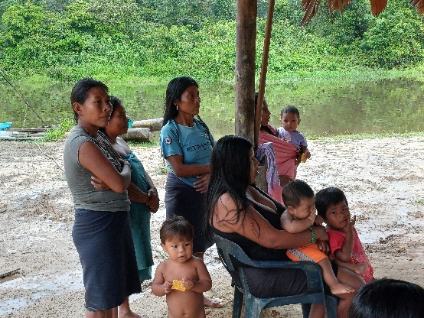 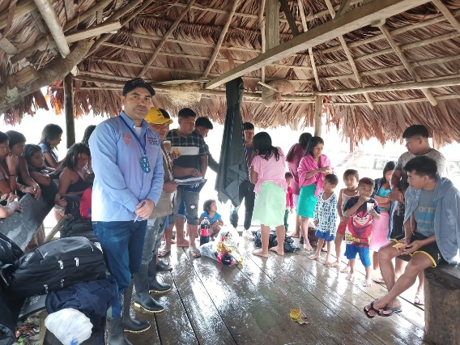

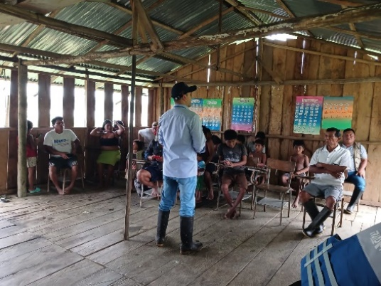 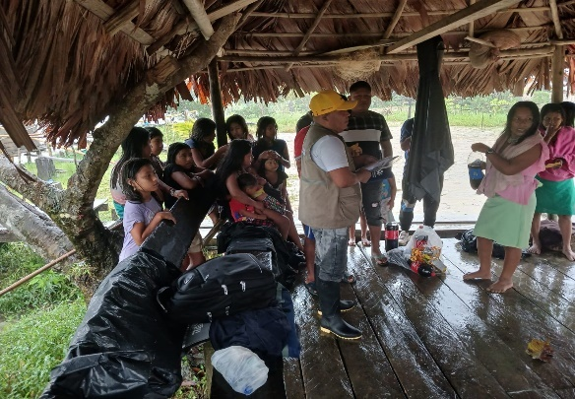

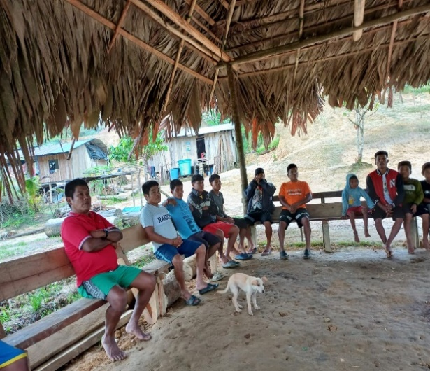

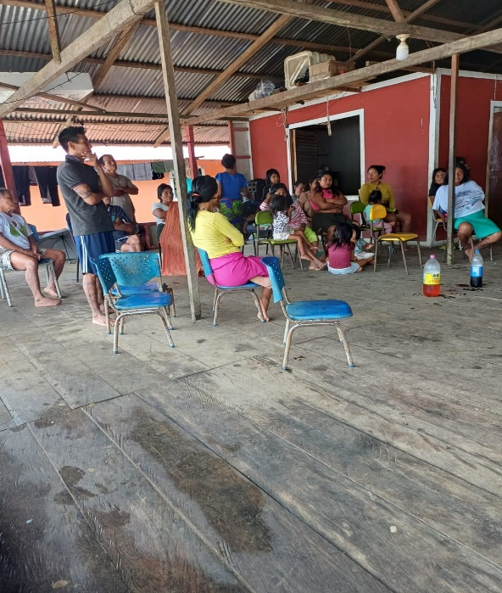

**Fuente:** Emprendedores Group SAS

* + 1. **SOCIALIZACION ALCALDÍA MUNICIPAL EL LITORAL DEL SAN JUAN**

El día 14 de diciembre de 2024, a las 3:00 p.m., en las oficinas del despacho municipal del Litoral del San Juan, se llevó a cabo una reunión de socialización del proyecto soluciones fotovoltaicas para la comunidad indígena CAMAWAante el alcalde municipal Jhon Jairo Gutierrez Pretel. La sesión estuvo liderada por el equipo de Emprendedores Group SAS, con el propósito de presentar las generalidades del proyecto y su impacto en el desarrollo energético de los resguardos beneficiarios en la zona.

Durante la reunión, el equipo técnico expuso los objetivos y alcances del proyecto, resaltando la importancia de la implementación de soluciones energéticas sostenibles para mejorar la calidad de vida de la comunidad CAMAWA. Se explicaron aspectos clave, tales como:

* Diagnóstico de la situación energética actual de la comunidad y la falta de acceso estable a la electricidad.
* Alternativas propuestas para la instalación de sistemas solares fotovoltaicos a través del programa EN- COMUNIDAD, diferenciadas en soluciones individuales y comunitarias.
* Beneficios esperados del proyecto, enfocados en el desarrollo social, educativo, económico y productivo de la comunidad.
* Necesidad de articulación con las entidades locales para garantizar la sostenibilidad del sistema y la integración con políticas municipales.

Tras la exposición, el alcalde municipal manifestó su interés y respaldo hacia el proyecto, destacando la importancia de una iniciativa que busca atender las necesidades energéticas de las comunidades indígenas del territorio. Además, expresó su compromiso de hacer seguimiento a cada etapa del proyecto, solicitando ser informado sobre los avances y decisiones clave en su implementación.

Asimismo, el alcalde enfatizó la relevancia de establecer un modelo de sostenibilidad financiera, proponiendo que se revisen las condiciones tarifarias del servicio para garantizar su continuidad. En este sentido, indicó que es fundamental generar una cultura de pago dentro de la comunidad, sensibilizando a los beneficiarios sobre la importancia de contribuir económicamente a la operación y mantenimiento del sistema fotovoltaico.

Como resultado de la reunión, se acordó mantener un canal de comunicación permanente con la administración municipal para informar sobre cada fase del proyecto y coordinar posibles estrategias conjuntas que fortalezcan su impacto. De igual manera, se consideró la posibilidad de incluir acciones pedagógicas en la comunidad para fomentar el uso responsable de la energía y la apropiación del modelo de sostenibilidad propuesto.

La socialización ante la alcaldía representó un paso fundamental para la articulación institucional, garantizando el respaldo del gobierno local y fortaleciendo la viabilidad del proyecto en términos de gestión y operatividad a largo plazo.

**Imagen 14. SOCIALIZACION ALCALDIA MUNICIPAL**

**EL LITORAL DEL SAN JUAN**

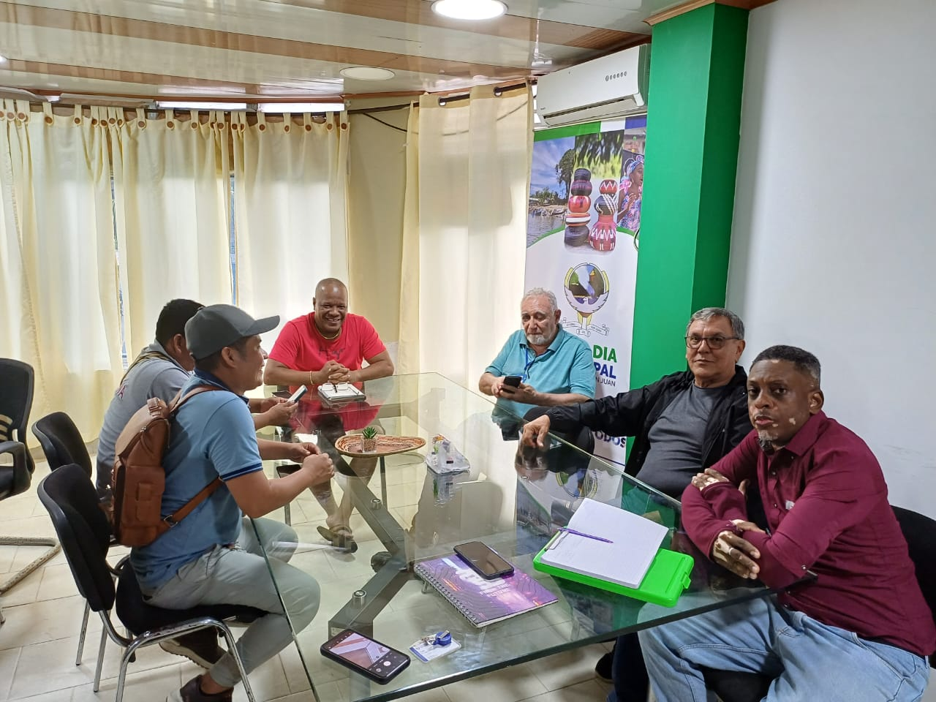

**Fuente:** Emprendedores Group SAS

# 7. BIBLIOGRAFÍA

J. A. Ladrón de Guevara, “Diseño y Cálculo de una instalcion fotovoltaica aislada,” p. 90, 2018, [Online]. Available: http://oa.upm.es/52204/1/PFC_JORGE_ALVARADO_LADRON_DE_GUEVARA.pdf.

Ilumin, “WEB site.” .

IDEAM, “No Title.” https://visualizador.ideam.gov.co/GEOVISOR_IDEAM/?page=Geovisor---IDEAM&views=Vista-Seguimiento-Caracterizacion-Clima.

J. A. Gálvez Hidalgo, “Diseño e implementación de un sistema de generación fotovoltaica de 1,2kW conectado a la red de la empresa Automatizaciones SIMOTIC para disminuir el uso de energía convencional en la instalación,” 2022, [Online]. Available: http://dspace.ups.edu.ec/handle/123456789/23600%0Ahttp://files/147/Gálvez Hidalgo - 2022 - Diseño e implementación de un sistema de generació.pdf.

Carlos Pérez García, **"Evaluación Financiera de Proyectos de Energía Solar Fotovoltaica"** Editorial: Energía Renovable Editores, Año 2018, Madrid, España

Laura Martínez López, **"Financiación de Proyectos de Energías Renovables",** Ecoeditores  
 Año de Edición: 2019, Barcelona, España

Andrés Gómez Fernández, **"Modelos Financieros para Proyectos Solares: Guía Práctica"** Editorial Solar Publishing, 2020 , Bogotá, Colombia

Ana Belén Rodríguez, **"Gestión de Riesgos Financieros en Proyectos de Energía Renovable"** Editorial, Green Finance Editorial. Año 2018. Lima, Perú

Asociación Nacional de Empresarios de Colombia (ANDI). "Incentivos Tributarios para Energías Renovables en Colombia: Marco Legal y Aplicación**".***Editorial:* ANDI. *Año* 2021. Bogotá, Colombia.

Unidad de Planeación Minero Energética (UPME),"Guía de Incentivos Tributarios para Proyectos de Energías Renovables No Convencionales**".**  UPME. *Año:* 2022. Bogotá, Colombia.

Hernández Vidal, Juanita. "Incentivos Tributarios para Energías Renovables en Colombia 2024". Marco

Normativo. Estudio Legal Hernández. *Año* 2024. Bogotá, Colombia

Schneider SCADA systems

Sysma SAS. sistemas de gestión para empresas de servicios públicos. / on-line